Autor opracowania:
mgr inż. Leszek Śmigas

27-215 Wąchock ul. Leśna 11

Projekt budowlany Drogowa

Stadium Branża

„Budowa drogi gminnej dojazdowej w Gilowie
od skrzyżowania z drogą krajową nr 42”.

Nr ewidencyjny działek : 390, 419, 420, 422/1, 424, 425/3, 426, 427/5, 428, 429, 431, 432/16, 432/6 –
obręb Gilów – kompetencja Starostwa Powiatowego w Skarżysku Kamiennej.

Przedsięwzięcie , zamierzenie budowlane, zadanie

Droga gminna dojazdowej w Gilowie
od skrzyżowania z drogą krajową nr 42.
Obiekt

Miejscowość : Gilów,
Gmina : Bliżyn, Gmina Bliżyn
Województwo: świętokrzyskie, ul. Kościuszki 79a
Nr działek: jw. 26-120 Bliżyn

Adres obiektu budowlanego Inwestor

Autorzy opracowania | Imię i nazwisko | Nr uprawnień | podpis | data
Opracował: | mgr inż. Leszek Śmigas | SWK / 0118 / PWOD / 05 |  | 16.06.2015r.

( miejsce na adnotacje o uzgodnieniu, akceptacji i zatwierdzeniu projektu)

Wykaz Szczegółowych Specyfikacji Technicznych dla:

Budowa drogi gminnej dojazdowej w Gilowie
od skrzyżowania z drogą krajową nr 42
Nr SST | Nazwa SST | Nr strony
D-M-00.00.00 | Wymaganie ogólne. | 3
D-01.01.01a. | Roboty pomiarowe | 19
D-01.02.02. | Zdjęcie warstwy humusu. | 27
D-01.02.04. | Rozbiórka elementów dróg, ogrodzeń i przepustów. | 31
D-02.00.01. | Roboty ziemne. Wymagania ogólne | 36
D-02.01.01. | Wykonanie wykopów w gruntach nieskalistych | 44
D-02.03.01. | Wykonanie nasypów | 48
D-04.04.01 | Koryto wraz z profilowaniem i zagęszczaniem podłoża | 59
D-04.05.01 | Podbudowa i podłoże ulepszone  z mieszanki kruszywa związanego hydraulicznie cementem | 65
D-04.04.00. | Podbudowa z kruszyw. wymagania ogólne | 84
D-04.04.02a. | Podbudowa pomocnicza z mieszanki kruszywa niezwiązanego | 94
D - 04.06.01 | Podbudowa z chudego betonu | 115
D – 08.01.01b | Ustawienie krawężników betonowych | 126
D - 08.03.01 | Betonowe obrzeża chodnikowe | 138
D - 05.03.23a | Nawierzchnia z betonowej kostki brukowej dla dróg i ulic  oraz placów i chodników | 146
D – 05.03.05b | Nawierzchnia z betonu asfaltowego. warstwa wiążąca  i wyrównawcza wg wt-1 i wt-2 z 2011 r. | 173
D-03.01.03b. | Oczyszczenie rowu z namułu | 158
D-04.07.01a | Podbudowa z betonu asfaltowego wg WT-1 i WT-2 z 2010 r. 2011 | 166
D-05.03.05a | Nawierzchnia z betonu asfaltowego. Warstwa ścieralna wg WT-1 i WT-2 z 2010 r. 2011 | 186
D-03.02.01 | Kanalizacja deszczowa | 209
D-04.05.01a | Podbudowa i podłoże ulepszone z mieszanki kruszywa związanego hydraulicznie cementem 2012 | 226
D-03.01.01 | Przepusty pod koroną drogi | 249

D - M - 00.00.00

WYMAGANIA OGÓLNE

1. WSTĘP

1.1. Przedmiot SST
Przedmiotem niniejszej specyfikacji technicznej (SST) są wymagania ogólne dotyczące wykonania
i odbioru robót drogowych w ramach realizacji inwestycji pn. „Budowa drogi gminnej dojazdowej w Gilowie od skrzyżowania z drogą krajową nr 42 ”.

1.2. Zakres stosowania SST
Szczegółowa specyfikacja techniczna stosowana jest jako dokument przetargowy i kontraktowy przy zlecaniu i realizacji robót wymieniowych w pkt. 1.1.

1.3. Zakres robót objętych SST
Ustalenia zawarte w niniejszej specyfikacji obejmują wymagania ogólne, wspólne dla robót objętych szczegółowymi specyfikacjami technicznymi.

1.4. Określenia podstawowe
Użyte w SST wymienione poniżej określenia należy rozumieć w każdym przypadku następująco:
1.4.1. Budowla drogowa - obiekt budowlany, nie będący budynkiem, stanowiący całość techniczno-użytkową (droga) albo jego część stanowiącą odrębny element konstrukcyjny lub technologiczny (obiekt mSSTowy, korpus ziemny, węzeł).
1.4.2. Chodnik - wyznaczony pas terenu przy jezdni lub odsunięty od jezdni, przeznaczony do ruchu pieszych.
1.4.3. Długość mSSTu - odległość między zewnętrznymi krawędziami pomSSTu, a w przypadku mSSTów łukowych z nadsypką - odległość w świetle podstaw sklepienia mierzona w osi jezdni drogowej.
1.4.4. Droga - wydzielony pas terenu przeznaczony do ruchu lub pSSToju pojazdów oraz ruchu pieszych wraz z wszelkimi urządzeniami technicznymi związanymi z prowadzeniem i zabezpieczeniem ruchu.
1.4.5. Droga tymczasowa (montażowa) - droga specjalnie przygotowana, przeznaczona do ruchu pojazdów obsługujących zadanie budowlane na czas jego wykonania, przewidziana do usunięcia po jego zakończeniu.
1.4.6. Dziennik budowy – zeszyt z ponumerowanymi stronami, opatrzony pieczęcią organu wydającego, wydany zgodnie z obowiązującymi przepisami, stanowiący urzędowy dokument przebiegu robót budowlanych, służący do notowania zdarzeń i okoliczności zachodzących w toku wykonywania robót, rejestrowania dokonywanych odbiorów robót, przekazywania poleceń i innej korespondencji technicznej pomiędzy Inżynierem/ Kierownikiem projektu, Wykonawcą i projektantem.
1.4.7. Estakada - obiekt zbudowany nad przeszkodą terenową dla zapewnienia komunikacji drogowej i ruchu pieszego.
1.4.8. Inżynier/Kierownik projektu – osoba wymieniona w danych kontraktowych (wyznaczona przez Zamawiającego, o której wyznaczeniu poinformowany jest Wykonawca), odpowiedzialna za nadzorowanie robót i administrowanie kontraktem.
1.4.9. Jezdnia - część korony drogi przeznaczona do ruchu pojazdów.
1.4.10. Kierownik budowy - osoba wyznaczona przez Wykonawcę, upoważniona do kierowania robotami i do występowania w jego imieniu w sprawach realizacji kontraktu.
1.4.11. Korona drogi - jezdnia (jezdnie) z poboczami lub chodnikami, zatokami, pasami awaryjnego pSSToju i pasami dzielącymi jezdnie.
1.4.12. Konstrukcja nawierzchni - układ warstw nawierzchni wraz ze sposobem ich połączenia.
1.4.13. Konstrukcja nośna (przęsło lub przęsła obiektu mSSTowego) - część obiektu oparta na podporach mSSTowych, tworząca ustrój niosący dla przeniesienia ruchu pojazdów lub pieszych.
1.4.14. Korpus drogowy - nasyp lub ta część wykopu, która jest ograniczona koroną drogi i skarpami rowów.
1.4.15. Koryto - element uformowany w korpusie drogowym w celu ułożenia w nim konstrukcji nawierzchni.
1.4.16. Książka obmiarów - akceptowany przez Inżyniera/Kierownika projektu zeszyt z ponumerowanymi stronami, służący do wpisywania przez Wykonawcę obmiaru dokonywanych robót w formie wyliczeń, szkiców i ew. dodatkowych załączników. Wpisy w książce obmiarów podlegają potwierdzeniu przez Inżyniera/Kierownika projektu.
1.4.17. Laboratorium - drogowe lub inne laboratorium badawcze, zaakceptowane przez Zamawiającego, niezbędne do przeprowadzenia wszelkich badań i prób związanych z oceną jakości materiałów oraz robót.
1.4.18. Materiały - wszelkie tworzywa niezbędne do wykonania robót, zgodne z dokumentacją projektową i specyfikacjami technicznymi, zaakceptowane przez Inżyniera/ Kierownika projektu.
1.4.19. MSST - obiekt zbudowany nad przeszkodą wodną dla zapewnienia komunikacji drogowej i ruchu pieszego.
1.4.20. Nawierzchnia - warstwa lub zespół warstw służących do przejmowania i rozkładania obciążeń od ruchu na podłoże gruntowe i zapewniających dogodne warunki dla ruchu.
- Warstwa ścieralna - górna warstwa nawierzchni poddana bezpośrednio oddziaływaniu ruchu i czynników atmosferycznych.
- Warstwa wiążąca - warstwa znajdująca się między warstwą ścieralną a podbudową, zapewniająca lepsze rozłożenie naprężeń w nawierzchni i przekazywanie ich na podbudowę.
- Warstwa wyrównawcza - warstwa służąca do wyrównania nierówności podbudowy lub profilu istniejącej nawierzchni.
- Podbudowa - dolna część nawierzchni służąca do przenoszenia obciążeń od ruchu na podłoże. Podbudowa może składać się z podbudowy zasadniczej i podbudowy pomocniczej.
- Podbudowa zasadnicza - górna część podbudowy spełniająca funkcje nośne w konstrukcji nawierzchni. Może ona składać się z jednej lub dwóch warstw.
- Podbudowa pomocnicza - dolna część podbudowy spełniająca, obok funkcji nośnych, funkcje zabezpieczenia nawierzchni przed działaniem wody, mrozu i przenikaniem cząstek podłoża. Może zawierać warstwę mrozoochronną, odsączającą lub odcinającą.
- Warstwa mrozoochronna - warstwa, której głównym zadaniem jest ochrona nawierzchni przed skutkami działania mrozu.
- Warstwa odcinająca - warstwa stosowana w celu uniemożliwienia przenikania cząstek drobnych gruntu do warstwy nawierzchni leżącej powyżej.
- Warstwa odsączająca - warstwa służąca do odprowadzenia wody przedSSTającej się do nawierzchni.
1.4.21. Niweleta - wysokościowe i geometryczne rozwinięcie na płaszczyźnie pionowego przekroju w osi drogi lub obiektu mSSTowego.
1.4.22. Obiekt mSSTowy - mSST, wiadukt, estakada, tunel, kładka dla pieszych i przepust.
1.4.23. Objazd tymczasowy - droga specjalnie przygotowana i odpowiednio utrzymana do przeprowadzenia ruchu publicznego na okres budowy.
1.4.24. Odpowiednia (bliska) zgodność - zgodność wykonywanych robót z dopuszczonymi tolerancjami, a jeśli przedział tolerancji nie zSSTał określony - z przeciętnymi tolerancjami, przyjmowanymi zwyczajowo dla danego rodzaju robót budowlanych.
1.4.25. Pas drogowy - wydzielony liniami granicznymi pas terenu przeznaczony do umieszczania w nim drogi i związanych z nią urządzeń oraz drzew i krzewów. Pas drogowy może również obejmować teren przewidziany do rozbudowy drogi i budowy urządzeń chroniących ludzi i środowisko przed uciążliwościami powodowanymi przez ruch na drodze.
1.4.26. Pobocze - część korony drogi przeznaczona do chwilowego pSSToju pojazdów, umieszczenia urządzeń organizacji i bezpieczeństwa ruchu oraz do ruchu pieszych, służąca jednocześnie do bocznego oparcia konstrukcji nawierzchni.
1.4.27. Podłoże nawierzchni - grunt rodzimy lub nasypowy, leżący pod nawierzchnią do głębokości przemarzania.
1.4.28. Podłoże ulepszone nawierzchni - górna warstwa podłoża, leżąca bezpośrednio pod nawierzchnią, ulepszona w celu umożliwienia przejęcia ruchu budowlanego i właściwego wykonania nawierzchni.
1.4.29. Polecenie Inżyniera/Kierownika projektu - wszelkie polecenia przekazane Wykonawcy przez Inżyniera/Kierownika projektu, w formie pisemnej, dotyczące sposobu realizacji robót lub innych spraw związanych z prowadzeniem budowy.
1.4.30. Projektant - uprawniona osoba prawna lub fizyczna będąca autorem dokumentacji projektowej.
1.4.31. Przedsięwzięcie budowlane - kompleksowa realizacja nowego połączenia drogowego lub całkowita modernizacja/przebudowa (zmiana parametrów geometrycznych trasy w planie i przekroju podłużnym) istniejącego połączenia.
1.4.32. Przepust – budowla o przekroju poprzecznym zamkniętym, przeznaczona do przeprowadzenia cieku, szlaku wędrówek zwierząt dziko żyjących lub urządzeń technicznych przez korpus drogowy.
1.4.33. Przeszkoda naturalna - element środowiska naturalnego, stanowiący utrudnienie w realizacji zadania budowlanego, na przykład dolina, bagno, rzeka, szlak wędrówek dzikich zwierząt itp.
1.4.34. Przeszkoda sztuczna - dzieło ludzkie, stanowiące utrudnienie w realizacji zadania budowlanego, na przykład droga, kolej, rurociąg, kanał, ciąg pieszy lub rowerowy itp.
1.4.35. Przetargowa dokumentacja projektowa - część dokumentacji projektowej, która wskazuje lokalizację, charakterystykę i wymiary obiektu będącego przedmiotem robót.
1.4.36. Przyczółek - skrajna podpora obiektu mSSTowego. Może składać się z pełnej ściany, słupów lub innych form konstrukcyjnych, np. skrzyń, komór.
1.4.37. Rekultywacja - roboty mające na celu uporządkowanie i przywrócenie pierwotnych funkcji terenom naruszonym w czasie realizacji zadania budowlanego.
1.4.38. Rozpiętość teoretyczna - odległość między punktami podparcia (łożyskami), przęsła mSSTowego.
1.4.39. Szerokość całkowita obiektu (mSSTu / wiaduktu) - odległość między zewnętrznymi krawędziami konstrukcji obiektu, mierzona w linii prSSTopadłej do osi podłużnej, obejmuje całkowitą szerokość konstrukcyjną ustroju niosącego.
1.4.40. Szerokość użytkowa obiektu - szerokość jezdni (nawierzchni) przeznaczona dla poszczególnych rodzajów ruchu oraz szerokość chodników mierzona w świetle poręczy mSSTowych z wyłączeniem konstrukcji przy jezdni dołem oddzielającej ruch kołowy od ruchu pieszego.
1.4.41. Ślepy kosztorys - wykaz robót z podaniem ich ilości (przedmiarem) w kolejności technologicznej ich wykonania.
1.4.42. Teren budowy - teren udSSTępniony przez Zamawiającego dla wykonania na nim robót oraz inne miejsca wymienione w kontrakcie jako tworzące część terenu budowy.
1.4.43. Tunel - obiekt zagłębiony poniżej poziomu terenu dla zapewnienia komunikacji drogowej i ruchu pieszego.
1.4.44. Wiadukt - obiekt zbudowany nad linią kolejową lub inną drogą dla bezkolizyjnego zapewnienia komunikacji drogowej i ruchu pieszego.
1.4.45. Zadanie budowlane - część przedsięwzięcia budowlanego, stanowiąca odrębną całość konstrukcyjną lub technologiczną, zdolną do samodzielnego pełnienia funkcji techniczno-użytkowych. Zadanie może polegać na wykonywaniu robót związanych z budową, modernizacją/ przebudową, utrzymaniem oraz ochroną budowli drogowej lub jej elementu.

1.5. Ogólne wymagania dotyczące robót
Wykonawca jest odpowiedzialny za jakość wykonanych robót, bezpieczeństwo wszelkich czynności na terenie budowy, metody użyte przy budowie oraz za ich zgodność z dokumentacją projektową, SST i poleceniami Inżyniera/Kierownika projektu.

1.5.1. Przekazanie terenu budowy
Zamawiający w terminie określonym w dokumentach kontraktowych przekaże Wykonawcy teren budowy wraz ze wszystkimi wymaganymi uzgodnieniami prawnymi i administracyjnymi, lokalizację i współrzędne punktów głównych trasy oraz reperów, dziennik budowy oraz dwa egzemplarze dokumentacji projektowej i dwa komplety SST.
Na Wykonawcy spoczywa odpowiedzialność za ochronę przekazanych mu punktów pomiarowych do chwili odbioru SSTatecznego robót. Uszkodzone lub zniszczone znaki geodezyjne Wykonawca odtworzy i utrwali na własny koszt.

1.5.2. Dokumentacja projektowa
Dokumentacja projektowa będzie zawierać rysunki, obliczenia i dokumenty, zgodne z wykazem podanym w szczegółowych warunkach umowy, uwzględniającym podział na dokumentację projektową:
- Zamawiającego; wykaz pozycji, które stanowią przetargową dokumentację projektową oraz projektową dokumentację wykonawczą (techniczną) i zSSTaną przekazane Wykonawcy,
- Wykonawcy; wykaz zawierający spis dokumentacji projektowej, którą Wykonawca opracuje w ramach ceny kontraktowej.

1.5.3. Zgodność robót z dokumentacją projektową i SST
Dokumentacja projektowa, SST i wszystkie dodatkowe dokumenty przekazane Wykonawcy przez Inżyniera/Kierownika projektu stanowią część umowy, a wymagania określone w choćby jednym z nich są obowiązujące dla Wykonawcy tak jakby zawarte były w całej dokumentacji.
W przypadku rozbieżności w ustaleniach poszczególnych dokumentów obowiązuje kolejność ich ważności wymieniona w „Kontraktowych warunkach ogólnych” („Ogólnych warunkach umowy”).
Wykonawca nie może wykorzystywać błędów lub opuszczeń w dokumentach kontraktowych, a o ich wykryciu winien natychmiast powiadomić Inżyniera/Kierownika projektu, który podejmie decyzję o wprowadzeniu odpowiednich zmian i poprawek.
W przypadku rozbieżności, wymiary podane na piśmie są ważniejsze od wymiarów określonych na podstawie odczytu ze skali rysunku.
Wszystkie wykonane roboty i dSSTarczone materiały będą zgodne z dokumentacją projektową i SST.
Dane określone w dokumentacji projektowej i w SST będą uważane za wartości docelowe, od których dopuszczalne są odchylenia w ramach określonego przedziału tolerancji. Cechy materiałów i elementów budowli muszą wykazywać zgodność z określonymi wymaganiami, a rozrzuty tych cech nie mogą przekraczać dopuszczalnego przedziału tolerancji.
W przypadku, gdy materiały lub roboty nie będą w pełni zgodne z dokumentacją projektową lub SST i wpłynie to na niezadowalającą jakość elementu budowli, to takie materiały zSSTaną zastąpione innymi, a elementy budowli rozebrane i wykonane ponownie na koszt Wykonawcy.

1.5.4. Zabezpieczenie terenu budowy
- Roboty modernizacyjne/ przebudowa i remontowe („pod ruchem”)
Wykonawca jest zobowiązany do utrzymania ruchu publicznego oraz utrzymania istniejących obiektów (jezdnie, ścieżki rowerowe, ciągi piesze, znaki drogowe, bariery ochronne, urządzenia odwodnienia itp.) na terenie budowy, w okresie trwania realizacji kontraktu, aż do zakończenia i odbioru SSTatecznego robót.
Przed przystąpieniem do robót Wykonawca przedstawi Inżynierowi/Kierownikowi projektu do zatwierdzenia, uzgodniony z odpowiednim zarządem drogi i organem zarządzającym ruchem, projekt organizacji ruchu i zabezpieczenia robót w okresie trwania budowy. W zależności od potrzeb i pSSTępu robót projekt organizacji ruchu powinien być na bieżąco aktualizowany przez Wykonawcę. Każda zmiana, w stosunku do zatwierdzonego projektu organizacji ruchu, wymaga każdorazowo ponownego zatwierdzenia projektu.
W czasie wykonywania robót Wykonawca dSSTarczy, zainstaluje i będzie obsługiwał wszystkie tymczasowe urządzenia zabezpieczające takie jak: zapory, światła SSTrzegawcze, sygnały, itp., zapewniając w ten sposób bezpieczeństwo pojazdów i pieszych.
Wykonawca zapewni stałe warunki widoczności w dzień i w nocy tych zapór i znaków, dla których jest to nieodzowne ze względów bezpieczeństwa.
Wszystkie znaki, zapory i inne urządzenia zabezpieczające będą akceptowane przez Inżyniera/Kierownika projektu.
Fakt przystąpienia do robót Wykonawca obwieści publicznie przed ich rozpoczęciem w sposób uzgodniony z Inżynierem/Kierownikiem projektu oraz przez umieszczenie, w miejscach i ilościach określonych przez Inżyniera/Kierownika projektu, tablic informacyjnych, których treść będzie zatwierdzona przez Inżyniera/Kierownika projektu. Tablice informacyjne będą utrzymywane przez Wykonawcę w dobrym stanie przez cały okres realizacji robót.
Koszt zabezpieczenia terenu budowy nie podlega odrębnej zapłacie i przyjmuje się, że jest włączony w cenę kontraktową.
- Roboty o charakterze inwestycyjnym
Wykonawca jest zobowiązany do zabezpieczenia terenu budowy w okresie trwania realizacji kontraktu aż do zakończenia i odbioru SSTatecznego robót.
Wykonawca dSSTarczy, zainstaluje i będzie utrzymywać tymczasowe urządzenia zabezpieczające, w tym: ogrodzenia, poręcze, oświetlenie, sygnały i znaki SSTrzegawcze oraz wszelkie inne środki niezbędne do ochrony robót, wygody społeczności i innych.
W miejscach przylegających do dróg otwartych dla ruchu, Wykonawca ogrodzi lub wyraźnie oznakuje teren budowy, w sposób uzgodniony z Inżynierem/Kierownikiem projektu.
Wjazdy i wyjazdy z terenu budowy przeznaczone dla pojazdów i maszyn pracujących przy realizacji robót, Wykonawca odpowiednio oznakuje w sposób uzgodniony z Inżynierem/Kierownikiem projektu.
Fakt przystąpienia do robót Wykonawca obwieści publicznie przed ich rozpoczęciem w sposób uzgodniony z Inżynierem/Kierownikiem projektu oraz przez umieszczenie, w miejscach i ilościach określonych przez Inżyniera/Kierownika projektu, tablic informacyjnych, których treść będzie zatwierdzona przez Inżyniera/Kierownika projektu. Tablice informacyjne będą utrzymywane przez Wykonawcę w dobrym stanie przez cały okres realizacji robót.
Koszt zabezpieczenia terenu budowy nie podlega odrębnej zapłacie i przyjmuje się, że jest włączony w cenę kontraktową.

1.5.5. Ochrona środowiska w czasie wykonywania robót
Wykonawca ma obowiązek znać i stosować w czasie prowadzenia robót wszelkie przepisy dotyczące ochrony środowiska naturalnego.
W okresie trwania budowy i wykańczania robót Wykonawca będzie:
- utrzymywać teren budowy i wykopy w stanie bez wody stojącej,
- podejmować wszelkie uzasadnione kroki mające na celu stosowanie się do przepisów i norm dotyczących ochrony środowiska na terenie i wokół terenu budowy oraz będzie unikać uszkodzeń lub uciążliwości dla osób lub dóbr publicznych i innych, a wynikających z nadmiernego hałasu, wibracji, zanieczyszczenia lub innych przyczyn powstałych w następstwie jego sposobu działania.
Stosując się do tych wymagań będzie miał szczególny wzgląd na:
- lokalizację baz, warsztatów, magazynów, składowisk, ukopów i dróg dojazdowych,
- środki SSTrożności i zabezpieczenia przed:
- zanieczyszczeniem zbiorników i cieków wodnych pyłami lub substancjami toksycznymi,
- zanieczyszczeniem powietrza pyłami i gazami,
- możliwością powstania pożaru.

1.5.6. Ochrona przeciwpożarowa
Wykonawca będzie przestrzegać przepisy ochrony przeciwpożarowej.
Wykonawca będzie utrzymywać, wymagany na podstawie odpowiednich przepisów sprawny sprzęt przeciwpożarowy, na terenie baz produkcyjnych, w pomieszczeniach biurowych, mieszkalnych, magazynach oraz w maszynach i pojazdach.
Materiały łatwopalne będą składowane w sposób zgodny z odpowiednimi przepisami i zabezpieczone przed dSSTępem osób trzecich.
Wykonawca będzie odpowiedzialny za wszelkie straty spowodowane pożarem wywołanym jako rezultat realizacji robót albo przez personel Wykonawcy.

1.5.7. Materiały szkodliwe dla otoczenia
Materiały, które w sposób trwały są szkodliwe dla otoczenia, nie będą dopuszczone do użycia.
Nie dopuszcza się użycia materiałów wywołujących szkodliwe promieniowanie o stężeniu większym od dopuszczalnego, określonego odpowiednimi przepisami.
Wszelkie materiały odpadowe użyte do robót będą miały aprobatę techniczną wydaną przez uprawnioną jednSSTkę, jednoznacznie określającą brak szkodliwego oddziaływania tych materiałów na środowisko.
Materiały, które są szkodliwe dla otoczenia tylko w czasie robót, a po zakończeniu robót ich szkodliwość zanika (np. materiały pylaste) mogą być użyte pod warunkiem przestrzegania wymagań technologicznych wbudowania. Jeżeli wymagają tego odpowiednie przepisy Wykonawca powinien otrzymać zgodę na użycie tych materiałów od właściwych organów administracji państwowej.
Jeżeli Wykonawca użył materiałów szkodliwych dla otoczenia zgodnie ze specyfikacjami, a ich użycie spowodowało jakiekolwiek zagrożenie środowiska, to konsekwencje tego poniesie Zamawiający.

1.5.8. Ochrona własności publicznej i prywatnej
Wykonawca odpowiada za ochronę instalacji na powierzchni ziemi i za urządzenia podziemne, takie jak rurociągi, kable itp. oraz uzyska od odpowiednich władz będących właścicielami tych urządzeń potwierdzenie informacji dSSTarczonych mu przez Zamawiającego w ramach planu ich lokalizacji. Wykonawca zapewni właściwe oznaczenie i zabezpieczenie przed uszkodzeniem tych instalacji i urządzeń w czasie trwania budowy.
Wykonawca zobowiązany jest umieścić w swoim harmonogramie rezerwę czasową dla wszelkiego rodzaju robót, które mają być wykonane w zakresie przełożenia instalacji i urządzeń podziemnych na terenie budowy i powiadomić Inżyniera/Kierownika projektu i władze lokalne o zamiarze rozpoczęcia robót. O fakcie przypadkowego uszkodzenia tych instalacji Wykonawca bezzwłocznie powiadomi Inżyniera/Kierownika projektu i zainteresowane władze oraz będzie z nimi współpracował dSSTarczając wszelkiej pomocy potrzebnej przy dokonywaniu napraw. Wykonawca będzie odpowiadać za wszelkie spowodowane przez jego działania uszkodzenia instalacji na powierzchni ziemi i urządzeń podziemnych wykazanych w dokumentach dSSTarczonych mu przez Zamawiającego.
Jeżeli teren budowy przylega do terenów z zabudową mieszkaniową, Wykonawca będzie realizować roboty w sposób powodujący minimalne niedogodności dla mieszkańców. Wykonawca odpowiada za wszelkie uszkodzenia zabudowy mieszkaniowej w sąsiedztwie budowy, spowodowane jego działalnością.
Inżynier/Kierownik projektu będzie na bieżąco informowany o wszystkich umowach zawartych pomiędzy Wykonawcą a właścicielami nieruchomości i dotyczących korzystania z własności i dróg wewnętrznych. Jednakże, ani Inżynier/Kierownik projektu ani Zamawiający nie będzie ingerował w takie porozumienia, o ile nie będą one sprzeczne z pSSTanowieniami zawartymi w warunkach umowy.

1.5.9. Ograniczenie obciążeń osi pojazdów
Wykonawca będzie stosować się do ustawowych ograniczeń nacisków osi na drogach publicznych przy transporcie materiałów i wyposażenia na i z terenu robót. Wykonawca uzyska wszelkie niezbędne zezwolenia i uzgodnienia od właściwych władz co do przewozu nietypowych wagowo ładunków (ponadnormatywnych) i o każdym takim przewozie będzie powiadamiał Inżyniera/Kierownika projektu. Inżynier/Kierownik projektu może polecić, aby pojazdy nie spełniające tych warunków zSSTały usunięte z terenu budowy. Pojazdy powodujące nadmierne obciążenie osiowe nie będą dopuszczone na świeżo ukończony fragment budowy w obrębie terenu budowy i Wykonawca będzie odpowiadał za naprawę wszelkich robót w ten sposób uszkodzonych, zgodnie z poleceniami Inżyniera/Kierownika projektu.

1.5.10. Bezpieczeństwo i higiena pracy
Podczas realizacji robót Wykonawca będzie przestrzegać przepisów dotyczących bezpieczeństwa i higieny pracy.
W szczególności Wykonawca ma obowiązek zadbać, aby personel nie wykonywał pracy w warunkach niebezpiecznych, szkodliwych dla zdrowia oraz nie spełniających odpowiednich wymagań sanitarnych.
Wykonawca zapewni i będzie utrzymywał wszelkie urządzenia zabezpieczające, socjalne oraz sprzęt i odpowiednią odzież dla ochrony życia i zdrowia osób zatrudnionych na budowie oraz dla zapewnienia bezpieczeństwa publicznego.
Uznaje się, że wszelkie koszty związane z wypełnieniem wymagań określonych powyżej nie podlegają odrębnej zapłacie i są uwzględnione w cenie kontraktowej.

1.5.11. Ochrona i utrzymanie robót

Wykonawca będzie odpowiadał za ochronę robót i za wszelkie materiały i urządzenia używane do robót od daty rozpoczęcia do daty wydania potwierdzenia zakończenia robót przez Inżyniera/Kierownika projektu.
Wykonawca będzie utrzymywać roboty do czasu odbioru SSTatecznego. Utrzymanie powinno być prowadzone w taki sposób, aby budowla drogowa lub jej elementy były w zadowalającym stanie przez cały czas, do momentu odbioru SSTatecznego.
Jeśli Wykonawca w jakimkolwiek czasie zaniedba utrzymanie, to na polecenie Inżyniera/Kierownika projektu powinien rozpocząć roboty utrzymaniowe nie później niż w 24 godziny po otrzymaniu tego polecenia.

1.5.12. Stosowanie się do prawa i innych przepisów
Wykonawca zobowiązany jest znać wszystkie zarządzenia wydane przez władze centralne i miejscowe oraz inne przepisy, regulaminy i wytyczne, które są w jakikolwiek sposób związane z wykonywanymi robotami i będzie w pełni odpowiedzialny za przestrzeganie tych pSSTanowień podczas prowadzenia robót.
Wykonawca będzie przestrzegać praw patentowych i będzie w pełni odpowiedzialny za wypełnienie wszelkich wymagań prawnych odnośnie znaków firmowych, nazw lub innych chronionych praw w odniesieniu do sprzętu, materiałów lub urządzeń użytych lub związanych z wykonywaniem robót i w sposób ciągły będzie informować Inżyniera/Kierownika projektu o swoich działaniach, przedstawiając kopie zezwoleń i inne odnośne dokumenty. Wszelkie straty, koszty pSSTępowania, obciążenia i wydatki wynikłe z lub związane z naruszeniem jakichkolwiek praw patentowych pokryje Wykonawca, z wyjątkiem przypadków, kiedy takie naruszenie wyniknie z wykonania projektu lub specyfikacji dSSTarczonej przez Inżyniera/Kierownika projektu.
1.5.13. Równoważność norm i zbiorów przepisów prawnych
Gdziekolwiek w dokumentach kontraktowych powołane są konkretne normy i przepisy, które spełniać mają materiały, sprzęt i inne towary oraz wykonane i zbadane roboty, będą obowiązywać pSSTanowienia najnowszego wydania lub poprawionego wydania powołanych norm i przepisów o ile w warunkach kontraktu nie pSSTanowiono inaczej. W przypadku gdy powołane normy i przepisy są państwowe lub odnoszą się do konkretnego kraju lub regionu, mogą być również stosowane inne odpowiednie normy zapewniające równy lub wyższy poziom wykonania niż powołane normy lub przepisy, pod warunkiem ich sprawdzenia i pisemnego zatwierdzenia przez Inżyniera/Kierownika projektu. Różnice pomiędzy powołanymi normami a ich proponowanymi zamiennikami muszą być dokładnie opisane przez Wykonawcę i przedłożone Inżynierowi/Kierownikowi projektu do zatwierdzenia.
1.5.14. Wykopaliska
Wszelkie wykopaliska, monety, przedmioty wartościowe, budowle oraz inne pozSSTałości o znaczeniu geologicznym lub archeologicznym odkryte na terenie budowy będą uważane za własność Zamawiającego. Wykonawca zobowiązany jest powiadomić Inżyniera/Kierownika projektu i pSSTępować zgodnie z jego poleceniami. Jeżeli w wyniku tych poleceń Wykonawca poniesie koszty i/lub wystąpią opóźnienia w robotach, Inżynier/ Kierownik projektu po uzgodnieniu z Zamawiającym i Wykonawcą ustali wydłużenie czasu wykonania robót i/lub wysokość kwoty, o którą należy zwiększyć cenę kontraktową.
1.6. Zaplecze Zamawiającego (o ile warunki kontraktu przewidują realizację)
Wykonawca zobowiązany jest zabezpieczyć Zamawiającemu, pomieszczenia biurowe, sprzęt, transport oraz inne urządzenia towarzyszące, zgodnie z wymaganiami podanymi w D-M-00.00.01 „Zaplecze Zamawiającego”.

2. MATERIAŁY

2.1. Źródła uzyskania materiałów
Co najmniej na trzy tygodnie przed zaplanowanym wykorzystaniem jakichkolwiek materiałów przeznaczonych do robót, Wykonawca przedstawi Inżynierowi/Kierownikowi projektu do zatwierdzenia, szczegółowe informacje dotyczące proponowanego źródła wytwarzania, zamawiania lub wydobywania tych materiałów jak również odpowiednie świadectwa badań laboratoryjnych oraz próbki materiałów.
Zatwierdzenie partii materiałów z danego źródła nie oznacza automatycznie, że wszelkie materiały z danego źródła uzyskają zatwierdzenie.
Wykonawca zobowiązany jest do prowadzenia badań w celu wykazania, że materiały uzyskane z dopuszczonego źródła w sposób ciągły spełniają wymagania SST w czasie realizacji robót.

2.2. Pozyskiwanie materiałów miejscowych
Wykonawca odpowiada za uzyskanie pozwoleń od właścicieli i odnośnych władz na pozyskanie materiałów ze źródeł miejscowych włączając w to źródła wskazane przez Zamawiającego i jest zobowiązany dSSTarczyć Inżynierowi/Kierownikowi projektu wymagane dokumenty przed rozpoczęciem eksploatacji źródła.
Wykonawca przedstawi Inżynierowi/Kierownikowi projektu do zatwierdzenia dokumentację zawierającą raporty z badań terenowych i laboratoryjnych oraz proponowaną przez siebie metodę wydobycia i selekcji, uwzględniając aktualne decyzje o eksploatacji, organów administracji państwowej i samorządowej.
Wykonawca ponosi odpowiedzialność za spełnienie wymagań ilościowych i jakościowych materiałów pochodzących ze źródeł miejscowych.
Wykonawca ponosi wszystkie koszty, z tytułu wydobycia materiałów, dzierżawy i inne jakie okażą się potrzebne w związku z dSSTarczeniem materiałów do robót.
Humus i nadkład czasowo zdjęte z terenu wykopów, dokopów i miejsc pozyskania materiałów miejscowych będą formowane w hałdy i wykorzystane przy zasypce i rekultywacji terenu po ukończeniu robót.
Wszystkie odpowiednie materiały pozyskane z wykopów na terenie budowy lub z innych miejsc wskazanych w dokumentach umowy będą wykorzystane do robót lub odwiezione na odkład odpowiednio do wymagań umowy lub wskazań Inżyniera/Kierownika projektu.
Wykonawca nie będzie prowadzić żadnych wykopów w obrębie terenu budowy poza tymi, które zSSTały wyszczególnione w dokumentach umowy, chyba, że uzyska na to pisemną zgodę Inżyniera/Kierownika projektu.
Eksploatacja źródeł materiałów będzie zgodna z wszelkimi regulacjami prawnymi obowiązującymi na danym obszarze.

2.3. Materiały nie odpowiadające wymaganiom
Materiały nie odpowiadające wymaganiom zSSTaną przez Wykonawcę wywiezione z terenu budowy i złożone w miejscu wskazanym przez Inżyniera/Kierownika projektu. Jeśli Inżynier/Kierownik projektu zezwoli Wykonawcy na użycie tych materiałów do innych robót, niż te dla których zSSTały zakupione, to koszt tych materiałów zSSTanie odpowiednio przewartościowany (skorygowany) przez Inżyniera/Kierownika projektu.
Każdy rodzaj robót, w którym znajdują się nie zbadane i nie zaakceptowane materiały, Wykonawca wykonuje na własne ryzyko, licząc się z jego nieprzyjęciem, usunięciem i niezapłaceniem

2.4. Wariantowe stosowanie materiałów
Jeśli dokumentacja projektowa lub SST przewidują możliwość wariantowego zastosowania rodzaju materiału w wykonywanych robotach, Wykonawca powiadomi Inżyniera/Kierownika projektu o swoim zamiarze co najmniej 3 tygodnie przed użyciem tego materiału, albo w okresie dłuższym, jeśli będzie to potrzebne z uwagi na wykonanie badań wymaganych przez Inżyniera/Kierownika projektu. Wybrany i zaakceptowany rodzaj materiału nie może być później zmieniany bez zgody Inżyniera/Kierownika projektu.

2.5. Przechowywanie i składowanie materiałów
Wykonawca zapewni, aby tymczasowo składowane materiały, do czasu gdy będą one użyte do robót, były zabezpieczone przed zanieczyszczeniami, zachowały swoją jakość i właściwości i były dSSTępne do kontroli przez Inżyniera/Kierownika projektu.
Miejsca czasowego składowania materiałów będą zlokalizowane w obrębie terenu budowy w miejscach uzgodnionych z Inżynierem/Kierownikiem projektu lub poza terenem budowy w miejscach zorganizowanych przez Wykonawcę i zaakceptowanych przez Inżyniera/Kierownika projektu.

2.6. Inspekcja wytwórni materiałów
Wytwórnie materiałów mogą być okresowo kontrolowane przez Inżyniera/ Kierownika projektu w celu sprawdzenia zgodności stosowanych metod produkcji z wymaganiami. Próbki materiałów mogą być pobierane w celu sprawdzenia ich właściwości. Wyniki tych kontroli będą stanowić podstawę do akceptacji określonej partii materiałów pod względem jakości.
W przypadku, gdy Inżynier/Kierownik projektu będzie przeprowadzał inspekcję wytwórni, muszą być spełnione następujące warunki:
- Inżynier/Kierownik projektu będzie miał zapewnioną współpracę i pomoc Wykonawcy oraz producenta materiałów w czasie przeprowadzania inspekcji,
- Inżynier/Kierownik projektu będzie miał wolny dSSTęp, w dowolnym czasie, do tych części wytwórni, gdzie odbywa się produkcja materiałów przeznaczonych do realizacji robót,
- Jeżeli produkcja odbywa się w miejscu nie należącym do Wykonawcy, Wykonawca uzyska dla Inżyniera/Kierownika projektu zezwolenie dla przeprowadzenia inspekcji i badań w tych miejscach.

3. sprzęt
Wykonawca jest zobowiązany do używania jedynie takiego sprzętu, który nie spowoduje niekorzystnego wpływu na jakość wykonywanych robót. Sprzęt używany do robót powinien być zgodny z ofertą Wykonawcy i powinien odpowiadać pod względem typów i ilości wskazaniom zawartym w SST, PZJ lub projekcie organizacji robót, zaakceptowanym przez Inżyniera/Kierownika projektu; w przypadku braku ustaleń w wymienionych wyżej dokumentach, sprzęt powinien być uzgodniony i zaakceptowany przez Inżyniera/Kierownika projektu.
Liczba i wydajność sprzętu powinny gwarantować przeprowadzenie robót, zgodnie z zasadami określonymi w dokumentacji projektowej, SST i wskazaniach Inżyniera/ Kierownika projektu.
Sprzęt będący własnością Wykonawcy lub wynajęty do wykonania robót ma być utrzymywany w dobrym stanie i gotowości do pracy. Powinien być zgodny z normami ochrony środowiska i przepisami dotyczącymi jego użytkowania.
Wykonawca dSSTarczy Inżynierowi/Kierownikowi projektu kopie dokumentów potwierdzających dopuszczenie sprzętu do użytkowania i badań okresowych, tam gdzie jest to wymagane przepisami.
Wykonawca będzie konserwować sprzęt jak również naprawiać lub wymieniać sprzęt niesprawny.
Jeżeli dokumentacja projektowa lub SST przewidują możliwość wariantowego użycia sprzętu przy wykonywanych robotach, Wykonawca powiadomi Inżyniera/ Kierownika projektu o swoim zamiarze wyboru i uzyska jego akceptację przed użyciem sprzętu. Wybrany sprzęt, po akceptacji Inżyniera/Kierownika projektu, nie może być później zmieniany bez jego zgody.
Jakikolwiek sprzęt, maszyny, urządzenia i narzędzia nie gwarantujące zachowania warunków umowy, zSSTaną przez Inżyniera/Kierownika projektu zdyskwalifikowane i nie dopuszczone do robót.

4. transport
Wykonawca jest zobowiązany do stosowania jedynie takich środków transportu, które nie wpłyną niekorzystnie na jakość wykonywanych robót i właściwości przewożonych materiałów.
Liczba środków transportu powinna zapewniać prowadzenie robót zgodnie z zasadami określonymi w dokumentacji projektowej, SST i wskazaniach Inżyniera/ Kierownika projektu, w terminie przewidzianym umową.
Przy ruchu na drogach publicznych pojazdy będą spełniać wymagania dotyczące przepisów ruchu drogowego w odniesieniu do dopuszczalnych nacisków na oś i innych parametrów technicznych. Środki transportu nie spełniające tych warunków mogą być dopuszczone przez Inżyniera/Kierownika projektu, pod warunkiem przywrócenia stanu pierwotnego użytkowanych odcinków dróg na koszt Wykonawcy.
Wykonawca będzie usuwać na bieżąco, na własny koszt, wszelkie zanieczyszczenia, uszkodzenia spowodowane jego pojazdami na drogach publicznych oraz dojazdach do terenu budowy.

5. wykonanie robót
Wykonawca jest odpowiedzialny za prowadzenie robót zgodnie z warunkami umowy oraz za jakość zastosowanych materiałów i wykonywanych robót, za ich zgodność z dokumentacją projektową, wymaganiami SST, PZJ, projektem organizacji robót opracowanym przez Wykonawcę oraz poleceniami Inżyniera/Kierownika projektu.
Wykonawca jest odpowiedzialny za stosowane metody wykonywania robót.
Wykonawca jest odpowiedzialny za dokładne wytyczenie w planie i wyznaczenie wysokości wszystkich elementów robót zgodnie z wymiarami i rzędnymi określonymi w dokumentacji projektowej lub przekazanymi na piśmie przez Inżyniera/Kierownika projektu.
Błędy popełnione przez Wykonawcę w wytyczeniu i wyznaczaniu robót zSSTaną, usunięte przez Wykonawcę na własny koszt, z wyjątkiem, kiedy dany błąd okaże się skutkiem błędu zawartego w danych dSSTarczonych Wykonawcy na piśmie przez Inżyniera/ Kierownika projektu.
Sprawdzenie wytyczenia robót lub wyznaczenia wysokości przez Inżyniera/ Kierownika projektu nie zwalnia Wykonawcy od odpowiedzialności za ich dokładność.
Decyzje Inżyniera/Kierownika projektu dotyczące akceptacji lub odrzucenia materiałów i elementów robót będą oparte na wymaganiach określonych w dokumentach umowy, dokumentacji projektowej i w SST, a także w normach i wytycznych. Przy podejmowaniu decyzji Inżynier/Kierownik projektu uwzględni wyniki badań materiałów i robót, rozrzuty normalnie występujące przy produkcji i przy badaniach materiałów, doświadczenia z przeszłości, wyniki badań naukowych oraz inne czynniki wpływające na rozważaną kwestię.
Polecenia Inżyniera/Kierownika projektu powinny być wykonywane przez Wykonawcę w czasie określonym przez Inżyniera/Kierownika projektu, pod groźbą zatrzymania robót. Skutki finansowe z tego tytułu poniesie Wykonawca.

6. kontrola jakości robót

6.1. Program zapewnienia jakości
Wykonawca jest zobowiązany opracować i przedstawić do akceptacji Inżyniera/ Kierownika projektu program zapewnienia jakości. W programie zapewnienia jakości Wykonawca powinien określić, zamierzony sposób wykonywania robót, możliwości techniczne, kadrowe i plan organizacji robót gwarantujący wykonanie robót zgodnie z dokumentacją projektową, SST oraz ustaleniami.
Program zapewnienia jakości powinien zawierać:
a) część ogólną opisującą:
- organizację wykonania robót, w tym terminy i sposób prowadzenia robót,
- organizację ruchu na budowie wraz z oznakowaniem robót,
- sposób zapewnienia bhp.,
- wykaz zespołów roboczych, ich kwalifikacje i przygotowanie praktyczne,
- wykaz osób odpowiedzialnych za jakość i terminowość wykonania poszczególnych elementów robót,
- system (sposób i procedurę) proponowanej kontroli i sterowania jakością wykonywanych robót,
- wyposażenie w sprzęt i urządzenia do pomiarów i kontroli (opis laboratorium własnego lub laboratorium, któremu Wykonawca zamierza zlecić prowadzenie badań),
- sposób oraz formę gromadzenia wyników badań laboratoryjnych, zapis pomiarów, nastaw mechanizmów sterujących, a także wyciąganych wniosków i zastosowanych korekt w procesie technologicznym, proponowany sposób i formę przekazywania tych informacji Inżynierowi/Kierownikowi projektu;
b) część szczegółową opisującą dla każdego asortymentu robót:
- wykaz maszyn i urządzeń stosowanych na budowie z ich parametrami technicznymi oraz wyposażeniem w mechanizmy do sterowania i urządzenia pomiarowo-kontrolne,
- rodzaje i ilość środków transportu oraz urządzeń do magazynowania i załadunku materiałów, spoiw, lepiszczy, kruszyw itp.,
- sposób zabezpieczenia i ochrony ładunków przed utratą ich właściwości w czasie transportu,
- sposób i procedurę pomiarów i badań (rodzaj i częstotliwość, pobieranie próbek, legalizacja i sprawdzanie urządzeń, itp.) prowadzonych podczas dSSTaw materiałów, wytwarzania mieszanek i wykonywania poszczególnych elementów robót,
- sposób pSSTępowania z materiałami i robotami nie odpowiadającymi wymaganiom.

6.2. Zasady kontroli jakości robót
Celem kontroli robót będzie takie sterowanie ich przygotowaniem i wykonaniem, aby osiągnąć założoną jakość robót.
Wykonawca jest odpowiedzialny za pełną kontrolę robót i jakości materiałów. Wykonawca zapewni odpowiedni system kontroli, włączając personel, laboratorium, sprzęt, zaopatrzenie i wszystkie urządzenia niezbędne do pobierania próbek i badań materiałów oraz robót.
Przed zatwierdzeniem systemu kontroli Inżynier/Kierownik projektu może zażądać od Wykonawcy przeprowadzenia badań w celu zademonstrowania, że poziom ich wykonywania jest zadowalający.
Wykonawca będzie przeprowadzać pomiary i badania materiałów oraz robót z częstotliwością zapewniającą stwierdzenie, że roboty wykonano zgodnie z wymaganiami zawartymi w dokumentacji projektowej i SST
Minimalne wymagania co do zakresu badań i ich częstotliwość są określone w SST, normach i wytycznych. W przypadku, gdy nie zSSTały one tam określone, Inżynier/ Kierownik projektu ustali jaki zakres kontroli jest konieczny, aby zapewnić wykonanie robót zgodnie z umową.
Wykonawca dSSTarczy Inżynierowi/Kierownikowi projektu świadectwa, że wszystkie stosowane urządzenia i sprzęt badawczy posiadają ważną legalizację, zSSTały prawidłowo wykalibrowane i odpowiadają wymaganiom norm określających procedury badań.
Inżynier/Kierownik projektu będzie mieć nieograniczony dSSTęp do pomieszczeń laboratoryjnych, w celu ich inspekcji.
Inżynier/Kierownik projektu będzie przekazywać Wykonawcy pisemne informacje o jakichkolwiek niedociągnięciach dotyczących urządzeń laboratoryjnych, sprzętu, zaopatrzenia laboratorium, pracy personelu lub metod badawczych. Jeżeli niedociągnięcia te będą tak poważne, że mogą wpłynąć ujemnie na wyniki badań, Inżynier/Kierownik projektu natychmiast wstrzyma użycie do robót badanych materiałów i dopuści je do użycia dopiero wtedy, gdy niedociągnięcia w pracy laboratorium Wykonawcy zSSTaną usunięte i stwierdzona zSSTanie odpowiednia jakość tych materiałów.
Wszystkie koszty związane z organizowaniem i prowadzeniem badań materiałów ponosi Wykonawca.

6.3. Pobieranie próbek
Próbki będą pobierane losowo. Zaleca się stosowanie statystycznych metod pobierania próbek, opartych na zasadzie, że wszystkie jednSSTkowe elementy produkcji mogą być z jednakowym prawdopodobieństwem wytypowane do badań.
Inżynier/Kierownik projektu będzie mieć zapewnioną możliwość udziału w pobieraniu próbek.
Pojemniki do pobierania próbek będą dSSTarczone przez Wykonawcę i zatwierdzone przez Inżyniera/Kierownika projektu. Próbki dSSTarczone przez Wykonawcę do badań wykonywanych przez Inżyniera/Kierownik projektu będą odpowiednio opisane i oznakowane, w sposób zaakceptowany przez Inżyniera/Kierownika projektu.
Na zlecenie Inżyniera/Kierownika projektu Wykonawca będzie przeprowadzać dodatkowe badania tych materiałów, które budzą wątpliwości co do jakości, o ile kwestionowane materiały nie zSSTaną przez Wykonawcę usunięte lub ulepszone z własnej woli. Koszty tych dodatkowych badań pokrywa Wykonawca tylko w przypadku stwierdzenia usterek; w przeciwnym przypadku koszty te pokrywa Zamawiający.

6.4. Badania i pomiary
Wszystkie badania i pomiary będą przeprowadzone zgodnie z wymaganiami norm. W przypadku, gdy normy nie obejmują jakiegokolwiek badania wymaganego w SST, stosować można wytyczne krajowe, albo inne procedury, zaakceptowane przez Inżyniera/ Kierownika projektu.
Przed przystąpieniem do pomiarów lub badań, Wykonawca powiadomi Inżyniera/ Kierownika projektu o rodzaju, miejscu i terminie pomiaru lub badania. Po wykonaniu pomiaru lub badania, Wykonawca przedstawi na piśmie ich wyniki do akceptacji Inżyniera/ Kierownika projektu.

6.5. Raporty z badań
Wykonawca będzie przekazywać Inżynierowi/Kierownikowi projektu kopie raportów z wynikami badań jak najszybciej, nie później jednak niż w terminie określonym w programie zapewnienia jakości.
Wyniki badań (kopie) będą przekazywane Inżynierowi/Kierownikowi projektu na formularzach według dSSTarczonego przez niego wzoru lub innych, przez niego zaaprobowanych.

6.6. Badania prowadzone przez Inżyniera/Kierownika projektu
Inżynier/Kierownik projektu jest uprawniony do dokonywania kontroli, pobierania próbek i badania materiałów w miejscu ich wytwarzania/pozyskiwania, a Wykonawca i producent materiałów powinien udzielić mu niezbędnej pomocy.
Inżynier/Kierownik projektu, dokonując weryfikacji systemu kontroli robót prowadzonego przez Wykonawcę, poprzez między innymi swoje badania, będzie oceniać zgodność materiałów i robót z wymaganiami SST na podstawie wyników własnych badań kontrolnych jak i wyników badań dSSTarczonych przez Wykonawcę.
Inżynier/Kierownik projektu powinien pobierać próbki materiałów i prowadzić badania niezależnie od Wykonawcy, na swój koszt. Jeżeli wyniki tych badań wykażą, że raporty Wykonawcy są niewiarygodne, to Inżynier/Kierownik projektu oprze się wyłącznie na własnych badaniach przy ocenie zgodności materiałów i robót z dokumentacją projektową i SST. Może również zlecić, sam lub poprzez Wykonawcę, przeprowadzenie powtórnych lub dodatkowych badań niezależnemu laboratorium. W takim przypadku całkowite koszty powtórnych lub dodatkowych badań i pobierania próbek poniesione zSSTaną przez Wykonawcę.

6.7. Certyfikaty i deklaracje
Inżynier/Kierownik projektu może dopuścić do użycia tylko te materiały, które posiadają:
- certyfikat na znak bezpieczeństwa wykazujący, że zapewniono zgodność z kryteriami technicznymi określonymi na podstawie Polskich Norm, aprobat technicznych oraz właściwych przepisów i dokumentów technicznych,
- deklarację zgodności lub certyfikat zgodności z:
- Polską Normą lub
- aprobatą techniczną, w przypadku wyrobów, dla których nie ustanowiono Polskiej Normy, jeżeli nie są objęte certyfikacją określoną w pkt 1
i które spełniają wymogi SST.
W przypadku materiałów, dla których ww. dokumenty są wymagane przez SST, każda partia dSSTarczona do robót będzie posiadać te dokumenty, określające w sposób jednoznaczny jej cechy.
Produkty przemysłowe muszą posiadać ww. dokumenty wydane przez producenta, a w razie potrzeby poparte wynikami badań wykonanych przez niego. Kopie wyników tych badań będą dSSTarczone przez Wykonawcę Inżynierowi/Kierownikowi projektu.
Jakiekolwiek materiały, które nie spełniają tych wymagań będą odrzucone.

6.8. Dokumenty budowy
(1) Dziennik budowy
Dziennik budowy jest wymaganym dokumentem prawnym obowiązującym Zamawiającego i Wykonawcę w okresie od przekazania Wykonawcy terenu budowy do końca okresu gwarancyjnego. Odpowiedzialność za prowadzenie dziennika budowy zgodnie z obowiązującymi przepisami [2] spoczywa na Wykonawcy.
Zapisy w dzienniku budowy będą dokonywane na bieżąco i będą dotyczyć przebiegu robót, stanu bezpieczeństwa ludzi i mienia oraz technicznej i gospodarczej strony budowy.
Każdy zapis w dzienniku budowy będzie opatrzony datą jego dokonania, podpisem osoby, która dokonała zapisu, z podaniem jej imienia i nazwiska oraz stanowiska służbowego. Zapisy będą czytelne, dokonane trwałą techniką, w porządku chronologicznym, bezpośrednio jeden pod drugim, bez przerw.
Załączone do dziennika budowy protokoły i inne dokumenty będą oznaczone kolejnym numerem załącznika i opatrzone datą i podpisem Wykonawcy i Inżyniera/ Kierownika projektu.
Do dziennika budowy należy wpisywać w szczególności:
- datę przekazania Wykonawcy terenu budowy,
- datę przekazania przez Zamawiającego dokumentacji projektowej,
- datę uzgodnienia przez Inżyniera/Kierownika projektu programu zapewnienia jakości i harmonogramów robót,
- terminy rozpoczęcia i zakończenia poszczególnych elementów robót,
- przebieg robót, trudności i przeszkody w ich prowadzeniu, okresy i przyczyny przerw w robotach,
- uwagi i polecenia Inżyniera/Kierownika projektu,
- daty zarządzenia wstrzymania robót, z podaniem powodu,
- zgłoszenia i daty odbiorów robót zanikających i ulegających zakryciu, częściowych i SSTatecznych odbiorów robót,
- wyjaśnienia, uwagi i propozycje Wykonawcy,
- stan pogody i temperaturę powietrza w okresie wykonywania robót podlegających ograniczeniom lub wymaganiom szczególnym w związku z warunkami klimatycznymi,
- zgodność rzeczywistych warunków geotechnicznych z ich opisem w dokumentacji projektowej,
- dane dotyczące czynności geodezyjnych (pomiarowych) dokonywanych przed i w trakcie wykonywania robót,
- dane dotyczące sposobu wykonywania zabezpieczenia robót,
- dane dotyczące jakości materiałów, pobierania próbek oraz wyniki przeprowadzonych badań z podaniem, kto je przeprowadzał,
- wyniki prób poszczególnych elementów budowli z podaniem, kto je przeprowadzał,
- inne istotne informacje o przebiegu robót.
Propozycje, uwagi i wyjaśnienia Wykonawcy, wpisane do dziennika budowy będą przedłożone Inżynierowi/Kierownikowi projektu do ustosunkowania się.
Decyzje Inżyniera/Kierownika projektu wpisane do dziennika budowy Wykonawca podpisuje z zaznaczeniem ich przyjęcia lub zajęciem stanowiska.
Wpis projektanta do dziennika budowy obliguje Inżyniera/Kierownika projektu do ustosunkowania się. Projektant nie jest jednak stroną umowy i nie ma uprawnień do wydawania poleceń Wykonawcy robót.
(2) Książka obmiarów
Książka obmiarów stanowi dokument pozwalający na rozliczenie faktycznego pSSTępu każdego z elementów robót. Obmiary wykonanych robót przeprowadza się w sposób ciągły w jednSSTkach przyjętych w kosztorysie i wpisuje do książki obmiarów.
(3) Dokumenty laboratoryjne
Dzienniki laboratoryjne, deklaracje zgodności lub certyfikaty zgodności materiałów, orzeczenia o jakości materiałów, recepty robocze i kontrolne wyniki badań Wykonawcy będą gromadzone w formie uzgodnionej w programie zapewnienia jakości. Dokumenty te stanowią załączniki do odbioru robót. Winny być udSSTępnione na każde życzenie Inżyniera/Kierownika projektu.
(4) PozSSTałe dokumenty budowy
Do dokumentów budowy zalicza się, oprócz wymienionych w punktach (1) - (3) następujące dokumenty:
- pozwolenie na realizację zadania budowlanego,
- protokoły przekazania terenu budowy,
- umowy cywilno-prawne z osobami trzecimi i inne umowy cywilno-prawne,
- protokoły odbioru robót,
- protokoły z narad i ustaleń,
- korespondencję na budowie.
(5) Przechowywanie dokumentów budowy
Dokumenty budowy będą przechowywane na terenie budowy w miejscu odpowiednio zabezpieczonym.
Zaginięcie któregokolwiek z dokumentów budowy spowoduje jego natychmiastowe odtworzenie w formie przewidzianej prawem.
Wszelkie dokumenty budowy będą zawsze dSSTępne dla Inżyniera/Kierownika projektu i przedstawiane do wglądu na życzenie Zamawiającego.

7. obmiar robót

7.1. Ogólne zasady obmiaru robót
Obmiar robót będzie określać faktyczny zakres wykonywanych robót zgodnie z dokumentacją projektową i SST, w jednSSTkach ustalonych w kosztorysie.
Obmiaru robót dokonuje Wykonawca po pisemnym powiadomieniu Inżyniera/ Kierownika projektu o zakresie obmierzanych robót i terminie obmiaru, co najmniej na 3 dni przed tym terminem.
Wyniki obmiaru będą wpisane do książki obmiarów.
Jakikolwiek błąd lub przeoczenie (opuszczenie) w ilościach podanych w ślepym kosztorysie lub gdzie indziej w SST nie zwalnia Wykonawcy od obowiązku ukończenia wszystkich robót. Błędne dane zSSTaną poprawione wg instrukcji Inżyniera/Kierownika projektu na piśmie.
Obmiar gotowych robót będzie przeprowadzony z częstością wymaganą do celu miesięcznej płatności na rzecz Wykonawcy lub w innym czasie określonym w umowie lub oczekiwanym przez Wykonawcę i Inżyniera/Kierownika projektu.

7.2. Zasady określania ilości robót i materiałów
Długości i odległości pomiędzy wyszczególnionymi punktami skrajnymi będą obmierzone poziomo wzdłuż linii osiowej.
Jeśli SST właściwe dla danych robót nie wymagają tego inaczej, objętości będą wyliczone w m³ jako długość pomnożona przez średni przekrój.
Ilości, które mają być obmierzone wagowo, będą ważone w tonach lub kilogramach zgodnie z wymaganiami SST.

7.3. Urządzenia i sprzęt pomiarowy
Wszystkie urządzenia i sprzęt pomiarowy, stosowany w czasie obmiaru robót będą zaakceptowane przez Inżyniera/Kierownika projektu.
Urządzenia i sprzęt pomiarowy zSSTaną dSSTarczone przez Wykonawcę. Jeżeli urządzenia te lub sprzęt wymagają badań atestujących to Wykonawca będzie posiadać ważne świadectwa legalizacji.
Wszystkie urządzenia pomiarowe będą przez Wykonawcę utrzymywane w dobrym stanie, w całym okresie trwania robót.

7.4. Wagi i zasady ważenia
Wykonawca dSSTarczy i zainstaluje urządzenia wagowe odpowiadające odnośnym wymaganiom SST Będzie utrzymywać to wyposażenie zapewniając w sposób ciągły zachowanie dokładności wg norm zatwierdzonych przez Inżyniera/Kierownika projektu.

7.5. Czas przeprowadzenia obmiaru
Obmiary będą przeprowadzone przed częściowym lub SSTatecznym odbiorem odcinków robót, a także w przypadku występowania dłuższej przerwy w robotach.
Obmiar robót zanikających przeprowadza się w czasie ich wykonywania.
Obmiar robót podlegających zakryciu przeprowadza się przed ich zakryciem.
Roboty pomiarowe do obmiaru oraz nieodzowne obliczenia będą wykonane w sposób zrozumiały i jednoznaczny.
Wymiary skomplikowanych powierzchni lub objętości będą uzupełnione odpowiednimi szkicami umieszczonymi na karcie książki obmiarów. W razie braku miejsca szkice mogą być dołączone w formie oddzielnego załącznika do książki obmiarów, którego wzór zSSTanie uzgodniony z Inżynierem/Kierownikiem projektu.

8. odbiór robót

8.1. Rodzaje odbiorów robót
W zależności od ustaleń odpowiednich SST, roboty podlegają następującym etapom odbioru:
- odbiorowi robót zanikających i ulegających zakryciu,
- odbiorowi częściowemu,
- odbiorowi SSTatecznemu,
- odbiorowi pogwarancyjnemu.

8.2. Odbiór robót zanikających i ulegających zakryciu
Odbiór robót zanikających i ulegających zakryciu polega na finalnej ocenie ilości i jakości wykonywanych robót, które w dalszym procesie realizacji ulegną zakryciu.
Odbiór robót zanikających i ulegających zakryciu będzie dokonany w czasie umożliwiającym wykonanie ewentualnych korekt i poprawek bez hamowania ogólnego pSSTępu robót.
Odbioru robót dokonuje Inżynier/Kierownik projektu.
Gotowość danej części robót do odbioru zgłasza Wykonawca wpisem do dziennika budowy i jednoczesnym powiadomieniem Inżyniera/Kierownika projektu. Odbiór będzie przeprowadzony niezwłocznie, nie później jednak niż w ciągu 3 dni od daty zgłoszenia wpisem do dziennika budowy i powiadomienia o tym fakcie Inżyniera/Kierownika projektu.
Jakość i ilość robót ulegających zakryciu ocenia Inżynier/Kierownik projektu na podstawie dokumentów zawierających komplet wyników badań laboratoryjnych i w oparciu o przeprowadzone pomiary, w konfrontacji z dokumentacją projektową, SST i uprzednimi ustaleniami.

8.3. Odbiór częściowy
Odbiór częściowy polega na ocenie ilości i jakości wykonanych części robót. Odbioru częściowego robót dokonuje się wg zasad jak przy odbiorze SSTatecznym robót. Odbioru robót dokonuje Inżynier/Kierownik projektu.

8.4. Odbiór SSTateczny robót
8.4.1. Zasady odbioru SSTatecznego robót
Odbiór SSTateczny polega na finalnej ocenie rzeczywistego wykonania robót w odniesieniu do ich ilości, jakości i wartości.
Całkowite zakończenie robót oraz gotowość do odbioru SSTatecznego będzie stwierdzona przez Wykonawcę wpisem do dziennika budowy z bezzwłocznym powiadomieniem na piśmie o tym fakcie Inżyniera/Kierownika projektu.
Odbiór SSTateczny robót nastąpi w terminie ustalonym w dokumentach umowy, licząc od dnia potwierdzenia przez Inżyniera/Kierownika projektu zakończenia robót i przyjęcia dokumentów, o których mowa w punkcie 8.4.2.
Odbioru SSTatecznego robót dokona komisja wyznaczona przez Zamawiającego w obecności Inżyniera/Kierownika projektu i Wykonawcy. Komisja odbierająca roboty dokona ich oceny jakościowej na podstawie przedłożonych dokumentów, wyników badań i pomiarów, ocenie wizualnej oraz zgodności wykonania robót z dokumentacją projektową i SST.
W toku odbioru SSTatecznego robót komisja zapozna się z realizacją ustaleń przyjętych w trakcie odbiorów robót zanikających i ulegających zakryciu, zwłaszcza w zakresie wykonania robót uzupełniających i robót poprawkowych.
W przypadkach niewykonania wyznaczonych robót poprawkowych lub robót uzupełniających w warstwie ścieralnej lub robotach wykończeniowych, komisja przerwie swoje czynności i ustali nowy termin odbioru SSTatecznego.
W przypadku stwierdzenia przez komisję, że jakość wykonywanych robót w poszczególnych asortymentach nieznacznie odbiega od wymaganej dokumentacją projektową i SST z uwzględnieniem tolerancji i nie ma większego wpływu na cechy eksploatacyjne obiektu i bezpieczeństwo ruchu, komisja dokona potrąceń, oceniając pomniejszoną wartość wykonywanych robót w stosunku do wymagań przyjętych w dokumentach umowy.

8.4.2. Dokumenty do odbioru SSTatecznego
Podstawowym dokumentem do dokonania odbioru SSTatecznego robót jest protokół odbioru SSTatecznego robót sporządzony wg wzoru ustalonego przez Zamawiającego.
Do odbioru SSTatecznego Wykonawca jest zobowiązany przygotować następujące dokumenty:
- dokumentację projektową podstawową z naniesionymi zmianami oraz dodatkową, jeśli zSSTała sporządzona w trakcie realizacji umowy,
- szczegółowe specyfikacje techniczne (podstawowe z dokumentów umowy i ew. uzupełniające lub zamienne),
- recepty i ustalenia technologiczne,
- dzienniki budowy i książki obmiarów (oryginały),
- wyniki pomiarów kontrolnych oraz badań i oznaczeń laboratoryjnych, zgodne z SST i ew. PZJ,
- deklaracje zgodności lub certyfikaty zgodności wbudowanych materiałów zgodnie z SST i ew. PZJ,
- opinię technologiczną sporządzoną na podstawie wszystkich wyników badań i pomiarów załączonych do dokumentów odbioru, wykonanych zgodnie z SST i PZJ,
- rysunki (dokumentacje) na wykonanie robót towarzyszących (np. na przełożenie linii telefonicznej, energetycznej, gazowej, oświetlenia itp.) oraz protokoły odbioru i przekazania tych robót właścicielom urządzeń,
- geodezyjną inwentaryzację powykonawczą robót i sieci uzbrojenia terenu,
- kopię mapy zasadniczej powstałej w wyniku geodezyjnej inwentaryzacji powykonawczej.
W przypadku, gdy wg komisji, roboty pod względem przygotowania dokumentacyjnego nie będą gotowe do odbioru SSTatecznego, komisja w porozumieniu z Wykonawcą wyznaczy ponowny termin odbioru SSTatecznego robót.
Wszystkie zarządzone przez komisję roboty poprawkowe lub uzupełniające będą zestawione wg wzoru ustalonego przez Zamawiającego.
Termin wykonania robót poprawkowych i robót uzupełniających wyznaczy komisja.

8.5. Odbiór pogwarancyjny
Odbiór pogwarancyjny polega na ocenie wykonanych robót związanych z usunięciem wad stwierdzonych przy odbiorze SSTatecznym i zaistniałych w okresie gwarancyjnym.
Odbiór pogwarancyjny będzie dokonany na podstawie oceny wizualnej obiektu z uwzględnieniem zasad opisanych w punkcie 8.4 „Odbiór SSTateczny robót”.

9. podstawa płatności

9.1. Ustalenia ogólne
Podstawą płatności jest cena jednSSTkowa skalkulowana przez Wykonawcę za jednSSTkę obmiarową ustaloną dla danej pozycji kosztorysu.
Dla pozycji kosztorysowych wycenionych ryczałtowo podstawą płatności jest wartość (kwota) podana przez Wykonawcę w danej pozycji kosztorysu.
Cena jednSSTkowa lub kwota ryczałtowa pozycji kosztorysowej będzie uwzględniać wszystkie czynności, wymagania i badania składające się na jej wykonanie, określone dla tej roboty w SST i w dokumentacji projektowej.
Ceny jednSSTkowe lub kwoty ryczałtowe robót będą obejmować:
- robociznę bezpośrednią wraz z towarzyszącymi kosztami,
- wartość zużytych materiałów wraz z kosztami zakupu, magazynowania, ewentualnych ubytków i transportu na teren budowy,
- wartość pracy sprzętu wraz z towarzyszącymi kosztami,
- koszty pośrednie, zysk kalkulacyjny i ryzyko,
- podatki obliczone zgodnie z obowiązującymi przepisami.
Do cen jednSSTkowych nie należy wliczać podatku VAT.

9.2. Warunki umowy i wymagania ogólne D-M-00.00.00
Koszt dSSTosowania się do wymagań warunków umowy i wymagań ogólnych zawartych w D-M-00.00.00 obejmuje wszystkie warunki określone w ww. dokumentach, a nie wyszczególnione w kosztorysie.

9.3. Objazdy, przejazdy i organizacja ruchu
Koszt wybudowania objazdów/przejazdów i organizacji ruchu obejmuje:
- opracowanie oraz uzgodnienie z Inżynierem/Kierownikiem projektu i odpowiednimi instytucjami projektu organizacji ruchu na czas trwania budowy, wraz z dSSTarczeniem kopii projektu Inżynierowi/Kierownikowi projektu i wprowadzaniem dalszych zmian i uzgodnień wynikających z pSSTępu robót,
- ustawienie tymczasowego oznakowania i oświetlenia zgodnie z wymaganiami bezpieczeństwa ruchu,
- opłaty/dzierżawy terenu,
- przygotowanie terenu,
- konstrukcję tymczasowej nawierzchni, ramp, chodników, krawężników, barier, oznakowań i drenażu,
- tymczasową przebudowę urządzeń obcych.
Koszt utrzymania objazdów/przejazdów i organizacji ruchu obejmuje:
- oczyszczanie, przestawienie, przykrycie i usunięcie tymczasowych oznakowań pionowych, poziomych, barier i świateł,
- utrzymanie płynności ruchu publicznego.
Koszt likwidacji objazdów/przejazdów i organizacji ruchu obejmuje:
- usunięcie wbudowanych materiałów i oznakowania,
- doprowadzenie terenu do stanu pierwotnego.

10. przepisy związane
- Ustawa z dnia 7 lipca 1994 r. - Prawo budowlane (Dz. U. Nr 89, poz. 414 z późniejszymi zmianami).
- Zarządzenie Ministra Infrastruktury z dnia 19 listopada 2001 r. w sprawie dziennika budowy, montażu i rozbiórki oraz tablicy informacyjnej (Dz. U. Nr 138, poz. 1555).
- Ustawa z dnia 21 marca 1985 r. o drogach publicznych (Dz. U. Nr 14, poz. 60 z późniejszymi zmianami).

D – 01.01.01a

ODTWORZENIE TRASY I PUNKTÓW
WYSOKOŚCIOWYCH ORAZ SPORZĄDZENIE
INWENTARYZACJI POWYKONAWCZEJ DROGI

SPIS TREŚCI
1. WSTĘP 21
2. MATERIAŁY 21
3. sprzęt 22
4. TRANSPORT 22
5. wykonanie robót 22
6. KONTROLA JAKOŚCI ROBÓT 25
7. OBMIAR ROBÓT 25
8. ODBIÓR ROBÓT 25
9. PODSTAWA PŁATNOŚCI 26
10. PRZEPISY ZWIĄZANE 26

1. WSTĘP

1.1. Przedmiot SST
Przedmiotem niniejszej specyfikacji technicznej (SST) są wymagania dotyczące wykonania i odbioru robót związanych z odtworzeniem trasy drogowej i jej punktów wysokościowych oraz sporządzeniem inwentaryzacji powykonawczej wybudowanej drogi w ramach realizacji inwestycji pn. „Modernizacja ulicy Kamiennej w Szydłowcu – przebudowa gmina Szydłowiec, województwo mazowieckie”. .

1.2. Zakres stosowania SST
Specyfikacja techniczna (SST) jest materiałem stosowanym jako dokument przetargowy i kontraktowy przy zlecaniu i realizacji robót na drogach i ulicach.

1.3. Zakres robót objętych SST
Ustalenia zawarte w niniejszej specyfikacji dotyczą zasad prowadzenia robót związanych z wszystkim czynnościami mającymi na celu odtworzenie w terenie przebiegu trasy drogowej oraz położenia obiektów inżynierskich, a także wykonania inwentaryzacji geodezyjnej i kartograficznej drogi po jej wybudowaniu.
W zakres robót wchodzą:
- wyznaczenie sytuacyjne i wysokościowe punktów głównych osi trasy i punktów wysokościowych (reperów roboczych dowiązanych do reperów krajowych), z ich zastabilizowaniem,
- zastabilizowanie punktów w sposób trwały oraz odtwarzania uszkodzonych punktów,
- wyznaczenie roboczego pikietażu trasy poza granicą robót,
- przeniesienie punktów istniejącej osnowy geodezyjnej poza granicę robót ziemnych,
- wyznaczenie przekrojów poprzecznych,
- wyznaczenie zjazdów i uzgodnienie ich z właścicielami nieruchomości,
- pomiar geodezyjny i dokumentacja kartograficzna do inwentaryzacji powykonawczej wybudowanej drogi.

1.4. Określenia podstawowe
1.4.1. Odtworzenie trasy i punktów wysokościowych – założenie poziomej i wysokościowej geodezyjnej osnowy realizacyjnej niezbędnej przy budowie drogi, uwzględniającej ustalenia dokumentacji projektowej.
1.4.2. Punkty główne trasy – punkty załamania osi trasy, punkty kierunkowe oraz początkowy i końcowy punkt trasy.
1.4.3. Reper – zasadniczy element znaku wysokościowego lub samodzielny znak wysokościowy, którego wysokość jest wyznaczona.
1.4.4. Znak geodezyjny – znak z trwałego materiału umieszczony w punktach osnowy geodezyjnej.
1.4.5. Osnowa realizacyjna - osnowa geodezyjna (pozioma i wysokościowa), przeznaczona do geodezyjnego wytyczenia elementów projektu w terenie oraz geodezyjnej obsługi budowy.
1.4.6. Inwentaryzacja powykonawcza – pomiar powykonawczy wybudowanej drogi i sporządzenie związanej z nim dokumentacji geodezyjnej i kartograficznej.
1.4.7. PozSSTałe określenia podstawowe są zgodne z obowiązującymi, odpowiednimi polskimi normami i z definicjami podanymi w SST D-M-00.00.00 „Wymagania ogólne” [1] pkt 1.4.

2. MATERIAŁY

2.1. Ogólne wymagania dotyczące materiałów
Ogólne wymagania dotyczące materiałów podano w SST D-M-00.00.00 „Wymagania ogólne" [1] pkt 2.

2.2. Materiały do wykonania robót
Do utrwalenia punktów głównych trasy należy stosować pale drewniane z gwoździem lub prętem stalowym, słupki betonowe albo rury metalowe długości około 0,5 m.
Pale drewniane umieszczone poza granicą robót ziemnych, w sąsiedztwie punktów załamania trasy powinny mieć średnicę 0,15 ÷ 0,20 m i długość 1,5 ÷ 1,7 m.
Do stabilizacji pozSSTałych punktów należy stosować paliki drewniane średnicy 0,05 ÷ 0,08 m i długości około 0,30 m, a dla punktów utrwalonych w istniejącej nawierzchni bolce stalowe średnicy 5 mm i długości 0,04 ÷ 0,05 m.
„Świadki” powinny mieć długość około 0,50 m i przekrój prSSTokątny.
Do stabilizowania roboczego pikietażu trasy, poza granicą pasa robót, należy stosować pale drewniane średnicy 0,15 ÷ 0,20 m i długości 1,5 ÷ 1,7 m z tabliczkami o wymiarach uzgodnionych z Inżynierem.
Do utrwalenia punktów osnowy geodezyjnej należy stosować materiały zgodne z instrukcjami technicznymi G-1 [5] i G-2 [6].

3. SPRZĘT

3.1. Ogólne wymagania dotyczące sprzętu
Ogólne wymagania dotyczące sprzętu podano w SST D-M-00.00.00 „Wymagania ogólne” [1] pkt 3.

3.2. Sprzęt stosowany do wykonania robót
Przy wykonywaniu robót Wykonawca w zależności od potrzeb, powinien wykazać się możliwością korzystania ze sprzętu dSSTosowanego do przyjętej metody robót, jak:
- teodolity lub tachimetry,
- niwelatory,
- dalmierze,
- tyczki, łaty, taśmy stalowe, szpilki,
- ew. odbiorniki GPS, zapewniające uzyskanie wymaganych dokładności pomiarów.
Sprzęt stosowany do odtworzenia trasy drogowej i jej punktów wysokościowych powinien gwarantować uzyskanie wymaganej dokładności pomiaru.

4. TRANSPORT

4.1. Ogólne wymagania dotyczące transportu
Ogólne wymagania dotyczące transportu podano w SST D-M-00.00.00 „Wymagania ogólne” [1] pkt 4.

4.2. Transport materiałów i sprzętu
Sprzęt i materiały do prac geodezyjnych można przewozić dowolnym środkiem transportu.

5. WYKONANIE ROBÓT

5.1. Ogólne zasady wykonania robót
Ogólne zasady wykonania robót podano w SST D-M-00.00.00 „Wymagania ogólne” [1] pkt 5.

5.2. Zasady wykonywania robót
Podstawowe czynności przy wykonywaniu robót obejmują:
- roboty przygotowawcze,
- odtworzenie trasy i punktów wysokościowych,
- geodezyjna inwentaryzacja powykonawcza.

5.3. Prace przygotowawcze
Przed przystąpieniem do robót Wykonawca robót geodezyjnych powinien:
- zapoznać się z zakresem opracowania,
- przeprowadzić z Zamawiającym (Inżynierem) uzgodnienia dotyczące sposobu wykonania prac,
- zapoznać się z dokumentacją projektową,
- zebrać informacje o rodzaju i stanie osnów geodezyjnych na obszarze objętym budową drogi,
- zapoznać się z przewidywanym sposobem realizacji budowy,
- przeprowadzić wywiad szczegółowy w terenie.

5.4. Odtworzenie trasy drogi i punktów wysokościowych
5.4.1. Zasady wykonywania prac pomiarowych
Prace pomiarowe powinny być wykonane zgodnie z obowiązującymi Instrukcjami i wytycznymi GUGiK [3÷10].
Przed przystąpieniem do robót Wykonawca powinien przejąć od Zamawiającego dane zawierające lokalizację i współrzędne punktów głównych trasy oraz reperów.
W oparciu o materiały dSSTarczone przez Zamawiającego, Wykonawca powinien przeprowadzić obliczenia i pomiary geodezyjne niezbędne do szczegółowego wytyczenia robót.
Prace pomiarowe powinny być wykonane przez osoby posiadające odpowiednie kwalifikacje i uprawnienia.
Wykonawca powinien natychmiast poinformować Inżyniera o wszelkich błędach wykrytych w wytyczeniu punktów głównych trasy i (lub) reperów roboczych. Błędy te powinny być usunięte na koszt Zamawiającego.
Wykonawca powinien sprawdzić czy rzędne terenu określone w dokumentacji projektowej są zgodne z rzeczywistymi rzędnymi terenu. Jeżeli Wykonawca stwierdzi, że rzeczywiste rzędne terenu istotnie różnią się od rzędnych określonych w dokumentacji projektowej, to powinien powiadomić o tym Inżyniera. Ukształtowanie terenu w takim rejonie nie powinno być zmieniane przed podjęciem odpowiedniej decyzji przez Inżyniera. Wszystkie roboty dodatkowe, wynikające z różnic rzędnych terenu podanych w dokumentacji projektowej i rzędnych rzeczywistych, akceptowane przez Inżyniera, zSSTaną wykonane na koszt Zamawiającego. Zaniechanie powiadomienia Inżyniera oznacza, że roboty dodatkowe w takim przypadku obciążą Wykonawcę.
Wszystkie roboty, które bazują na pomiarach Wykonawcy, nie mogą być rozpoczęte przed zaakceptowaniem wyników pomiarów przez Inżyniera.
Punkty wierzchołkowe, punkty główne trasy i punkty pośrednie osi trasy muszą być zaopatrzone w oznaczenia określające w sposób wyraźny i jednoznaczny charakterystykę i położenie tych punktów. Forma i wzór tych oznaczeń powinny być zaakceptowane przez Inżyniera.
Wykonawca jest odpowiedzialny za zabezpieczanie wszystkich punktów pomiarowych i ich oznaczeń w czasie trwania robót. Jeżeli znaki pomiarowe przekazane przez Zamawiającego zSSTaną zniszczone przez Wykonawcę świadomie lub wskutek zaniedbania, a ich odtworzenie jest konieczne do dalszego prowadzenia robót, to zSSTaną one odtworzone na koszt Wykonawcy.
Wszystkie pozSSTałe prace pomiarowe konieczne dla prawidłowej realizacji robót należą do obowiązków Wykonawcy.

5.4.2. Sprawdzenie wyznaczenia punktów głównych osi trasy i punktów wysokościowych
Punkty wierzchołkowe trasy i inne punkty główne powinny być zastabilizowane w sposób trwały, przy użyciu pali drewnianych lub słupków betonowych, a także dowiązane do punktów pomocniczych, położonych poza granicą robót ziemnych. Maksymalna odległość pomiędzy punktami głównymi na odcinkach prSSTych nie może przekraczać 500 m.
Wykonawca powinien założyć robocze punkty wysokościowe (repery robocze) wzdłuż osi trasy drogowej, a także przy każdym obiekcie inżynierskim. Maksymalna odległość między reperami roboczymi wzdłuż trasy drogowej w terenie płaskim powinna wynosić 500 metrów, natomiast w terenie falistym i górskim powinna być odpowiednio zmniejszona, zależnie od jego konfiguracji.
Repery robocze należy założyć poza granicami robót związanych z wykonaniem trasy drogowej i obiektów towarzyszących. Jako repery robocze można wykorzystać punkty stałe na stabilnych, istniejących budowlach wzdłuż trasy drogowej. O ile brak jest takich punktów, repery robocze należy założyć w pSSTaci słupków betonowych lub grubych kształtowników stalowych, osadzonych w gruncie w sposób wykluczający osiadanie, w sposób zaakceptowany przez Inżyniera.
Rzędne reperów roboczych należy określać z taką dokładnością, aby średni błąd niwelacji po wyrównaniu był mniejszy od 4 mm/km, stosując niwelację podwójną w nawiązaniu do reperów państwowych.
Repery robocze powinny być wyposażone w dodatkowe oznaczenia, zawierające wyraźne i jednoznaczne określenie nazwy reperu i jego rzędnej.

5.4.3. Odtworzenie osi trasy
Tyczenie osi trasy należy wykonać w oparciu o dokumentację projektową oraz inne dane geodezyjne przekazane przez Zamawiającego, przy wykorzystaniu sieci poligonizacji państwowej albo innej osnowy geodezyjnej, określonej w dokumentacji projektowej.
Oś trasy powinna być wyznaczona w punktach głównych i w punktach pośrednich w odległości zależnej od charakterystyki terenu i ukształtowania trasy, lecz nie rzadziej niż co 50 metrów.
Dopuszczalne odchylenie sytuacyjne wytyczonej osi trasy w stosunku do dokumentacji projektowej nie może być większe niż 3 cm dla autSSTrad i dróg ekspresowych lub 5 cm dla pozSSTałych dróg. Rzędne niwelety punktów osi trasy należy wyznaczyć z dokładnością do 1 cm w stosunku do rzędnych niwelety określonych w dokumentacji projektowej.
Do utrwalenia osi trasy w terenie należy użyć materiałów wymienionych w pkcie 2.2.
Usunięcie pali z osi trasy jest dopuszczalne tylko wówczas, gdy Wykonawca robót zastąpi je odpowiednimi palami po obu stronach osi, umieszczonych poza granicą robót.

5.4.4. Wyznaczenie przekrojów poprzecznych
Wyznaczenie przekrojów poprzecznych obejmuje wyznaczenie krawędzi nasypów i wykopów na powierzchni terenu (określenie granicy robót), zgodnie z dokumentacją projektową oraz w miejscach wymagających uzupełnienia dla poprawnego przeprowadzenia robót i w miejscach zaakceptowanych przez Inżyniera.
Do wyznaczania krawędzi nasypów i wykopów należy stosować dobrze widoczne paliki lub wiechy. Wiechy należy stosować w przypadku nasypów o wysokości przekraczającej 1 metr oraz wykopów głębszych niż 1 metr. Odległość między palikami lub wiechami należy dSSTosować do ukształtowania terenu oraz geometrii trasy drogowej. Odległość ta co najmniej powinna odpowiadać odstępowi kolejnych przekrojów poprzecznych.
Profilowanie przekrojów poprzecznych musi umożliwiać wykonanie nasypów i wykopów o kształcie zgodnym z dokumentacją projektową.

5.4.5. Wyznaczenie położenia obiektów mSSTowych
Dla każdego z obiektów mSSTowych należy wyznaczyć jego położenie w terenie poprzez:
- wytyczenie osi obiektu,
- wytyczenie punktów określających usytuowanie (kontur) obiektu, w szczególności przyczółków i filarów mSSTów i wiaduktów.
W przypadku mSSTów i wiaduktów dokumentacja projektowa powinna zawierać opis odpowiedniej osnowy realizacyjnej do wytyczenia tych obiektów.
Położenie obiektu w planie należy określić z dokładnością określoną w punkcie 5.4.3.
5.4.6. Skompletowanie dokumentacji geodezyjnej
Dokumentację geodezyjną należy skompletować zgodnie z przepisami instrukcji 0-3 [4] z podziałem na:
- akta pSSTępowania przeznaczone dla Wykonawcy,
- dokumentację techniczną przeznaczoną dla Zamawiającego,
- dokumentację techniczną przeznaczoną dla ośrodka dokumentacji geodezyjnej i kartograficznej.
Sposób skompletowania dokumentacji, o której mowa w ppkcie 3 oraz formę dokumentów należy uzgodnić z ośrodkiem dokumentacji. Zamawiający poda w ST, czy dokumentację tę należy okazać Zamawiającemu do wglądu.

5.5. Pomiar powykonawczy wybudowanej drogi
5.5.1. Zebranie materiałów i informacji
Wykonawca powinien zapoznać się z zakresem opracowania i uzyskać od Zamawiającego instrukcje dotyczące ewentualnych etapów wykonywania pomiarów powykonawczych.
Pomiary powykonawcze powinny być poprzedzone uzyskaniem z ośrodków dokumentacji geodezyjnej i kartograficznej informacji o rodzaju, położeniu i stanie punktów osnowy geodezyjnej (poziomej i wysokościowej) oraz o mapie zasadniczej i katastralnej.
W przypadku stwierdzenia, że w trakcie realizacji obiektu nie zSSTała wykonana bieżąca inwentaryzacja sieci uzbrojenia terenu, należy powiadomić o tym Zamawiającego.
Przy analizie zebranych materiałów i informacji należy ustalić:
- klasy i dokładności istniejących osnów geodezyjnych oraz możliwości wykorzystania ich do pomiarów powykonawczych,
- rodzaje układów współrzędnych i poziomów odniesienia,
- zakres i sposób aktualizacji dokumentów bazowych, znajdujących się w ośrodku dokumentacji o wyniku pomiaru powykonawczego.
5.5.2. Prace pomiarowe i kameralne
W pierwszej fazie prac należy wykonać: ogólne rozeznanie w terenie, odszukanie punktów istniejącej osnowy geodezyjnej z ustaleniem stanu technicznego tych punktów oraz aktualizacją opisów topograficznych, zbadanie wizur pomiędzy punktami i ewentualne ich oczyszczenie, wstępne rozeznanie odnośnie konieczności uzupełnienia lub zaprojektowania osnowy poziomej III klasy oraz osnowy pomiarowej.
Następnie należy pomierzyć wznowioną lub założoną osnowę, a następnie wykonać pomiary inwentaryzacyjne, zgodnie z instrukcją G-4 [8] GUGiK, mierząc wszystkie elementy treści mapy zasadniczej oraz treść dodatkową obejmującą: granice ustalone według stanu prawnego, kilometraż dróg, znaki drogowe, punkty referencyjne, obiekty mSSTowe z rzędnymi wlotu i wylotu, światłem i skrajnią, wszystkie drzewa w pasie drogowym, zabytki i pomniki przyrody, wszystkie ogrodzenia z furtkami i bramami oraz z podziałem na trwałe i nietrwałe, rowy, studnie z ich średnicami, przekroje poprzeczne dróg co 20÷50 m oraz inne elementy według wymagań Zamawiającego.
Prace obliczeniowe należy wykonać przy pomocy sprzętu komputerowego. Wniesienie pomierzonej treści na mapę zasadniczą oraz mapę katastralną należy wykonać metodą klasyczną (kartowaniem i kreśleniem ręcznym) lub przy pomocy plotera.
Wtórnik mapy zasadniczej dla Zamawiającego należy uzupełnić o elementy wymienione w drugim akapicie niniejszego punktu, tą samą techniką z jaką zSSTała wykonana mapa (numeryczną względnie analogową).
Dokumentację geodezyjną i kartograficzną należy skompletować zgodnie z przepisami instrukcji 0-3 [4], z podziałem na: akta pSSTępowania przeznaczone dla Wykonawcy, dokumentację techniczną przeznaczoną dla Zamawiającego i dokumentację techniczną przeznaczoną dla ośrodka dokumentacji geodezyjnej i kartograficznej. Sposób skompletowania i formę dokumentacji dla ośrodka dokumentacji należy uzgodnić z ośrodkiem oraz ustalić czy tę dokumentację należy okazać Zamawiającemu do wglądu.
5.5.3. Dokumentacja dla Zamawiającego
Jeśli Zamawiający nie ustalił inaczej, to należy skompletować dla Zamawiającego następujące materiały:
- sprawozdanie techniczne,
- wtórnik mapy zasadniczej uzupełniony dodatkową treścią, którą wymieniono w punkcie 5.5.2,
- kopie wykazów współrzędnych punktów osnowy oraz wykazy współrzędnych punktów granicznych w pSSTaci dysku i wydruku na papierze,
- kopie protokołów przekazania znaków geodezyjnych pod ochronę,
- kopie opisów topograficznych,
- kopie szkiców polowych,
- nośnik elektroniczny (dysk) z mapą numeryczną oraz wydruk ploterem tych map, jeżeli mapa realizowana jest numerycznie,
- inne materiały zgodne z wymaganiami Zamawiającego.

6. KONTROLA JAKOŚCI ROBÓT

6.1. Ogólne zasady kontroli jakości robót
Ogólne zasady kontroli jakości robót podano w SST D-M-00.00.00 „Wymagania ogólne” [1] pkt 6.

6.2. Kontrola jakości prac
Kontrola jakości prac pomiarowych powinna obejmować:
- wewnętrzną kontrolę prowadzoną przez Wykonawcę robót geodezyjnych, która powinna zapewniać możliwość śledzenia przebiegu prac, oceniania ich jakości oraz usuwania nieprawidłowości mogących mieć wpływ na kolejne etapy robót,
- kontrolę prowadzoną przez służbę nadzoru (Inżyniera),
- przestrzeganie ogólnych zasad prac określonych w instrukcjach i wytycznych GUGiK [3÷10], zgodnie z wymaganiami podanymi w punkcie 5,
- sporządzenie przez Wykonawcę robót geodezyjnych protokołu z wewnętrznej kontroli robót.
Kontrolę należy prowadzić według ogólnych zasad określonych w instrukcjach i wytycznych GUGiK [3÷10], zgodnie z wymaganiami podanymi w punkcie 5.4.3.

7. OBMIAR ROBÓT

7.1. Ogólne zasady obmiaru robót
Ogólne zasady obmiaru robót podano w SST D-M-00.00.00 „Wymagania ogólne” [1] pkt 7.

7.2. JednSSTka obmiarowa
JednSSTką obmiarową jest km (kilometr) odtworzonej trasy w terenie.
Przy pomiarach powykonawczych wybudowanej drogi przyjmuje się jednSSTki: km (kilometr) i ha (hektar).

8. ODBIÓR ROBÓT

8.1. Ogólne zasady odbioru robót
Ogólne zasady odbioru robót podano w SST D-M-00.00.00 „Wymagania ogólne” [1] pkt 8.

8.2. Sposób odbioru robót
Odbiór robót następuje na podstawie protokołu odbioru oraz dokumentacji technicznej przeznaczonej dla Zamawiającego.

9. PODSTAWA PŁATNOŚCI

9.1. Ogólne ustalenia dotyczące podstawy płatności
Ogólne ustalenia dotyczące podstawy płatności podano w SST D-M-00.00.00 „Wymagania ogólne” [1] pkt 9.

9.2. Cena jednSSTki obmiarowej
Cena wykonania robót obejmuje:
- zakup, dSSTarczenie i składowanie potrzebnych materiałów,
- koszt zapewnienia niezbędnych czynników produkcji,
- zakup i dSSTarczenie materiałów,
- sprawdzenie wyznaczenia punktów głównych osi trasy i punktów wysokościowych,
- uzupełnienie osi trasy dodatkowymi punktami,
- wyznaczenie dodatkowych punktów wysokościowych,
- wyznaczenie zjazdów i uzgodnienie ich z właścicielami nieruchomości,
- wyznaczenie przekrojów poprzecznych z ewentualnym wytyczeniem dodatkowych przekrojów,
- wyznaczenie punktów roboczego pikietażu trasy,
- ustawienie łat z wyznaczeniem pochylenia skarp,
- zastabilizowanie punktów w sposób trwały, ochrona ich przed zniszczeniem i oznakowanie ułatwiające odszukanie i ewentualne odtworzenie,
- prace pomiarowe i kameralne przy pomiarze powykonawczym wybudowanej drogi według wymagań dokumentacji technicznej,
- koszty ośrodków geodezyjnych.

9.3. Sposób rozliczenia robót tymczasowych i prac towarzyszących
Cena wykonania robót określonych niniejszą SST obejmuje:
- roboty tymczasowe, które są potrzebne do wykonania robót podstawowych, ale nie są przekazywane Zamawiającemu i są usuwane po wykonaniu robót podstawowych,
- prace towarzyszące, które są niezbędne do wykonania robót podstawowych, niezaliczane do robót tymczasowych, jak geodezyjne wytyczenie robót itd.

10. PRZEPISY ZWIĄZANE

10.1. Ogólne specyfikacje techniczne
1. D-M-00.00.00 Wymagania ogólne

10.2. Inne dokumenty
- Ustawa z dnia 17 maja 1989 r. – Prawo geodezyjne i kartograficzne (Dz. U. nr 30, poz. 163 z późniejszymi zmianami)
[Instrukcje i wytyczne techniczne byłego Głównego Urzędu Geodezji i Kartografii]:
- Instrukcja techniczna 0-1. Ogólne zasady wykonywania prac geodezyjnych.
- Instrukcja techniczna 0-3. Zasady kompletowania dokumentacji geodezyjnej i kartograficznej
- Instrukcja techniczna G-1. Pozioma osnowa geodezyjna
- Instrukcja techniczna G-2. Wysokościowa osnowa geodezyjna
- Instrukcja techniczna G-3. Geodezyjna obsługa inwestycji
- Instrukcja techniczna G-4. Pomiary sytuacyjne i wysokościowe
- Wytyczne techniczne G-3.1. Osnowy realizacyjne
- Wytyczne techniczne G-3.2. Pomiary realizacyjne

D-01.02.02

ZDJĘCIE WARSTWY HUMUSU I/LUB DARNINY

1. WSTĘP

1.1. Przedmiot SST
Przedmiotem niniejszej specyfikacji technicznej (SST) są wymagania dotyczące wykonania i odbioru robót związanych ze zdjęciem warstwy humusu i/lub darniny w ramach realizacji inwestycji pn. „Budowa drogi gminnej dojazdowej w Gilowie od skrzyżowania z drogą krajową nr 42 ”.

1.2. Zakres stosowania SST
Szczegółowa specyfikacja techniczna stosowana jest jako dokument przetargowy i kontraktowy przy zlecaniu i realizacji robót wymieniowych w pkt. 1.1
1.3. Zakres robót objętych SST
Ustalenia zawarte w niniejszej specyfikacji dotyczą zasad prowadzenia robót związanych ze zdjęciem warstwy humusu i/lub darniny, wykonywanych w ramach robót przygotowawczych.

1.4. Określenia podstawowe
Stosowane określenia podstawowe są zgodne z obowiązującymi, odpowiednimi polskimi normami oraz z definicjami podanymi w SST D-M-00.00.00 „Wymagania ogólne” pkt 1.4.

1.5. Ogólne wymagania dotyczące robót
Ogólne wymagania dotyczące robót podano w SST D-M-00.00.00 „Wymagania ogólne” pkt 1.5.

2. MATERIAŁY
Nie występują.

3. SPRZĘT

3.1. Ogólne wymagania dotyczące sprzętu
Ogólne wymagania dotyczące sprzętu podano w SST D-M-00.00.00 „Wymagania ogólne” pkt 3.

3.2. Sprzęt do zdjęcia humusu i/lub darniny
Do wykonania robót związanych ze zdjęciem warstwy humusu lub/i darniny nie nadającej się do powtórnego użycia należy stosować:
- równiarki,
- spycharki,
- łopaty, szpadle i inny sprzęt do ręcznego wykonywania robót ziemnych - w miejscach, gdzie prawidłowe wykonanie robót sprzętem zmechanizowanym nie jest możliwe,
- koparki i samochody samowyładowcze - w przypadku transportu na odległość wymagającą zastosowania takiego sprzętu.
Do wykonania robót związanych ze zdjęciem warstwy darniny nadającej się do powtórnego użycia, należy stosować:
- noże do cięcia darniny według zasad określonych w p. 5.3,
- łopaty i szpadle.

4. TRANSPORT
4.1. Ogólne wymagania dotyczące transportu
Ogólne wymagania dotyczące transportu podano w SST D-M-00.00.00 „Wymagania ogólne” pkt 4.

4.2. Transport humusu i darniny
Humus należy przemieszczać z zastosowaniem równiarek lub spycharek albo przewozić transportem samochodowym. Wybór środka transportu zależy od odległości, warunków lokalnych i przeznaczenia humusu.
Darninę należy przewozić transportem samochodowym. W przypadku darniny przeznaczonej do powtórnego zastosowania, powinna ona być transportowana w sposób nie powodujący uszkodzeń.

5. WYKONANIE ROBÓT

5.1. Ogólne zasady wykonania robót
Ogólne zasady wykonania robót podano w SST D-M-00.00.00 „Wymagania ogólne” pkt 5.
Teren pod budowę drogi w pasie robót ziemnych, w miejscach dokopów i w innych miejscach wskazanych w dokumentacji projektowej powinien być oczyszczony z humusu i/lub darniny.

5.2. Zdjęcie warstwy humusu
Warstwa humusu powinna być zdjęta z przeznaczeniem do późniejszego użycia przy umacnianiu skarp, zakładaniu trawników, sadzeniu drzew i krzewów oraz do innych czynności określonych w dokumentacji projektowej. Zagospodarowanie nadmiaru humusu powinno być wykonane zgodnie z ustaleniami SST lub wskazaniami Inżyniera.
Humus należy zdejmować mechanicznie z zastosowaniem równiarek lub spycharek. W wyjątkowych sytuacjach, gdy zastosowanie maszyn nie jest wystarczające dla prawidłowego wykonania robót, względnie może stanowić zagrożenie dla bezpieczeństwa robót (zmienna grubość warstwy humusu, sąsiedztwo budowli), należy dodatkowo stosować ręczne wykonanie robót, jako uzupełnienie prac wykonywanych mechanicznie.
Warstwę humusu należy zdjąć z powierzchni całego pasa robót ziemnych oraz w innych miejscach określonych w dokumentacji projektowej lub wskazanych przez Inżyniera.
Grubość zdejmowanej warstwy humusu (zależna od głębokości jego zalegania, wysokości nasypu, potrzeb jego wykorzystania na budowie itp.) powinna być zgodna z ustaleniami dokumentacji projektowej, SST lub wskazana przez Inżyniera, według faktycznego stanu występowania. Stan faktyczny będzie stanowił podstawę do rozliczenia czynności związanych ze zdjęciem warstwy humusu.
Zdjęty humus należy składować w regularnych pryzmach. Miejsca składowania humusu powinny być przez Wykonawcę tak dobrane, aby humus był zabezpieczony przed zanieczyszczeniem, a także najeżdżaniem przez pojazdy. Nie należy zdejmować humusu w czasie intensywnych opadów i bezpośrednio po nich, aby uniknąć zanieczyszczenia gliną lub innym gruntem nieorganicznym.

5.3. Zdjęcie darniny
Jeżeli powierzchnia terenu w obrębie pasa przeznaczonego pod budowę trasy drogowej jest pokryta darniną przeznaczoną do umocnienia skarp, darninę należy zdjąć w sposób, który nie spowoduje jej uszkodzeń i przechowywać w odpowiednich warunkach do czasu wykorzystania.
Wysokie trawy powinny być skoszone przed zdjęciem darniny. Darninę należy ciąć w regularne, prSSTokątne pasy o szerokości około 0,30 metra lub w kwadraty o długości boku około 0,30 metra. Grubość darniny powinna wynosić od 0,05 do 0,10 metra.
Należy dążyć do jak najszybszego użycia pozyskanej darniny. Jeżeli darnina przed powtórnym wykorzystaniem musi być składowana, to zaleca się jej rozłożenie na gruncie rodzimym. Jeżeli brak miejsca na takie rozłożenie darniny, to należy ją magazynować w regularnych pryzmach. W porze rozwoju roślin darninę należy składować w warstwach trawą do dołu. W pozSSTałym okresie darninę należy składować warstwami na przemian trawą do góry i trawą do dołu. Czas składowania darniny przed wbudowaniem nie powinien przekraczać 4 tygodni.
Darninę nie nadającą się do powtórnego wykorzystania należy usunąć mechanicznie, z zastosowaniem równiarek lub spycharek i przewieźć na miejsce wskazane w SST lub przez Inżyniera.

6. KONTROLA JAKOŚCI ROBÓT

6.1. Ogólne zasady kontroli jakości robót
Ogólne zasady kontroli jakości robót podano w SST D-M-00.00.00 „Wymagania ogólne” pkt 6.

6.2. Kontrola usunięcia humusu lub/i darniny
Sprawdzenie jakości robót polega na wizualnej ocenie kompletności usunięcia humusu lub/i darniny.

7. OBMIAR ROBÓT

7.1. Ogólne zasady obmiaru robót
Ogólne zasady obmiaru robót podano w SST D-M-00.00.00 „Wymagania ogólne” pkt 7.

7.2. JednSSTka obmiarowa
JednSSTką obmiarową jest m² (metr kwadratowy) zdjętej warstwy humusu lub/i darniny.

8. ODBIÓR ROBÓT
Ogólne zasady odbioru robót podano w SST D-M-00.00.00 „Wymagania ogólne” pkt 8.

9. PODSTAWA PŁATNOŚCI

9.1. Ogólne ustalenia dotyczące podstawy płatności
Ogólne ustalenia dotyczące podstawy płatności podano w SST D-M-00.00.00 „Wymagania ogólne” pkt 9.

9.2. Cena jednSSTki obmiarowej
Cena 1 m² wykonania robót obejmuje:
- zdjęcie humusu wraz z hałdowaniem w pryzmy wzdłuż drogi lub odwiezieniem na odkład,
- zdjęcie darniny z ewentualnym odwiezieniem i składowaniem jej w regularnych pryzmach.

10. przepisy związane
Nie występują.

D-01.02.04

ROZBIÓRKA ELEMENTÓW DRÓG, OGRODZEŃ
I PRZEPUSTÓW

1. WSTĘP

1.1.Przedmiot SST
Przedmiotem niniejszej specyfikacji technicznej (SST) są wymagania dotyczące wykonania i odbioru robót związanych z rozbiórką elementów dróg, ogrodzeń i przepustów w ramach realizacji inwestycji pn. „Budowa drogi gminnej dojazdowej w Gilowie od skrzyżowania z drogą krajową nr 42 ”.

1.2. Zakres stosowania SST
Szczegółowa specyfikacja techniczna stosowana jest jako dokument przetargowy i kontraktowy przy zlecaniu i realizacji robót wymieniowych w pkt. 1.1

1.3. Zakres robót objętych SST

Ustalenia zawarte w niniejszej specyfikacji dotyczą zasad prowadzenia robót związanych z rozbiórką:
- warstw nawierzchni,
- krawężników, obrzeży i oporników,
- ścieków,
- chodników,
- ogrodzeń,
- barier i poręczy,
- znaków drogowych,
- przepustów: betonowych, żelbetowych, kamiennych, ceglanych itp.

1.4. Określenia podstawowe
Stosowane określenia podstawowe są zgodne z obowiązującymi, odpowiednimi polskimi normami oraz z definicjami podanymi w SST D-M-00.00.00 „Wymagania ogólne” pkt 1.4.

1.5. Ogólne wymagania dotyczące robót
Ogólne wymagania dotyczące robót podano w SST D-M-00.00.00 „Wymagania ogólne” pkt 1.5.

2. MATERIAŁY

2.1. Ogólne wymagania dotyczące materiałów
Ogólne wymagania dotyczące materiałów, ich pozyskiwania i składowania, podano w SST D-M-00.00.00 „Wymagania ogólne” pkt 2.

2.2. Rusztowania
Rusztowania robocze przestawne przy rozbiórce przepustów mogą być wykonane z drewna lub rur stalowych w pSSTaci:
- rusztowań kozłowych, wysokości od 1,0 do 1,5 m, składających się z leżni z bali (np. 12,5 x 12,5 cm), nóg z krawędziaków (np. 7,6 x 7,6 cm), stężeń (np. 3,2 x 12,5 cm) i pomSSTu z desek,
- rusztowań drabinowych, składających się z drabin (np. długości 6 m, szerokości 52 cm), usztywnionych stężeniami z desek (np. 3,2 x 12,5 cm), na których szczeblach (np. 3,2 x 6,3 cm) układa się pomSSTy z desek,
- przestawnych klatek rusztowaniowych z rur stalowych średnicy od 38 do 63,5 mm, o wymiarach klatek około 1,2 x 1,5 m lub płaskich klatek rusztowaniowych (np. z rur stalowych średnicy 108 mm i kątowników 45 x 45 x 5 mm i 70 x 70 x 7 mm), o wymiarach klatek około 1,1 x 1,5 m,
- rusztowań z rur stalowych średnicy od 33,5 do 76,1 mm połączonych łącznikami w ramownice i kratownice.
Rusztowanie należy wykonać z materiałów odpowiadających następującym normom:
- drewno i tarcica wg PN-D-95017 [1], PN-D-96000 [2], PN-D-96002 [3] lub innej zaakceptowanej przez Inżyniera,
- gwoździe wg BN-87/5028-12 [8],
- rury stalowe wg PN-H-74219 [4], PN-H-74220 [5] lub innej zaakceptowanej przez Inżyniera,
- kątowniki wg PN-H-93401[6], PN-H-93402 [7] lub innej zaakceptowanej przez Inżyniera.

3. SPRZĘT

3.1. Ogólne wymagania dotyczące sprzętu
Ogólne wymagania dotyczące sprzętu podano w SST D-M-00.00.00 „Wymagania ogólne” pkt 3.

3.2. Sprzęt do rozbiórki
Do wykonania robót związanych z rozbiórką elementów dróg, ogrodzeń i przepustów może być wykorzystany sprzęt podany poniżej, lub inny zaakceptowany przez Inżyniera:
- spycharki,
- ładowarki,
- żurawie samochodowe,
- samochody ciężarowe,
- zrywarki,
- młoty pneumatyczne,
- piły mechaniczne,
- frezarki nawierzchni,
- koparki.

4. TRANSPORT

4.1. Ogólne wymagania dotyczące transportu
Ogólne wymagania dotyczące transportu podano w SST D-M-00.00.00 „Wymagania ogólne” pkt 4.

4.2. Transport materiałów z rozbiórki
Materiał z rozbiórki można przewozić dowolnym środkiem transportu.

5. WYKONANIE ROBÓT

5.1. Ogólne zasady wykonania robót
Ogólne zasady wykonania robót podano w SST D-M-00.00.00 „Wymagania ogólne” pkt 5.

5.2. Wykonanie robót rozbiórkowych
Roboty rozbiórkowe elementów dróg, ogrodzeń i przepustów obejmują usunięcie z terenu budowy wszystkich elementów wymienionych w pkt 1.3, zgodnie z dokumentacją projektową, SST lub wskazanych przez Inżyniera.
Jeśli dokumentacja projektowa nie zawiera dokumentacji inwentaryzacyjnej lub/i rozbiórkowej, Inżynier może polecić Wykonawcy sporządzenie takiej dokumentacji, w której zSSTanie określony przewidziany odzysk materiałów.
Roboty rozbiórkowe można wykonywać mechanicznie lub ręcznie w sposób określony w SST lub przez Inżyniera.
W przypadku robót rozbiórkowych przepustu należy dokonać:
- odkopania przepustu,
- ew. ustawienia przenośnych rusztowań przy przepustach wyższych od około 2 m,
- rozbicia elementów, których nie przewiduje się odzyskać, w sposób ręczny lub mechaniczny z ew. przecięciem prętów zbrojeniowych i ich odgięciem,
- demontażu prefabrykowanych elementów przepustów (np. rur, elementów skrzynkowych, ramowych) z uprzednim oczyszczeniem spoin i częściowym usunięciu ław, względnie SSTrożnego rozebrania konstrukcji kamiennych, ceglanych, klinkierowych itp. przy założeniu ponownego ich wykorzystania,
- oczyszczenia rozebranych elementów, przewidzianych do powtórnego użycia (z zaprawy, kawałków betonu, izolacji itp.) i ich posortowania.
Wszystkie elementy możliwe do powtórnego wykorzystania powinny być usuwane bez powodowania zbędnych uszkodzeń. O ile uzyskane elementy nie stają się własnością Wykonawcy, powinien on przewieźć je na miejsce określone w SST lub wskazane przez Inżyniera.
Elementy i materiały, które zgodnie z SST stają się własnością Wykonawcy, powinny być usunięte z terenu budowy.
Doły (wykopy) powstałe po rozbiórce elementów dróg, ogrodzeń i przepustów znajdujące się w miejscach, gdzie zgodnie z dokumentacją projektową będą wykonane wykopy drogowe, powinny być tymczasowo zabezpieczone. W szczególności należy zapobiec gromadzeniu się w nich wody opadowej.
Doły w miejscach, gdzie nie przewiduje się wykonania wykopów drogowych należy wypełnić, warstwami, odpowiednim gruntem do poziomu otaczającego terenu i zagęścić zgodnie z wymaganiami określonymi w SST D-02.00.00 „Roboty ziemne”.

6. KONTROLA JAKOŚCI ROBÓT

6.1. Ogólne zasady kontroli jakości robót
Ogólne zasady kontroli jakości robót podano w SST D-M-00.00.00 „Wymagania ogólne” pkt 6.

6.2. Kontrola jakości robót rozbiórkowych
Kontrola jakości robót polega na wizualnej ocenie kompletności wykonanych robót rozbiórkowych oraz sprawdzeniu stopnia uszkodzenia elementów przewidzianych do powtórnego wykorzystania.
Zagęszczenie gruntu wypełniającego ewentualne doły po usuniętych elementach nawierzchni, ogrodzeń i przepustów powinno spełniać odpowiednie wymagania określone w SST D-02.00.00 „Roboty ziemne”.

7. OBMIAR ROBÓT

7.1. Ogólne zasady obmiaru robót
Ogólne zasady obmiaru robót podano w SST D-M-00.00.00 „Wymagania ogólne” pkt 7.

7.2. JednSSTka obmiarowa
JednSSTką obmiarową robót związanych z rozbiórką elementów dróg i ogrodzeń jest:
- dla nawierzchni i chodnika - m² (metr kwadratowy),
- dla krawężnika, opornika, obrzeża, ścieków prefabrykowanych, ogrodzeń, barier i poręczy - m (metr),
- dla znaków drogowych - szt. (sztuka),
- dla przepustów i ich elementów
a) betonowych, kamiennych, ceglanych - m³ (metr sześcienny),
b) prefabrykowanych betonowych, żelbetowych - m (metr).

8. ODBIÓR ROBÓT
Ogólne zasady odbioru robót podano w SST D-M-00.00.00 „Wymagania ogólne” pkt 8.

9. PODSTAWA PŁATNOŚCI

9.1. Ogólne ustalenia dotyczące podstawy płatności
Ogólne ustalenia dotyczące podstawy płatności podano w SST D-M-00.00.00 „Wymagania ogólne” pkt 9.

9.2. Cena jednSSTki obmiarowej
Cena wykonania robót obejmuje:
a) dla rozbiórki warstw nawierzchni:
- wyznaczenie powierzchni przeznaczonej do rozbiórki,
- rozkucie i zerwanie nawierzchni,
- ew. przesortowanie materiału uzyskanego z rozbiórki, w celu ponownego jej użycia, z ułożeniem na poboczu,
- załadunek i wywiezienie materiałów z rozbiórki,
- wyrównanie podłoża i uporządkowanie terenu rozbiórki;
b) dla rozbiórki krawężników, obrzeży i oporników:
- odkopanie krawężników, obrzeży i oporników wraz z wyjęciem i oczyszczeniem,
- zerwanie podsypki cementowo-piaskowej i ew. ław,
- załadunek i wywiezienie materiału z rozbiórki,
- wyrównanie podłoża i uporządkowanie terenu rozbiórki;
c) dla rozbiórki ścieku:
- odsłonięcie ścieku,
- ręczne wyjęcie elementów ściekowych wraz z oczyszczeniem,
- ew. przesortowanie materiału uzyskanego z rozbiórki, w celu ponownego jego użycia, z ułożeniem na poboczu,
- zerwanie podsypki cementowo-piaskowej,
- uzupełnienie i wyrównanie podłoża,
- załadunek i wywóz materiałów z rozbiórki,
- uporządkowanie terenu rozbiórki;
d) dla rozbiórki chodników:
- ręczne wyjęcie płyt chodnikowych, lub rozkucie i zerwanie innych materiałów chodnikowych,
- ew. przesortowanie materiału uzyskanego z rozbiórki w celu ponownego jego użycia, z ułożeniem na poboczu,
- zerwanie podsypki cementowo-piaskowej,
- załadunek i wywiezienie materiałów z rozbiórki,
- wyrównanie podłoża i uporządkowanie terenu rozbiórki;
e) dla rozbiórki ogrodzeń:
- demontaż elementów ogrodzenia,
- odkopanie i wydobycie słupków wraz z fundamentem,
- zasypanie dołów po słupkach z zagęszczeniem do uzyskania Is ≥ 1,00 wg BN-77/8931-12 [9],
- ew. przesortowanie materiału uzyskanego z rozbiórki, w celu ponownego jego użycia, z ułożeniem w stosy na poboczu,
- załadunek i wywiezienie materiałów z rozbiórki,
- uporządkowanie terenu rozbiórki;
f) dla rozbiórki barier i poręczy:
- demontaż elementów bariery lub poręczy,
- odkopanie i wydobycie słupków wraz z fundamentem,
- zasypanie dołów po słupkach wraz z zagęszczeniem do uzyskania Is ≥ 1,00 wg BN-77/8931-12 [9],
- załadunek i wywiezienie materiałów z rozbiórki,
- uporządkowanie terenu rozbiórki;
g) dla rozbiórki znaków drogowych:
- demontaż tablic znaków drogowych ze słupków,
- odkopanie i wydobycie słupków,
- zasypanie dołów po słupkach wraz z zagęszczeniem do uzyskania Is ≥ 1,00 wg BN-77/8931-12 [9],
- załadunek i wywiezienie materiałów z rozbiórki,
- uporządkowanie terenu rozbiórki;
h) dla rozbiórki przepustu:
- odkopanie przepustu, fundamentów, ław, umocnień itp.,
- ew. ustawienie rusztowań i ich późniejsze rozebranie,
- rozebranie elementów przepustu,
- sortowanie i pryzmowanie odzyskanych materiałów,
- załadunek i wywiezienie materiałów z rozbiórki,
- zasypanie dołów (wykopów) gruntem z zagęszczeniem do uzyskania Is ≥ 1,00 wg BN-77/8931-12 [9],
- uporządkowanie terenu rozbiórki.

10. PRZEPISY ZWIĄZANE

Normy
1. | PN-D-95017 | Surowiec drzewny. Drewno tartaczne iglaste.
2. | PN-D-96000 | Tarcica iglasta ogólnego przeznaczenia
3. | PN-D-96002 | Tarcica liściasta ogólnego przeznaczenia
4. | PN-H-74219 | Rury stalowe bez szwu walcowane na gorąco ogólnego stosowania
5. | PN-H-74220 | Rury stalowe bez szwu ciągnione i walcowane na zimno ogólnego przeznaczenia
6. | PN-H-93401 | Stal walcowana. Kątowniki równoramienne
7. | PN-H-93402 | Kątowniki nierównoramienne stalowe walcowane na gorąco
8. | BN-87/5028-12 | Gwoździe budowlane. Gwoździe z trzpieniem gładkim, okrągłym i kwadratowym
9. | BN-77/8931-12 | Oznaczenie wskaźnika zagęszczenia gruntu.

D - 02.00.01

ROBOTY ZIEMNE. WYMAGANIA OGÓLNE

1. Wstęp

1.1. Przedmiot SST
Przedmiotem niniejszej specyfikacji technicznej (SST) są wymagania dotyczące wykonania i odbioru liniowych robót ziemnych w ramach realizacji inwestycji pn. „Budowa drogi gminnej dojazdowej w Gilowie od skrzyżowania z drogą krajową nr 42 ”.

1.2. Zakres stosowania SST
Szczegółowa specyfikacja techniczna stosowana jest jako dokument przetargowy i kontraktowy przy zlecaniu i realizacji robót wymieniowych w pkt. 1.1
Niniejsza specyfikacja nie ma zastosowania do robót fundamentowych i związanych z wykonaniem instalacji.

1.3. Zakres robót objętych SST
Ustalenia zawarte w niniejszej specyfikacji dotyczą zasad prowadzenia robót ziemnych w czasie budowy lub modernizacji dróg i obejmują:
- wykonanie wykopów w gruntach nieskalistych,
- wykonanie wykopów w gruntach skalistych,
- budowę nasypów drogowych,
- pozyskiwanie gruntu z ukopu lub dokopu.

1.4. Określenia podstawowe
1.4.1. Budowla ziemna - budowla wykonana w gruncie lub z gruntu naturalnego lub z gruntu antropogenicznego spełniająca warunki stateczności i odwodnienia.
1.4.2. Korpus drogowy - nasyp lub ta część wykopu, która jest ograniczona koroną drogi i skarpami rowów.
1.4.3. Wysokość nasypu lub głębokość wykopu - różnica rzędnej terenu i rzędnej robót ziemnych, wyznaczonych w osi nasypu lub wykopu.
1.4.4. Nasyp niski - nasyp, którego wysokość jest mniejsza niż 1 m.
1.4.5. Nasyp średni - nasyp, którego wysokość jest zawarta w granicach od 1 do 3 m.
1.4.6. Nasyp wysoki - nasyp, którego wysokość przekracza 3 m.
1.4.7. Wykop płytki - wykop, którego głębokość jest mniejsza niż 1 m.
1.4.8. Wykop średni - wykop, którego głębokość jest zawarta w granicach od 1 do 3 m.
1.4.9. Wykop głęboki - wykop, którego głębokość przekracza 3 m.
- Bagno - grunt organiczny nasycony wodą, o małej nośności, charakteryzujący się znacznym i długotrwałym osiadaniem pod obciążeniem.
- Grunt nieskalisty - każdy grunt rodzimy, nie określony w punkcie 1.4.12 jako grunt skalisty.
1.4.12. Grunt skalisty - grunt rodzimy, lity lub spękany o nieprzesuniętych blokach, którego próbki nie wykazują zmian objętości ani nie rozpadają się pod działaniem wody destylowanej; mają wytrzymałość na ściskanie R_{c} ponad 0,2 MPa; wymaga użycia środków wybuchowych albo narzędzi pneumatycznych lub hydraulicznych do odspojenia.
1.4.13. Ukop - miejsce pozyskania gruntu do wykonania nasypów, położone w obrębie pasa robót drogowych.
1.4.14. Dokop - miejsce pozyskania gruntu do wykonania nasypów, położone poza pasem robót drogowych.
1.4.15. Odkład - miejsce wbudowania lub składowania (odwiezienia) gruntów pozyskanych w czasie wykonywania wykopów, a nie wykorzystanych do budowy nasypów oraz innych prac związanych z trasą drogową.
1.4.16. Wskaźnik zagęszczenia gruntu - wielkość charakteryzująca stan zagęszczenia gruntu, określona wg wzoru:
$$I_{s}=\frac{ρ_{d}}{ρ_{\text{ds}}}$$
gdzie:
ρ_{d} - gęstość objętościowa szkieletu zagęszczonego gruntu, zgodnie z BN-77/8931-12 [9], (Mg/m³),
ρ_{ds} - maksymalna gęstość objętościowa szkieletu gruntowego przy wilgotności optymalnej, zgodnie z PN-B-04481:1988 [2], służąca do oceny zagęszczenia gruntu w robotach ziemnych, (Mg/m³).
1.4.17. Wskaźnik różnoziarnistości - wielkość charakteryzująca zagęszczalność gruntów niespoistych, określona wg wzoru:
$$U=\frac{d_{\text{60}}}{d_{\text{10}}}$$
gdzie:
d₆₀ - średnica oczek sita, przez które przechodzi 60% gruntu, (mm),
d₁₀ - średnica oczek sita, przez które przechodzi 10% gruntu, (mm).
1.4.18. Wskaźnik odkształcenia gruntu - wielkość charakteryzująca stan zagęszczenia gruntu, określona wg wzoru:
$$I_{0}=\frac{E_{2}}{E_{1}}$$
gdzie:
E₁ - moduł odkształcenia gruntu oznaczony w pierwszym obciążeniu badanej warstwy zgodnie z PN-S-02205:1998 [4],
E₂ - moduł odkształcenia gruntu oznaczony w powtórnym obciążeniu badanej warstwy zgodnie z PN-S-02205:1998 [4].

1.4.19. Geosyntetyk - materiał stosowany w budownictwie drogowym, wytwarzany z wysoko polimeryzowanych włókien syntetycznych, w tym tworzyw termoplastycznych polietylenowych, polipropylenowych i poliestrowych, charakteryzujący się między innymi dużą wytrzymałością oraz wodoprzepuszczalnością, zgodny z PN-ISO10318:1993 [5], PN-EN-963:1999 [6].
Geosyntetyki obejmują: geotkaniny, geowłókniny, geodzianiny, georuszty, geosiatki, geokompozyty, geomembrany, zgodnie z wytycznymi IBDiM [13].
1.4.20. PozSSTałe określenia podstawowe są zgodne z obowiązującymi, odpowiednimi polskimi normami i z definicjami podanymi w SST D-M-00.00.00 „Wymagania ogólne” pkt 1.4.

1.5. Ogólne wymagania dotyczące robót
Ogólne wymagania dotyczące robót podano w SST D-M-00.00.00 „Wymagania ogólne” pkt 1.5.

2. materiały (grunty)

2.1. Ogólne wymagania dotyczące materiałów
Ogólne wymagania dotyczące materiałów, ich pozyskiwania i składowania, podano w SST D-M-00.00.00 „Wymagania ogólne” pkt 2.

2.2. Podział gruntów
Podział gruntów pod względem wysadzinowości podaje tablica 1.
Podział gruntów pod względem przydatności do budowy nasypów podano w SST D-02.03.01 pkt 2.

2.3. Zasady wykorzystania gruntów
Grunty uzyskane przy wykonywaniu wykopów powinny być przez Wykonawcę wykorzystane w maksymalnym stopniu do budowy nasypów. Grunty przydatne do budowy nasypów mogą być wywiezione poza teren budowy tylko wówczas, gdy stanowią nadmiar objętości robót ziemnych i za zezwoleniem Inżyniera.
Jeżeli grunty przydatne, uzyskane przy wykonaniu wykopów, nie będąc nadmiarem objętości robót ziemnych, zSSTały za zgodą Inżyniera wywiezione przez Wykonawcę poza teren budowy z przeznaczeniem innym niż budowa nasypów lub wykonanie prac objętych kontraktem, Wykonawca jest zobowiązany do dSSTarczenia równoważnej objętości gruntów przydatnych ze źródeł własnych, zaakceptowanych przez Inżyniera.
Grunty i materiały nieprzydatne do budowy nasypów, określone w SST D-02.03.01 pkt 2.4, powinny być wywiezione przez Wykonawcę na odkład. Zapewnienie terenów na odkład należy do obowiązków Zamawiającego, o ile nie określono tego inaczej w kontrakcie. Inżynier może nakazać pozSSTawienie na terenie budowy gruntów, których czasowa nieprzydatność wynika jedynie z powodu zamarznięcia lub nadmiernej wilgotności.
2.4. Geosyntetyk
Geosyntetyk powinien być materiałem odpornym na działanie wilgoci, środowiska agresywnego chemicznie i biologicznie oraz temperatury. Powinien być to materiał bez rozdarć, dziur i przerw ciągłości z dobrą przyczepnością do gruntu. Właściwości stosowanych geosyntetyków powinny być zgodne z PN-EN-963:1999 [6] i dokumentacją projektową. Geosyntetyk powinien posiadać aprobatę techniczna wydaną przez uprawnioną jednSSTkę.

Tablica 1. Podział gruntów pod względem wysadzinowości wg PN-S-02205:1998 [4]
Lp. | Wyszczególnienie | Jed- | Grupy gruntów
 | właściwości | nSSTki | niewysadzinowe | wątpliwe | wysadzinowe
1 | Rodzaj gruntu |  | - rumosz niegliniasty  - żwir  - pospółka  - piasek gruby  - piasek średni  - piasek drobny  - żużel nierozpadowy | - piasek pylasty  - zwietrzelina gliniasta  - rumosz gliniasty  - żwir gliniasty  - pospółka gliniasta | mało wysadzinowe  - glina piasz- czysta zwięzła, glina zwięzła, glina pylasta zwięzła  - ił, ił piaszczys-ty, ił pylasty  bardzo wysadzinowe  - piasek gliniasty  - pył, pył piasz-czysty  - glina piasz- czysta, glina, glina pylasta  - ił warwowy
2 | Zawartość cząstek  ≤ 0,075 mm  ≤ 0,02 mm | % | < 15  < 3 | od 15 do 30  od 3 do 10 | > 30  > 10
3 | Kapilarność bierna H_{kb} | m | < 1,0 | ≥ 1,0 | > 1,0
4 | Wskaźnik piaskowy WP |  | > 35 | od 25 do 35 | < 25

3. sprzęt

3.1. Ogólne wymagania dotyczące sprzętu
Ogólne wymagania dotyczące sprzętu podano w SST D-M-00.00.00 „Wymagania ogólne” pkt 3.

3.2. Sprzęt do robót ziemnych
Wykonawca przystępujący do wykonania robót ziemnych powinien wykazać się możliwością korzystania z następującego sprzętu do:
- odspajania i wydobywania gruntów (narzędzia mechaniczne, młoty pneumatyczne, zrywarki, koparki, ładowarki, wiertarki mechaniczne itp.),
- jednoczesnego wydobywania i przemieszczania gruntów (spycharki, zgarniarki, równiarki, urządzenia do hydromechanizacji itp.),
- transportu mas ziemnych (samochody wywrotki, samochody skrzyniowe, taśmociągi itp.),
- sprzętu zagęszczającego (walce, ubijaki, płyty wibracyjne itp.).

3.3. Sprzęt do przenoszenia i układania geosyntetyków

Do przenoszenia i układania geosyntetyków Wykonawca powinien używać odpowiedniego sprzętu zalecanego przez producenta. Wykonawca nie powinien stosować sprzętu mogącego spowodować uszkodzenie układanego materiału.

4. transport

4.1. Ogólne wymagania dotyczące transportu
Ogólne wymagania dotyczące transportu podano w SST D-M-00.00.00 „Wymagania ogólne” pkt 4.

4.2. Transport gruntów
Wybór środków transportowych oraz metod transportu powinien być dSSTosowany do rodzaju gruntu (materiału), jego objętości, sposobu odspajania i załadunku oraz do odległości transportu. Wydajność środków transportowych powinna być ponadto dSSTosowana do wydajności sprzętu stosowanego do urabiania i wbudowania gruntu (materiału).
Zwiększenie odległości transportu ponad wartości zatwierdzone nie może być podstawą roszczeń Wykonawcy, dotyczących dodatkowej zapłaty za transport, o ile zwiększone odległości nie zSSTały wcześniej zaakceptowane na piśmie przez Inżyniera.
4.3. Transport i składowanie geosyntetyków
Wykonawca powinien zadbać, aby transport, przenoszenie, przechowywanie i zabezpieczanie geosyntetyków były wykonywane w sposób nie powodujący mechanicznych lub chemicznych ich uszkodzeń. Geosyntetyki wrażliwe na światło słoneczne powinny pozSSTawać zakryte w czasie od ich wyprodukowania do wbudowania.

5. wykonanie robót

5.1. Ogólne zasady wykonania robót
Ogólne zasady wykonania robót podano w SST D-M-00.00.00 „Wymagania ogólne” pkt 5.

5.2. Dokładność wykonania wykopów i nasypów
Odchylenie osi korpusu ziemnego, w wykopie lub nasypie, od osi projektowanej nie powinny być większe niż ± 10 cm. Różnica w stosunku do projektowanych rzędnych robót ziemnych nie może przekraczać + 1 cm i -3 cm.
Szerokość górnej powierzchni korpusu nie może różnić się od szerokości projektowanej o więcej niż ± 10 cm, a krawędzie korony drogi nie powinny mieć wyraźnych załamań w planie.
Pochylenie skarp nie powinno różnić się od projektowanego o więcej niż 10% jego wartości wyrażonej tangensem kąta. Maksymalne nierówności na powierzchni skarp nie powinny przekraczać ± 10 cm przy pomiarze łatą 3-metrową, albo powinny być spełnione inne wymagania dotyczące nierówności, wynikające ze sposobu umocnienia powierzchni skarpy.
W gruntach skalistych wymagania, dotyczące równości powierzchni dna wykopu oraz pochylenia i równości skarp, powinny być określone w dokumentacji projektowej i SST.

5.3. Odwodnienia pasa robót ziemnych
Niezależnie od budowy urządzeń, stanowiących elementy systemów odwadniających, ujętych w dokumentacji projektowej, Wykonawca powinien, o ile wymagają tego warunki terenowe, wykonać urządzenia, które zapewnią odprowadzenie wód gruntowych i opadowych poza obszar robót ziemnych tak, aby zabezpieczyć grunty przed przewilgoceniem i nawodnieniem. Wykonawca ma obowiązek takiego wykonywania wykopów i nasypów, aby powierzchniom gruntu nadawać w całym okresie trwania robót spadki, zapewniające prawidłowe odwodnienie.
Jeżeli, wskutek zaniedbania Wykonawcy, grunty ulegną nawodnieniu, które spowoduje ich długotrwałą nieprzydatność, Wykonawca ma obowiązek usunięcia tych gruntów i zastąpienia ich gruntami przydatnymi na własny koszt bez jakichkolwiek dodatkowych opłat ze strony Zamawiającego za te czynności, jak również za dowieziony grunt.
Odprowadzenie wód do istniejących zbiorników naturalnych i urządzeń odwadniających musi być poprzedzone uzgodnieniem z odpowiednimi instytucjami.

5.4. Odwodnienie wykopów
Technologia wykonania wykopu musi umożliwiać jego prawidłowe odwodnienie w całym okresie trwania robót ziemnych. Wykonanie wykopów powinno pSSTępować w kierunku podnoszenia się niwelety.
W czasie robót ziemnych należy zachować odpowiedni spadek podłużny i nadać przekrojom poprzecznym spadki, umożliwiające szybki odpływ wód z wykopu. O ile w dokumentacji projektowej nie zawarto innego wymagania, spadek poprzeczny nie powinien być mniejszy niż 4% w przypadku gruntów spoistych i nie mniejszy niż 2% w przypadku gruntów niespoistych. Należy uwzględnić ewentualny wpływ kolejności i sposobu odspajania gruntów oraz terminów wykonywania innych robót na spełnienie wymagań dotyczących prawidłowego odwodnienia wykopu w czasie pSSTępu robót ziemnych.
Źródła wody, odsłonięte przy wykonywaniu wykopów, należy ująć w rowy i /lub dreny. Wody opadowe i gruntowe należy odprowadzić poza teren pasa robót ziemnych.

5.5. Rowy
Rowy boczne oraz rowy stokowe powinny być wykonane zgodnie z dokumentacją projektową i SST. Szerokość dna i głębokość rowu nie mogą różnić się od wymiarów projektowanych o więcej niż ± 5 cm. Dokładność wykonania skarp rowów powinna być zgodna z określoną dla skarp wykopów w SST D-02.01.01.
5.6. Układanie geosyntetyków
Geosyntetyki należy układać łącząc je na zakład zgodnie z dokumentacją projektową i SST. Jeżeli dokumentacja projektowa i SST nie podają inaczej, przylegające do siebie arkusze lub pasy geosyntetyków należy układać z zakładem (i kotwieniem) zgodnie z instrukcją producenta lub decyzją projektanta.
W przypadku uszkodzenia geosyntetyku, należy w uzgodnieniu z Inżynierem, przykryć to uszkodzenie pasami geosyntetyku na długości i szerokości większej o 90 cm od obszaru uszkodzonego.
Warstwa gruntu, na której przewiduje się ułożenie geosyntetyku powinna być równa i bez SSTrych występów, mogących spowodować uszkodzenie geosyntetyku w czasie układania lub pracy. Metoda układania powinna zapewnić przyleganie geosyntetyku do warstwy, na której jest układana, na całej jej powierzchni. Geosyntetyków nie należy naciągać lub powodować ich zawieszenia na wzgórkach (garbach) lub nad dołami. Nie dopuszcza się ruchu maszyn budowlanych bezpośrednio na ułożonych geosyntetykach. Należy je przykryć gruntem nasypowym niezwłocznie po ułożeniu.

6. kontrola jakości robót

6.1. Ogólne zasady kontroli jakości robót
Ogólne zasady kontroli jakości robót podano w SST D-M-00.00.00 „Wymagania ogólne” pkt 6.

6.2. Badania i pomiary w czasie wykonywania robót ziemnych
6.2.1. Sprawdzenie odwodnienia
Sprawdzenie odwodnienia korpusu ziemnego polega na kontroli zgodności z wymaganiami specyfikacji określonymi w pkcie 5 oraz z dokumentacją projektową.
Szczególną uwagę należy zwrócić na:
- właściwe ujęcie i odprowadzenie wód opadowych,
- właściwe ujęcie i odprowadzenie wysięków wodnych.
6.2.2. Sprawdzenie jakości wykonania robót
Czynności wchodzące w zakres sprawdzenia jakości wykonania robót określono w pkcie 6 SST D-02.01.01, D-02.02.01 oraz D-02.03.01.

6.3. Badania do odbioru korpusu ziemnego
6.3.1. Częstotliwość oraz zakres badań i pomiarów
Częstotliwość oraz zakres badań i pomiarów do odbioru korpusu ziemnego podaje tablica 2.
Tablica 2. Częstotliwość oraz zakres badań i pomiarów wykonanych robót ziemnych
Lp. | Badana cecha | Minimalna częstotliwość badań i pomiarów
1 | Pomiar szerokości korpusu ziemnego | Pomiar taśmą, szablonem, łatą o długości 3 m i poziomicą lub niwelatorem, w odstępach co 200 m na
2 | Pomiar szerokości dna rowów | prSSTych, w punktach głównych łuku, co 100 m na łukach o R ≥ 100 m co 50 m na łukach o R < 100 m
3 | Pomiar rzędnych powierzchni korpusu ziemnego | oraz w miejscach, które budzą wątpliwości
4 | Pomiar pochylenia skarp
5 | Pomiar równości powierzchni korpusu
6 | Pomiar równości skarp
7 | Pomiar spadku podłużnego powierzchni korpusu lub dna rowu | Pomiar niwelatorem rzędnych w odstępach co 200 m oraz w punktach wątpliwych
8 | Badanie zagęszczenia gruntu | Wskaźnik zagęszczenia określać dla każdej ułożonej warstwy lecz nie rzadziej niż w trzech punktach na 1000 m² warstwy

6.3.2. Szerokość korpusu ziemnego
Szerokość korpusu ziemnego nie może różnić się od szerokości projektowanej o więcej niż ± 10 cm.
6.3.3. Szerokość dna rowów
Szerokość dna rowów nie może różnić się od szerokości projektowanej o więcej niż ± 5 cm.
6.3.4. Rzędne korony korpusu ziemnego
Rzędne korony korpusu ziemnego nie mogą różnić się od rzędnych projektowanych o więcej niż -3 cm lub +1 cm.
6.3.5. Pochylenie skarp
Pochylenie skarp nie może różnić się od pochylenia projektowanego o więcej niż 10% wartości pochylenia wyrażonego tangensem kąta.
6.3.6. Równość korony korpusu
Nierówności powierzchni korpusu ziemnego mierzone łatą 3-metrową, nie mogą przekraczać 3 cm.
6.3.7. Równość skarp
Nierówności skarp, mierzone łatą 3-metrową, nie mogą przekraczać ± 10 cm.
6.3.8. Spadek podłużny korony korpusu lub dna rowu
Spadek podłużny powierzchni korpusu ziemnego lub dna rowu, sprawdzony przez pomiar niwelatorem rzędnych wysokościowych, nie może dawać różnic, w stosunku do rzędnych projektowanych, większych niż -3 cm lub +1 cm.
6.3.9. Zagęszczenie gruntu
Wskaźnik zagęszczenia gruntu określony zgodnie z BN-77/8931-12 [9] powinien być zgodny z założonym dla odpowiedniej kategorii ruchu. W przypadku gruntów dla których nie można określić wskaźnika zagęszczenia należy określić wskaźnik odkształcenia I₀, zgodnie z normą PN-S-02205:1998 [4].

6.4. Badania geosyntetyków
Przed zastosowaniem geosyntetyków w robotach ziemnych, Wykonawca powinien przedstawić Inżynierowi świadectwa stwierdzające, iż zastosowany geosyntetyk odpowiada wymaganiom norm, aprobaty technicznej i zachowa swoje właściwości w kontakcie z materiałami, które będzie oddzielać lub wzmacniać przez okres czasu nie krótszy od podanego w dokumentacji projektowej i SST.

6.5. Zasady pSSTępowania z wadliwie wykonanymi robotami
Wszystkie materiały nie spełniające wymagań podanych w odpowiednich punktach specyfikacji, zSSTaną odrzucone. Jeśli materiały nie spełniające wymagań zSSTaną wbudowane lub zastosowane, to na polecenie Inżyniera Wykonawca wymieni je na właściwe, na własny koszt.
Wszystkie roboty, które wykazują większe odchylenia cech od określonych w punktach 5 i 6 specyfikacji powinny być ponownie wykonane przez Wykonawcę na jego koszt.
Na pisemne wystąpienie Wykonawcy, Inżynier może uznać wadę za nie mającą zasadniczego wpływu na cechy eksploatacyjne drogi i ustali zakres i wielkość potrąceń za obniżoną jakość.

7. obmiar robót

7.1. Ogólne zasady obmiaru robót
Ogólne zasady obmiaru robót podano w SST D-M-00.00.00 „Wymagania ogólne” pkt 7.

7.2. Obmiar robót ziemnych
JednSSTka obmiarową jest m³ (metr sześcienny) wykonanych robót ziemnych.

8. odbiór robót
Ogólne zasady odbioru robót podano w SST D-M-00.00.00 „Wymagania ogólne” pkt 8.
Roboty ziemne uznaje się za wykonane zgodnie z dokumentacją projektową, SST i wymaganiami Inżyniera, jeżeli wszystkie pomiary i badania z zachowaniem tolerancji wg pkt 6 dały wyniki pozytywne.

9. podstawa płatności
Ogólne ustalenia dotyczące podstawy płatności podano w SST D-M-00.00.00 „Wymagania ogólne” pkt 9.
Zakres czynności objętych ceną jednSSTkową podano w SST D-02.01.01, D-02.02.01 oraz D-02.03.01 pkt 9.

10. przepisy związane

10.1. Normy
1. | PN-B-02480:1986 | Grunty budowlane. Określenia. Symbole. Podział i opis gruntów
2. | PN-B-04481:1988 | Grunty budowlane. Badania próbek gruntów
3. | PN-B-04493:1960 | Grunty budowlane. Oznaczanie kapilarności biernej
4. | PN-S-02205:1998 | Drogi samochodowe. Roboty ziemne. Wymagania i badania
5. | PN-ISO10318:1993 | Geotekstylia – Terminologia
6. | PN-EN-963:1999 | Geotekstylia i wyroby pokrewne
7. | BN-64/8931-01 | Drogi samochodowe. Oznaczenie wskaźnika piaskowego
8. | BN-64/8931-02 | Drogi samochodowe. Oznaczenie modułu odkształcenia nawierzchni podatnych i podłoża przez obciążenie płytą
9. | BN-77/8931-12 | Oznaczenie wskaźnika zagęszczenia gruntu

10.2. Inne dokumenty
- Wykonanie i odbiór robót ziemnych dla dróg szybkiego ruchu, IBDiM, Warszawa 1978.
- Instrukcja badań podłoża gruntowego budowli drogowych i mSSTowych, GDDP,Warszawa 1998.
- Katalog typowych konstrukcji nawierzchni podatnych i półsztywnych, IBDiM, Warszawa 1997.
- Wytyczne wzmacniania podłoża gruntowego w budownictwie drogowym, IBDiM, Warszawa 2002.

D - 02.01.01

WYKONANIE WYKOPÓW
W GRUNTACH NIESKALISTYCH

1. WSTĘP

1.1. Przedmiot SST
Przedmiotem niniejszej specyfikacji technicznej (SST) są wymagania dotyczące wykonania i odbioru wykopów w gruntach nieskalistych w ramach realizacji inwestycji pn. „Budowa drogi gminnej dojazdowej w Gilowie od skrzyżowania z drogą krajową nr 42 ”.

1.2. Zakres stosowania SST
Szczegółowa specyfikacja techniczna stosowana jest jako dokument przetargowy i kontraktowy przy zlecaniu i realizacji robót wymieniowych w pkt. 1.1
1.3. Zakres robót objętych SST
Ustalenia zawarte w niniejszej specyfikacji dotyczą zasad prowadzenia robót ziemnych w czasie budowy lub modernizacji dróg i obejmują wykonanie wykopów w gruntach nieskalistych.

1.4. Określenia podstawowe
Podstawowe określenia zSSTały podane w SST D-02.00.01 pkt 1.4.

1.5. Ogólne wymagania dotyczące robót
Ogólne wymagania dotyczące robót podano w SST D-02.00.01 pkt 1.5.

2. materiały (grunty)
Materiał występujący w podłożu wykopu jest gruntem rodzimym, który będzie stanowił podłoże nawierzchni. Zgodnie z Katalogiem typowych konstrukcji nawierzchni podatnych i półsztywnych [12] powinien charakteryzować się grupą nośności G₁. Gdy podłoże nawierzchni zaklasyfikowano do innej grupy nośności, należy podłoże doprowadzić do grupy nośności G₁ zgodnie z dokumentacja projektową i SST.

3. sprzęt
Ogólne wymagania i ustalenia dotyczące sprzętu określono w SST D-02.00.01 pkt 3.

4. transport
Ogólne wymagania i ustalenia dotyczące transportu określono w SST D-02.00.01 pkt 4.

5. wykonanie robót

5.1. Zasady prowadzenia robót
Ogólne zasady prowadzenia robót podano w SST D-02.00.01 pkt 5.
Sposób wykonania skarp wykopu powinien gwarantować ich stateczność w całym okresie prowadzenia robót, a naprawa uszkodzeń, wynikających z nieprawidłowego ukształtowania skarp wykopu, ich podcięcia lub innych odstępstw od dokumentacji projektowej obciąża Wykonawcę.
Wykonawca powinien wykonywać wykopy w taki sposób, aby grunty o różnym stopniu przydatności do budowy nasypów były odspajane oddzielnie, w sposób uniemożliwiający ich wymieszanie. Odstępstwo od powyższego wymagania, uzasadnione skomplikowanym układem warstw geotechnicznych, wymaga zgody Inżyniera.
Odspojone grunty przydatne do wykonania nasypów powinny być bezpośrednio wbudowane w nasyp lub przewiezione na odkład. O ile Inżynier dopuści czasowe składowanie odspojonych gruntów, należy je odpowiednio zabezpieczyć przed nadmiernym zawilgoceniem.

5.2. Wymagania dotyczące zagęszczenia i nośności gruntu
Zagęszczenie gruntu w wykopach i miejscach zerowych robót ziemnych powinno spełniać wymagania, dotyczące minimalnej wartości wskaźnika zagęszczenia (I_{s}), podanego w tablicy 1.
Tablica 1. Minimalne wartości wskaźnika zagęszczenia w wykopach i miejscach zerowych robót ziemnych
 | Minimalna wartość I_{s} dla:
Strefa | autSSTrad | innych dróg
korpusu | i dróg  ekspresowych | kategoria ruchu KR3-KR6 | kategoria ruchu KR1-KR2
Górna warstwa o grubości 20 cm | 1,03 | 1,00 | 1,00
Na głębokości od 20 do 50 cm od powierzchni robót ziemnych | 1,00 | 1,00 | 0,97

Jeżeli grunty rodzime w wykopach i miejscach zerowych nie spełniają wymaganego wskaźnika zagęszczenia, to przed ułożeniem konstrukcji nawierzchni należy je dogęścić do wartości I_{s}, podanych w tablicy 1.
Jeżeli wartości wskaźnika zagęszczenia określone w tablicy 1 nie mogą być osiągnięte przez bezpośrednie zagęszczanie gruntów rodzimych, to należy podjąć środki w celu ulepszenia gruntu podłoża, umożliwiającego uzyskanie wymaganych wartości wskaźnika zagęszczenia. Możliwe do zastosowania środki, o ile nie są określone w SST, proponuje Wykonawca i przedstawia do akceptacji Inżynierowi.
Dodatkowo można sprawdzić nośność warstwy gruntu na powierzchni robót ziemnych na podstawie pomiaru wtórnego modułu odkształcenia E₂ zgodnie z PN-02205:1998 [4] rysunek 4.

5.3. Ruch budowlany
Nie należy dopuszczać ruchu budowlanego po dnie wykopu o ile grubość warstwy gruntu (nadkładu) powyżej rzędnych robót ziemnych jest mniejsza niż 0,3 m.
Z chwilą przystąpienia do SSTatecznego profilowania dna wykopu dopuszcza się po nim jedynie ruch maszyn wykonujących tę czynność budowlaną. Może odbywać się jedynie sporadyczny ruch pojazdów, które nie spowodują uszkodzeń powierzchni korpusu.
Naprawa uszkodzeń powierzchni robót ziemnych, wynikających z niedotrzymania podanych powyżej warunków obciąża Wykonawcę robót ziemnych.

6. kontrola jakości robót

6.1. Ogólne zasady kontroli jakości robót
Ogólne zasady kontroli jakości robót podano w SST D-02.00.01 pkt 6.

6.2. Kontrola wykonania wykopów
Kontrola wykonania wykopów polega na sprawdzeniu zgodności z wymaganiami określonymi
w dokumentacji projektowej i SST. W czasie kontroli szczególną uwagę należy zwrócić na:
- sposób odspajania gruntów nie pogarszający ich właściwości,
- zapewnienie stateczności skarp,
- odwodnienie wykopów w czasie wykonywania robót i po ich zakończeniu,
- dokładność wykonania wykopów (usytuowanie i wykończenie),
- zagęszczenie górnej strefy korpusu w wykopie według wymagań określonych w pkcie 5.2.

7. obmiar robót

7.1. Ogólne zasady obmiaru robót
Ogólne zasady obmiaru robót podano w SST D-02.00.01 pkt 7.

7.2. JednSSTka obmiarowa
JednSSTką obmiarową jest m³ (metr sześcienny) wykonanego wykopu.

8. odbiór robót
Ogólne zasady odbioru robót podano w SST D-02.00.01 pkt 8.

9. podstawa płatności

9.1. Ogólne ustalenia dotyczące podstawy płatności
Ogólne ustalenia dotyczące podstawy płatności podano w SST D-02.00.01 pkt 9.

9.2. Cena jednSSTki obmiarowej
Cena wykonania 1 m³ wykopów w gruntach nieskalistych obejmuje:
- prace pomiarowe i roboty przygotowawcze,
- oznakowanie robót,
- wykonanie wykopu z transportem urobku na nasyp lub odkład, obejmujące: odspojenie, przemieszczenie, załadunek, przewiezienie i wyładunek,
- odwodnienie wykopu na czas jego wykonywania,
- profilowanie dna wykopu, rowów, skarp,
- zagęszczenie powierzchni wykopu,
- przeprowadzenie pomiarów i badań laboratoryjnych, wymaganych w specyfikacji technicznej,
- rozplantowanie urobku na odkładzie,
- wykonanie, a następnie rozebranie dróg dojazdowych,
- rekultywację terenu.

10. przepisy związane
Spis przepisów związanych podano w SST D-02.00.01 pkt 10.

D - 02.03.01

WYKONANIE NASYPÓW

1. WSTĘP

1.1. Przedmiot SST
Przedmiotem niniejszej specyfikacji technicznej (SST) są wymagania dotyczące wykonania i odbioru nasypów w ramach realizacji inwestycji pn. „Budowa drogi gminnej dojazdowej w Gilowie od skrzyżowania z drogą krajową nr 42 ”.

1.2. Zakres stosowania SST
Szczegółowa specyfikacja techniczna stosowana jest jako dokument przetargowy i kontraktowy przy zlecaniu i realizacji robót wymieniowych w pkt. 1.1.

1.3. Zakres robót objętych SST
Ustalenia zawarte w niniejszej specyfikacji dotyczą zasad prowadzenia robót ziemnych w czasie budowy lub modernizacji dróg i obejmują wykonanie nasypów.

1.4. Określenia podstawowe
Podstawowe określenia zSSTały podane w SST D-02.00.01 pkt 1.4.

1.5. Ogólne wymagania dotyczące robót
Ogólne wymagania dotyczące robót podano w SST D-02.00.01 pkt 1.5.

2. materiały (grunty)

2.1. Ogólne wymagania dotyczące materiałów
Ogólne wymagania dotyczące materiałów, ich pozyskiwania i składowania, podano w SST D-02.00.01 pkt 2.

2.2. Grunty i materiały do nasypów
Grunty i materiały dopuszczone do budowy nasypów powinny spełniać wymagania określone w PN-S-02205 :1998 [4].
Grunty i materiały do budowy nasypów podaje tablica 1.
Tablica 1. Przydatność gruntów do wykonywania budowli ziemnych wg PN-S-02205 :1998 [4].
Przeznaczenie | Przydatne | Przydatne  z zastrzeżeniami | Treść  zastrzeżenia
Na dolne warstwy nasypów poniżej strefy przemarzania | 1. Rozdrobnione grunty skaliste twarde oraz grunty kamieniste, zwietrzelinowe, rumosze i otoczaki  2. Żwiry i pospółki, również gliniaste  3. Piaski grubo, średnio i drobnoziarniste, naturalne i łamane  4. Piaski gliniaste z domieszką frakcji żwirowo-kamienistej (morenowe) o wskaźniku różnoziarnis-tości U≥15  5. Żużle wielkopiecowe i inne metalurgiczne ze starych zwałów (powyżej 5 lat)  6. Łupki przywęgłowe przepalone  7. Wysiewki kamienne o zawartości frakcji iłowej poniżej 2% | 1. Rozdrobnione grunty skaliste miękkie  2. Zwietrzeliny i rumosze gliniaste  3. Piaski pylaste, piaski gliniaste, pyły piaszczyste i pyły  4. Piaski próchniczne, z wyjątkiem pylastych piasków próchnicznych  5. Gliny piaszczyste, gliny i gliny pylaste oraz inne o w_{L} < 35%  6. Gliny piaszczyste zwięzłe, gliny zwięzłe i gliny pylaste zwięzłe oraz inne grunty o granicy płynności w_{L} od 35 do 60%  7. Wysiewki kamienne gliniaste o zawartości frakcji iłowej ponad 2%  8. Żużle wielkopiecowe i inne metalurgiczne z nowego studzenia (do 5 lat)  9. Iłołupki przywęglowe nieprzepalone  10. Popioły lotne i mieszaniny popiołowo-żużlowe | - gdy pory w gruncie skalistym będą wypełnione gruntem lub materiałem drobnoziarnistym  - gdy będą wbudowane w miejsca suche lub zabezpieczone od wód gruntowych i powierzchniowych  - do nasypów nie wyższych niż 3 m, zabezpieczonych przed zawilgoceniem  - w miejscach suchych lub przejściowo zawilgoconych  - do nasypów nie wyższych niż 3 m: zabezpieczonych przed zawilgoceniem lub po ulepszeniu spoiwami  - gdy zwierciadło wody gruntowej znajduje się na głębokości większej od kapilarności biernej gruntu podłoża  - o ograniczonej podatności na rozpad - łączne straty masy do 5%  - gdy wolne przestrzenie zSSTaną wypełnione materiałem drobnoziarnistym  - gdy zalegają w miejscach suchych lub są izolowane od wody
Na górne warstwy na-  sypów w stre-  fie przemar-  zania | 1. Żwiry i pospółki  2. Piaski grubo i średnio-  ziarniste  3. Iłołupki przywęglowe przepalone zawierające mniej niż 15% ziarn mniej-  szych od 0,075 mm  4. Wysiewki kamienne o uziarnieniu odpowiadają-  cym pospółkom lub żwirom | 1. Żwiry i pospółki gliniaste  2. Piaski pylaste i gliniaste  3. Pyły piaszczyste i pyły  4. Gliny o granicy płynności mniejszej niż 35%  5. Mieszaniny popiołowo-żużlowe z węgla kamiennego  6. Wysiewki kamienne gliniaste o zawartości frakcji iłowej >2%  7. Żużle wielkopiecowe i inne metalurgiczne  8. Piaski drobnoziarniste | - pod warunkiem ulepszenia tych gruntów spoiwami, takimi jak: cement, wapno, aktywne popioły itp.  - drobnoziarniste i nierozpado-  we: straty masy do 1%  - o wskaźniku nośności w_{noś}≥10
W wykopach i miejscach zerowych do głębokości przemarzania | Grunty niewysadzinowe | Grunty wątpliwe i wysadzinowe | - gdy są ulepszane spoiwami (cementem, wapnem, aktywnymi popiołami itp.)

3. sprzęt

3.1. Ogólne wymagania dotyczące sprzętu
Ogólne wymagania i ustalenia dotyczące sprzętu określono w SST D-02.00.01 pkt 3.

3.2. Dobór sprzętu zagęszczającego
W tablicy 2 podano, dla różnych rodzajów gruntów, orientacyjne dane przy doborze sprzętu zagęszczającego. Sprzęt do zagęszczania powinien być zatwierdzony przez Inżyniera.
Tablica 2. Orientacyjne dane przy doborze sprzętu zagęszczającego wg [13]
 | Rodzaje gruntu
Rodzaje  urządzeń | niespoiste: piaski, żwiry, pospółki |  | spoiste: pyły gliny, iły |  | gruboziarniste  i kamieniste |  | Uwagi o przydat-
zagęszczających | grubość warstwy  [ m ] | liczba przejść  n *** | grubość warstwy  [ m ] | liczba przejść  n *** | grubość warstwy  [ m ] | liczba przejść  n *** | ności maszyn
Walce statyczne  gładkie * | 0,1 do 0,2 | 4 do 8 | 0,1 do 0,2 | 4 do 8 | 0,2 do 0,3 | 4 do 8 | 1)
Walce statyczne okołkowane * | - | - | 0,2 do 0,3 | 8 do 12 | 0,2 do 0,3 | 8 do 12 | 2)
Walce statyczne ogumione * | 0,2 do 0,5 | 6 do 8 | 0,2 do 0,4 | 6 do 10 | - | - | 3)
Walce wibracyjne gładkie ** | 0,4 do 0,7 | 4 do 8 | 0,2 do 0,4 | 3 do 4 | 0,3 do 0,6 | 3 do 5 | 4)
Walce wibracyjne okołkowane ** | 0,3 do 0,6 | 3 do 6 | 0,2 do 0,4 | 6 do 10 | 0,2 do 0,4 | 6 do 10 | 5)
Zagęszczarki  wibracyjne ** | 0,3 do 0,5 | 4 do 8 | - | - | 0,2 do 0,5 | 4 do 8 | 6)
Ubijaki szybkouderzające | 0,2 do 0,4 | 2 do4 | 0,1 do 0,3 | 3 do 5 | 0,2 do 0,4 | 3 do 4 | 6)
Ubijaki o masie od 1 do 10 Mg zrzucane z wysokości od 5 do 10 m | 2,0 do 8,0 | 4 do 10 uderzeń w punkt | 1,0 do 4,0 | 3 do 6 uderzeń w punkt | 1,0 do 5,0 | 3 do 6 uderzeń w punkt
*) Walce statyczne są mało przydatne w gruntach kamienistych.
**) Wibracyjnie należy zagęszczać warstwy grubości ≥ 15 cm, cieńsze warstwy należy zagęszczać statycznie.
***) Wartości orientacyjne, właściwe należy ustalić na odcinku doświadczalnym.
Uwagi: 1) Do zagęszczania górnych warstw podłoża. Zalecane do codziennego wygładzania (przywałowania) gruntów spoistych w miejscu pobrania i w nasypie.
2) Nie nadają się do gruntów nawodnionych.
3) Mało przydatne w gruntach spoistych.
4) Do gruntów spoistych przydatne są walce średnie i ciężkie, do gruntów kamienistych - walce bardzo ciężkie.
5) Zalecane do piasków pylastych i gliniastych, pospółek gliniastych i glin piaszczystych.
6) Zalecane do zasypek wąskich przekopów

4. transport
Ogólne wymagania dotyczące transportu podano w SST D-02.00.01 pkt 4.

5. wykonanie robót

5.1. Ogólne zasady wykonania robót
Ogólne zasady wykonania robót podano w SST D-02.00.01 pkt 5.

5.2. Ukop i dokop
5.2.1. Miejsce ukopu lub dokopu
Miejsce ukopu lub dokopu powinno być wskazane w dokumentacji projektowej, w innych dokumentach kontraktowych lub przez Inżyniera. Jeżeli miejsce to zSSTało wybrane przez Wykonawcę, musi być ono zaakceptowane przez Inżyniera.
Miejsce ukopu lub dokopu powinno być tak dobrane, żeby zapewnić przewóz lub przemieszczanie gruntu na jak najkrótszych odległościach. O ile to możliwe, transport gruntu powinien odbywać się w poziomie lub zgodnie ze spadkiem terenu. Ukopy mogą mieć kształt poszerzonych rowów przyległych do korpusu. Ukopy powinny być wykonywane równolegle do osi drogi, po jednej lub obu jej stronach.
5.2.2. Zasady prowadzenia robót w ukopie i dokopie
Pozyskiwanie gruntu z ukopu lub dokopu może rozpocząć się dopiero po pobraniu próbek i zbadaniu przydatności zalegającego gruntu do budowy nasypów oraz po wydaniu zgody na piśmie przez Inżyniera. Głębokość na jaką należy ocenić przydatność gruntu powinna być dSSTosowana do zakresu prac.
Grunty nieprzydatne do budowy nasypów nie powinny być odspajane, chyba że wymaga tego dSSTęp do gruntu przeznaczonego do przewiezienia z dokopu w nasyp. Odspojone przez Wykonawcę grunty nieprzydatne powinny być wbudowane z powrotem w miejscu ich pozyskania, zgodnie ze wskazaniami Inżyniera. Roboty te będą włączone do obmiaru robót i opłacone przez Zamawiającego tylko wówczas, gdy odspojenie gruntów nieprzydatnych było konieczne i zSSTało potwierdzone przez Inżyniera.
Dno ukopu należy wykonać ze spadkiem od 2 do 3% w kierunku możliwego spływu wody. O ile to konieczne, ukop (dokop) należy odwodnić przez wykonanie rowu odpływowego.
Jeżeli ukop jest zlokalizowany na zboczu, nie może on naruszać stateczności zbocza.
Dno i skarpy ukopu po zakończeniu jego eksploatacji powinny być tak ukształtowane, aby harmonizowały z otaczającym terenem. Na dnie i skarpach ukopu należy przeprowadzić rekultywację według odrębnej dokumentacji projektowej.

5.3. Wykonanie nasypów
5.3.1. Przygotowanie podłoża w obrębie podstawy nasypu
Przed przystąpieniem do budowy nasypu należy w obrębie jego podstawy zakończyć roboty przygotowawcze, określone w SST D-01.00.00 „Roboty przygotowawcze”.
5.3.1.1. Wycięcie stopni w zboczu
Jeżeli pochylenie poprzeczne terenu w stosunku do osi nasypu jest większe niż 1:5 należy, dla zabezpieczenia przed zsuwaniem się nasypu, wykonać w zboczu stopnie o spadku górnej powierzchni, wynoszącym około 4% ± 1% i szerokości od 1,0 do 2,5 m.
5.3.1.2. Zagęszczenie gruntu i nośność w podłożu nasypu
Wykonawca powinien skontrolować wskaźnik zagęszczenia gruntów rodzimych, zalegających w strefie podłoża nasypu, do głębokości 0,5 m od powierzchni terenu. Jeżeli wartość wskaźnika zagęszczenia jest mniejsza niż określona w tablicy 3, Wykonawca powinien dogęścić podłoże tak, aby powyższe wymaganie zSSTało spełnione.
Jeżeli wartości wskaźnika zagęszczenia określone w tablicy 3 nie mogą być osiągnięte przez bezpośrednie zagęszczanie podłoża, to należy podjąć środki w celu ulepszenia gruntu podłoża, umożliwiające uzyskanie wymaganych wartości wskaźnika zagęszczenia.

Tablica 3. Minimalne wartości wskaźnika zagęszczenia dla podłoża nasypów do głębokości 0,5 m od powierzchni terenu
Nasypy | Minimalna wartość I_{s} dla:
o wysokości, | autSSTrad | innych dróg
m | i dróg  ekspresowych | kategoria ruchu  KR3-KR6 | kategoria ruchu  KR1-KR2
do 2 | 1,00 | 0,97 | 0,95
ponad 2 | 0,97 | 0,97 | 0,95

Dodatkowo można sprawdzić nośność warstwy gruntu podłoża nasypu na podstawie pomiaru wtórnego modułu odkształcenia E₂ zgodnie z PN-02205:1998 [4] rysunek 3.
5.3.1.3. Spulchnienie gruntów w podłożu nasypów
Jeżeli nasyp ma być budowany na powierzchni skały lub na innej gładkiej powierzchni, to przed przystąpieniem do budowy nasypu powinna ona być rozdrobniona lub spulchniona na głębokość co najmniej 15 cm, w celu poprawy jej powiązania z podstawą nasypu.
5.3.2. Wybór gruntów i materiałów do wykonania nasypów
Wybór gruntów i materiałów do wykonania nasypów powinien być dokonany z uwzględnieniem zasad podanych w pkcie 2.
5.3.3. Zasady wykonania nasypów
5.3.3.1. Ogólne zasady wykonywania nasypów
Nasypy powinny być wznoszone przy zachowaniu przekroju poprzecznego i profilu podłużnego, które określono w dokumentacji projektowej, z uwzględnieniem ewentualnych zmian wprowadzonych zawczasu przez Inżyniera.
W celu zapewnienia stateczności nasypu i jego równomiernego osiadania należy przestrzegać następujących zasad:
- Nasypy należy wykonywać metodą warstwową, z gruntów przydatnych do budowy nasypów. Nasypy powinny być wznoszone równomiernie na całej szerokości.
- Grubość warstwy w stanie luźnym powinna być odpowiednio dobrana w zależności od rodzaju gruntu i sprzętu używanego do zagęszczania. Przystąpienie do wbudowania kolejnej warstwy nasypu może nastąpić dopiero po stwierdzeniu przez Inżyniera prawidłowego wykonania warstwy poprzedniej.
- Grunty o różnych właściwościach należy wbudowywać w oddzielnych warstwach, o jednakowej grubości na całej szerokości nasypu. Grunty spoiste należy wbudowywać w dolne, a grunty niespoiste w górne warstwy nasypu.
- Warstwy gruntu przepuszczalnego należy wbudowywać poziomo, a warstwy gruntu mało przepuszczalnego (o współczynniku K₁₀10⁻⁵ m/s) ze spadkiem górnej powierzchni około 4% ± 1%. Kiedy nasyp jest budowany w terenie płaskim spadek powinien być obustronny, gdy nasyp jest budowany na zboczu spadek powinien być jednSSTronny, zgodny z jego pochyleniem. Ukształtowanie powierzchni warstwy powinno uniemożliwiać lokalne gromadzenie się wody.
- Jeżeli w okresie zimowym następuje przerwa w wykonywaniu nasypu, a górna powierzchnia jest wykonana z gruntu spoistego, to jej spadki porzeczne powinny być ukształtowane ku osi nasypu, a woda odprowadzona poza nasyp z zastosowaniem ścieku. Takie ukształtowanie górnej powierzchni gruntu spoistego zapobiega powstaniu potencjalnych powierzchni poślizgu w gruncie tworzącym nasyp.
- Górną warstwę nasypu, o grubości co najmniej 0,5 m należy wykonać z gruntów niewysadzinowych, o wskaźniku wodoprzepuszczalności K₁₀ ≥ 6 10 ^{–5} m/s i wskaźniku różnoziarnistości U ≥ 5. Jeżeli Wykonawca nie dysponuje gruntem o takich właściwościach, Inżynier może wyrazić zgodę na ulepszenie górnej warstwy nasypu poprzez stabilizację cementem, wapnem lub popiołami lotnymi. W takim przypadku jest konieczne sprawdzenie warunku nośności i mrozoodporności konstrukcji nawierzchni i wprowadzenie korekty, polegającej na rozbudowaniu podbudowy pomocniczej.
- Na terenach o wysokim stanie wód gruntowych oraz na terenach zalewowych dolne warstwy nasypu, o grubości co najmniej 0,5 m powyżej najwyższego poziomu wody, należy wykonać z gruntu przepuszczalnego.
- Przy wykonywaniu nasypów z popiołów lotnych, warstwę pod popiołami, grubości 0,3 do 0,5 m, należy wykonać z gruntu lub materiałów o dużej przepuszczalności. Górnej powierzchni warstwy popiołu należy nadać spadki poprzeczne 4% ±1% według poz. d).
- Grunt przewieziony w miejsce wbudowania powinien być bezzwłocznie wbudowany w nasyp. Inżynier może dopuścić czasowe składowanie gruntu, pod warunkiem jego zabezpieczenia przed nadmiernym zawilgoceniem.
5.3.3.2. Wykonywanie nasypów z gruntów kamienistych lub gruboziarnistych odpadów przemysłowych
Wykonywanie nasypów z gruntów kamienistych lub gruboziarnistych odpadów przemysłowych powinno odbywać się według jednej z niżej podanych metod, jeśli nie zSSTało określone inaczej w dokumentacji projektowej, SST lub przez Inżyniera:
- Wykonywanie nasypów z gruntów kamienistych lub gruboziarnistych odpadów przemysłowych z wypełnieniem wolnych przestrzeni
Każdą rozłożoną warstwę materiałów gruboziarnistych o grubości nie większej niż 0,3 m, należy przykryć warstwą żwiru, pospółki, piasku lub gruntu (materiału) drobnoziarnistego. Materiałem tym wskutek zagęszczania (najlepiej sprzętem wibracyjnym), wypełnia się wolne przestrzenie między grubymi ziarnami. Przy tym sposobie budowania nasypów można stosować skały oraz odpady przemysłowe, które są miękkie (zgodnie z charakterystyką podaną w tablicy 1).
- Wykonywanie nasypów z gruntów kamienistych lub gruboziarnistych odpadów przemysłowych bez wypełnienia wolnych przestrzeni
Warstwy nasypu wykonane według tej metody powinny być zbudowane z materiałów mrozoodpornych. Warstwy te należy oddzielić od podłoża gruntowego pod nasypem oraz od górnej strefy nasypu około 10-centymetrową warstwą żwiru, pospółki lub nieodsianego kruszywa łamanego, zawierającego od 25 do 50% ziarn mniejszych od 2 mm i spełniających warunek:
4 d₈₅ ≥ D₁₅ ≥ 4 d₁₅
gdzie:
d₈₅ i d₁₅ - średnica oczek sita, przez które przechodzi 85% i 15% gruntu podłoża lub gruntu górnej warstwy nasypu (mm),
D₁₅ - średnica oczek sita, przez które przechodzi 15% materiału gruboziarnistego (mm).
Części nasypów wykonywane tą metodą nie mogą sięgać wyżej niż 1,2 m od projektowanej niwelety nasypu.
- Warstwa oddzielająca z geotekstyliów przy wykonywaniu nasypów z gruntów kamienistych
Rolę warstw oddzielających mogą również pełnić warstwy geotekstyliów. Geotekstylia przewidziane do użycia w tym celu powinny posiadać aprobatę techniczną, wydaną przez uprawnioną jednSSTkę. W szczególności wymagana jest odpowiednia wytrzymałość mechaniczna geotekstyliów, uniemożliwiająca ich przebicie przez ziarna materiału gruboziarnistego oraz odpowiednie właściwości filtracyjne, dSSTosowane do uziarniania przyległych warstw.
5.3.3.3. Wykonywanie nasypów na dojazdach do obiektów mSSTowych
Do wykonywania nasypów na dojazdach do obiektów mSSTowych, na długości równej długości klina odłamu, zaleca się stosowanie gruntów stabilizowanych cementem.
Do wykonania nasypów na dojazdach do mSSTów i wiaduktów, bez ulepszania gruntów spoiwem, mogą być stosowane żwiry, pospółki, piaski średnioziarniste i gruboziarniste, owskaźniku różnoziarnistości U≥5 i współczynniku wodoprzepuszczalności k₁₀ > 10 ⁻⁵ m/s.
W czasie wykonywania nasypu na dojazdach należy spełnić wymagania ogólne, sformułowane w pkcie 5.3.3.1. Wskaźnik zagęszczenia gruntu I_{s} powinien być nie mniejszy niż 1,00 na całej wysokości nasypu (dla autSSTrad i dróg ekspresowych górne 0,2 m nasypu - 1,03 tablica 4).
5.3.3.4. Wykonanie nasypów nad przepustami
Nasypy w obrębie przepustów należy wykonywać jednocześnie z obu stron przepustu z jednakowych, dobrze zagęszczonych poziomych warstw gruntu. Dopuszcza się wykonanie przepustów z innych poprzecznych elementów odwodnienia w przekopach (wcinkach) wykonanych w poprzek uformowanego nasypu. W tym przypadku podczas wykonania nasypu w obrębie przekopu należy uwzględnić wymagania określone w pkcie 5.3.3.6.
5.3.3.5. Wykonywanie nasypów na zboczach
Przy budowie nasypu na zboczu o pochyłości od 1:5 do 1:2 należy zabezpieczyć nasyp przed zsuwaniem się przez:
- wycięcie w zboczu stopni wg pktu 5.3.1.1,
- wykonanie rowu stokowego powyżej nasypu.
Przy pochyłościach zbocza większych niż 1:2 wskazane jest zabezpieczenie stateczności nasypu przez podparcie go murem oporowym.
5.3.3.6. Poszerzenie nasypu
Przy poszerzeniu istniejącego nasypu należy wykonywać w jego skarpie stopnie o szerokości do 1,0 m. Spadek górnej powierzchni stopni powinien wynosić 4% ±1% w kierunku zgodnym z pochyleniem skarpy.
Wycięcie stopni obowiązuje zawsze przy wykonywaniu styku dwóch przyległych części nasypu, wykonanych z gruntów o różnych właściwościach lub w różnym czasie.
5.3.3.7. Wykonywanie nasypów na bagnach
Nasypy na bagnach powinny być wykonane według oddzielnych wymagań, opartych na:
- wynikach badań głębokości, typu i warunków hydrologicznych bagna,
- wynikach badań próbek gruntu bagiennego z uwzględnieniem określenia rodzaju gruntu wypełniającego bagno, współczynników filtracji, badań edometrycznych, wilgotności itp.,
- obliczeniach stateczności nasypu,
- obliczeniach wielkości i czasu osiadania,
- uzasadnieniu ekonomicznym obranej metody budowy nasypu.
W czasie wznoszenia korpusu metodą warstwową obowiązują ogólne zasady określone w pkcie 5.3.3.1.
5.3.3.8. Wykonywanie nasypów w okresie deszczów
Wykonywanie nasypów należy przerwać, jeżeli wilgotność gruntu przekracza wartość dopuszczalną, to znaczy jest większa od wilgotności optymalnej o więcej niż 10% jej wartości.
Na warstwie gruntu nadmiernie zawilgoconego nie wolno układać następnej warstwy gruntu.
Osuszenie można przeprowadzić w sposób mechaniczny lub chemiczny, poprzez wymieszanie z wapnem palonym albo hydratyzowanym.
W celu zabezpieczenia nasypu przed nadmiernym zawilgoceniem, poszczególne jego warstwy oraz korona nasypu po zakończeniu robót ziemnych powinny być równe i mieć spadki potrzebne do prawidłowego odwodnienia, według pktu 5.3.3.1, poz. d).
W okresie deszczowym nie należy pozSSTawiać nie zagęszczonej warstwy do dnia następnego. Jeżeli warstwa gruntu niezagęszczonego uległa przewilgoceniu, a Wykonawca nie jest w stanie osuszyć jej i zagęścić w czasie zaakceptowanym przez Inżyniera, to może on nakazać Wykonawcy usunięcie wadliwej warstwy.
5.3.3.9. Wykonywanie nasypów w okresie mrozów
Niedopuszczalne jest wykonywanie nasypów w temperaturze przy której nie jest możliwe osiągnięcie w nasypie wymaganego wskaźnika zagęszczenia gruntów.
Nie dopuszcza się wbudowania w nasyp gruntów zamarzniętych lub gruntów przemieszanych ze śniegiem lub lodem.
W czasie dużych opadów śniegu wykonywanie nasypów powinno być przerwane. Przed wznowieniem prac należy usunąć śnieg z powierzchni wznoszonego nasypu.
Jeżeli warstwa niezagęszczonego gruntu zamarzła, to nie należy jej przed rozmarznięciem zagęszczać ani układać na niej następnych warstw.
5.3.4. Zagęszczenie gruntu
5.3.4.1. Ogólne zasady zagęszczania gruntu
Każda warstwa gruntu jak najszybciej po jej rozłożeniu, powinna być zagęszczona z zastosowaniem sprzętu odpowiedniego dla danego rodzaju gruntu oraz występujących warunków.
Rozłożone warstwy gruntu należy zagęszczać od krawędzi nasypu w kierunku jego osi.
5.3.4.2. Grubość warstwy
Grubość warstwy zagęszczonego gruntu oraz liczbę przejść maszyny zagęszczającej zaleca się określić doświadczalnie dla każdego rodzaju gruntu i typu maszyny, zgodnie z zasadami podanymi w pkcie 5.3.4.5.
Orientacyjne wartości, dotyczące grubości warstw różnych gruntów oraz liczby przejazdów różnych maszyn do zagęszczania podano w pkcie 3.
5.3.4.3. Wilgotność gruntu
Wilgotność gruntu w czasie zagęszczania powinna być równa wilgotności optymalnej, z tolerancją:
- w gruntach niespoistych ±2 %
- w gruntach mało i średnio spoistych +0 %, −2 %
- w mieszaninach popiołowo-żużlowych +2%, −4 %
Sprawdzenie wilgotności gruntu należy przeprowadzać laboratoryjnie, z częstotliwością określoną w pktach 6.3.2 i 6.3.3.
5.3.4.4. Wymagania dotyczące zagęszczania
W zależności od uziarnienia stosowanych materiałów, zagęszczenie warstwy należy określać za pomocą oznaczenia wskaźnika zagęszczenia lub porównania pierwotnego i wtórnego modułu odkształcenia.
Kontrolę zagęszczenia na podstawie porównania pierwotnego i wtórnego modułu odkształcenia, określonych zgodnie z normą PN-S-02205:1998 [4], należy stosować tylko dla gruntów gruboziarnistych, dla których nie jest możliwe określenie wskaźnika zagęszczenia I_{s}, według BN-77/8931-12 [9].
Wskaźnik zagęszczenia gruntów w nasypach, określony według normy BN-77/8931-12 [9], powinien na całej szerokości korpusu spełniać wymagania podane w tablicy 4.
Tablica 4. Minimalne wartości wskaźnika zagęszczenia gruntu w nasypach
 | Minimalna wartość I_{s} dla:
Strefa | autSSTrad | innych dróg
nasypu | i dróg  ekspresowych | kategoria ruchu  KR3-KR6 | kategoria ruchu  KR1-KR2
Górna warstwa o grubości 20 cm | 1,03 | 1,00 | 1,00
Niżej leżące warstwy nasypu do głębokości  od powierzchni robót ziemnych:  - 0,2 do 2,0 m (autSSTrady)  - 0,2 do 1,2 m (inne drogi) | 1,00  - | -  1,00 | -  0,97
Warstwy nasypu na głębokości od powierz-  chni robót ziemnych poniżej:  - 2,0 m (autSSTrady)  - 1,2 m (inne drogi) | 0,97  - | -  0,97 | -  0,95

Jako zastępcze kryterium oceny wymaganego zagęszczenia gruntów dla których trudne jest pomierzenie wskaźnika zagęszczenia, przyjmuje się wartość wskaźnika odkształcenia I₀ określonego zgodnie z normą PN-S-02205:1998 [4].
Wskaźnik odkształcenia nie powinien być większy niż:
- dla żwirów, pospółek i piasków
- 2,2 przy wymaganej wartości I_{s} ≥1,0,
- 2,5 przy wymaganej wartości I_{s} <1,0,
- dla gruntów drobnoziarnistych o równomiernym uziarnieniu (pyłów, glin pylastych, glin zwięzłych, iłów – 2,0,
- dla gruntów różnoziarnistych (żwirów gliniastych, pospółek gliniastych, pyłów piaszczystych, piasków gliniastych, glin piaszczystych, glin piaszczystych zwięzłych) – 3,0,
- dla narzutów kamiennych, rumoszy – 4,
- dla gruntów antropogenicznych – na podstawie badań poligonowych.
Jeżeli badania kontrolne wykażą, że zagęszczenie warstwy nie jest wystarczające, to Wykonawca powinien spulchnić warstwę, doprowadzić grunt do wilgotności optymalnej i powtórnie zagęścić. Jeżeli powtórne zagęszczenie nie spowoduje uzyskania wymaganego wskaźnika zagęszczenia, Wykonawca powinien usunąć warstwę i wbudować nowy materiał, o ile Inżynier nie zezwoli na ponowienie próby prawidłowego zagęszczenia warstwy.
5.3.4.5. Próbne zagęszczenie
Odcinek doświadczalny dla próbnego zagęszczenia gruntu o minimalnej powierzchni 300 m², powinien być wykonane na terenie oczyszczonym z gleby, na którym układa się grunt czterema pasmami o szerokości od 3,5 do 4,5 m każde. Poszczególne warstwy układanego gruntu powinny mieć w każdym pasie inną grubość z tym, że wszystkie muszą mieścić się w granicach właściwych dla danego sprzętu zagęszczającego. Wilgotność gruntu powinna być równa optymalnej z tolerancją podaną w pkcie 5.3.4.3. Grunt ułożony na poletku według podanej wyżej zasady powinien być następnie zagęszczony, a po każdej serii przejść maszyny należy określić wskaźniki zagęszczenia, dopuszczając stosowanie innych, szybkich metod pomiaru (sonda izotopowa, ugięciomierz udarowy po ich skalibrowaniu w warunkach terenowych).
Oznaczenie wskaźnika zagęszczenia należy wykonać co najmniej w 4 punktach, z których co najmniej 2 powinny umożliwić ustalenie wskaźnika zagęszczenia w dolnej części warstwy. Na podstawie porównania uzyskanych wyników zagęszczenia z wymaganiami podanymi w pkcie 5.3.4.4 dokonuje się wyboru sprzętu i ustala się potrzebną liczbę przejść oraz grubość warstwy rozkładanego gruntu.

5.4. Odkłady
5.4.1. Warunki ogólne wykonania odkładów
Roboty omówione w tym punkcie dotyczą pSSTępowania z gruntami lub innymi materiałami, które zSSTały pozyskane w czasie wykonywania wykopów, a które nie będą wykorzystane do budowy nasypów oraz innych prac związanych z trasą drogową.
Grunty lub inne materiały powinny być przewiezione na odkład, jeżeli:
- stanowią nadmiar objętości w stosunku do objętości gruntów przewidzianych do wbudowania,
- są nieprzydatne do budowy nasypów oraz wykorzystania w innych pracach, związanych z budową trasy drogowej,
- ze względu na harmonogram robót nie jest ekonomicznie uzasadnione oczekiwanie na wbudowanie materiałów pozyskiwanych z wykopu.
Wykonawca może przyjąć, że zachodzi jeden z podanych wyżej przypadków tylko wówczas, gdy zSSTało to jednoznacznie określone w dokumentacji projektowej, harmonogramie robót lub przez Inżyniera.
5.4.2. Lokalizacja odkładu
Jeżeli pozwalają na to właściwości materiałów przeznaczonych do przewiezienia na odkład, materiały te powinny być w razie możliwości wykorzystane do wyrównania terenu, zasypania dołów i sztucznych wyrobisk oraz do ewentualnego poszerzenia nasypów. Roboty te powinny być wykonane zgodnie z dokumentacją projektową i odpowiednimi zasadami, dotyczącymi wbudowania i zagęszczania gruntów oraz wskazówkami Inżyniera.
Jeżeli nie przewidziano zagospodarowania nadmiaru objętości w sposób określony powyżej, materiały te należy przewieźć na odkład.
Lokalizacja odkładu powinna być wskazana w dokumentacji projektowej lub przez Inżyniera. Jeżeli miejsce odkładu zSSTało wybrane przez Wykonawcę, musi być ono zaakceptowane przez Inżyniera. Niezależnie od tego, Wykonawca musi uzyskać zgodę właściciela terenu.
Jeżeli odkłady są zlokalizowane wzdłuż odcinka trasy przebiegającego w wykopie, to:
- odkłady można wykonać z obu stron wykopu, jeżeli pochylenie poprzeczne terenu jest niewielkie, przy czym odległość podnóża skarpy odkładu od górnej krawędzi wykopu powinna wynosić:
- nie mniej niż 3 m w gruntach przepuszczalnych,
- nie mniej niż 5 m w gruntach nieprzepuszczalnych,
- przy znacznym pochyleniu poprzecznym terenu, jednak mniejszym od 20%, odkład należy wykonać tylko od górnej strony wykopu, dla ochrony od wody stokowej,
- przy pochyleniu poprzecznym terenu wynoszącym ponad 20%, odkład należy zlokalizować poniżej wykopu,
- na odcinkach zagrożonych przez zasypywanie drogi śniegiem, odkład należy wykonać od strony najczęściej wiejących wiatrów, w odległości ponad 20 m od krawędzi wykopu.
Jeśli odkład zSSTanie wykonany w nie uzgodnionym miejscu lub niezgodnie z wymaganiami, to zSSTanie on usunięty przez Wykonawcę na jego koszt, według wskazań Inżyniera.
Konsekwencje finansowe i prawne, wynikające z ewentualnych uszkodzeń środowiska naturalnego wskutek prowadzenia prac w nie uzgodnionym do tego miejscu, obciążają Wykonawcę.
5.4.3. Zasady wykonania odkładów
Wykonanie odkładów, a w szczególności ich wysokość, pochylenie, zagęszczenie oraz odwodnienie powinny być zgodne z wymaganiami podanymi w dokumentacji projektowej lub SST. Jeżeli nie określono inaczej, należy przestrzegać ustaleń podanych w normie PN-S-02205:1998 [4] to znaczy odkład powinien być uformowany w pryzmę o wysokości do 1,5 m, pochyleniu skarp od 1do 1,5 i spadku korony od 2% do 5%.
Odkłady powinny być tak ukształtowane, aby harmonizowały z otaczającym terenem. Powierzchnie odkładów powinny być obsiane trawą, obsadzone krzewami lub drzewami albo przeznaczone na użytki rolne lub leśne, zgodnie z dokumentacją projektową.
Odspajanie materiału przewidzianego do przewiezienia na odkład powinno być przerwane, o ile warunki atmosferyczne lub inne przyczyny uniemożliwiają jego wbudowanie zgodnie z wymaganiami sformułowanymi w tym zakresie w dokumentacji projektowej, SST lub przez Inżyniera.
Przed przewiezieniem gruntu na odkład Wykonawca powinien upewnić się, że spełnione są warunki określone w pkcie 5.4.1. Jeżeli wskutek pochopnego przewiezienia gruntu na odkład przez Wykonawcę, zajdzie konieczność dowiezienia gruntu do wykonania nasypów z ukopu, to koszt tych czynności w całości obciąża Wykonawcę.

6. kontrola jakości robót

6.1. Ogólne zasady kontroli jakości robót
Ogólne zasady kontroli jakości robót podano w SST D-02.00.01 pkt 6.

6.2. Sprawdzenie wykonania ukopu i dokopu
Sprawdzenie wykonania ukopu i dokopu polega na kontrolowaniu zgodności z wymaganiami określonymi w pkcie 5.2 niniejszej specyfikacji oraz w dokumentacji projektowej i SST. W czasie kontroli należy zwrócić szczególną uwagę na sprawdzenie:
- zgodności rodzaju gruntu z określonym w dokumentacji projektowej i SST,
- zachowania kształtu zboczy, zapewniającego ich stateczność,
- odwodnienia,
- zagospodarowania (rekultywacji) terenu po zakończeniu eksploatacji ukopu.

6.3. Sprawdzenie jakości wykonania nasypów
6.3.1. Rodzaje badań i pomiarów
Sprawdzenie jakości wykonania nasypów polega na kontrolowaniu zgodności z wymaganiami określonymi w pktach 2,3 oraz 5.3 niniejszej specyfikacji, w dokumentacji projektowej i SST.
Szczególną uwagę należy zwrócić na:
- badania przydatności gruntów do budowy nasypów,
- badania prawidłowości wykonania poszczególnych warstw nasypu,
- badania zagęszczenia nasypu,
- pomiary kształtu nasypu.
- odwodnienie nasypu
6.3.2. Badania przydatności gruntów do budowy nasypów
Badania przydatności gruntów do budowy nasypu powinny być przeprowadzone na próbkach pobranych z każdej partii przeznaczonej do wbudowania w korpus ziemny, pochodzącej z nowego źródła, jednak nie rzadziej niż jeden raz na 3000 m³. W każdym badaniu należy określić następujące właściwości:
- skład granulometryczny, wg PN-B-04481 :1988 [1],
- zawartość części organicznych, wg PN-B-04481:1988 [1],
- wilgotność naturalną, wg PN-B-04481:1988 [1],
- wilgotność optymalną i maksymalną gęstość objętościową szkieletu gruntowego, wg PN-B-04481:1988 [1],
- granicę płynności, wg PN-B-04481:1988 [1],
- kapilarność bierną, wg PN-B-04493:1960 [3],
- wskaźnik piaskowy, wg BN-64/8931-01 [7].
6.3.3. Badania kontrolne prawidłowości wykonania poszczególnych warstw nasypu
Badania kontrolne prawidłowości wykonania poszczególnych warstw nasypu polegają na sprawdzeniu:
- prawidłowości rozmieszczenia gruntów o różnych właściwościach w nasypie,
- odwodnienia każdej warstwy,
- grubości każdej warstwy i jej wilgotności przy zagęszczaniu; badania należy przeprowadzić nie rzadziej niż jeden raz na 500 m² warstwy,
- nadania spadków warstwom z gruntów spoistych według pktu 5.3.3.1 poz. d),
- przestrzegania ograniczeń określonych w pktach 5.3.3.8 i 5.3.3.9, dotyczących wbudowania gruntów w okresie deszczów i mrozów.
6.3.4. Sprawdzenie zagęszczenia nasypu oraz podłoża nasypu
Sprawdzenie zagęszczenia nasypu oraz podłoża nasypu polega na skontrolowaniu zgodności wartości wskaźnika zagęszczenia I_{s} lub stosunku modułów odkształcenia z wartościami określonymi w pktach 5.3.1.2 i 5.3.4.4. Do bieżącej kontroli zagęszczenia dopuszcza się aparaty izotopowe.
Oznaczenie wskaźnika zagęszczenia I_{s} powinno być przeprowadzone według normy BN-77/8931-12 [9], oznaczenie modułów odkształcenia według normy PN-S-02205:1998 [4].
Zagęszczenie każdej warstwy należy kontrolować nie rzadziej niż:
- jeden raz w trzech punktach na 1000 m² warstwy, w przypadku określenia wartości I_{s},
- jeden raz w trzech punktach na 2000 m² warstwy w przypadku określenia pierwotnego i wtórnego modułu odkształcenia.
Wyniki kontroli zagęszczenia robót Wykonawca powinien wpisywać do dokumentów laboratoryjnych. Prawidłowość zagęszczenia konkretnej warstwy nasypu lub podłoża pod nasypem powinna być potwierdzona przez Inżyniera wpisem w dzienniku budowy.
6.3.5. Pomiary kształtu nasypu
Pomiary kształtu nasypu obejmują kontrolę:
- prawidłowości wykonania skarp,
- szerokości korony korpusu.
Sprawdzenie prawidłowości wykonania skarp polega na skontrolowaniu zgodności z wymaganiami dotyczącymi pochyleń i dokładności wykonania skarp, określonymi w dokumentacji projektowej, SST oraz w pkcie 5.3.5 niniejszej specyfikacji.
Sprawdzenie szerokości korony korpusu polega na porównaniu szerokości korony korpusu na poziomie wykonywanej warstwy nasypu z szerokością wynikającą z wymiarów geometrycznych korpusu, określonych w dokumentacji projektowej.

6.4. Sprawdzenie jakości wykonania odkładu
Sprawdzenie wykonania odkładu polega na sprawdzeniu zgodności z wymaganiami określonymi w pktach 2 oraz 5.4 niniejszej specyfikacji, w dokumentacji projektowej i SST.
Szczególną uwagę należy zwrócić na:
- prawidłowość usytuowania i kształt geometryczny odkładu,
- odpowiednie wbudowanie gruntu,
- właściwe zagospodarowanie (rekultywację) odkładu.

7. obmiar robót

7.1. Ogólne zasady obmiaru robót
Ogólne zasady obmiaru robót podano w SST D-02.00.01 pkt 7.

7.2. JednSSTka obmiarowa
JednSSTką obmiarową jest m³ (metr sześcienny).
Objętość ukopu i dokopu będzie ustalona w metrach sześciennych jako różnica ogólnej objętości nasypów i ogólnej objętości wykopów, pomniejszonej o objętość gruntów nieprzydatnych do budowy nasypów, z uwzględnieniem spulchnienia gruntu, tj. procentowego stosunku objętości gruntu w stanie rodzimym do objętości w nasypie.
Objętość nasypów będzie ustalona w metrach sześciennych na podstawie obliczeń z przekrojów poprzecznych, w oparciu o poziom gruntu rodzimego lub poziom gruntu po usunięciu warstw gruntów nieprzydatnych.
Objętość odkładu będzie określona w metrach sześciennych na podstawie obmiaru jako różnica objętości wykopów, powiększonej o objętość ukopów i objętości nasypów, z uwzględnieniem spulchnienia gruntu i zastrzeżeń sformułowanych w pkcie 5.4.

8. odbiór robót
Ogólne zasady odbioru podano w SST D-02.00.01 pkt 8.

9. podstawa płatności

9.1. Ogólne ustalenia dotyczące podstawy płatności
Ogólne ustalenia dotyczące podstawy płatności podano w SST D-02.00.01 pkt 9.

9.2. Cena jednSSTki obmiarowej
Cena wykonania 1 m³ nasypów obejmuje:
- prace pomiarowe,
- oznakowanie robót,
- pozyskanie gruntu z ukopu lub/i dokopu, jego odspojenie i załadunek na środki transportowe,
- transport urobku z ukopu lub/i dokopu na miejsce wbudowania,
- wbudowanie dSSTarczonego gruntu w nasyp,
- zagęszczenie gruntu,
- profilowanie powierzchni nasypu, rowów i skarp,
- wyprofilowanie skarp ukopu i dokopu,
- rekultywację dokopu i terenu przyległego do drogi,
- odwodnienie terenu robót,
- wykonanie dróg dojazdowych na czas budowy, a następnie ich rozebranie,
- przeprowadzenie pomiarów i badań laboratoryjnych wymaganych w specyfikacji technicznej.

10. przepisy związane
Spis przepisów związanych podano w SST D-02.00.01 pkt 10.

D-04.01.01

KORYTO WRAZ Z PROFILOWANIEM
I ZAGĘSZCZANIEM PODŁOŻA

SPIS TREŚCI
D-04.01.01
KORYTO WRAZ Z PROFILOWANIEM
I ZAGĘSZCZANIEM PODŁOŻA

1. WSTĘP 5
2. MATERIAŁY 5
3. SPRZĘT 5
4. TRANSPORT 6
5. WYKONANIE ROBÓT 6
6. KONTROLA JAKOŚCI ROBÓT 8
7. OBMIAR ROBÓT 10
8. ODBIÓR ROBÓT 10
9. PODSTAWA PŁATNOŚCI 10
10. PRZEPISY ZWIĄZANE 11

1. WSTĘP

1.1. Przedmiot SST
Przedmiotem niniejszej specyfikacji technicznej (SST) są wymagania dotyczące wykonania i odbioru robót związanych z wykonywaniem koryta wraz z profilowaniem i zagęszczaniem podłoża gruntowego
w ramach realizacji inwestycji pn. „Budowa drogi gminnej dojazdowej w Gilowie od skrzyżowania z drogą krajową nr 42 ”.

1.2. Zakres stosowania SST
Zaleca się wykorzystanie SST przy zlecaniu robót na drogach miejskich i gminnych.

1.3. Zakres robót objętych SST
Ustalenia zawarte w niniejszej specyfikacji dotyczą zasad prowadzenia robót związanych z wykonaniem koryta przeznaczonego do ułożenia konstrukcji nawierzchni.

1.4. Określenia podstawowe
Określenia podstawowe są zgodne z obowiązującymi, odpowiednimi polskimi normami i definicjami podanymi w SST D-M-00.00.00 „Wymagania ogólne” pkt 1.4.

1.5. Ogólne wymagania dotyczące robót
Ogólne wymagania dotyczące robót podano w SST D-M-00.00.00 „Wymagania ogólne” pkt 1.5.

2. materiały
Nie występują.

3. sprzęt

3.1. Ogólne wymagania dotyczące sprzętu
Ogólne wymagania dotyczące sprzętu podano w SST D-M-00.00.00 „Wymagania ogólne” pkt 3.

3.2. Sprzęt do wykonania robót
Wykonawca przystępujący do wykonania koryta i profilowania podłoża powinien wykazać się możliwością korzystania z następującego sprzętu:
- równiarek lub spycharek uniwersalnych z ukośnie ustawianym lemieszem; Inżynier może dopuścić wykonanie koryta i profilowanie podłoża z zastosowaniem spycharki z lemieszem ustawionym prSSTopadle do kierunku pracy maszyny,
- koparek z czerpakami profilowymi (przy wykonywaniu wąskich koryt),
- walców statycznych, wibracyjnych lub płyt wibracyjnych.
Stosowany sprzęt nie może spowodować niekorzystnego wpływu na właściwości gruntu podłoża.

4. transport

4.1. Ogólne wymagania dotyczące transportu
Ogólne wymagania dotyczące transportu podano w SST D-M-00.00.00 „Wymagania ogólne” pkt 4.

4.2. Transport materiałów
Wymagania dotyczące transportu materiałów podano w SST D-04.02.01, D-04.02.02, D-04.03.01 pkt 4.

5. wykonanie robót

5.1. Ogólne zasady wykonania robót
Ogólne zasady wykonania robót podano w SST D-M-00.00.00 „Wymagania ogólne” pkt 5.

5.2. Warunki przystąpienia do robót
Wykonawca powinien przystąpić do wykonania koryta oraz profilowania i zagęszczenia podłoża bezpośrednio przed rozpoczęciem robót związanych z wykonaniem warstw nawierzchni. Wcześniejsze przystąpienie do wykonania koryta oraz profilowania i zagęszczania podłoża,jest możliwe wyłącznie za zgodą Inżyniera, w korzystnych warunkach atmosferycznych.
W wykonanym korycie oraz po wyprofilowanym i zagęszczonym podłożu nie może odbywać się ruch budowlany, niezwiązany bezpośrednio z wykonaniem pierwszej warstwy nawierzchni.

5.3. Wykonanie koryta
Paliki lub szpilki do prawidłowego ukształtowania koryta w planie i profilu powinny być wcześniej przygotowane.
Paliki lub szpilki należy ustawiać w osi drogi i w rzędach równoległych do osi drogi lub w inny sposób zaakceptowany przez Inżyniera. Rozmieszczenie palików lub szpilek powinno umożliwiać naciągnięcie sznurków lub linek do wytyczenia robót w odstępach nie większych niż co 10 metrów.
Rodzaj sprzętu, a w szczególności jego moc należy dSSTosować do rodzaju gruntu, w którym prowadzone są roboty i do trudności jego odspojenia.
Koryto można wykonywać ręcznie, gdy jego szerokość nie pozwala na zastosowanie maszyn, na przykład na poszerzeniach lub w przypadku robót o małym zakresie. Sposób wykonania musi być zaakceptowany przez Inżyniera.
Grunt odspojony w czasie wykonywania koryta powinien być wykorzystany zgodnie z ustaleniami dokumentacji projektowej i SST, tj. wbudowany w nasyp lub odwieziony na odkład w miejsce wskazane przez Inżyniera.
Profilowanie i zagęszczenie podłoża należy wykonać zgodnie z zasadami określonymi w pkt 5.4.

5.4. Profilowanie i zagęszczanie podłoża
Przed przystąpieniem do profilowania podłoże powinno być oczyszczone ze wszelkich zanieczyszczeń.
Po oczyszczeniu powierzchni podłoża należy sprawdzić, czy istniejące rzędne terenu umożliwiają uzyskanie po profilowaniu zaprojektowanych rzędnych podłoża. Zaleca się, aby rzędne terenu przed profilowaniem były o co najmniej 5 cm wyższe niż projektowane rzędne podłoża.
Jeżeli powyższy warunek nie jest spełniony i występują zaniżenia poziomu w podłożu przewidzianym do profilowania, Wykonawca powinien spulchnić podłoże na głębokość zaakceptowaną przez Inżyniera, dowieźć dodatkowy grunt spełniający wymagania obowiązujące dla górnej strefy korpusu, w ilości koniecznej do uzyskania wymaganych rzędnych wysokościowych i zagęścić warstwę do uzyskania wartości wskaźnika zagęszczenia, określonych w tablicy 1.
Do profilowania podłoża należy stosować równiarki. Ścięty grunt powinien być wykorzystany w robotach ziemnych lub w inny sposób zaakceptowany przez Inżyniera.
Bezpośrednio po profilowaniu podłoża należy przystąpić do jego zagęszczania. Zagęszczanie podłoża należy kontynuować do osiągnięcia wskaźnika zagęszczenia nie mniejszego od podanego w tablicy 1. Wskaźnik zagęszczenia należy określać zgodnie z BN-77/8931-12 [5].
Tablica 1. Minimalne wartości wskaźnika zagęszczenia podłoża (I_{s})
 | Minimalna wartość I_{s} dla:
Strefa | AutSSTrad i dróg | Innych dróg
korpusu | ekspresowych | Ruch ciężki  i bardzo ciężki | Ruch mniejszy  od ciężkiego
Górna warstwa o grubości 20 cm | 1,03 | 1,00 | 1,00
Na głębokości od 20 do 50 cm od powierzchni podłoża | 1,00 | 1,00 | 0,97

W przypadku, gdy gruboziarnisty materiał tworzący podłoże uniemożliwia przeprowadzenie badania zagęszczenia, kontrolę zagęszczenia należy oprzeć na metodzie obciążeń płytowych. Należy określić pierwotny i wtórny moduł odkształcenia podłoża według BN-64/8931-02 [3]. Stosunek wtórnego i pierwotnego modułu odkształcenia nie powinien przekraczać 2,2.
Wilgotność gruntu podłoża podczas zagęszczania powinna być równa wilgotności optymalnej z tolerancją od -20% do +10%.

5.5. Utrzymanie koryta oraz wyprofilowanego i zagęszczonego podłoża
Podłoże (koryto) po wyprofilowaniu i zagęszczeniu powinno być utrzymywane w dobrym stanie.
Jeżeli po wykonaniu robót związanych z profilowaniem i zagęszczeniem podłoża nastąpi przerwa w robotach i Wykonawca nie przystąpi natychmiast do układania warstw nawierzchni, to powinien on zabezpieczyć podłoże przed nadmiernym zawilgoceniem, na przykład przez rozłożenie folii lub w inny sposób zaakceptowany przez Inżyniera.
Jeżeli wyprofilowane i zagęszczone podłoże uległo nadmiernemu zawilgoceniu, to do układania kolejnej warstwy można przystąpić dopiero po jego naturalnym osuszeniu.
Po osuszeniu podłoża Inżynier oceni jego stan i ewentualnie zaleci wykonanie niezbędnych napraw. Jeżeli zawilgocenie nastąpiło wskutek zaniedbania Wykonawcy, to naprawę wykona on na własny koszt.

6. kontrola jakości robót

6.1. Ogólne zasady kontroli jakości robót
Ogólne zasady kontroli jakości robót podano w SST D-M-00.00.00 „Wymagania ogólne” pkt 6.

6.2. Badania w czasie robót
6.2.1. Częstotliwość oraz zakres badań i pomiarów
Częstotliwość oraz zakres badań i pomiarów dotyczących cech geometrycznych i zagęszczenia koryta i wyprofilowanego podłoża podaje tablica 2.
Tablica 2. Częstotliwość oraz zakres badań i pomiarów wykonanego koryta i wyprofilowanego podłoża
Lp. | Wyszczególnienie badań  i pomiarów | Minimalna częstotliwość  badań i pomiarów
1 | Szerokość koryta | 10 razy na 1 km
2 | Równość podłużna | co 20 m na każdym pasie ruchu
3 | Równość poprzeczna | 10 razy na 1 km
4 | Spadki poprzeczne ^{*)} | 10 razy na 1 km
5 | Rzędne wysokościowe | co 25 m w osi jezdni i na jej krawędziach dla autSSTrad i dróg ekspresowych, co 100 m dla pozSSTałych dróg
6 | Ukształtowanie osi w planie ^{*)} | co 25 m w osi jezdni i na jej krawędziach dla autSSTrad i dróg ekspresowych, co 100 m dla pozSSTałych dróg

Cd. tablicy 2
7 | Zagęszczenie, wilgotność gruntu podłoża | w 2 punktach na dziennej działce roboczej, lecz nie rzadziej niż raz na 600 m²
*) Dodatkowe pomiary spadków poprzecznych i ukształtowania osi w planie należy wykonać w punktach głównych łuków poziomych
6.2.2. Szerokość koryta (profilowanego podłoża)
Szerokość koryta i profilowanego podłoża nie może różnić się od szerokości projektowanej o więcej niż +10 cm i -5 cm.
6.2.3. Równość koryta (profilowanego podłoża)
Nierówności podłużne koryta i profilowanego podłoża należy mierzyć 4-metrową łatą zgodnie z normą BN-68/8931-04 [4].
Nierówności poprzeczne należy mierzyć 4-metrową łatą.
Nierówności nie mogą przekraczać 20 mm.
6.2.4. Spadki poprzeczne
Spadki poprzeczne koryta i profilowanego podłoża powinny być zgodne z dokumentacją projektową z tolerancją ± 0,5%.
6.2.5. Rzędne wysokościowe
Różnice pomiędzy rzędnymi wysokościowymi koryta lub wyprofilowanego podłoża i rzędnymi projektowanymi nie powinny przekraczać +1 cm, -2 cm.
6.2.6. Ukształtowanie osi w planie
Oś w planie nie może być przesunięta w stosunku do osi projektowanej o więcej niż ± 3 cm dla autSSTrad i dróg ekspresowych lub więcej niż ± 5 cm dla pozSSTałych dróg.
6.2.7. Zagęszczenie koryta (profilowanego podłoża)
Wskaźnik zagęszczenia koryta i wyprofilowanego podłoża określony wg BN-77/8931-12 [5] nie powinien być mniejszy od podanego w tablicy 1.
Jeśli jako kryterium dobrego zagęszczenia stosuje się porównanie wartości modułów odkształcenia, to wartość stosunku wtórnego do pierwotnego modułu odkształcenia, określonych zgodnie z normą BN-64/8931-02 [3] nie powinna być większa od 2,2.
Wilgotność w czasie zagęszczania należy badać według PN-B-06714-17 [2]. Wilgotność gruntu podłoża powinna być równa wilgotności optymalnej z tolerancją od -20% do + 10%.

6.3. Zasady pSSTępowania z wadliwie wykonanymi odcinkami koryta (profilowanego podłoża)
Wszystkie powierzchnie, które wykazują większe odchylenia cech geometrycznych od określonych w punkcie 6.2 powinny być naprawione przez spulchnienie do głębokości co najmniej 10 cm, wyrównanie i powtórne zagęszczenie. Dodanie nowego materiału bez spulchnienia wykonanej warstwy jest niedopuszczalne.

7. obmiar robót

7.1. Ogólne zasady obmiaru robót
Ogólne zasady obmiaru robót podano w SST D-M-00.00.00 „Wymagania ogólne” pkt 7.

7.2. JednSSTka obmiarowa
JednSSTką obmiarową jest m² (metr kwadratowy) wykonanego i odebranego koryta.

8. odbiór robót
Ogólne zasady odbioru robót podano w sST D-M-00.00.00 „Wymagania ogólne” pkt 8.
Roboty uznaje się za wykonane zgodnie z dokumentacja projektową, SST i wymaganiami Inżyniera, jeżeli wszystkie pomiary i badania z zachowaniem tolerancji wg punktu 6 dały wyniki pozytywne.

9. podstawa płatności

9.1. Ogólne ustalenia dotyczące podstawy płatności
Ogólne ustalenia dotyczące podstawy płatności podano w SST D-M-00.00.00 „Wymagania ogólne” pkt 9.

9.2. Cena jednSSTki obmiarowej
Cena wykonania 1 m² koryta obejmuje:
- prace pomiarowe i roboty przygotowawcze,
- odspojenie gruntu z przerzutem na pobocze i rozplantowaniem,
- załadunek nadmiaru odspojonego gruntu na środki transportowe i odwiezienie na odkład lub nasyp,
- profilowanie dna koryta lub podłoża,
- zagęszczenie,
- utrzymanie koryta lub podłoża,
- przeprowadzenie pomiarów i badań laboratoryjnych, wymaganych w specyfikacji technicznej.

10. przepisy związane

Normy
1. | PN-B-04481 | Grunty budowlane. Badania próbek gruntu
2. | PN-/B-06714-17 | Kruszywa mineralne. Badania. Oznaczanie wilgotności
3. | BN-64/8931-02 | Drogi samochodowe. Oznaczanie modułu odkształcenia nawierzchni podatnych i podłoża przez obciążenie płytą
4. | BN-68/8931-04 | Drogi samochodowe. Pomiar równości nawierzchni planografem i łatą
5. | BN-77/8931-12 | Oznaczanie wskaźnika zagęszczenia gruntu

D – 04.05.01a

PODBUDOWA I PODŁOŻE ULEPSZONE
Z MIESZANKI KRUSZYWA ZWIĄZANEGO HYDRAULICZNIE CEMENTEM

SPIS TREŚCI
1. WSTĘP 248
2. MATERIAŁY 250
3. sprzęt 252
4. TRANSPORT 252
5. WYKONANIE ROBÓT 253
6. KONTROLA JAKOŚCI ROBÓT 261
7. OBMIAR ROBOT 263
8. ODBIÓR ROBÓT 263
9. PODSTAWA PŁATNOŚCI 263
10. PRZEPISY ZWIĄZANE 263
11. ZAŁĄCZNIK 265

1. WSTĘP

1.1. Przedmiot SST
Przedmiotem niniejszej szczegółowej specyfikacji technicznej (SST) są wymagania dotyczące wykonania i odbioru robót związanych z wykonaniem podbudowy lub podłoża ulepszonego z mieszanki kruszywa związanego hydraulicznie cementem w ramach realizacji inwestycji pn. „Budowa drogi gminnej dojazdowej w Gilowie od skrzyżowania z drogą krajową nr 42 ”.

1.2. Zakres stosowania SST
Szczegółowa specyfikacja techniczna (SST) wykonania i odbioru robót budowlanych (ST) stosowanej jako dokument przetargowy i kontraktowy przy zlecaniu i realizacji robót na drogach i ulicach.

1.3. Zakres robót objętych SST
Ustalenia zawarte w niniejszej specyfikacji dotyczą zasad prowadzenia robót związanych z wykonaniem i odbiorem podbudowy zasadniczej, podbudowy pomocniczej lub podłoża ulepszonego z mieszanki kruszywa, wody, cementu i ewentualnych dodatków oraz domieszek. Materiał ten wiąże i twardnieje w obecności wody, tworząc stabilne i trwałe struktury.
W mieszance można stosować kruszywo naturalne, kruszywo z recyklingu oraz połączenia tych kruszyw. Do kruszyw mogą należeć kruszywo kamienne, kruszywo żużlowe z żużla kawałkowego wielkopiecowego i kruszywo żużlowe z żużla stalowniczego, dla rodzajów mieszanek mineralnych 0/31,5 mm, 0/22,4 mm, 0/16 mm, 0/11,2 mm i 0/8 mm.
Mieszanki mogą być stosowane do wymienionych wyżej warstw nawierzchni drogowych, przenoszących ruch kategorii od KR1 do KR6.
Niniejsza specyfikacja techniczna dotyczy tylko mieszanek kruszyw związanych cementem, nie dotyczy gruntów ulepszonych cementem.

1.4. Określenia podstawowe
1.4.1. Mieszanka związana spoiwem hydraulicznym – mieszanka, w której następuje wiązanie i twardnienie na skutek reakcji hydraulicznych.
1.4.2. Podłoże ulepszone z mieszanki związanej spoiwem hydraulicznym – warstwa zawierająca kruszywo naturalne lub sztuczne albo z recyklingu lub ich mieszaninę i spoiwo hydrauliczne, zapewniająca umożliwienie ruchu technologicznego i właściwego wykonania nawierzchni. Do warstwy podłoża ulepszonego zalicza się także warstwę mrozoochronną, odcinającą i wzmacniającą, które powinny spełniać dodatkowe wymagania.
1.4.3. Podbudowa pomocnicza z mieszanki związanej spoiwem hydraulicznym – warstwa zawierająca kruszywo naturalne lub sztuczne a także z recyklingu lub ich mieszaninę i spoiwo hydrauliczne, zapewniająca przenoszenie obciążeń z warstwy podbudowy zasadniczej na warstwę podłoża.
1.4.4. Podbudowa zasadnicza z mieszanki związanej spoiwem hydraulicznym – warstwa zawierająca kruszywo naturalne lub sztuczne a także z recyklingu lub ich mieszaninę i spoiwo hydrauliczne, zapewniająca przenoszenie obciążeń z warstw jezdnych na warstwę podbudowy pomocniczej lub podłoże.
1.4.5. Kruszywo – materiał ziarnisty stosowany w budownictwie, który może być naturalny, sztuczny lub z recyklingu.
1.4.6. Kruszywo naturalne – kruszywo ze złóż naturalnych pochodzenia mineralnego, które może być poddane wyłącznie obróbce mechanicznej. Kruszywo naturalne jest uzyskiwane z mineralnych surowców naturalnych występujących w przyrodzie jak żwir, piasek, żwir kruszony, kruszywo z mechanicznie rozdrobnionych skał, nadziarna żwirowego lub otoczaków.
1.4.7. Kruszywo sztuczne – kruszywo pochodzenia mineralnego, uzyskiwane w wyniku procesu przemysłowego obejmującego obróbkę termiczną lub inną modyfikację. Do kruszywa sztucznego zalicza się w szczególności kruszywo z żużli: wielkopiecowych, stalowniczych i pomiedziowych.
1.4.8. Kruszywo z recyklingu – kruszywo powstałe w wyniku przeróbki materiału zastosowanego uprzednio w budownictwie.
1.4.9. Kruszywo kamienne – kruszywo z mineralnych surowców jak żwir kruszony, mechanicznie rozdrobnione skały, nadziarno żwirowe.
1.4.10. Kruszywo żużlowe z żużla wielkopiecowego – kruszywo składające się głównie ze skrystalizowanych krzemianów lub glinokrzemianów wapnia i magnezu uzyskanych przez powolne schładzanie powietrzem ciekłego żużla wielkopiecowego. Proces chłodzenia może odbywać się przy kontrolowanym dodawaniu wody. Chłodzony powietrzem żużel wielkopiecowy twardnieje dzięki reakcji hydraulicznej lub karbonatyzacji.
1.4.11. Kruszywo żużlowe z żużla stalowniczego – kruszywo składające się głównie ze skrystalizowanego krzemianu wapnia i ferrytu zawierającego CaO, SiO₂, MgO oraz tlenek żelaza. Kruszywo otrzymuje się przez powolne schładzanie powietrzem ciekłego żużla stalowniczego. Proces chłodzenia może odbywać się przy kontrolowanym dodawaniu wody.
1.4.12. Kategoria ruchu (KR1 – KR6) – obciążenie drogi ruchem samochodowym, wyrażone w osiach obliczeniowych (100 kN) według „Katalogu typowych konstrukcji nawierzchni podatnych i półsztywnych”. Generalna Dyrekcja Dróg Publicznych – Instytut Badawczy Dróg i MSSTów, Warszawa 1997 [27].
1.4.13. Kruszywo grube (wg PN-EN 13242) – oznaczenie kruszywa o wymiarach ziaren d (dolnego) równym lub większym niż 1 mm oraz D (górnego) większym niż 2 mm.
1.4.14. Kruszywo drobne (wg PN-EN 13242) – oznaczenie kruszywa o wymiarach ziaren d równym 0 oraz D równym 6,3 mm lub mniejszym.
1.4.15. Kruszywo o ciągłym uziarnieniu (wg PN-EN 13242) – kruszywo stanowiące mieszankę kruszyw grubych i drobnych, w której D jest większe niż 6,3 mm.
1.4.16. Mieszanka związana cementem – mieszanka związana hydraulicznie, składająca się z kruszywa o kontrolowanym uziarnieniu i cementu, wymieszana w sposób zapewniający uzyskanie jednorodnej mieszanki.
1.4.17. Symbole i skróty dodatkowe
% m/m procent masy,
NR brak konieczności badania danej cechy,
CBGM mieszanka związana cementem,
CBR kalifornijski wskaźnik nośności, w procentach (%),
d dolny wymiar sita (przy określaniu wielkości ziaren kruszywa),
D górny wymiar sita (przy określaniu wielkości ziaren kruszywa),
H/D stosunek wysokości do średnicy próbki.
1.4.18. PozSSTałe określenia podstawowe są zgodne z obowiązującymi, odpowiednimi polskimi normami i z definicjami podanymi w SST D-M-00.00.00 „Wymagania ogólne” [1] pkt 1.4.

1.5. Ogólne wymagania dotyczące robót
Ogólne wymagania dotyczące robót podano w SST D-M-00.00.00 „Wymagania ogólne” [1] pkt 1.5.

2. MATERIAŁY

2.1. Ogólne wymagania dotyczące materiałów
Ogólne wymagania dotyczące materiałów, ich pozyskiwania i składowania, podano w SST D-M-00.00.00 „Wymagania ogólne” [1] pkt 2.

2.2. Materiały do wykonania robót
2.2.1. Zgodność materiałów z dokumentacją projektową i aprobatą techniczną
Materiały do wykonania robót powinny być zgodne z ustaleniami dokumentacji projektowej lub ST względnie z wymaganiami europejskiej lub krajowej aprobaty technicznej.
2.2.2. Materiały wchodzące w skład mieszanki
Materiałami stosowanymi do wytwarzania mieszanek związanych cementem są:
- kruszywo,
- cement,
- woda zarobowa,
- ew. dodatki,
- ew. domieszki.
2.2.3. Kruszywa
Do mieszanek można stosować następujące rodzaje kruszyw:
- kruszywo naturalne lub sztuczne,
- kruszywo z recyklingu,
- połączenie kruszyw wymienionych w punktach a) i b) z określeniem proporcji kruszyw z a) i b) z dokładnością ± 5% m/m.
Wymagania wobec kruszywa do warstw podbudowy i podłoża ulepszonego przedstawia tablica 1.
Tablica 1. Wymagane właściwości kruszywa do warstw podbudowy i podłoża ulepszonego z mieszanek związanych cementem
Skróty użyte w tablicy: Kat. – kategoria właściwości, Dekl – deklarowana, wsk. – wskaźnik, wsp. – współczynnik, roz. -rozdział

Właściwość  kruszywa | Metoda  badania  wg | Wymagania wg WT-5, pkt 1.1.1 [ 25] i PN-EN 13242 [19]  dla ruchu kategorii KR1 ÷ KR6
Właściwość  kruszywa | Metoda  badania  wg | Punkt  PN-EN  13242 | dla kruszywa związanego cementem w warstwie
Właściwość  kruszywa | Metoda  badania  wg | Punkt  PN-EN  13242 | podłoża ulepszonego i podbudowy pomocniczej |  | podbudowy zasadniczej
Frakcje/zestaw sit # | - | 4.1 | Zestaw sit podstawowy plus zestaw 1.  Wszystkie frakcje dozwolone
Uziarnienie | PN-EN  933-1 [6] | 4.3.1 | Kruszywo grube: kat. G_{C}80/20, kruszywo drobne: kat. G_{F}80, kruszywo o ciągłym uziarnieniu: kat. G_{A}75.  Uziarnienie mieszanek kruszywa wg rysunków 1÷5
Ogólne granice i tolerancje uziarnienia kruszywa grube-  go na sitach pośrednich | PN-EN  933-1 [6] | 4.3.2 | Kat. GT_{C}NR (tj. brak wymagania)
Tolerancje typowego uziar-  nienia kruszywa drobnego i kruszywa o ciągłym uziarnie-  niu | PN-EN  933-1 [6] | 4.3.3 | Kruszywo drobne: kat. GT_{F}NR (tj. brak wymagania), kruszywo o ciągłym uziarnieniu: kat. GT_{A}NR (tj. brak wymagania)
Kształt kruszywa grubego – maksymalne warunki wskaź-  nika płaskości | PN-EN  933-3^{*)} [7] | 4.4 | Kat. FI_{Dekl} (tj. wsk. płasko-  ści > 50) |  | Kat. FI₅₀ (tj. wsk. płaskości ≤ 50)
Kształt kruszywa grubego – maksymalne wartości wskaź-  nika kształtu | PN-EN  933-4^{*)} [8] | 4.4 | Kat. SI_{Dekl} (tj. wsk. kształtu >55) |  | Kat. SI₅₀ (tj. wsk. kształtu ≤ 55)
Kategorie procentowych za-  wartości ziaren o powierz-  chniach przekruszonych lub łamanych oraz ziaren całko-  wicie zaokrąglonych w kru-  szywie grubym | PN-EN  933-5 [9] | 4.5 | Kat. C_{NR} (tj. brak wymagania)
Zawartość pyłów^{**)} w kru-  szywie grubym | PN-EN  933-1 [6] | 4.6 | Kat. f_{Dekl} (tj. masa frakcji przechodzącej przez sito 0,063 mm jest > 4)
Zawartość pyłów^{**)} w kru-  szywie drobnym | PN-EN  933-1 [6] | 4.6 | Kat. f_{Dekl} (tj. masa frakcji przechodzącej przez sito 0,063 mm jest > 22)
Jakość pyłów | - | 4.7 | Brak wymagań
Odporność na rozdrabnianie kruszywa grubego | PN-EN  1097-2 [13] | 5.2 | Kat. LA₆₀ (tj. wsp. Los Angeles jest ≤ 60) | Kat. LA₅₀ (tj. wsp. Los Angeles jest ≤ 50)
Odporność na ścieranie | PN-EN  1097-1 [12] | 5.3 | Kat. M_{DE}NR (tj. brak wymagania)
Gęstość ziaren | PN-EN 1097-6, roz. 7, 8 i 9 [14] | 5.4 | Deklarowana
Nasiąkliwość | PN-EN 1097-  6, roz. 7, 8 i 9  [14] | 5.5 | Deklarowana
Siarczany rozpuszczalne w kwasie | PN-EN  1744-1 [17] | 6.2 | Kruszywo kamienne: kat. AS_{0,2} (tj. zawartość siarczanów  ≤ 0,2%), żużel kawałkowy wielkopiecowy: kat. AS_{1,0} (tj. zawartość siarczanów ≤ 1,0%)
Całkowita zawartość siarki | PN-EN  1744-1 [17] | 6.3 | Kruszywo kamienne: kat. S_{NR} (tj. brak wymagania), żużel kawałkowy wielkopiecowy: kat. S₂ (tj. zawartość siarki całkowitej ≤ 2%)
Składniki wpływające na szy-  bkość wiązania i twardnienia mieszanek związanych hy-  draulicznie | PN-EN  1744-1 [17] | 6.4.1 | Deklarowana
Stałość objętości żużla sta-  lowniczego | PN-EN 1744-1, roz. 19.3 [17] | 6.4.2.1 | Kat. V₅ (tj. pęcznienie ≤ 5 % objętości). Dotyczy żużla z kla-  sycznego pieca tlenowego i elektrycznego pieca łukowego
Rozpad krzemianowy w żuż-  lu wielkopiec. kawałkowym | PN-EN 1744-1, p. 19.1 [17] | 6.4.2.2 | Brak rozpadu
Rozpad żelazawy w żużlu wielkopiec. kawałkowym | PN-EN 1744-1, p.19.2 [17] | 6.4.2.3 | Brak rozpadu
Składniki rozpuszczalne w wodzie | PN-EN 1744-3 [18] | 6.4.3 | Brak substancji szkodliwych dla środowiska wg odrębnych przepisów
Zanieczyszczenia | - | 6.4.4 | Brak ciał obcych takich jak drewno, szkło i plastik, mogących pogorszyć wyrób końcowy
Zgorzel słoneczna bazaltu | PN-EN 1367-3[16] i PN-EN 1097-2 [13] | 7.2 | Kat. SB_{LA} (tj. wzrSST współczynnika Los Angeles po gotowaniu ≤ 8%)
Nasiąkliwość  (Jeśli kruszywo nie spełni warunku W₂₄2, to należy zba-  dać jego mrozoodporność wg p. 7.3.3 – wiersz poniżej) | PN-EN 1097-6, roz. 7 [14] | 7.3.2 | Kat. W₂₄2 (tj. maksymalna wartość nasiąkliwości ≤ 2% masy)
Mrozoodporność na kruszy-  wa frakcji 8/16 mm (Badanie  wykonywane tylko w przypa-  dku, gdy nasiąkliwość kru-  szywa przekracza WA₂₄2) | PN-EN 1367-1 [15] | 7.3.3 | Skały magmowe i przeobrażo-  ne: kat. F₄ (tj. zamrażanie-roz-  mrażanie ≤ 4% masy), skały osadowe: kat. F₁₀, kruszywa z recyklingu: kat. F₁₀ (F₂₅***) |  |  | Kat. F₄ (tj. zamrażanie-rozmrażanie ≤ 4%)
Skład mineralogiczny | - | Zał. C  p.C3.4 | Deklarowany
Istotne cechy środowiskowe | - | Zał. C  pkt  C.3.4 | Większość substancji niebezpiecznych określonych w dyrektywie Rady 76/769/EWG zazwyczaj nie występuje w źródłach kruszywa pochodzenia mineralnego. Jednak w odniesieniu do kruszyw sztucznych i odpadowych należy badać czy zawartość substancji niebezpiecznych nie przekracza wartości dopuszczalnych wg odrębnych przepisów

*) Badaniem wzorcowym oznaczania kształtu kruszywa grubego jest badanie wskaźnika płaskości
**) Łączna zawartość pyłów w mieszance powinna się mieścić w wybranych krzywych granicznych
***) Pod warunkiem, gdy zawartość w mieszance nie przekracza 50% m/m

2.2.4. Cement
Należy stosować cement wg PN-EN 197-1 [5], np. CEM I, klasy 32,5 N, 42,5 N, 52,5 N.
Przechowywanie cementu dSSTarczonego:
- w workach, co najmniej trzywarstwowych, o masie np. 50 kg – do 10 dni w miejscach zadaszonych na otwartym terenie o podłożu twardym i suchym oraz do terminu trwałości podanego przez producenta w pomieszczeniach o szczelnym dachu i ścianach oraz podłogach suchych i czystych. Cement na paletach magazynuje się z dopuszczalną wysokością 3 palet, cement niespaletowany układa się w stosy płaskie o liczbie 12 warstw (dla worków trzywarstwowych),
- luzem – przechowuje się w magazynach specjalnych (zbiornikach stalowych, betonowych) przystosowanych do pneumatycznego załadowania i wyładowania.
2.2.5. Woda zarobowa
Woda zarobowa powinna być zgodna z PN-EN 1008 [11].
2.2.6. Dodatki
W przypadkach uzasadnionych mieszanka może zawierać dodatki, które powinny być uwzględnione w projekcie mieszanki.
Dodatki powinny być o sprawdzonym działaniu jak np. mielony granulowany żużel wielkopiecowy lub popiół lotny pod warunkiem, że odpowiada ona wymaganiom europejskiej lub krajowej aprobaty technicznej.
    - Domieszki
Domieszki powinny być zgodne z PN-EN 934-2 [10].
Jeżeli w mieszance przewiduje się zastosowanie środków przyspieszających lub opóźniających wiązanie, należy to uwzględnić przy projektowaniu składu mieszanki.

3. sprzęt

3.1. Ogólne wymagania dotyczące sprzętu
Ogólne wymagania dotyczące sprzętu podano w SST D-M-00.00.00 „Wymagania ogólne” [1] pkt 3.

3.2. Sprzęt stosowany do wykonania robót
Przy wykonywaniu robót Wykonawca w zależności od potrzeb, powinien wykazać się możliwością korzystania ze sprzętu dSSTosowanego do przyjętej metody robót, jak:
- wytwórnia stacjonarna lub mobilna do wytwarzania mieszanki,
- przewoźne zbiorniki na wodę,
- układarki do rozkładania mieszanki lub równiarki,
- walce wibracyjne, statyczne lub ogumione,
- zagęszczarki płytowe, ubijaki mechaniczne lub małe walce wibracyjne do zagęszczania w miejscach trudno dSSTępnych.
Sprzęt powinien odpowiadać wymaganiom określonym w dokumentacji projektowej, ST, instrukcjach producentów lub propozycji Wykonawcy i powinien być zaakceptowany przez Inżyniera.

4. TRANSPORT

4.1. Ogólne wymagania dotyczące transportu
Ogólne wymagania dotyczące transportu podano w SST D-M-00.00.00 „Wymagania ogólne” [1] pkt 4.

4.2. Transport materiałów
Materiały sypkie można przewozić dowolnymi środkami transportu, w warunkach zabezpieczających je przed zanieczyszczeniem, zmieszaniem z innymi materiałami i nadmiernym zawilgoceniem.
Cement w workach może być przewożony samochodami krytymi, wagonami towarowymi i innymi środkami transportu, w sposób nie powodujący uszkodzeń opakowania. Worki na paletach układa się po 5 warstw po 4 szt. w warstwie. Worki niespaletowane układa się na płask w wysokości do 10 warstw. Cement luzem przewozi się w zbiornikach (wagonach, samochodach), czystych i nie zanieczyszczanych podczas transportu. Środki transportu powinny być wyposażone we wsypy i urządzenia do wyładowania cementu.
Woda może być dSSTarczana wodociągiem lub przewoźnymi zbiornikami wody.
Inne materiały należy przewozić w sposób zalecony przez producentów i dSSTawców, nie powodując pogorszenia ich walorów użytkowych.

5. WYKONANIE ROBÓT

5.1. Ogólne zasady wykonania robót
Ogólne zasady wykonania robót podano w SST D-M-00.00.00 „Wymagania ogólne” [1] pkt 5.

5.2. Zasady wykonywania robót
Sposób wykonania robót powinien być zgodny z dokumentacją projektową i ST. W przypadku braku wystarczających danych można korzystać z ustaleń podanych w niniejszej specyfikacji oraz z informacji podanych w załączniku.
Podstawowe czynności przy wykonaniu robót obejmują:
- roboty przygotowawcze,
- projektowanie mieszanki,
- odcinek próbny,
- wbudowanie mieszanki,
- roboty wykończeniowe.

5.3. Roboty przygotowawcze
Przed przystąpieniem do robót należy, na podstawie dokumentacji projektowej, ST lub wskazań Inżyniera:
- ustalić lokalizację robót,
- przeprowadzić obliczenia i pomiary niezbędne do szczegółowego wytyczenia robót oraz ustalenia danych wysokościowych,
- usunąć przeszkody utrudniające wykonanie robót,
- wprowadzić oznakowanie drogi na okres robót,
- zgromadzić materiały i sprzęt potrzebne do rozpoczęcia robót.
Można dodatkowo korzystać z SST D-01.00.00 [2] przy robotach przygotowawczych oraz z SST D-02.00.00 [3] przy występowaniu robót ziemnych.

5.4. Projektowanie mieszanki związanej cementem
Przed przystąpieniem do robót, w terminie uzgodnionym z Inżynierem, Wykonawca dSSTarczy Inżynierowi do akceptacji projekt składu mieszanki związanej cementem oraz wyniki badań laboratoryjnych poszczególnych składników i próbki materiałów pobrane w obecności Inżyniera do wykonania badań kontrolnych przez Inżyniera.
Projektowanie mieszanki polega na doborze kruszywa do mieszanki, ilości cementu, ilości wody. Procedura projektowa powinna być oparta na próbach laboratoryjnych i/lub polowych przeprowadzonych na tych samych składnikach, z tych samych źródeł i o takich samych właściwościach, jak te które będą stosowane do wykonania podbudowy lub podłoża ulepszonego.
Skład mieszanek projektuje się ze względu na wytrzymałość na ściskanie próbek (system I), zagęszczanych metodą Proctora wg PN-EN 13286-50 [22] w formach walcowych H/D = 1. Klasy wytrzymałości przyjmuje się wg tablicy 2.
Wytrzymałość na ściskanie R_{c} określonej mieszanki oznaczona zgodnie z PN-EN 13286-41 [21] powinna być równa lub większa od wytrzymałości na ściskanie wymaganej dla danej klasy wytrzymałości podanej w tablicy 2.
Tablica 2. Klasy wytrzymałości wg normy PN-EN 14227-1 [23]
Lp. | Wytrzymałość charakterystyczna na ściskanie R_{c} , po 28 dniach, MPa dla próbek walcowych o |  | Klasa wytrzymałości
Lp. | H/Dª = 2,0 | H/Dª = 1,0^{b} | Klasa wytrzymałości
1 | brak wymagań |  | C₀
2 | 1,5 | 2,0 | C_{1,5/2,0}
3 | 3,0 | 4,0 | C_{3/4}
4 | 5,0 | 6,0 | C_{5/6}
5 | 8,0 | 10,0 | C_{8/10}
6 | 12 | 15 | C_{12/15}
7 | 16 | 20 | C_{16/20}
8 | 20 | 25 | C_{20/25}
ª H/D = stosunek wysokości do średnicy próbki
^{b} H/D = 0,8 d0 1,21
Dopuszcza się podawanie wytrzymałości na ściskanie R_{c} z dodatkowym indeksem informującym o czasie pielęgnacji, np. R_{c7}, R_{c14}, R_{c28}.
Określone w badaniu progowe ilości wody powinny uwzględniać właściwe zagęszczenie i oczekiwane parametry mechaniczne mieszanki. Należy określić procentowy udział składników w stosunku do całkowitej masy mieszanki w stanie suchym oraz uziarnienie i gęstość objętościową. Proporcję należy określić laboratoryjnie lub/i na podstawie praktycznych doświadczeń z mieszankami wykonywanymi z tych samych składników i w tych samych warunkach, spełniające wymagania niniejszej specyfikacji.
Sprawdzenie uziarnienia mieszanki mineralnej należy wykonać zgodnie z metodą wg PN-EN 933-1 [6]. Do analizy stosuje się zestaw sit podstawowy + 1, składający się z następujących sit o oczkach kwadratowych w mm: 0,063; 0,50; 1,0; 2,0; 4,0; 5,6; 8,0; 11,2; 16,0; 22,4; 31,5; 45,0.
Krzywa uziarnienia mieszanki powinna zawierać się w obszarze między krzywymi granicznymi uziarnienia przedstawionych na rys. 1÷5, odpowiednio dla każdego rodzaju mieszanki.

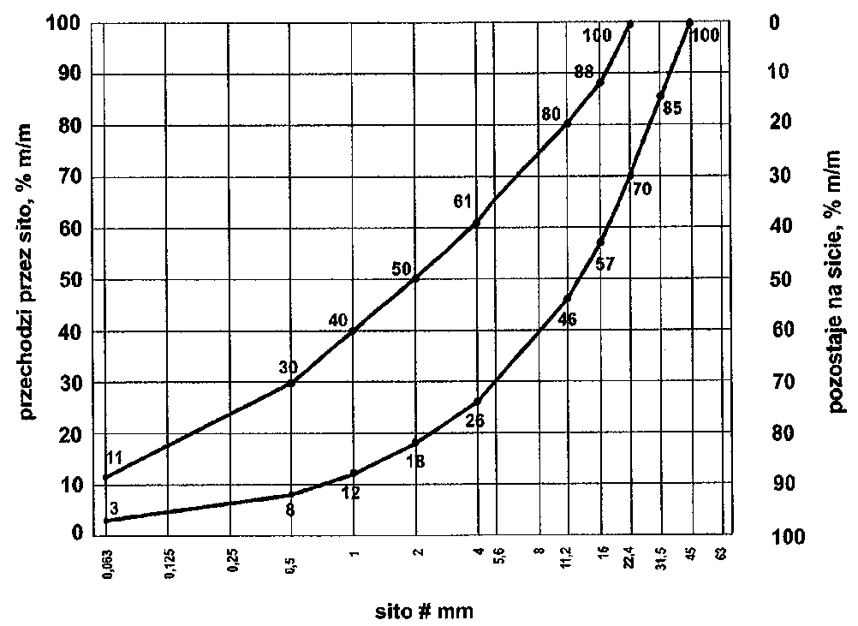
Rys. 1. Krzywe graniczne uziarnienia mieszanki mineralnej 0/31,5 mm

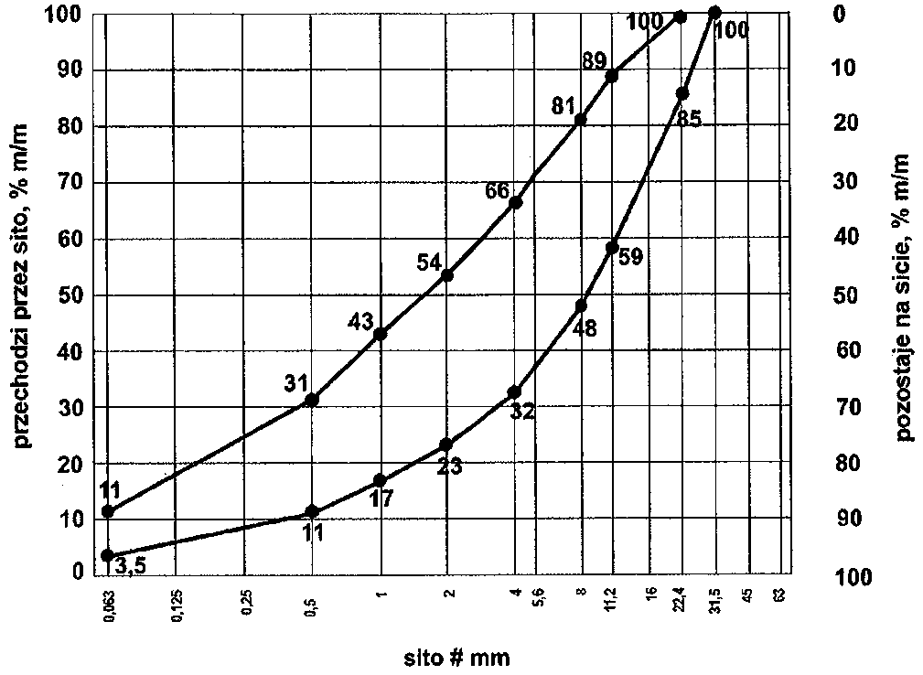
Rys. 2. Krzywe graniczne uziarnienia mieszanki mineralnej 0/22,4 mm
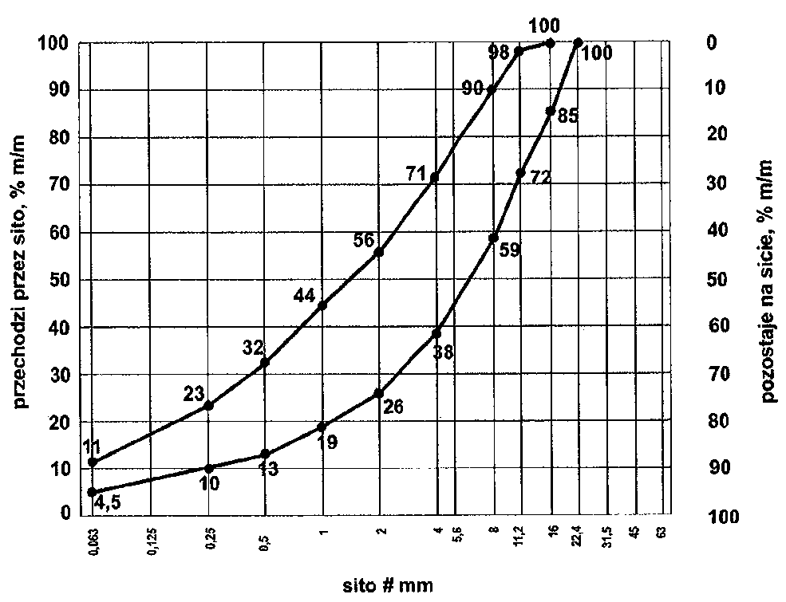
Rys. 3. Krzywe graniczne uziarnienia mieszanki mineralnej 0/16 mm

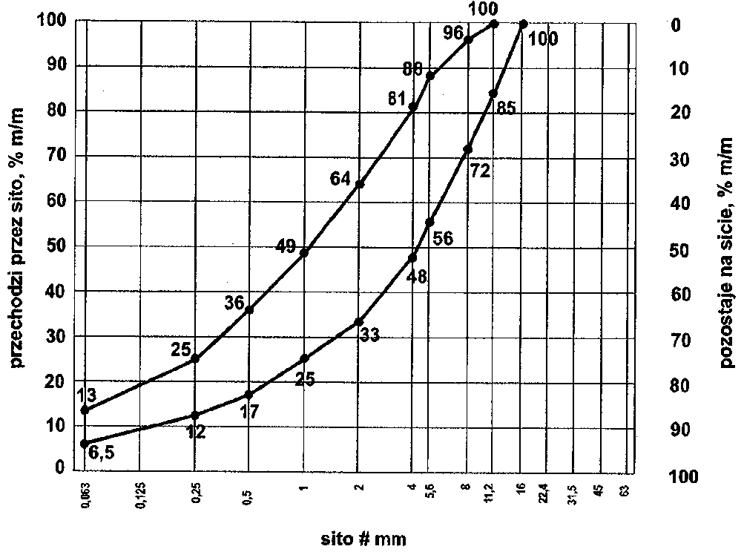
Rys. 4. Krzywe graniczne uziarnienia mieszanki mineralnej 0/11,2 mm
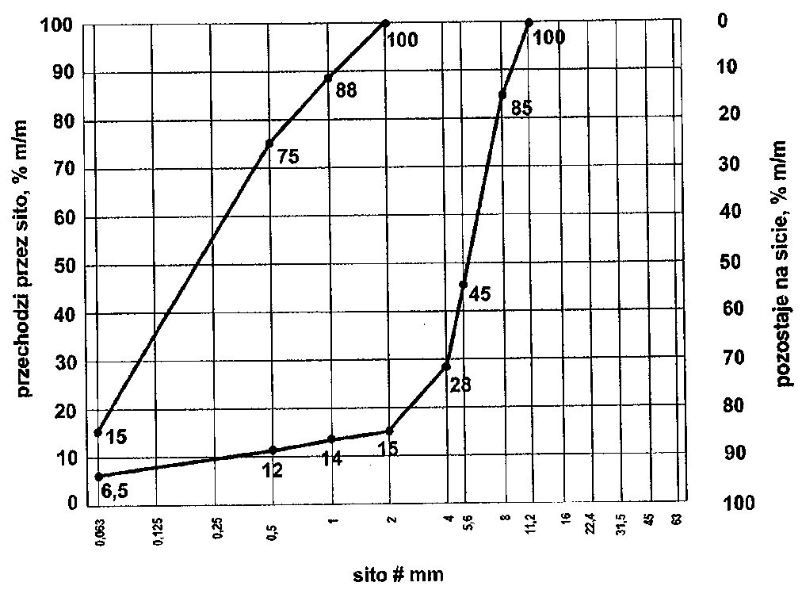
Rys.5. Krzywe graniczne uziarnienia mieszanki mineralnej 0/8 mm

Zawartość spoiwa (cementu) w mieszance powinna być określona na podstawie procedury projektowej i/lub doświadczenia z mieszankami wyprodukowanymi przy użyciu proponowanych składników. Zawartość spoiwa nie powinna być mniejsza od minimalnych wartości przedstawionych w tablicy 3.
Tablica 3. Minimalna zawartość spoiwa (cementu) w mieszance wg PN-EN 14227-1 [23]
Maksymalny nominalny wymiar kruszywa, mm | Minimalna zawartość spoiwa, % m/m
> 8,0 do 31,5 | 3
2,0 do 8,0 | 4
< 2,0 | 5

Dopuszczalne jest zastosowanie mniejszej ilości spoiwa niż podano w tablicy 3, jeśli podczas procesu produkcyjnego stwierdzone zSSTanie, że zachowana jest zgodność z wymaganiami tablic 4÷6 niniejszej specyfikacji.
Zawartość wody w mieszance powinna być określona na podstawie procedury projektowej wg metody Proctora i/lub doświadczenia z mieszankami wyprodukowanymi przy użyciu proponowanych składników. Zawartość wody należy określić zgodnie z PN-EN 13286-2 [20].
Próbki walcowe zagęszczane ubijakiem Proctora, powinny być przygotowane zgodnie z PN-EN 13286-50 [22]. Próbki należy przechowywać przez 14 dni w temperaturze pokojowej z zabezpieczeniem przed wysychaniem (w komorze o wilgotności powyżej 95% - 100% lub w wilgotnym piasku) i następnie zanurzyć na 14 dni do wody o temperaturze pokojowej. Nasycanie próbek wodą odbywa się pod ciśnieniem normalnym i przy całkowitym ich zanurzeniu w wodzie.
Badanie wytrzymałości na ściskanie (system I) należy przeprowadzić na próbkach walcowych przygotowanych metodą Proctora zgodnie z PN-EN 13286-50 [22], przy wykorzystaniu metody badawczej zgodniej z PN-EN 13286-41 [21]. Wytrzymałość na ściskanie określonej mieszanki powinna być oznaczana zgodnie z PN-EN 13286-41 [21], po 28 dniach pielęgnacji. Dopuszcza się w praktyce wykonawczej stosowanie dodatkowo wytrzymałości na ściskanie określonej po innym okresie pielęgnacji, np. po 7 lub 14 dniach. Wymagane właściwości po 28 dniach pielęgnacji pozSSTają bez zmian.
Wskaźnik mrozoodporności mieszanki związanej cementem określany jest stosunkiem wytrzymałości na ściskanie $R_{c}^{z−o}$ próbki po 28 dniach pielęgnacji i po 14 cyklach zamrażania i odmrażania do wytrzymałości na ściskanie R_{c} próbki po 28 dniach pielęgnacji.
Wskaźnik mrozoodporności $=\frac{R_{c}^{z−o}}{R_{c}}$.
Próbki do oznaczenia wskaźnika mrozoodporności należy przechowywać przez 28 dni w temperaturze pokojowej z zabezpieczeniem przed wysychaniem (w komorze o wilgotności 95% ÷ 100% lub w wilgotnym piasku). Następnie należy je całkowicie zanurzyć na 1 dobę w wodzie, a następnie w ciągu kolejnych 14 dni poddać cyklom zamrażania i odmrażania. Jeden cykl zamrażania i odmrażania polega na zamrażaniu próbki w temperaturze -23 ±2ºC przez 8 godzin i odmrażania w wodzie o temperaturze +18 ±2ºC przez 16 godzin. Oznaczenie wskaźnika mrozoodporności należy przeprowadzać na 3 próbkach i do obliczeń przyjmować średnią. Wynik badania różniący się od średniej o więcej niż 20% należy odrzucić, a jako miarodajną wartość wytrzymałości na ściskanie $R_{c}^{z−o}$, R_{c} należy przyjąć średnią obliczoną z pozSSTałych dwóch wyników, z dokładnością 0,1.
Wymagania wobec mieszanek
Mieszanki związane cementem klasyfikuje się pod względem właściwości wytrzymałościowych mieszanki przez wytrzymałość charakterystyczną na ściskanie R_{c} próbek zgodnie z przyjętym systemem I.
W tablicach 4 ÷ 6 przedstawia się zbiorcze zestawienia wymagań wobec mieszanek wraz z wymaganymi wytrzymałościami na ściskanie.

Tablica 4. Wymagania wobec mieszanek związanych cementem do warstwy podłoża ulepszonego
Lp. | Właściwość | Wymagania dla ruchu  KR1 ÷ KR6
1.0 | Składniki
1.1 | Cement | wg p. 2.2.4
1.2 | Kruszywo | wg tablicy 1
1.3 | Woda zarobowa | wg p. 2.2.5
1.4 | Dodatki | wg p. 2.2.6
2.0 | Mieszanka
2.1 | Uziarnienie: | krzywe graniczne
 | - mieszanka 0/8 mm | wg rys. 5^{*)}
 | - mieszanka 0/11,2 mm | wg rys. 4
 | - mieszanka 0/16 mm | wg rys. 3
 | - mieszanka 0/22,4 mm | wg rys. 2
 | - mieszanka 0/31,5 mm | wg rys. 1
2.2 | Minimalna zawartość cementu | wg tablicy 3
2.3 | Zawartość wody | wg projektu mieszanki
2.4 | Wytrzymałość na ściskanie (system I) – klasa wytrzymałości R_{c} wg tablicy 2 | klasa C 1,5/2,0
^{*)} Mieszankę 0/8 mm można stosować tylko dla ruchu KR1 i KR2

Tablica 5. Wymagania wobec mieszanek związanych cementem do warstwy podbudowy pomocniczej
Lp. | Właściwość | Wymagania dla ruchu
Lp. | Właściwość | KR1 – KR2 | KR3 – KR4 | KR5 – KR6
1.0 | Składniki
1.1 | Cement | wg p. 2.2.4
1.2 | Kruszywo | wg tablicy 1
1.3 | Woda zarobowa | wg p. 2.2.5
1.4 | Dodatki | wg p. 2.2.6
2.0 | Mieszanka
2.1 | Uziarnienie: | Krzywe graniczne uziarnienia
 | - mieszanka 0/8 mm | wg rys. 5
 | - mieszanka 0/11,2 mm | wg rys. 4
 | - mieszanka 0/16 mm | wg rys. 3
 | - mieszanka 0/22,4 mm | wg rys. 2
 | - mieszanka 0/31,5 mm | wg rys. 1
2.2 | Minimalna zawartość cementu | wg tablicy 3
2.3 | Zawartość wody | wg projektu mieszanki
2.4 | Wytrzymałość na ściskanie (system I) – klasa wytrzy-małości R_{c} wg tablicy 2 | klasa C 1,5/2,0 (nie więcej niż 4,0 MPa) | klasa C 3/4  (nie więcej niż  6,0 MPa) | klasa C 5/6  (nie więcej niż  10,0 MPa)
2.5 | Mrozoodporność | ≥ 0,6 | ≥ 0,6 | ≥ 0,6

Tablica 6. Wymagania wobec mieszanek związanych cementem do warstwy podbudowy zasadniczej
Lp. | Właściwość | Wymagania dla ruchu
Lp. | Właściwość | KR1 – KR2 | KR3 – KR4 | KR5 – KR6
1.0 | Składniki
1.1 | Cement | wg p. 2.2.4
1.2 | Kruszywo | wg tablicy 1
1.3 | Woda zarobowa | wg p. 2.2.5
1.4 | Dodatki | wg p. 2.2.6
2.0 | Mieszanka
2.1 | Uziarnienie: | Krzywe graniczne uziarnienia
 | - mieszanka 0/8 mm | wg rys. 5
 | - mieszanka 0/11,2 mm | wg rys. 4
 | - mieszanka 0/16 mm | wg rys. 3
 | - mieszanka 0/22,4 mm | wg rys. 2
 | - mieszanka 0/31,5 mm | wg rys. 1
2.2 | Minimalna zawartość cementu | wg tablicy 3
2.3 | Zawartość wody | wg projektu mieszanki
2.4 | Wytrzymałość na ściskanie^{*)} (system I) – klasa wytrzy-małości R_{c} wg tablicy 2 | klasa C 3/4 (nie więcej niż  6,0 MPa) | klasa C 5/6  (nie więcej niż  10,0 MPa) | klasa C 8/10  (nie więcej niż  20,0 MPa)
2.5 | Mrozoodporność | ≥ 0,7 | ≥ 0,7 | ≥ 0,7
^{*)} W przypadku przekroczenia wytrzymałości na ściskanie 5 MPa należy stosować rozwiązania przeciwspękaniowe (patrz p.5.7)

5.5. Odcinek próbny
Wykonawca powinien wykonać odcinek próbny w celu:
- stwierdzenia czy sprzęt do produkcji mieszanki oraz jej rozkładania i zagęszczania jest właściwy,
- określenia grubości warstwy wbudowanej mieszanki przed zagęszczeniem, koniecznej do uzyskania wymaganej grubości warstwy zagęszczonej,
- określenia liczby przejść walców do uzyskania wymaganego wskaźnika zagęszczenia warstwy.
Na odcinku próbnym Wykonawca powinien użyć materiałów oraz sprzętu takich, jakie będą stosowane do wykonania podbudowy lub podłoża ulepszonego.
Powierzchnia odcinka próbnego powinna wynosić od 400 m² do 800 m², a długość nie powinna być mniejsza niż 200 m.
Odcinek próbny powinien być zlokalizowany w miejscu wskazanym przez Inżyniera.
Wykonawca może przystąpić do wykonywania podbudowy lub podłoża ulepszonego po zaakceptowaniu odcinka próbnego przez Inżyniera.

5.6. Warunki przystąpienia do robót i przygotowanie podłoża
Podbudowa lub podłoże ulepszone z mieszanek związanych cementem nie powinny być wykonywane, gdy temperatura powietrza jest niższa od +5ºC oraz gdy podłoże jest zamarznięte.
Podłoże pod mieszankę powinno być przygotowane zgodnie z wymaganiami określonymi w dokumentacji projektowej i ST. Zaleca się do korzystania z ustaleń podanych w SST D-04.01.01 „Koryto wraz z profilowaniem i zagęszczeniem podłoża” [4] i SST D-02.00.00 „Roboty ziemne” [3].
Jeśli warstwa mieszanki kruszywa ma być układana w prowadnicach, to należy je ustawić na podłożu tak aby wyznaczały ściśle linie krawędzi układanej warstwy według dokumentacji projektowej. Wysokość prowadnic powinna odpowiadać grubości warstwy mieszanki kruszywa w stanie niezagęszczonym. Prowadnice powinny być ustawione stabilnie, w sposób wykluczający ich przesuwanie się pod wpływem oddziaływania maszyn użytych do wykonania warstwy. Od użycia prowadnic można odstąpić przy zastosowaniu technologii gwarantującej odpowiednią równość warstwy, po uzyskaniu zgody Inżyniera.

5.7. Wytwarzanie i wbudowanie mieszanki
Mieszankę kruszywa związanego cementem o ściśle określonym składzie zawartym w recepcie laboratoryjnej należy wytwarzać w wytwórniach (mieszarkach) stacjonarnych lub mobilnych zapewniających ciągłość produkcji i gwarantujących otrzymanie jednorodnej mieszanki. Mieszarka powinna być wyposażona w urządzenia do wagowego dozowania kruszywa i cementu oraz objętościowego dozowania wody.
Przy produkcji mieszanek należy prowadzić kontrolę produkcji zgodnie z WT-5 [25] część 5.
Mieszanka po wyprodukowaniu powinna być od razu transportowana na miejsce wbudowania, w sposób zabezpieczony przed segregacją i nadmiernym wysychaniem.
Mieszanka dowieziona z wytwórni powinna być układana przy pomocy układarek lub równiarek. Grubość układania mieszanki powinna zapewniać uzyskanie wymaganej grubości warstwy po zagęszczeniu. Warstwę można wykonać o grubości np. 20 cm po zagęszczeniu. Gdy wymagana jest większa grubość, to do układania drugiej warstwy można przystąpić po odbiorze pierwszej warstwy przez Inżyniera. Przy układaniu mieszanki za pomocą równiarek konieczne jest stosowanie prowadnic.
Przed zagęszczeniem warstwa powinna być wyprofilowana do wymaganych rzędnych, spadków podłużnych i poprzecznych. Natychmiast po wyprofilowaniu mieszanki należy rozpocząć jej zagęszczanie, które należy kontynuować do osiągnięcia wskaźnika zagęszczenia nie mniejszego od 0,98 maksymalnego zagęszczenia określonego według normalnej próby Proctora. Zagęszczenie powinno być zakończone przed rozpoczęciem czasu wiązania cementu. Specjalną uwagę należy poświęcić zagęszczeniu mieszanki w sąsiedztwie spoin roboczych podłużnych i poprzecznych oraz wszelkich urządzeń obcych. Zaleca się aby Wykonawca organizował roboty w sposób unikający podłużnych spoin roboczych. Jeśli jednak w dolnej warstwie podbudowy występują spoiny robocze, to spoiny w górnej warstwie podbudowy powinny być względem nich przesunięte o co najmniej 30 cm dla spoiny podłużnej i 1 m dla spoiny poprzecznej.
Jeśli dokumentacja projektowa przewiduje wykonanie szczelin pozornych w podbudowie, to zaleca się je wykonać przez wycięcie szczelin np. grubości 3÷5 mm na głębokość około 1/3 jej grubości w początkowej fazie twardnienia betonu, tak aby powierzchnia podbudowy była podzielona na kwadratowe lub prSSTokątne płyty.
Dla warstwy podbudowy zasadniczej z mieszanki o wytrzymałości na ściskanie R_{c} powyżej 10 MPa należy stosować dylatowanie poprzeczne i podłużne według ustaleń dokumentacji projektowej.
Dla warstwy podbudowy zasadniczej z mieszanki o wytrzymałości R_{c} przekraczającej 5 do 10 MPa należy stosować technologie przeciwspękaniowe według ustaleń dokumentacji projektowej, z zastosowaniem geosyntetyków lub membran, odpowiadających wymaganiom norm lub europejskich i krajowych aprobat technicznych.

5.8. Pielęgnacja warstwy kruszywa związanego cementem
Warstwa kruszywa związanego cementem powinna być natychmiast po zagęszczeniu poddana pielęgnacji według jednego z następujących sposobów:
- skropieniem preparatem pielęgnacyjnym, posiadającym aprobatę techniczną,
- przykryciem na okres 7 do 10 dni nieprzepuszczalną folią z tworzywa sztucznego, ułożoną na zakład co najmniej 30 cm i zabezpieczoną przed zerwaniem przez wiatr,
- przykryciem matami lub włókninami i spryskanie wodą przez okres 7÷10 dni,
- przykryciem warstwą piasku i utrzymanie jej w stanie wilgotnym przez okres 7÷10 dni,
- innymi środkami zaakceptowanymi przez Inżyniera.
Nie należy dopuszczać ruchu pojazdów i maszyn po warstwie kruszywa związanej cementem w okresie od 7 do 10 dni pielęgnacji, a po tym okresie ruch technologiczny może odbywać się wyłącznie za zgodą Inżyniera.

5.9. Roboty wykończeniowe
Roboty wykończeniowe, zgodne z dokumentacją projektową, ST, dokumentacją wiaty i wskazaniami Inżyniera dotyczą prac związanych z dSSTosowaniem wykonanych robót do istniejących warunków terenowych, takie jak:
- odtworzenie przeszkód czasowo usuniętych,
- uzupełnienie zniszczonych w czasie robót istniejących elementów drogowych lub terenowych,
- roboty porządkujące otoczenie terenu robót,
- usunięcie oznakowania drogi wprowadzonego na okres robót.

6. KONTROLA JAKOŚCI ROBÓT

6.1. Ogólne zasady kontroli jakości robót
Ogólne zasady kontroli jakości robót podano w SST D-M-00.00.00 „Wymagania ogólne” [1] pkt 6.

6.2. Badania przed przystąpieniem do robót
Przed przystąpieniem do robót Wykonawca powinien:
- uzyskać wymagane dokumenty, dopuszczające wyroby budowlane do obrotu i powszechnego stosowania (np. stwierdzenie o oznakowaniu materiału znakiem CE lub znakiem budowlanym B, certyfikat zgodności, deklarację zgodności, aprobatę techniczną, ew. badania materiałów wykonane przez dSSTawców itp.),
- ew. wykonać własne badania właściwości materiałów przeznaczonych do wykonania robót, określone przez Inżyniera.
Wszystkie dokumenty oraz wyniki badań Wykonawca przedstawia Inżynierowi do akceptacji.

6.3. Badania w czasie robót
Częstotliwość oraz zakres badań i pomiarów, które należy wykonać w czasie robót podaje tablica 6.
Tablica 6. Częstotliwość oraz zakres badań i pomiarów w czasie robót
Lp. | Wyszczególnienie robót | Częstotliwość badań | Wartości dopuszczalne
1 | Lokalizacja i zgodność granic terenu robót z dokumentacją projektową | 1 raz | Wg pktu 5  i dokumentacji projektowej
2 | Roboty przygotowawcze | Ocena ciągła | Wg pktu 5.3
3 | Właściwości kruszywa | Dla każdej partii kruszywa i przy każdej zmianie kruszywa | Tablica 1
4 | Właściwości wody | Dla każdego wątpliwego źródła | PN-EN 1008 [11]
5 | Właściwości cementu | Dla każdej partii | PN-EN 197-1 [5]
6 | Uziarnienie mieszanki | 2 razy dziennie | Rys. 1 ÷ 5
7 | Wilgotność mieszanki | Jw. | Wilgotność optymalna z tolerancją +10%, -20%
8 | Grubość warstwy podbudowy | Jw. | Tolerancja ± 1 cm
9 | Zagęszczenie warstwy mieszanki | Jw. | 0,98 Proctora (p. 5.7)
10 | Oznaczenie wytrzymałości na ściskanie | 3 próbki dziennie | PN-EN 13286-41 [21]
11 | Oznaczenie mrozoodporności | Na zlecenie Inżyniera | p. 5.4
12 | Wykonanie robót wykończeniowych | Ocena ciągła | Według punktu 5.9

6.4. Wymagania dotyczące cech geometrycznych i wytrzymałościowych podbudowy lub ulepszonego podłoża
Częstotliwość oraz zakres badań i pomiarów dotyczących cech geometrycznych podaje tablica 7.
Tablica 7. Częstotliwość oraz zakres badań i pomiarów warstwy odsączającej i odcinającej
Lp. | Wyszczególnienie badań i pomiarów | Minimalna częstotliwość badań i pomiarów | Dopuszczalne odchyłki
1 | Szerokość | 10 razy na 1 km | +10 cm, -5 cm: różnice od szerokości projektowanej
2 | Równość podłużna | wg [26] | wg [26]
3 | Równość poprzeczna | wg [26] | wg [26]
4 | Spadki poprzeczne ^{*)} | 10 razy na 1 km | ± 0,5% dopuszczalna tolerancja od dokumentacji projektowej
5 | Rzędne wysokościowe | wg [26] | wg [26]
6 | Ukształtowanie osi w planie ^{*)} | co 100 m | Przesunięcie od osi projektowanej ± 5 cm
7 | Grubość podbudowy  i ulepszonego podłoża | w 3 punktach, lecz nie rzadziej niż raz na 2000 m² | Różnice od grubości projekto-wanej dla:  - podbudowy zasadniczej ±10%  - podbudowy pomocniczej i podłoża ulepszonego +10%, -15%
*) Dodatkowe pomiary spadków poprzecznych i ukształtowania osi w planie należy wykonać w punktach głównych łuków poziomych.

7. OBMIAR ROBOT

7.1. Ogólne zasady obmiaru robót
Ogólne zasady obmiaru robót podano w SST D-M-00.00.00 „Wymagania ogólne” [1] pkt 7.

7.2. JednSSTka obmiarowa
JednSSTką obmiarową jest m² (metr kwadratowy) wykonanej podbudowy i podłoża ulepszonego.

8. ODBIÓR ROBÓT
Ogólne zasady odbioru robót podano w SST D-M-00.00.00 „Wymagania ogólne” [1] pkt 8.
Roboty uznaje się za wykonane zgodnie z dokumentacją projektową, ST i wymaganiami Inżyniera, jeżeli wszystkie pomiary i badania z zachowaniem tolerancji według punktu 6 dały wyniki pozytywne.

9. PODSTAWA PŁATNOŚCI

9.1. Ogólne ustalenia dotyczące podstawy płatności
Ogólne ustalenia dotyczące podstawy płatności podano w SST D-M-00.00.00 „Wymagania ogólne” [1] pkt 9.

9.2. Cena jednSSTki obmiarowej
Cena wykonania jednSSTki obmiarowej (1 m²) obejmuje:
- prace pomiarowe i roboty przygotowawcze,
- oznakowanie robót,
- dSSTarczenie materiałów i sprzętu,
- wyprodukowanie mieszanki i jej transport na miejsce wbudowania,
- dSSTarczenie, ustawienie, rozebranie i odwiezienie prowadnic oraz innych materiałów i urządzeń pomocniczych,
- rozłożenie i zagęszczenie mieszanki,
- ew. nacięcie szczelin i wykonanie technologii przeciwspękaniowych,
- pielęgnacja wykonanej warstwy,
- przeprowadzenie wymaganych pomiarów i badań,
- uporządkowanie terenu robót i jego otoczenia,
- roboty wykończeniowe,
- odwiezienie sprzętu.
Wszystkie roboty powinny być wykonane według wymagań dokumentacji projektowej, ST, specyfikacji technicznej i pSSTanowień Inżyniera.

9.3. Sposób rozliczenia robót tymczasowych i prac towarzyszących
Cena wykonania robót określonych niniejszą SST obejmuje:
- roboty tymczasowe, które są potrzebne do wykonania robót podstawowych, ale nie są przekazywane Zamawiającemu i są usuwane po wykonaniu robót podstawowych,
- prace towarzyszące, które są niezbędne do wykonania robót podstawowych, niezaliczane do robót tymczasowych, jak geodezyjne wytyczenie robót itd.

10. PRZEPISY ZWIĄZANE

10.1. Szczegółowe specyfikacje techniczne (SST)
1. | D-M-00.00.00 | Wymagania ogólne
2. | D-01.00.00 | Roboty przygotowawcze
3. | D-02.00.00 | Roboty ziemne
4. | D-04.01.01 | Koryto wraz z profilowaniem i zagęszczeniem podłoża

10.2. Normy
5. | PN-EN 197-1 | Cement – Część 1: Skład, wymagania i kryteria zgodności dotyczące cementów powszechnego użytku
6. | PN-EN 933-1 | Badania geometrycznych właściwości kruszyw – Oznaczanie składu ziarnowego – Metoda przesiewania
7. | PN-EN 933-3 | Badania geometrycznych właściwości kruszyw – Oznaczanie kształtu ziarn za pomocą wskaźnika płaskości
8. | PN-EN 933-4 | Badania geometrycznych właściwości kruszyw – Oznaczanie kształtu ziarn – Wskaźnik kształtu
9. | PN-EN 933-5 | Badania geometrycznych właściwości kruszyw – Oznaczanie procentowej zawartości ziarn o powierzchniach powstałych w wyniku przekruszenia lub łamania kruszyw grubych
10. | PN-EN 934-2 | Domieszki do betonu, zaprawy i zaczynu – Domieszki do betonu – Definicje i wymagania
11. | PN-EN 1008 | Woda zarobowa do betonu – Specyfikacja pobierania próbek, badanie i ocena przydatności wody zarobowej do betonu, w tym wody odzyskanej z procesów produkcji betonu
12. | PN-EN 1097-1 | Badania mechanicznych i fizycznych właściwości kruszyw – Oznaczanie odporności na ścieranie (mikro-Deval)
13. | PN-EN 1097-2 | Badania mechanicznych i fizycznych właściwości kruszyw – Metody oznaczania odporności na rozdrabnianie
14. | PN-EN 1097-6 | Badania mechanicznych i fizycznych właściwości kruszyw – Część 6: Oznaczanie gęstości ziarn i nasiąkliwości
15. | PN-EN 1367-1 | Badania właściwości cieplnych i odporności kruszyw na działanie czynników atmosferycznych – Część 1: Oznaczanie mrozoodporności
16. | PN-EN 1367-3 | Badania właściwości cieplnych i odporności kruszyw na działanie czynników atmosferycznych – Część 3: Badanie bazaltowej zgorzeli słonecznej metodą gotowania
17. | PN-EN 1744-1 | Badania chemicznych właściwości kruszyw – Analiza chemiczna
18. | PN-EN 1744-3 | Badania chemicznych właściwości kruszyw – Część 3: Przygotowanie wyciągów przez wymywanie kruszyw
19. | PN-EN 13242 | Kruszywa do niezwiązanych i związanych hydraulicznie materiałów stosowanych w obiektach budowlanych i budownictwie drogowym
20. | PN-EN 13286-2 | Mieszanki niezwiązane i związane spoiwem hydraulicznym – Część 2: Metody określania gęstości i zawartości wody – Zagęszczanie metodą Proctora
21. | PN-EN 13286-41 | Mieszanki niezwiązane i związane spoiwem hydraulicznym – Część 41: Metoda oznaczania wytrzymałości na ściskanie mieszanek związanych spoiwem hydraulicznym
22. | PN-EN 13286-50 | Mieszanki niezwiązane i związane spoiwem hydraulicznym – Część 50: Metoda sporządzania próbek związanych hydraulicznie za pomocą aparatu Proctora lub zagęszczania na stole wibracyjnym
23. | PN-EN 14227-1 | Mieszanki związane spoiwem hydraulicznym – Wymagania – Część 1: Mieszanki związane cementem
24. | PN-EN 14227-10 | Mieszanki związane spoiwem hydraulicznym – Specyfikacja – Część 10: Grunty stabilizowane cementem

10.3. Inne dokumenty
- Mieszanki związane spoiwem hydraulicznym do dróg krajowych – WT-5 2010 Wymagania techniczne (zalecone do stosowania w specyfikacji technicznej na roboty budowlane na drogach krajowych wg zarządzenia nr 102 GDDKiA z dnia 19.11.2010 r.)
- Rozporządzenie Ministra Transportu i Gospodarki Morskiej z dnia 2 marca 1999 r. w sprawie warunków technicznych, jakim powinny odpowiadać drogi publiczne i ich usytuowanie (Dz.U. nr 43, poz. 430)
- Katalog typowych konstrukcji nawierzchni podatnych i półsztywnych. Generalna Dyrekcja Dróg Publicznych – Instytut Badawczy Dróg i MSSTów, Warszawa 1997

11. ZAŁĄCZNIK
PODSTAWY FORMALNE OPRACOWANIA SST
W 2007 r. wprowadzono do zbioru Polskich Norm normę PN-EN 14227-1 „Mieszanki związane spoiwem hydraulicznym – Wymagania – Część 1: Mieszanki związane cementem” [23], opublikowaną w języku polskim. Norma jest normą klasyfikacyjną, nie określającą bezpośrednio wymagań wobec mieszanek do konkretnych zastosowań. Wprowadzenie normy do praktycznego stosowania umożliwia krajowy dokument aplikacyjny „Mieszanki związane spoiwem hydraulicznym do dróg krajowych – WT-5 2010 Wymagania techniczne” [25] zalecony do stosowania w specyfikacjach technicznych wykonania i odbioru robót budowlanych, zarządzeniem nr 102 Generalnego Dyrektora Dróg Krajowych i AutSSTrad z 19 listopada 2010 r.
Wyżej wymienione dwa dokumenty są podstawą do opracowania niniejszej SST.
Norma PN-EN 14227-1 wprowadza stosowanie kruszyw zgodnych z normą PN-EN 13242 [19]. Nowością jest dopuszczenie kruszyw sztucznych oraz kruszyw z recyklingu, a także oznaczenia pozaklasowe, o parametrach deklarowanych.
Określony normą PN-EN 14227-1 [23] zakres wytrzymałości na ściskanie mieszanek z kruszyw związanych cementem wynosi od 1,5 do 20 MPa. W tym przedziale mieszczą się wytrzymałości na ściskanie, charakteryzujące dotychczas stosowane w kraju mieszanki z chudego betonu (6÷9 MPa).
Dotychczasowa normalizacja polska nie przewidywała oddzielnych norm PN dla kruszyw i gruntów stabilizowanych cementem. Obecnie w normach europejskich problem ten ujęto w dwóch normach:
- PN-EN 14227-1 [23], dotyczącej kruszyw związanych cementem,
- PN-EN 14227-10 [24], dotyczącej gruntów ulepszonych cementem.
Niniejsza SST nie dotyczy gruntów, lecz dotyczy tylko kruszyw związanych cementem, zastosowanych w podbudowie zasadniczej i pomocniczej oraz w podłożu ulepszonym. Warstwy nawierzchni ujęte w SST przedstawiono na rysunku warstw konstrukcji nawierzchni drogowej podatnej i półsztywnej.
Rys. 6. Układ warstw w konstrukcji nawierzchni drogowej podatnej i półsztywnej
(wg [25])
warstwa ścieralna |  | nawierzchnia
warstwa wiążąca |  | nawierzchnia
podbudowa zasadnicza | podbudowa | nawierzchnia
podbudowa pomocnicza | podbudowa | nawierzchnia
podłoże ulepszone (warstwa mrozoochronna, odcinająca, wzmacniająca) |  | podłoże
podłoże gruntowe |  | podłoże

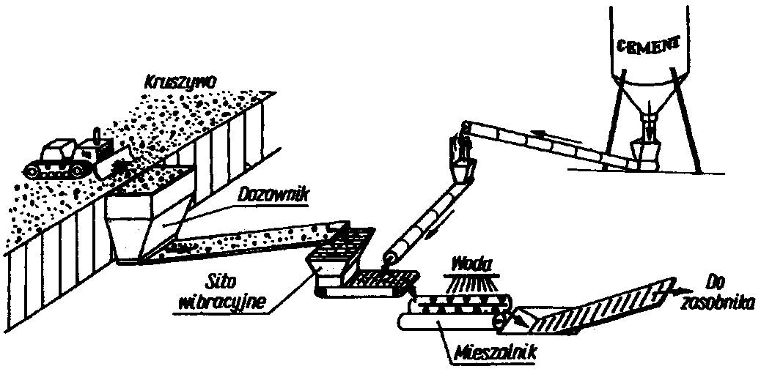
Rys. 7. Schemat technologiczny wytwarzania mieszanki kruszywa związanej cementem w mieszarce o działaniu ciągłym (wg: S. Rolla, M. Rolla i W. Żarnoch – Budowa dróg cz. 1. Wyd. Szkolne i Pedagogiczne, 1993)

D-04.04.00

PODBUDOWA Z KRUSZYW.
WYMAGANIA OGÓLNE

1. WSTĘP

1.1. Przedmiot SST
Przedmiotem niniejszej specyfikacji technicznej (SST) są wymagania ogólne dotyczące wykonania i odbioru robót związanych z wykonywaniem podbudowy z kruszyw stabilizowanych mechanicznie

1.2. Zakres stosowania SST
Przedmiotem niniejszej specyfikacji technicznej (SST) są wymagania dotyczące wykonania i odbioru robót związanych z wykonywaniem koryta wraz z wykonywaniem podbudowy z kruszyw stabilizowanych mechanicznie w ramach realizacji inwestycji pn. „Budowa drogi gminnej dojazdowej w Gilowie od skrzyżowania z drogą krajową nr 42 ”.

1.3. Zakres robót objętych SST
Ustalenia zawarte w niniejszej specyfikacji dotyczą zasad prowadzenia robót związanych
z wykonywaniem podbudów z kruszyw stabilizowanych mechanicznie wg PN-S-06102 [21] i obejmują SST:
D-04.04.02 Podbudowa z kruszywa łamanego stabilizowanego mechanicznie,
Podbudowę z kruszyw stabilizowanych mechanicznie wykonuje się, zgodnie z ustaleniami podanymi
w dokumentacji projektowej, jako podbudowę pomocniczą i podbudowę zasadniczą wg Katalogu typowych konstrukcji nawierzchni podatnych i półsztywnych [31].

1.4. Określenia podstawowe
1.4.1. Stabilizacja mechaniczna - proces technologiczny, polegający na odpowiednim zagęszczeniu
w optymalnej wilgotności kruszywa o właściwie dobranym uziarnieniu.
1.4.2. PozSSTałe określenia podstawowe są zgodne z obowiązującymi, odpowiednimi polskimi normami oraz z definicjami podanymi w SST D-M-00.00.00 „Wymagania ogólne” pkt 1.4 oraz w SST dotyczących poszczególnych rodzajów podbudów z kruszyw stabilizowanych mechanicznie:
D-04.04.02 Podbudowa z kruszywa łamanego stabilizowanego mechanicznie,

1.5. Ogólne wymagania dotyczące robót
Ogólne wymagania dotyczące robót podano w SST D-M-00.00.00 „Wymagania ogólne” pkt 1.5.

2. materiały

2.1. Ogólne wymagania dotyczące materiałów
Ogólne wymagania dotyczące materiałów, ich pozyskiwania i składowania, podano w SST D-M-00.00.00 „Wymagania ogólne” pkt 2. w ramach realizacji inwestycji pn. „Modernizacja ulicy Kamiennej w Szydłowcu – przebudowa gmina Szydłowiec, województwo mazowieckie”.

2.2. Rodzaje materiałów
Materiały stosowane do wykonania podbudów z kruszyw stabilizowanych mechanicznie podano w SST dotyczących poszczególnych rodzajów podbudów:
\

2.3. Wymagania dla materiałów
2.3.1. Uziarnienie kruszywa
Krzywa uziarnienia kruszywa, określona według PN-B-06714-15 [3] powinna leżeć między krzywymi granicznymi pól dobrego uziarnienia podanymi na rysunku 1.
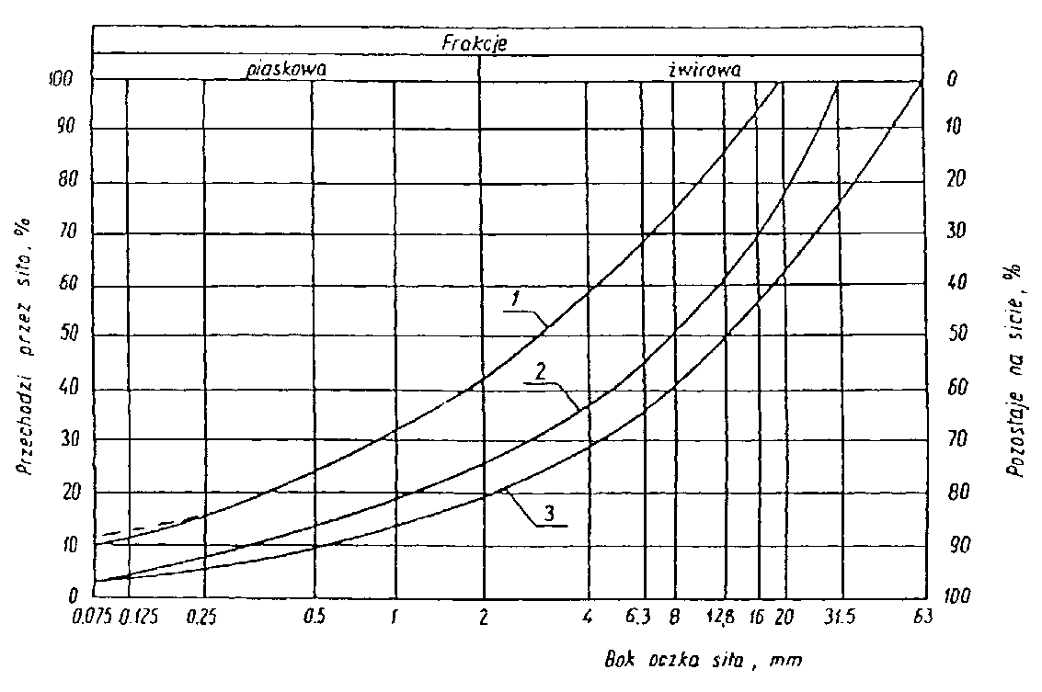
Rysunek 1. Pole dobrego uziarnienia kruszyw przeznaczonych na podbudowy
wykonywane metodą stabilizacji mechanicznej
1-2 kruszywo na podbudowę zasadniczą (górną warstwę) lub podbudowę jednowarstwową
1-3 kruszywo na podbudowę pomocniczą (dolną warstwę)
Krzywa uziarnienia kruszywa powinna być ciągła i nie może przebiegać od dolnej krzywej granicznej uziarnienia do górnej krzywej granicznej uziarnienia na sąsiednich sitach. Wymiar największego ziarna kruszywa nie może przekraczać 2/3 grubości warstwy układanej jednorazowo.
2.3.2. Właściwości kruszywa
Kruszywa powinny spełniać wymagania określone w tablicy 1.
Tablica 1.
 |  | Wymagania
Lp. | Wyszczególnienie | Kruszywa naturalne |  | Kruszywa łamane |  | Żużel |  | Badania
 | właściwości | Podbudowa |  |  |  |  |  | według
 |  | zasad-nicza | pomoc-nicza | zasad-nicza | pomoc-nicza | zasad-nicza | pomoc-nicza
1 | Zawartość ziarn mniejszych niż 0,075 mm, % (m/m) | od 2 do 10 | od 2 do 12 | od 2 do 10 | od 2 do 12 | od 2 do 10 | od 2 do 12 | PN-B-06714  -15 [3]
2 | Zawartość nadziarna, % (m/m), nie więcej niż | 5 | 10 | 5 | 10 | 5 | 10 | PN-B-06714  -15 [3]
3 | Zawartość ziarn nieforemnych  %(m/m), nie więcej niż | 35 | 45 | 35 | 40 | - | - | PN-B-06714  -16 [4]
4 | Zawartość zanieczyszczeń organicznych, %(m/m), nie więcej niż | 1 | 1 | 1 | 1 | 1 | 1 | PN-B-04481 [1]
5 | Wskaźnik piaskowy po pięcio-krotnym zagęszczeniu metodą I lub II wg PN-B-04481, % | od 30 do 70 | od 30 do 70 | od 30 do 70 | od 30 do 70 | - | - | BN-64/8931  -01 [26]
6 | Ścieralność w bębnie Los Angeles  a) ścieralność całkowita po pełnej liczbie obrotów, nie więcej niż  b) ścieralność częściowa po 1/5 pełnej liczby obrotów, nie więcej niż | 35  30 | 45  40 | 35  30 | 50  35 | 40  30 | 50  35 | PN-B-06714  -42 [12]
7 | Nasiąkliwość, %(m/m), nie więcej niż | 2,5 | 4 | 3 | 5 | 6 | 8 | PN-B-06714  -18 [6]
8 | Mrozoodporność, ubytek masy po 25 cyklach zamraża-  nia, %(m/m), nie więcej niż | 5 | 10 | 5 | 10 | 5 | 10 | PN-B-06714  -19 [7]
9 | Rozpad krzemianowy i żela-  zawy łącznie, % (m/m), nie więcej niż | - | - | - | - | 1 | 3 | PN-B-06714  -37 [10]  PN-B-06714  -39 [11]
10 | Zawartość związków siarki w przeliczeniu na SO₃, %(m/m), nie więcej niż | 1 | 1 | 1 | 1 | 2 | 4 | PN-B-06714  -28 [9]
11 | Wskaźnik nośności w_{noś} mie-szanki kruszywa, %, nie mniejszy niż:  a) przy zagęszczeniu I_{S} ≥ 1,00  b) przy zagęszczeniu I_{S} ≥ 1,03 | 80  120 | 60  - | 80  120 | 60  - | 80  120 | 60  - | PN-S-06102  [21]
2.3.3. Materiał na warstwę odsączającą
Na warstwę odsączającą stosuje się:
- żwir i mieszankę wg PN-B-11111 [14],
- piasek wg PN-B-11113 [16].
2.3.4. Materiał na warstwę odcinającą
Na warstwę odcinającą stosuje się:
- piasek wg PN-B-11113 [16],
- miał wg PN-B-11112 [15],
- geowłókninę o masie powierzchniowej powyżej 200 g/m wg aprobaty technicznej.
2.3.5. Materiały do ulepszania właściwości kruszyw
Do ulepszania właściwości kruszyw stosuje się:
- cement portlandzki wg PN-B-19701 [17],
- wapno wg PN-B-30020 [19],
- popioły lotne wg PN-S-96035 [23],
- żużel granulowany wg PN-B-23006 [18].
Dopuszcza się stosowanie innych spoiw pod warunkiem uzyskania równorzędnych efektów ulepszania kruszywa i po zaakceptowaniu przez Inżyniera.
Rodzaj i ilość dodatku ulepszającego należy przyjmować zgodnie z PN-S-06102 [21].
2.3.6. Woda
Należy stosować wodę wg PN-B-32250 [20].

3. sprzęt

3.1. Ogólne wymagania dotyczące sprzętu
Ogólne wymagania dotyczące sprzętu podano w SST D-M-00.00.00 „Wymagania ogólne” pkt 3.

3.2. Sprzęt do wykonania robót
Wykonawca przystępujący do wykonania podbudowy z kruszyw stabilizowanych mechanicznie powinien wykazać się możliwością korzystania z następującego sprzętu:
- mieszarek do wytwarzania mieszanki, wyposażonych w urządzenia dozujące wodę. Mieszarki powinny zapewnić wytworzenie jednorodnej mieszanki o wilgotności optymalnej,
- równiarek albo układarek do rozkładania mieszanki,
- walców ogumionych i stalowych wibracyjnych lub statycznych do zagęszczania. W miejscach trudno dSSTępnych powinny być stosowane zagęszczarki płytowe, ubijaki mechaniczne lub małe walce wibracyjne.

4. transport

4.1. Ogólne wymagania dotyczące transportu
Ogólne wymagania dotyczące transportu podano w SST D-M-00.00.00 „Wymagania ogólne” pkt 4.

4.2. Transport materiałów
Kruszywa można przewozić dowolnymi środkami transportu w warunkach zabezpieczających je przed zanieczyszczeniem, zmieszaniem z innymi materiałami, nadmiernym wysuszeniem i zawilgoceniem.
Transport cementu powinien odbywać się zgodnie z BN-88/6731-08 [24].
Transport pozSSTałych materiałów powinien odbywać się zgodnie z wymaganiami norm przedmiotowych.

5. wykonanie robót

5.1. Ogólne zasady wykonania robót
Ogólne zasady wykonania robót podano w SST D-M-00.00.00 „Wymagania ogólne” pkt 5.

5.2. Przygotowanie podłoża
Podłoże pod podbudowę powinno spełniać wymagania określone w SST D-02.00.00 „Roboty ziemne”.
Podbudowa powinna być ułożona na podłożu zapewniającym nieprzenikanie drobnych cząstek gruntu do podbudowy. Warunek nieprzenikania należy sprawdzić wzorem:
≤ 5 (1)
w którym:
D₁₅ - wymiar boku oczka sita, przez które przechodzi 15% ziarn warstwy podbudowy lub warstwy odsączającej, w milimetrach,
d₈₅ - wymiar boku oczka sita, przez które przechodzi 85% ziarn gruntu podłoża, w milimetrach.
Jeżeli warunek (1) nie może być spełniony, należy na podłożu ułożyć warstwę odcinającą lub odpowiednio dobraną geowłókninę. Ochronne właściwości geowłókniny, przeciw przenikaniu drobnych cząstek gruntu, wyznacza się z warunku:
≤ 1,2 (2)

w którym:
d₅₀ - wymiar boku oczka sita, przez które przechodzi 50 % ziarn gruntu podłoża, w milimetrach,
O₉₀ - umowna średnica porów geowłókniny odpowiadająca wymiarom frakcji gruntu zatrzymująca się na geowłókninie w ilości 90% (m/m); wartość parametru 0₉₀ powinna być podawana przez producenta geowłókniny.
Paliki lub szpilki do prawidłowego ukształtowania podbudowy powinny być wcześniej przygotowane.
Paliki lub szpilki powinny być ustawione w osi drogi i w rzędach równoległych do osi drogi, lub w inny sposób zaakceptowany przez Inżyniera.
Rozmieszczenie palików lub szpilek powinno umożliwiać naciągnięcie sznurków lub linek do wytyczenia robót w odstępach nie większych niż co 10 m.

5.3. Wytwarzanie mieszanki kruszywa
Mieszankę kruszywa o ściśle określonym uziarnieniu i wilgotności optymalnej należy wytwarzać w mieszarkach gwarantujących otrzymanie jednorodnej mieszanki. Ze względu na konieczność zapewnienia jednorodności nie dopuszcza się wytwarzania mieszanki przez mieszanie poszczególnych frakcji na drodze. Mieszanka po wyprodukowaniu powinna być od razu transportowana na miejsce wbudowania w taki sposób, aby nie uległa rozsegregowaniu i wysychaniu.

5.4. Wbudowywanie i zagęszczanie mieszanki
Mieszanka kruszywa powinna być rozkładana w warstwie o jednakowej grubości, takiej, aby jej SSTateczna grubość po zagęszczeniu była równa grubości projektowanej. Grubość pojedynczo układanej warstwy nie może przekraczać 20 cm po zagęszczeniu. Warstwa podbudowy powinna być rozłożona w sposób zapewniający osiągnięcie wymaganych spadków i rzędnych wysokościowych. Jeżeli podbudowa składa się z więcej niż jednej warstwy kruszywa, to każda warstwa powinna być wyprofilowana i zagęszczona z zachowaniem wymaganych spadków i rzędnych wysokościowych. Rozpoczęcie budowy każdej następnej warstwy może nastąpić po odbiorze poprzedniej warstwy przez Inżyniera.
Wilgotność mieszanki kruszywa podczas zagęszczania powinna odpowiadać wilgotności optymalnej, określonej według próby Proctora, zgodnie z PN-B-04481 [1] (metoda II). Materiał nadmiernie nawilgocony, powinien zSSTać osuszony przez mieszanie i napowietrzanie. Jeżeli wilgotność mieszanki kruszywa jest niższa od optymalnej o 20% jej wartości, mieszanka powinna być zwilżona określoną ilością wody i równomiernie wymieszana. W przypadku, gdy wilgotność mieszanki kruszywa jest wyższa od optymalnej o 10% jej wartości, mieszankę należy osuszyć.
Wskaźnik zagęszczenia podbudowy wg BN-77/8931-12 [29] powinien odpowiadać przyjętemu poziomowi wskaźnika nośności podbudowy wg tablicy 1, lp. 11.

5.5. Odcinek próbny
Jeżeli w SST przewidziano konieczność wykonania odcinka próbnego, to co najmniej na 3 dni przed rozpoczęciem robót, Wykonawca powinien wykonać odcinek próbny w celu:
- stwierdzenia czy sprzęt budowlany do mieszania, rozkładania i zagęszczania kruszywa jest właściwy,
- określenia grubości warstwy materiału w stanie luźnym, koniecznej do uzyskania wymaganej grubości warstwy po zagęszczeniu,
- określenia liczby przejść sprzętu zagęszczającego, potrzebnej do uzyskania wymaganego wskaźnika zagęszczenia.
Na odcinku próbnym Wykonawca powinien użyć takich materiałów oraz sprzętu do mieszania, rozkładania i zagęszczania, jakie będą stosowane do wykonywania podbudowy.
Powierzchnia odcinka próbnego powinna wynosić od 400 do 800 m².
Odcinek próbny powinien być zlokalizowany w miejscu wskazanym przez Inżyniera.
Wykonawca może przystąpić do wykonywania podbudowy po zaakceptowaniu odcinka próbnego przez Inżyniera.

5.6. Utrzymanie podbudowy
Podbudowa po wykonaniu, a przed ułożeniem następnej warstwy, powinna być utrzymywana w dobrym stanie. Jeżeli Wykonawca będzie wykorzystywał, za zgodą Inżyniera, gotową podbudowę do ruchu budowlanego, to jest obowiązany naprawić wszelkie uszkodzenia podbudowy, spowodowane przez ten ruch. Koszt napraw wynikłych z niewłaściwego utrzymania podbudowy obciąża Wykonawcę robót.

6. kontrola jakości robót

6.1. Ogólne zasady kontroli jakości robót
Ogólne zasady kontroli jakości robót podano w SST D-M-00.00.00 „Wymagania ogólne” pkt 6.

6.2. Badania przed przystąpieniem do robót
Przed przystąpieniem do robót Wykonawca powinien wykonać badania kruszyw przeznaczonych do wykonania robót i przedstawić wyniki tych badań Inżynierowi w celu akceptacji materiałów. Badania te powinny obejmować wszystkie właściwości określone w pkt 2.3 niniejszej SST.

6.3. Badania w czasie robót
6.3.1. Częstotliwość oraz zakres badań i pomiarów
Częstotliwość oraz zakres badań podano w tablicy 2.

Tablica 2. Częstotliwość ora zakres badań przy budowie podbudowy z kruszyw
stabilizowanych mechanicznie
 |  | Częstotliwość badań
Lp. | Wyszczególnienie badań | Minimalna liczba badań na dziennej działce roboczej | Maksymalna powierzchnia podbudowy przy-padająca na jedno badanie (m²)
1 | Uziarnienie mieszanki
2 | Wilgotność mieszanki | 2 | 600
3 | Zagęszczenie warstwy | 10 próbek | na 10000 m²
4 | Badanie właściwości kruszywa wg tab. 1, pkt 2.3.2 | dla każdej partii kruszywa i przy każdej zmianie kruszywa

6.3.2. Uziarnienie mieszanki
Uziarnienie mieszanki powinno być zgodne z wymaganiami podanymi w pkt 2.3. Próbki należy pobierać w sposób losowy, z rozłożonej warstwy, przed jej zagęszczeniem. Wyniki badań powinny być na bieżąco przekazywane Inżynierowi.
6.3.3. Wilgotność mieszanki
Wilgotność mieszanki powinna odpowiadać wilgotności optymalnej, określonej według próby Proctora, zgodnie z PN-B-04481 [1] (metoda II), z tolerancją +10% -20%.
Wilgotność należy określić według PN-B-06714-17 [5].
6.3.4. Zagęszczenie podbudowy
Zagęszczenie każdej warstwy powinno odbywać się aż do osiągnięcia wymaganego wskaźnika zagęszczenia.
Zagęszczenie podbudowy należy sprawdzać według BN-77/8931-12 [30]. W przypadku, gdy przeprowadzenie badania jest niemożliwe ze względu na gruboziarniste kruszywo, kontrolę zagęszczenia należy oprzeć na metodzie obciążeń płytowych, wg BN-64/8931-02 [27] i nie rzadziej niż raz na 5000 m², lub według zaleceń Inżyniera.
Zagęszczenie podbudowy stabilizowanej mechanicznie należy uznać za prawidłowe, gdy stosunek wtórnego modułu E₂ do pierwotnego modułu odkształcenia E₁ jest nie większy od 2,2 dla każdej warstwy konstrukcyjnej podbudowy.
≤ 2,2
6.3.5. Właściwości kruszywa
Badania kruszywa powinny obejmować ocenę wszystkich właściwości określonych w pkt 2.3.2.
Próbki do badań pełnych powinny być pobierane przez Wykonawcę w sposób losowy w obecności Inżyniera.

6.4. Wymagania dotyczące cech geometrycznych podbudowy
6.4.1. Częstotliwość oraz zakres pomiarów
Częstotliwość oraz zakres pomiarów dotyczących cech geometrycznych podbudowy podano w tablicy 3.
Tablica 3. Częstotliwość oraz zakres pomiarów wykonanej podbudowy z kruszywa
stabilizowanego mechanicznie
Lp. | Wyszczególnienie badań i pomiarów | Minimalna częstotliwość pomiarów
1 | Szerokość podbudowy | 10 razy na 1 km
2 | Równość podłużna | w sposób ciągły planografem albo co 20 m łatą na każdym pasie ruchu
3 | Równość poprzeczna | 10 razy na 1 km
4 | Spadki poprzeczne*⁾ | 10 razy na 1 km
5 | Rzędne wysokościowe | co 100 m
6 | Ukształtowanie osi w planie*⁾ | co 100 m
7 | Grubość podbudowy | Podczas budowy:  w 3 punktach na każdej działce roboczej, lecz nie rzadziej niż raz na 400 m²  Przed odbiorem:  w 3 punktach, lecz nie rzadziej niż raz na 2000 m²
8 | Nośność podbudowy:  - moduł odkształcenia  - ugięcie sprężyste | co najmniej w dwóch przekrojach na każde 1000 m  co najmniej w 20 punktach na każde 1000 m
*) Dodatkowe pomiary spadków poprzecznych i ukształtowania osi w planie należy wykonać w punktach głównych łuków poziomych.
6.4.2. Szerokość podbudowy
Szerokość podbudowy nie może różnić się od szerokości projektowanej o więcej niż +10 cm, -5 cm.
Na jezdniach bez krawężników szerokość podbudowy powinna być większa od szerokości warstwy wyżej leżącej o co najmniej 25 cm lub o wartość wskazaną w dokumentacji projektowej.
6.4.3. Równość podbudowy
Nierówności podłużne podbudowy należy mierzyć 4-metrową łatą lub planografem, zgodnie z BN-68/8931-04 [28].
Nierówności poprzeczne podbudowy należy mierzyć 4-metrową łatą.
Nierówności podbudowy nie mogą przekraczać:
- 10 mm dla podbudowy zasadniczej,
- 20 mm dla podbudowy pomocniczej.
6.4.4. Spadki poprzeczne podbudowy
Spadki poprzeczne podbudowy na prSSTych i łukach powinny być zgodne z dokumentacją projektową, z tolerancją ± 0,5 %.
6.4.5. Rzędne wysokościowe podbudowy
Różnice pomiędzy rzędnymi wysokościowymi podbudowy i rzędnymi projektowanymi nie powinny przekraczać + 1 cm, -2 cm.
6.4.6. Ukształtowanie osi podbudowy i ulepszonego podłoża
Oś podbudowy w planie nie może być przesunięta w stosunku do osi projektowanej o więcej niż ± 5 cm.
6.4.7. Grubość podbudowy i ulepszonego podłoża
Grubość podbudowy nie może się różnić od grubości projektowanej o więcej niż:
- dla podbudowy zasadniczej ± 10%,
- dla podbudowy pomocniczej +10%, -15%.
6.4.8. Nośność podbudowy
- moduł odkształcenia wg BN-64/8931-02 [27] powinien być zgodny z podanym w tablicy 4,
- ugięcie sprężyste wg BN-70/8931-06 [29] powinno być zgodne z podanym w tablicy 4.
Tablica 4. Cechy podbudowy
 | Wymagane cechy podbudowy
Podbudowa  z kruszywa o wskaźniku w_{noś} nie mniejszym | Wskaźnik zagęszczenia I_{S} nie  mniejszy niż | Maksymalne ugięcie sprężyste pod kołem, mm |  | Minimalny moduł odkształ-cenia mierzony płytą o średnicy 30 cm, MPa
niż, % |  | 40 kN | 50 kN |  | od pierwszego obciążenia E₁ | od drugiego obciążenia E₂
60  80  120 | 1,0  1,0  1,03 | 1,40  1,25  1,10 | 1,60  1,40  1,20 |  | 60  80  100 | 120  140  180

6.5. Zasady pSSTępowania z wadliwie wykonanymi odcinkami podbudowy
6.5.1. Niewłaściwe cechy geometryczne podbudowy
Wszystkie powierzchnie podbudowy, które wykazują większe odchylenia od określonych w punkcie 6.4 powinny być naprawione przez spulchnienie lub zerwanie do głębokości co najmniej 10 cm, wyrównane i powtórnie zagęszczone. Dodanie nowego materiału bez spulchnienia wykonanej warstwy jest niedopuszczalne.
Jeżeli szerokość podbudowy jest mniejsza od szerokości projektowanej o więcej niż 5 cm i nie zapewnia podparcia warstwom wyżej leżącym, to Wykonawca powinien na własny koszt poszerzyć podbudowę przez spulchnienie warstwy na pełną grubość do połowy szerokości pasa ruchu, dołożenie materiału i powtórne zagęszczenie.
6.5.2. Niewłaściwa grubość podbudowy
Na wszystkich powierzchniach wadliwych pod względem grubości, Wykonawca wykona naprawę podbudowy. Powierzchnie powinny być naprawione przez spulchnienie lub wybranie warstwy na odpowiednią głębokość, zgodnie z decyzją Inżyniera, uzupełnione nowym materiałem o odpowiednich właściwościach, wyrównane i ponownie zagęszczone.
Roboty te Wykonawca wykona na własny koszt. Po wykonaniu tych robót nastąpi ponowny pomiar i ocena grubości warstwy, według wyżej podanych zasad, na koszt Wykonawcy.
6.5.3. Niewłaściwa nośność podbudowy
Jeżeli nośność podbudowy będzie mniejsza od wymaganej, to Wykonawca wykona wszelkie roboty niezbędne do zapewnienia wymaganej nośności, zalecone przez Inżyniera.
Koszty tych dodatkowych robót poniesie Wykonawca podbudowy tylko wtedy, gdy zaniżenie nośności podbudowy wynikło z niewłaściwego wykonania robót przez Wykonawcę podbudowy.

7. OBMIAR ROBÓT

7.1. Ogólne zasady obmiaru robót
Ogólne zasady obmiaru robót podano w SST D-M-00.00.00 „Wymagania ogólne” pkt 7.

7.2. JednSSTka obmiarowa
JednSSTką obmiarową jest m² (metr kwadratowy) podbudowy z kruszywa stabilizowanego mechanicznie.

8. ODBIÓR ROBÓT
Ogólne zasady odbioru robót podano w SST D-M-00.00.00 „Wymagania ogólne” pkt 8.
Roboty uznaje się za zgodne z dokumentacją projektową, SST i wymaganiami Inżyniera, jeżeli wszystkie pomiary i badania z zachowaniem tolerancji wg pkt 6 dały wyniki pozytywne.

9. PODSTAWA PŁATNOŚCI

9.1. Ogólne ustalenia dotyczące podstawy płatności
Ogólne ustalenia dotyczące podstawy płatności podano w SST D-M-00.00.00 „Wymagania ogólne” pkt 9.

9.2. Cena jednSSTki obmiarowej
Zakres czynności objętych ceną jednSSTkową 1 m² podbudowy z kruszywa stabilizowanego mechanicznie, podano w SST:
D-04.04.01 Podbudowa z kruszywa naturalnego stabilizowanego mechanicznie,
D-04.04.02 Podbudowa z kruszywa łamanego stabilizowanego mechanicznie,
D-04.04.03 Podbudowa z żużla wielkopiecowego stabilizowanego mechanicznie.

10. przepisy związane

10.1. Normy
1. | PN-B-04481 | Grunty budowlane. Badania próbek gruntu
2. | PN-B-06714-12 | Kruszywa mineralne. Badania. Oznaczanie zawartości zanieczyszczeń obcych
3. | PN-B-06714-15 | Kruszywa mineralne. Badania. Oznaczanie składu ziarnowego
4. | PN-B-06714-16 | Kruszywa mineralne. Badania. Oznaczanie kształtu ziarn
5. | PN-B-06714-17 | Kruszywa mineralne. Badania. Oznaczanie wilgotności
6. | PN-B-06714-18 | Kruszywa mineralne. Badania. Oznaczanie nasiąkliwości
7. | PN-B-06714-19 | Kruszywa mineralne. Badania. Oznaczanie mrozoodporności metodą bezpośrednią
8. | PN-B-06714-26 | Kruszywa mineralne. Badania. Oznaczanie zawartości zanieczyszczeń organicznych
9. | PN-B-06714-28 | Kruszywa mineralne. Badania. Oznaczanie zawartości siarki metodą bromową
10. | PN-B-06714-37 | Kruszywa mineralne. Badania. Oznaczanie rozpadu krzemianowego
11. | PN-B-06714-39 | Kruszywa mineralne. Badania. Oznaczanie rozpadu żelazawego
12. | PN-B-06714-42 | Kruszywa mineralne. Badania. Oznaczanie ścieralności w bębnie Los Angeles
13. | PN-B-06731 | Żużel wielkopiecowy kawałkowy. Kruszywo budowlane i drogowe. Badania techniczne
14. | PN-B-11111 | Kruszywa mineralne. Kruszywa naturalne do nawierzchni drogowych. Żwir i mieszanka

15. | PN-B-11112 | Kruszywa mineralne. Kruszywa łamane do nawierzchni drogowych
16. | PN-B-11113 | Kruszywa mineralne. Kruszywa naturalne do nawierzchni drogowych. Piasek
17. | PN-B-19701 | Cement. Cement powszechnego użytku. Skład, wymagania i ocena zgodności
18. | PN-B-23006 | Kruszywo do betonu lekkiego
19. | PN-B-30020 | Wapno
20. | PN-B-32250 | Materiały budowlane. Woda do betonu i zapraw
21. | PN-S-06102 | Drogi samochodowe. Podbudowy z kruszyw stabilizowanych mechanicznie
22. | PN-S-96023 | Konstrukcje drogowe. Podbudowa i nawierzchnia z tłucznia kamiennego
23. | PN-S-96035 | Popioły lotne
24. | BN-88/6731-08 | Cement. Transport i przechowywanie
25. | BN-84/6774-02 | Kruszywo mineralne. Kruszywo kamienne łamane do nawierzchni drogowych
26. | BN-64/8931-01 | Drogi samochodowe. Oznaczanie wskaźnika piaskowego
27. | BN-64/8931-02 | Drogi samochodowe. Oznaczanie modułu odkształcenia nawierzchni podatnych i podłoża przez obciążenie płytą
28. | BN-68/8931-04 | Drogi samochodowe. Pomiar równości nawierzchni planografem i łatą
29. | BN-70/8931-06 | Drogi samochodowe. Pomiar ugięć podatnych ugięciomierzem belkowym
30. | BN-77/8931-12 | Oznaczanie wskaźnika zagęszczenia gruntu

10.2. Inne dokumenty
- Katalog typowych konstrukcji nawierzchni podatnych i półsztywnych, IBDiM - Warszawa 1997.

D – 04.04.02a

PODBUDOWA
Z MIESZANKI KRUSZYWA NIEZWIĄZANEGO

1. Wstęp

1.1. Przedmiot SST
Przedmiotem niniejszej szczególowej specyfikacji technicznej (SST) są wymagania dotyczące wykonania i odbioru robót związanych z wykonaniem podbudowy pomocniczej z mieszanki kruszywa niezwiązanego.

1.2. Zakres stosowania SST
Szczegółowa specyfikacja techniczna (SST) jest materiałem do wykonania i odbioru robót budowlanych (ST) stosowanej jako dokument przetargowy i kontraktowy przy zlecaniu i realizacji robót na drogach i ulicach w ramach realizacji inwestycji pn. „Budowa drogi gminnej dojazdowej w Gilowie od skrzyżowania z drogą krajową nr 42 ”.

1.3. Zakres robót objętych SST
Ustalenia zawarte w niniejszej specyfikacji dotyczą zasad prowadzenia robót związanych z wykonaniem i odbiorem podbudowy pomocniczej z mieszanki kruszywa niezwiązanego, tj. ziarnistego materiału o określonym składzie, w procesie technologicznym, polegającym na odpowiednim zagęszczeniu przy optymalnej wilgotności mieszanki.
Mieszanka niezwiązana może być wytworzona z kruszyw naturalnych, sztucznych, kruszyw z recyklingu oraz mieszanin tych kruszyw w określonych proporcjach.
Podbudowa pomocnicza, stanowiąca dolną część konstrukcji nawierzchni drogowej, zapewnia przenoszenie obciążeń z podbudowy zasadniczej na podłoże.
Podbudowa pomocnicza z mieszanki kruszywa niezwiązanego może być wykonywana w konstrukcji drogi obciążonej ruchem kategorii KR1÷KR6.

1.4. Określenia podstawowe
1.4.1. Mieszanka niezwiązana – ziarnisty materiał, zazwyczaj o określonym składzie ziarnowym (od d=0 do D), który jest stosowany do wykonania ulepszonego podłoża gruntowego oraz warstw konstrukcji nawierzchni dróg. Mieszanka niezwiązana może być wytworzona z kruszyw naturalnych, sztucznych, z recyklingu lub mieszaniny tych kruszyw w określonych proporcjach.
1.4.2. Kategoria – charakterystyczny poziom właściwości kruszywa lub mieszanki niezwiązanej, wyrażony, jako przedział wartości lub wartość graniczna. Nie ma zależności pomiędzy kategoriami różnych właściwości.
1.4.3. Kruszywo – materiał ziarnisty stosowany w budownictwie, który może być naturalny, sztuczny lub z recyklingu.
1.4.4. Kruszywo naturalne – kruszywo ze złóż naturalnych pochodzenia mineralnego, które może być poddane wyłącznie obróbce mechanicznej. Kruszywo naturalne jest uzyskiwane z mineralnych surowców naturalnych występujących w przyrodzie, jak żwir, piasek, żwir kruszony, kruszywo z mechanicznie rozdrobnionych skał, nadziarna żwirowego lub otoczaków.
1.4.5. Kruszywo sztuczne – kruszywo pochodzenia mineralnego, uzyskiwane w wyniku procesu przemysłowego obejmującego obróbkę termiczną lub inną modyfikację. Do kruszywa sztucznego zalicza się w szczególności kruszywo z żużli: wielkopiecowych, stalowniczych i pomiedziowych.
1.4.6. Kruszywo z recyklingu – kruszywo powstałe w wyniku przeróbki materiału zastosowanego uprzednio w budownictwie.
1.4.7. Kruszywo kamienne – kruszywo z mineralnych surowców jak żwir kruszony, mechanicznie rozdrobnione skały, nadziarno żwirowe.
1.4.8. Kruszywo żużlowe z żużla wielkopiecowego – kruszywo składające się głównie ze skrystalizowanych krzemianów lub glinokrzemianów wapnia i magnezu uzyskanych przez powolne schładzanie powietrzem ciekłego żużla wielkopiecowego. Proces chłodzenia może odbywać się przy kontrolowanym dodawaniu wody. Chłodzony powietrzem żużel wielkopiecowy twardnieje dzięki reakcji hydraulicznej lub karbonatyzacji.
1.4.9. Kruszywo żużlowe z żużla stalowniczego – kruszywo składające się głównie ze skrystalizowanego krzemianu wapnia i ferrytu zawierającego CaO, SiO₂, MgO oraz tlenek żelaza. Kruszywo otrzymuje się przez powolne schładzanie powietrzem ciekłego żużla stalowniczego. Proces chłodzenia może odbywać się przy kontrolowanym dodawaniu wody.
1.4.10. Kategoria ruchu (KR1 ÷ KR6) – obciążenie drogi ruchem samochodowym, wyrażone w osiach obliczeniowych (100 kN) według „Katalogu typowych konstrukcji nawierzchni podatnych i półsztywnych”. Generalna Dyrekcja Dróg Publicznych – Instytut Badawczy Dróg i MSSTów, Warszawa 1997 [26].
1.4.11. Kruszywo grube (wg PN-EN 13242) – oznaczenie kruszywa o wymiarach ziaren d (dolnego) równym lub większym niż 1 mm oraz D (górnego) większym niż 2 mm.
1.4.12. Kruszywo drobne (wg PN-EN 13242) – oznaczenie kruszywa o wymiarach ziaren d równym 0 oraz D równym 6,3 mm lub mniejszym.
1.4.13. Kruszywo o ciągłym uziarnieniu (wg PN-EN 13242) – kruszywo stanowiące mieszankę kruszyw grubych i drobnych, w której D jest większe niż 6,3 mm.
1.4.14. Destrukt asfaltowy – materiał drogowy pochodzący z frezowania istniejących warstw z mieszanek mineralno-asfaltowych (mma) lub z przekruszenia kawałków warstw nawierzchni asfaltowych oraz niewbudowanych partii mma, który zSSTał ujednorodniony pod względem składu oraz co najmniej przesiany, w celu odrzucenia dużych kawałków mma (nadziarno nie większe od 1,4 D mieszanki niezwiązanej).
1.4.15. Kruszywa słabe – kruszywo przewidziane do zastosowania w mieszance przeznaczonej do wykonywania warstw nawierzchni drogowej lub podłoża ulepszonego, które charakteryzuje się różnicami w uziarnieniu przed i po 5-krotnym zagęszczeniu metodą Proctora, przekraczającymi ± 8%. Uziarnienie kruszywa należy sprawdzać na sitach przewidzianych do kontroli uziarnienia wg PN-EN 13285 i niniejszej SST. O zakwalifikowaniu kruszywa do kruszyw słabych decyduje największa różnica wartości przesiewów na jednym z sit kontrolnych.
1.4.16. Podbudowa – dolna część konstrukcji nawierzchni drogi, służąca do przenoszenia obciążeń z ruchu na podłoże. Podbudowa może składać się z podbudowy zasadniczej i pomocniczej, które mogą być wykonywane w kilku warstwach technologicznych.
W przypadku wzmacniania, konstrukcję istniejącej nawierzchni drogi uważa się za podbudowę.
1.4.17. Podbudowa pomocnicza – warstwa zapewniająca przenoszenie obciążeń z warstwy podbudowy zasadniczej na warstwę podłoża. Podbudowa pomocnicza może składać się z kilku warstw o różnych właściwościach.
1.4.18. Symbole i skróty dodatkowe
% m/m procent masy,
NR brak konieczności badania danej cechy,
CRB kalifornijski wskaźnik nośności, %
SDV obszar uziarnienia, w którym powinna się mieścić krzywa uziarnienia mieszanki (S) deklarowana przez dSSTawcę/producenta,
k współczynnik filtracji, oznaczony wg ISO/TS 17892-11:2004 [23],
D₁₅ wymiar boku oczka sita w mm, przez które przechodzi 15% (m/m) ziaren mieszanki, z której wykonano warstwę podłoża lub nawierzchni,
d₈₅ wymiar boku oczka sita w mm, przez które przechodzi 85% (m/m) ziaren gruntu podłoża,
d₅₀ wymiar boku oczka sita w mm, przez które przechodzi 50% (m/m) ziaren gruntu podłoża,
O₉₀ umowna średnica porów geowłókniny lub geotkaniny, odpowiadająca wymiarom frakcji gruntu (podłoża), zatrzymującego się na geowłókninie/geotkaninie w ilości 90% (m/m); wartość parametru O₉₀ powinna być podawana przez producenta geowłókniny,
ZKP zakładowa kontrola produkcji.
1.4.19. PozSSTałe określenia podstawowe są zgodne z obowiązującymi, odpowiednimi polskimi normami i z definicjami podanymi w SST D-M-00.00.00 „Wymagania ogólne” [1], pkt 1.4.

1.5. Ogólne wymagania dotyczące robót
Ogólne wymagania dotyczące robót podano w SST D-M-00.00.00 „Wymagania ogólne” [1], pkt 1.5.

2. Materiały

2.1. Ogólne wymagania dotyczące materiałów
Ogólne wymagania dotyczące materiałów, ich pozyskiwania i składowania, podano w SST D-M-00.00.00 „Wymagania ogólne” [1], pkt 2.

2.2. Materiały do wykonania robót
2.2.1. Zgodność materiałów z dokumentacją projektową
Materiały do wykonania robót powinny być zgodne z ustaleniami dokumentacji projektowej lub ST.
2.2.2. Materiały wchodzące w skład mieszanki
Materiałami stosowanymi do wytwarzania mieszanek z kruszywa niezwiązanego są:
- kruszywo,
- woda do zraszania kruszywa.

2.2.3. Kruszywa
Do mieszanek można stosować następujące rodzaje kruszyw:
- kruszywo naturalne lub sztuczne,
- kruszywo z recyklingu,
- połączenie kruszyw wymienionych w punktach a) i b) z określeniem proporcji kruszyw z a) i b) z dokładnością ± 5% m/m.
Wymagania wobec kruszywa do warstwy podłoża ulepszonego przedstawia tablica 1.
Mieszanki o górnym wymiarze ziaren (D) większym niż 80 mm nie są objęte normą PN-EN 13285 [20] i niniejszą SST.
Tablica 1. Wymagania według WT-4 [24] i PN-EN 13242 [19] wobec kruszyw do mieszanek niezwiązanych w warstwie podbudowy pomocniczej
Skróty użyte w tablicy: Kat. – kategoria właściwości, Dekl – Deklarowana, wsk. – wskaźnik, wsp. – współczynnik, roz. -rozdział
Właściwość  kruszywa | Metoda  badania  wg | Wymagania wobec kruszywa do mieszanek niezwiązanych, przeznaczonych do zastosowania w warstwie podbudowy pomocniczej pod nawierzchnią drogi obciążonej ruchem kategorii KR1 ÷ KR6
Właściwość  kruszywa | Metoda  badania  wg | Punkt  PN-EN  13242 | Wymagania
Zestaw sit # | - | 4.1-4.2 | 0,063; 0,5; 1; 2; 4; 5,6; 8; 11,2; 16; 22,4; 31,5; 45; 63 i 90 mm (zestaw podstawowy plus zestaw 1)  Wszystkie frakcje dozwolone
Uziarnienie | PN-EN  933-1[8] | 4.3.1 | Kruszywo grube: kat. G_{C}85/15, kruszywo drobne: kat. G_{F}85, kruszywo o ciągłym uziarnieniu: kat. G_{A}85.  Uziarnienie mieszanek kruszywa wg rysunków 1÷3
Ogólne granice i tolerancje uziarnienia kruszywa grubego na sitach pośrednich | PN-EN  933-1 [8] | 4.3.2 | Kat. GT_{C}NR (tj. brak wymagania)
Tolerancje typowego uziarnienia kruszywa drobnego i kruszywa o ciągłym uziarnieniu | PN-EN  933-1 [8] | 4.3.3 | Kruszywo drobne: kat. GT_{F}NR (tj. brak wymagania), kruszywo o ciągłym uziarnieniu: kat. GT_{A}NR (tj. brak wymagania)
Kształt kruszywa grubego – maksymalne wartości wskaźnika płaskości | PN-EN  933-3 [9] | 4.4 | Kat. FI_{NR} (tj. brak wymagania)
Kształt kruszywa grubego – maksymalne wartości wskaźnika kształtu | PN-EN  933-4 [10] | 4.4 | Kat. SI_{NR} (tj. brak wymagania)
Kategorie procentowych zawartości ziaren o powierzchni przekruszonej lub łamanych oraz ziaren całkowicie zaokrąglonych w kruszywie grubym | PN-EN  933-5 [11] | 4.5 | Kat. C_{NR} (tj. brak wymagania)
Zawartość pyłów w kruszywie grubym^{*)} | PN-EN  933-1 [8] | 4.6 | Kat. f_{Dekl} (tj. masa frakcji przechodzącej przez sito 0,063 mm jest > 4)
Zawartość pyłów w kruszywie drobnym^{*)} | PN-EN  933-1 [8] | 4.6 | Kat. f_{Dekl} (tj. masa frakcji przechodzącej przez sito 0,063 mm jest > 22)
Jakość pyłów | - | 4.7 | Właściwość niebadana na pojedynczych frakcjach, a tylko w mieszankach wg wymagań dla mieszanek
Odporność na rozdrabnianie kruszywa grubego | PN-EN  1097-2 [13] | 5.2 | Kat. LA₅₀ (tj. maksymalna wartość współczynnika Los Angeles ≤ 50)
Odporność na ścieranie kruszywa grubego | PN-EN  1097-1 [12] | 5.3 | Kat. M_{DE}Deklarowana (tj. współczynnik mikro-Devala >50))
Gęstość ziaren | PN-EN 1097-6, roz. 7, 8 i 9 [14] | 5.4 | Deklarowana
Nasiąkliwość | PN-EN 1097-6, roz. 7, 8 i 9 [14] | 5.5 i  7.3.2 | Kat. W_{cm}NR (tj. brak wymagania)  kat. WA₂₄2^{**)} (tj. maksymalna wartość nasiąkliwości  ≤ 2% masy)
Siarczany rozpuszczalne w kwasie | PN-EN  1744-1 [17] | 6.2 | Kat. AS_{NR} (tj. brak wymagania)
Całkowita zawartość siarki | PN-EN  1744-1 [17] | 6.3 | Kat. S_{NR} (tj. brak wymagania)
Stałość objętości żużla stalowniczego | PN-EN 1744-1, roz. 19.3 [17] | 6.4.2.1 | Kat. V₅ (tj. pęcznienie ≤ 5 % objętości). Dotyczy żużla z klasycznego pieca tlenowego i elektrycznego pieca łukowego
Rozpad krzemianowy w żużlu wielko- piecowym kawałkowym | PN-EN 1744-1, p. 19.1 [17] | 6.4.2.2 | Brak rozpadu
Rozpad żelazawy w żużlu wielkopieco- wym kawałkowym | PN-EN 1744-1, p.19.2[17] | 6.4.2.3 | Brak rozpadu
Składniki rozpuszczalne w wodzie | PN-EN 1744-3 [18] | 6.4.3 | Brak substancji szkodliwych w stosunku do środowiska wg odrębnych przepisów
Zanieczyszczenia | - | 6.4.4 | Brak ciał obcych takich jak drewno, szkło i plastik, mogących pogorszyć wyrób końcowy
Zgorzel słoneczna bazaltu | PN-EN 1367-3[16] i PN-EN 1097-2 [13] | 7.2 | Kat. SB_{LA} (tj. wzrSST współczynnika Los Angeles po gotowaniu ≤ 8%)
Mrozoodporność na frakcji kruszy-  wa 8/16 mm | PN-EN 1367-1 [15] | 7.3.3 | Skały magmowe i przeobrażone: kat. F₄ (tj. zamrażanie-rozmrażanie ≤ 4% masy), skały osadowe: kat. F₁₀, kruszywa z recyklingu: kat. F₁₀ (F₂₅***)
Skład materiałowy | - | Zał. C | Deklarowany

Istotne cechy środowiskowe | - | Zał. C  pkt  C.3.4 | Większość substancji niebezpiecznych określonych w dyrektywie Rady 76/769/EWG zazwyczaj nie występuje w źródłach kruszywa pochodzenia mineralnego. Jednak w odniesieniu do kruszyw sztucznych i odpadowych należy badać czy zawartość substancji niebezpiecznych nie przekracza wartości dopuszczalnych wg odrębnych przepisów
*) Łączna zawartość pyłów w mieszance powinna się mieścić w wybranych krzywych granicznych
**) W przypadku, gdy wymaganie nie jest spełnione , należy sprawdzić mrozoodporność
***) Pod warunkiem, gdy zawartość w mieszance nie przekracza 50% m/m

2.2.4. Woda do zraszania kruszywa
Do zraszania kruszywa należy stosować wodę nie zawierającą składników wpływających szkodliwie na mieszankę kruszywa, ale umożliwiającą właściwe zagęszczenie mieszanki niezwiązanej.

3. Sprzęt

3.1. Ogólne wymagania dotyczące sprzętu
Ogólne wymagania dotyczące sprzętu podano w SST D-M-00.00.00 „Wymagania ogólne” [1], pkt 3.

3.2. Sprzęt stosowany do wykonania robót
Przy wykonywaniu robót Wykonawca w zależności od potrzeb, powinien wykazać się możliwością korzystania ze sprzętu dSSTosowanego do przyjętej metody robót, jak:
- mieszarki do wytwarzania mieszanki kruszywa, wyposażone w urządzenia dozujące wodę, które powinny zapewnić wytworzenie jednorodnej mieszanki o wilgotności optymalnej,
- układarki lub równiarki do rozkładania mieszanki kruszywa niezwiązanego,
- walce ogumione i stalowe wibracyjne lub statyczne do zagęszczania mieszanki,
- zagęszczarki płytowe, ubijaki mechaniczne lub małe walce wibracyjne, do stosowania w miejscach trudno dSSTępnych.
Sprzęt powinien odpowiadać wymaganiom określonym w dokumentacji projektowej, ST, instrukcjach producentów lub propozycji Wykonawcy i powinien być zaakceptowany przez Inżyniera.

4. Transport

4.1. Ogólne wymagania dotyczące transportu
Ogólne wymagania dotyczące transportu podano w SST D-M-00.00.00 „Wymagania ogólne” [1], pkt 4.

4.2. Transport materiałów
Materiały sypkie (kruszywa) można przewozić dowolnymi środkami transportu, w warunkach zabezpieczających je przed zanieczyszczeniem, zmieszaniem z innymi materiałami i nadmiernym zawilgoceniem.
Woda może być dSSTarczana wodociągiem lub przewoźnymi zbiornikami wody.

5. Wykonanie robót

5.1. Ogólne zasady wykonania robót
Ogólne zasady wykonania robót podano w SST D-M-00.00.00 „Wymagania ogólne” [1], pkt 5.

5.2. Zasady wykonywania robót
Sposób wykonania robót powinien być zgodny z dokumentacją projektową i ST. W przypadku braku wystarczających danych można korzystać z ustaleń podanych w niniejszej specyfikacji oraz z informacji podanych w załącznikach.
Podstawowe czynności przy wykonaniu robót obejmują:
- roboty przygotowawcze,
- projektowanie mieszanki,
- odcinek próbny,
- wbudowanie mieszanki,
- roboty wykończeniowe.

5.3. Roboty przygotowawcze
Przed przystąpieniem do robót należy, na podstawie dokumentacji projektowej, ST lub wskazań Inżyniera:
- ustalić lokalizację robót,
- przeprowadzić obliczenia i pomiary niezbędne do szczegółowego wytyczenia robót oraz ustalenia danych wysokościowych,
- usunąć przeszkody utrudniające wykonanie robót,
- wprowadzić oznakowanie drogi na okres robót,
- zgromadzić materiały i sprzęt potrzebne do rozpoczęcia robót.
Można dodatkowo korzystać z SST D-01.00.00 [2] przy robotach przygotowawczych oraz z SST D-02.00.00 [3] przy występowaniu robót ziemnych.

5.4. Projektowanie mieszanki kruszywa niezwiązanego
5.4.1. PSSTanowienia ogólne
Przed przystąpieniem do robót, w terminie uzgodnionym z Inżynierem, Wykonawca dSSTarczy Inżynierowi do akceptacji projekt składu mieszanki kruszywa niezwiązanego oraz wyniki badań laboratoryjnych poszczególnych składników i próbki materiałów pobrane w obecności Inżyniera do wykonania badań kontrolnych przez Inżyniera.
Projektowanie mieszanki polega na doborze kruszywa do mieszanki oraz ilości wody. Procedura projektowa powinna być oparta na próbach laboratoryjnych i/lub polowych przeprowadzonych na tych samych składnikach, z tych samych źródeł i o takich samych właściwościach, jak te które będą stosowane do wykonania podbudowy pomocniczej.
Skład mieszanki projektuje się zgodnie z wymaganiami wobec mieszanek niezwiązanych do podbudowy pomocniczej, określonych w tablicy 4. Wartości graniczne i tolerancje zawierają rozrzut wynikający z pobierania i dzielenia próbki, przedział ufności (precyzja w porównywalnych warunkach) oraz nierównomierności warunków wykonawczych.
Mieszanki kruszyw powinny być tak produkowane i składowane, aby wykazywały zachowanie jednakowych właściwości, spełniając wymagania z tablicy 4. Mieszanki kruszyw powinny być jednorodnie wymieszane i powinny charakteryzować się równomierną wilgotnością. Kruszywa powinny odpowiadać wymaganiom tablicy 1, przy czym w mieszankach wyprodukowanych z różnych kruszyw, każdy ze składników musi spełniać wymagania tablicy 1.
Przy projektowaniu mieszanek kruszyw z recyklingu można ustalać skład mieszanek, wzorując się na przykładach podanych w załączniku 1.
5.4.2. Wymagania wobec mieszanek
W warstwach podbudowy pomocniczej można stosować następujące mieszanki kruszyw:
- 0/31,5 mm,
- 0/45 mm,
- 0/63 mm.
Wymagania wobec mieszanek przeznaczonych do podbudowy pomocniczej, podane w tablicy 4, odnośnie wrażliwości na mróz warstw z mieszanek kruszyw, dotyczą badania materiału po pięciokrotnym zagęszczeniu w aparacie Proctora według PN-EN 13286-2 [21].
Zawartość pyłów w mieszankach kruszyw do warstwy podbudowy pomocniczej, określana wg PN-EN 933-1 [8], powinna być zgodna z wymaganiami tablicy 4. W przypadku słabych kruszyw, zawartość pyłów w mieszance kruszyw należy również badać i deklarować, po pięciokrotnym zagęszczeniu metodą Proctora. Zawartość pyłów w takiej mieszance po pięciokrotnym zagęszczeniu metodą Proctora powinna również spełniać wymagania podane w tablicy 4. Nie określa się wymagania wobec minimalnej zawartości pyłów < 0,063 mm w mieszankach kruszyw do warstwy podbudowy pomocniczej.
Zawartość nadziarna w mieszankach kruszyw, określana według PN-EN 933-1 [8] powinna spełniać wymagania podane w tablicy 4. W przypadku słabych kruszyw decyduje zawartość nadziarna w mieszance kruszyw po pięciokrotnym zagęszczeniu metodą Proctora.
Uziarnienie mieszanek kruszyw o wymiarach ziaren D od 0 do 63 mm należy określić według PN-EN 933-1 [8]. Krzywe uziarnienia mieszanki kruszyw do podbudowy pomocniczej powinny zawierać się w obszarze między krzywymi granicznymi uziarnienia przedstawionymi na rysunkach 1÷3, odpowiednio dla każdego rodzaju mieszanki. Na rysunkach 1÷3 pokazano również (liniami przerywanymi SDV) obszar uziarnienia, w którym powinna się mieścić krzywa uziarnienia mieszanki (S) deklarowana przez dSSTawcę/producenta. W przypadku słabych kruszyw uziarnienie mieszanki kruszyw należy również badać i deklarować, po pięciokrotnym zagęszczeniu metodą Proctora. Kryterium przydatności takiej mieszanki, pod względem uziarnienia, jest spełnione, jeżeli uziarnienie mieszanki po pięciokrotnym zagęszczeniu metodą Proctora mieści się w krzywych granicznych podanych na odpowiednich rysunkach 1÷3.

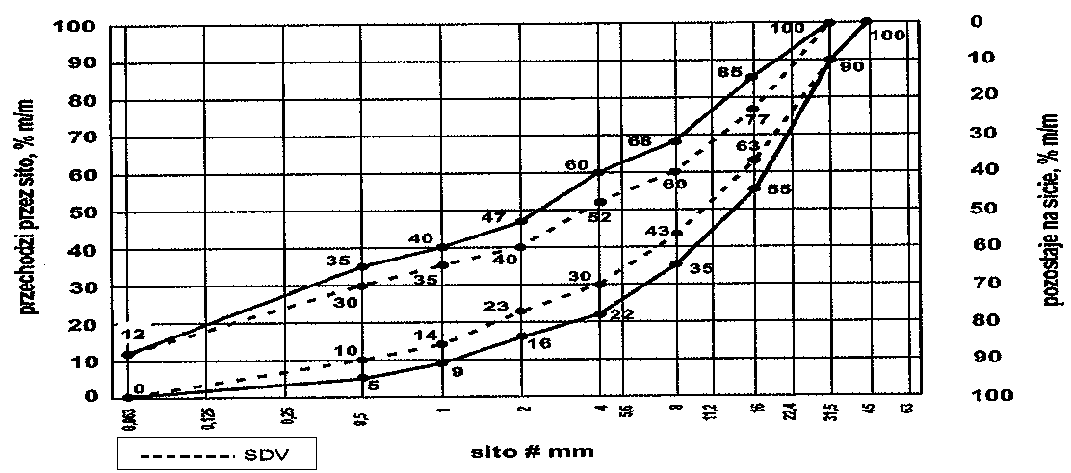

Rys. 1. Krzywe graniczne uziarnienia mieszanki kruszywa niezwiązanego 0/31,5 mm do warstw podbudowy pomocniczej

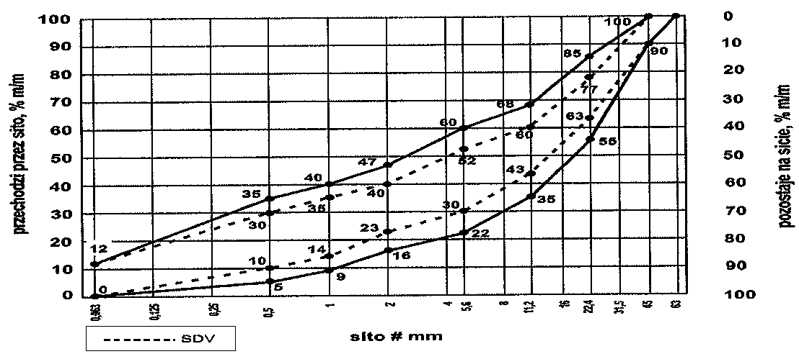

Rys. 2. Krzywe graniczne uziarnienia mieszanki kruszywa niezwiązanego 0/45 mm do warstw podbudowy pomocniczej

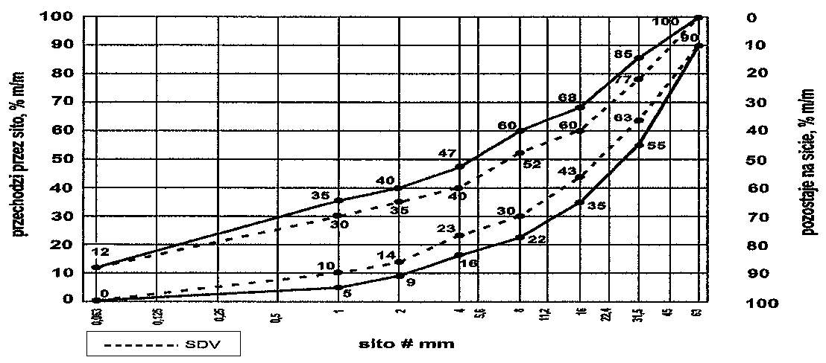
Rys. 3. Krzywe graniczne uziarnienia mieszanki kruszywa niezwiązanego 0/63 mm do warstw podbudowy pomocniczej

Oprócz wymagań podanych na rysunkach od 1 do 3, wymaga się aby 90% uziarnień mieszanek zbadanych w ramach ZKP w okresie 6 miesięcy spełniało wymagania kategorii podanych w tablicach 2 i 3, aby zapewnić jednorodność i ciągłość uziarnienia mieszanek.
Tablica 2. Wymagania wobec jednorodności uziarnienia na sitach kontrolnych – porównanie z deklarowaną przez producenta wartością (S). Wymagania dotyczą produkowanej i dSSTarczanej mieszanki. Jeśli mieszanka zawiera nadmierną zawartość ziaren słabych, wymaganie dotyczy deklarowanego przez producenta uziarnienia mieszanki po pięciokrotnym zagęszczeniu metodą Proctora
Mieszanka niezwiązana, mm | Porównanie z deklarowaną przez producenta wartością (S)  Tolerancje przesiewu przez sito (mm), % (m/m)
Mieszanka niezwiązana, mm | 0,5 | 1 | 2 | 4 | 5,6 | 8 | 11,2 | 16 | 22,4 | 31,5
0/31,5 | ± 5 | ± 5 | ± 7 | ± 8 | - | ± 8 | - | ± 8
0/45 | ± 5 | ± 5 | ± 7 | - | ± 8 | - | ± 8 | - | ± 8
0/63 | - | ± 5 | ± 5 | ± 7 | - | ± 8 | - | ± 8 | - | ± 8

Krzywa uziarnienia (S) deklarowana przez producenta mieszanek powinna nie tylko mieścić się w odpowiednich krzywych uziarnienia (rys. 1÷3) ograniczonych przerywanymi liniami (SDV) z uwzględnieniem dopuszczalnych tolerancji podanych w tablicy 2, ale powinna spełniać także wymagania ciągłości uziarnienia zawarte w tablicy 3.

Tablica 3. Wymagania wobec ciągłości uziarnienia na sitach kontrolnych – różnice w przesiewach podczas badań kontrolnych produkowanych mieszanek
Mie-szan-ka, mm | Minimalna i maksymalna zawartość frakcji w mieszankach;  [różnice przesiewów w % (m/m) przez sito (mm)]
Mie-szan-ka, mm | 1/2 |  | 2/4 |  | 2/5,6 |  | 4/8 |  | 5,6/11,2 |  | 8/16 |  | 11,2/22,4 |  | 16/31,5
Mie-szan-ka, mm | min. | max | min. | max | min. | max | min. | max | min. | max | min. | max | min. | max | min. | max
0/31,5 | 4 | 15 | 7 | 20 | - | - | 10 | 25 | - | - | 10 | 25 | - | - | - | -
0/45 | 4 | 15 | - | - | 7 | 20 | - | - | 10 | 25 | - | - | 10 | 25 | - | -
0/63 | - | - | 4 | 15 | - | - | 7 | 20 | - | - | 10 | 25 | - | - | 10 | 25

Mieszanki kruszyw stosowane do warstw podbudów pomocniczych powinny spełniać wymagania wg tablicy 4. Wymagania wobec mieszanek przeznaczonych do warstw podbudowy pomocniczej odnośnie wrażliwości na mróz (wskaźnik SE), dotyczą badania materiału po pięciokrotnym zagęszczeniu metoda Proctora według PN-EN 13286-2 [21]. Nie stawia się wymagań wobec wodoprzepuszczalności zagęszczonej mieszanki niezwiązanej do podbudowy pomocniczej, o ile szczegółowe rozwiązania konstrukcyjne nie przewidują tego.
Zawartość wody w mieszankach kruszyw i gruntach powinna odpowiadać wymaganej zawartości wody w trakcie wbudowywania i zagęszczania określonej według PN-EN 13286-2 [21], w granicach podanych w tablicy 4.
Badanie CBR mieszanek do podbudowy pomocniczej należy wykonać na mieszance zagęszczonej do wskaźnika zagęszczenia Is = 1,0 i po 96 godzinach przechowywania jej w wodzie. CBR należy oznaczyć wg PN-EN 13286-47 [22], a wymaganie przyjąć wg tablicy 4.

Istotne cechy środowiskowe
Zgodnie z dotychczasowymi doświadczeniami, dotyczącymi stosowania w drogownictwie mieszanek z kruszyw naturalnych oraz gruntów, można je zaliczyć do wyrobów budowlanych, które nie oddziaływają szkodliwie na środowisko. Większość substancji niebezpiecznych określonych w dyrektywie Rady 76/769/EWG zazwyczaj nie występuje w takich mieszankach. W przypadku stosowania w mieszankach kruszyw w stosunku do których brak jest jeszcze ustalonych zasad, np. kruszywa z recyklingu i kruszywa z pewnych odpadów przemysłowych, zaleca się zachowanie SSTrożności. Przydatność takich kruszyw, jeśli jest to wymagane, może być oceniona zgodnie z wymaganiami w miejscu ich stosowania. W przypadkach wątpliwych należy uzyskać ocenę ekologiczną takiej mieszanki przez właściwe jednSSTki.
Wymagania wobec mieszanek
W tablicy 4 przedstawia się zbiorcze zestawienie wymagań wobec mieszanek kruszywa niezwiązanego w warstwie podbudowy pomocniczej.

Tablica 4. Wymagania wobec mieszanek kruszywa niezwiązanego w warstwie podbudowy pomocniczej
Skróty użyte w tablicy: Kat. – kategoria właściwości, wsk. – wskaźnik, wsp. – współczynnik

Właściwość  kruszywa | Wymagania wobec mieszanek kruszywa niezwiązanego w warstwie podbudowy pomocniczej pod nawierzchnią drogi obciążonej ruchem kategorii KR1 ÷ KR6
Właściwość  kruszywa | Punkt  PN-EN  13285 | Wymagania
Uziarnienie mieszanek | 4.3.1 | 0/31,5; 0/45; 0/63 mm
Maksymalna zawartość pyłów:  Kat.UF | 4.3.2 | Kat. UF₁₂ (tj. masa frakcji przechodzącej przez sito 0,063 mm powinna być ≤ 12%)
Minimalna zawartość pyłów:  Kat. LF | 4.3.2 | Kat. LF_{NR} (tj. brak wymagań)
Zawartość nadziarna:  Kat.OC | 4.3.3 | Kat. OC₉₀ (tj. procent przechodzącej masy przez sito 1,4D^{*)} powinien wynosić 100%, a przechodzącej przez sito D^{**)} powinien wynosić 90-99%)
Wymagania wobec uziarnienia | 4.4.1 | Krzywe graniczne uziarnienia według rys. 1÷3
Wymagania wobec jednorodności uziarnienia poszczególnych partii – porównanie z deklarowaną przez producenta wartością (S) | 4.4.2 | Wg tab. 2
Wymagania wobec jednorodności uziarnienia na sitach kontrolnych – różnice w przesiewach | 4.4.2 | Wg tab. 3
Wrażliwość na mróz; wskaźnik piaskowy SE^{***)}, co najmniej | 4.5 | 40
Odporność na rozdrabnianie (dotyczy frakcji 10/14 mm odsianej z mieszanki) wg PN-EN 1097-1 [12], kat. nie wyższa niż |  | Kat. LA₄₀ (tj. współczynnik Los Angeles ≤ 40)
Odporność na ścieranie (dotyczy frakcji 10/14 mm odsianej z mieszanki) wg PN-EN 1097-1 [12], kat. M_{DE} |  | Deklarowana
Mrozoodporność (dotyczy frakcji kruszywa 8/16 mm odsianej z mieszanki) wg PN-EN 1367-1 [15] |  | Kat. F7 (tj. zamrażanie-rozmrażanie, procent masy ≤ 7)
Wartość CBR po zagęszczeniu do wskaźnika zagęszczenia I_{S}=1,0 i moczeniu w wodzie 96 h, co najmniej |  | ≥ 60
Wodoprzepuszczalność mieszanki w warstwie odsączającej po zagęszczeniu metodą Proctora do wskaźnika zagęszczenia I_{S}=1,0; wsp. filtracji ”k”, co najmniej cm/s | 4.5 | Brak wymagań
Zawartość wody w mieszance zagęszczanej; % (m/m) wilgotności optymalnej wg metody Proctora |  | 80-100

Inne cechy środowiskowe | 4.5 | Większość substancji niebezpiecznych określonych w dyrektywie Rady 76/769/EWG zazwyczaj nie występuje w źródłach kruszywa pochodzenia mineralnego. Jednak w odniesieniu do kruszyw sztucznych i odpadowych należy badać czy zawartość substancji niebezpiecznych nie przekracza wartości dopuszczalnych wg odrębnych przepisów
^{*)} Gdy wartości obliczone z 1,4D oraz d/2 nie są dokładnymi wymiarami sit serii ISO 565/R20, należy przyjąć następny niższy wymiar sita. Jeśli D=90 mm należy przyjąć wymiar sita 125 mm jako wartość nadziarna.
^{**)} Procentowa zawartość ziaren przechodzących przez sito D może być większa niż 99% masy, ale w takich przypadkach dSSTawca powinien zadeklarować typowe uziarnienie.
^{***)} Badanie wskaźnika piaskowego SE należy wykonać na mieszance po pięciokrotnym zagęszczeniu metodą Proctora wg PN-EN 13286-2 [21].

5.5. Odcinek próbny
Jeżeli w ST przewidziano potrzebę wykonania odcinka próbnego, to przed rozpoczęciem robót, w terminie uzgodnionym z Inżynierem, Wykonawca powinien wykonać odcinek próbny w celu:
- stwierdzenia czy właściwy jest sprzęt budowlany do produkcji mieszanki oraz jej rozkładania i zagęszczania,
- określenia grubości wykonywanej warstwy w stanie luźnym, koniecznej do uzyskania wymaganej grubości warstwy po zagęszczeniu,
- określenia liczby przejść sprzętu zagęszczającego, potrzebnej do uzyskania wymaganego wskaźnika zagęszczenia wykonywanej warstwy.
Na odcinku próbnym Wykonawca powinien użyć takich materiałów oraz sprzętu do mieszania, rozkładania i zagęszczania, jakie będą stosowane do wykonania warstwy.
Powierzchnia odcinka próbnego powinna wynosić od 400 do 800 m².
Odcinek próbny powinien być zlokalizowany w miejscu wskazanym przez Inżyniera.
Wykonawca może przystąpić do wykonywania warstwy po zaakceptowaniu odcinka próbnego przez Inżyniera.

5.6. Przygotowanie podłoża pod podbudowę pomocniczą
5.6.1. Rodzaje podłoża pod podbudową pomocniczą z kruszywa niezwiązanego
W zależności od ustaleń dokumentacji projektowej, podbudowę pomocniczą z kruszywa niezwiązanego można układać na:
- podłożu gruntowym,
- warstwie odsączającej,
- podłożu ulepszonym.
W zależności od potrzeb może wystąpić jeszcze potrzeba wykonania warstwy odcinającej.
5.6.2. Przygotowanie podłoża gruntowego
Jeśli dokumentacja projektowa przewiduje ułożenie podbudowy pomocniczej na podłożu gruntowym, to powinno ono spełniać wymagania określone w SST D-04.01.01 „Koryto wraz z profilowaniem i zagęszczeniem podłoża” [4] i SST D-02.00.00 „Roboty ziemne” [3]. Podłoże powinno być przygotowane zgodnie z wymaganiami określonymi
w dokumentacji projektowej i ST.
Wykonawca powinien przystąpić do wykonania koryta oraz profilowania i zagęszczania podłoża gruntowego bezpośrednio przed rozpoczęciem robót związanych z wykonaniem warstw nawierzchni. Wcześniejsze przystąpienie do wykonania koryta oraz profilowania i zagęszczania podłoża jest możliwe za zgodą Inżyniera, w korzystnych warunkach atmosferycznych.
Rodzaj sprzętu należy dSSTosować do rodzaju gruntu, w którym prowadzone są roboty i do trudności jego odspojenia.
Grunt odspojony w czasie wykonywania koryta powinien być wykorzystany zgodnie z ustaleniami dokumentacji projektowej i ST.
W wykonanym korycie, po wyprofilowaniu i zagęszczeniu podłoża nie może odbywać się ruch budowlany, niezwiązany bezpośrednio z wykonaniem podbudowy.
Po wyprofilowaniu i zagęszczeniu podłoże (koryto) powinno być utrzymywane w dobrym stanie. Jeśli uległo ono nadmiernemu zawilgoceniu, to do układania podbudowy pomocniczej można przystąpić dopiero po jego naturalnym osuszeniu. Po osuszeniu podłoża Inżynier oceni jego stan i ewentualnie zaleci wykonanie niezbędnych napraw.
Mieszanki niezwiązane przeznaczone do wykonania podbudowy pomocniczej powinny spełniać wymagania dotyczące nieprzenikania cząstek pomiędzy warstwą podbudowy oraz podłożem gruntowym, zgodnie z zależnością:
D₁₅/d₈₅ ≤ 5 (1)
w której:
D₁₅ - wymiar boku oczka sita w mm, przez które przechodzi 15% (m/m) ziaren mieszanki, z której jest wykonana warstwa podbudowy,
D₈₅ - wymiar boku oczka sita w mm, przez które przechodzi 85% (m/m) ziaren gruntu podłoża.
Jeżeli warunek (1) nie może być spełniony, to na podłożu gruntowym należy ułożyć warstwę odcinającą z drobnego kruszywa lub geowłókniny (geotkaniny). Ochronne właściwości geowłókniny /geotkaniny przeciw przenikaniu drobnych ziaren gruntu podłoża, wyznacza się z warunku:
d₅₀ / 0₉₀ ≥ 1,2 (2)
w której:
d₅₀ - wymiar boku oczka sita w mm, przez które przechodzi 50% (m/m) ziaren gruntu podłoża,
0₉₀ - umowna średnica porów geowłókniny odpowiadająca wymiarom frakcji gruntu podłoża zatrzymującego się na geowłókninie w ilości 90% (m/m); wartość parametru 0₉₀ powinna być podana przez producenta geowłókniny; masa powierzchniowa geowłókniny nie powinna być mniejsza od 200 g/m².
Warstwa odcinająca zabezpiecza przed przenikaniem drobnych cząstek podłoża gruntowego do warstwy położonej wyżej. Drobne cząstki powodują wymieszanie gruntu podłoża z warstwą kruszywa, uplastyczniając ją i wpływając na utratę jej nośności przy zawilgoceniu.
Warstwa odcinająca może być wykonana jako warstwa z miału kamiennego, odsiewek, drobnego kruszywa itp. grubości np. 5÷10 cm, według SST D-04.02.01 „Warstwy odsączające i odcinające” [5] lub z geowłókniny (geotkaniny) według SST D-04.02.01a „Warstwa odcinająca z geowłókniny” [6].
Jeżeli kruszywo przeznaczone do wykonania warstwy odcinającej nie jest wbudowane bezpośrednio po dSSTarczeniu na budowę i zachodzi potrzeba jego okresowego składowania, to Wykonawca robót powinien zabezpieczyć kruszywo przed zanieczyszczeniem i zmieszaniem z innymi materiałami. Podłoże w miejscu składowania powinno być równe, utwardzone i dobrze odwodnione. Geowłókniny przeznaczone do robót należy przechowywać w opakowaniach fabrycznych w pomieszczeniach czystych, suchych i wentylowanych.
5.6.3. Wykonanie warstwy odsączającej
Jeśli dokumentacja projektowa przewiduje warstwę odsączającą to należy wykonać ją zgodnie z podanymi ustaleniami. Warstwa odsączająca jest warstwą położoną pod podbudową pomocniczą, a w przypadku występującej warstwy odcinającej, ułożona jest bezpośrednio nad nią.
Warstwa odsączająca zapewnia odwodnienie konstrukcji nawierzchni i powinna charakteryzować się wodoprzepuszczalnością określoną współczynnikiem filtracji k ≥ 8 m/dobę (≥ 0,0093 cm/s).
Warstwa odsączająca może być wykonana jako warstwa z piasku, żwiru, geowłókniny według SST D-04.02.01 „Warstwy odsączające i odcinające” [5].
5.6.4. Ułożenie podbudowy pomocniczej na podłożu ulepszonym
Jeśli podłoże gruntowe nie spełnia warunku nośności lub mrozoodporności, wówczas wykonuje się w górnej jego warstwie podłoże ulepszone, stanowiące warstwę lub zespół warstw leżących pod konstrukcją nawierzchni drogowej.
W przypadku wykonywania podbudowy pomocniczej z mieszanki kruszywa niezwiązanego, najkorzystniejszą konstrukcją podłoża ulepszonego jest również mieszanka kruszywa niezwiązanego. Wykonanie podłoża ulepszonego powinno odpowiadać wymaganiom zawartym w SST D-04.04.00a „Podłoże ulepszone z mieszanki kruszywa niezwiązanego” [7]. Wszystkie niezbędne cechy geometryczne podłoża ulepszonego powinny być zgodne z ustaleniami dokumentacji projektowej.

5.7. Wytwarzanie mieszanki kruszywa na warstwę podbudowy pomocniczej
Mieszankę kruszywa o ściśle określonym uziarnieniu i wilgotności optymalnej należy wytwarzać w mieszarkach, gwarantujących otrzymanie jednorodnej mieszanki. Mieszarki (wytwórnie mieszanek kruszywa) stacjonarne lub mobilne powinny zapewnić ciągłość produkcji zgodną z receptą laboratoryjną.
Ze względu na konieczność zapewnienia mieszance jednorodności nie zaleca się wytwarzania mieszanki przez mieszanie poszczególnych frakcji kruszywa na drodze.
Przy produkcji mieszanki kruszywa należy prowadzić zakładową kontrolę produkcji mieszanek niezwiązanych, zgodnie z WT-4 [24] załącznik C, a przy dSSTarczaniu mieszanki przez producenta/dSSTawcę należy stosować się do zasad deklarowania w odniesieniu do zakresu uziarnienia podanych w WT-4 [24] załącznik B.

5.8. Wbudowanie mieszanki kruszywa w warstwę podbudowy pomocniczej
Mieszanka kruszywa niezwiązanego po wyprodukowaniu powinna być od razu transportowana na miejsce wbudowania w taki sposób, aby nie uległa rozsegregowaniu i wysychaniu. Zaleca się w tym celu korzystanie z transportu samochodowego z zabezpieczoną (przykrytą) skrzynią ładunkową.
Mieszanka kruszywa powinna być rozkładana metodą zmechanizowaną przy użyciu zalecanej, elektronicznie sterowanej, rozkładarki, która wstępnie może zagęszczać układaną warstwę kruszywa. Rozkładana warstwa kruszywa powinna być jednakowej grubości, takiej aby jej SSTateczna grubość po zagęszczeniu była równa grubości projektowanej. Grubość pojedynczo układanej warstwy nie może przekraczać 20 cm po zagęszczeniu. Jeżeli układana konstrukcja składa się z więcej niż jednej warstwy kruszywa, to każda warstwa powinna być wyprofilowana i zagęszczona z zachowaniem wymaganych spadków i rzędnych wysokościowych. Rozpoczęcie budowy każdej następnej warstwy może nastąpić po odbiorze poprzedniej warstwy przez Inżyniera.
Wilgotność mieszanki kruszywa podczas zagęszczania powinna odpowiadać wilgotności optymalnej, określonej według próby Proctora. Mieszanka o większej wilgotności powinna zSSTać osuszona przez mieszanie i napowietrzanie, np. przemieszanie jej mieszarką, kilkakrotne przesuwanie mieszanki równiarką. Jeżeli wilgotność mieszanki kruszywa jest niższa od optymalnej o 20% jej wartości, mieszanka powinna być zwilżona określoną ilością wody i równomiernie wymieszana. W przypadku, gdy wilgotność mieszanki kruszywa jest wyższa od optymalnej o 10% jej wartości, mieszankę należy osuszyć.
Rozścieloną mieszankę kruszywa należy sprofilować równiarką lub ciężkim szablonem, do spadków poprzecznych i pochyleń podłużnych ustalonych w dokumentacji projektowej. W czasie profilowania należy wyrównać lokalne wgłębienia.

5.9. Zagęszczanie mieszanki kruszywa
Po wyprofilowaniu mieszanki kruszywa należy rozpocząć jej zagęszczanie, które należy kontynuować aż do osiągnięcia wymaganego w ST wskaźnika zagęszczenia.
Warstwę kruszywa niezwiązanego należy zagęszczać walcami ogumionymi, walcami wibracyjnymi i gładkimi. Kruszywo o przewadze ziaren grubych zaleca się zagęszczać najpierw walcami ogumionymi, a następnie walcami wibracyjnymi. Kruszywo o przewadze ziaren drobnych zaleca się zagęszczać najpierw walcami ogumionymi, a następnie gładkimi. W miejscach trudno dSSTępnych należy stosować zagęszczarki płytowe, ubijaki mechaniczne itp.
Zagęszczenie powinno być równomierne na całej szerokości warstwy.
Zaleca się, aby grubość zagęszczanej warstwy nie przekraczała przy walcach statycznych gładkich 15 cm, a przy walcach ogumionych lub wibracyjnych 20 cm.

5.10. Utrzymanie wykonanej warstwy
Zagęszczona warstwa, przed ułożeniem następnej warstwy, powinna być utrzymywana w dobrym stanie. Jeżeli po wykonanej warstwie będzie się odbywał ruch budowlany, to Wykonawca jest obowiązany naprawić wszelkie uszkodzenia, spowodowane przez ten ruch.

5.11. Roboty wykończeniowe
Roboty wykończeniowe, zgodne z dokumentacją projektową, ST lub wskazaniami Inżyniera dotyczą prac związanych z dSSTosowaniem wykonanych robót do istniejących warunków terenowych, takie jak:
- odtworzenie przeszkód czasowo usuniętych,
- uzupełnienie zniszczonych w czasie robót istniejących elementów drogowych lub terenowych,
- roboty porządkujące otoczenie terenu robót,
- usunięcie oznakowania drogi wprowadzonego na okres robót.

6. Kontrola jakości robót

6.1. Ogólne zasady kontroli jakości robót
Ogólne zasady kontroli jakości robót podano w SST D-M-00.00.00 „Wymagania ogólne” [1], pkt 6.

6.2. Badania przed przystąpieniem do robót
Przed przystąpieniem do robót Wykonawca powinien:
- uzyskać wymagane dokumenty, dopuszczające wyroby budowlane do obrotu i powszechnego stosowania (np. stwierdzenie o oznakowaniu materiału znakiem CE lub znakiem budowlanym B, certyfikat zgodności, deklarację zgodności, aprobatę techniczną, ew. badania materiałów wykonane przez dSSTawców itp.),
- wykonać badania kruszyw przeznaczonych do wykonania robót, obejmujące wszystkie właściwości określone w tablicy 1 niniejszej SST.
Wszystkie dokumenty oraz wyniki badań Wykonawca przedstawia Inżynierowi do akceptacji.

6.3. Badania w czasie robót
Częstotliwość oraz zakres badań i pomiarów, które należy wykonać w czasie robót podaje tablica 5.
Tablica 5. Częstotliwość oraz zakres badań i pomiarów w czasie robót
Lp. | Wyszczególnienie robót | Częstotliwość badań | Wartości dopuszczalne
1 | Lokalizacja i zgodność granic terenu robót z dokumentacją projektową | 1 raz | Wg pktu 5  i dokumentacji projektowej
2 | Roboty przygotowawcze | Ocena ciągła | Wg pktu 5.3
3 | Właściwości kruszywa | Dla każdej partii kruszywa i przy każdej zmianie kruszywa | Wg tablicy 1
4 | Uziarnienie mieszanki | 2 razy na dziennej działce roboczej | Wg tablicy 4
5 | Wilgotność mieszanki | Jw. | Jw.
6 | Zawartość pyłów w mieszance | Jw. | Jw.
7 | Zawartość nadziarna w mieszance | Jw. | Jw.
8 | Wrażliwość mieszanki na mróz, wskaźnik piaskowy | Jw. | Jw.
9 | Zawartość wody w mieszance | Jw. | Jw.
10 | Wartość CBR po zagęszczeniu mieszanki | 10 próbek  na 10 000 m² | Jw.
11 | Inne właściwości mieszanki | Wg ustalenia Inżyniera | Jw.
12 | Cechy środowiskowe | Wg ustalenia Inżyniera | Jw.
13 | Roboty wykończeniowe | Ocena ciągła | Wg pktu 5.11

6.4. Wymagania dotyczące cech geometrycznych podbudowy pomocniczej
Częstotliwość oraz zakres badań i pomiarów dotyczących cech geometrycznych warstwy z mieszanki niezwiązanej podaje tablica 6.
Tablica 6. Częstotliwość oraz zakres badań i pomiarów dotyczących cech geometrycznych
Lp. | Wyszczególnienie badań i pomiarów | Minimalna częstotliwość badań i pomiarów | Dopuszczalne odchyłki
1 | Szerokość warstwy | 10 razy na 1 km | +10 cm, -5 cm (różnice od szerokości projektowej)
2 | Równość podłużna | Wg [25] | Wg [25]
3 | Równość poprzeczna | Wg [25] | Wg [25]
4 | Spadki poprzeczne ^{*)} | 10 razy na 1 km | ± 0,5% (dopuszczalna tolerancja od spadków projektowych)
5 | Rzędne wysokościowe | Wg [25] | Wg [25]
6 | Ukształtowanie osi w planie ^{*)} | Co 100 m | Przesunięcie od osi projektowanej ± 5 cm
7 | Grubość warstwy | w 3 punktach na działce roboczej, lecz nie rzadziej niż raz na 2000 m² | Różnice od grubości projektowanej +10%,  -15%
*) Dodatkowe pomiary spadków poprzecznych i ukształtowania osi w planie należy wykonać w punktach głównych łuków poziomych.

7. Obmiar robót

7.1. Ogólne zasady obmiaru robót
Ogólne zasady obmiaru robót podano w SST D-M-00.00.00 „Wymagania ogólne” [1], pkt 7.

7.2. JednSSTka obmiarowa
JednSSTką obmiarową jest m² (metr kwadratowy) wykonanej warstwy.

8. Odbiór robót
Ogólne zasady odbioru robót podano w SST D-M-00.00.00 „Wymagania ogólne” [1], pkt 8.
Roboty uznaje się za wykonane zgodnie z dokumentacją projektową, ST i wymaganiami Inżyniera, jeżeli wszystkie pomiary i badania z zachowaniem tolerancji według punktu 6 dały wyniki pozytywne.

9. Podstawa płatności

9.1. Ogólne ustalenia dotyczące podstawy płatności
Ogólne ustalenia dotyczące podstawy płatności podano w SST D-M-00.00.00 „Wymagania ogólne” [1], pkt 9.

9.2. Cena jednSSTki obmiarowej
Cena wykonania jednSSTki obmiarowej (1 m²) obejmuje:
- prace pomiarowe i roboty przygotowawcze,
- oznakowanie robót,
- dSSTarczenie materiałów i sprzętu,
- przygotowanie mieszanki z kruszywa, zgodnie z receptą,
- dSSTarczenie mieszanki na miejsce wbudowania,
- rozłożenie mieszanki,
- zagęszczenie mieszanki,
- utrzymanie warstwy w czasie robót,
- przeprowadzenie wymaganych pomiarów i badań,
- uporządkowanie terenu robót i jego otoczenia,
- roboty wykończeniowe,
- odwiezienie sprzętu.
Wszystkie roboty powinny być wykonane według wymagań dokumentacji projektowej, ST, specyfikacji technicznej i pSSTanowień Inżyniera.

9.3. Sposób rozliczenia robót tymczasowych i prac towarzyszących
Cena wykonania robót określonych niniejszą SST obejmuje:
- roboty tymczasowe, które są potrzebne do wykonania robót podstawowych, ale nie są przekazywane Zamawiającemu i są usuwane po wykonaniu robót podstawowych,
- prace towarzyszące, które są niezbędne do wykonania robót podstawowych, niezaliczane do robót tymczasowych, jak geodezyjne wytyczenie robót itd.

10. Przepisy związane

10.1. Szczegóówe specyfikacje techniczne (SST)
1. | D-M-00.00.00 | Wymagania ogólne
2. | D-01.00.00 | Roboty przygotowawcze
3. | D-02.00.00 | Roboty ziemne
4. | D-04.01.01 | Koryto wraz z profilowaniem i zagęszczeniem podłoża (zawarte w SST D-04.01.01÷04.03.01 Dolne warstwy podbudów oraz oczyszczenie i skropienie)
5. | D-04.02.01 | Warstwy odsączające i odcinające (zawarte w SST D-04.01.01÷04.03.01 Dolne warstwy podbudów oraz oczyszczenie i skropienie)
6. | D-04.02.01a | Warstwa odcinająca z geowłókniny
7. | D-04.04.00a | Podłoże ulepszone z mieszanki kruszywa niezwiązanego

10.2. Normy
8. | PN-EN 933-1 | Badania geometrycznych właściwości kruszyw – Oznaczanie składu ziarnowego – Metoda przesiewania
9. | PN-EN 933-3 | Badania geometrycznych właściwości kruszyw – Oznaczanie kształtu ziaren za pomocą wskaźnika płaskości
10. | PN-EN 933-4 | Badania geometrycznych właściwości kruszyw – Oznaczanie kształtu ziaren – Wskaźnik kształtu
11. | PN-EN 933-5 | Badania geometrycznych właściwości kruszyw – Oznaczanie procentowej zawartości ziarn o powierzchniach powstałych w wyniku przekruszenia lub łamania kruszyw grubych
12. | PN-EN 1097-1 | Badania mechanicznych i fizycznych właściwości kruszyw – Oznaczanie odporności na ścieranie (mikro-Deval)
13. | PN-EN 1097-2 | Badania mechanicznych i fizycznych właściwości kruszyw – Metody oznaczania odporności na rozdrabnianie
14. | PN-EN 1097-6 | Badania mechanicznych i fizycznych właściwości kruszyw – Część 6: Oznaczanie gęstości ziarn i nasiąkliwości
15. | PN-EN 1367-1 | Badania właściwości cieplnych i odporności kruszyw na działanie czynników atmosferycznych – Część 1: Oznaczanie mrozoodporności
16. | PN-EN 1367-3 | Badania właściwości cieplnych i odporności kruszyw na działanie czynników atmosferycznych – Część 3: Badanie bazaltowej zgorzeli słonecznej metodą gotowania
17. | PN-EN 1744-1 | Badania chemicznych właściwości kruszyw – Analiza chemiczna
18. | PN-EN 1744-3 | Badania chemicznych właściwości kruszyw – Część 3: Przygotowanie wyciągów przez wymywanie kruszyw
19. | PN-EN 13242 | Kruszywa do niezwiązanych i związanych hydraulicznie materiałów stosowanych w obiektach budowlanych i budownictwie drogowym
20. | PN-EN 13285 | Mieszanki niezwiązane – Wymagania
21. | PN-EN 13286-2 | Mieszanki niezwiązane i związane spoiwem hydraulicznym – Część 2: Metody określania gęstości i zawartości wody – Zagęszczanie metodą Proctora
22. | PN-EN 13286-47 | Mieszanki niezwiązane i związane spoiwem hydraulicznym – Część 47: Metody badań dla określenia nośności, kalifornijski wskaźnik nośności CBR, natychmiastowy wskaźnik nośności i pęcznienia liniowego
23. | ISO/TS 17892-11 | Badania geotechniczne – Badania laboratoryjne gruntów – Część 11: Oznaczanie filtracji przy stałym i obniżającym spadku hydraulicznym

10.3. Inne dokumenty
- Mieszanki niezwiązane do dróg krajowych. WT-4 2010. Wymagania techniczne (zalecone do stosowania w specyfikacji technicznej na roboty budowlane na drogach krajowych wg zarządzenia nr 102 GDDKiA z dnia 19.11.2010 r.)
- Rozporządzenie Ministra Transportu i Gospodarki Morskiej z dnia 2 marca 1999 r. w sprawie warunków technicznych, jakim powinny odpowiadać drogi publiczne i ich usytuowanie (Dz.U. nr 43, poz. 430)
- Katalog typowych konstrukcji nawierzchni podatnych i półsztywnych. Generalna Dyrekcja Dróg Publicznych – Instytut Badawczy Dróg i MSSTów, Warszawa 1997

11. Załączniki
ZAŁĄCZNIK 1
PRZYKŁADOWE MIESZANKI KRUSZYW Z RECYKLINGU [24]
  - Rodzaje mieszanek kruszyw z recyklingu
Ze względu na brak większych doświadczeń krajowych w stosowaniu kruszyw z recyklingu, podaje się składy mieszanek, odzwierciedlających praktyki stosowane w niektórych krajach, które mogą służyć jako wytyczne. Dopuszczalne są inne mieszanki, w tym również mieszanki o wysokim udziale standaryzowanego destruktu asfaltowego.
Jako przykładowe podaje się następujące mieszanki kruszyw z recyklingu wraz z ich składami:
- mieszanki z betonu przekruszonego,
- mieszanki z przekruszonego muru,
- mieszanki z przekruszonego betonu i muru,
- mieszanki z przekruszonych materiałów drogowych (w tym destruktu asfaltowego),
- popiół powstały ze spalania odpadów komunalnych (w tym odpadów z gospodarstw domowych).

1.2. Metoda badania
Masa próbki analitycznej niezbędna do wykonania oznaczenia składu mieszanki zależy od wymiaru największego ziarna w mieszance:
- przy D ≤ 32 mm masa próbki 4 000 g,
- przy D > 32 mm masa próbki 10 000 g.
Zgodnie z PN-EN 933-1 [8] próbkę mieszanki należy przepłukać na sicie 8 mm, przy czym sito nie może być przeładowane. PozSSTałość na sicie jest suszona do masy stałej i podawana jako „M”.
Wymyte i wysuszone ziarna są sortowane metodą wizualną w następujące grupy:
- kruszywa z przekruszonej skały,
- kruszywa ze żwiru,
- beton i inne hydraulicznie związane mieszanki,
- żużel (łącznie z rodzajem żużla, jeżeli jest znany),
- cegły, mury i bloki betonowe,
- mur z cegły wapienno-piaskowej,
- kruszywa lekkie,
- destrukt asfaltowy,
- zanieczyszczenia organiczne – drewno, tworzywo sztuczne itp.
Należy określić masę m_{i} każdej wydzielonej grupy i obliczyć jej procentową zawartość w całej masie mieszanki M, według poniższego wzoru, oraz podać tę wartość:
100 × m_{i} / M [%(m/m)].

1.3. Składy mieszanek kruszyw z recyklingu
(Uwaga: Gęstość materiałów podana w tablicach jest gęstością ziaren suszonych w suszarce laboratoryjnej, ustalana wg PN-EN 1097-6 [14])

Tablica 1.1. Mieszanki z betonu przekruszonego
Składniki |  | Zawartość, [%(m/m)]
Główne składniki | Przekruszony beton (o gęstości > 2,1 Mg/m³) i kruszywo (łącznie z żużlem) | ≥ 90
Inne materiały ziarniste | Przekruszony mur | ≤ 10
Inne materiały ziarniste | Destrukt asfaltowy | ≤ 15
Zanieczyszczenia | Składniki spoiste (łącznie z gliną) | ≤ 1
Zanieczyszczenia | Składniki organiczne | ≤ 0,1
Tablica 1.2. Mieszanki z przekruszonego muru
Składniki |  | Zawartość, [%(m/m)]
Główne składniki | Przekruszony mur (gęstość > 1,6 Mg/m³), przekruszony beton (gęstość > 2,1 Mg/m³), i kruszywo (łącznie z żużlem) | ≥ 80
Inne materiały ziarniste | Materiały ziarniste o gęstości < 1,6 Mg/m³ | ≤ 20
Inne materiały ziarniste | Destrukt asfaltowy | ≤ 5
Zanieczyszczenia | Składniki spoiste (łącznie z gliną) | ≤ 1
Zanieczyszczenia | Składniki organiczne | ≤ 0,1
Tablica 1.3. Mieszanki z przekruszonego betonu i muru
Składniki |  | Zawartość, [%(m/m)]
Główne składniki | Przekruszony beton (gęstość > 2,1 Mg/m³) i kruszywo (łącznie z żużlem) | ≥ 50
Inne materiały ziarniste | Przekruszony mur | ≤ 50
Inne materiały ziarniste | Destrukt asfaltowy | ≤ 5
Inne materiały ziarniste | Materiały ziarniste o gęstości > 1,6 Mg/m³ | ≤ 10
Zanieczyszczenia | Składniki spoiste (łącznie z gliną) | ≤ 1
Zanieczyszczenia | Składniki organiczne | ≤ 0,1
Tablica 1.4. Przekruszone materiały drogowe
Składniki |  | Zawartość, [%(m/m)]
Główne składniki | Materiały drogowe – łącznie z kruszonym betonem, niezwiązanymi kruszywami i przekruszone mieszanki kruszyw związane hydraulicznie | ≥ 90
Główne składniki | Destrukt asfaltowy | ≤ 30
Zanieczyszczenia | Składniki spoiste (łącznie z gliną) | ≤ 1
Zanieczyszczenia | Składniki organiczne | ≤ 0,1

Tablica 1.5. Popiół powstały ze spalania odpadów komunalnych
Składniki |  | Zawartość grubego kruszywa [%(m/m)]
Główne składniki | Ziarniste substancje mineralne, łącznie ze szkłem, ceramiką, żużlem itp. | ≥ 90
Inne składniki | Żelazo i inne metale | ≤ 5
Zanieczyszczenia | Składniki niespalone | ≤ 6
Zanieczyszczenia | Składniki organiczne | ≤ 5
Zanieczyszczenia | Popiół lotny ze spalania odpadów komunalnych | 0

ZAŁĄCZNIK 2
PODSTAWY FORMALNE OPRACOWANIA SST

1. Normy i przepisy
W 2010 r. wprowadzono do zbioru Polskich Norm normę PN-EN 13285 „Mieszanki niezwiązane – Specyfikacja” [20]. Norma ta jest normą klasyfikacyjną, nie określającą bezpośrednio wymagań wobec mieszanek do konkretnych zastosowań.
Wprowadzenie normy PN-EN 13285 do praktycznego stosowania umożliwia krajowy dokument aplikacyjny „Mieszanki niezwiązane do dróg krajowych, WT-4 2010 Wymagania techniczne”, zalecony do stosowania w specyfikacjach technicznych wykonania i odbioru robót budowlanych zarządzeniem nr 102 Generalnego Dyrektora Dróg Krajowych i AutSSTrad z dnia 19 listopada 2010 r.
Norma PN-EN 13285 wprowadza stosowanie kruszyw zgodnych z normą PN-EN 13242 [19], obejmujących kruszywa naturalne, sztuczne i kruszywa z recyklingu.
Wyżej wymienione przepisy są podstawą do opracowania niniejszej SST.
Obecnie stosowane określenie „mieszanka kruszywa niezwiązanego” odpowiada dawniej stosowanemu określeniu „kruszywo stabilizowane mechanicznie”.

2. Schemat konstrukcji nawierzchni drogowej
Ogólny schemat konstrukcji nawierzchni drogowej podatnej i półsztywnej oraz podłoża, zgodnej z WT-4 2010, przedstawia poniższy szkic.

warstwa ścieralna |  | nawierzchnia
warstwa wiążąca |  | nawierzchnia
podbudowa zasadnicza | podbudowa | nawierzchnia
podbudowa pomocnicza | podbudowa | nawierzchnia
podłoże ulepszone (warstwa mrozoochronna, odsączająca, odcinająca, wzmacniająca) |  | podłoże
podłoże gruntowe |  | podłoże

ZAŁĄCZNIK 3
PRZYKŁADY KONSTRUKCJI NAWIERZCHNI
Z PODBUDOWĄ POMOCNICZĄ Z KRUSZYWA NIEZWIĄZANEGO
(na podstawie [26])

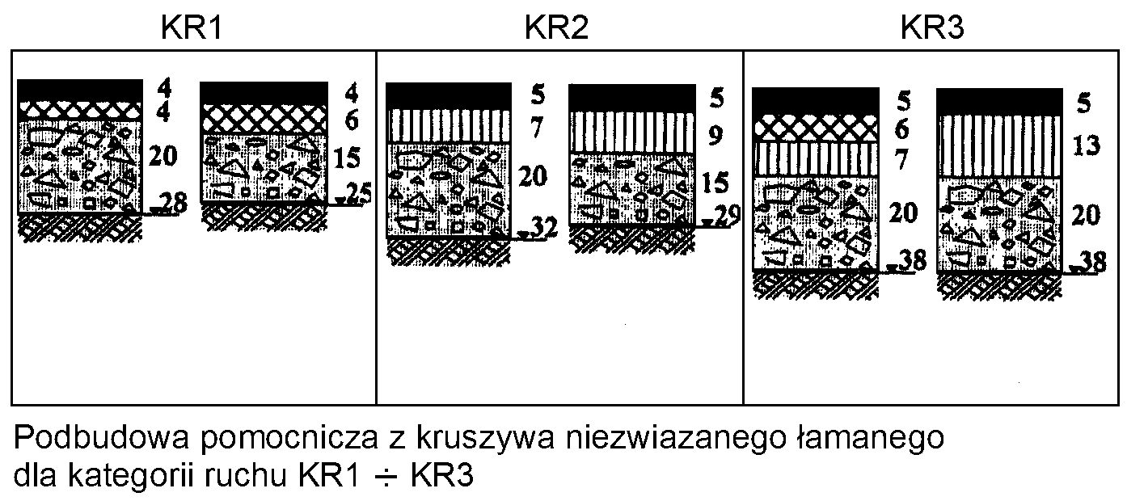

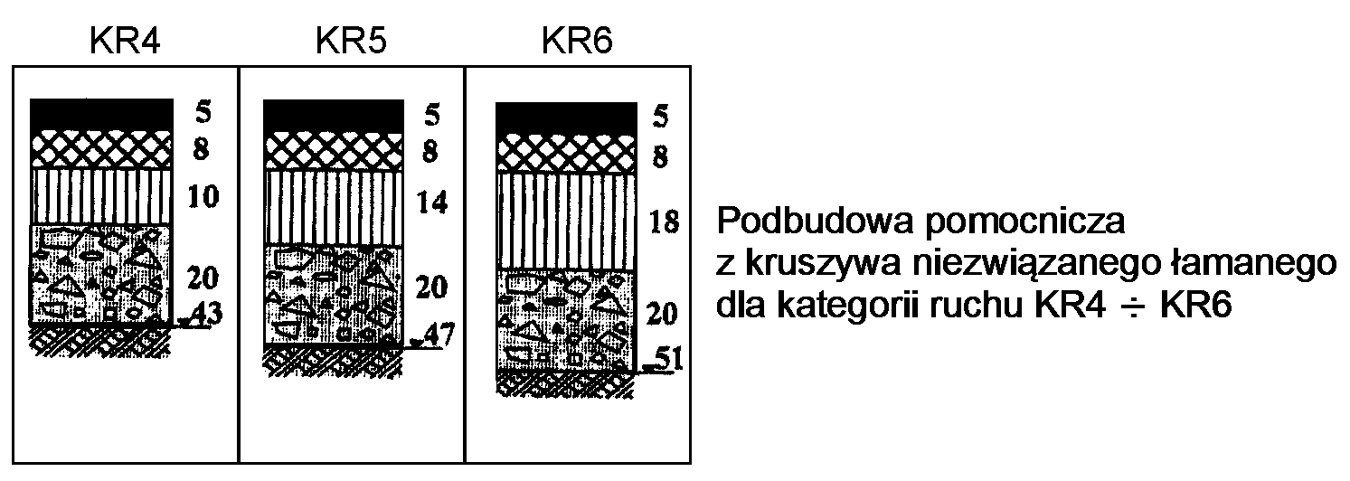

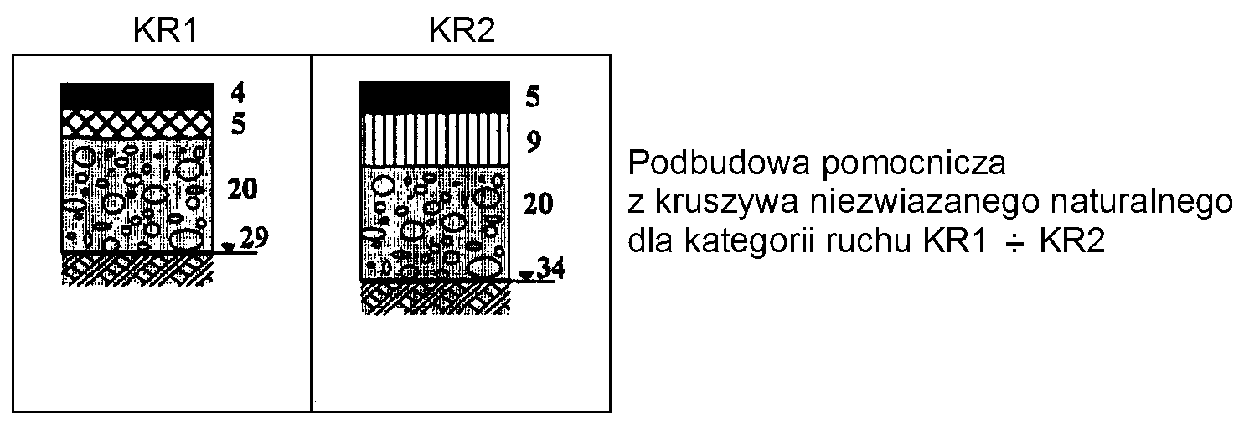

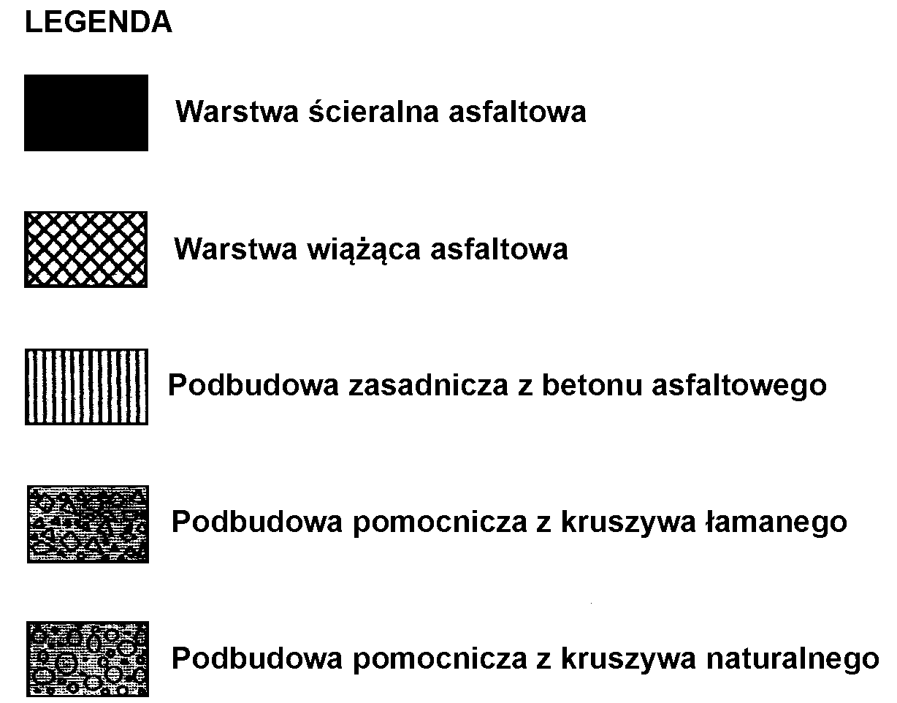

D - 04.06.01

PODBUDOWA Z CHUDEGO BETONU

1. WSTĘP

1.1. Przedmiot SST
Przedmiotem niniejszej ogólnej specyfikacji technicznej (SST) są wymagania dotyczące wykonania i odbioru robót związanych z wykonywaniem podbudowy z chudego betonu w ramach realizacji inwestycji pn. „Budowa drogi gminnej dojazdowej w Gilowie od skrzyżowania z drogą krajową nr 42 ”.

1.2. Zakres stosowania SST
Szczegółowa specyfikacja techniczna stosowana jest jako dokument przetargowy i kontraktowy przy zlecaniu i realizacji robót wymieniowych w pkt. 1.1

1.3. Zakres robót objętych SST
Ustalenia zawarte w niniejszej specyfikacji dotyczą zasad prowadzenia robót związanych z wykonywaniem podbudowy z chudego betonu.
Podbudowa z chudego betonu może być wykonywana dla dróg o kategorii ruchu od KR1 do KR6 wg „Katalogu typowych konstrukcji nawierzchni sztywnych”, IBDiM -2001 r. [25]. W przypadku wykonywania nawierzchni betonowej, podbudowę z chudego betonu zaleca się dla dróg o kategorii ruchu od KR3 do KR6 w zależności od rodzaju gruntu w podłożu.
Tablica 1. Klasyfikacja ruchu ze względu na liczbę osi obliczeniowych
Kategoria ruchu | Liczba osi obliczeniowych na dobę na pas obliczeniowy
 | obciążenie osi 100 kN | obciążenie osi 115 kN
KR1 | ≤ 12 | ≤ 7
KR2 | od 13 do 70 | od 8 do 40
KR3 | od 71 do 335 | od 41 do 192
KR4 | od 336 do 1000 | od 193 do 572
KR5 | od 1001 do 2000 | od 573 do 1144
KR6 | 2001 i więcej ¹⁾ | 1145 i więcej ¹⁾
1) Obliczenia konstrukcji wykonano dla 4000 osi 100 kN lub 2280 osi 115 kN
Podbudowę z chudego betonu wykonuje się, zgodnie z ustaleniami podanymi w dokumentacji projektowej, jako:
- podbudowę pomocniczą,
- podbudowę zasadniczą.

1.4. Określenia podstawowe
1.4.1. Podbudowa z chudego betonu - jedna lub dwie warstwy zagęszczonej mieszanki betonowej, która po osiągnięciu wytrzymałości na ściskanie nie mniejszej niż 6 MPa i nie większej niż 9 MPa, stanowi fragment nośnej części nawierzchni drogowej.
1.4.2. Chudy beton - materiał budowlany powstały przez wymieszanie mieszanki kruszyw z cementem w ilości od 5% do 7% w stosunku do kruszywa lecz nie przekraczającej 130 kg/m³ oraz optymalną ilością wody, który po zakończeniu procesu wiązania osiąga wytrzymałość na ściskanie R₂₈ w granicach od 6 do 9 MPa.
1.4.2. PozSSTałe określenia podstawowe są zgodne z obowiązującymi, odpowiednimi polskimi normami i z definicjami podanymi w SST D-M-00.00.00 „Wymagania ogólne” pkt 1.4.

1.5. Ogólne wymagania dotyczące robót
Ogólne wymagania dotyczące robót podano w SST D-M-00.00.00 „Wymagania ogólne” pkt 1.5.

2. materiały

2.1. Ogólne wymagania dotyczące materiałów
Ogólne wymagania dotyczące materiałów, ich pozyskiwania i składowania podano w SST D-M-00.00.00 „Wymagania ogólne” pkt 2.

2.2. Cement
Należy stosować cementy powszechnego użytku: portlandzki CEM I klasy 32,5 N, cement portlandzki wieloskładnikowy CEM II klasy 32,5 N, cement hutniczy CEM III klasy 32,5 N, cement pucolanowy CEM IV klasy 32,5 N według PN-EN 197-1:2002 [5] .
Wymagania dla cementu zestawiono w tablicy 2.
Tablica 2. Wymagania dla cementu do chudego betonu
Lp. | Właściwości | Klasa cementu 32,5
1 | Wytrzymałość na ściskanie (MPa), po 7 dniach, nie mniej niż: | 16
2 | Wytrzymałość na ściskanie (MPa), po 28 dniach, nie mniej niż: | 32,5
3 | Początek czasu wiązania, min , nie wcześniej niż: | 75
4 | Stałość objętości, mm, nie więcej niż: | 10

Przechowywanie cementu powinno się odbywać zgodnie z BN-88/6731-08 [22].

2.3. Kruszywo
Do wykonania mieszanki chudego betonu należy stosować:
- żwir i mieszankę wg PN-B-11111:1996 [14],
- piasek wg PN-B-11113:1996 [16],
- kruszywo łamane wg PN-B-11112:1996 [15] i WT/MK-CZDP84 [26],
- kruszywo żużlowe z żużla wielkopiecowego kawałkowego wg PN-B-23004: 1988 [17],
- kruszywo z recyklingu betonu o ziarnach większych niż 4 mm.
Kruszywo powinno spełniać wymagania określone w normie PN-S-96013:1997 [20].
Kruszywo żużlowe powinno być całkowicie odporne na rozpad krzemianowy według PN-B-06714-37:1980 [12] i żelazawy według PN-B-06714-39:1978 [13].

2.4. Woda
Do wytwarzania mieszanki betonowej jak i do pielęgnacji wykonanej podbudowy należy stosować wodę odpowiadającą wymaganiom normy PN-B-32250:1988 [18]. Bez badań laboratoryjnych można stosować wodociągową wodę pitną.

2.6. Materiały do pielęgnacji podbudowy z chudego betonu
Do pielęgnacji podbudowy z chudego betonu mogą być stosowane:
- preparaty pielęgnacyjne posiadające aprobatę techniczną,
- folie z tworzyw sztucznych,
- włókniny według PN-P-01715:1985 [19],
- piasek i woda.

3. SPRZĘT

3.1. Ogólne wymagania dotyczące sprzętu
Ogólne wymagania dotyczące sprzętu podano w SST D-M-00.00.00 „Wymagania ogólne” pkt 3.

3.2. Sprzęt do wykonywania podbudowy z chudego betonu
Wykonawca przystępujący do wykonania podbudowy z chudego betonu, powinien wykazać się możliwością korzystania z następującego sprzętu:
- wytwórni stacjonarnej lub mobilnej do wytwarzania chudej mieszanki betonowej. Wytwórnia powinna być wyposażona w urządzenia do wagowego dozowania wszystkich składników, gwarantujące następujące tolerancje dozowania, wyrażone w stosunku do masy poszczególnych składników: kruszywo ± 3%, cement ± 0,5%, woda ± 2%. Inżynier może dopuścić objętościowe dozowanie wody,
- przewoźnych zbiorników na wodę,
- układarek albo równiarek do rozkładania chudej mieszanki betonowej,
- walców wibracyjnych lub statycznych do zagęszczania lub płyty wibracyjne,
- zagęszczarek płytowych, ubijaków mechanicznych lub małych walców wibracyjnych do zagęszczania w miejscach trudno dSSTępnych.

4. TRANSPORT

4.1. Ogólne wymagania dotyczące transportu
Ogólne wymagania dotyczące transportu podano w SST D-M-00.00.00 „Wymagania ogólne” pkt 4.

4.2. Transport materiałów
Transport cementu powinien odbywać się zgodnie z BN-88/6731-08 [22]. Cement luzem należy przewozić cementowozami, natomiast cement workowany można przewozić dowolnymi środkami transportu, w sposób zabezpieczony przed zawilgoceniem.
Kruszywo można przewozić dowolnymi środkami transportu w warunkach zabezpieczających je przed zanieczyszczeniem, zmieszaniem z innymi materiałami i zawilgoceniem.
Woda może być dSSTarczana wodociągiem lub przewoźnymi zbiornikami wody,
Transport mieszanki chudego betonu powinien odbywać się zgodnie z PN-S-96013:1997 [20].

5. WYKONANIE ROBÓT

5.1. Ogólne zasady wykonania robót
Ogólne zasady wykonania robót podano w SST D-M-00.00.00 „Wymagania ogólne” pkt 5.

5.2. Projektowanie mieszanki chudego betonu
Przed przystąpieniem do robót, w terminie uzgodnionym z Inżynierem, Wykonawca dSSTarczy Inżynierowi do akceptacji projekt składu mieszanki chudego betonu oraz wyniki badań laboratoryjnych poszczególnych składników i próbki materiałów pobrane w obecności Inżyniera do wykonania badań kontrolnych przez Inżyniera.
Projektowanie mieszanki chudego betonu polega na:
- doborze kruszywa do mieszanki,
- doborze ilości cementu,
- doborze ilości wody.
Krzywa uziarnienia mieszanki mineralnej powinna mieścić się w polu dobrego uziarnienia wyznaczonego przez krzywe graniczne wg PN-S-96013: 1997 [20].
Rzędne krzywych granicznych uziarnienia mieszanek mineralnych podano w tablicy 3 i na rysunku 1 i 2.
Uziarnienie kruszywa powinno być tak dobrane, aby mieszanka betonowa wykazywała maksymalną szczelność i urabialność przy minimalnym zużyciu cementu i wody.

Tablica 3.Rzędne krzywych granicznych uziarnienia mieszanki mineralnej.
Sito o boku oczka kwadratowego (mm) | Przechodzi przez sito  (%) | Przechodzi przez sito  (%)
63  31,5  16  8  4  2  1  0,5  0,25  0,125 | -  100  od 60 do 80  od 40 do 65  od 25 do 55  od 20 do 45  od 15 do 35  od 7 do 20  od 2 do 12  od 0 do 5 | 100  od 60 do 85  od 40 do 67  od 30 do 55  od 25 do 45  od 20 do 40  od 15 do 35  od 8 do 20  od 4 do 13  od 0 do 5

Zawartość cementu powinna wynosić od 5 do 7% w stosunku do kruszywa i nie powinna przekraczać 130 kg/m³.
Zawartość wody powinna odpowiadać wilgotności optymalnej, określonej według normalnej próby Proctora, zgodnie z PN-B-04481: 1988 [9] (duży cylinder, metoda II).
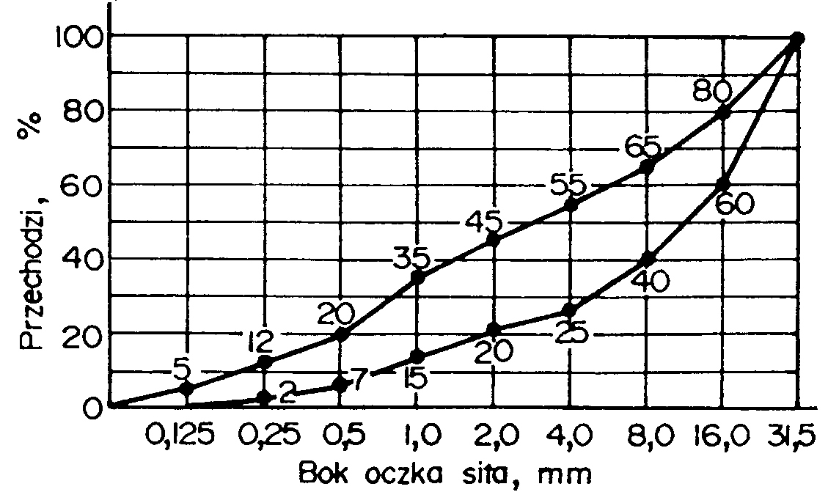

Rysunek 1. Graniczne krzywe uziarnienia do chudego betonu od 0 do 31,5 mm.

Rysunek 2. Graniczne krzywe uziarnienia kruszywa do chudego betonu od 0 do 63 mm.
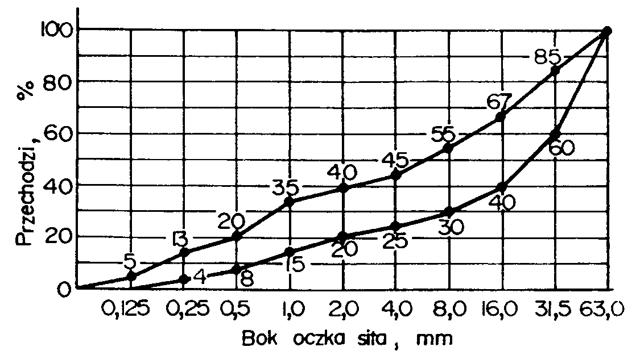

5.3. Właściwości chudego betonu.
Chudy beton powinien spełniać wymagania określone w tablicy 4.
Tablica 4. Wymagania dla chudego betonu
Lp. | Właściwości | Wymagania | Badania według
1 | Wytrzymałość na ściskanie po 7 dniach, MPa | od 3,5 do 5,5 | PN-B-06250 [10]
2 | Wytrzymałość na ściskanie po 28 dniach, MPa | od 6,0 do 9,0 | PN-B-06250 [10]
3 | Nasiąkliwość, % m/m, nie więcej niż: | 9 | PN-B-06250 [10]
4 | Mrozoodporność, zmniejszenie wytrzymałości, %, nie więcej niż: | 20 | PN-B-06250 [10]

5.4. Warunki przystąpienia do robót
Podbudowa z chudego betonu nie powinna być wykonywana gdy temperatura powietrza jest niższa niż 5ºC i wyższa niż 25⁰ C oraz gdy podłoże jest zamarznięte.

5.5. Przygotowanie podłoża
Podłoże pod podbudowę z chudego betonu powinno być przygotowane zgodnie z wymaganiami określonymi w dokumentacji projektowej i SST.

5.6. Wytwarzanie mieszanki betonowej
Mieszankę chudego betonu o ściśle określonym składzie zawartym w recepcie laboratoryjnej należy wytwarzać w mieszarkach zapewniających ciągłość produkcji i gwarantujących otrzymanie jednorodnej mieszanki.
Składniki mieszanki chudego betonu powinny być dozowane wagowo zgodnie z normą PN-S-96013:1997 [20 ].
Mieszanka po wyprodukowaniu powinna być od razu transportowana na miejsce wbudowania, w sposób zabezpieczony przed segregacją i nadmiernym wysychaniem.

5.7. Wbudowywanie i zagęszczanie mieszanki betonowej
Układanie podbudowy z chudego betonu należy wykonywać układarkami mechanicznymi, poruszającymi się po prowadnicach.
Przy układaniu chudej mieszanki betonowej za pomocą równiarek konieczne jest stosowanie prowadnic. Wbudowanie za pomocą równiarek bez stosowania prowadnic, może odbywać się tylko w wyjątkowych wypadkach, określonych w SST i za zgodą Inżyniera.
Podbudowy z chudego betonu wykonuje się w jednej warstwie o grubości od 10 do 20 cm, po zagęszczeniu. Gdy wymagana jest większa grubość, to do układania drugiej warstwy można przystąpić po odbiorze jej przez Inżyniera.
Natychmiast po rozłożeniu i wyprofilowaniu mieszanki należy rozpocząć jej zagęszczanie. Powierzchnia zagęszczonej warstwy powinna mieć prawidłowy przekrój poprzeczny i jednolity wygląd.
Zagęszczanie należy kontynuować do osiągnięcia wskaźnika zagęszczenia nie mniejszego niż 0,98 maksymalnego zagęszczenia określonego według normalnej próby Proctora zgodnie z PN-B-04481: 1988 [9], (duży cylinder metoda II). Zagęszczenie powinno być zakończone przed rozpoczęciem czasu wiązania cementu.
Wilgotność mieszanki chudego betonu podczas zagęszczania powinna być równa wilgotności optymalnej z tolerancją + 10% i - 20% jej wartości.

5.8. Spoiny robocze
Wykonawca powinien tak organizować roboty, aby unikać podłużnych spoin roboczych, poprzez wykonanie podbudowy na całej szerokości koryta.
Jeżeli w dolnej warstwie podbudowy występują spoiny robocze, to spoiny w górnej warstwie podbudowy powinny być względem nich przesunięte o co najmniej 30 cm dla spoiny podłużnej i 1 m dla spoiny poprzecznej.

5.9. Nacinanie szczelin
W początkowej fazie twardnienia betonu zaleca się wycięcie szczelin pozornych na głębokość około 1/3 jej grubości.
Szerokość naciętych szczelin pozornych powinna wynosić od 3 do 5 mm. Szczeliny te należy wyciąć tak, aby cała powierzchnia podbudowy była podzielona na kwadratowe lub prSSTokątne płyty. Stosunek długości płyt do ich szerokości powinien być nie większy niż od 1,5 do 1,0.
W przypadku przekroczenia górnej granicy siedmiodniowej wytrzymałości i spodziewanego przekroczenia dwudziestoośmiodniowej wytrzymałości na ściskanie chudego betonu, wycięcie szczelin pozornych jest konieczne.
Alternatywnie można ułożyć na podbudowie warstwę antyspękaniową w pSSTaci:
- membrany z polimeroasfaltu,
- geowłókniny o odpowiedniej gęstości, wytrzymałości, grubości i współczynniku wodoprzepuszczalności poziomej i pionowej,
- warstwy kruszywa od 8 do 12 cm o odpowiednio dobranym uziarnieniu.

5.10. Pielęgnacja podbudowy
Podbudowa z chudego betonu powinna być natychmiast po zagęszczeniu poddana pielęgnacji. Pielęgnacja powinna być przeprowadzona według jednego z następujących sposobów:
- skropienie preparatem pielęgnacyjnym posiadającym aprobatę techniczną, w ilości ustalonej w SST,
- przykrycie na okres 7 do 10 dni nieprzepuszczalną folią z tworzywa sztucznego, ułożoną na zakład co najmniej 30 cm i zabezpieczoną przed zerwaniem z powierzchni podbudowy przez wiatr,
- przykrycie matami lub włókninami i spryskiwanie wodą przez okres 7 do 10 dni,
- przykrycie warstwą piasku i utrzymanie jej w stanie wilgotnym przez okres 7 do 10 dni.
Stosowanie innych środków do pielęgnacji podbudowy wymaga każdorazowej zgody Inżyniera.
Nie należy dopuszczać żadnego ruchu pojazdów i maszyn po podbudowie w okresie 7 do 10 dni pielęgnacji, a po tym czasie ewentualny ruch budowlany może odbywać się wyłącznie za zgodą Inżyniera.

5.11. Odcinek próbny
Wykonawca powinien wykonać odcinek próbny w celu:
- stwierdzenia czy sprzęt do produkcji mieszanki betonowej, rozkładania i zagęszczania jest właściwy,
- określenia grubości warstwy wbudowanej mieszanki przed zagęszczeniem, koniecznej do uzyskania wymaganej grubości warstwy zagęszczonej,
- określenia liczby przejść walców dla uzyskania wymaganego wskaźnika zagęszczenia podbudowy.
Na odcinku próbnym Wykonawca powinien użyć materiałów oraz sprzętu do mieszania , rozkładania i zagęszczania , jakie będą stosowane do wykonywania podbudowy z chudego betonu.
Powierzchnia odcinka próbnego powinna wynosić od 400 m² do 800 m², a długość nie powinna być mniejsza niż 200 m.
Odcinek próbny powinien być zlokalizowany w miejscu wskazanym przez Inżyniera.
Wykonawca może przystąpić do wykonywania podbudowy z chudego betonu po zaakceptowaniu odcinka próbnego przez Inżyniera.

5.12. Utrzymanie podbudowy
Podbudowa po wykonaniu, a przed ułożeniem następnej warstwy, powinna być chroniona przed uszkodzeniami. Jeżeli Wykonawca będzie wykorzystywał, za zgodą Inżyniera, gotową podbudowę do ruchu budowlanego, to powinien naprawić wszelkie uszkodzenia podbudowy, spowodowane przez ten ruch, na własny koszt.
Wykonawca jest zobowiązany do przeprowadzenia bieżących napraw podbudowy, uszkodzonej wskutek oddziaływania czynników atmosferycznych, takich jak opady deszczu, śniegu i mróz.
Wykonawca jest zobowiązany wstrzymać ruch budowlany po okresie intensywnych opadów deszczu, jeżeli wystąpi możliwość uszkodzenia podbudowy.
Podbudowa z chudego betonu musi być przed zimą przykryta co najmniej jedną warstwą mieszanki mineralno-asfaltowej.

6. kontrola jakości robót

6.1. Ogólne zasady kontroli jakości robót
Ogólne zasady kontroli jakości robót podano w SST D-M-00.00.00 „Wymagania ogólne” pkt 6.

6.2. Badania przed przystąpieniem do robót
Przed przystąpieniem do robót Wykonawca powinien wykonać badania cementu, kruszywa oraz
w przypadkach wątpliwych wody i przedstawić wyniki tych badań Inżynierowi do akceptacji.
Badania powinny obejmować wszystkie właściwości określone w punktach od 2.2 do 2.4 oraz
w punktach 5.2 i 5.3 niniejszej SST.

6.3. Badania w czasie robót
6.3.1. Częstotliwość oraz zakres badań i pomiarów
Częstotliwość oraz zakres badań i pomiarów w czasie wykonywania podbudowy z chudego betonu podano w tablicy 5.
6.3.2. Właściwości kruszywa
Właściwości kruszywa należy określić przy każdej zmianie rodzaju kruszywa i dla każdej partii. Właściwości kruszywa powinny być zgodne z wymaganiami normy PN-S-96013:1997[20].
Tablica 5. Częstotliwość oraz zakres badań i pomiarów przy wykonywaniu podbudowy
chudego betonu
 |  | Częstotliwość badań
Lp. | Wyszczególnienie badań | Minimalne ilości badań na dziennej działce roboczej | Maksymalna po-  wierzchnia podbu-  dowy na jedno badanie
1 | Właściwości kruszywa | dla każdej partii kruszywa i przy każdej zmianie kruszywa
2 | Właściwości wody | dla każdego wątpliwego źródła
3 | Właściwości cementu | dla każdej partii
4 | Uziarnienie mieszanki mineralnej | 2 | 600 m²
5 | Wilgotność mieszanki chudego betonu | 2 | 600 m²
6 | Zagęszczenie mieszanki chudego betonu | 2 | 600 m²
7 | Grubość podbudowy z chudego betonu | 2 | 600 m²
8 | Oznaczenie wytrzymałości na ściskanie chudego betonu; po 7 dniach  po 28 dniach | 3 próbki  3 próbki | 400 m²
9 | Oznaczenie nasiąkliwości chudego betonu | w przypadkach wątpliwych
10 | Oznaczenie mrozoodporności chudego betonu | i na zlecenie Inżyniera

6.3.3. Właściwości wody
W przypadkach wątpliwych należy przeprowadzić badania wody według PN-B-32250:1988 [18].
6.3.4. Właściwości cementu
Dla każdej dSSTawy cementu należy określić właściwości podane w tablicy 2.
6.3.5. Uziarnienie mieszanki mineralnej
Próbki do badań należy pobierać z wytwórni po wymieszaniu kruszyw, a przed podaniem cementu. Badanie należy wykonać zgodnie z normą PN-B-06714-15:1991 [11].
Krzywa uziarnienia mieszanki mineralnej powinna być zgodna z receptą.

6.3.6. Wilgotność mieszanki chudego betonu
Wilgotność mieszanki chudego betonu powinna być równa wilgotności optymalnej, określonej w recepcie z tolerancją + 10%, - 20% jej wartości.

6.3.7. Zagęszczenie podbudowy z chudego betonu
Mieszanka chudego betonu powinna być zagęszczana do osiągnięcia wskaźnika zagęszczenia nie mniejszego niż 0,98 maksymalnego zagęszczenia laboratoryjnego oznaczonego zgodnie z normalną próbą Proctora (metoda II), według PN-B-04481:1988 [9].
6.3.8. Grubość podbudowy z chudego betonu
Grubość warstwy należy mierzyć bezpośrednio po jej zagęszczeniu. Grubość podbudowy powinna być zgodna z dokumentacją projektową z tolerancją ± 1 cm.
6.3.9. Wytrzymałość na ściskanie chudego betonu
Wytrzymałość na ściskanie określa się na próbkach walcowych o średnicy i wysokości 16,0 cm. Próbki do badań należy pobierać z miejsc wybranych losowo, w świeżo rozłożonej warstwie. Próbki w ilości 6 sztuk należy formować i przechowywać zgodnie z normą PN-S-96013: 1997 [20]. Trzy próbki należy badać po 7 dniach i trzy po 28 dniach przechowywania. Wyniki wytrzymałości na ściskanie powinny być zgodne z wymaganiami podanymi w tablicy 4.
6.3.10. Nasiąkliwość i mrozoodporność chudego betonu
Nasiąkliwość i mrozoodporność określa się po 28 dniach dojrzewania betonu, zgodnie z normą PN-B-06250:1988 [10].
Wyniki badań powinny być zgodne z wymaganiami podanymi w tablicy 4.

6.4. Wymagania dotyczące cech geometrycznych podbudowy z chudego betonu
6.4.1. Częstotliwość oraz zakres badań i pomiarów
Częstotliwość oraz zakres badań i pomiarów podaje tablica 6.
Tablica 6. Częstotliwość oraz zakres badań i pomiarów wykonanej podbudowy z chudego
betonu
Lp. | Wyszczególnienie badań i pomiarów | Minimalna częstotliwość  badań i pomiarów
1 | Szerokość podbudowy | 10 razy na 1 km
2 | Równość podłużna | w sposób ciągły planografem albo co 20 m łatą  na każdym pasie ruchu
3 | Równość poprzeczna | 10 razy na 1 km
4 | Spadki poprzeczne*⁾ | 10 razy na 1 km
5 | Rzędne wysokościowe | Dla autSSTrad i dróg ekspresowych co 25 m,
6 | Ukształtowanie osi w planie*⁾ | dla pozSSTałych dróg co 100 m
7 | Grubość podbudowy | w 3 punktach, lecz nie rzadziej niż raz na 100 m
*) Dodatkowe pomiary spadków poprzecznych i ukształtowanie osi w planie należy wykonać w punktach głównych łuków poziomych.
6.4.2. Szerokość podbudowy
Szerokość podbudowy powinna być zgodna z dokumentacją projektową z tolerancją +10 cm, −5 cm.
Na jezdniach bez krawężników szerokość podbudowy powinna być większa o co najmniej 25 cm od szerokości warstwy na niej układanej lub o wartość wskazaną w dokumentacji projektowej.
6.4.3. Równość podbudowy
Nierówności podłużne podbudowy należy mierzyć 4-metrową łatą lub planografem, zgodnie z normą BN-68/8931-04 [23].
Nierówności poprzeczne podbudowy należy mierzyć 4-metrową łatą.
Nierówności podbudowy nie mogą przekraczać:
- 9 mm dla podbudowy zasadniczej,
- 15 mm dla podbudowy pomocniczej.
6.4.4. Spadki poprzeczne podbudowy
Spadki poprzeczne podbudowy na prSSTych i łukach powinny być zgodne z dokumentacją projektową z tolerancją ± 0,5 %.
6.4.5. Rzędne wysokościowe podbudowy
Rzędne wysokościowe podbudowy powinny być zgodne z dokumentacją projektową z tolerancją +1 cm, −2 cm.
6.4.6. Ukształtowanie osi w planie
Oś podbudowy w planie powinna być zgodna z dokumentacją projektową z tolerancją ± 3 cm dla autSSTrad i dróg ekspresowych i ± 5 cm dla pozSSTałych dróg.
6.4.7. Grubość podbudowy
Grubość podbudowy powinna być zgodna z dokumentacją projektową z tolerancją:
- dla podbudowy zasadniczej ± 1 cm,
- dla podbudowy pomocniczej +1 cm, −2 cm.

7. OBMIAR ROBÓT

7.1. Ogólne zasady obmiaru robót
Ogólne zasady obmiaru robót podano w SST D-M-00.00.00 „Wymagania ogólne” pkt 7.

7.2. JednSSTka obmiarowa
JednSSTką obmiarową jest m² (metr kwadratowy) wykonanej podbudowy z chudego betonu.

8. ODBIÓR ROBÓT
Ogólne zasady odbioru robót podano w SST D-M-00.00.00 „Wymagania ogólne” pkt 8.
Roboty uznaje się za zgodne z dokumentacją projektową, SST i wymaganiami Inżyniera, jeżeli wszystkie pomiary i badania z zachowaniem tolerancji wg pkt 6 dały wyniki pozytywne.

9. PODSTAWA PŁATNOŚCI

9.1. Ogólne ustalenia dotyczące podstawy płatności
Ogólne ustalenia dotyczące podstawy płatności podano w SST D-M-00.00.00 „Wymagania ogólne” pkt 9.

9.2. Cena jednSSTki obmiarowej
Cena wykonania 1 m² podbudowy z chudego betonu obejmuje:
- prace pomiarowe i roboty przygotowawcze,
- oznakowanie robót,
- dSSTarczenie materiałów,
- wyprodukowanie mieszanki,
- transport na miejsce wbudowania,
- przygotowanie podłoża,
- dSSTarczenie, ustawienie, rozebranie i odwiezienie prowadnic oraz innych materiałów i urządzeń pomocniczych,
- rozłożenie i zagęszczenie mieszanki,
- ewentualne nacinanie szczelin,
- pielęgnacja wykonanej podbudowy,
- przeprowadzenie pomiarów i badań laboratoryjnych, wymaganych w specyfikacji technicznej.

10. przepisy związane

10.1. Normy
1. | PN-EN 196-1:1996 | Metody badania cementu. Oznaczanie wytrzymałości
2. | PN-EN 196-2:1996 | Metody badania cementu. Analiza chemiczna cementu
3. | PN-EN 196-3:1996 | Metody badania cementu. Oznaczanie czasu wiązania i stałości objętości
4. | PN-EN 196-6:1996 | Metody badania cementu. Oznaczanie stopnia zmielenia
5. | PN-EN 197-1:2002 | Cement.Część 1: Skład, wymagania i kryteria zgodności dotyczące cementu powszechnego użytku
6. | PN-EN 206-1:2000 | Beton. Część 1: Wymagania, właściwości, produkcja i zgodność

7. | PN-EN 480-11:2000 | Domieszki do betonu, zaprawy i zaczynu. Metody badań. Oznaczanie charakterystyki porów powietrznych w stwardniałym betonie
8. | PN-EN 934-2:1999 | Domieszki do betonu, zaprawy i zaczynu. Domieszki do betonu. Definicje i wymagania
9. | PN-B-04481:1988 | Grunty budowlane. Badania laboratoryjne
10. | PN-B-06250:1988 | Beton zwykły
11. | PN-B-06714-15:1991 | Kruszywa mineralne. Badania. Oznaczanie składu ziarnowego
12. | PN-B-06714-37:1980 | Kruszywa mineralne. Badania. Oznaczanie rozpadu krzemianowego
13. | PN-B-06714-39: 1978 | Kruszywa mineralne. Badania. Oznaczanie rozpadu żelazawego
14. | PN-B-11111: 1996 | Kruszywa mineralne. Kruszywa naturalne do nawierzchni drogowych; żwir i mieszanka
15. | PN-B-11112: 1996 | Kruszywa mineralne. Kruszywa łamane do nawierzchni drogowych
16. | PN-B-11113: 1996 | Kruszywa mineralne. Kruszywa naturalne do nawierzchni drogowych; piasek
17. | PN-B-23004: 1988 | Kruszywa mineralne. Kruszywa sztuczne. Kruszywa z żużla wielkopiecowego kawałkowego
18. | PN-B-32250: 1988 | Materiały budowlane. Woda do betonów i zapraw
19. | PN-P-01715 : 1985 | Włókniny. Zestawienie wskaźników technologicznych i użytkowych oraz metod badań
20. | PN-S-96013 : 1997 | Drogi samochodowe. Podbudowa z chudego betonu. Wymagania i badania
21. | PN-S-96014 : 1997 | Drogi samochodowe i lotniskowe. Podbudowa z betonu cementowego pod nawierzchnię ulepszoną.
22. | BN-88/6731-08 | Cement. Transport i przechowywanie
23. | BN-68/8931-04 | Drogi samochodowe. Pomiar równości nawierzchni planografem i łatą.

10.2. Inne dokumenty
- Katalog typowych konstrukcji nawierzchni podatnych i półsztywnych, IBDiM, Warszawa, 1997
- Katalog typowych konstrukcji nawierzchni sztywnych, IBDiM, Warszawa, 2001
- WT/MK-CZDP84. Wytyczne techniczne oceny jakości grysów i żwirów kruszonych z naturalnie rozdrobnionego surowca skalnego przeznaczonych do nawierzchni drogowych, CZDP, Warszawa, 1984

D – 08.01.01b

USTAWIENIE KRAWĘŻNIKÓW BETONOWYCH

1. WSTĘP

1.1. Przedmiot SST
Przedmiotem niniejszej specyfikacji technicznej (SST) są wymagania dotyczące wykonania i odbioru robót związanych z ustawieniem krawężników betonowych wraz z wykonaniem ław w ramach realizacji inwestycji pn. „Budowa drogi gminnej dojazdowej w Gilowie od skrzyżowania z drogą krajową nr 42 ”.

1.2. Zakres stosowania SST
Szczegółowa specyfikacja techniczna stosowana jest jako dokument przetargowy i kontraktowy przy zlecaniu i realizacji robót wymieniowych w pkt. 1.1
1.3. Zakres robót objętych SST
Ustalenia zawarte w niniejszej specyfikacji dotyczą zasad prowadzenia robót związanych z wykonaniem i odbiorem ustawienia krawężników betonowych typu ulicznego i typu drogowego (wtopionych) na ławach betonowych, żwirowych, tłuczniowych.

1.4. Określenia podstawowe
1.4.1. Krawężnik betonowy – prefabrykat betonowy, przeznaczony do oddzielenia powierzchni znajdujących się na tym samym poziomie lub na różnych poziomach stosowany: a) w celu ograniczania lub wyznaczania granicy rzeczywistej lub wizualnej, b) jako kanały odpływowe, oddzielnie lub w połączeniu z innymi krawężnikami, c) jako oddzielenie pomiędzy powierzchniami poddanymi różnym rodzajom ruchu drogowego.
1.4.2. Wymiar nominalny – wymiar krawężnika określony w celu jego wykonania, któremu powinien odpowiadać wymiar rzeczywisty w określonych granicach dopuszczalnych odchyłek.
1.4.3. PozSSTałe określenia podstawowe są zgodne z obowiązującymi, odpowiednimi polskimi normami i z definicjami podanymi w SST D-M-00.00.00 „Wymagania ogólne”[1] pkt 1.4.

1.5. Ogólne wymagania dotyczące robót
Ogólne wymagania dotyczące robót podano w SST D-M-00.00.00 „Wymagania ogólne” [1] pkt 1.5.

2. MATERIAŁY

2.1. Ogólne wymagania dotyczące materiałów
Ogólne wymagania dotyczące materiałów, ich pozyskiwania i składowania, podano w SST D-M-00.00.00 „Wymagania ogólne” pkt 2.

2.2. Materiały do wykonania robót
2.2.1. Zgodność materiałów z dokumentacją projektową
Materiały do wykonania robót powinny być zgodne z ustaleniami dokumentacji projektowej lub SST.
2.2.2. Stosowane materiały
Przy ustawianiu krawężników na ławach można stosować następujące materiały:
- krawężniki betonowe,
- piasek na podsypkę i do zapraw,
- cement do podsypki i do zapraw,
- wodę,
- materiały do wykonania ławy.
2.2.3. Krawężniki betonowe
2.2.3.1. Wymagania ogólne wobec krawężników
Krawężniki betonowe mogą mieć następujące cechy charakterystyczne:
- krawężnik może być produkowany:
  - z jednego rodzaju betonu,
  - z różnych betonów zastosowanych w warstwie konstrukcyjnej oraz w warstwie ścieralnej (która na całej powierzchni deklarowanej przez producenta jako powierzchnia widoczna powinna mieć minimalną grubość 4 mm),
- skośne krawędzie krawężnika powyżej 2 mm powinny być określone jako fazowane, z wymiarami deklarowanymi przez producenta,
- krawężnik może mieć profile funkcjonalne i/lub dekoracyjne (których nie uwzględnia się przy określaniu wymiarów nominalnych krawężnika); zalecana długość prSSTego odcinka krawężnika wraz ze złączem wynosi 1000 mm,
- powierzchnia krawężnika może być obrabiana, poddana dodatkowej obróbce lub obróbce chemicznej,
- płaszczyzny czołowe krawężników mogą być prSSTe lub ukształtowane w sposób ułatwiający układanie lub ryglowanie (przykłady w zał. 1),
- krawężniki łukowe mogą być wykonane jako wypukłe lub wklęsłe (przykłady w zał. 2),
- rozróżnia się dwa typy krawężników (przykłady w zał. 3):
  - uliczne, do oddzielenia powierzchni znajdujących się na różnych poziomach (np. jezdni i chodnika),
  - drogowe, do oddzielenia powierzchni znajdujących się na tym samym poziomie (np. jezdni i pobocza).
2.2.3.2. Wymagania techniczne wobec krawężników
Wymagania techniczne stawiane krawężnikom betonowym określa PN-EN 1340 [5] w sposób przedstawiony w tablicy 1.

Tablica 1. Wymagania wobec krawężnika betonowego, ustalone w PN-EN 1340 [5] do stosowania w warunkach kontaktu z solą odladzającą w warunkach mrozu
Lp. | Cecha | Załącznik | Wymagania
1 | Kształt i wymiary
1.1 | Wartości dopuszczalnych od-chyłek od wymiarów nomi-nalnych, z dokładnością do milimetra | C | Długość: ± 1%, ≥ 4 mm i ≤ 10 mm  Inne wymiary z wyjątkiem promienia:  - dla powierzchni: ± 3%, ≥ 3 mm, ≤ 5 mm,  - dla innych części: ± 5%, ≥ 3 mm, ≤ 10 mm
1.2 | Dopuszczalne odchyłki od płaskości i prSSToliniowości, dla długości pomiarowej  300 mm  400 mm  500 mm  800 mm | C | ± 1,5 mm  ± 2,0 mm  ± 2,5 mm  ± 4,0 mm
2 | Właściwości fizyczne i mechaniczne
2.1 | Odporność na zamrażanie/  rozmrażanie z udziałem soli odladzających | D | Ubytek masy po badaniu: wartość średnia ≤ 1,0 kg/m², przy czym każdy pojedynczy wynik < 1,5 kg/m²
2.2 | Wytrzymałość na zginanie (Klasa wytrzymałości ustalona w dokumentacji projektowej lub przez Inżyniera) | F | Klasa Charakterystyczna Każdy pojedynczy  wytrz. wytrzymałość, MPa wynik, MPa  1 3,5 > 2,8  2 5,0 > 4,0  3 6,0 > 4,8
2.3 | Trwałość ze względu na wytrzymałość | F | Krawężniki mają zadawalającą trwałość (wytrzymałość) jeśli spełnione są wymagania pktu 2.2 oraz poddawane są normalnej konserwacji
2.4 | Odporność na ścieranie | G i H |  | Odporność przy pomiarze na tarczy
 | (Klasa odporności ustalona w dokumentacji projektowej lub przez Inżyniera) |  | Klasa  odpor-  ności | szerokiej ściernej, wg zał. G normy – badanie podstawowe | Böhmego,  wg zał. H normy – badanie alternatywne
 |  |  | 1  3  4 | Nie określa się  ≤ 23 mm  ≤ 20 mm | Nie określa się  ≤ 20000 mm³/5000 mm²  ≤ 18000 mm³/5000 mm²
2.5 | Odporność na poślizg/  poślizgnięcie | I | - jeśli górna powierzchnia krawężnika nie była szlifowana i/lub polerowana – zadawalająca odporność,  - jeśli wyjątkowo wymaga się podania wartości odporności na poślizg/poślizgnięcie – należy zadekla-rować minimalną jej wartość pomierzoną wg zał. I normy (wahadłowym przyrządem do badania tarcia),  - trwałość odporności na poślizg/poślizgnięcie w nor-malnych warunkach użytkowania krawężnika jest zada-walająca przez cały okres użytkowania, pod warunkiem właściwego utrzymywania i gdy na znacznej części nie zSSTało odsłonięte kruszywo podlegające intensyw-nemu polerowaniu.
3 | Aspekty wizualne
3.1 | Wygląd | J | - powierzchnia krawężnika nie powinna mieć rys i odprysków,  - nie dopuszcza się rozwarstwień w krawężnikach dwuwarstwowych  - ewentualne wykwity nie są uważane za istotne

3.2 | Tekstura | J | - krawężniki z powierzchnią o specjalnej teksturze – producent powinien określić rodzaj tekstury,  - tekstura powinna być porównana z próbkami dSSTarczonymi przez producenta, zatwierdzonymi przez odbiorcę,  - różnice w jednolitości tekstury, spowodowane nieuniknionymi zmianami we właściwości surowców i warunków twardnienia, nie są uważane za istotne
3.3 | Zabarwienie | J | - barwiona może być warstwa ścieralna lub cały element,  - zabarwienie powinno być porównane z próbkami dSSTarczonymi przez producenta, zatwierdzonymi przez odbiorcę,  - różnice w jednolitości zabarwienia, spowodowane nieuniknionymi zmianami właściwości surowców lub warunków dojrzewania betonu, nie są uważane za istotne

W przypadku zastosowań krawężników betonowych na powierzchniach innych niż przewidziano w tablicy 1 (np. przy nawierzchniach wewnętrznych, nie narażonych na kontakt z solą odladzającą), wymagania wobec krawężników należy odpowiednio dSSTosować do ustaleń PN-EN 1340 [5].
2.2.3.3. Składowanie krawężników
Krawężniki betonowe mogą być przechowywane na składowiskach otwartych, posegregowane według typów, rodzajów, kształtów, cech fizycznych i mechanicznych, wielkości, wyglądu itp.
Krawężniki betonowe należy układać z zastosowaniem podkładek i przekładek drewnianych o wymiarach: grubość 2,5 cm, szerokość 5 cm, długości min. 5 cm większej od szerokości krawężnika.

2.2.4. Materiały na podsypkę i do zapraw
Jeśli dokumentacja projektowa lub SST nie ustala inaczej, to należy stosować następujące materiały:
a) na podsypkę piaskową
- piasek naturalny wg PN-B-11113 [10], odpowiadający wymaganiom dla gatunku 2 lub 3,
- piasek łamany (0,075÷2) mm, mieszankę drobną granulowaną (0,075÷4) mm albo miał (0÷4) mm, odpowiadający wymaganiom PN-B-11112 [9],
b) na podsypkę cementowo-piaskową i do zapraw
- mieszankę cementu i piasku: z piasku naturalnego spełniającego wymagania dla gatunku 1 wg PN-B-11113 [10], cementu 32,5 spełniającego wymagania PN-EN 197-1 [3] i wody odmiany 1 odpowiadającej wymaganiom PN-88/B-32250 [11].
Składowanie kruszywa, nie przeznaczonego do bezpośredniego wbudowania po dSSTarczeniu na budowę, powinno odbywać się na podłożu równym, utwardzonym i dobrze odwodnionym, przy zabezpieczeniu kruszywa przed zanieczyszczeniem i zmieszaniem z innymi materiałami kamiennymi.
Przechowywanie cementu powinno być zgodne z BN-88/6731-08 [12].

Materiały na ławy
Do wykonania ław pod krawężnik należy stosować, dla:
- ławy betonowej – beton klasy C12/15 lub C8/10 wg PN-EN 206-1 [4], a tymczasowo B15 i B10 wg PN-88/B-06250 [6],
- ławy żwirowej – żwir odpowiadający wymaganiom PN-B-11111 [8],
- ławy tłuczniowej – tłuczeń odpowiadający wymaganiom PN-B-11112 [9].

3. SPRZĘT

3.1. Ogólne wymagania dotyczące sprzętu
Ogólne wymagania dotyczące sprzętu podano w SST D-M-00.00.00 „Wymagania ogólne” [1] pkt 3.

3.2. Sprzęt do wykonania robót
Roboty wykonuje się ręcznie przy zastosowaniu:
- betoniarek do wytwarzania betonu i zapraw oraz przygotowania podsypki cementowo-piaskowej,
- wibratorów płytowych, ubijaków ręcznych lub mechanicznych.

4. TRANSPORT

4.1. Ogólne wymagania dotyczące transportu
Ogólne wymagania dotyczące transportu podano w SST D-M-00.00.00 „Wymagania ogólne” [1] pkt 4.

4.2. Transport krawężników
Krawężniki betonowe mogą być przewożone dowolnymi środkami transportowymi.
Krawężniki betonowe układać należy na środkach transportowych w pozycji pionowej z nachyleniem w kierunku jazdy.
Krawężniki powinny być zabezpieczone przed przemieszczeniem się i uszkodzeniami w czasie transportu, a górna warstwa nie powinna wystawać poza ściany środka transportowego więcej niż 1/3 wysokości tej warstwy.

4.3. Transport pozSSTałych materiałów
Transport cementu powinien się odbywać w warunkach zgodnych z BN-88/6731-08 [12].
Kruszywa można przewozić dowolnym środkiem transportu, w warunkach zabezpieczających je przed zanieczyszczeniem i zmieszaniem z innymi materiałami. Podczas transportu kruszywa powinny być zabezpieczone przed wysypaniem, a kruszywo drobne - przed rozpyleniem.
Masę zalewową należy pakować w bębny blaszane lub beczki. Transport powinien odbywać się w warunkach zabezpieczających przed uszkodzeniem bębnów i beczek.

5. wykonanie robót

5.1. Ogólne zasady wykonania robót
Ogólne zasady wykonania robót podano w SST D-M-00.00.00 „Wymagania ogólne” [1] pkt 5.

5.2. Zasady wykonywania robót
Sposób wykonania robót powinien być zgodny z dokumentacją projektową i SST. W przypadku braku wystarczających danych można korzystać z ustaleń podanych w niniejszej specyfikacji oraz z informacji podanych w załącznikach.
Podstawowe czynności przy wykonywaniu robót obejmują:
- roboty przygotowawcze,
- wykonanie ławy,
- ustawienie krawężników,
- wypełnienie spoin,
- roboty wykończeniowe.

5.3. Roboty przygotowawcze
Przed przystąpieniem do robót należy, na podstawie dokumentacji projektowej, SST lub wskazań Inżyniera:
- ustalić lokalizację robót,
- ustalić dane niezbędne do szczegółowego wytyczenia robót oraz ustalenia danych wysokościowych,
- usunąć przeszkody, np. słupki, pachołki, elementy dróg, ogrodzeń itd.
- ustalić materiały niezbędne do wykonania robót,
- określić kolejność, sposób i termin wykonania robót.

5.4. Wykonanie ławy
5.4.1. Koryto pod ławę
Wymiary wykopu, stanowiącego koryto pod ławę, powinny odpowiadać wymiarom ławy w planie z uwzględnieniem w szerokości dna wykopu ew. konstrukcji szalunku.
Wskaźnik zagęszczenia dna wykonanego koryta pod ławę powinien wynosić co najmniej 0,97 według normalnej metody Proctora.
5.4.2. Ława żwirowa
Ławę żwirową o wysokości do 10 cm wykonuje się jednowarstwowo przez zasypanie koryta żwirem i zagęszczenie go, polewając wodą.
Ławy o wysokości powyżej 10 cm należy wykonywać dwuwarstwowo, starannie zagęszczając poszczególne warstwy.
5.4.3. Ława tłuczniowa
Ławę należy wykonywać przez zasypanie wykopu koryta tłuczniem.
Tłuczeń należy starannie ubić polewając wodą. Górną powierzchnię ławy tłuczniowej należy wyrównać klińcem i SSTatecznie zagęścić.
Przy grubości warstwy tłucznia w ławie wynoszącej powyżej 10 cm należy ławę wykonać dwuwarstwowo, starannie zagęszczając poszczególne warstwy.
5.4.4. Ława betonowa
Ławę betonową zwykłą w gruntach spoistych wykonuje się bez szalowania, przy gruntach sypkich należy stosować szalowanie.
Ławę betonową z oporem wykonuje się w szalowaniu. Beton rozścielony w szalowaniu lub bezpośrednio w korycie powinien być wyrównywany warstwami. Betonowanie ław należy wykonywać zgodnie z wymaganiami PN-63/B-06251 [7], przy czym należy stosować co 50 m szczeliny dylatacyjne wypełnione bitumiczną masą zalewową.
Przykłady ław betonowych zwykłych i ław z oporem podaje załącznik 4.

5.5. Ustawienie krawężników betonowych
5.5.1. Zasady ustawiania krawężników
Światło (odległość górnej powierzchni krawężnika od jezdni) powinno być zgodne z ustaleniami dokumentacji projektowej, a w przypadku braku takich ustaleń powinno wynosić od 10 do 12 cm, a w przypadkach wyjątkowych (np. ze względu na „wyrobienie” ścieku) może być zmniejszone do 6 cm lub zwiększone do 16 cm.
Zewnętrzna ściana krawężnika od strony chodnika powinna być po ustawieniu krawężnika obsypana piaskiem, żwirem, tłuczniem lub miejscowym gruntem przepuszczalnym, starannie ubitym.
5.5.2. Ustawienie krawężników na ławie żwirowej lub tłuczniowej
Ustawianie krawężników na ławie żwirowej i tłuczniowej powinno być wykonywane na podsypce z piasku o grubości warstwy od 3 do 5 cm po zagęszczeniu.
5.5.3. Ustawienie krawężników na ławie betonowej
Ustawianie krawężników na ławie betonowej wykonuje się na podsypce z piasku lub na podsypce cementowo-piaskowej o grubości 3 do 5 cm po zagęszczeniu.
5.5.4. Wypełnianie spoin
Spoiny krawężników nie powinny przekraczać szerokości 1 cm. Spoiny należy wypełnić żwirem, piaskiem lub zaprawą cementowo-piaskową, przygotowaną w stosunku 1:2. Zalewanie spoin krawężników zaprawą cementowo-piaskową stosuje się wyłącznie do krawężników ustawionych na ławie betonowej.
Spoiny krawężników przed zalaniem zaprawą należy oczyścić i zmyć wodą. Dla zabezpieczenia przed wpływami temperatury krawężniki ustawione na podsypce cementowo-piaskowej i o spoinach zalanych zaprawą należy zalewać co 50 m bitumiczną masą zalewową nad szczeliną dylatacyjną ławy.

5.6. Roboty wykończeniowe
Roboty wykończeniowe powinny być zgodne z dokumentacją projektową i SST. Do robót wykończeniowych należą prace związane z dSSTosowaniem wykonanych robót do istniejących warunków terenowych, takie jak:
- odtworzenie elementów czasowo usuniętych,
- roboty porządkujące otoczenie terenu robót.

6. KONTROLA JAKOŚCI ROBÓT

6.1. Ogólne zasady kontroli jakości robót
Ogólne zasady kontroli jakości robót podano w SST D-M-00.00.00 „Wymagania ogólne” [1] pkt 6.

6.2. Badania przed przystąpieniem do robót
Przed przystąpieniem do robót Wykonawca powinien:
- uzyskać wymagane dokumenty, dopuszczające wyroby budowlane do obrotu i powszechnego stosowania (certyfikaty zgodności, deklaracje zgodności, ew. badania materiałów wykonane przez dSSTawców itp.),
- ew. wykonać własne badania właściwości materiałów przeznaczonych do wykonania robót, określone w pkcie 2 (tablicy 1),
- sprawdzić cechy zewnętrzne krawężników.
Wszystkie dokumenty oraz wyniki badań Wykonawca przedstawia Inżynierowi do akceptacji.
Sprawdzenie wyglądu zewnętrznego krawężników należy przeprowadzić na podstawie oględzin elementu przez pomiar i ocenę uszkodzeń występujących na powierzchniach i krawędziach elementu zgodnie z wymaganiami tablicy 1 i ustaleniami PN-EN 1340 [5].
Badania pozSSTałych materiałów stosowanych przy ustawianiu krawężników betonowych powinny obejmować właściwości, określone w normach podanych dla odpowiednich materiałów w pkcie 2.

6.3. Badania w czasie robót
6.3.1. Sprawdzenie koryta pod ławę
Należy sprawdzać wymiary koryta oraz zagęszczenie podłoża na dnie wykopu.
Tolerancja dla szerokości wykopu wynosi ± 2 cm. Zagęszczenie podłoża powinno być zgodne z pkt 5.4.1.
6.3.2. Sprawdzenie ław
Przy wykonywaniu ław badaniu podlegają:
a) zgodność profilu podłużnego górnej powierzchni ław z dokumentacją projektową.
Profil podłużny górnej powierzchni ławy powinien być zgodny z projektowaną niweletą. Dopuszczalne odchylenia mogą wynosić ± 1 cm na każde 100 m ławy,
b) wymiary ław.
Wymiary ław należy sprawdzić w dwóch dowolnie wybranych punktach na każde 100 m ławy. Tolerancje wymiarów wynoszą:
- dla wysokości ± 10% wysokości projektowanej,
- dla szerokości ± 10% szerokości projektowanej,
c) równość górnej powierzchni ław.
Równość górnej powierzchni ławy sprawdza się przez przyłożenie w dwóch punktach, na każde 100 m ławy, trzymetrowej łaty. Prześwit pomiędzy górną powierzchnią ławy i przyłożoną łatą nie może przekraczać 1 cm,
d) zagęszczenie ław z kruszyw.
Zagęszczenie ław bada się w dwóch przekrojach na każde 100 m. Ławy ze żwiru lub piasku nie mogą wykazywać śladu urządzenia zagęszczającego.
Ławy z tłucznia, badane próbą wyjęcia poszczególnych ziarn tłucznia, nie powinny pozwalać na wyjęcie ziarna z ławy,
e) odchylenie linii ław od projektowanego kierunku.
Dopuszczalne odchylenie linii ław od projektowanego kierunku nie może przekraczać ± 2 cm na każde 100 m wykonanej ławy.
6.3.3. Sprawdzenie ustawienia krawężników
Przy ustawianiu krawężników należy sprawdzać:
- dopuszczalne odchylenia linii krawężników w poziomie od linii projektowanej, które wynosi ± 1 cm na każde 100 m ustawionego krawężnika,
- dopuszczalne odchylenie niwelety górnej płaszczyzny krawężnika od niwelety projektowanej, które wynosi ± 1 cm na każde 100 m ustawionego krawężnika,
- równość górnej powierzchni krawężników, sprawdzane przez przyłożenie w dwóch punktach na każde 100 m krawężnika, trzymetrowej łaty, przy czym prześwit pomiędzy górną powierzchnią krawężnika i przyłożoną łatą nie może przekraczać 1 cm,
- dokładność wypełnienia spoin bada się co 10 metrów. Spoiny muszą być wypełnione całkowicie na pełną głębokość.

7. OBMIAR ROBÓT

7.1. Ogólne zasady obmiaru robót
Ogólne zasady obmiaru robót podano w SST D-M-00.00.00 „Wymagania ogólne” [1] pkt 7.

7.2. JednSSTka obmiarowa
JednSSTką obmiarową jest m (metr) ustawionego krawężnika.

8. ODBIÓR ROBÓT

8.1. Ogólne zasady odbioru robót
Ogólne zasady odbioru robót podano w SST D-M-00.00.00 „Wymagania ogólne” [1] pkt 8.
Roboty uznaje się za wykonane zgodnie z dokumentacją projektową, SST i wymaganiami Inżyniera, jeżeli wszystkie pomiary i badania z zachowaniem tolerancji wg pkt 6 dały wyniki pozytywne.

8.2. Odbiór robót zanikających i ulegających zakryciu
Odbiorowi robót zanikających i ulegających zakryciu podlegają:
− wykonanie koryta pod ławę,
− wykonanie ławy,
− wykonanie podsypki.
Odbiór tych robót powinien być zgodny z wymaganiami pktu 8.2 SST D-M-00.00.00 „Wymagania ogólne” [1] oraz niniejszej SST.

9. PODSTAWA PŁATNOŚCI

9.1. Ogólne ustalenia dotyczące podstawy płatności
Ogólne ustalenia dotyczące podstawy płatności podano w SST D-M-00.00.00 „Wymagania ogólne” [1] pkt 9.

9.2. Cena jednSSTki obmiarowej
Cena ustawienia 1 m krawężnika obejmuje:
- prace pomiarowe i roboty przygotowawcze,
- oznakowanie robót,
- przygotowanie podłoża,
- dSSTarczenie materiałów i sprzętu,
- wykonanie koryta pod ławę,
- wykonanie ławy z ewentualnym wykonaniem szalunku i zalaniem szczelin dylatacyjnych,
- wykonanie podsypki,
- ustawienie krawężników z wypełnieniem spoin i zalaniem szczelin według wymagań dokumentacji projektowej, SST i specyfikacji technicznej,
- przeprowadzenie pomiarów i badań wymaganych w specyfikacji technicznej,
- odwiezienie sprzętu.

9.3. Sposób rozliczenia robót tymczasowych i prac towarzyszących
Cena wykonania robót określonych niniejszą SST obejmuje:
- roboty tymczasowe, które są potrzebne do wykonania robót podstawowych, ale nie są przekazywane Zamawiającemu i są usuwane po wykonaniu robót podstawowych,
- prace towarzyszące, które są niezbędne do wykonania robót podstawowych, niezaliczane do robót tymczasowych, jak geodezyjne wytyczenie robót itd.

10. przepisy związane

10.1. Ogólne specyfikacje techniczne (SST)
1. | D-M-00.00.00 | Wymagania ogólne
2. | D-05.03.04a | Wypełnianie szczelin w nawierzchni z betonu cementowego

10.2. Normy
3. | PN-EN 197-1:2002 | Cement. Część 1: Skład, wymagania i kryteria zgodności dotyczące cementu powszechnego użytku
4. | PN-EN 206-1:2003 | Beton. Część 1: Wymagania, właściwości, produkcja i zgodność
5. | PN-EN 1340:2004 i PN-EN 1340:2004/AC | Krawężniki betonowe. Wymagania i metody badań
6. | PN-88/B-06250 | Beton zwykły
7. | PN-63/B-06251 | Roboty betonowe i żelbetowe
8. | PN-B-11111:1996 | Kruszywa mineralne. Kruszywa naturalne do nawierzchni drogowych. Żwir i mieszanka
9. | PN-B-11112:1996 | Kruszywa mineralne. Kruszywo łamane do nawierzchni drogowych
10. | PN-B-11113:1996 | Kruszywa mineralne. Kruszywa naturalne do nawierzchni drogowych. Piasek
11. | PN-88/B-32250 | Materiały budowlane. Woda do betonów i zapraw
12. | BN-88/6731-08 | Cement. Transport i przechowywanie

10.3. Inne dokumenty
13. | Katalog szczegółów drogowych ulic, placów i parków miejskich, Centrum Techniki Budownictwa Komunalnego, Warszawa 1987

ZAŁĄCZNIKI
ZAŁĄCZNIK 1
GEOMETRIA KRAWĘŻNIKÓW (wg [5])
1.1. Przykład kształtu krawężnika przeznaczonego do ryglowania

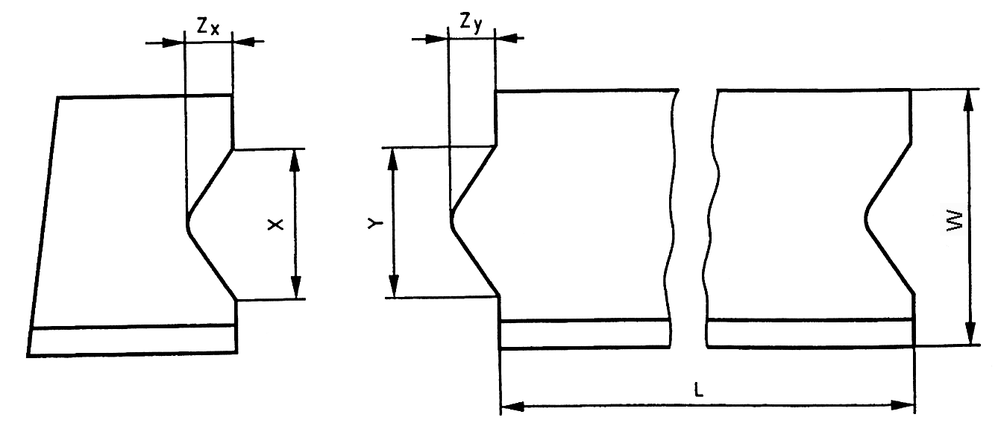

Oznaczenia: Y ≤ X – 3 mm i Z_{Y} ≤ Z_{X} – 3 mm, X minimum: ≥ 1/5 b i ≥ 20 mm,
X maximum: ≤ 1/3 b i ≤ 70 mm, Z_{Y} maximum: Y/2, Tolerancja dla X i Z_{X} -1, +2 mm, Tolerancja dla Y i Z_{Y} – 2, +1 mm, L – Długość elementu krawężnika, W – Szerokość elementu krawężnika

1.2. Przykład wgłębienia lub wcięcia powierzchni czołowej w dolnej części krawężnika

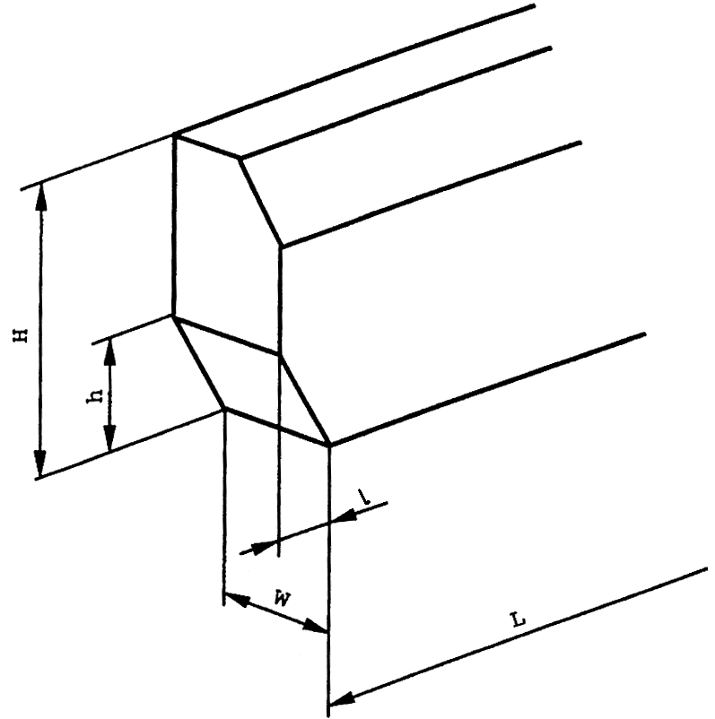
Oznaczenia: H – Wysokość elementu krawężnika, h – wysokość wgłębienia lub wcięcia, W – szerokość elementu krawężnika, L – długość elementu krawężnika, l – długość wgłębienia lub wcięcia
ZAŁĄCZNIK 2

PRZYKŁADY KRAWĘŻNIKÓW ŁUKOWYCH (wg [5])

a) wklęsłego b) wypukłego

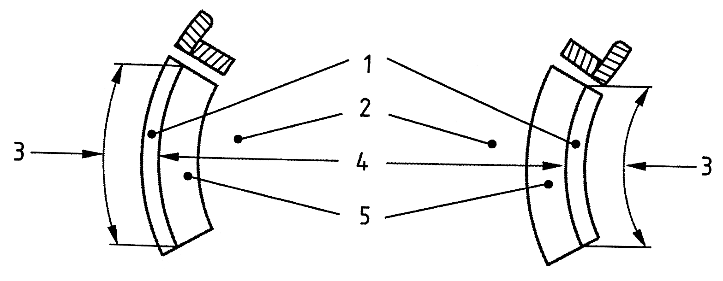

Oznaczenia: 1 – Krawężnik, 2 – Jezdnia, 3 – Długość, 4 – Promień, 5 – Kanał odpływowy

ZAŁĄCZNIK 3

PRZYKŁADY KRAWĘŻNIKÓW TYPU ULICZNEGO I DROGOWEGO
(wg BN-80/6775-03/04 Prefabrykaty budowlane z betonu. Elementy nawierzchni dróg, ulic, parkingów i torowisk tramwajowych. Krawężniki i obrzeża chodnikowe)

a) Krawężnik typu ulicznego  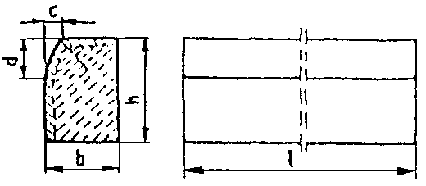 | b) Krawężnik typu drogowego  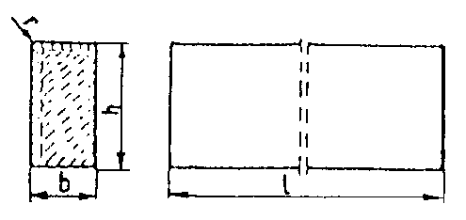

Przykładowe wymiary krawężników
Typ | Wymiary krawężników, cm
krawężnika | l | b | h | c | d | r
Uliczny | 100 | 20  15 | 30 | min. 3  max. 7 | min. 12  max. 15 | 1,0
Drogowy | 100 | 15  12  10 | 20  25  25 | - | - | 1,0
ZAŁĄCZNIK 4

PRZYKŁADY USTAWIENIA KRAWĘŻNIKÓW BETONOWYCH NA ŁAWACH (wg [13])
a) Krawężnik typu ulicznego 20 x 30 cm  na ławie betonowej z oporem  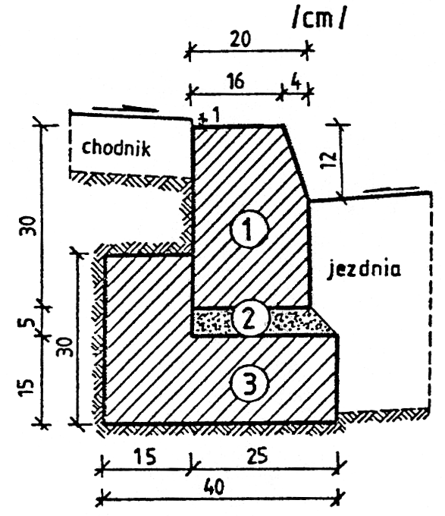  1. krawężnik, typ ciężki 20x30x100 cm  2. podsypka cem.-piaskowa 1:4  3. ława z betonu B10 | b) Krawężnik typu ulicznego 15 x 30 cm  na ławie betonowej zwykłej  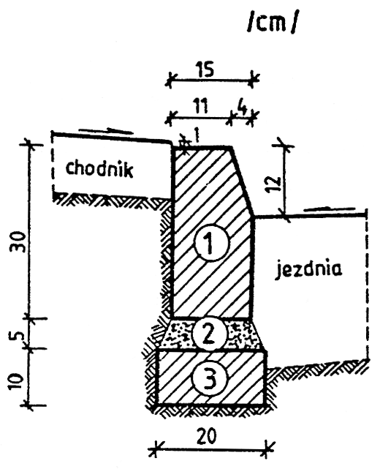  1. krawężnik, typ uliczny 15x30x100 cm  2. podsypka cem.-piaskowa 1:4  3. ława z betonu B10
c) Krawężnik typu ulicznego 15 x 30 cm na ławie żwirowej  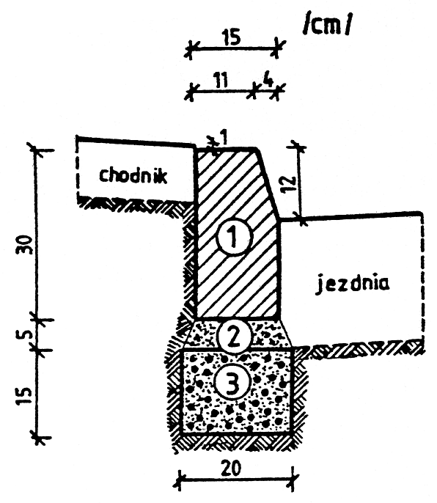  1. krawężnik, typ uliczny 15x30x100 cm  2. podsypka piaskowa lub cem.-piaskowa 1:4  3. ława żwirowa | d) Krawężnik typu ulicznego 15 x 30 cm  na ławie tłuczniowej  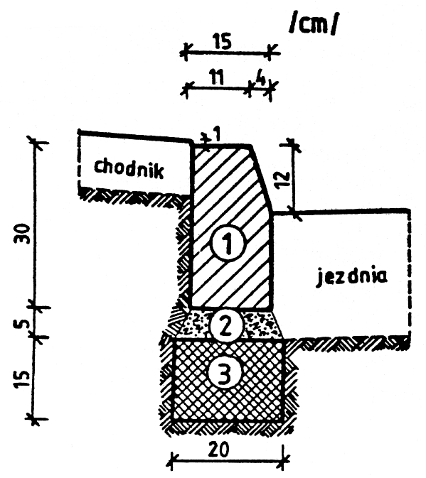  1. krawężnik, typ uliczny 15x30x100 cm  2. podsypka piaskowa lub cem.-piaskowa 1:4  3. ława tłuczniowa
e) Krawężnik typu drogowego 12 x 25 cm na ławie żwirowej lub tłuczniowej  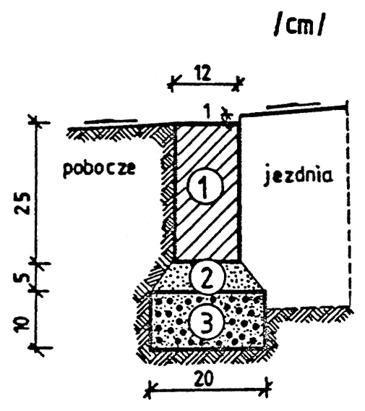  1. krawężnik, typ drogowy 12x25x100 cm  2. podsypka z piasku  3. ława żwirowa lub tłuczniowa | f) Krawężnik typu drogowego 15 x 30 cm na ławie betonowej  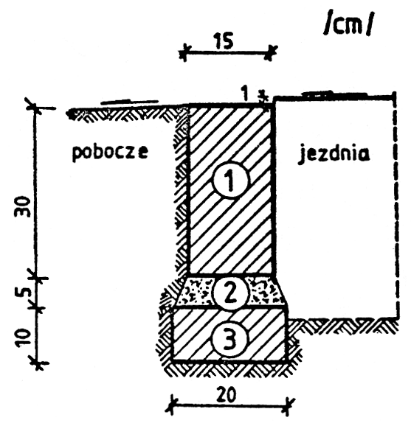  1. krawężnik, typ drogowy 15x30x100 cm  2. podsypka cem.-piaskowa 1:4  3. ława z betonu B10
g) Krawężnik typu ulicznego 20 x 30 cm ułożony na płask (np. przy wjeździe na chodnik, do bramy)  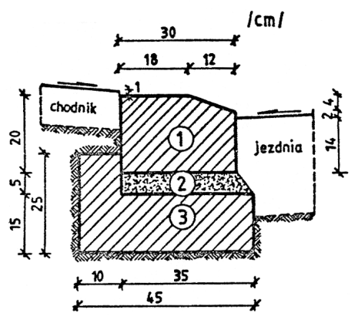  1. krawężnik 20x30x100 cm  2. podsypka cem.-piaskowa 1:4  3. ława z betonu B10 | h) Krawężnik typu ulicznego, ze ściekiem betonowym, na ławie betonowej  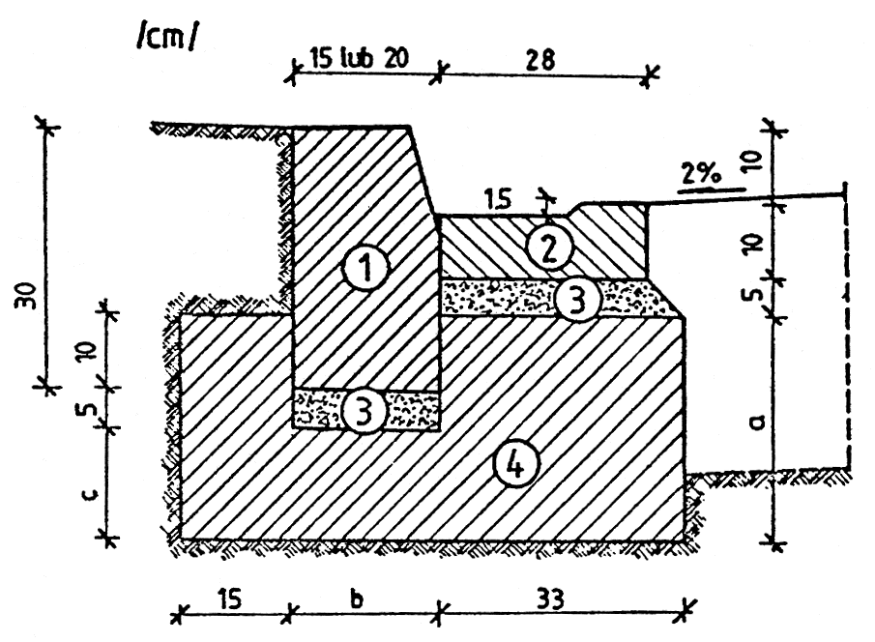  WYMIARY UZUPEŁNIAJĄCE (alternatywne)  1. krawężnik, typ uliczny 15(20)x30x100 cm  2. ściek betonowy  3. podsypka cem.-piaskowa 1:4  4. ława z betonu B10
  krawężnik |  | a | b | c
  betonowy | 20 x 30 | 25 | 20 | 15
   | 15 x 30 | 20 | 15 | 10

D - 08.03.01

BETONOWE OBRZEŻA CHODNIKOWE

SPIS TREŚCI

1. WSTĘP
2. MATERIAŁY
3. SPRZĘT
4. TRANSPORT
5. WYKONANIE ROBÓT
6. KONTROLA JAKOŚCI ROBÓT
7. OBMIAR ROBÓT
8. ODBIÓR ROBÓT
9. PODSTAWA PŁATNOŚCI
10. PRZEPISY ZWIĄZANE

1. WSTĘP

1.1. Przedmiot SST
Przedmiotem niniejszej specyfikacji technicznej (SST) są wymagania dotyczące wykonania i odbioru robót związanych z ustawieniem betonowego obrzeża chodnikowego.

1.2. Zakres stosowania SST
Specyfikacja techniczna (SST) stanowi dokument przetargowy i kontraktowy przy zlecaniu i realizacji w ramach realizacji inwestycji pn. „Budowa drogi gminnej dojazdowej w Gilowie od skrzyżowania z drogą krajową nr 42 ”.

1.3. Zakres robót objętych SST
Ustalenia zawarte w niniejszej specyfikacji dotyczą zasad prowadzenia robót związanych z ustawieniem betonowego obrzeża chodnikowego.

1.4. Określenia podstawowe
1.4.1. Obrzeża chodnikowe - prefabrykowane belki betonowe rozgraniczające jednSSTronnie lub dwustronnie ciągi komunikacyjne od terenów nie przeznaczonych do komunikacji.
1.4.2. PozSSTałe określenia podstawowe są zgodne z obowiązującymi, odpowiednimi polskimi normami i definicjami podanymi w SST D-M-00.00.00 „Wymagania ogólne” pkt 1.4.

1.5. Ogólne wymagania dotyczące robót
Ogólne wymagania dotyczące robót podano w SST D-M-00.00.00 „Wymagania ogólne” pkt 1.5.

2. MATERIAŁY

2.1. Ogólne wymagania dotyczące materiałów
Ogólne wymagania dotyczące materiałów, ich pozyskiwania i składowania podano w SST D-M-00.00.00 „Wymagania ogólne” pkt 2.

2.2. Stosowane materiały
Materiałami stosowanymi są:
- obrzeża odpowiadające wymaganiom BN-80/6775-04/04 [9] i BN-80/6775-03/01 [8],
- żwir lub piasek do wykonania ław,
- cement wg PN-B-19701 [7],
- piasek do zapraw wg PN-B-06711 [3].

2.3. Betonowe obrzeża chodnikowe - klasyfikacja
W zależności od przekroju poprzecznego rozróżnia się dwa rodzaje obrzeży:
- obrzeże niskie - On,
- obrzeże wysokie - Ow.
W zależności od dopuszczalnych wielkości i liczby uszkodzeń oraz odchyłek wymiarowych obrzeża dzieli się na:
- gatunek 1 - G1,
- gatunek 2 - G2.
Przykład oznaczenia betonowego obrzeża chodnikowego niskiego (On) o wymiarach 6 x 20 x 75 cm gat. 1:
obrzeże On - I/6/20/75 BN-80/6775-03/04 [9].

2.4. Betonowe obrzeża chodnikowe - wymagania techniczne
2.4.1. Wymiary betonowych obrzeży chodnikowych
Kształt obrzeży betonowych przedstawiono na rysunku 1, a wymiary podano w tablicy 1.

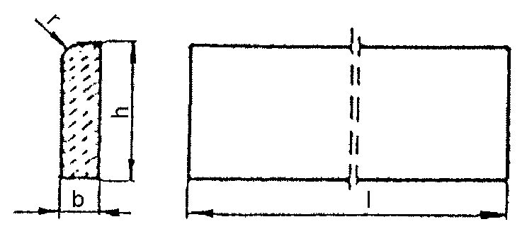

Rysunek 1. Kształt betonowego obrzeża chodnikowego
Tablica 1. Wymiary obrzeży
Rodzaj | Wymiary obrzeży, cm
obrzeża | 1 | b | h | r
On | 75  100 | 6  6 | 20  20 | 3  3
Ow | 75  90  100 | 8  8  8 | 30  24  30 | 3  3  3

2.4.2. Dopuszczalne odchyłki wymiarów obrzeży
Dopuszczalne odchyłki wymiarów obrzeży podano w tablicy 2.

Tablica 2. Dopuszczalne odchyłki wymiarów obrzeży
Rodzaj | Dopuszczalna odchyłka, m
wymiaru | Gatunek 1 | Gatunek 2
l | ± 8 | ± 12
b, h | ± 3 | ± 3

2.4.3. Dopuszczalne wady i uszkodzenia obrzeży
Powierzchnie obrzeży powinny być bez rys, pęknięć i ubytków betonu, o fakturze z formy lub zatartej. Krawędzie elementów powinny być równe i prSSTe.
Dopuszczalne wady oraz uszkodzenia powierzchni i krawędzi elementów nie powinny przekraczać wartości podanych w tablicy 3.
Tablica 3. Dopuszczalne wady i uszkodzenia obrzeży
Rodzaj wad i uszkodzeń |  | Dopuszczalna wielkość  wad i uszkodzeń
 |  | Gatunek 1 | Gatunek 2
Wklęsłość lub wypukłość powierzchni i krawędzi w mm |  | 2 | 3
Szczerby  i uszkodzenia | ograniczających powierzchnie górne (ścieralne) | niedopuszczalne
krawędzi i naroży | ograniczających pozSSTałe powierzchnie:
 | liczba, max | 2 | 2
 | długość, mm, max | 20 | 40
 | głębokość, mm, max | 6 | 10

2.4.4. Składowanie
Betonowe obrzeża chodnikowe mogą być przechowywane na składowiskach otwartych, posegregowane według rodzajów i gatunków.
Betonowe obrzeża chodnikowe należy układać z zastosowaniem podkładek i przekładek drewnianych o wymiarach co najmniej: grubość 2,5 cm, szerokość 5 cm, długość minimum 5 cm większa niż szerokość obrzeża.
2.4.5. Beton i jego składniki
Do produkcji obrzeży należy stosować beton według PN-B-06250 [2], klasy B 25 i B 30.

2.5. Materiały na ławę i do zaprawy
Żwir do wykonania ławy powinien odpowiadać wymaganiom PN-B-11111 [5], a piasek - wymaganiom PN-B-11113 [6].
Materiały do zaprawy cementowo-piaskowej powinny odpowiadać wymaganiom podanym w SST D-08.01.01 „Krawężniki betonowe” pkt 2.

3. sprzęt

3.1. Ogólne wymagania dotyczące sprzętu
Ogólne wymagania dotyczące sprzętu podano w SST D-M-00.00.00 „Wymagania ogólne” pkt 3.

3.2. Sprzęt do ustawiania obrzeży
Roboty wykonuje się ręcznie przy zastosowaniu drobnego sprzętu pomocniczego.

4. transport

4.1. Ogólne wymagania dotyczące transportu
Ogólne wymagania dotyczące transportu podano w SST D-M-00.00.00 „Wymagania ogólne” pkt 4.

4.2. Transport obrzeży betonowych
Betonowe obrzeża chodnikowe mogą być przewożone dowolnymi środkami transportu po osiągnięciu przez beton wytrzymałości minimum 0,7 wytrzymałości projektowanej.
Obrzeża powinny być zabezpieczone przed przemieszczeniem się i uszkodzeniami w czasie transportu.

4.3. Transport pozSSTałych materiałów
Transport pozSSTałych materiałów podano w SST D-08.01.01 „Krawężniki betonowe”.

5. wykonanie robót

5.1. Ogólne zasady wykonania robót
Ogólne zasady wykonania robót podano w SST D-M-00.00.00 „Wymagania ogólne” pkt 5.

5.2. Wykonanie koryta
Koryto pod podsypkę (ławę) należy wykonywać zgodnie z PN-B-06050 [1].
Wymiary wykopu powinny odpowiadać wymiarom ławy w planie z uwzględnieniem w szerokości dna wykopu ew. konstrukcji szalunku.

5.3. Podłoże lub podsypka (ława)
Podłoże pod ustawienie obrzeża może stanowić rodzimy grunt piaszczysty lub podsypka (ława) ze żwiru lub piasku, o grubości warstwy od 3 do 5 cm po zagęszczeniu. Podsypkę (ławę) wykonuje się przez zasypanie koryta żwirem lub piaskiem i zagęszczenie z polewaniem wodą.

5.4. Ustawienie betonowych obrzeży chodnikowych
Betonowe obrzeża chodnikowe należy ustawiać na wykonanym podłożu w miejscu i ze światłem (odległością górnej powierzchni obrzeża od ciągu komunikacyjnego) zgodnym z ustaleniami dokumentacji projektowej.
Zewnętrzna ściana obrzeża powinna być obsypana piaskiem, żwirem lub miejscowym gruntem przepuszczalnym, starannie ubitym.
Spoiny nie powinny przekraczać szerokości 1 cm. Należy wypełnić je piaskiem lub zaprawą cementowo-piaskową w stosunku 1:2. Spoiny przed zalaniem należy oczyścić i zmyć wodą. Spoiny muszą być wypełnione całkowicie na pełną głębokość.

6. kontrola jakości robót

6.1. Ogólne zasady kontroli jakości robót
Ogólne zasady kontroli jakości robót podano w SST D-M-00.00.00 „Wymagania ogólne” pkt 6.

6.2. Badania przed przystąpieniem do robót
Przed przystąpieniem do robót Wykonawca powinien wykonać badania materiałów przeznaczonych do ustawienia betonowych obrzeży chodnikowych i przedstawić wyniki tych badań Inżynierowi do akceptacji.
Sprawdzenie wyglądu zewnętrznego należy przeprowadzić na podstawie oględzin elementu przez pomiar i policzenie uszkodzeń występujących na powierzchniach i krawędziach elementu, zgodnie z wymaganiami tablicy 3. Pomiary długości i głębokości uszkodzeń należy wykonać za pomocą przymiaru stalowego lub suwmiarki z dokładnością do 1 mm, zgodnie z ustaleniami PN-B-10021 [4].
Sprawdzenie kształtu i wymiarów elementów należy przeprowadzić z dokładnością do 1 mm przy użyciu suwmiarki oraz przymiaru stalowego lub taśmy, zgodnie z wymaganiami tablicy 1 i 2. Sprawdzenie kątów prSSTych w narożach elementów wykonuje się przez przyłożenie kątownika do badanego naroża i zmierzenia odchyłek z dokładnością do 1 mm.
Badania pozSSTałych materiałów powinny obejmować wszystkie właściwości określone w normach podanych dla odpowiednich materiałów wymienionych w pkt 2.

6.3. Badania w czasie robót
W czasie robót należy sprawdzać wykonanie:
- koryta pod podsypkę (ławę) - zgodnie z wymaganiami pkt 5.2,
- podłoża z rodzimego gruntu piaszczystego lub podsypki (ławy) ze żwiru lub piasku - zgodnie z wymaganiami pkt 5.3,
- ustawienia betonowego obrzeża chodnikowego - zgodnie z wymaganiami pkt 5.4, przy dopuszczalnych odchyleniach:
- linii obrzeża w planie, które może wynosić ± 2 cm na każde 100 m długości obrzeża,
- niwelety górnej płaszczyzny obrzeża , które może wynosić ±1 cm na każde 100 m długości obrzeża,
- wypełnienia spoin, sprawdzane co 10 metrów, które powinno wykazywać całkowite wypełnienie badanej spoiny na pełną głębokość.

7. obmiar robót

7.1. Ogólne zasady obmiaru robót
Ogólne zasady obmiaru robót podano w SST D-M-00.00.00 „Wymagania ogólne” pkt 7.

7.2. JednSSTka obmiarowa
JednSSTką obmiarową jest m (metr) ustawionego betonowego obrzeża chodnikowego.

8. ODBIÓR ROBÓT

8.1. Ogólne zasady odbioru robót
Ogólne zasady odbioru robót podano w SST D-M-00.00.00 „Wymagania ogólne” pkt 8.
Roboty uznaje się za wykonane zgodnie z dokumentacją projektową, SST i wymaganiami Inżyniera, jeżeli wszystkie pomiary i badania z zachowaniem tolerancji wg pkt 6 dały wyniki pozytywne.

8.2. Odbiór robót zanikających i ulegających zakryciu
Odbiorowi robót zanikających i ulegających zakryciu podlegają:
- wykonane koryto,
- wykonana podsypka.

9. PODSTAWA PŁATNOŚCI

9.1. Ogólne ustalenia dotyczące podstawy płatności
Ogólne ustalenia dotyczące podstawy płatności podano w SST D-M-00.00.00 „Wymagania ogólne” pkt 9.

9.2. Cena jednSSTki obmiarowej
Cena wykonania 1 m betonowego obrzeża chodnikowego obejmuje:
- prace pomiarowe i roboty przygotowawcze,
- dSSTarczenie materiałów,
- wykonanie koryta,
- rozścielenie i ubicie podsypki,
- ustawienie obrzeża,
- wypełnienie spoin,
- obsypanie zewnętrznej ściany obrzeża,
- wykonanie badań i pomiarów wymaganych w specyfikacji technicznej.

10. przepisy związane

Normy
1. | PN-B-06050 | Roboty ziemne budowlane
2. | PN-B-06250 | Beton zwykły
3. | PN-B-06711 | Kruszywo mineralne. Piasek do betonów i zapraw
4. | PN-B-10021 | Prefabrykaty budowlane z betonu. Metody pomiaru cech geometrycznych
5. | PN-B-11111 | Kruszywo mineralne. Kruszywa naturalne do nawierzchni drogowych. Żwir i mieszanka
6. | PN-B-11113 | Kruszywo mineralne. Kruszywa naturalne do nawierzchni drogowych. Piasek
7. | PN-B-19701 | Cement. Cement powszechnego użytku. Skład, wymagania i ocena zgodności
8. | BN-80/6775-03/01 | Prefabrykaty budowlane z betonu. Elementy nawierzchni dróg, ulic, parkingów i torowisk tramwajowych. Wspólne wymagania i badania
9. | BN-80/6775-03/04 | Prefabrykaty budowlane z betonu. Elementy nawierzchni dróg, ulic, parkingów i torowisk tramwajowych. Krawężniki i obrzeża.

D - 05.03.23a

NAWIERZCHNIA Z BETONOWEJ KSSTKI
BRUKOWEJ DLA DRÓG I ULIC
ORAZ PLACÓW I CHODNIKÓW

SPIS TREŚCI

1. WSTĘP 3
2. materiały 4
3. sprzęt 8
4. transport 9
5. wykonanie robót 10
6. kontrola jakości robót 15
7. obmiar robót 17
8. odbiór robót 18
9. podstawa płatności 18
10. przepisy związane 19
11. ZAŁĄCZNIKI 20

1. WSTĘP

1.1. Przedmiot SST
Przedmiotem niniejszej szczegółowej specyfikacji technicznej (SST) są wymagania dotyczące wykonania i odbioru robót związanych z wykonaniem nawierzchni z betonowej kSSTki brukowej.

1.2. Zakres stosowania SST
Szczegółowa specyfikacja techniczna (SST) jest materiałem do wykonania i odbioru robót budowlanych (ST) stosowanej jako dokument przetargowy i kontraktowy przy zlecaniu i realizacji robót na drogach, ulicach, placach i chodnikach w ramach realizacji inwestycji pn. „Budowa drogi gminnej dojazdowej w Gilowie od skrzyżowania z drogą krajową nr 42 ”.

1.3. Zakres robót objętych SST
Ustalenia zawarte w niniejszej specyfikacji dotyczą zasad prowadzenia robót związanych z wykonaniem i odbiorem nawierzchni z betonowej kSSTki brukowej.
Betonową kSSTkę brukową stosuje się do nawierzchni:
- dróg lokalnych i dojazdowych, zwłaszcza w strefie zamieszkania,
- ulic osiedlowych i zbiorczych,
- przystanków autobusowych, peronów i ciągów pieszo-jezdnych,
- placów ulicznych, parkingów, wjazdów do bram i garaży, placów zabawowych,
- chodników, alei spacerowych, ścieżek, pasaży,
- ścieżek rowerowych,
oraz do umocnienia skarp, pasów dzielących dróg, ścieków, rowów, schodów, małej architektury drogowej, elementów miejsc obsługi podróżnych itp.

1.4. Określenia podstawowe
1.4.1. Betonowa kSSTka brukowa - prefabrykowany element budowlany, przeznaczony do budowy warstwy ścieralnej nawierzchni, wykonany metodą wibroprasowania z betonu niezbrojonego niebarwionego lub barwionego, jedno- lub dwuwarstwowego, charakteryzujący się kształtem, który umożliwia wzajemne przystawanie elementów.
1.4.2. Krawężnik - prSSTy lub łukowy element budowlany oddzielający jezdnię od chodnika, charakteryzujący się stałym lub zmiennym przekrojem poprzecznym i długością nie większą niż 1,0 m.
1.4.3. Ściek - umocnione zagłębienie, poniżej krawędzi jezdni, zbierające i odprowadzające wodę.
1.4.4. Obrzeże - element budowlany, oddzielający nawierzchnie chodników i ciągów pieszych od terenów nie przeznaczonych do komunikacji.
1.4.5. Spoina - odstęp pomiędzy przylegającymi elementami (kSSTkami) wypełniony określonymi materiałami wypełniającymi.
1.4.6. Szczelina dylatacyjna - odstęp dzielący duży fragment nawierzchni na sekcje w celu umożliwienia odkształceń temperaturowych, wypełniony określonymi materiałami wypełniającymi.
1.4.7. PozSSTałe określenia podstawowe są zgodne z obowiązującymi, odpowiednimi polskimi normami i z definicjami podanymi w SST D-M-00.00.00 „Wymagania ogólne” [5] pkt 1.4.

1.5. Ogólne wymagania dotyczące robót
Ogólne wymagania dotyczące robót podano w SST D-M-00.00.00 „Wymagania ogólne” [5] pkt 1.5.

2. MATERIAŁY

2.1. Ogólne wymagania dotyczące materiałów
Ogólne wymagania dotyczące materiałów, ich pozyskiwania i składowania, podano w SST D-M-00.00.00 „Wymagania ogólne” [5] pkt 2.

2.2. Betonowa kSSTka brukowa
2.2.1. Klasyfikacja betonowych kSSTek brukowych
Betonowa kSSTka brukowa może mieć następujące cechy charakterystyczne, określone w katalogu producenta:
- odmianę:
- kSSTka jednowarstwowa (z jednego rodzaju betonu),
- kSSTka dwuwarstwowa (z betonu warstwy spodniej konstrukcyjnej i warstwy ścieralnej (górnej) zwykle barwionej grubości min. 4 mm,
- barwę:
- kSSTka szara, z betonu niebarwionego,
- kSSTka kolorowa, z betonu barwionego,
- wzór (kształt) kSSTki: zgodny z kształtami określonymi przez producenta (przykłady podano w załączniku 1),
- wymiary, zgodne z wymiarami określonymi przez producenta, w zasadzie:
- długość: od 140 mm do 280 mm,
- szerokość: od 0,5 do 1,0 wymiaru długości, lecz nie mniej niż 100 mm,
- grubość: od 40 mm do 140 mm, przy czym zalecanymi grubościami są: 60 mm, 80 mm i 100 mm (zalecane grubości kSSTek podano w załączniku 2).
Pożądane jest, aby wymiary kSSTek były dSSTosowane do sposobu układania i siatki spoin oraz umożliwiały wykonanie warstwy o szerokości 1,0 m lub 1,5 m bez konieczności przecinania elementów w trakcie ich wbudowywania w nawierzchnię.
KSSTki mogą być produkowane z wypustkami dystansowymi na powierzchniach bocznych oraz z ukosowanymi krawędziami górnymi.
2.2.2. Wymagania techniczne stawiane betonowym kSSTkom brukowym
Wymagania techniczne stawiane betonowym kSSTkom brukowym stosowanym na nawierzchniach dróg, ulic, chodników itp. określa PN-EN 1338 [2] w sposób przedstawiony w tablicy 1.
Tablica 1. Wymagania wobec betonowej kSSTki brukowej, ustalone w PN-EN 1338 [2] do stosowania na zewnętrznych nawierzchniach, mających kontakt z solą odladzającą w warunkach mrozu
Lp. | Cecha | Załącznik normy | Wymaganie
1 | Kształt i wymiary
1.1 | Dopuszczalne odchyłki w mm od zadeklarowanych wymiarów kSSTki,  grubości < 100 mm  ≥ 100 mm | C | Długość szerokość grubość  ± 2 ± 2 ± 3  ± 3 ± 3 ± 4 |  | Różnica pomię-dzy dwoma po-miarami gru-bości, tej samej kSSTki, powinna być ≤ 3 mm
1.2 | Odchyłki płaskości i pofalowania (jeśli maksymalne wymiary kSSTki > 300 mm), przy długości pomiarowej  300 mm  400 mm | C | Maksymalna (w mm)  wypukłość wklęsłość  1,5 1,0  2,0 1,5
2 | Właściwości fizyczne i mechaniczne
2.1 | Odporność na zamrażanie/rozmraża-nie z udziałem soli odladzających (wg klasy 3, zał. D) | D | Ubytek masy po badaniu: wartość średnia ≤ 1,0 kg/m², przy czym każdy pojedynczy wynik < 1,5 kg/m²
2.2 | Wytrzymałość na rozciąganie przy rozłupywaniu | F | Wytrzymałość charakterystyczna T ≥ 3,6 MPa. Każdy pojedynczy wynik ≥ 2,9 MPa i nie powinien wykazywać obciążenia niszczącego mniejszego niż 250 N/mm długości rozłupania
2.3 | Trwałość (ze względu na wytrzyma-łość) | F | KSSTki mają zadawalającą trwałość (wytrzymałość) jeśli spełnione są wymagania pktu 2.2 oraz istnieje normalna konserwacja
2.4 | Odporność na ścieranie (wg klasy 3 | G i H | Pomiar wykonany na tarczy
 | oznaczenia H normy) |  | szerokiej ściernej, wg zał. G normy – badanie podstawowe | Böhmego,  wg zał. H mormy – badanie alternatywne
 |  |  | ≤ 23 mm | ≤20 000mm³/5000 mm²
2.5 | Odporność na poślizg/poślizgnięcie | I | - jeśli górna powierzchnia kSSTki nie była szlifo-wana lub polerowana – zadawalająca odporność,  - jeśli wyjątkowo wymaga się podania wartości odporności na poślizg/poślizgnięcie – należy zadeklarować minimalną jej wartość pomierzoną wg zał. I normy (wahadłowym przyrządem do badania tarcia)

3 | Aspekty wizualne
3.1 | Wygląd | J | - górna powierzchnia kSSTki nie powinna mieć rys i odprysków,  - nie dopuszcza się rozwarstwień w kSSTkach dwuwarstwowych,  - ewentualne wykwity nie są uważane za istotne
3.2  3.3 | Tekstura  Zabarwienie (barwiona może być warstwa ścieralna lub cały element) | J | - kSSTki z powierzchnią o specjalnej teksturze – producent powinien opisać rodzaj tekstury,  - tekstura lub zabarwienie kSSTki powinny być porównane z próbką producenta, zatwierdzoną przez odbiorcę,  - ewentualne różnice w jednolitości tekstury lub zabarwienia, spowodowane nieuniknionymi zmianami we właściwościach surowców i zmianach warunków twardnienia nie są uważane za istotne

W przypadku zastosowań kSSTki na powierzchniach innych niż przewidziano w tablicy 1 (np. na nawierzchniach wewnętrznych nie narażonych na kontakt z solą odladzającą), wymagania wobec kSSTki należy odpowiednio dSSTosować do ustaleń PN-EN-1338 [2].
KSSTki kolorowe powinny być barwione substancjami odpornymi na działanie czynników atmosferycznych, światła (w tym promieniowania UV) i silnych alkaliów (m.in. cementu, który przy wypełnieniu spoin zaprawą cementowo-piaskową nie może odbarwiać kSSTek). Zaleca się stosowanie środków stabilnie barwiących zaczyn cementowy w kSSTce, np. tlenki żelaza, tlenek chromu, tlenek tytanu, tlenek kobaltowo-glinowy (nie należy stosować do barwienia: sadz i barwników organicznych).
Uwaga: Naloty wapienne (wykwity w pSSTaci białych plam) mogą pojawić się na powierzchni kSSTek w początkowym okresie eksploatacji. Powstają one w wyniku naturalnych procesów fizykochemicznych występujących w betonie i zanikają w trakcie użytkowania w okresie do 2-3 lat.
2.2.3. Składowanie kSSTek
KSSTkę zaleca się pakować na paletach. Palety z kSSTką mogą być składowane na otwartej przestrzeni, przy czym podłoże powinno być wyrównane i odwodnione.

2.3. Materiały na podsypkę i do wypełnienia spoin oraz szczelin w nawierzchni
Jeśli dokumentacja projektowa lub ST nie ustala inaczej, to należy stosować następujące materiały:
- na podsypkę piaskową pod nawierzchnię
- piasek naturalny wg PN-EN 13242:2004 [3],
- piasek łamany (0,075÷2) mm wg PN-EN 13242:2004 [3],
- na podsypkę cementowo-piaskową pod nawierzchnię
- mieszankę cementu i piasku w stosunku 1:4 z piasku naturalnego spełniającego wymagania PN-EN 13242:2004 [3], cementu powszechnego użytku spełniającego wymagania PN-EN 197-1:2002 [1] i wody odpowiadającej wymaganiom PN-EN 1008:2004 [4],
- do wypełniania spoin w nawierzchni na podsypce piaskowej
- piasek naturalny spełniający wymagania PN-EN 13242:2004 [3],
- piasek łamany (0,075÷2) mm wg PN-EN 13242:2004 [3],
- do wypełniania spoin w nawierzchni na podsypce cementowo-piaskowej
- zaprawę cementowo-piaskową 1:4 spełniającą wymagania wg 2.3 b),
- do wypełniania szczelin dylatacyjnych w nawierzchni na podsypce cementowo-piaskowej
- do wypełnienia górnej części szczeliny dylatacyjnej należy stosować drogowe zalewy kauczukowo-asfaltowe lub syntetyczne masy uszczelniające (np. poliuretanowe, poliwinylowe itp.), spełniające wymagania norm lub aprobat technicznych, względnie odpowiadających wymaganiom SST D-05.03.04a [12],
- do wypełnienia dolnej części szczeliny dylatacyjnej należy stosować wilgotną mieszankę cementowo-piaskową 1:8 z materiałów spełniających wymagania wg 2.3 b) lub inny materiał zaakceptowany przez Inżyniera.
Składowanie kruszywa, nie przeznaczonego do bezpośredniego wbudowania po dSSTarczeniu na budowę, powinno odbywać się na podłożu równym, utwardzonym i dobrze odwodnionym, przy zabezpieczeniu kruszywa przed zanieczyszczeniem i zmieszaniem z innymi materiałami kamiennymi.
Cement w workach, co najmniej trzywarstwowych, o masie np. 50 kg, można przechowywać do: a) 10 dni w miejscach zadaszonych na otwartym terenie o podłożu twardym i suchym, b) terminu trwałości, podanego przez producenta, w pomieszczeniach o szczelnym dachu i ścianach oraz podłogach suchych i czystych. Cement dSSTarczony na paletach magazynuje się razem z paletami, z dopuszczalną wysokością 3 szt. palet. Cement niespaletowany układa się w stosy płaskie o liczbie warstw 12 (dla worków trzywarstwowych). Cement dSSTarczany luzem przechowuje się w magazynach specjalnych (zbiornikach stalowych, betonowych), przystosowanych do pneumatycznego załadowania i wyładowania.

2.4. Krawężniki, obrzeża i ścieki
Jeśli dokumentacja projektowa, ST lub Inżynier nie ustalą inaczej, to do obramowania nawierzchni z kSSTek można stosować:
- krawężniki betonowe wg SST D-08.01.01a [13],
- obrzeża betonowe wg SST D-08.03.01 [15],
- krawężniki kamienne wg SST D-08.01.02a [14].
Przy krawężnikach mogą występować ścieki wg SST D-08.05.00 [16].
Krawężniki, obrzeża i ścieki mogą być ustawiane na:
- podsypce piaskowej lub cementowo-piaskowej, spełniających wymagania wg 2.3 a i 2.3 b,
- ławach żwirowych, tłuczniowych lub betonowych, spełniających wymagania wg SST D-08.01.01a [13], 08.01.02a [14], D-08.03.01 [15] i D-08.05.00 [16].
Krawężniki i obrzeża mogą być przechowywane na składowiskach otwartych, posegregowane według typów, rodzajów, odmian i wielkości. Należy układać je z zastosowaniem podkładek i przekładek drewnianych.
Kruszywo i cement powinny być składowane i przechowywane wg 2.3.

2.5. Materiały do podbudowy ułożonej pod nawierzchnią z betonowej kSSTki brukowej
Materiały do podbudowy, ustalonej w dokumentacji projektowej, powinny odpowiadać wymaganiom właściwej SST lub innym dokumentom zaakceptowanym przez Inżyniera.

3. SPRZĘT

3.1. Ogólne wymagania dotyczące sprzętu
Ogólne wymagania dotyczące sprzętu podano w SST D-M-00.00.00 „Wymagania ogólne” [5] pkt 3.

3.2. Sprzęt do wykonania nawierzchni
Układanie betonowej kSSTki brukowej może odbywać się:
- ręcznie, zwłaszcza na małych powierzchniach,
- mechanicznie przy zastosowaniu urządzeń układających (układarek), składających się z wózka i chwytaka sterowanego hydraulicznie, służącego do przenoszenia z palety warstwy kSSTek na miejsce ich ułożenia; urządzenie to, po skończonym układaniu kSSTek, można wykorzystać do wmiatania piasku w szczeliny, zamocowanymi do chwytaka szczotkami.
Do przycinania kSSTek można stosować specjalne narzędzia tnące (np. przycinarki, szlifierki z tarczą).
Do zagęszczania nawierzchni z kSSTki należy stosować zagęszczarki wibracyjne (płytowe) z wykładziną elastomerową, chroniące kSSTki przed ścieraniem i wykruszaniem naroży.
Sprzęt do wykonania koryta, podbudowy i podsypki powinien odpowiadać wymaganiom właściwych SST, wymienionych w pkcie 5.4 lub innym dokumentom (normom PN i BN, wytycznym IBDiM) względnie opracowanym ST zaakceptowanym przez Inżyniera.
Do wytwarzania podsypki cementowo-piaskowej i zapraw należy stosować betoniarki.
Do wypełniania szczelin dylatacyjnych należy stosować sprzęt odpowiadający wymaganiom SST D-05.03.04a [12].

4. TRANSPORT

4.1. Ogólne wymagania dotyczące transportu
Ogólne wymagania dotyczące transportu podano w SST D-M-00.00.00 „Wymagania ogólne” [5] pkt 4.

4.2. Transport materiałów do wykonania nawierzchni
Betonowe kSSTki brukowe mogą być przewożone na paletach - dowolnymi środkami transportowymi po osiągnięciu przez beton wytrzymałości na ściskanie co najmniej 15 MPa. KSSTki w trakcie transportu powinny być zabezpieczone przed przemieszczaniem się i uszkodzeniem.
Jako środki transportu wewnątrzzakładowego kSSTek na środki transportu zewnętrznego mogą służyć wózki widłowe, którymi można dokonać załadunku palet. Do załadunku palet na środki transportu można wykorzystywać również dźwigi samochodowe.
Palety transportowe powinny być spinane taśmami stalowymi lub plastikowymi, zabezpieczającymi kSSTki przed uszkodzeniem w czasie transportu. Na jednej palecie zaleca się układać do 10 warstw kSSTek (zależnie od grubości i kształtu), tak aby masa palety z kSSTkami wynosiła od 1200 kg do 1700 kg. Pożądane jest, aby palety z kSSTkami były wysyłane do odbiorcy środkiem transportu samochodowego wyposażonym w dźwig do za- i rozładunku.
Krawężniki i obrzeża mogą być przewożone dowolnymi środkami transportowymi. Krawężniki betonowe należy układać w pozycji pionowej z nachyleniem w kierunku jazdy. Krawężniki kamienne należy układać na podkładkach drewnianych, długością w kierunku jazdy. Krawężniki i obrzeża powinny być zabezpieczone przed przemieszczaniem się i uszkodzeniem w czasie transportu.
Kruszywa można przewozić dowolnym środkiem transportu, w warunkach zabezpieczających je przed zanieczyszczeniem i zmieszaniem z innymi materiałami. Podczas transportu kruszywa powinny być zabezpieczone przed wysypaniem, a kruszywo drobne - przed rozpyleniem.
Cement w workach może być przewożony samochodami krytymi, wagonami towarowymi i innymi środkami transportu, w sposób nie powodujący uszkodzeń opakowania. Worki przewożone na paletach układa się po 5 warstw worków, po 4 szt. w warstwie. Worki niespaletowane układa się na płask, przylegające do siebie, w równej wysokości do 10 warstw. Ładowanie i wyładowywanie zaleca się wykonywać za pomocą zmechanizowanych urządzeń do poziomego i pionowego przemieszczania ładunków. Cement luzem może być przewożony w zbiornikach transportowych (np. wagonach, samochodach), czystych i wolnych od pozSSTałości z poprzednich dSSTaw, oraz nie powinien ulegać zniszczeniom podczas transportu. Środki transportu powinny być wyposażone we wsypy i urządzenia do wyładowania cementu.
Zalewę lub masy uszczelniające do szczelin dylatacyjnych można transportować dowolnymi środkami transportu w fabrycznie zamkniętych pojemnikach lub opakowaniach, chroniących je przed zanieczyszczeniem.
Materiały do podbudowy powinny być przewożone w sposób odpowiadający wymaganiom właściwej SST.

5. WYKONANIE ROBÓT

5.1. Ogólne zasady wykonania robót
Ogólne zasady wykonania robót podano w SST D-M-00.00.00 „Wymagania ogólne” [5] pkt 5.

5.2. Podłoże i koryto
Grunty podłoża powinny być niewysadzinowe, jednorodne i nośne oraz zabezpieczone przed nadmiernym zawilgoceniem i ujemnymi skutkami przemarzania, zgodnie z dokumentacją projektową.
Koryto pod podbudowę lub nawierzchnię powinno być wyprofilowane zgodnie z projektowanymi spadkami oraz przygotowane zgodnie z wymaganiami SST D-04.01.01 [6].
Koryto musi mieć skuteczne odwodnienie, zgodne z dokumentacją projektową.

5.3. Konstrukcja nawierzchni
Konstrukcja nawierzchni powinna być zgodna z dokumentacją projektową lub ST (przykłady konstrukcji nawierzchni podają załączniki 3 i 4).
Konstrukcja nawierzchni może obejmować ułożenie warstwy ścieralnej z betonowej kSSTki brukowej na:
- podsypce piaskowej lub cementowo-piaskowej oraz podbudowie,
- podsypce piaskowej rozścielonej bezpośrednio na podłożu z gruntu piaszczystego.
Podstawowe czynności przy wykonywaniu nawierzchni, z występowaniem podbudowy, podsypki cementowo-piaskowej i wypełnieniem spoin zaprawą cementowo-piaskową, obejmują:
- wykonanie podbudowy,
- wykonanie obramowania nawierzchni (z krawężników, obrzeży i ew. ścieków),
- przygotowanie i rozścielenie podsypki cementowo-piaskowej,
- ułożenie kSSTek z ubiciem,
- przygotowanie zaprawy cementowo-piaskowej i wypełnienie nią szczelin,
- wypełnienie szczelin dylatacyjnych,
- pielęgnację nawierzchni i oddanie jej do ruchu.
Przy wykonywaniu nawierzchni na podsypce piaskowej, podstawowych czynności jest mniej, gdyż nie występują zwykle poz. 1, 6 i 7, a poz. 3 dotyczy podsypki piaskowej, zaś poz. 5 - wypełnienia szczelin piaskiem.

5.4. Podbudowa
Rodzaj podbudowy przewidzianej do wykonania pod warstwą betonowej kSSTki brukowej powinien być zgodny z dokumentacją projektową.
Wykonanie podbudowy powinno odpowiadać wymaganiom właściwej SST, np.:
- D-04.01.01÷04.03.01 „Dolne warstwy podbudów oraz oczyszczenie i skropienie” [6],
- D-04.04.00÷04.04.03 „Podbudowy z kruszywa stabilizowanego mechanicznie” (z kruszywa naturalnego lub łamanego) [7],
- D-04.04.04 „Podbudowa z tłucznia kamiennego” [8],
- D-04.05.00÷04.05.04 „Podbudowy i ulepszone podłoże z gruntów lub kruszyw stabilizowanych spoiwami hydraulicznymi” [9],
- D-04.06.01 „Podbudowa z chudego betonu” [10],
- D-04.06.01b „Podbudowa z betonu cementowego” [11].
Inne rodzaje podbudów powinny odpowiadać wymaganiom norm, wytycznych IBDiM lub indywidualnie opracowanym ST zaakceptowanym przez Inżyniera.

5.5. Obramowanie nawierzchni
Rodzaj obramowania nawierzchni powinien być zgodny z dokumentacją projektową lub ST.
Jeśli dokumentacja projektowa lub ST nie ustala inaczej, to materiały do wykonania obramowań powinny odpowiadać wymaganiom określonym w pkcie 2.4.
Ustawianie krawężników, obrzeży i ew. wykonanie ścieków przykrawężnikowych powinno być zgodne z wymaganiami zawartymi w SST D-08.01.01a [13], 08.01.02 a [14], D-08.03.01 [15] i D-08.05.00 [16].
Krawężniki i obrzeża zaleca się ustawiać przed przystąpieniem do układania nawierzchni z kSSTki. Przed ich ustawieniem, pożądane jest ułożenie pojedynczego rzędu kSSTek w celu ustalenia szerokości nawierzchni i prawidłowej lokalizacji krawężników lub obrzeży.

5.6. Podsypka
Rodzaj podsypki i jej grubość powinny być zgodne z dokumentacją projektową lub ST.
Jeśli dokumentacja projektowa lub ST nie ustala inaczej to grubość podsypki powinna wynosić po zagęszczeniu 3÷5 cm, a wymagania dla materiałów na podsypkę powinny być zgodne z pktem 2.3. Dopuszczalne odchyłki od zaprojektowanej grubości podsypki nie powinny przekraczać ± 1 cm.
Podsypkę piaskową należy zwilżyć wodą, równomiernie rozścielić i zagęścić lekkimi walcami (np. ręcznymi) lub zagęszczarkami wibracyjnymi w stanie wilgotności optymalnej.
Podsypkę cementowo-piaskową stosuje się z zasady przy występowaniu podbudowy pod nawierzchnią z kSSTki. Podsypkę cementowo-piaskową przygotowuje się w betoniarkach, a następnie rozściela się na uprzednio zwilżonej podbudowie, przy zachowaniu:
- współczynnika wodnocementowego od 0,25 do 0,35,
- wytrzymałości na ściskanie nie mniejszej niż R₇ = 10 MPa, R₂₈ = 14 MPa.
W praktyce, wilgotność układanej podsypki powinna być taka, aby po ściśnięciu podsypki w dłoni podsypka nie rozsypywała się i nie było na dłoni śladów wody, a po naciśnięciu palcami podsypka rozsypywała się. Rozścielenie podsypki cementowo-piaskowej powinno wyprzedzać układanie nawierzchni z kSSTek od 3 do 4 m. Rozścielona podsypka powinna być wyprofilowana i zagęszczona w stanie wilgotnym, lekkimi walcami (np. ręcznymi) lub zagęszczarkami wibracyjnymi.
Jeśli podsypka jest wykonana z suchej zaprawy cementowo-piaskowej to po zawałowaniu nawierzchni należy ją polać wodą w takiej ilości, aby woda zwilżyła całą grubość podsypki. Rozścielenie podsypki z suchej zaprawy może wyprzedzać układanie nawierzchni z kSSTek o około 20 m.
Całkowite ubicie nawierzchni i wypełnienie spoin zaprawą musi być zakończone przed rozpoczęciem wiązania cementu w podsypce.

5.7. Układanie nawierzchni z betonowych kSSTek brukowych
- Ustalenie kształtu, wymiaru i koloru kSSTek oraz desenia ich układania
Kształt, wymiary, barwę i inne cechy charakterystyczne kSSTek wg pktu 2.2.1 oraz deseń ich układania (przykłady podano w zał. 5) powinny być zgodne z dokumentacją projektową lub ST, a w przypadku braku wystarczających ustaleń Wykonawca przedkłada odpowiednie propozycje do zaakceptowania Inżynierowi. Przed SSTatecznym zaakceptowaniem kształtu, koloru, sposobu układania i wytwórni kSSTek, Inżynier może polecić Wykonawcy ułożenie po 1 m² wstępnie wybranych kSSTek, wyłącznie na podsypce piaskowej.
- Warunki atmosferyczne
Ułożenie nawierzchni z kSSTki na podsypce cementowo-piaskowej zaleca się wykonywać przy temperaturze otoczenia nie niższej niż +5ºC. Dopuszcza się wykonanie nawierzchni jeśli w ciągu dnia temperatura utrzymuje się w granicach od 0ºC do +5ºC, przy czym jeśli w nocy spodziewane są przymrozki kSSTkę należy zabezpieczyć materiałami o złym przewodnictwie ciepła (np. matami ze słomy, papą itp.).
Nawierzchnię na podsypce piaskowej zaleca się wykonywać w dodatnich temperaturach otoczenia.
- Ułożenie nawierzchni z kSSTek
Warstwa nawierzchni z kSSTki powinna być wykonana z elementów o jednakowej grubości. Na większym fragmencie robót zaleca się stosować kSSTki dSSTarczone w tej samej partii materiału, w której niedopuszczalne są różne odcienie wybranego koloru kSSTki.
Układanie kSSTki można wykonywać ręcznie lub mechanicznie.
Układanie ręczne zaleca się wykonywać na mniejszych powierzchniach, zwłaszcza skomplikowanych pod względem kształtu lub wymagających kompozycji kolorystycznej układanych deseni oraz różnych wymiarów i kształtów kSSTek. Układanie kSSTek powinni wykonywać przyuczeni brukarze.
Układanie mechaniczne zaleca się wykonywać na dużych powierzchniach o prSSTym kształcie, tak aby układarka mogła przenosić z palety warstwę kształtek na miejsce ich ułożenia z wymaganą dokładnością. KSSTka do układania mechanicznego nie może mieć dużych odchyłek wymiarowych i musi być odpowiednio przygotowana przez producenta, tj. ułożona na palecie w odpowiedni wzór, bez dołożenia połówek i dziewiątek, przy czym każda warstwa na palecie musi być dobrze przesypana bardzo drobnym piaskiem, by kSSTki nie przywierały do siebie. Układanie mechaniczne zawsze musi być wsparte pracą brukarzy, którzy uzupełniają przerwy, wyrabiają łuki, dokładają kSSTki w okolicach studzienek i krawężników.
KSSTkę układa się około 1,5 cm wyżej od projektowanej niwelety, ponieważ po procesie ubijania podsypka zagęszcza się.
Powierzchnia kSSTek położonych obok urządzeń infrastruktury technicznej (np. studzienek, włazów itp.) powinna trwale wystawać od 3 mm do 5 mm powyżej powierzchni tych urządzeń oraz od 3 mm do 10 mm powyżej korytek ściekowych (ścieków).
Do uzupełnienia przestrzeni przy krawężnikach, obrzeżach i studzienkach można używać elementy kSSTkowe wykończeniowe w pSSTaci tzw. połówek i dziewiątek, mających wszystkie krawędzie równe i odpowiednio fazowane. W przypadku potrzeby kształtek o nietypowych wymiarach, wolną przestrzeń uzupełnia się kSSTką ciętą, przycinaną na budowie specjalnymi narzędziami tnącymi (przycinarkami, szlifierkami z tarczą itp.).
Dzienną działkę roboczą nawierzchni na podsypce cementowo-piaskowej zaleca się zakończyć prowizorycznie około półmetrowym pasem nawierzchni na podsypce piaskowej w celu wytworzenia oporu dla ubicia kSSTki ułożonej na stałe. Przed dalszym wznowieniem robót, prowizorycznie ułożoną nawierzchnię na podsypce piaskowej należy rozebrać i usunąć wraz z podsypką.
- Ubicie nawierzchni z kSSTek
Ubicie nawierzchni należy przeprowadzić za pomocą zagęszczarki wibracyjnej (płytowej) z osłoną z tworzywa sztucznego. Do ubicia nawierzchni nie wolno używać walca.
Ubijanie nawierzchni należy prowadzić od krawędzi powierzchni w kierunku jej środka i jednocześnie w kierunku poprzecznym kształtek. Ewentualne nierówności powierzchniowe mogą być zlikwidowane przez ubijanie w kierunku wzdłużnym kSSTki.
Po ubiciu nawierzchni wszystkie kSSTki uszkodzone (np. pęknięte) należy wymienić na kSSTki całe.
- Spoiny i szczeliny dylatacyjne
- Spoiny
Szerokość spoin pomiędzy betonowymi kSSTkami brukowymi powinna wynosić od 3 mm do 5 mm.
W przypadku stosowania prSSTopadłościennych kSSTek brukowych zaleca się aby osie spoin pomiędzy dłuższymi bokami tych kSSTek tworzyły z osią drogi kąt 45°, a wierzchołek utworzonego kąta prSSTego pomiędzy spoinami miał kierunek odwrotny do kierunku spadku podłużnego nawierzchni.
Po ułożeniu kSSTek, spoiny należy wypełnić:
- piaskiem, spełniającym wymagania pktu 2.3 c), jeśli nawierzchnia jest na podsypce piaskowej,
- zaprawą cementowo-piaskową, spełniającą wymagania pktu 2.3 d), jeśli nawierzchnia jest na podsypce cementowo-piaskowej.
Wypełnienie spoin piaskiem polega na rozsypaniu warstwy piasku i wmieceniu go w spoiny na sucho lub, po obfitym polaniu wodą - wmieceniu papki piaskowej szczotkami względnie rozgarniaczkami z piórami gumowymi.
Zaprawę cementowo-piaskową zaleca się przygotować w betoniarce, w sposób zapewniający jej wystarczającą płynność. Spoiny można wypełnić przez rozlanie zaprawy na nawierzchnię i nagarnianie jej w szczeliny szczotkami lub rozgarniaczkami z piórami gumowymi. Przed rozpoczęciem zalewania kSSTka powinna być oczyszczona i dobrze zwilżona wodą. Zalewa powinna całkowicie wypełnić spoiny i tworzyć monolit z kSSTkami.
Przy wypełnianiu spoin zaprawą cementowo-piaskową należy zabezpieczyć przed zalaniem nią szczeliny dylatacyjne, wkładając zwinięte paski papy, zwitki z worków po cemencie itp.
Po wypełnianiu spoin zaprawą cementowo-piaskową nawierzchnię należy starannie oczyścić; szczególnie dotyczy to nawierzchni z kSSTek kolorowych i z różnymi deseniami układania.
- Szczeliny dylatacyjne
W przypadku układania kSSTek na podsypce cementowo-piaskowej i wypełnianiu spoin zaprawą cementowo-piaskową, należy przewidzieć wykonanie szczelin dylatacyjnych w odległościach zgodnych z dokumentacją projektową lub ST względnie nie większych niż co 8 m. Szerokość szczelin dylatacyjnych powinna umożliwiać przejęcie przez nie przemieszczeń wywołanych wysokimi temperaturami nawierzchni w okresie letnim, lecz nie powinna być mniejsza niż 8 mm. Szczeliny te powinny być wypełnione trwale zalewami i masami określonymi w pkcie 2.3 e). Sposób wypełnienia szczelin powinien odpowiadać wymaganiom SST D-05.03.04a [12].
Szczeliny dylatacyjne poprzeczne należy stosować dodatkowo w miejscach, w których występuje zmiana sztywności podłoża (np. nad przepustami, przy przyczółkach mSSTowych, nad szczelinami dylatacyjnymi w podbudowie itp.). Zaleca się wykonywać szczeliny podłużne przy ściekach wzdłuż jezdni.

5.8. Pielęgnacja nawierzchni i oddanie jej dla ruchu
Nawierzchnię na podsypce piaskowej ze spoinami wypełnionymi piaskiem można oddać do użytku bezpośrednio po jej wykonaniu.
Nawierzchnię na podsypce cementowo-piaskowej ze spoinami wypełnionymi zaprawą cementowo-piaskową, po jej wykonaniu należy przykryć warstwą wilgotnego piasku o grubości od 3,0 do 4,0 cm i utrzymywać ją w stanie wilgotnym przez 7 do 10 dni. Po upływie od 2 tygodni (przy temperaturze średniej otoczenia nie niższej niż 15ºC) do 3 tygodni (w porze chłodniejszej) nawierzchnię należy oczyścić z piasku i można oddać do użytku.

6. KONTROLA JAKOŚCI ROBÓT

6.1. Ogólne zasady kontroli jakości robót
Ogólne zasady kontroli jakości robót podano w SST D-M-00.00.00 „Wymagania ogólne” [5] pkt 6.

6.2. Badania przed przystąpieniem do robót
Przed przystąpieniem do robót Wykonawca powinien:
- uzyskać wymagane dokumenty, dopuszczające wyroby budowlane do obrotu i powszechnego stosowania (aprobaty techniczne, certyfikaty zgodności, deklaracje zgodności, ew. badania materiałów wykonane przez dSSTawców itp.),
- wykonać badania właściwości materiałów przeznaczonych do wykonania robót, określone w pkcie 2,
- sprawdzić cechy zewnętrzne gotowych materiałów z tworzyw i prefabrykowanych.
Wszystkie dokumenty oraz wyniki badań Wykonawca przedstawia Inżynierowi do akceptacji.

6.3. Badania w czasie robót
Częstotliwość oraz zakres badań i pomiarów w czasie robót nawierzchniowych z kSSTki podaje tablica 2.
Tablica 2. Częstotliwość oraz zakres badań i pomiarów w czasie robót
Lp. | Wyszczególnienie  badań i pomiarów | Częstotliwość badań | Wartości dopuszczalne
1 | Sprawdzenie podłoża i koryta | Wg SST D-04.01.01 [6]
2 | Sprawdzenie ew. podbudowy | Wg SST, norm, wytycznych, wymienionych w pkcie 5.4
3 | Sprawdzenie obramowania nawierzchni | wg SST D-08.01.01a [13]; D-08.01.02 [14]; D-08.03.01 [15]; D-08.05.00 [16]
4 | Sprawdzenie podsypki (przymiarem liniowym lub metodą niwelacji) | Bieżąca kontrola w 10 punktach dziennej działki roboczej: grubości, spadków i cech konstrukcyjnych w porównaniu z dokumentacją pro-jektową i specyfikacją | Wg pktu 5.6; odchyłki od projektowanej grubości ±1 cm
5 | Badania wykonywania nawierzchni z | kSSTki
 | - zgodność z dokumentacją projektową | Sukcesywnie na każdej działce roboczej | -
 | - położenie osi w planie (sprawdzone geodezyjnie) | Co 100 m i we wszystkich punktach charakterystycznych | Przesunięcie od osi projektowa-nej do 2 cm
 | - rzędne wysokościowe (pomierzone instrumentem pomiarowym) | Co 25 m w osi i przy krawędziach oraz we wszystkich punktach cha-rakterystycznych | Odchylenia: +1 cm; -2 cm
 | - równość w profilu podłużnym łatą czterometrową) | Jw. | Nierówności do 8 mm
 | - równość w przekroju poprzecznym (sprawdzona łatą profilową z po-ziomnicą i pomiarze prześwitu kli-nem cechowanym oraz przymiarem liniowym względnie metodą niwela-cji) | Jw. | Prześwity mię-dzy łatą a po- wierzchnią do 8 mm
 | - spadki poprzeczne (sprawdzone me-todą niwelacji) | Jw. | Odchyłki od do-kumentacji pro-jektowej do 0,3%
 | - szerokość nawierzchni (sprawdzona przymiarem liniowym) | Jw. | Odchyłki od sze-rokości projekto-wanej do ±5 cm
 | - szerokość i głębokość wypełnienia spoin i szczelin (oględziny i pomiar przymiarem liniowym po wykrusze-niu dług. 10 cm) | W 20 punktach charakterystycznych dziennej działki roboczej | Wg pktu 5.7.5
 | - sprawdzenie koloru kSSTek i desenia ich ułożenia | Kontrola bieżąca | Wg dokumenta-cji projektowej lub decyzji Inży-niera

6.4. Badania wykonanych robót
Zakres badań i pomiarów wykonanej nawierzchni z betonowej kSSTki brukowej podano w tablicy 3.
Tablica 3. Badania i pomiary po ukończeniu budowy nawierzchni
Lp. | Wyszczególnienie badań i pomiarów | Sposób sprawdzenia
1 | Sprawdzenie wyglądu zewnętrznego nawierzchni, krawężników, obrzeży, ścieków | Wizualne sprawdzenie jednorodności wyglądu, prawidłowości desenia, kolorów kSSTek, spękań, plam, deformacji, wy-kruszeń, spoin i szczelin
2 | Badanie położenia osi nawierzchni w planie | Geodezyjne sprawdzenie położenia osi co 25 m i w punktach charakterystycznych (dopuszczalne przesunięcia wg tab. 2, lp. 5b)
3 | Rzędne wysokościowe, równość podłużna i poprzeczna, spadki poprzeczne i szerokość | Co 25 m i we wszystkich punktach charakterystycznych (wg metod i do-puszczalnych wartości podanych w tab. 2, lp. od 5c do 5g)
4 | Rozmieszczenie i szerokość spoin i szczelin w nawierzchni, pomiędzy krawężnikami, obrzeżami, ściekami oraz wypełnienie spoin i szczelin | Wg pktu 5.5 i 5.7.5

7. OBMIAR ROBÓT

7.1. Ogólne zasady obmiaru robót
Ogólne zasady obmiaru robót podano w SST D-M-00.00.00 „Wymagania ogólne” [5] pkt 7.

7.2. JednSSTka obmiarowa
JednSSTką obmiarową jest m² (metr kwadratowy) wykonanej nawierzchni z betonowej kSSTki brukowej.
JednSSTki obmiarowe robót towarzyszących budowie nawierzchni z betonowej kSSTki brukowej (podbudowa, obramowanie itp.) są ustalone w odpowiednich SST wymienionych w pktach 5.4 i 5.5.

8. ODBIÓR ROBÓT

8.1. Ogólne zasady odbioru robót
Ogólne zasady odbioru robót podano w SST D-M-00.00.00 „Wymagania ogólne” [5] pkt 8.
Roboty uznaje się za wykonane zgodnie z dokumentacją projektową, ST i wymaganiami Inżyniera, jeżeli wszystkie pomiary i badania z zachowaniem tolerancji według pktu 6 dały wyniki pozytywne.

8.2. Odbiór robót zanikających i ulegających zakryciu
Odbiorowi robót zanikających i ulegających zakryciu podlegają:
- przygotowanie podłoża i wykonanie koryta,
- ewentualnie wykonanie podbudowy,
- ewentualnie wykonanie ław (podsypek) pod krawężniki, obrzeża, ścieki,
- wykonanie podsypki pod nawierzchnię,
- ewentualnie wypełnienie dolnej części szczelin dylatacyjnych.
Odbiór tych robót powinien być zgodny z wymaganiami pktu 8.2 D-M-00.00.00 „Wymagania ogólne” [5] oraz niniejszej SST.

9. PODSTAWA PŁATNOŚCI

9.1. Ogólne ustalenia dotyczące podstawy płatności
Ogólne ustalenia dotyczące podstawy płatności podano w SST D-M-00.00.00 „Wymagania ogólne” [5] pkt 9.

9.2. Cena jednSSTki obmiarowej
Cena wykonania 1 m² nawierzchni z betonowej kSSTki brukowej obejmuje:
- prace pomiarowe i roboty przygotowawcze,
- oznakowanie robót,
- przygotowanie podłoża i wykonanie koryta,
- dSSTarczenie materiałów i sprzętu,
- wykonanie podsypki,
- ustalenie kształtu, koloru i desenia kSSTek,
- ułożenie i ubicie kSSTek,
- wypełnienie spoin i ew. szczelin dylatacyjnych w nawierzchni,
- pielęgnację nawierzchni,
- przeprowadzenie pomiarów i badań wymaganych w niniejszej specyfikacji technicznej,
- odwiezienie sprzętu.
Cena wykonania 1 m² nawierzchni z betonowej kSSTki brukowej nie obejmuje robót towarzyszących (jak: podbudowa, obramowanie itp.), które powinny być ujęte w innych pozycjach kosztorysowych, a których zakres jest określony przez SST wymienione w pktach 5.4 i 5.5.

9.3. Sposób rozliczenia robót tymczasowych i prac towarzyszących
Cena wykonania robót określonych niniejszą SST obejmuje:
- roboty tymczasowe, które są potrzebne do wykonania robót podstawowych, ale nie są przekazywane Zamawiającemu i są usuwane po wykonaniu robót podstawowych,
- prace towarzyszące, które są niezbędne do wykonania robót podstawowych, niezaliczane do robót tymczasowych, jak geodezyjne wytyczenie robót itd.

10. PRZEPISY ZWIĄZANE

10.1. Normy
1. | PN-EN 197-1:2002 | Cement. Część 1: Skład, wymagania i kryteria zgodności dotyczące cementu powszechnego użytku
2. | PN-EN 1338:2005 | Betonowe kSSTki brukowe. Wymagania i metody badań
3. | PN-EN 13242:2004 | Kruszywa do niezwiązanych i związanych hydraulicznie materiałów stosowanych w obiektach budowlanych i budownictwie drogowym (W okresie przejściowym można stosować PN-B-11111:1996 Kruszywa mineralne. Kruszywa naturalne do nawierzchni drogowych. Żwir i mieszanka, PN-B-11112:1996 Kruszywa mineralne. Kruszywo łamane do nawierzchni drogowych, PN-B-11113:1996 Kruszywa mineralne. Kruszywa naturalne do nawierzchni drogowych. Piasek)
4. | PN-EN 1008:2004 | Woda zarobowa do betonu. Specyfikacja pobierania próbek, badanie i ocena przydatności wody zarobowej do betonu, w tym wody odzyskanej z procesów produkcji betonu

10.2. Szczegółowe specyfikacje techniczne (SST)
5. | D-M-00.00.00 | Wymagania ogólne
6. | D-04.01.01÷04.03.01 | Dolne warstwy podbudów oraz oczyszczenie i skropienie
7. | D-04.04.00÷04.04.03 | Podbudowy z kruszywa stabilizowanego mechanicznie
8. | D-04.04.04 | Podbudowa z tłucznia kamiennego
9. | D-04.05.00÷04.05.04 | Podbudowy i ulepszone podłoża z gruntów lub kruszyw stabilizowanych spoiwami hydraulicznymi
10. | D-04.06.01 | Podbudowa z chudego betonu
11. | D-04.06.01b | Podbudowa z betonu cementowego
12. | D-05.03.04a | Wypełnianie szczelin w nawierzchni z betonu cementowego
13. | D-08.01.01a | Ustawianie krawężników betonowych
14. | D-08.01.02a | Ustawianie krawężników kamiennych
15. | D-08.03.01 | Betonowe obrzeża chodnikowe
16. | D-08.05.00 | Ścieki

11. ZAŁĄCZNIKI
ZAŁĄCZNIK 1

Przykłady kształtów betonowej kSSTki brukowej

- Najczęściej spotykane kształty kSSTek i sposoby ich układania
(wg W. Brylicki: KSSTka brukowa z betonu wibroprasowanego, 1998)

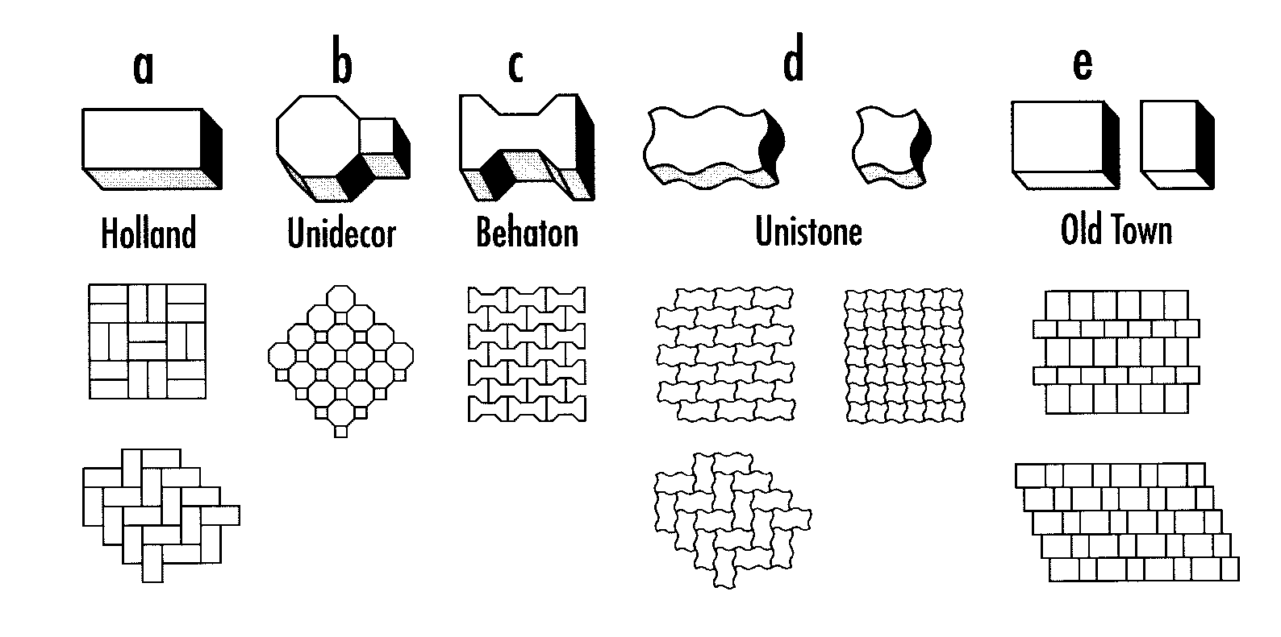
Podstawowe kształty kSSTek (wg W. Grzybowska, P. Zieliński: Nawierzchnie kSSTek betonowych w świetle doświadczeń zagranicznych, Drogownictwo 5/1999)
Oznaczenia: (1) - typ kSSTki charakterystyczny dla wiązań w jodełkę,
- - typ kSSTki odpowiedni tylko dla wiązań w rzędy prSSTe.
Kształtki zacienione - typ kSSTki zapewniający dobry rozkład obciążenia.

Kategoria A  Kategoria B  Kategoria C | 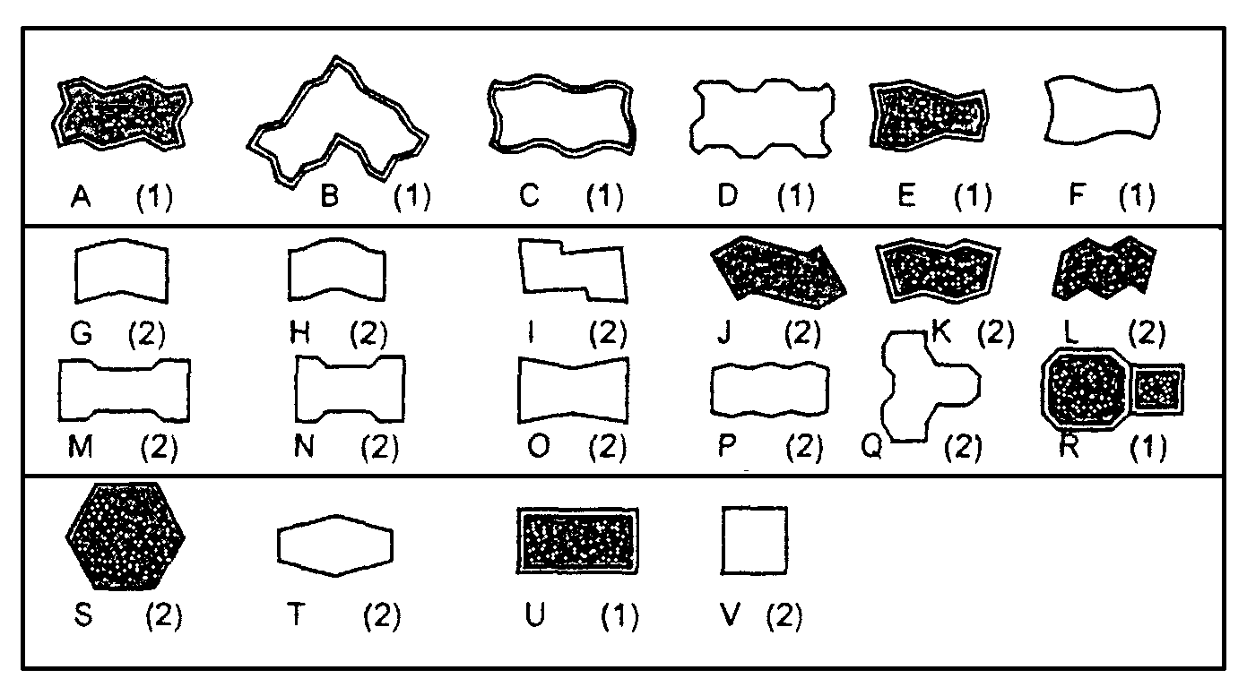

Kategoria A: | kSSTki zazębiające się wzajemnie na wszystkich czterech bocznych ściankach - spoiny nie rozszerzają się pod ruchem
Kategoria B: | kSSTki zazębiające się wzajemnie na dwóch bocznych ściankach - utrudnione rozszerzanie spoin równolegle do osi podłużnej elementów
Kategoria C: | kSSTki nie zazębiają się wzajemnie - wymagana jest duża dokładność układania kSSTek o jednakowych wymiarach

ZAŁĄCZNIK 2

Zalecane grubości betonowej kSSTki brukowej
(wg: A. Becher, Z. Gustowski – Jak wykonać trwałą nawierzchnię z kSSTki brukowej, „Materiały Budowlane” nr 5/2005)

W zależności od rodzaju zastosowania kSSTek w nawierzchni, można przyjmować następującą minimalną jej grubość:
a) 4 cm | - w przypadku ruchu pieszego (np. na przydomowych chodnikach, tarasach),
b) 6 lub 7 cm | - w przypadku ruchu pieszego i pojazdów niemechanicznych oraz mało intensywnego ruchu samochodów o masie do 3,5 t,
c) 8 cm | - w przypadku intensywnego ruchu samochodów osobowych, ciężarowych i innych ciężkich pojazdów,
d) 10 cm | - w przypadku najbardziej intensywnego obciążenia, np. na placach przemysłowych, przy ciągłym ruchu ciężkich pojazdów.
ZAŁĄCZNIK 3

Przykładowe konstrukcje nawierzchni z betonowej kSSTki brukowej na ulicach
(wg W. Brylicki: Zadanie dla specjalistów, „Budownictwo-Technologie-Architektura”,
nr specjalny, 2005 r.)

1. Kategorie ruchu do ustalenia konstrukcji nawierzchni

Lp. | Przeznaczenie nawierzchni | Kategoria ruchu  (liczba pojazdów porównawczych o nacisku do 80 kN/oś/pas/24 h)
1 | Chodniki, ścieżki rowerowe i ciągi pieszo-jezdne tylko wyjątkowo wykorzystywane przez samochody dSSTawcze i samochody oczyszczania | Bardzo lekki  R₀ /do 4
2 | Ulice osiedlowe, parkingi samochodów osobowych, na których okazjonalnie zatrzymują się samochody ciężarowe oraz rzadko użytkowane przez samochody ciężarowe ulice i place | Bardzo lekki  R₁ / 5÷11
3 | Ulice osiedlowe, strefy ruchu pieszego z ruchem dSSTawczym, stale użytkowane parkingi samochodów osobowych z nielicznym udziałem samochodów ciężarowych i autobusów | Lekki  R₂ / 12÷35
4 | Ulice zbiorcze, strefy ruchu pieszego z ciężkim ruchem dSSTawczym, parkingi dla samochodów ciężarowych i autobusów oraz drogi przemysłowe | Lekko-średni  R₃ / 36÷100

2. Konstrukcje nawierzchni
Oznaczenia: a) warstwa ścieralna z drobnowymiarowych elementów betonowych innych niż elementy sześciokątne, b) warstwa ścieralna z drobnowymiarowych elementów betonowych o kształcie sześciokątnym, c) warstwa ścieralna z drobnowymiarowych elementów betonowych może być układana bezpośrednio na warstwie mrozoodpornej odpowiedniej grubości

2.1. Konstrukcja nawierzchni dla kategorii ruchu R₀ – grubość warstwy w [cm] | 2.2. Konstrukcja nawierzchni dla kategorii ruchu R₁ – grubość warstwy w [cm]
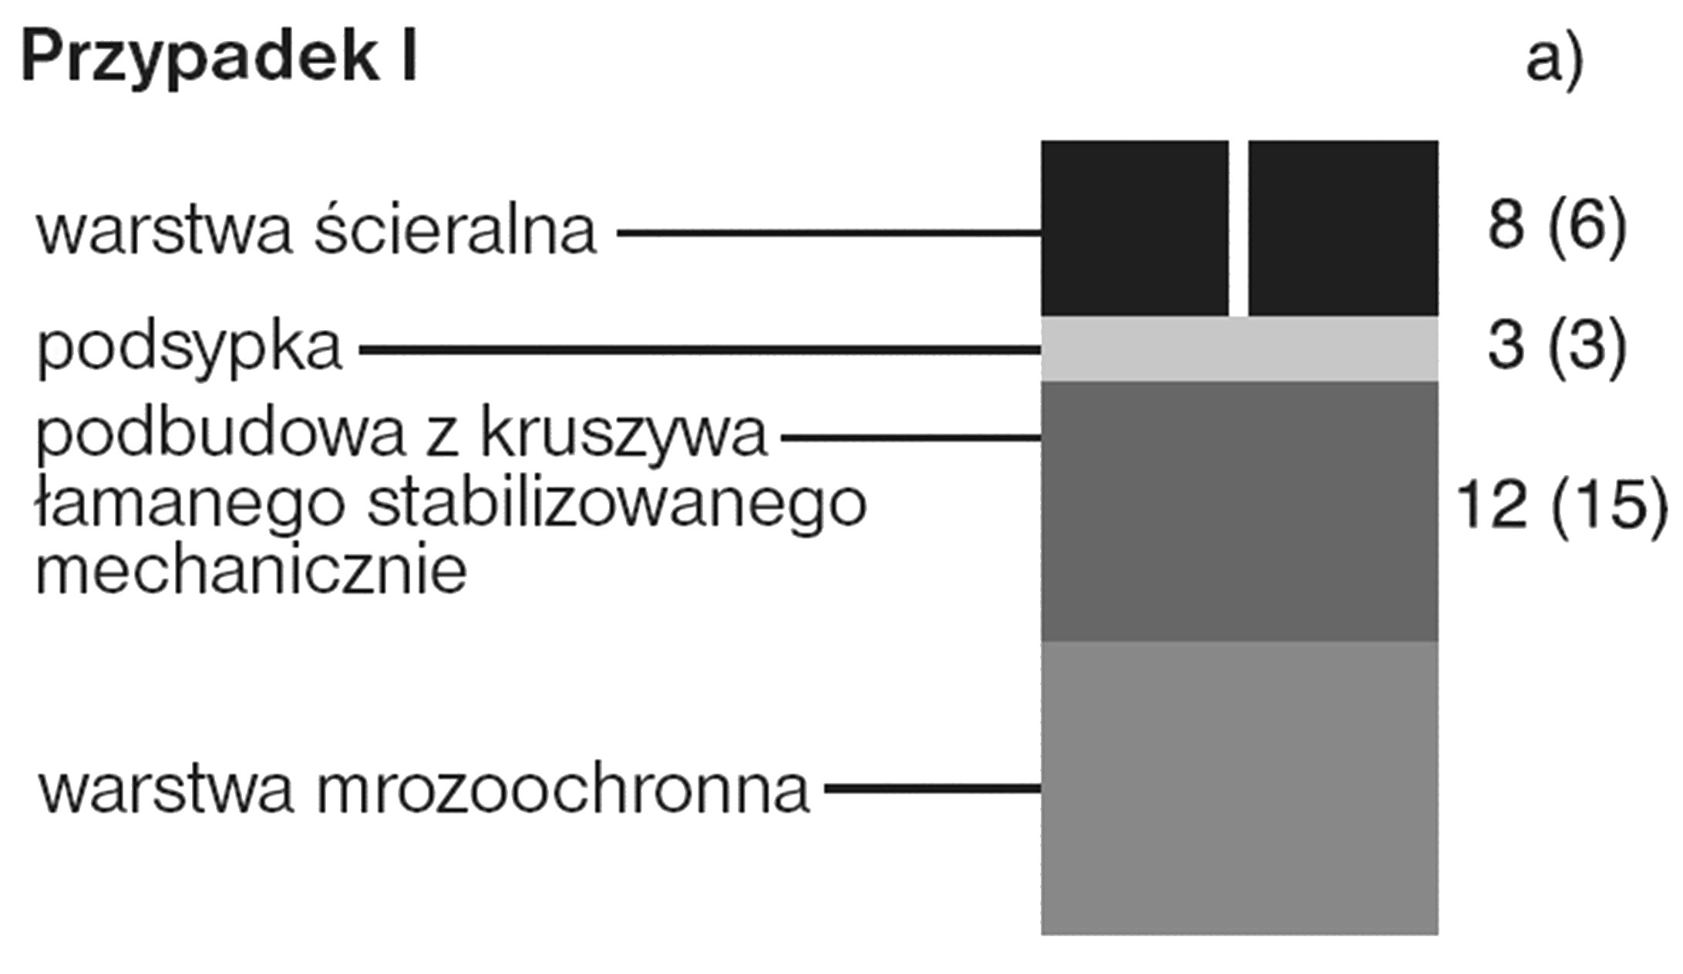 | 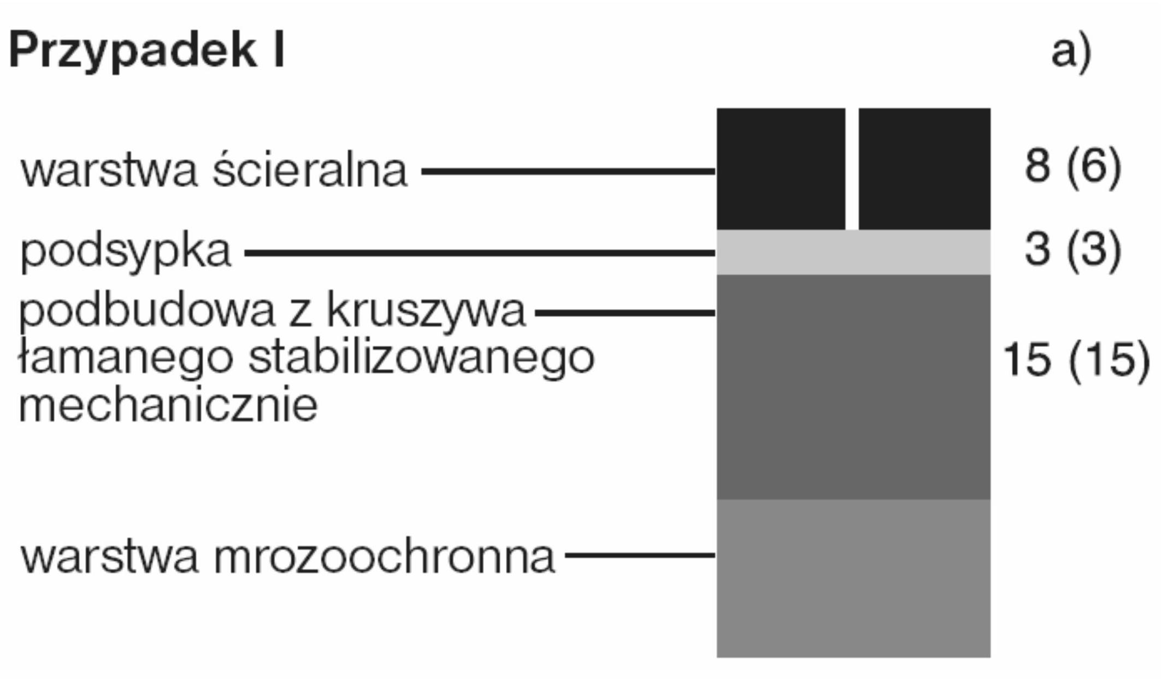
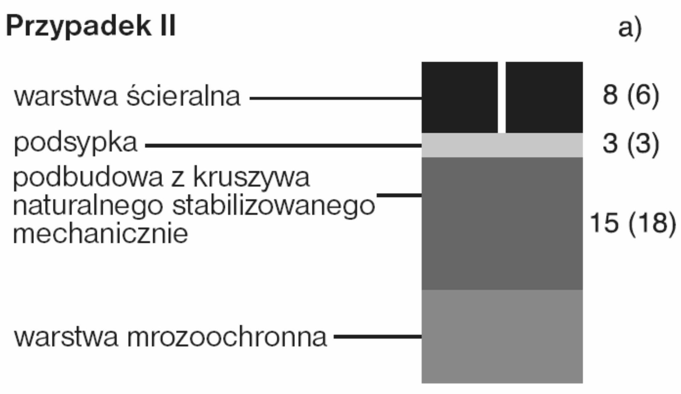 | 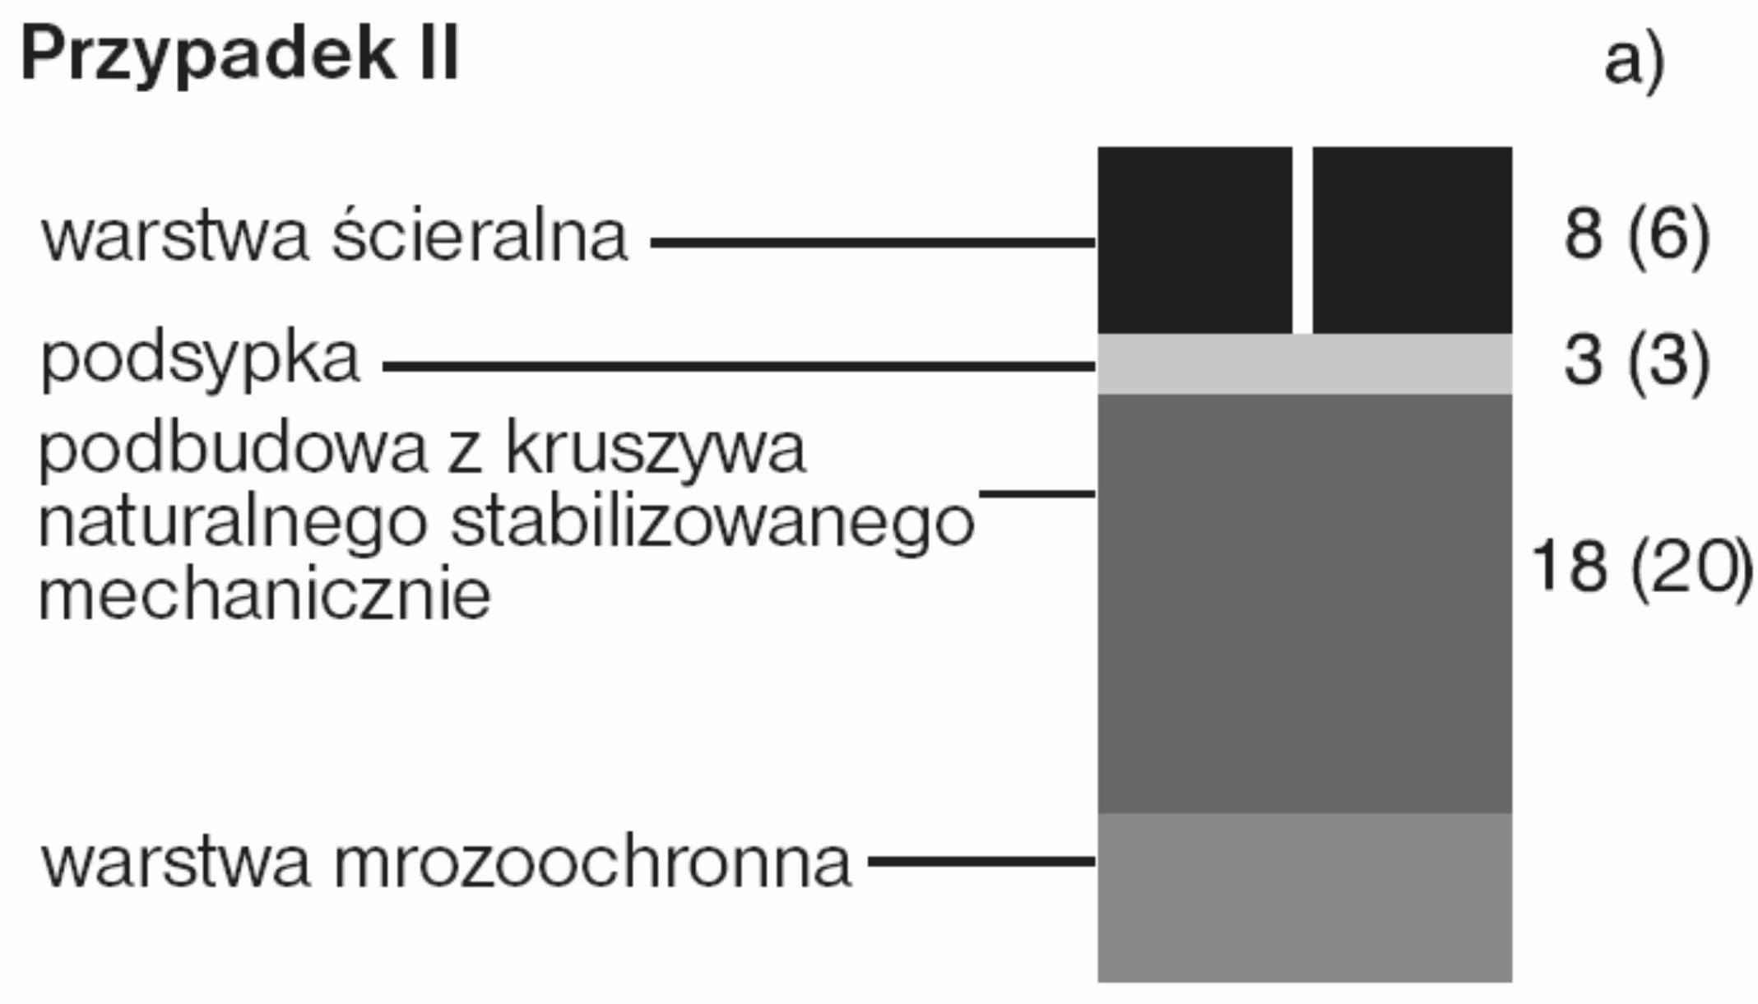
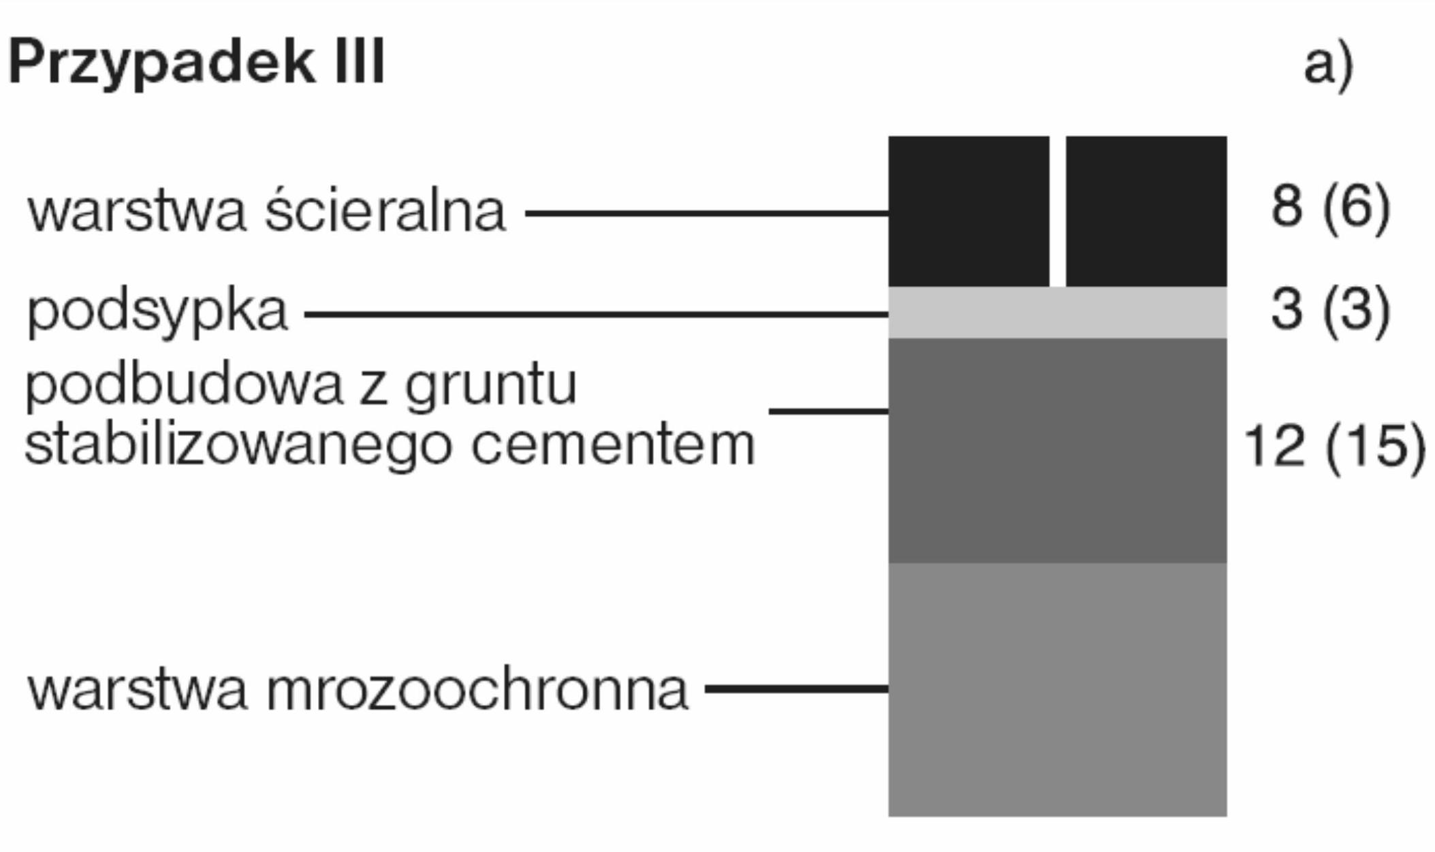 | 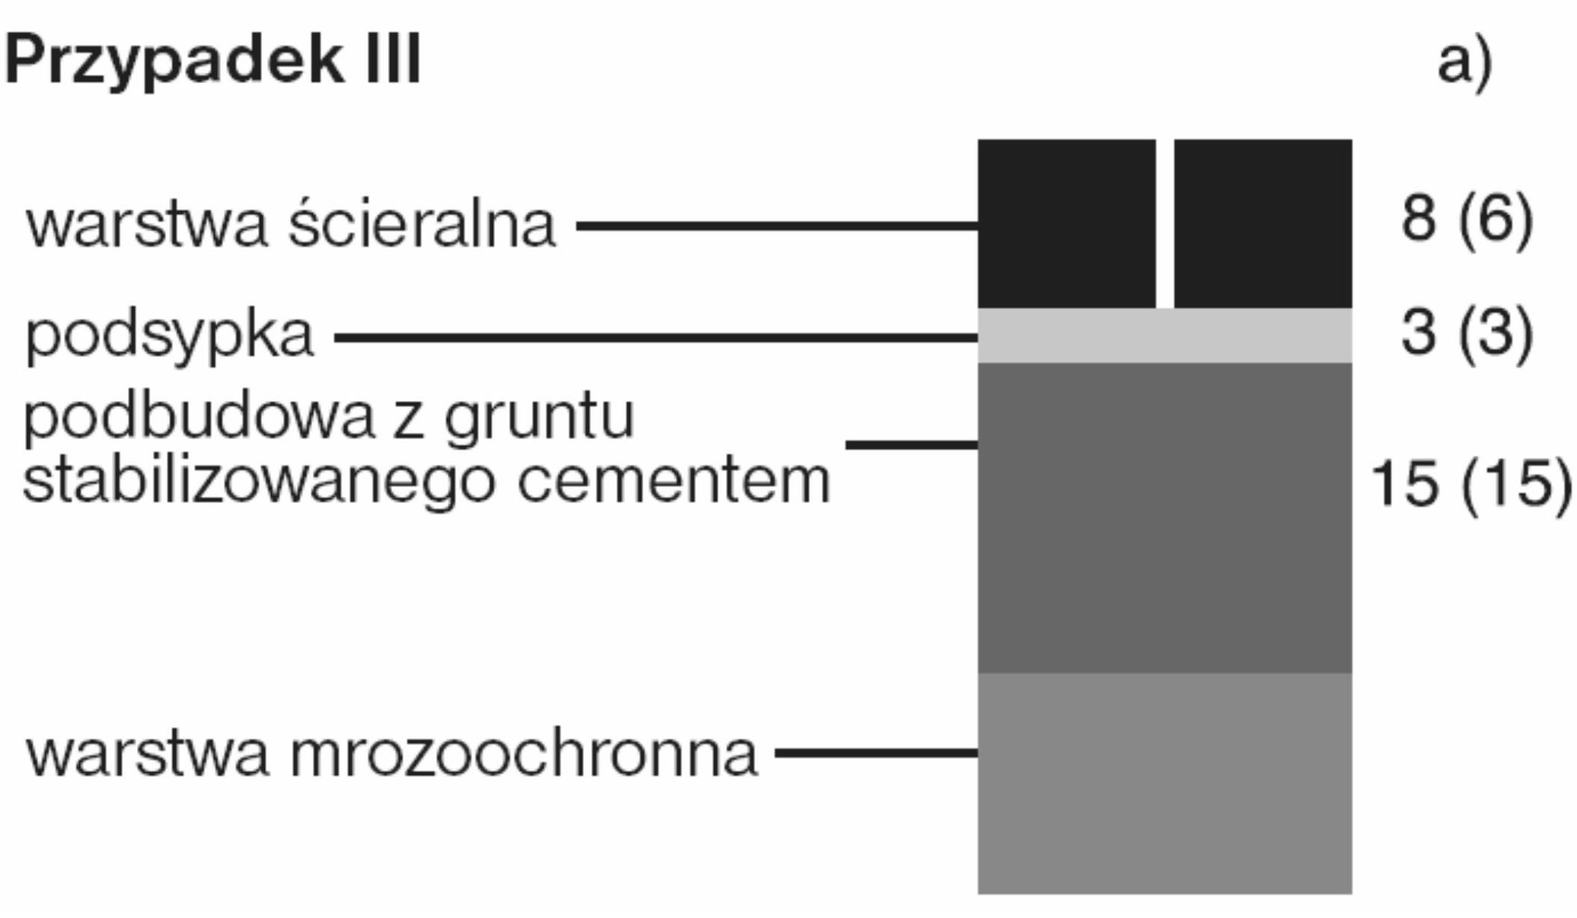
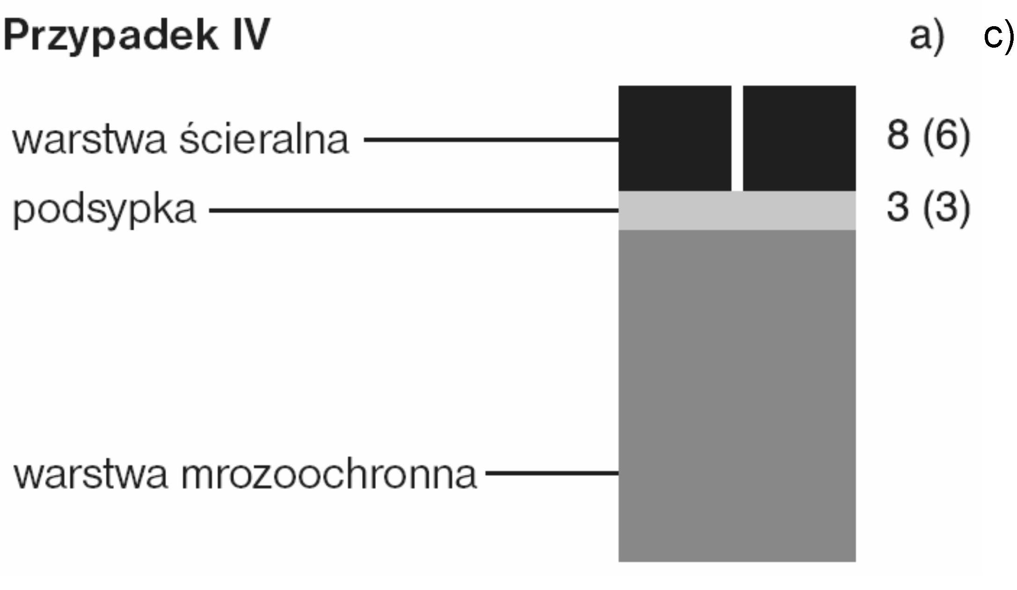 | 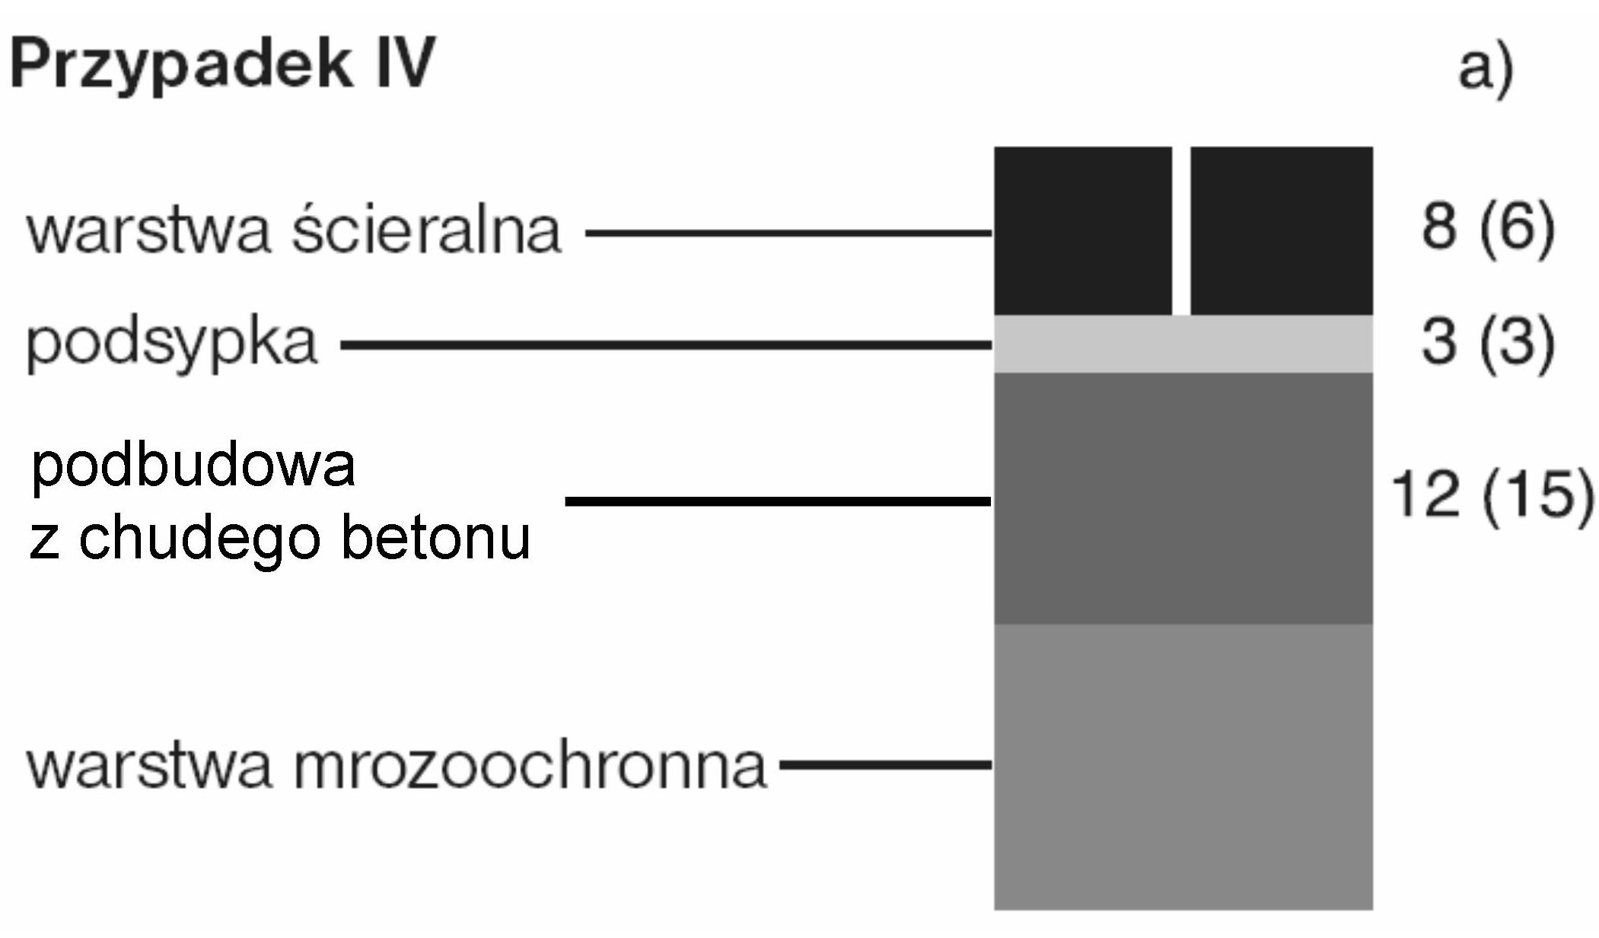

2.3. Konstrukcja nawierzchni dla kategorii ruchu R₂ – grubość warstwy w [cm] | 2.4. Konstrukcja nawierzchni dla kategorii ruchu R₃ – grubość warstwy w [cm]
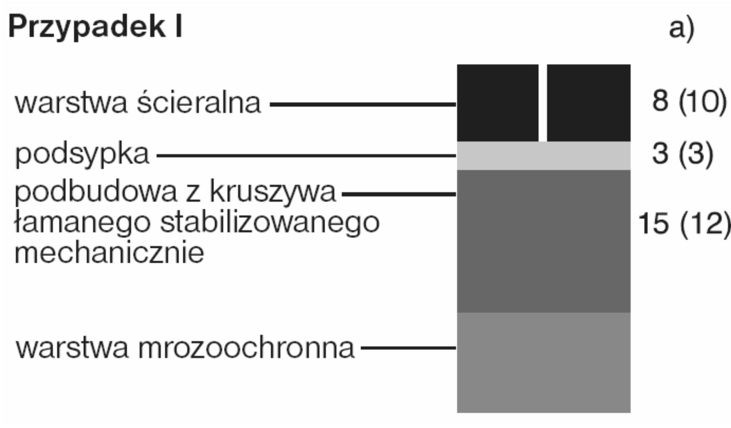 | 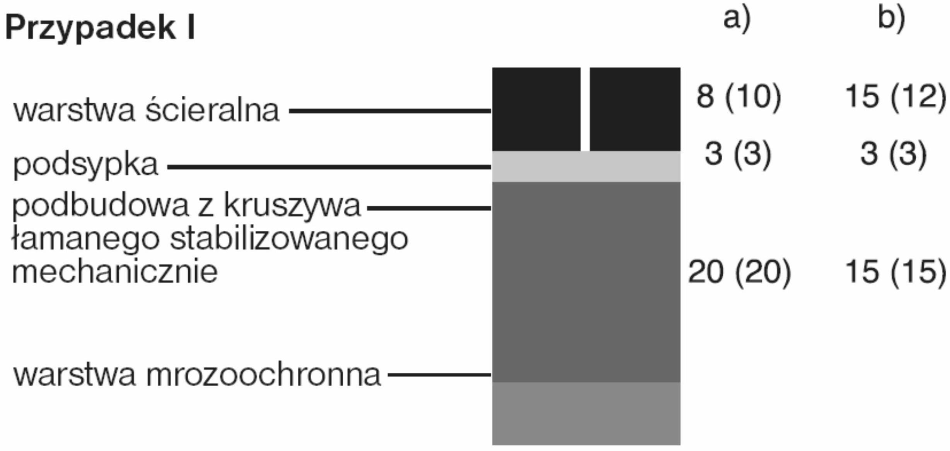
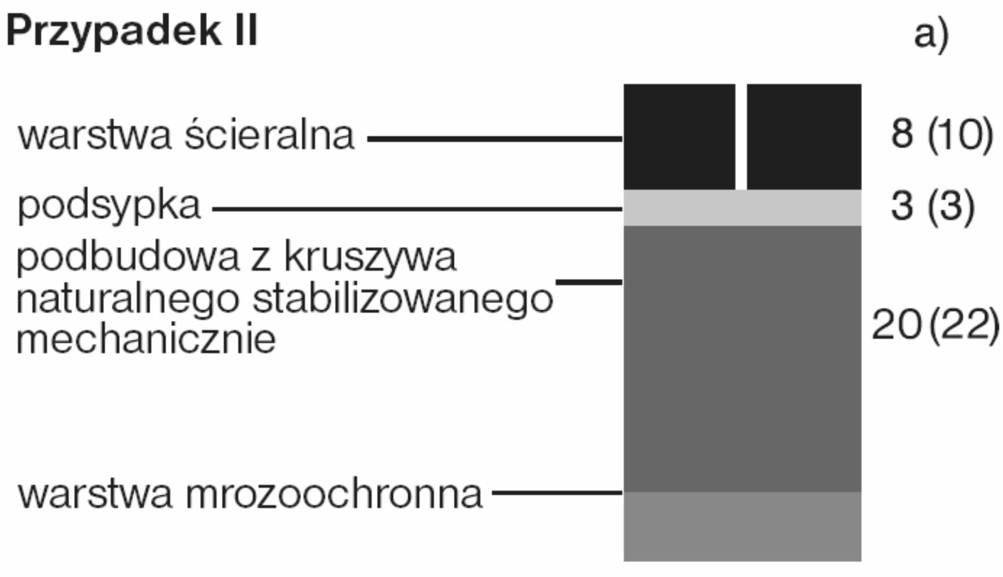 | 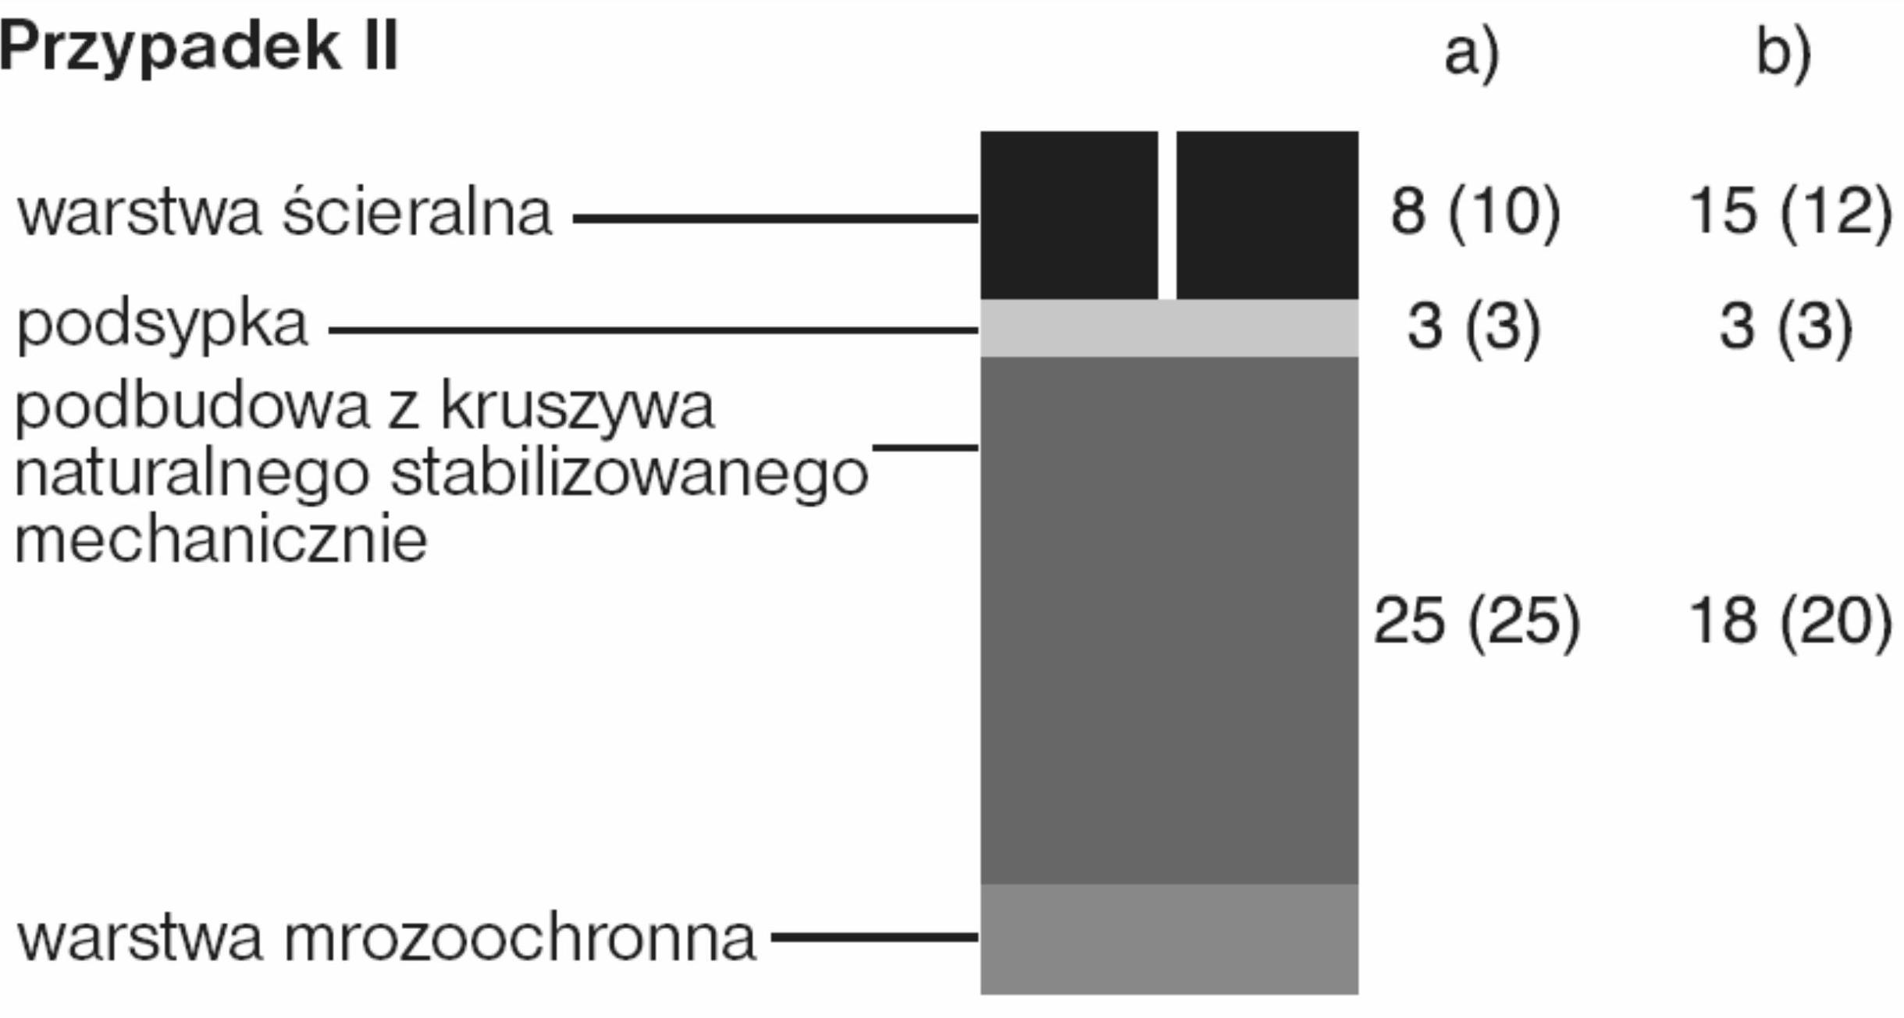
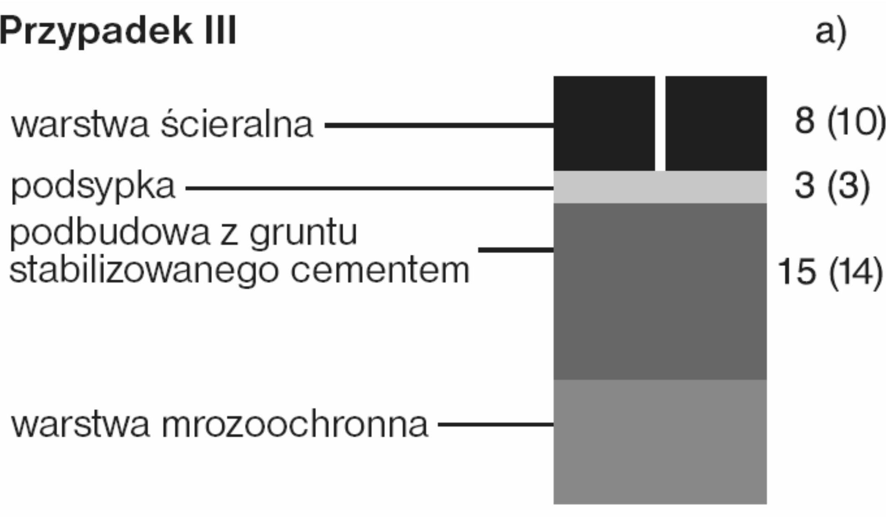 | 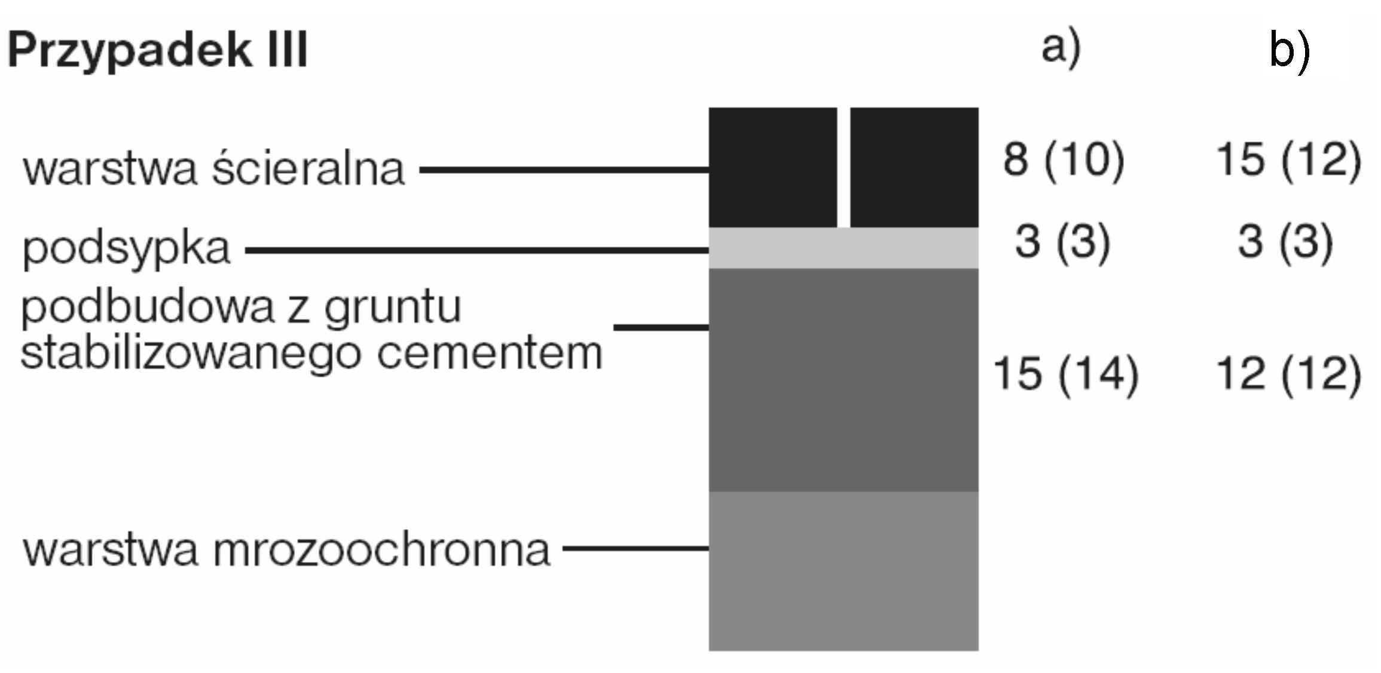
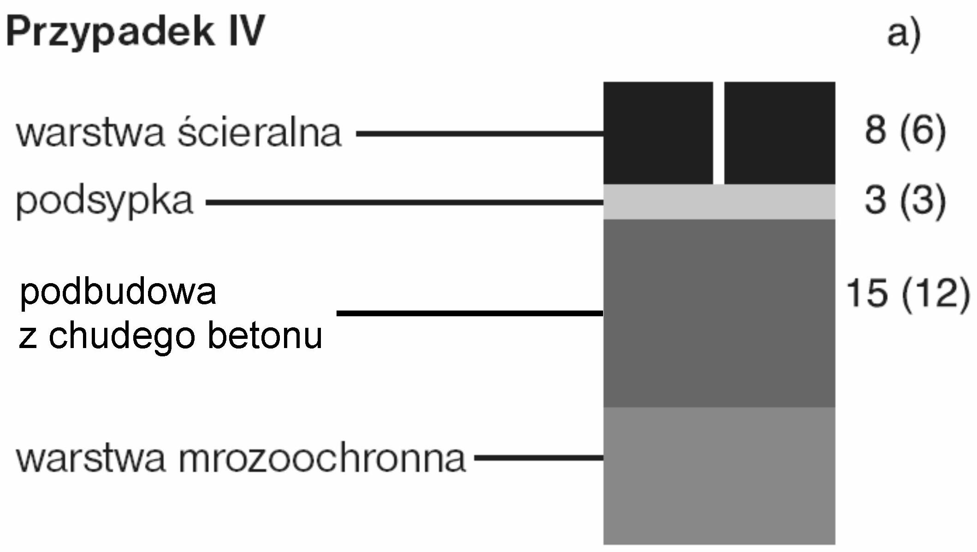 | 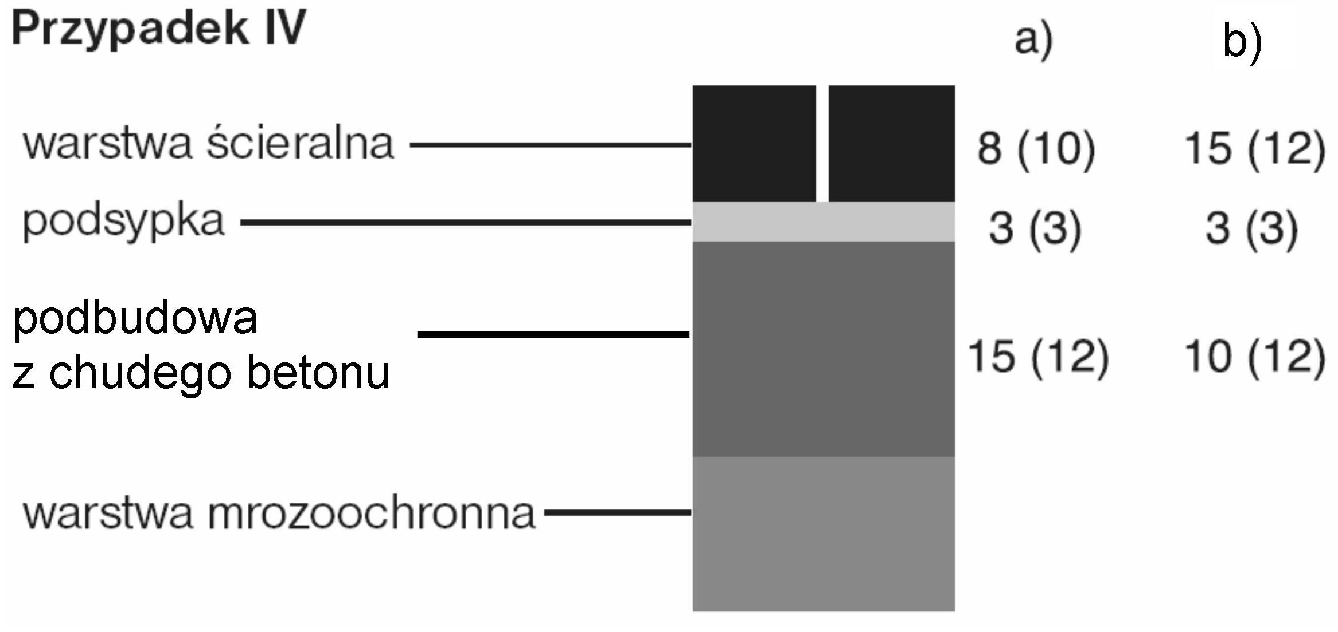

ZAŁĄCZNIK 4

Zalecone konstrukcje nawierzchni z betonowej kSSTki brukowej na drogach publicznych
(wg rozporządzenia Ministra Transportu i Gospodarki Morskiej z dnia 2 marca 1999 r.
w sprawie warunków technicznych, jakim powinny odpowiadać drogi publiczne i ich usytuowanie, Dz.U. Nr 43, poz. 430)

Nawierzchnia w rejonie przystanku autobusowego (na podłożu G1 o module sprężystości (wtórnym) ≥ 120 MPa)

1.1. Drogi o ruchu kategorii KR3 (71÷335 osi obliczeniowych 100 kN/pas/dobę)
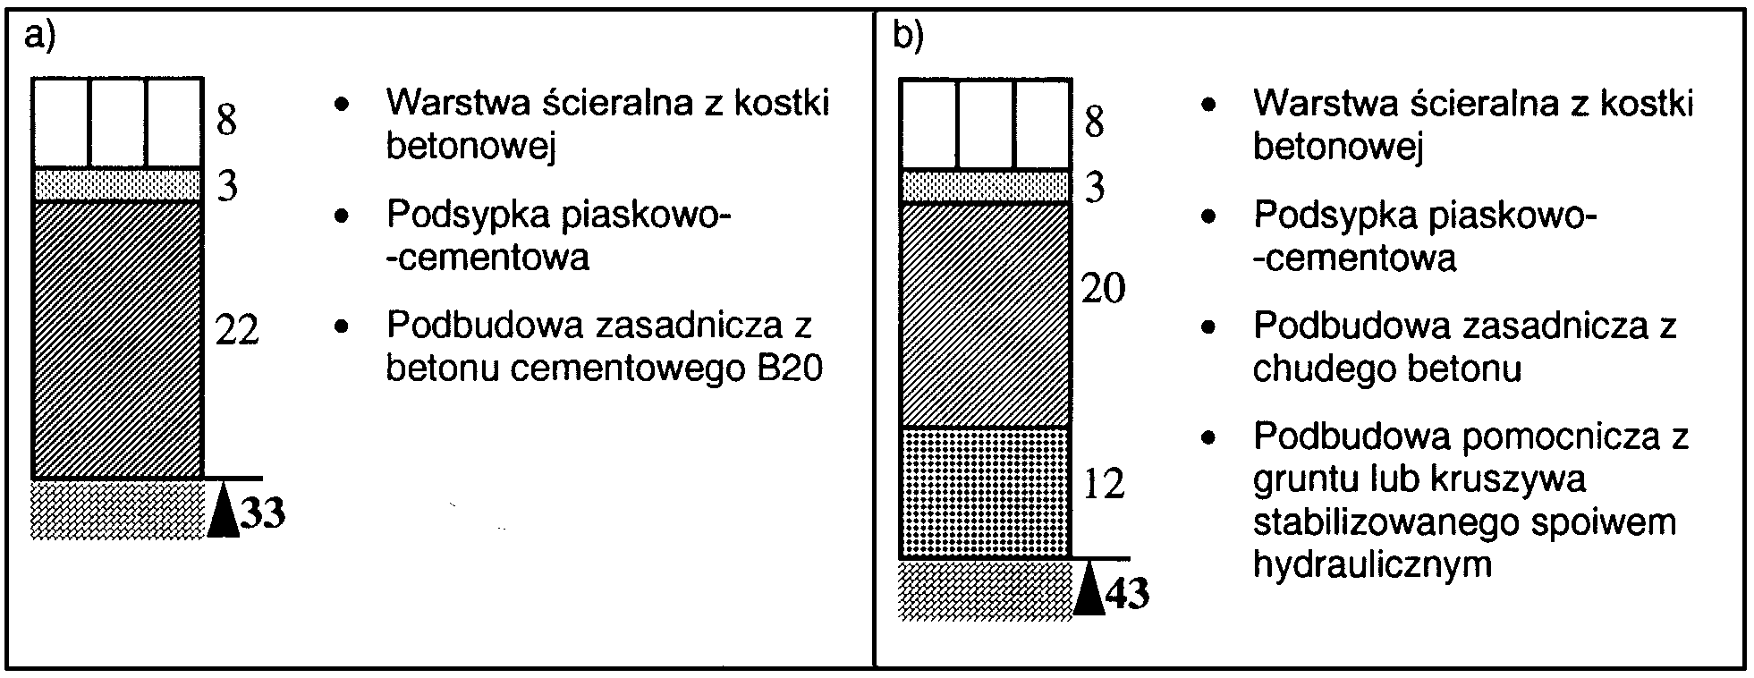

1.2. Drogi o ruchu kategorii KR4 (336÷1000 osi obliczeniowych 100 kN/pas/dobę)
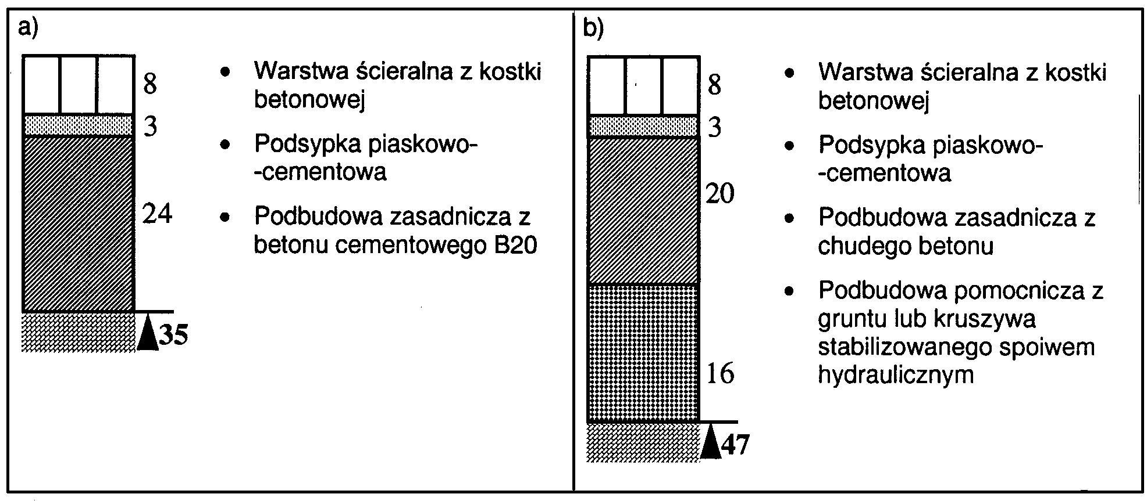

1.3. Drogi o ruchu kategorii KR5 (1001÷2000 osi obliczeniowych 100 kN/pas/dobę)
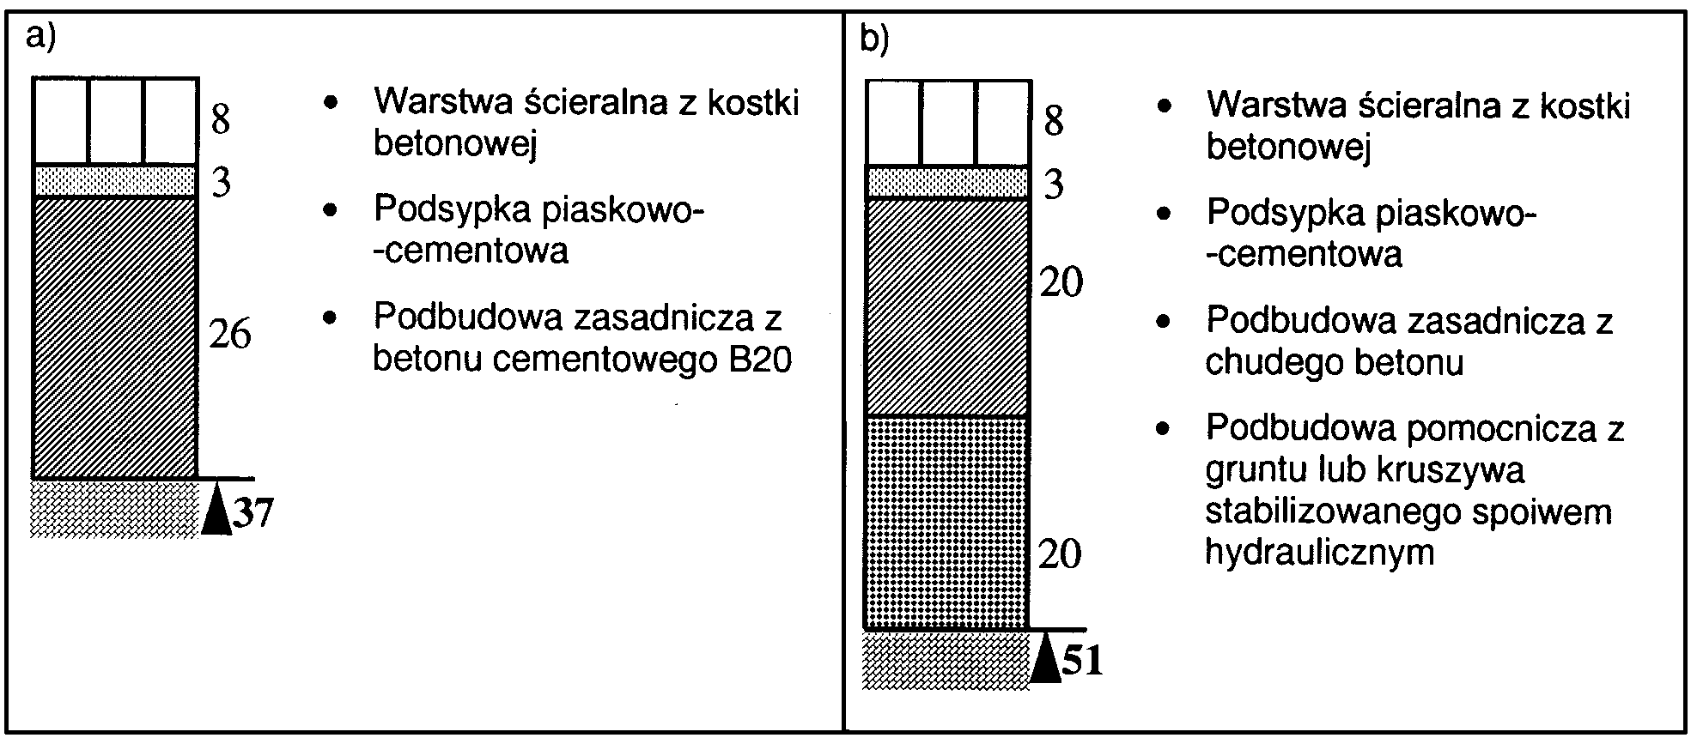

2. Nawierzchnia jezdni dróg klasy L (lokalnych) i D (dojazdowych) w strefie zamieszkania (na podłożu G1 o module sprężystości (wtórnym) ≥ 100 MPa)
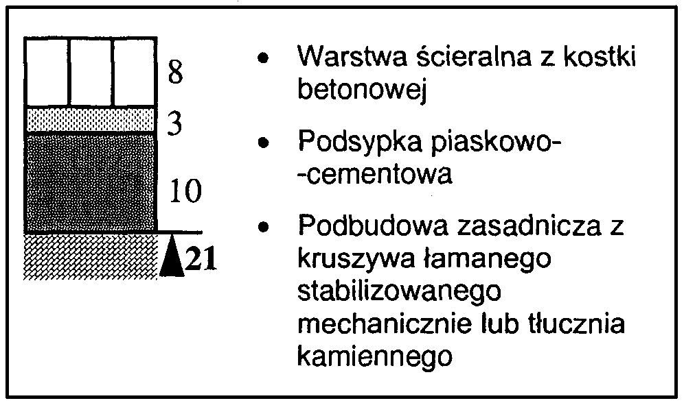

3. Nawierzchnia chodnika
- z dopuszczeniem pSSToju samochodów o masie całkowitej ≤ 2500 kg, na podłożu G1 o module sprężystości (wtórnym) ≥ 80 MPa
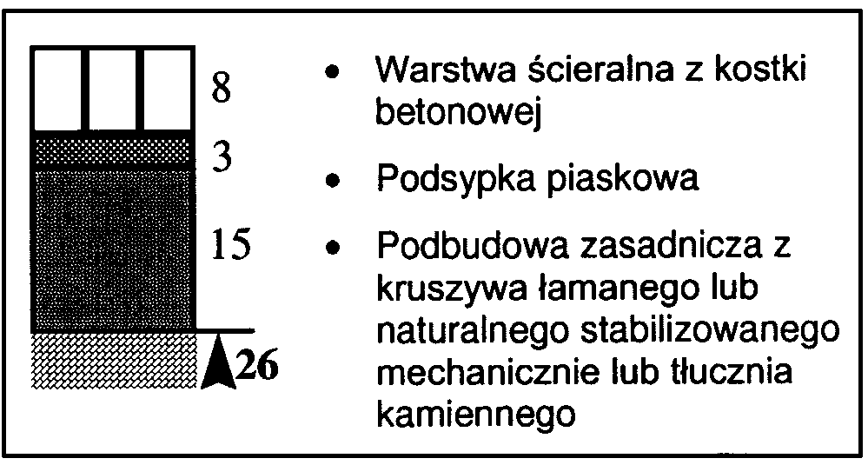

b) wyłącznie dla ruchu pieszych
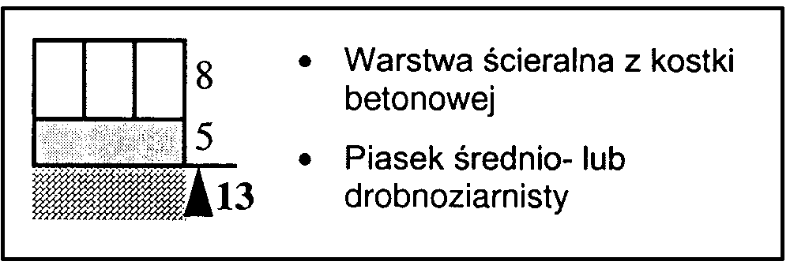

4. Nawierzchnia ścieżek rowerowych

5. Nawierzchnia przeznaczona do pSSToju pojazdów i jezdni manewrowej (m.in. na parkingu)

5.1. dla samochodów o masie całkowitej ≤ 2500 kg, na podłożu G1 o module sprężystości (wtórnym) ≥ 100 MPa
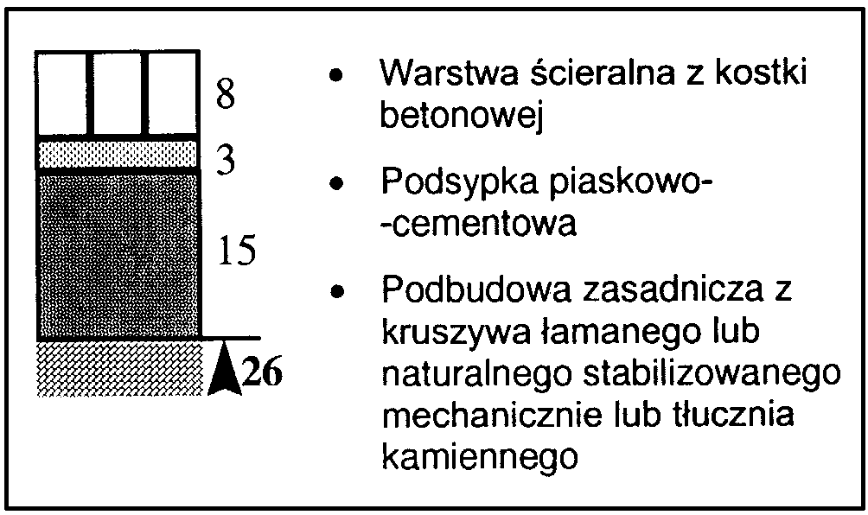

5.2. dla samochodów ciężarowych na podłożu G1 o module sprężystości (wtórnym) ≥ 120 MPa
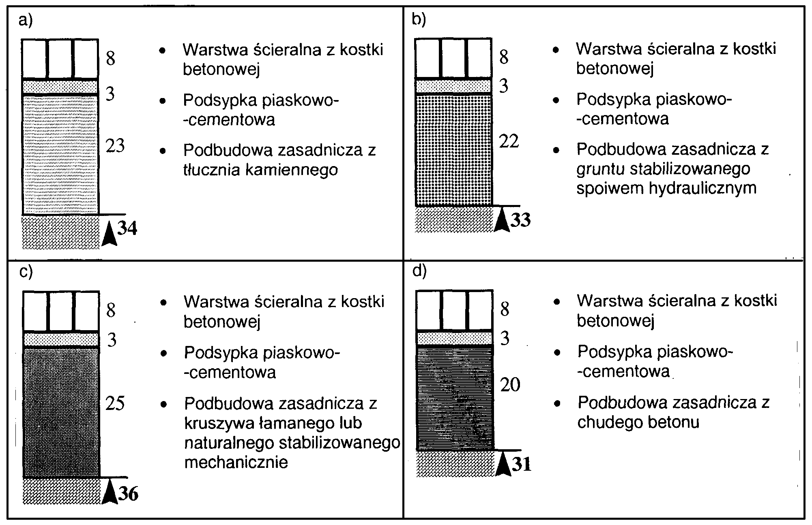

ZAŁĄCZNIK 5

Przykłady deseni układania betonowych kSSTek brukowych (wg literatury podanej w zał. 1)

- deseń w jodełkę
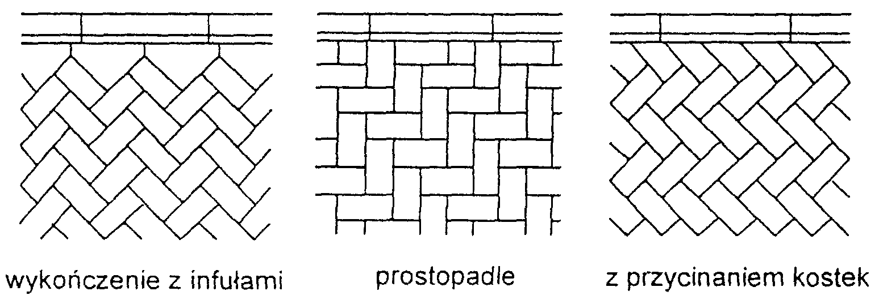

- deseń w rzędy prSSTe c) deseń koszykowy
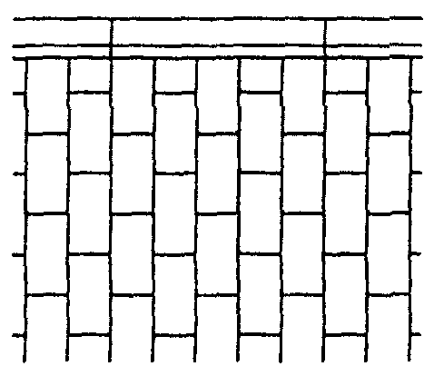
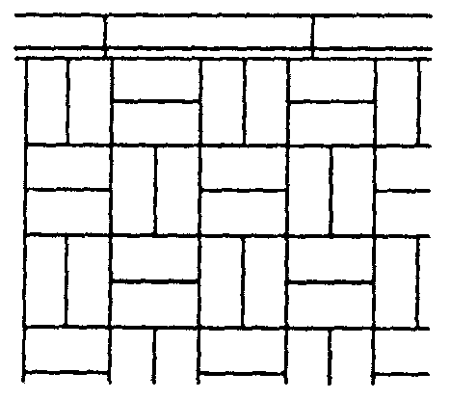

- wzory dekoracyjne


D – 05.03.05b

NAWIERZCHNIA Z BETONU ASFALTOWEGO.
WARSTWA WIĄŻĄCA i WYRÓWNAWCZA
wg WT-1 i WT-2 z 2011 r.

SPIS TREŚCI
1. WSTĘP 3
2. MATERIAŁY 5
3. sprzęt 9
4. TRANSPORT 9
5. wykonanie robót 10
6. kontrola jakości robót 16
7. obmiar robót 21
8. odbiór robót 21
9. podstawa płatności 21
10. przepisy związane 22

1. WSTĘP

1.1. Przedmiot SST
Przedmiotem niniejszej specyfikacji technicznej (SST) są wymagania dotyczące wykonania i odbioru robót związanych z wykonaniem warstwy wiążącej i wyrównawczej z betonu asfaltowego.

1.2. Zakres stosowania SST
Zaleca się wykorzystanie SST przy zlecaniu robót na drogach w ramach realizacji inwestycji pn. „Budowa drogi gminnej dojazdowej w Gilowie od skrzyżowania z drogą krajową nr 42 ”.

1.3. Zakres robót objętych SST
Ustalenia zawarte w niniejszej specyfikacji dotyczą zasad prowadzenia robót związanych z wykonaniem i odbiorem warstwy wiążącej i wyrównawczej z betonu asfaltowego wg PN-EN 13108-1 [47] i WT-2 Nawierzchnie asfaltowe 2010 [65] z mieszanki mineralno-asfaltowej dSSTarczonej od producenta. W przypadku produkcji mieszanki mineralno-asfaltowej przez Wykonawcę dla potrzeb budowy, Wykonawca zobowiązany jest prowadzić Zakładową kontrolę produkcji (ZKP) zgodnie z WT-2 [65] punkt 8.4.1.5.
Warstwę wiążącą i wyrównawczą z betonu asfaltowego można wykonywać dla dróg kategorii ruchu od KR1 do KR6 (określenie kategorii ruchu podano w punkcie 1.4.8). Stosowane mieszanki betonu asfaltowego o wymiarze D podano w tablicy 1.
Tablica 1. Stosowane mieszanki
Kategoria  ruchu | Mieszanki o wymiarze D¹⁾, mm
KR 1-2  KR 3-4  KR 5-6 | AC11W ²⁾, AC16W  AC16W, AC22W  AC16W, AC22W
¹⁾ Podział ze względu na wymiar największego kruszywa w mieszance.
²⁾ Dopuszcza się AC11 do warstwy wyrównawczej do kategorii ruchu KR1÷KR6 przy spełnieniu wymagań jak w tablicach 16,17, 18, 19, 20 WT-2 2010 [65] w zależności od KR.

1.4. Określenia podstawowe
1.4.1. Nawierzchnia – konstrukcja składająca się z jednej lub kilku warstw służących do przejmowania i rozkładania obciążeń od ruchu pojazdów na podłoże.
1.4.2. Warstwa wiążąca – warstwa nawierzchni między warstwą ścieralną a podbudową.
1.4.3. Warstwa wyrównawcza – warstwa o zmiennej grubości, ułożona na istniejącej warstwie w celu uzyskania odpowiedniego profilu potrzebnego do ułożenia kolejnej warstwy.
1.4.4. Mieszanka mineralno-asfaltowa – mieszanka kruszyw i lepiszcza asfaltowego.
1.4.5. Wymiar mieszanki mineralno-asfaltowej – określenie mieszanki mineralno-asfaltowej, ze względu na największy wymiar kruszywa D, np. wymiar 11, 16, 22.
1.4.6. Beton asfaltowy – mieszanka mineralno-asfaltowa, w której kruszywo o uziarnieniu ciągłym lub nieciągłym tworzy strukturę wzajemnie klinującą się.
1.4.7. Uziarnienie – skład ziarnowy kruszywa, wyrażony w procentach masy ziaren przechodzących przez określony zestaw sit.
1.4.8. Kategoria ruchu – obciążenie drogi ruchem samochodowym, wyrażone w osiach obliczeniowych (100 kN) wg „Katalogu typowych konstrukcji nawierzchni podatnych i półsztywnych” GDDP-IBDiM [68].
1.4.9. Wymiar kruszywa – wielkość ziaren kruszywa, określona przez dolny (d) i górny (D) wymiar sita.
1.4.10. Kruszywo grube – kruszywo z ziaren o wymiarze: D ≤ 45 mm oraz d > 2 mm.
1.4.11. Kruszywo drobne – kruszywo z ziaren o wymiarze: D ≤ 2 mm, którego większa część pozSSTaje na sicie 0,063 mm.
1.4.12. Pył – kruszywo z ziaren przechodzących przez sito 0,063 mm.
1.4.13. Wypełniacz – kruszywo, którego większa część przechodzi przez sito 0,063 mm. (Wypełniacz mieszany – kruszywo, które składa się z wypełniacza pochodzenia mineralnego i wodorotlenku wapnia. Wypełniacz dodany – wypełniacz pochodzenia mineralnego, wyprodukowany oddzielnie).
1.4.14. Kationowa emulsja asfaltowa – emulsja, w której emulgator nadaje dodatnie ładunki cząstkom zdyspergowanego asfaltu.
1.4.15. PozSSTałe określenia podstawowe są zgodne z obowiązującymi, odpowiednimi polskimi normami i z definicjami podanymi w SST D-M-00.00.00 „Wymagania ogólne” pkt 1.4.
1.4.16. Symbole i skróty dodatkowe
ACW | - beton asfaltowy do warstwy wiążącej i wyrównawczej
PMB | - polimeroasfalt,
D | - górny wymiar sita (przy określaniu wielkości ziaren kruszywa),
d | - dolny wymiar sita (przy określaniu wielkości ziaren kruszywa),
C | - kationowa emulsja asfaltowa,
NPD | - właściwość użytkowa nie określana (ang. No Performance Determined; producent może jej nie określać),
TBR | - do zadeklarowania (ang. To Be Reported; producent może dSSTarczyć odpowiednie informacje, jednak nie jest do tego zobowiązany),
MOP | - miejsce obsługi podróżnych.

1.5. Ogólne wymagania dotyczące robót
Ogólne wymagania dotyczące robót podano w SST D-M-00.00.00 „Wymagania ogólne” [1] pkt 1.5.

2. MATERIAŁY

2.1. Ogólne wymagania dotyczące materiałów
Ogólne wymagania dotyczące materiałów, ich pozyskiwania i składowania, podano w SST D-M-00.00.00 „Wymagania ogólne” [1] pkt 2.

2.2. Lepiszcza asfaltowe
Należy stosować asfalty drogowe wg PN-EN 12591 [27] lub polimeroasfalty wg PN-EN 14023 [59]. Rodzaje stosowanych lepiszcz asfaltowych podano w tablicy 2. Oprócz lepiszcz wymienionych w tablicy 2 można stosować inne lepiszcza nienormowe według aprobat technicznych.
Tablica 2. Zalecane lepiszcza asfaltowe do warstwy wiążącej i wyrównawczej z betonu asfaltowego
Kategoria  ruchu | Mieszanka  ACS | Gatunek lepiszcza
Kategoria  ruchu | Mieszanka  ACS | asfalt drogowy | polimeroasfalt
KR1 – KR2 | AC11W,AC16W | 50/70 | ⁻
KR3 – KR4 | AC16W,AC22W | 35/50, 50/70, wielorodzajowy 35/50, 50/70 | PMB 25/55-60
KR5 – KR6 | AC16W AC22W | 35/50, wielorodzajowy 35/50 | PMB 25/55-60

Asfalty drogowe powinny spełniać wymagania podane w tablicy 3.
Polimeroasfalty powinny spełniać wymagania podane w tablicy 4.
Tablica 3. Wymagania wobec asfaltów drogowych wg PN-EN 12591 [27]
Lp. | Właściwości |  | Metoda  badania | Rodzaj asfaltu
Lp. |  |  | Metoda  badania | 35/50 | 50/70
1 | 2 |  | 3 | 4 | 5
WŁAŚCIWOŚCI OBLIGATORYJNE
1 | Penetracja w 25°C | 0,1 mm | PN-EN 1426 [21] | 35÷50 | 50÷70
2 | Temperatura mięknienia | °C | PN-EN 1427 [22] | 50÷58 | 46÷54
3 | Temperatura zapłonu,  nie mniej niż | °C | PN-EN 22592 [62] | 240 | 230

1 | 2 |  | 3 | 4 | 5
4 | Zawartość składników rozpuszczalnych,  nie mniej niż | % m/m | PN-EN 12592 [28] | 99 | 99
5 | Zmiana masy po starzeniu (ubytek lub przyrSST),  nie więcej niż | % m/m | PN-EN 12607-1 [31] | 0,5 | 0,5
6 | PozSSTała penetracja po starzeniu, nie mniej niż | % | PN-EN 1426 [21] | 53 | 50
7 | Temperatura mięknienia po starzeniu, nie mniej niż | °C | PN-EN 1427 [22] | 52 | 48
WŁAŚCIWOŚCI SPECJALNE KRAJOWE
8 | Zawartość parafiny,  nie więcej niż | % | PN-EN 12606-1 [30] | 2,2 | 2,2
9 | WzrSST temp. mięknienia po starzeniu, nie więcej niż | °C | PN-EN 1427 [22] | 8 | 9
10 | Temperatura łamliwości Fraassa, nie więcej niż | °C | PN-EN 12593 [29] | -5 | -8

Tablica 4. Wymagania wobec asfaltów modyfikowanych polimerami (polimeroasfaltów) wg PN-EN 14023 [59]
Wymaganie  podstawowe | Właściwość | Metoda  badania | JednSSTka | Gatunki asfaltów modyfikowanych  polimerami (PMB)
 |  |  |  | 25/55 – 60
 |  |  |  | wymaganie | klasa
1 | 2 | 3 | 4 | 5 | 6
Konsystencja w pośrednich temperatu-rach eksploa-tacyjnych | Penetracja  w 25°C | PN-EN 1426 [21] | 0,1 mm | 25-55 | 3
Konsystencja w wysokich temperatu- rach eksploa-tacyjnych | Temperatura mięknienia | PN-EN 1427 [22] | °C | ≥ 60 | 6
Kohezja | Siła rozciągania (mała prędkość rozciągania) | PN-EN 13589 [55] PN-EN 13703 [57] | J/cm² | ≥ 2 w 5°C | 3
Kohezja | Siła rozciągania w 5°C (duża prędkość rozcią-gania) | PN-EN 13587 [53] PN-EN 13703 [57] | J/cm² | NPDª | 0
Kohezja | Wahadło Vialit (metoda uderzenia) | PN-EN 13588 [54] | J/cm² | NPDª | 0

1 | 2 | 3 | 4 | 5 | 6
Stałość konsystencji (Odporność  na starzenie wg PN-EN 12607-1 lub -3 [31] | Zmiana masy |  | % | ≥ 0,5 | 3
 | PozSSTała penetracja | PN-EN 1426 [21] | % | ≥ 40 | 3
 | WzrSST temperatury mięknienia | PN-EN 1427 [22] | °C | ≤ 8 | 3
Inne właściwości | Temperatura zapłonu | PN-EN ISO 2592 [63] | °C | ≥ 235 | 3
Wymagania  dodatkowe | Temperatura łamliwości | PN-EN 12593 [29] | °C | ≤ -12 | 6
Wymagania  dodatkowe | Nawrót sprężysty w 25°C | PN-EN 13398 [51] | % | ≥ 50 | 5
Wymagania  dodatkowe | Nawrót sprężysty w 10°C |  |  | NPDª | 0
Wymagania  dodatkowe | Zakres plastyczności | PN-EN 14023 [59] Punkt 5.1.9 | °C | TBR^{b} | 1
Wymagania  dodatkowe | Stabilność magazynowania. Różnica tempe-ratur mięknienia | PN-EN 13399 [52]  PN-EN 1427 [22] | °C | ≤ 5 | 2
Wymagania  dodatkowe | Stabilność magazynowania. Różnica penetracji | PN-EN 13399 [52]  PN-EN 1426 [21] | 0,1 mm | NPDª | 0
Wymagania  dodatkowe | Spadek tempe-ratury mięknienia po starzeniu wg PN-EN 12607  -1 lub -3 [31] | PN-EN 12607-1 [31]  PN-EN 1427 [22] | °C | TBR^{b} | 1
Wymagania  dodatkowe | Nawrót sprę-żysty w 25°C po starzeniu wg PN-EN 12607-1 lub -3 [31] | PN-EN 12607-1 [31]  PN-EN 13398 [51] | % | ≥ 50 | 4
Wymagania  dodatkowe | Nawrót sprę-żysty w 10°C po starzeniu wg PN-EN 12607-1 lub -3 [31] | PN-EN 12607-1 [31]  PN-EN 13398 [51] | % | NPDª | 0
ª NPD – No Performance Determined (właściwość użytkowa nie określana)
^{b} TBR – To Be Reported (do zadeklarowania)

Składowanie asfaltu drogowego powinno się odbywać w zbiornikach, wykluczających zanieczyszczenie asfaltu i wyposażonych w system grzewczy pośredni (bez kontaktu asfaltu z przewodami grzewczymi). Zbiornik roboczy otaczarki powinien być izolowany termicznie, posiadać automatyczny system grzewczy z tolerancją ± 5°C oraz układ cyrkulacji asfaltu.
Polimeroasfalt powinien być magazynowany w zbiorniku wyposażonym w system grzewczy pośredni z termSSTatem kontrolującym temperaturę z dokładnością ± 5°C. Zaleca się wyposażenie zbiornika w mieszadło. Zaleca się bezpośrednie zużycie polimeroasfaltu po dSSTarczeniu. Należy unikać wielokrotnego rozgrzewania i chłodzenia polimeroasfaltu w okresie jego stosowania oraz unikać niekontrolowanego mieszania polimeroasfaltów różnego rodzaju i klasy oraz z asfaltem zwykłym.

2.3. Kruszywo
Do warstwy wiążącej i wyrównawczej z betonu asfaltowego należy stosować kruszywo według PN-EN 13043 [44] i WT-1 Kruszywa 2010 [64], obejmujące kruszywo grube , kruszywo drobne i wypełniacz. Kruszywa powinny spełniać wymagania podane w WT-1 Kruszywa 2010 – tablica 8, 9, 10, 11.
Składowanie kruszywa powinno się odbywać w warunkach zabezpieczających je przed zanieczyszczeniem i zmieszaniem z kruszywem o innym wymiarze lub pochodzeniu. Podłoże składowiska musi być równe, utwardzone i odwodnione. Składowanie wypełniacza powinno się odbywać w silosach wyposażonych w urządzenia do aeracji.

2.4. Środek adhezyjny
W celu poprawy powinowactwa fizykochemicznego lepiszcza asfaltowego i kruszywa, gwarantującego odpowiednią przyczepność (adhezję) lepiszcza do kruszywa i odporność mieszanki mineralno-asfaltowej na działanie wody, należy dobrać i zastosować środek adhezyjny, tak aby dla konkretnej pary kruszywo-lepiszcze wartość przyczepności określona według PN-EN 12697-11, metoda C [34] wynosiła co najmniej 80%.
Składowanie środka adhezyjnego jest dozwolone tylko w oryginalnych opakowaniach producenta.

2.5. Materiały do uszczelnienia połączeń i krawędzi
Do uszczelnienia połączeń technologicznych (tj. złączy podłużnych i poprzecznych z tego samego materiału wykonywanego w różnym czasie oraz spoin stanowiących połączenia różnych materiałów lub połączenie warstwy asfaltowej z urządzeniami obcymi w nawierzchni lub ją ograniczającymi, należy stosować:
- materiały termoplastyczne, jak taśmy asfaltowe, pasty itp. według norm lub aprobat technicznych,
- emulsję asfaltową według PN-EN 13808 [58] lub inne lepiszcza według norm lub aprobat technicznych
Grubość materiału termoplastycznego do spoiny powinna wynosić:
  - nie mniej niż 10 mm przy grubości warstwy technologicznej do 2,5 cm,
  - nie mniej niż 15 mm przy grubości warstwy technologicznej większej niż 2,5 cm.
Składowanie materiałów termoplastycznych jest dozwolone tylko w oryginalnych opakowaniach producenta, w warunkach określonych w aprobacie technicznej.
Do uszczelnienia krawędzi należy stosować asfalt drogowy wg PN-EN 12591 [27], asfalt modyfikowany polimerami wg PN-EN 14023 [59] „metodą na gorąco”. Dopuszcza się inne rodzaje lepiszcza wg norm lub aprobat technicznych.
2.6. Materiały do złączenia warstw konstrukcji
Do złączania warstw konstrukcji nawierzchni (warstwa wiążąca z warstwą ścieralną) należy stosować kationowe emulsje asfaltowe lub kationowe emulsje modyfikowane polimerami według PN-EN 13808 [58] i WT-3 Emulsje asfaltowe 2009 punkt 5.1 tablica 2 i tablica 3 [66].
Emulsję asfaltową można składować w opakowaniach transportowych lub w stacjonarnych zbiornikach pionowych z nalewaniem od dna. Nie należy nalewać emulsji do opakowań i zbiorników zanieczyszczonych materiałami mineralnymi.

3. SPRZĘT

3.1. Ogólne wymagania dotyczące sprzętu
Ogólne wymagania dotyczące sprzętu podano w SST D-M-00.00.00 „Wymagania ogólne” [1] pkt 3.

3.2. Sprzęt stosowany do wykonania robót
Przy wykonywaniu robót Wykonawca w zależności od potrzeb, powinien wykazać się możliwością korzystania ze sprzętu dSSTosowanego do przyjętej metody robót, jak:
- wytwórnia (otaczarka) o mieszaniu cyklicznym lub ciągłym, z automatycznym komputerowym sterowaniem produkcji, do wytwarzania mieszanek mineralno-asfaltowych,
- układarka gąsienicowa, z elektronicznym sterowaniem równości układanej warstwy,
- skrapiarka,
- walce stalowe gładkie,
- walce ogumione
- szczotki mechaniczne i/lub inne urządzenia czyszczące,
- samochody samowyładowcze z przykryciem brezentowym lub termosami,
- sprzęt drobny.

4. TRANSPORT

4.1. Ogólne wymagania dotyczące transportu
Ogólne wymagania dotyczące transportu podano w SST D-M-00.00.00 „Wymagania ogólne” [1] pkt 4.

4.2. Transport materiałów
Asfalt i polimeroasfalt należy przewozić w cysternach kolejowych lub samochodach izolowanych i zaopatrzonych w urządzenia umożliwiające pośrednie ogrzewanie oraz w zawory spustowe.
Kruszywa można przewozić dowolnymi środkami transportu, w warunkach zabezpieczających je przed zanieczyszczeniem, zmieszaniem z innymi materiałami i nadmiernym zawilgoceniem.
Wypełniacz należy przewozić w sposób chroniący go przed zawilgoceniem, zbryleniem i zanieczyszczeniem. Wypełniacz luzem powinien być przewożony w odpowiednich cysternach przystosowanych do przewozu materiałów sypkich, umożliwiających rozładunek pneumatyczny.
Emulsja asfaltowa może być transportowana w zamkniętych cysternach, autocysternach, beczkach i innych opakowaniach pod warunkiem, że nie będą korodowały pod wpływem emulsji i nie będą powodowały jej rozpadu. Cysterny powinny być wyposażone w przegrody. Nie należy używać do transportu opakowań z metali lekkich (może zachodzić wydzielanie wodoru i groźba wybuchu przy emulsjach o pH ≤ 4).
Mieszankę mineralno-asfaltową należy dowozić na budowę pojazdami samowyładowczymi w zależności od pSSTępu robót. Podczas transportu i pSSToju przed wbudowaniem mieszanka powinna być zabezpieczona przed SSTygnięciem i dopływem powietrza (przez przykrycie, pojemniki termoizolacyjne lub ogrzewane itp.). Warunki i czas transportu mieszanki, od produkcji do wbudowania, powinna zapewniać utrzymanie temperatury w wymaganym przedziale. Powierzchnie pojemników używanych do transportu mieszanki powinny być czyste, a do zwilżania tych powierzchni można używać tylko środki antyadhezyjne niewpływające szkodliwie na mieszankę.

5. WYKONANIE ROBÓT

5.1. Ogólne zasady wykonania robót
Ogólne zasady wykonania robót podano w SST D-M-00.00.00 „Wymagania ogólne” [1] pkt 5.

5.2. Projektowanie mieszanki mineralno-asfaltowej
Przed przystąpieniem do robót Wykonawca dSSTarczy Inżynierowi do akceptacji projekt składu mieszanki mineralno-asfaltowej (AC11W, AC16W, AC22W).
Uziarnienie mieszanki mineralnej oraz minimalna zawartość lepiszcza podane są w tablicach 5.
Jeżeli stosowana jest mieszanka kruszywa drobnego niełamanego i łamanego, to należy przyjąć proporcję kruszywa łamanego do niełamanego co najmniej 50/50.
Wymagane właściwości mieszanki mineralno-asfaltowej podane są w tablicach
6, 7, 8.
Tablica 5. Uziarnienie mieszanki mineralnej oraz zawartość lepiszcza do betonu asfaltowego do warstwy wiążącej i wyrównawczej, dla ruchu KR1÷KR6 [65]
Właściwość | Przesiew, [% (m/m)]
Właściwość | AC11W  KR1-KR2 |  | AC16W  KR1-KR2 |  | AC16W  KR3-KR6 |  | AC22W  KR3-KR6
Wymiar sita #, [mm] | od | do | od | do | od | do | od | do
31,5 | - | - | - | - | - | - | 100 | -
22,4 | - | - | 100 | - | 100 | - | 90 | 100
16 | 100 | - | 90 | 100 | 90 | 100 | 65 | 90
11,2 | 90 | 100 | 65 | 80 | 70 | 90 | - | -
8 | 60 | 85 | - | - | 55 | 85 | 45 | 70
2 | 30 | 55 | 25 | 55 | 25 | 50 | 20 | 45
0,125 | 6 | 24 | 5 | 15 | 4 | 12 | 4 | 12
0,063 | 3,0 | 8,0 | 3,0 | 8,0 | 4,0 | 10,0 | 4,0 | 10,0
Zawartość lepiszcza, minimum^{*)} | B_{min4,6} |  | B_{min4,4} |  | B_{min4,4} |  | B_{min4,2}
^{*)} Minimalna zawartość lepiszcza jest określona przy założonej gęstości mieszanki mineralnej 2,650 Mg/m³. Jeżeli stosowana mieszanka mineralna ma inną gęstość (ρ_{d}), to do wyznaczenia minimalnej zawartości lepiszcza podaną wartość należy pomnożyć przez współczynnik według równania:
Tablica 6. Wymagane właściwości mieszanki mineralno-asfaltowej do warstwy wiążącej i wyrównawczej, dla ruchu KR1 ÷ KR2 [65]
Właściwość | Warunki zagęszczania wg PN-EN  13108-20 [48] | Metoda i warunki badania | AC11W | AC16W
Zawartość wolnych przestrzeni | C.1.2,ubijanie, 2×50 uderzeń | PN-EN 12697-8 [33],  p. 4 | V_{min 3,0}  V_{max 6,0} | V_{min 3,0}  V_{max 6,0}
Wolne przestrzenie wypełnione lepiszczem | C.1.2,ubijanie, 2×50 uderzeń | PN-EN 12697-8 [33],  p. 5 | VFB_{min 65}  VFB_{min 80} | VFB_{min 60}  VFB_{min 80}
Zawartość wolnych przestrzeni w mieszance mineralnej | C.1.2,ubijanie, 2×50 uderzeń | PN-EN 12697-8 [33],  p. 5 | VMA_{min 14} | VMA_{min 14}
Odporność na działanie wody | C.1.1,ubijanie, 2×35 uderzeń | PN-EN 12697-12 [35], przechowywanie w 40°C z jednym cyklem zamrażania, ^{a)}  badanie w 25°C | ITSR₈₀ | ITSR₈₀
a) Ujednoliconą procedurę badania odporności na działanie wody podano w WT-2 2010 [65] w załączniku 1.
Tablica 7. Wymagane właściwości mieszanki mineralno-asfaltowej do warstwy wiążącej i wyrównawczej, dla ruchu KR3 ÷ KR4 [65]
Właściwość | Warunki zagęszczania wg PN-EN  13108-20 [48] | Metoda i warunki badania | AC16W | AC22W
Zawartość wolnych przestrzeni | C.1.3,ubijanie, 2×75 uderzeń | PN-EN 12697-8 [33], p. 4 | V_{min 4,0}  V_{max 7,0} | V_{min 4,0}  V_{max 7,0}
Odporność na deformacje trwałe ^{a)} | C.1.20, wałowanie,  P₉₈-P₁₀₀ | PN-EN 12697-22, metoda B w powietrzu, PN-EN 13108-20, D.1.6,60°C, 10 000 cykli [38] | WTS_{AIR 0,3}  PRD_{AIR dekl} | WTS_{AIR 0,3}  PRD_{AIRdekl}
Odporność na działanie wody | C.1.1,ubijanie, 2×35 uderzeń | PN-EN 12697-12 [35], przechowywanie w 40°C z jednym cyklem zamrażania,  badanie w 25°C ^{b)} | ITS₈₀ | ITSR₈₀
^{a)} Grubość płyty: AC16, AC22 60mm.
^{b)} Ujednoliconą procedurę badania odporności na działanie wody podano w WT-2 2010 [65] w załączniku 1.
Tablica 8. Wymagane właściwości mieszanki mineralno-asfaltowej do warstwy wiążącej i wyrównawczej, dla ruchu KR5 ÷ KR6 [65]
Właściwość | Warunki zagęszczania wg PN-EN  13108-20 [48] | Metoda i warunki badania | AC16W | AC22W
Zawartość wolnych przestrzeni | C.1.3,ubijanie, 2×75 uderzeń | PN-EN 12697-8 [33], p. 4 | V_{min 4,0}  V_{max 7,0} | V_{min 4,0}  V_{max 7,0}
Odporność na deformacje trwałe ^{a)} | C.1.20, wałowanie,  P₉₈-P₁₀₀ | PN-EN 12697-22, metoda B w powietrzu, PN-EN 13108-20, D.1.6,60°C, 10 000 cykli [38] | WTS_{AIR 0,15}  PRD_{AIR dekla} | WTS_{AIR 0,15}  PRD_{AIR dekla}
Odporność na działanie wody | C.1.1,ubijanie, 2×35 uderzeń | PN-EN 12697-12 [35], przechowywanie w 40°C z jednym cyklem zamrażania,  badanie w 25°C ^{b)} | ITSR₈₀ | ITSR₈₀
^{a)} Grubość plyty: AC16P, AC22P 60mm, AC32P 80mm
^{b)} Ujednoliconą procedurę badania odporności na działanie wody podano w WT-2 2010 [65] w załączniku 1.

5.3. Wytwarzanie mieszanki mineralno-asfaltowej
Mieszankę mineralno-asfaltową należy wytwarzać na gorąco w otaczarce (zespole maszyn i urządzeń dozowania, podgrzewania i mieszania składników oraz przechowywania gotowej mieszanki).
Dozowanie składników mieszanki mineralno-asfaltowej w otaczarkach, w tym także wstępne, powinno być zautomatyzowane i zgodne z receptą roboczą, a urządzenia do dozowania składników oraz pomiaru temperatury powinny być okresowo sprawdzane. Kruszywo o różnym uziarnieniu lub pochodzeniu należy dodawać odmierzone oddzielnie.
Lepiszcze asfaltowe należy przechowywać w zbiorniku z pośrednim systemem ogrzewania, z układem termSSTatowania zapewniającym utrzymanie żądanej temperatury z dokładnością ± 5°C. Temperatura lepiszcza asfaltowego w zbiorniku magazynowym (roboczym) nie może przekraczać 180°C dla asfaltu drogowego 50/70 i polimeroasfaltu drogowego PMB25/55-60 oraz 190°C dla asfaltu drogowego 35/50.
Kruszywo powinno być wysuszone i podgrzane tak, aby mieszanka mineralna uzyskała temperaturę właściwą do otoczenia lepiszczem asfaltowym. Temperatura mieszanki mineralnej nie powinna być wyższa o więcej niż 30°C od najwyższej temperatury mieszanki mineralno-asfaltowej podanej w tablicy 9. W tej tablicy najniższa temperatura dotyczy mieszanki mineralno-asfaltowej dSSTarczonej na miejsce wbudowania, a najwyższa temperatura dotyczy mieszanki mineralno-asfaltowej bezpośrednio po wytworzeniu w wytwórni.

Tablica 9. Najwyższa i najniższa temperatura mieszanki AC [65]
Lepiszcze asfaltowe | Temperatura mieszanki [°C]
Asfalt 35/50  Asfalt 50/70  Wielorodzajowy 35/50  Wielorodzajowy 50/70  PMB 25/55-60 | od 155 do 195  od 140 do 180  od 155 do 195  od 140 do 180  od 140 do 180

Sposób i czas mieszania składników mieszanki mineralno-asfaltowej powinny zapewnić równomierne otoczenie kruszywa lepiszczem asfaltowym.
Dopuszcza się dSSTawy mieszanek mineralno-asfaltowych z kilku wytwórni, pod warunkiem skoordynowania między sobą deklarowanych przydatności mieszanek (m.in.: typ, rodzaj składników, właściwości objętościowe) z zachowaniem braku różnic w ich właściwościach.

5.4. Przygotowanie podłoża
Podłoże (podbudowa lub stara warstwa ścieralna) pod warstwę wiążącą lub wyrównawczą z betonu asfaltowego powinno być na całej powierzchni:
- ustabilizowane i nośne,
- czyste, bez zanieczyszczenia lub pozSSTałości luźnego kruszywa,
- wyprofilowane, równe i bez kolein,
- suche.
Wymagana równość podłużna jest określona w rozporządzeniu dotyczącym warunków technicznych, jakim powinny odpowiadać drogi publiczne [67]. W wypadku podłoża z warstwy starej nawierzchni, nierówności nie powinny przekraczać wartości podanych w tablicy 10.
Tablica 10. Maksymalne nierówności podłoża z warstwy starej nawierzchni pod warstwy asfaltowe (pomiar łatą 4-metrową lub równoważną metodą)
Klasa drogi | Element nawierzchni | Maksymalna nierówność podłoża pod warstwę wiążącą [mm]
A, S, | Pasy: ruchu, awaryjne, dodatkowe, włączania i wyłączania | 9
GP | Jezdnie łącznic, jezdnie MOP, utwardzone pobocza | 10
G | Pasy: ruchu, dodatkowe, włączania i wyłączania, pSSTojowe, jezdnie łącznic, utwardzone pobocza | 10
Z, L, D | Pasy ruchu | 12

Jeżeli nierówności są większe niż dopuszczalne, to należy wyrównać podłoże.
Rzędne wysokościowe podłoża oraz urządzeń usytuowanych w nawierzchni lub ją ograniczających powinny być zgodne z dokumentacją projektową. Z podłoża powinien być zapewniony odpływ wody.
Nierówności podłoża (w tym powierzchnię istniejącej warstwy ścieralnej) należy wyrównać poprzez frezowanie lub wykonanie warstwy wyrównawczej.
Wykonane w podłożu łaty z materiału o mniejszej sztywności (np. łaty z asfaltu lanego w betonie asfaltowym) należy usunąć, a powstałe w ten sposób ubytki wypełnić materiałem o właściwościach zbliżonych do materiału podstawowego (np. wypełnić betonem asfaltowym).
W celu polepszenia połączenia między warstwami technologicznymi nawierzchni powierzchnia podłoża powinna być w ocenie wizualnej chropowata.
Szerokie szczeliny w podłożu należy wypełnić odpowiednim materiałem, np. zalewami drogowymi według PN-EN 14188-1 [60] lub PN-EN 14188-2 [61] albo innymi materiałami według norm lub aprobat technicznych.
Na podłożu wykazującym zniszczenia w pSSTaci siatki spękań zmęczeniowych lub spękań poprzecznych zaleca się stosowanie membrany przeciwspękaniowej, np. mieszanki mineralno-asfaltowej, warstwy SAMI lub z geosyntetyków według norm lub aprobat technicznych.

5.5. Próba technologiczna
Wykonawca przed przystąpieniem do produkcji mieszanki jest zobowiązany do przeprowadzenia w obecności Inżyniera próby technologicznej, która ma na celu sprawdzenie zgodności właściwości wyprodukowanej mieszanki z receptą. W tym celu należy zaprogramować otaczarkę zgodnie z receptą roboczą i w cyklu automatycznym produkować mieszankę. Do badań należy pobrać mieszankę wyprodukowaną po ustabilizowaniu się pracy otaczarki.
Nie dopuszcza się oceniania dokładności pracy otaczarki oraz prawidłowości składu mieszanki mineralnej na podstawie tzw. suchego zarobu, z uwagi na możliwą segregację kruszywa.
Mieszankę wyprodukowaną po ustabilizowaniu się pracy otaczarki należy zgromadzić w silosie lub załadować na samochód. Próbki do badań należy pobierać ze skrzyni samochodu zgodnie z metodą określoną w PN-EN 12697-27 [39].
Na podstawie uzyskanych wyników Inżynier podejmuje decyzję o wykonaniu odcinka próbnego.

5.6. Odcinek próbny
Przed przystąpieniem do wykonania warstwy wiążącej z betonu asfaltowego Wykonawca wykona odcinek próbny celem uściślenia organizacji wytwarzania i układania oraz ustalenia warunków zagęszczania.
Odcinek próbny powinien być zlokalizowany w miejscu uzgodnionym z Inżynierem. Powierzchnia odcinka próbnego powinna wynosić co najmniej 500 m², a długość co najmniej 50 m. Na odcinku próbnym Wykonawca powinien użyć takich materiałów oraz sprzętu jakie zamierza stosować do wykonania warstwy.
Wykonawca może przystąpić do realizacji robót po zaakceptowaniu przez Inżyniera technologii wbudowania i zagęszczania oraz wyników z odcinka próbnego.

5.7. Połączenie międzywarstwowe
Uzyskanie wymaganej trwałości nawierzchni jest uzależnione od zapewnienia połączenia między warstwami i ich współpracy w przenoszeniu obciążenia nawierzchni ruchem.
Podłoże powinno być skropione lepiszczem. Ma to na celu zwiększenie połączenia między warstwami konstrukcyjnymi oraz zabezpieczenie przed wnikaniem i zaleganiem wody między warstwami.
Skropienie lepiszczem podłoża (np. podbudowa asfaltowa), przed ułożeniem warstwy wiążącej z betonu asfaltowego powinno być wykonane w ilości podanej w przeliczeniu na pozSSTałe lepiszcze, tj. 0,3 ÷ 0,5 kg/m², przy czym:
- zaleca się stosować emulsję modyfikowaną polimerem,
- ilość emulsji należy dobrać z uwzględnieniem stanu podłoża oraz porowatości mieszanki ; jeśli mieszanka ma większą zawartość wolnych przestrzeni, to należy użyć większą ilość lepiszcza do skropienia, które po ułożeniu warstwy ścieralnej uszczelni ją.
Skrapianie podłoża należy wykonywać równomiernie stosując rampy do skrapiania, np. skrapiarki do lepiszczy asfaltowych. Dopuszcza się skrapianie ręczne lancą w miejscach trudno dSSTępnych (np. ścieki uliczne) oraz przy urządzeniach usytuowanych w nawierzchni lub ją ograniczających. W razie potrzeby urządzenia te należy zabezpieczyć przed zabrudzeniem. Skropione podłoże należy wyłączyć z ruchu publicznego przez zmianę organizacji ruchu.
W wypadku stosowania emulsji asfaltowej podłoże powinno być skropione 0,5 h przed układaniem warstwy asfaltowej w celu odparowania wody.
Czas ten nie dotyczy skrapiania rampą zamontowaną na rozkładarce.

5.8. Wbudowanie mieszanki mineralno-asfaltowej
Mieszankę mineralno-asfaltową można wbudowywać na podłożu przygotowanym zgodnie z zapisami w punktach 5.4 i 5.7.
Temperatura podłoża pod rozkładaną warstwę nie może być niższa niż +5ºC.
Transport mieszanki mineralno-asfaltowej asfaltowej powinien być zgodny z zaleceniami podanymi w punkcie 4.2.
Mieszankę mineralno-asfaltową asfaltową należy wbudowywać w odpowiednich warunkach atmosferycznych.
Temperatura otoczenia w ciągu doby nie powinna być niższa od temperatury podanej w tablicy 11. Temperatura otoczenia może być niższa w wypadku stosowania ogrzewania podłoża. Nie dopuszcza się układania mieszanki mineralno-asfaltowej asfaltowej podczas silnego wiatru (V > 16 m/s).
W wypadku stosowania mieszanek mineralno-asfaltowych z dodatkiem obniżającym temperaturę mieszania i wbudowania należy indywidualnie określić wymagane warunki otoczenia.

Tablica 11. Minimalna temperatura otoczenia na wysokości 2m podczas wykonywania warstwy wiążącej lub wyrównawczej z betonu asfaltowego
Rodzaj robót | Minimalna temperatura otoczenia [°C]
Rodzaj robót | przed przystąpieniem do robót | w czasie robót
Warstwa wiążąca | 0 | +5
Warstwa wyrównawcza | 0 | +5
Właściwości wykonanej warstwy powinny spełniać warunki podane w tablicy 12.
Tablica 12. Właściwości warstwy AC
Typ i wymiar mieszanki | Projektowana grubość warstwy technologicznej [cm] | Wskaźnik zagęszczenia  [%] | Zawartość wolnych przestrzeni w warstwie  [%(v/v)]
AC11W, KR1÷KR2 | 4,0 ÷ 10,0 | ≥ 98 | 3,5 ÷ 7,0
AC16W, KR1÷KR2 | 5,0 ÷ 10,0 | ≥ 98 | 3,5 ÷ 7,0
AC16W, KR3÷KR6 | 5,0 ÷ 10,0 | ≥ 98 | 4,5 ÷ 8,0
AC22W, KR3÷KR6 | 7,0 ÷ 10,0 | ≥ 98 | 4,5 ÷8,0
Mieszanka mineralno-asfaltowa powinna być wbudowywana rozkładarką wyposażoną w układ automatycznego sterowania grubości warstwy i utrzymywania niwelety zgodnie z dokumentacją projektową. W miejscach niedSSTępnych dla sprzętu dopuszcza się wbudowywanie ręczne.
Grubość wykonywanej warstwy powinna być sprawdzana co 25 m, w co najmniej trzech miejscach (w osi i przy brzegach warstwy).
Warstwy wałowane powinny być równomiernie zagęszczone ciężkimi walcami drogowymi. Do warstw z betonu asfaltowego należy stosować walce drogowe stalowe gładkie z możliwością wibracji, oscylacji lub walce ogumione.

6. KONTROLA JAKOŚCI ROBÓT

6.1. Ogólne zasady kontroli jakości robót
Ogólne zasady kontroli jakości robót podano w SST D-M-00.00.00 „Wymagania ogólne” [1] pkt 6.

6.2. Badania przed przystąpieniem do robót
Przed przystąpieniem do robót Wykonawca powinien:
- uzyskać wymagane dokumenty, dopuszczające wyroby budowlane do obrotu i powszechnego stosowania (np. stwierdzenie o oznakowaniu materiału znakiem CE lub znakiem budowlanym B, certyfikat zgodności, deklarację zgodności, aprobatę techniczną, ew. badania materiałów wykonane przez dSSTawców itp.),
- ew. wykonać własne badania właściwości materiałów przeznaczonych do wykonania robót, określone przez Inżyniera.
Wszystkie dokumenty oraz wyniki badań Wykonawca przedstawia Inżynierowi do akceptacji.

6.3. Badania w czasie robót
6.3.1. Uwagi ogólne
Badania dzielą się na:
- badania wykonawcy (w ramach własnego nadzoru),
- badania kontrolne (w ramach nadzoru zleceniodawcy – Inżyniera).
6.3.2. Badania Wykonawcy
Badania Wykonawcy są wykonywane przez Wykonawcę lub jego zleceniobiorców celem sprawdzenia, czy jakość materiałów budowlanych (mieszanek mineralno-asfaltowych i ich składników, lepiszczy i materiałów do uszczelnień itp.) oraz gotowej warstwy (wbudowane warstwy asfaltowe, połączenia itp.) spełniają wymagania określone w kontrakcie.
Wykonawca powinien wykonywać te badania podczas realizacji kontraktu, z niezbędną starannością i w wymaganym zakresie. Wyniki należy zapisywać w protokołach. W razie stwierdzenia uchybień w stosunku do wymagań kontraktu, ich przyczyny należy niezwłocznie usunąć.
Wyniki badań Wykonawcy należy przekazywać Inżynierowi na jego żądanie. Inżynier może zdecydować o dokonaniu odbioru na podstawie badań Wykonawcy. W razie zastrzeżeń Inżynier może przeprowadzić badania kontrolne według pktu 6.3.3.
Zakres badań Wykonawcy związany z wykonywaniem nawierzchni:
- pomiar temperatury powietrza,
- pomiar temperatury mieszanki mineralno-asfaltowej podczas wykonywania nawierzchni (wg PN-EN 12697-13 [36]),
- ocena wizualna mieszanki mineralno-asfaltowej,
- wykaz ilości materiałów lub grubości wykonanej warstwy,
- pomiar spadku poprzecznego warstwy asfaltowej,
- pomiar równości warstwy asfaltowej (wg pktu 6.4.2.5),
- pomiar parametrów geometrycznych poboczy,
- ocena wizualna jednorodności powierzchni warstwy,
- ocena wizualna jakości wykonania połączeń technologicznych.
6.3.3. Badania kontrolne
Badania kontrolne są badaniami Inżyniera, których celem jest sprawdzenie, czy jakość materiałów budowlanych (mieszanek mineralno-asfaltowych i ich składników, lepiszczy i materiałów do uszczelnień itp.) oraz gotowej warstwy (wbudowane warstwy asfaltowe, połączenia itp.) spełniają wymagania określone w kontrakcie. Wyniki tych badań są podstawą odbioru. Pobieraniem próbek i wykonaniem badań na miejscu budowy zajmuje się Inżynier w obecności Wykonawcy. Badania odbywają się również wtedy, gdy Wykonawca zSSTanie w porę powiadomiony o ich terminie, jednak nie będzie przy nich obecny.
Rodzaj badań kontrolnych mieszanki mineralno-asfaltowej i wykonanej z niej warstwy podano w tablicy 13.
Tablica 13. Rodzaj badań kontrolnych
Lp. | Rodzaj badań
1  1.1  1.2  1.3  1.4  2  2.1  2.2  2.3  2.4  2.5  2.6 | Mieszanka mineralno-asfaltowa ^{a), b)}  Uziarnienie  Zawartość lepiszcza  Temperatura mięknienia lepiszcza odzyskanego  Gęstość i zawartość wolnych przestrzeni próbki  Warstwa asfaltowa  Wskaźnik zagęszczenia ^{a)}  Spadki poprzeczne  Równość  Grubość lub ilość materiału  Zawartość wolnych przestrzeni ^{a)}  Właściwości przeciwpoślizgowe
^{a)} do każdej warstwy i na każde rozpoczęte 6000 m² nawierzchni jedna próbka; w razie potrzeby liczba próbek może zSSTać zwiększona (np. nawierzchnie dróg w terenie zabudowy)
^{b)} w razie potrzeby specjalne kruszywa i dodatki

6.3.4. Badania kontrolne dodatkowe
W wypadku uznania, że jeden z wyników badań kontrolnych nie jest reprezentatywny dla ocenianego odcinka budowy, Wykonawca ma prawo żądać przeprowadzenia badań kontrolnych dodatkowych.
Inżynier i Wykonawca decydują wspólnie o miejscach pobierania próbek i wyznaczeniu odcinków częściowych ocenianego odcinka budowy. Jeżeli odcinek częściowy przyporządkowany do badań kontrolnych nie może być jednoznacznie i zgodnie wyznaczony, to odcinek ten nie powinien być mniejszy niż 20% ocenianego odcinka budowy.
Do odbioru uwzględniane są wyniki badań kontrolnych i badań kontrolnych dodatkowych do wyznaczonych odcinków częściowych.
Koszty badań kontrolnych dodatkowych zażądanych przez Wykonawcę ponosi Wykonawca.
6.3.5. Badania arbitrażowe
Badania arbitrażowe są powtórzeniem badań kontrolnych, co do których istnieją uzasadnione wątpliwości ze strony Inżyniera lub Wykonawcy (np. na podstawie własnych badań).
Badania arbitrażowe wykonuje na wniosek strony kontraktu niezależne laboratorium, które nie wykonywało badań kontrolnych.
Koszty badań arbitrażowych wraz ze wszystkimi kosztami ubocznymi ponosi strona, na której niekorzyść przemawia wynik badania.

6.4. Właściwości warstwy i nawierzchni oraz dopuszczalne odchyłki
6.4.1. Mieszanka mineralno-asfaltowa
Właściwości materiałów należy oceniać na podstawie badań pobranych próbek mieszanki mineralno-asfaltowej przed wbudowaniem (wbudowanie oznacza wykonanie warstwy asfaltowej). Wyjątkowo dopuszcza się badania próbek pobranych z wykonanej warstwy asfaltowej.
6.4.2. Warstwa asfaltowa
6.4.2.1. Grubość warstwy oraz ilość materiału
Grubość wykonanej warstwy oznaczana według PN-EN 12697-36 [40] oraz ilość wbudowanego materiału na określoną powierzchnię (dotyczy przede wszystkim cienkich warstw) mogą odbiegać od projektu o wartości podane w tablicy 14.
W wypadku określania ilości materiału na powierzchnię i średniej wartości grubości warstwy z reguły należy przyjąć za podstawę cały odcinek budowy. Inżynier ma prawo sprawdzać odcinki częściowe. Odcinek częściowy powinien zawierać co najmniej jedną dzienną działkę roboczą. Do odcinka częściowego obowiązują te same wymagania jak do odcinka budowy.
Za grubość warstwy lub warstw przyjmuje się średnią arytmetyczną wszystkich pojedynczych oznaczeń grubości warstwy na całym odcinku budowy lub odcinku częściowym.
Tablica 14. Dopuszczalne odchyłki grubości warstwy oraz ilości materiału na określonej powierzchni, [%]
Warunki oceny | Warstwa asfaltowa AC ^{a)}
A – Średnia z wielu oznaczeń grubości oraz ilości  1. – duży odcinek budowy, powierzchnia większa niż 6000 m² lub  – droga ograniczona krawężnikami, powierzchnia większa niż 1000 m² lub | ≤ 10
2. – mały odcinek budowy | ≤ 15
B – Pojedyncze oznaczenie grubości | ≤ 15
^{a)} w wypadku budowy dwuetapowej, tzn. gdy warstwa ścieralna jest układana z opóźnieniem, wartość z wiersza B odpowiednio obowiązuje; w pierwszym etapie budowy do górnej warstwy nawierzchni obowiązuje wartość 25%, a do łącznej grubości warstw etapu 1 ÷ 15%

6.4.2.2. Wskaźnik zagęszczenia warstwy
Zagęszczenie wykonanej warstwy, wyrażone wskaźnikiem zagęszczenia oraz zawartością wolnych przestrzeni, nie może przekroczyć wartości dopuszczalnych podanych w tablicy 12. Dotyczy to każdego pojedynczego oznaczenia danej właściwości.
Określenie gęstości objętościowej należy wykonywać według PN-EN 12697-6 [32].
6.4.2.3. Zawartość wolnych przestrzeni w nawierzchni
Zawartość wolnych przestrzeni w warstwie, nie może wykroczyć poza wartości dopuszczalne podane w tablicy 12.
6.4.2.4. Spadki poprzeczne
Spadki poprzeczne nawierzchni należy badać nie rzadziej niż co 20 m oraz w punktach głównych łuków poziomych.
Spadki poprzeczne powinny być zgodne z dokumentacją projektową, z tolerancją ± 0,5%.
6.4.2.5. Równość podłużna i poprzeczna
Do oceny równości podłużnej warstwy wiążącej nawierzchni dróg wszystkich klas technicznych należy stosować metodę z wykorzystaniem łaty 4-metrowej i klina lub metody równoważnej użyciu łaty i klina, mierząc wysokość prześwitu w połowie długości łaty. Pomiar wykonuje się nie rzadziej niż co 10 m. Wymagana równość podłużna jest określona w rozporządzeniu dotyczącym warunków technicznych, jakim powinny odpowiadać drogi publiczne [67].
Do oceny równości poprzecznej warstwy wiążącej nawierzchni dróg wszystkich klas technicznych należy stosować metodę z wykorzystaniem łaty 4-metrowej i klina lub metody równoważnej użyciu łaty i klina. Pomiar należy wykonywać w kierunku prSSTopadłym do osi jezdni, na każdym ocenianym pasie ruchu, nie rzadziej niż co 10 m. Wymagana równość poprzeczna jest określona w rozporządzeniu dotyczącym warunków technicznych, jakim powinny odpowiadać drogi publiczne [67].
6.4.2.6. PozSSTałe właściwości warstwy asfaltowej
Szerokość warstwy, mierzona 10 razy na 1 km każdej jezdni, nie może się różnić od szerokości projektowanej o więcej niż ± 5 cm.
Rzędne wysokościowe, mierzone co 10 m na prSSTych i co 10 m na osi podłużnej i krawędziach, powinny być zgodne z dokumentacją projektową z dopuszczalną tolerancją ± 1 cm, przy czym co najmniej 95% wykonanych pomiarów nie może przekraczać przedziału dopuszczalnych odchyleń.
Ukształtowanie osi w planie, mierzone co 100 m, nie powinno różnić się od dokumentacji projektowej o ± 5 cm.
Złącza podłużne i poprzeczne, sprawdzone wizualnie, powinny być równe i związane, wykonane w linii prSSTej, równolegle lub prSSTopadle do osi drogi. Przylegające warstwy powinny być w jednym poziomie.
Wygląd zewnętrzny warstwy, sprawdzony wizualnie, powinien być jednorodny, bez spękań, deformacji, plam i wykruszeń.

7. OBMIAR ROBÓT

7.1. Ogólne zasady obmiaru robót
Ogólne zasady obmiaru robót podano w SST D-M-00.00.00 „Wymagania ogólne” [1] pkt 7.

7.2. JednSSTka obmiarowa
JednSSTką obmiarową jest m² (metr kwadratowy) wykonanej warstwy z betonu asfaltowego (AC).

8. ODBIÓR ROBÓT
Ogólne zasady odbioru robót podano w SST D-M-00.00.00 „Wymagania ogólne” [1] pkt 8.
Roboty uznaje się za wykonane zgodnie z dokumentacją projektową, ST i wymaganiami Inżyniera, jeżeli wszystkie pomiary i badania z zachowaniem tolerancji według pktu 6 dały wyniki pozytywne.

9. PODSTAWA PŁATNOŚCI

9.1. Ogólne ustalenia dotyczące podstawy płatności
Ogólne ustalenia dotyczące podstawy płatności podano w SST D-M-00.00.00 „Wymagania ogólne” [1] pkt 9.

9.2. Cena jednSSTki obmiarowej
Cena wykonania 1 m² warstwy z betonu asfaltowego (AC) obejmuje:
- prace pomiarowe i roboty przygotowawcze,
- oznakowanie robót,
- oczyszczenie i skropienie podłoża,
- dSSTarczenie materiałów i sprzętu,
- opracowanie recepty laboratoryjnej,
- wykonanie próby technologicznej i odcinka próbnego,
- wyprodukowanie mieszanki betonu asfaltowego i jej transport na miejsce wbudowania,
- posmarowanie lepiszczem lub pokrycie taśmą asfaltową krawędzi urządzeń obcych i krawężników,
- rozłożenie i zagęszczenie mieszanki betonu asfaltowego,
- obcięcie krawędzi i posmarowanie lepiszczem,
- przeprowadzenie pomiarów i badań wymaganych w specyfikacji technicznej,
- odwiezienie sprzętu.

9.3. Sposób rozliczenia robót tymczasowych i prac towarzyszących
Cena wykonania robót określonych niniejszą SST obejmuje:
- roboty tymczasowe, które są potrzebne do wykonania robót podstawowych, ale nie są przekazywane Zamawiającemu i są usuwane po wykonaniu robót podstawowych,
- prace towarzyszące, które są niezbędne do wykonania robót podstawowych, niezaliczane do robót tymczasowych, jak geodezyjne wytyczenie robót itd.

10. PRZEPISY ZWIĄZANE

10.1. specyfikacje techniczne (SST)
1. | D-M-00.00.00 | Wymagania ogólne

10.2. Normy
(Zestawienie zawiera dodatkowo normy PN-EN związane z badaniami materiałów występujących w niniejszej SST)
2. | PN-EN 196-21 | Metody badania cementu – Oznaczanie zawartości chlorków, dwutlenku węgla i alkaliów w cemencie
3. | PN-EN 459-2 | Wapno budowlane – Część 2: Metody badań
4. | PN-EN 932-3 | Badania podstawowych właściwości kruszyw – Procedura i terminologia uproszczonego opisu petrograficznego
5. | PN-EN 933-1 | Badania geometrycznych właściwości kruszyw – Oznaczanie składu ziarnowego – Metoda przesiewania
6. | PN-EN 933-3 | Badania geometrycznych właściwości kruszyw – Oznaczanie kształtu ziaren za pomocą wskaźnika płaskości
7. | PN-EN 933-4 | Badania geometrycznych właściwości kruszyw – Część 4: Oznaczanie kształtu ziaren – Wskaźnik kształtu
8. | PN-EN 933-5 | Badania geometrycznych właściwości kruszyw – Oznaczanie procentowej zawartości ziaren o powierzchniach powstałych w wyniku przekruszenia lub łamania kruszyw grubych
9. | PN-EN 933-6 | Badania geometrycznych właściwości kruszyw – Część 6: Ocena właściwości powierzchni – Wskaźnik przepływu kruszywa
10. | PN-EN 933-9 | Badania geometrycznych właściwości kruszyw – Ocena zawartości drobnych cząstek – Badania błękitem metylenowym
11. | PN-EN 933-10 | Badania geometrycznych właściwości kruszyw – Część 10: Ocena zawartości drobnych cząstek – Uziarnienie wypełniaczy (przesiewanie w strumieniu powietrza)
12. | PN-EN 1097-2 | Badania mechanicznych i fizycznych właściwości kruszyw – Metody oznaczania odporności na rozdrabnianie
13. | PN-EN 1097-3 | Badania mechanicznych i fizycznych właściwości kruszyw – Oznaczanie gęstości nasypowej i jamistości
14. | PN-EN 1097-4 | Badania mechanicznych i fizycznych właściwości kruszyw – Część 4: Oznaczanie pustych przestrzeni suchego, zagęszczonego wypełniacza
15. | PN-EN 1097-5 | Badania mechanicznych i fizycznych właściwości kruszyw – Część 5: Oznaczanie zawartości wody przez suszenie w suszarce z wentylacją

16. | PN-EN 1097-6 | Badania mechanicznych i fizycznych właściwości kruszyw –Część 6: Oznaczanie gęstości ziaren i nasiąkliwości
17. | PN-EN 1097-7 | Badania mechanicznych i fizycznych właściwości kruszyw – Część 7: Oznaczanie gęstości wypełniacza – Metoda piknometryczna
18. | PN-EN 1097-8 | Badania mechanicznych i fizycznych właściwości kruszyw – Część 8: Oznaczanie polerowalności kamienia
19. | PN-EN 1367-1 | Badania właściwości cieplnych i odporności kruszyw na działanie czynników atmosferycznych – Część 1: Oznaczanie mrozoodporności
20. | PN-EN 1367-3 | Badania właściwości cieplnych i odporności kruszyw na działanie czynników atmosferycznych – Część 3: Badanie bazaltowej zgorzeli słonecznej metodą gotowania
21. | PN-EN 1426 | Asfalty i produkty asfaltowe – Oznaczanie penetracji igłą
22. | PN-EN 1427 | Asfalty i produkty asfaltowe – Oznaczanie temperatury mięknienia – Metoda Pierścień i Kula
23. | PN-EN 1428 | Asfalty i lepiszcza asfaltowe – Oznaczanie zawartości wody w emulsjach asfaltowych – Metoda destylacji azeotropowej
24. | PN-EN 1429 | Asfalty i lepiszcza asfaltowe – Oznaczanie pozSSTałości na sicie emulsji asfaltowych oraz trwałości podczas magazynowania metodą pozSSTałości na sicie
25. | PN-EN 1744-1 | Badania chemicznych właściwości kruszyw – Analiza chemiczna
26. | PN-EN 1744-4 | Badania chemicznych właściwości kruszyw – Część 4: Oznaczanie podatności wypełniaczy do mieszanek mineralno-asfaltowych na działanie wody
27. | PN-EN 12591 | Asfalty i produkty asfaltowe – Wymagania dla asfaltów drogowych
28. | PN-EN 12592 | Asfalty i produkty asfaltowe – Oznaczanie rozpuszczalności
29. | PN-EN 12593 | Asfalty i produkty asfaltowe – Oznaczanie temperatury łamliwości Fraassa
30. | PN-EN 12606-1 | Asfalty i produkty asfaltowe – Oznaczanie zawartości parafiny – Część 1: Metoda destylacyjna
31. | PN-EN 12607-1  i  PN-EN 12607-3 | Asfalty i produkty asfaltowe – Oznaczanie odporności na twardnienie pod wpływem ciepła i powietrza – Część 1: Metoda RTFOT  Jw. Część 3: Metoda RFT
32. | PN-EN 12697-6 | Mieszanki mineralno-asfaltowe – Metody badań mieszanek mineralno-asfaltowych na gorąco – Część 6: Oznaczanie gęstości objętościowej metodą hydrSSTatyczną
33. | PN-EN 12697-8 | Mieszanki mineralno-asfaltowe – Metody badań mieszanek mineralno-asfaltowych na gorąco – Część 8: Oznaczanie zawartości wolnej przestrzeni

34. | PN-EN 12697-11 | Mieszanki mineralno-asfaltowe – Metody badań mieszanek mineralno-asfaltowych na gorąco – Część 11: Określenie powiązania pomiędzy kruszywem i asfaltem
35. | PN-EN 12697-12 | Mieszanki mineralno-asfaltowe – Metody badań mieszanek mineralno-asfaltowych na gorąco – Część 12: Określanie wrażliwości na wodę
36. | PN-EN 12697-13 | Mieszanki mineralno-asfaltowe – Metody badań mieszanek mineralno-asfaltowych na gorąco – Część 13: Pomiar temperatury
37. | PN-EN 12697-18 | Mieszanki mineralno-asfaltowe – Metody badań mieszanek mineralno-asfaltowych na gorąco – Część 18: Spływanie lepiszcza
38. | PN-EN 12697-22 | Mieszanki mineralno-asfaltowe – Metody badań mieszanek mineralno-asfaltowych na gorąco – Część 22: Koleinowanie
39. | PN-EN 12697-27 | Mieszanki mineralno-asfaltowe – Metody badań mieszanek mineralno-asfaltowych na gorąco – Część 27: Pobieranie próbek
40. | PN-EN 12697-36 | Mieszanki mineralno-asfaltowe – Metody badań mieszanek mineralno-asfaltowych na gorąco – Część 36: Oznaczanie grubości nawierzchni asfaltowych
41. | PN-EN 12846 | Asfalty i lepiszcza asfaltowe – Oznaczanie czasu wypływu emulsji asfaltowych lepkościomierzem wypływowym
42. | PN-EN 12847 | Asfalty i lepiszcza asfaltowe – Oznaczanie sedymentacji emulsji asfaltowych
43. | PN-EN 12850 | Asfalty i lepiszcza asfaltowe – Oznaczanie wartości pH emulsji asfaltowych
44. | PN-EN 13043 | Kruszywa do mieszanek bitumicznych i powierzchniowych utrwaleń stosowanych na drogach, lotniskach i innych powierzchniach przeznaczonych do ruchu
45. | PN-EN 13074 | Asfalty i lepiszcza asfaltowe – Oznaczanie lepiszczy z emulsji asfaltowych przez odparowanie
46. | PN-EN 13075-1 | Asfalty i lepiszcza asfaltowe – Badanie rozpadu – Część 1: Oznaczanie indeksu rozpadu kationowych emulsji asfaltowych, metoda z wypełniaczem mineralnym
47. | PN-EN 13108-1 | Mieszanki mineralno-asfaltowe – Wymagania – Część 1: Beton asfaltowy
48. | PN-EN 13108-20 | Mieszanki mineralno-asfaltowe – Wymagania – Część 20: Badanie typu
49. | PN-EN 13179-1 | Badania kruszyw wypełniających stosowanych do mieszanek bitumicznych – Część 1: Badanie metodą Pierścienia i Kuli
50. | PN-EN 13179-2 | Badania kruszyw wypełniających stosowanych do mieszanek bitumicznych – Część 2: Liczba bitumiczna
51. | PN-EN 13398 | Asfalty i lepiszcza asfaltowe – Oznaczanie nawrotu sprężystego asfaltów modyfikowanych

52. | PN-EN 13399 | Asfalty i lepiszcza asfaltowe – Oznaczanie odporności na magazynowanie modyfikowanych asfaltów
53. | PN-EN 13587 | Asfalty i lepiszcza asfaltowe – Oznaczanie ciągliwości lepiszczy asfaltowych metodą pomiaru ciągliwości
54. | PN-EN 13588 | Asfalty i lepiszcza asfaltowe – Oznaczanie kohezji lepiszczy asfaltowych metodą testu wahadłowego
55. | PN-EN 13589 | Asfalty i lepiszcza asfaltowe – Oznaczanie ciągliwości modyfikowanych asfaltów – Metoda z duktylometrem
56. | PN-EN 13614 | Asfalty i lepiszcza asfaltowe – Oznaczanie przyczepności emulsji bitumicznych przez zanurzenie w wodzie – Metoda z kruszywem
57. | PN-EN 13703 | Asfalty i lepiszcza asfaltowe – Oznaczanie energii deformacji
58. | PN-EN 13808 | Asfalty i lepiszcza asfaltowe – Zasady specyfikacji kationowych emulsji asfaltowych
59. | PN-EN 14023 | Asfalty i lepiszcza asfaltowe – Zasady specyfikacji asfaltów modyfikowanych polimerami
60. | PN-EN 14188-1 | Wypełniacze złączy i zalewy – Część 1: Specyfikacja zalew na gorąco
61. | PN-EN 14188-2 | Wypełniacze złączy i zalewy – Część 2: Specyfikacja zalew na zimno
62. | PN-EN 22592 | Przetwory naftowe – Oznaczanie temperatury zapłonu i palenia – Pomiar metodą otwartego tygla Clevelanda
63. | PN-EN ISO 2592 | Oznaczanie temperatury zapłonu i palenia – Metoda otwartego tygla Clevelanda

10.3. Wymagania techniczne
- WT-1 Kruszywa 2010. Kruszywa do mieszanek mineralno-asfaltowych i powierzchniowych utrwaleń na drogach krajowych - Zarządzenie nr 102 Generalnego Dyrektora Dróg Krajowych i AutSSTrad z dnia 19 listopada 2010 r.
- WT-2 Nawierzchnie asfaltowe 2010. Nawierzchnie asfaltowe na drogach krajowych - Zarządzenie nr 102 Generalnego Dyrektora Dróg Krajowych i AutSSTrad z dnia 19 listopada 2010 r.
- WT-3 Emulsje asfaltowe 2009. Kationowe emulsje asfaltowe na drogach publicznych

10.4. Inne dokumenty
- Rozporządzenie Ministra Transportu i Gospodarki Morskiej z dnia 2 marca 1999 r. w sprawie warunków technicznych, jakim powinny odpowiadać drogi publiczne i ich usytuowanie (Dz.U. nr 43, poz. 430)
- Katalog typowych konstrukcji nawierzchni podatnych i półsztywnych. Generalna Dyrekcja Dróg Publicznych – Instytut Badawczy Dróg i MSSTów, Warszawa 1997

D – 05.03.05a

NAWIERZCHNIA Z BETONU ASFALTOWEGO.
WARSTWA ŚCIERALNA
wg WT-1 i WT-2 z 2011 r.

SPIS TREŚCI
1. WSTĘP 3
2. MATERIAŁY 5
3. sprzęt 9
4. TRANSPORT 9
5. wykonanie robót 10
6. kontrola jakości robót 17
7. obmiar robót 24
8. odbiór robót 24
9. podstawa płatności 24
10. przepisy związane 25

1. WSTĘP

1.1. Przedmiot SST
Przedmiotem niniejszej specyfikacji technicznej (SST) są wymagania dotyczące wykonania i odbioru robót związanych z wykonaniem warstwy ścieralnej z betonu asfaltowego.

1.2. Zakres stosowania SST
Zaleca się wykorzystanie SST przy zlecaniu robót na drogach w ramach realizacji inwestycji pn. „Budowa drogi gminnej dojazdowej w Gilowie od skrzyżowania z drogą krajową nr 42 ”.

1.3. Zakres robót objętych SST
Ustalenia zawarte w niniejszej specyfikacji dotyczą zasad prowadzenia robót związanych z wykonaniem i odbiorem warstwy ścieralnej z betonu asfaltowego wg PN-EN 13108-1 [47] i WT-2 Nawierzchnie asfaltowe 2010 [65] z mieszanki mineralno-asfaltowej dSSTarczonej od producenta. W przypadku produkcji mieszanki mineralno-asfaltowej przez Wykonawcę dla potrzeb budowy, Wykonawca zobowiązany jest prowadzić Zakładową kontrolę produkcji (ZKP) zgodnie z WT-2 [65] punkt 8.4.1.5.
Warstwę ścieralną z betonu asfaltowego można wykonywać dla dróg kategorii ruchu od KR1 do KR6 (określenie kategorii ruchu podano w punkcie 1.4.7). Stosowane mieszanki betonu asfaltowego o wymiarze D podano w tablicy 1.
Tablica 1. Stosowane mieszanki
Kategoria  ruchu | Mieszanki o wymiarze D¹⁾, mm
KR 1-2  KR 3-4  KR 5-6 | AC5S, AC8S, AC11S  AC8S, AC11S  AC8S, AC11S ²⁾
¹⁾ Podział ze względu na wymiar największego kruszywa w mieszance.
²⁾ Dopuszczony do stosowania w terenach górskich.

1.4. Określenia podstawowe
1.4.1. Nawierzchnia – konstrukcja składająca się z jednej lub kilku warstw służących do przejmowania i rozkładania obciążeń od ruchu pojazdów na podłoże.
1.4.2. Warstwa ścieralna – górna warstwa nawierzchni będąca w bezpośrednim kontakcie z kołami pojazdów.
1.4.3. Mieszanka mineralno-asfaltowa – mieszanka kruszyw i lepiszcza asfaltowego.
1.4.4. Wymiar mieszanki mineralno-asfaltowej – określenie mieszanki mineralno-asfaltowej, ze względu na największy wymiar kruszywa D, np. wymiar 5, 8, 11.
1.4.5. Beton asfaltowy – mieszanka mineralno-asfaltowa, w której kruszywo o uziarnieniu ciągłym lub nieciągłym tworzy strukturę wzajemnie klinującą się.
1.4.6. Uziarnienie – skład ziarnowy kruszywa, wyrażony w procentach masy ziaren przechodzących przez określony zestaw sit.
1.4.7. Kategoria ruchu – obciążenie drogi ruchem samochodowym, wyrażone w osiach obliczeniowych (100 kN) wg „Katalogu typowych konstrukcji nawierzchni podatnych i półsztywnych” GDDP-IBDiM [68].
1.4.8. Wymiar kruszywa – wielkość ziaren kruszywa, określona przez dolny (d) i górny (D) wymiar sita.
1.4.9. Kruszywo grube – kruszywo z ziaren o wymiarze: D ≤ 45 mm oraz d > 2 mm.
1.4.10. Kruszywo drobne – kruszywo z ziaren o wymiarze: D ≤ 2 mm, którego większa część pozSSTaje na sicie 0,063 mm.
1.4.11. Pył – kruszywo z ziaren przechodzących przez sito 0,063 mm.
1.4.12. Wypełniacz – kruszywo, którego większa część przechodzi przez sito 0,063 mm. (Wypełniacz mieszany – kruszywo, które składa się z wypełniacza pochodzenia mineralnego i wodorotlenku wapnia. Wypełniacz dodany – wypełniacz pochodzenia mineralnego, wyprodukowany oddzielnie).
1.4.13. Kationowa emulsja asfaltowa – emulsja, w której emulgator nadaje dodatnie ładunki cząstkom zdyspergowanego asfaltu.
1.4.14. PozSSTałe określenia podstawowe są zgodne z obowiązującymi, odpowiednimi polskimi normami i z definicjami podanymi w SST D-M-00.00.00 „Wymagania ogólne” pkt 1.4.
1.4.15. Symbole i skróty dodatkowe
ACS | - beton asfaltowy do warstwy ścieralnej
PMB | - polimeroasfalt,
D | - górny wymiar sita (przy określaniu wielkości ziaren kruszywa),
d | - dolny wymiar sita (przy określaniu wielkości ziaren kruszywa),
C | - kationowa emulsja asfaltowa,
NPD | - właściwość użytkowa nie określana (ang. No Performance Determined; producent może jej nie określać),
TBR | - do zadeklarowania (ang. To Be Reported; producent może dSSTarczyć odpowiednie informacje, jednak nie jest do tego zobowiązany),
IRI | - (International Roughness Index) międzynarodowy wskaźnik równości,
MOP | - miejsce obsługi podróżnych.

1.5. Ogólne wymagania dotyczące robót
Ogólne wymagania dotyczące robót podano w SST D-M-00.00.00 „Wymagania ogólne” [1] pkt 1.5.

2. MATERIAŁY

2.1. Ogólne wymagania dotyczące materiałów
Ogólne wymagania dotyczące materiałów, ich pozyskiwania i składowania, podano w SST D-M-00.00.00 „Wymagania ogólne” [1] pkt 2.

2.2. Lepiszcza asfaltowe
Należy stosować asfalty drogowe wg PN-EN 12591 [27] lub polimeroasfalty wg PN-EN 14023 [59]. Rodzaje stosowanych lepiszcz asfaltowych podano w tablicy 2. Oprócz lepiszcz wymienionych w tablicy 2 można stosować inne lepiszcza nienormowe według aprobat technicznych.
Tablica 2. Zalecane lepiszcza asfaltowego do warstwy ścieralnej z betonu asfaltowego
Kategoria | Mieszanka | Gatunek lepiszcza
ruchu | ACS | asfalt drogowy | polimeroasfalt
KR1 – KR2 | AC5S, AC8S, AC11S | 50/70, 70/100  Wielorodzajowy 50/70 | ⁻
KR3 – KR4 | AC8S, AC11S | 50/70  Wielorodzajowy 50/70 | PMB 45/80-55  PMB 45/80-65
KR5 – KR6 | AC8S, AC11S | Wielorodzajowy 35/50 | PMB 45/80-55  PMB 45/80-65

Asfalty drogowe powinny spełniać wymagania podane w tablicy 3.
Polimeroasfalty powinny spełniać wymagania podane w tablicy 4.
Tablica 3. Wymagania wobec asfaltów drogowych wg PN-EN 12591 [27]
Lp. | Właściwości |  | Metoda  badania | Rodzaj asfaltu
Lp. |  |  | Metoda  badania | 50/70 | 70/100
1 | 2 |  | 3 | 4 | 5
WŁAŚCIWOŚCI OBLIGATORYJNE
1 | Penetracja w 25°C | 0,1 mm | PN-EN 1426 [21] | 50-70 | 70-100
2 | Temperatura mięknienia | °C | PN-EN 1427 [22] | 46-54 | 43-51
3 | Temperatura zapłonu,  nie mniej niż | °C | PN-EN 22592 [62] | 230 | 230
4 | Zawartość składników rozpuszczalnych,  nie mniej niż | % m/m | PN-EN 12592 [28] | 99 | 99
1 | 2 |  | 3 | 4 | 5
5 | Zmiana masy po starzeniu (ubytek lub przyrSST),  nie więcej niż | % m/m | PN-EN 12607-1 [31] | 0,5 | 0,8
6 | PozSSTała penetracja po starzeniu, nie mniej niż | % | PN-EN 1426 [21] | 50 | 46
7 | Temperatura mięknienia po starzeniu, nie mniej niż | °C | PN-EN 1427 [22] | 48 | 45
WŁAŚCIWOŚCI SPECJALNE KRAJOWE
8 | Zawartość parafiny,  nie więcej niż | % | PN-EN 12606-1 [30] | 2,2 | 2,2
9 | WzrSST temp. mięknienia po starzeniu, nie więcej niż | °C | PN-EN 1427 [22] | 9 | 9
10 | Temperatura łamliwości Fraassa, nie więcej niż | °C | PN-EN 12593 [29] | -8 | -10

Tablica 4. Wymagania wobec asfaltów modyfikowanych polimerami (polimeroasfaltów) wg PN-EN 14023 [59]
Wymaganie  podstawowe | Właściwość | Metoda  badania | Jed-  nSSTka | Gatunki asfaltów modyfikowanych  polimerami (PMB)
 |  |  |  | 45/80 – 55 |  | 45/80 – 65
 |  |  |  | wymaganie | klasa | wymaganie | klasa
1 | 2 | 3 | 4 | 5 | 6 | 7 | 8
Konsystencja w pośrednich temperatu-rach eksploa-tacyjnych | Penetracja  w 25°C | PN-EN 1426 [21] | 0,1 mm | 45-80 | 4 | 45-80 | 4
Konsystencja w wysokich temperatu- rach eksploa-tacyjnych | Temperatura mięknienia | PN-EN 1427 [22] | °C | ≥ 55 | 7 | ≥ 65 | 5
Kohezja | Siła rozciągania (mała prędkość rozciągania) | PN-EN 13589 [55]  PN-EN 13703 [57] | J/cm² | ≥ 1 w 5°C | 4 | ≥2 w 5°C | 3
Kohezja | Siła rozciągania w 5°C (duża prędkość rozciągania) | PN-EN 13587 [53]  PN-EN 13703 [57] | J/cm² | NPDª | 0 | NPDª | 0
Kohezja | Wahadło Vialit (meto-da uderzenia) | PN-EN 13588 [54] | J/cm² | NPDª | 0 | NPDª | 0

1 | 2 | 3 | 4 | 5 | 6 | 7 | 8
Stałość konsystencji (Odporność  na starzenie wg PN-EN 12607-1 lub -3 [31] | Zmiana masy |  | % | ≥ 0,5 | 3 | ≥ 0,5 | 3
 | PozSSTała penetracja | PN-EN 1426 [21] | % | ≥ 60 | 7 | ≥ 60 | 7
 | WzrSST temperatury mięknienia | PN-EN 1427 [22] | °C | ≤ 8 | 2 | ≤ 8 | 2
Inne właściwości | Temperatura zapłonu | PN-EN ISO 2592 [63] | °C | ≥ 235 | 3 | ≥ 235 | 3
Wymagania  dodatkowe | Temperatura łamliwości | PN-EN 12593 [29] | °C | ≤ -12 | 6 | ≤ -15 | 7
Wymagania  dodatkowe | Nawrót sprężysty w 25°C | PN-EN 13398  [51] | % | ≥ 50 | 5 | ≥ 70 | 3
Wymagania  dodatkowe | Nawrót sprężysty w 10°C | PN-EN 13398  [51] | % | NPDª | 0 | NPDª | 0
Wymagania  dodatkowe | Zakres plastyczności | PN-EN 14023 [59] Punkt 5.1.9 | °C | TBR^{b} | 1 | TBR^{b} | 1
Wymagania  dodatkowe | Stabilność magazynowa-nia. Różnica temperatur mięknienia | PN-EN 13399 [52]  PN-EN 1427 [22] | °C | ≤ 5 | 2 | ≤ 5 | 2
Wymagania  dodatkowe | Stabilność magazynowa-nia. Różnica penetracji | PN-EN 13399 [52]  PN-EN 1426 [21] | 0,1 mm | NPDª | 0 | NPDª | 0
Wymagania  dodatkowe | Spadek tem- peratury mię-knienia po starzeniu wg PN-EN 12607  -1 lub -3 [31] | PN-EN 12607-1 [31]  PN-EN 1427 [22] | °C | TBR^{b} | 1 | TBR^{b} | 1
Wymagania  dodatkowe | Nawrót sprę-żysty w 25°C po starzeniu wg PN-EN 12607-1 lub -3 [31] | PN-EN 12607-1 [31]  PN-EN 13398 [51] | % | ≥ 50 | 4 | ≥ 60 | 3
Wymagania  dodatkowe | Nawrót sprę-żysty w 10°C po starzeniu wg PN-EN 12607-1 lub -3 [31] | PN-EN 12607-1 [31]  PN-EN 13398 [51] | % | NPDª | 0 | NPDª | 0
ª NPD – No Performance Determined (właściwość użytkowa nie określana)
^{b} TBR – To Be Reported (do zadeklarowania)

Składowanie asfaltu drogowego powinno się odbywać w zbiornikach, wykluczających zanieczyszczenie asfaltu i wyposażonych w system grzewczy pośredni (bez kontaktu asfaltu z przewodami grzewczymi). Zbiornik roboczy otaczarki powinien być izolowany termicznie, posiadać automatyczny system grzewczy z tolerancją ± 5°C oraz układ cyrkulacji asfaltu.
Polimeroasfalt powinien być magazynowany w zbiorniku wyposażonym w system grzewczy pośredni z termSSTatem kontrolującym temperaturę z dokładnością ± 5°C. Zaleca się wyposażenie zbiornika w mieszadło. Zaleca się bezpośrednie zużycie polimeroasfaltu po dSSTarczeniu. Należy unikać wielokrotnego rozgrzewania i chłodzenia polimeroasfaltu w okresie jego stosowania oraz unikać niekontrolowanego mieszania polimeroasfaltów różnego rodzaju i klasy oraz z asfaltem zwykłym.

2.3. Kruszywo
Do warstwy ścieralnej z betonu asfaltowego należy stosować kruszywo według PN-EN 13043 [44] i WT-1 Kruszywa 2010 [64], obejmujące kruszywo grube , kruszywo drobne i wypełniacz. Kruszywa powinny spełniać wymagania podane w WT-1 Kruszywa 2010 – tablica 12, 13, 14, 15.
Składowanie kruszywa powinno się odbywać w warunkach zabezpieczających je przed zanieczyszczeniem i zmieszaniem z kruszywem o innym wymiarze lub pochodzeniu. Podłoże składowiska musi być równe, utwardzone i odwodnione. Składowanie wypełniacza powinno się odbywać w silosach wyposażonych w urządzenia do aeracji.

2.4. Środek adhezyjny
W celu poprawy powinowactwa fizykochemicznego lepiszcza asfaltowego i kruszywa, gwarantującego odpowiednią przyczepność (adhezję) lepiszcza do kruszywa i odporność mieszanki mineralno-asfaltowej na działanie wody, należy dobrać i zastosować środek adhezyjny, tak aby dla konkretnej pary kruszywo-lepiszcze wartość przyczepności określona według PN-EN 12697-11, metoda C [34] wynosiła co najmniej 80%.
Środek adhezyjny powinien odpowiadać wymaganiom określonym przez producenta.
Składowanie środka adhezyjnego jest dozwolone tylko w oryginalnych opakowaniach, w warunkach określonych przez producenta.

2.5. Materiały do uszczelnienia połączeń i krawędzi
Do uszczelnienia połączeń technologicznych (tj. złączy podłużnych i poprzecznych z tego samego materiału wykonywanego w różnym czasie oraz spoin stanowiących połączenia różnych materiałów lub połączenie warstwy asfaltowej z urządzeniami obcymi w nawierzchni lub ją ograniczającymi, należy stosować:
- materiały termoplastyczne, jak taśmy asfaltowe, pasty itp. według norm lub aprobat technicznych,
- emulsję asfaltową według PN-EN 13808 [58] lub inne lepiszcza według norm lub aprobat technicznych
Grubość materiału termoplastycznego do spoiny powinna wynosić:
  - nie mniej niż 10 mm przy grubości warstwy technologicznej do 2,5 cm,
  - nie mniej niż 15 mm przy grubości warstwy technologicznej większej niż 2,5 cm.
Składowanie materiałów termoplastycznych jest dozwolone tylko w oryginalnych opakowaniach producenta, w warunkach określonych w aprobacie technicznej.
Do uszczelnienia krawędzi należy stosować asfalt drogowy wg PN-EN 12591 [27], asfalt modyfikowany polimerami wg PN-EN 14023 [59] „metoda na gorąco”. Dopuszcza się inne rodzaje lepiszcza wg norm lub aprobat technicznych.
2.6. Materiały do złączenia warstw konstrukcji
Do złączania warstw konstrukcji nawierzchni (warstwa wiążąca z warstwą ścieralną) należy stosować kationowe emulsje asfaltowe lub kationowe emulsje modyfikowane polimerami według PN-EN 13808 [58] i WT-3 Emulsje asfaltowe 2009 [66]punkt 5.1 tablica 2 i tablica 3.
Kationowe emulsje asfaltowe modyfikowane polimerami (asfalt 70/100 modyfikowany polimerem lub lateksem butadienowo-styrenowym SBR) stosuje się tylko pod cienkie warstwy asfaltowe na gorąco.
Emulsję asfaltową można składować w opakowaniach transportowych lub w stacjonarnych zbiornikach pionowych z nalewaniem od dna. Nie należy nalewać emulsji do opakowań i zbiorników zanieczyszczonych materiałami mineralnymi.

3. SPRZĘT

3.1. Ogólne wymagania dotyczące sprzętu
Ogólne wymagania dotyczące sprzętu podano w SST D-M-00.00.00 „Wymagania ogólne” [1] pkt 3.

3.2. Sprzęt stosowany do wykonania robót
Przy wykonywaniu robót Wykonawca w zależności od potrzeb, powinien wykazać się możliwością korzystania ze sprzętu dSSTosowanego do przyjętej metody robót, jak:
- wytwórnia (otaczarka) o mieszaniu cyklicznym lub ciągłym, z automatycznym komputerowym sterowaniem produkcji, do wytwarzania mieszanek mineralno-asfaltowych,
- układarka gąsienicowa, z elektronicznym sterowaniem równości układanej warstwy,
- skrapiarka,
- walce stalowe gładkie,
- lekka rozsypywarka kruszywa,
- szczotki mechaniczne i/lub inne urządzenia czyszczące,
- samochody samowyładowcze z przykryciem brezentowym lub termosami,
- sprzęt drobny.

4. TRANSPORT

4.1. Ogólne wymagania dotyczące transportu
Ogólne wymagania dotyczące transportu podano w SST D-M-00.00.00 „Wymagania ogólne” [1] pkt 4.

4.2. Transport materiałów
Asfalt i polimeroasfalt należy przewozić w cysternach kolejowych lub samochodach izolowanych i zaopatrzonych w urządzenia umożliwiające pośrednie ogrzewanie oraz w zawory spustowe.
Kruszywa można przewozić dowolnymi środkami transportu, w warunkach zabezpieczających je przed zanieczyszczeniem, zmieszaniem z innymi materiałami i nadmiernym zawilgoceniem.
Wypełniacz należy przewozić w sposób chroniący go przed zawilgoceniem, zbryleniem i zanieczyszczeniem. Wypełniacz luzem powinien być przewożony w odpowiednich cysternach przystosowanych do przewozu materiałów sypkich, umożliwiających rozładunek pneumatyczny.
Emulsja asfaltowa może być transportowana w zamkniętych cysternach, autocysternach, beczkach i innych opakowaniach pod warunkiem, że nie będą korodowały pod wpływem emulsji i nie będą powodowały jej rozpadu. Cysterny powinny być wyposażone w przegrody. Nie należy używać do transportu opakowań z metali lekkich (może zachodzić wydzielanie wodoru i groźba wybuchu przy emulsjach o pH ≤ 4).
Mieszankę mineralno-asfaltową należy dowozić na budowę pojazdami samowyładowczymi w zależności od pSSTępu robót. Podczas transportu i pSSToju przed wbudowaniem mieszanka powinna być zabezpieczona przed SSTygnięciem i dopływem powietrza (przez przykrycie, pojemniki termoizolacyjne lub ogrzewane itp.). Warunki i czas transportu mieszanki, od produkcji do wbudowania, powinna zapewniać utrzymanie temperatury w wymaganym przedziale. Powierzchnie pojemników używanych do transportu mieszanki powinny być czyste, a do zwilżania tych powierzchni można używać tylko środki antyadhezyjne niewpływające szkodliwie na mieszankę.

5. WYKONANIE ROBÓT

5.1. Ogólne zasady wykonania robót
Ogólne zasady wykonania robót podano w SST D-M-00.00.00 „Wymagania ogólne” [1] pkt 5.

5.2. Projektowanie mieszanki mineralno-asfaltowej
Przed przystąpieniem do robót Wykonawca dSSTarczy Inżynierowi do akceptacji projekt składu mieszanki mineralno-asfaltowej (AC5S, AC8S, AC11S).
Uziarnienie mieszanki mineralnej oraz minimalna zawartość lepiszcza podane są w tablicach 6 i 7.
Jeżeli stosowana jest mieszanka kruszywa drobnego niełamanego i łamanego, to należy przyjąć proporcję kruszywa łamanego do niełamanego co najmniej 50/50.
Wymagane właściwości mieszanki mineralno-asfaltowej podane są w tablicach 8, 9 i 10.

Tablica 6. Uziarnienie mieszanki mineralnej oraz zawartość lepiszcza do betonu asfaltowego do warstwy ścieralnej dla ruchu KR1-KR2 [65]
Właściwość | Przesiew, [% (m/m)]
Właściwość | AC5S |  | AC8S |  | AC11S
Wymiar sita #, [mm] | od | do | od | do | od | do
16 | - | - | - | - | 100 | -
11,2 | - | - | 100 | - | 90 | 100
8 | 100 | - | 90 | 100 | 70 | 90
5,6 | 90 | 100 | 70 | 90 | - | -
2 | 40 | 65 | 45 | 60 | 30 | 55
0,125 | 8 | 22 | 8 | 22 | 8 | 20
0,063 | 6 | 14 | 6 | 14 | 5 | 12,0
Zawartość lepiszcza, minimum^{*)} | B_{min6,0} |  | B_{min5,8} |  | B_{min5,6}
Tablica 7. Uziarnienie mieszanki mineralnej oraz zawartość lepiszcza do betonu asfaltowego do warstwy ścieralnej dla ruchu KR3-KR6 [65]
Właściwość | Przesiew, [% (m/m)]
 | AC8S |  | AC11S
Wymiar sita #, [mm] | od | do | od | do
16 | - | - | 100 | -
11,2 | 100 | - | 90 | 100
8 | 90 | 100 | 60 | 90
5,6 | 60 | 80 | - | -
2 | 40 | 55 | 35 | 50
0,125 | 8 | 22 | 8 | 20
0,063 | 5 | 12,0 | 5 | 11,0
Zawartość lepiszcza, minimum^{*)} | B_{min5,6} |  | B_{min5,42}

^{*)} Minimalna zawartość lepiszcza jest określona przy założonej gęstości mieszanki mineralnej 2,650 Mg/m³. Jeżeli stosowana mieszanka mineralna ma inną gęstość (ρ_{d}), to do wyznaczenia minimalnej zawartości lepiszcza podaną wartość należy pomnożyć przez współczynnik według równania:

Tablica 8. Wymagane właściwości mieszanki mineralno-asfaltowej do warstwy ścieralnej, dla ruchu KR1 ÷ KR2 [65]
Właściwość | Warunki zagęszczania wg PN-EN  13108-20 [48] | Metoda i warunki badania | AC5S | AC8S | AC11S
Zawartość wolnych przestrzeni | C.1.2,ubijanie, 2×50 uderzeń | PN-EN 12697-8 [33],  p. 4 | V_{min1,0}  V_{max3,0} | V_{min1,0}  V_{max3,0} | V_{min1,0}  V_{max3,0}
Wolne przestrzenie wypełnione lepiszczem | C.1.2,ubijanie, 2×50 uderzeń | PN-EN 12697-8 [33],  p. 5 | VFB_{min75}  VFB_{min93} | VFB_{min75}  VFB_{min93} | VFB_{min75}  VFB_{min93}
Zawartość wolnych przestrzeni w mieszance mineralnej | C.1.2,ubijanie, 2×50 uderzeń | PN-EN 12697-8 [33],  p. 5 | VMA_{min14} | VMA_{min14} | VMA_{min14}
Odporność na działanie wody ^{a)} | C.1.1,ubijanie, 2×35 uderzeń | PN-EN 12697-12 [35], przechowywanie w 40°C z jednym cyklem zamrażania,  badanie w 25°C | ITSR₉₀ | ITSR₉₀ | ITSR₉₀
^{a)} Ujednoliconą procedurę badania odporności na działanie wody podano w WT-2 2010 [65] w załączniku 1.

Tablica 9. Wymagane właściwości mieszanki mineralno-asfaltowej do warstwy ścieralnej, dla ruchu KR3 ÷ KR4 [65]
Właściwość | Warunki zagęszczania wg PN-EN  13108-20 [48] | Metoda i warunki badania | AC8S | AC11S
Zawartość wolnych przestrzeni | C.1.2,ubijanie, 2×50 uderzeń | PN-EN 12697-8 [33], p. 4 | V_{min2,0}  V_{max4} | V_{min2,0}  V_{max4}
Odporność na deformacje trwałe ^{a)} | C.1.20, wałowanie,  P₉₈-P₁₀₀ | PN-EN 12697-22, metoda B w powietrzu, PN-EN 13108-20, D.1.6,60°C, 10 000 cykli [38] | WTS_{AIR 0,50}  PRD_{AIRdeklar} | WTS_{AIR 0,50}  PRD_{AIRdeklar}
Odporność na działanie wody | C.1.1,ubijanie, 2×35 uderzeń | PN-EN 12697-12 [35], przechowywanie w 40°C z jednym cyklem zamrażania,  badanie w 25°C ^{b)} | ITSR₉₀ | ITSR₉₀
^{a)} Grubość plyty: AC8, AC11 40mm.
^{b)} Ujednoliconą procedurę badania odporności na działanie wody podano w WT-2 2010 [65] w załączniku 1.

Tablica 10. Wymagane właściwości mieszanki mineralno-asfaltowej do warstwy ścieralnej, dla ruchu KR5 ÷ KR6 [65]
Właściwość | Warunki zagęszczania wg PN-EN  13108-20 [48] | Metoda i warunki badania | AC8S | AC11S
Zawartość wolnych przestrzeni | C.1.2,ubijanie, 2×50 uderzeń | PN-EN 12697-8 [33], p. 4 | V_{min2,0}  V_{max4} | V_{min2,0}  V_{max4}
Odporność na deformacje trwałe ^{a)} | C.1.20, wałowanie,  P₉₈-P₁₀₀ | PN-EN 12697-22, metoda B w powietrzu, PN-EN 13108-20, D.1.6,60°C, 10 000 cykli [38] | WTS_{AIR 0,30}  PRD_{AIRdeklar} | WTS_{AIR 0,30}  PRD_{AIRdeklar}
Odporność na działanie wody | C.1.1,ubijanie, 2×35 uderzeń | PN-EN 12697-12 [35], przechowywanie w 40°C z jednym cyklem zamrażania,  badanie w 25°C ^{b)} | ITSR₉₀ | ITSR₉₀
^{a)} Grubość plyty: AC8, AC11 40mm.
^{b)} Ujednoliconą procedurę badania odporności na działanie wody podano w WT-2 2010 [65] w załączniku 1.

5.3. Wytwarzanie mieszanki mineralno-asfaltowej
Mieszankę mineralno-asfaltową należy wytwarzać na gorąco w otaczarce (zespole maszyn i urządzeń dozowania, podgrzewania i mieszania składników oraz przechowywania gotowej mieszanki).
Dozowanie składników mieszanki mineralno-asfaltowej w otaczarkach, w tym także wstępne, powinno być zautomatyzowane i zgodne z receptą roboczą, a urządzenia do dozowania składników oraz pomiaru temperatury powinny być okresowo sprawdzane. Kruszywo o różnym uziarnieniu lub pochodzeniu należy dodawać odmierzone oddzielnie.
Lepiszcze asfaltowe należy przechowywać w zbiorniku z pośrednim systemem ogrzewania, z układem termSSTatowania zapewniającym utrzymanie żądanej temperatury z dokładnością ± 5°C. Temperatura lepiszcza asfaltowego w zbiorniku magazynowym (roboczym) nie może przekraczać 180°C dla asfaltu drogowego 50/70 i 70/100 i polimeroasfaltu drogowego 45/80-55 i 45/80-65.
Kruszywo (ewentualnie z wypełniaczem) powinno być wysuszone i podgrzane tak, aby mieszanka mineralna uzyskała temperaturę właściwą do otoczenia lepiszczem asfaltowym. Temperatura mieszanki mineralnej nie powinna być wyższa o więcej niż 30ºC od najwyższej temperatury mieszanki mineralno-asfaltowej podanej w tablicy 11. W tej tablicy najniższa temperatura dotyczy mieszanki mineralno-asfaltowej dSSTarczonej na miejsce wbudowania, a najwyższa temperatura dotyczy mieszanki mineralno-asfaltowej bezpośrednio po wytworzeniu w wytwórni.

Tablica 11. Najwyższa i najniższa temperatura mieszanki AC [65]
Lepiszcze asfaltowe | Temperatura mieszanki [°C]
Asfalt 50/70  Asfalt 70/100  Wielorodzajowy-35/50 Wielorodzajowy-50/70  PMB 45/80-55  PMB 45/80-65 | od 140 do 180  od 140 do 180  od 155 do 195  od 140 do 180  od 130 do 180  od 130 do 180

Sposób i czas mieszania składników mieszanki mineralno-asfaltowej powinny zapewnić równomierne otoczenie kruszywa lepiszczem asfaltowym.
Dopuszcza się dSSTawy mieszanek mineralno-asfaltowych z kilku wytwórni, pod warunkiem skoordynowania między sobą deklarowanych przydatności mieszanek (m.in.: typ, rodzaj składników, właściwości objętościowe) z zachowaniem braku różnic w ich właściwościach.

5.4. Przygotowanie podłoża
Podłoże (warstwa wyrównawcza, warstwa wiążąca lub stara warstwa ścieralna) pod warstwę ścieralną z betonu asfaltowego powinno być na całej powierzchni:
- ustabilizowane i nośne,
- czyste, bez zanieczyszczenia lub pozSSTałości luźnego kruszywa,
- wyprofilowane, równe i bez kolein,
- suche.
Wymagana równość podłużna jest określona w rozporządzeniu dotyczącym warunków technicznych, jakim powinny odpowiadać drogi publiczne [67]. W wypadku podłoża z warstwy starej nawierzchni, nierówności nie powinny przekraczać wartości podanych w tablicy 12.

Tablica 12. Maksymalne nierówności podłoża z warstwy starej nawierzchni pod warstwy asfaltowe (pomiar łatą 4-metrową lub równoważną metodą)
Klasa drogi | Element nawierzchni | Maksymalna nierówność podłoża pod warstwę ścieralną [mm]
A, S, | Pasy: ruchu, awaryjne, dodatkowe, włączania i wyłączania | 6
GP | Jezdnie łącznic, jezdnie MOP, utwardzone pobocza | 8
G | Pasy: ruchu, dodatkowe, włączania i wyłączania, pSSTojowe, jezdnie łącznic, utwardzone pobocza | 8
Z, L, D | Pasy ruchu | 9
Jeżeli nierówności są większe niż dopuszczalne, to należy wyrównać podłoże.
Rzędne wysokościowe podłoża oraz urządzeń usytuowanych w nawierzchni lub ją ograniczających powinny być zgodne z dokumentacją projektową. Z podłoża powinien być zapewniony odpływ wody.
Oznakowanie poziome na warstwie podłoża należy usunąć.
Nierówności podłoża (w tym powierzchnię istniejącej warstwy ścieralnej) należy wyrównać poprzez frezowanie lub wykonanie warstwy wyrównawczej.
Wykonane w podłożu łaty z materiału o mniejszej sztywności (np. łaty z asfaltu lanego w betonie asfaltowym) należy usunąć, a powstałe w ten sposób ubytki wypełnić materiałem o właściwościach zbliżonych do materiału podstawowego (np. wypełnić betonem asfaltowym).
W celu polepszenia połączenia między warstwami technologicznymi nawierzchni powierzchnia podłoża powinna być w ocenie wizualnej chropowata.
Szerokie szczeliny w podłożu należy wypełnić odpowiednim materiałem, np. zalewami drogowymi według PN-EN 14188-1 [60] lub PN-EN 14188-2 [61] albo innymi materiałami według norm lub aprobat technicznych.
Na podłożu wykazującym zniszczenia w pSSTaci siatki spękań zmęczeniowych lub spękań poprzecznych zaleca się stosowanie membrany przeciwspękaniowej, np. mieszanki mineralno-asfaltowej, warstwy SAMI lub z geosyntetyków według norm lub aprobat technicznych.

5.5. Próba technologiczna
Wykonawca przed przystąpieniem do produkcji mieszanki jest zobowiązany do przeprowadzenia w obecności Inżyniera próby technologicznej, która ma na celu sprawdzenie zgodności właściwości wyprodukowanej mieszanki z receptą. W tym celu należy zaprogramować otaczarkę zgodnie z receptą roboczą i w cyklu automatycznym produkować mieszankę. Do badań należy pobrać mieszankę wyprodukowaną po ustabilizowaniu się pracy otaczarki.
Nie dopuszcza się oceniania dokładności pracy otaczarki oraz prawidłowości składu mieszanki mineralnej na podstawie tzw. suchego zarobu, z uwagi na możliwą segregację kruszywa.
Mieszankę wyprodukowaną po ustabilizowaniu się pracy otaczarki należy zgromadzić w silosie lub załadować na samochód. Próbki do badań należy pobierać ze skrzyni samochodu zgodnie z metodą określoną w PN-EN 12697-27 [39].
Na podstawie uzyskanych wyników Inżynier podejmuje decyzję o wykonaniu odcinka próbnego.

5.6. Odcinek próbny
Przed przystąpieniem do wykonania warstwy ścieralnej z betonu asfaltowego Wykonawca wykona odcinek próbny celem uściślenia organizacji wytwarzania i układania oraz ustalenia warunków zagęszczania.
Odcinek próbny powinien być zlokalizowany w miejscu uzgodnionym z Inżynierem. Powierzchnia odcinka próbnego powinna wynosić co najmniej 500 m², a długość co najmniej 50 m. Na odcinku próbnym Wykonawca powinien użyć takich materiałów oraz sprzętu jakie zamierza stosować do wykonania warstwy ścieralnej.
Wykonawca może przystąpić do realizacji robót po zaakceptowaniu przez Inżyniera technologii wbudowania i zagęszczania oraz wyników z odcinka próbnego.

5.7. Połączenie międzywarstwowe
Uzyskanie wymaganej trwałości nawierzchni jest uzależnione od zapewnienia połączenia między warstwami i ich współpracy w przenoszeniu obciążenia nawierzchni ruchem.
Podłoże powinno być skropione lepiszczem. Ma to na celu zwiększenie połączenia między warstwami konstrukcyjnymi oraz zabezpieczenie przed wnikaniem i zaleganiem wody między warstwami.
Skropienie lepiszczem podłoża (np. z warstwy wiążącej asfaltowej), przed ułożeniem warstwy ścieralnej z betonu asfaltowego powinno być wykonane w ilości podanej w przeliczeniu na pozSSTałe lepiszcze, tj. 0,1 ÷ 0,3 kg/m², przy czym:
- zaleca się stosować emulsję modyfikowaną polimerem,
- ilość emulsji należy dobrać z uwzględnieniem stanu podłoża oraz porowatości mieszanki ; jeśli mieszanka ma większą zawartość wolnych przestrzeni, to należy użyć większą ilość lepiszcza do skropienia, które po ułożeniu warstwy ścieralnej uszczelni ją.
Skrapianie podłoża należy wykonywać równomiernie stosując rampy do skrapiania, np. skrapiarki do lepiszczy asfaltowych. Dopuszcza się skrapianie ręczne lancą w miejscach trudno dSSTępnych (np. ścieki uliczne) oraz przy urządzeniach usytuowanych w nawierzchni lub ją ograniczających. W razie potrzeby urządzenia te należy zabezpieczyć przed zabrudzeniem. Skropione podłoże należy wyłączyć z ruchu publicznego przez zmianę organizacji ruchu.
W wypadku stosowania emulsji asfaltowej podłoże powinno być skropione 0,5 h przed układaniem warstwy asfaltowej w celu odparowania wody.
Czas ten nie dotyczy skrapiania rampą zamontowaną na rozkładarce.

5.8. Wbudowanie mieszanki mineralno-asfaltowej
Mieszankę mineralno-asfaltową można wbudowywać na podłożu przygotowanym zgodnie z zapisami w punktach 5.4 i 5.7.
Temperatura podłoża pod rozkładaną warstwę nie może być niższa niż +5°C.
Transport mieszanki mineralno-asfaltowej asfaltowej powinien być zgodny z zaleceniami podanymi w punkcie 4.2.
Mieszankę mineralno-asfaltową asfaltową należy wbudowywać w odpowiednich warunkach atmosferycznych.
Temperatura otoczenia w ciągu doby nie powinna być niższa od temperatury podanej w tablicy 13. Temperatura otoczenia może być niższa w wypadku stosowania ogrzewania podłoża. Nie dopuszcza się układania mieszanki mineralno-asfaltowej asfaltowej podczas silnego wiatru (V > 16 m/s)
W wypadku stosowania mieszanek mineralno-asfaltowych z dodatkiem obniżającym temperaturę mieszania i wbudowania należy indywidualnie określić wymagane warunki otoczenia.

Tablica 13. Minimalna temperatura otoczenia na wysokości 2m podczas wykonywania warstw asfaltowych
Rodzaj robót | Minimalna temperatura otoczenia [°C]
 | przed przystąpieniem do robót | w czasie robót
Warstwa ścieralna o grubości ≥ 3 cm | 0 | +5
Warstwa ścieralna o grubości < 3 cm | +5 | +10
Właściwości wykonanej warstwy powinny spełniać warunki podane w tablicy 14.
Tablica 14. Właściwości warstwy AC
Typ i wymiar mieszanki | Projektowana grubość warstwy technologicznej [cm] | Wskaźnik zagęszczenia  [%] | Zawartość wolnych przestrzeni w warstwie  [%(v/v)]
AC5S, KR1-KR2 | 2,0 ÷ 4,0 | ≥ 98 | 1,5 ÷ 4,0
AC8S, KR1-KR2 | 2,5 ÷ 4,5 | ≥ 98 | 1,5 ÷ 4,0
AC11S, KR1-KR2 | 3,0 ÷ 5,0 | ≥ 98 | 1,5 ÷ 4,0
AC8S, KR3-KR6 | 2,5÷4,5 | ≥ 98 | 3,0÷5,0
AC11S, KR3-KR6 | 3,0 ÷ 5,0 | ≥ 98 | 3,0÷5,0

Mieszanka mineralno-asfaltowa powinna być wbudowywana rozkładarką wyposażoną w układ automatycznego sterowania grubości warstwy i utrzymywania niwelety zgodnie z dokumentacją projektową. W miejscach niedSSTępnych dla sprzętu dopuszcza się wbudowywanie ręczne.
Grubość wykonywanej warstwy powinna być sprawdzana co 25 m, w co najmniej trzech miejscach (w osi i przy brzegach warstwy).
Warstwy wałowane powinny być równomiernie zagęszczone ciężkimi walcami drogowymi. Do warstw z betonu asfaltowego należy stosować walce drogowe stalowe gładkie z możliwością wibracji, oscylacji lub walce ogumione.

6. KONTROLA JAKOŚCI ROBÓT

6.1. Ogólne zasady kontroli jakości robót
Ogólne zasady kontroli jakości robót podano w SST D-M-00.00.00 „Wymagania ogólne” [1] pkt 6.

6.2. Badania przed przystąpieniem do robót
Przed przystąpieniem do robót Wykonawca powinien:
- uzyskać wymagane dokumenty, dopuszczające wyroby budowlane do obrotu i powszechnego stosowania (np. stwierdzenie o oznakowaniu materiału znakiem CE lub znakiem budowlanym B, certyfikat zgodności, deklarację zgodności, aprobatę techniczną, ew. badania materiałów wykonane przez dSSTawców itp.),
- ew. wykonać własne badania właściwości materiałów przeznaczonych do wykonania robót, określone przez Inżyniera.
Wszystkie dokumenty oraz wyniki badań Wykonawca przedstawia Inżynierowi do akceptacji.

6.3. Badania w czasie robót
6.3.1. Uwagi ogólne
Badania dzielą się na:
- badania wykonawcy (w ramach własnego nadzoru),
- badania kontrolne (w ramach nadzoru zleceniodawcy – Inżyniera).
6.3.2. Badania Wykonawcy
Badania Wykonawcy są wykonywane przez Wykonawcę lub jego zleceniobiorców celem sprawdzenia, czy jakość materiałów budowlanych (mieszanek mineralno-asfaltowych i ich składników, lepiszczy i materiałów do uszczelnień itp.) oraz gotowej warstwy (wbudowane warstwy asfaltowe, połączenia itp.) spełniają wymagania określone w kontrakcie.
Wykonawca powinien wykonywać te badania podczas realizacji kontraktu, z niezbędną starannością i w wymaganym zakresie. Wyniki należy zapisywać w protokołach. W razie stwierdzenia uchybień w stosunku do wymagań kontraktu, ich przyczyny należy niezwłocznie usunąć.
Wyniki badań Wykonawcy należy przekazywać zleceniodawcy na jego żądanie. Inżynier może zdecydować o dokonaniu odbioru na podstawie badań Wykonawcy. W razie zastrzeżeń Inżynier może przeprowadzić badania kontrolne według pktu 6.3.3.
Zakres badań Wykonawcy związany z wykonywaniem nawierzchni:
- pomiar temperatury powietrza,
- pomiar temperatury mieszanki mineralno-asfaltowej podczas wykonywania nawierzchni (wg PN-EN 12697-13 [36]),
- ocena wizualna mieszanki mineralno-asfaltowej,
- wykaz ilości materiałów lub grubości wykonanej warstwy,
- pomiar spadku poprzecznego warstwy asfaltowej,
- pomiar równości warstwy asfaltowej (wg pktu 6.4.2.5),
- pomiar parametrów geometrycznych poboczy,
- ocena wizualna jednorodności powierzchni warstwy,
- ocena wizualna jakości wykonania połączeń technologicznych.
6.3.3. Badania kontrolne
Badania kontrolne są badaniami Inżyniera, których celem jest sprawdzenie, czy jakość materiałów budowlanych (mieszanek mineralno-asfaltowych i ich składników, lepiszczy i materiałów do uszczelnień itp.) oraz gotowej warstwy (wbudowane warstwy asfaltowe, połączenia itp.) spełniają wymagania określone w kontrakcie. Wyniki tych badań są podstawą odbioru. Pobieraniem próbek i wykonaniem badań na miejscu budowy zajmuje się Inżynier w obecności Wykonawcy. Badania odbywają się również wtedy, gdy Wykonawca zSSTanie w porę powiadomiony o ich terminie, jednak nie będzie przy nich obecny.
Rodzaj badań kontrolnych mieszanki mineralno-asfaltowej i wykonanej z niej warstwy podano w tablicy 15.
Tablica 15. Rodzaj badań kontrolnych
Lp. | Rodzaj badań
1  1.1  1.2  1.3  1.4  2  2.1  2.2  2.3  2.4  2.5  2.6 | Mieszanka mineralno-asfaltowa ^{a), b)}  Uziarnienie  Zawartość lepiszcza  Temperatura mięknienia lepiszcza odzyskanego  Gęstość i zawartość wolnych przestrzeni próbki  Warstwa asfaltowa  Wskaźnik zagęszczenia ^{a)}  Spadki poprzeczne  Równość  Grubość lub ilość materiału  Zawartość wolnych przestrzeni ^{a)}  Właściwości przeciwpoślizgowe
^{a)} do każdej warstwy i na każde rozpoczęte 6 000 m² nawierzchni jedna próbka; w razie potrzeby liczba próbek może zSSTać zwiększona (np. nawierzchnie dróg w terenie zabudowy)
^{b)} w razie potrzeby specjalne kruszywa i dodatki
6.3.4. Badania kontrolne dodatkowe
W wypadku uznania, że jeden z wyników badań kontrolnych nie jest reprezentatywny dla ocenianego odcinka budowy, Wykonawca ma prawo żądać przeprowadzenia badań kontrolnych dodatkowych.
Inżynier i Wykonawca decydują wspólnie o miejscach pobierania próbek i wyznaczeniu odcinków częściowych ocenianego odcinka budowy. Jeżeli odcinek częściowy przyporządkowany do badań kontrolnych nie może być jednoznacznie i zgodnie wyznaczony, to odcinek ten nie powinien być mniejszy niż 20% ocenianego odcinka budowy.
Do odbioru uwzględniane są wyniki badań kontrolnych i badań kontrolnych dodatkowych do wyznaczonych odcinków częściowych.
Koszty badań kontrolnych dodatkowych zażądanych przez Wykonawcę ponosi Wykonawca.
6.3.5. Badania arbitrażowe
Badania arbitrażowe są powtórzeniem badań kontrolnych, co do których istnieją uzasadnione wątpliwości ze strony Inżyniera lub Wykonawcy (np. na podstawie własnych badań).
Badania arbitrażowe wykonuje na wniosek strony kontraktu niezależne laboratorium, które nie wykonywało badań kontrolnych.
Koszty badań arbitrażowych wraz ze wszystkimi kosztami ubocznymi ponosi strona, na której niekorzyść przemawia wynik badania.

6.4. Właściwości warstwy i nawierzchni oraz dopuszczalne odchyłki
6.4.1. Mieszanka mineralno-asfaltowa
Właściwości materiałów należy oceniać na podstawie badań pobranych próbek mieszanki mineralno-asfaltowej przed wbudowaniem (wbudowanie oznacza wykonanie warstwy asfaltowej). Wyjątkowo dopuszcza się badania próbek pobranych z wykonanej warstwy asfaltowej.
6.4.2. Warstwa asfaltowa
6.4.2.1. Grubość warstwy oraz ilość materiału
Grubość wykonanej warstwy oznaczana według PN-EN 12697-36 [40] oraz ilość wbudowanego materiału na określoną powierzchnię (dotyczy przede wszystkim cienkich warstw) mogą odbiegać od projektu o wartości podane w tablicy 16.
W wypadku określania ilości materiału na powierzchnię i średniej wartości grubości warstwy z reguły należy przyjąć za podstawę cały odcinek budowy. Inżynier ma prawo sprawdzać odcinki częściowe. Odcinek częściowy powinien zawierać co najmniej jedną dzienną działkę roboczą. Do odcinka częściowego obowiązują te same wymagania jak do odcinka budowy.
Za grubość warstwy lub warstw przyjmuje się średnią arytmetyczną wszystkich pojedynczych oznaczeń grubości warstwy na całym odcinku budowy lub odcinku częściowym.
Tablica 16. Dopuszczalne odchyłki grubości warstwy oraz ilości materiału na określonej powierzchni, [%]
Warunki oceny | Warstwa asfaltowa AC^{a)}
A – Średnia z wielu oznaczeń grubości oraz ilości  1. – duży odcinek budowy, powierzchnia większa niż 6000 m² lub  – droga ograniczona krawężnikami, powierzchnia większa niż 1000 m² lub  – warstwa ścieralna, ilość większa niż 50 kg/m² | ≤ 10
2. – mały odcinek budowy lub  – warstwa ścieralna, ilość większa niż 50 kg/m² | ≤ 15
B – Pojedyncze oznaczenie grubości | ≤ 25
^{a)} w wypadku budowy dwuetapowej, tzn. gdy warstwa ścieralna jest układana z opóźnieniem, wartość z wiersza B odpowiednio obowiązuje; w pierwszym etapie budowy do górnej warstwy nawierzchni obowiązuje wartość 25%, a do łącznej grubości warstw etapu 1 ÷ 15%

6.4.2.2. Wskaźnik zagęszczenia warstwy
Zagęszczenie wykonanej warstwy, wyrażone wskaźnikiem zagęszczenia oraz zawartością wolnych przestrzeni, nie może przekroczyć wartości dopuszczalnych podanych w tablicy 14. Dotyczy to każdego pojedynczego oznaczenia danej właściwości.
Określenie gęstości objętościowej należy wykonywać według PN-EN 12697-6 [32].
6.4.2.3. Zawartość wolnych przestrzeni w nawierzchni
Zawartość wolnych przestrzeni w warstwie nawierzchni, nie może wykroczyć poza wartości dopuszczalne kreślone w tablicy 14.
6.4.2.4. Spadki poprzeczne
Spadki poprzeczne nawierzchni należy badać nie rzadziej niż co 20 m oraz w punktach głównych łuków poziomych.
Spadki poprzeczne powinny być zgodne z dokumentacją projektową, z tolerancją ± 0,5%.
6.4.2.5. Równość podłużna i poprzeczna
Pomiary równości podłużnej należy wykonywać w środku każdego ocenianego pasa ruchu.
Do oceny równości podłużnej warstwy ścieralnej nawierzchni drogi klasy G i dróg wyższych klas należy stosować metodę pomiaru umożliwiającą obliczanie wskaźnika równości IRI. Wartość IRI oblicza się dla odcinków o długości 50 m. Dopuszczalne wartości wskaźnika IRI wymagane przy odbiorze nawierzchni określono w rozporządzeniu dotyczącym warunków technicznych, jakim powinny odpowiadać drogi publiczne [67].
Do oceny równości podłużnej warstwy ścieralnej nawierzchni drogi klasy Z, L i D oraz placów i parkingów należy stosować metodę z wykorzystaniem łaty 4-metrowej i klina lub metody równoważnej, mierząc wysokość prześwitu w połowie długości łaty. Pomiar wykonuje się nie rzadziej niż co 10 m. Wymagana równość podłużna jest określona przez wartość odchylenia równości (prześwitu), które nie mogą przekroczyć 6 mm. Przez odchylenie równości rozumie się największą odległość między łatą a mierzoną powierzchnią.
Przed upływem okresu gwarancyjnego wartości wskaźnika równości IRI warstwy ścieralnej nawierzchni drogi klasy G i dróg wyższych klas nie powinny być większe niż podane w tablicy 17. Badanie wykonuje się według procedury jak podczas odbioru nawierzchni, w prawym śladzie koła.

Tablica 17. Dopuszczalne wartości wskaźnika równości podłużnej IRI warstwy ścieralnej wymagane przed upływem okresu gwarancyjnego
Klasa drogi | Element nawierzchni | Wartości wskaźnika IRI [mm/m]
A, S | Pasy: ruchu, awaryjne, dodatkowe, włączania i wyłączania | ≤ 2,9
GP | Jezdnie łącznic, jezdnie MOP, utwardzone pobocza | ≤ 3,7
G | Pasy: ruchu, dodatkowe, włączania i wyłączania, pSSTojowe, jezdnie łącznic, utwardzone pobocza | ≤ 4,6

Przed upływem okresu gwarancyjnego wartość odchylenia równości podłużnej warstwy ścieralnej nawierzchni dróg klasy Z i L nie powinna być większa niż 8 mm. Badanie wykonuje się według procedury jak podczas odbioru nawierzchni.
Do oceny równości poprzecznej warstw nawierzchni dróg wszystkich klas technicznych należy stosować metodę z wykorzystaniem łaty 4-metrowej i klina lub metody równoważnej użyciu łaty i klina. Pomiar należy wykonywać w kierunku prSSTopadłym do osi jezdni, na każdym ocenianym pasie ruchu, nie rzadziej niż co 10 m. Wymagana równość poprzeczna jest określona w rozporządzeniu dotyczącym warunków technicznych, jakim powinny odpowiadać drogi publiczne [67].
Przed upływem okresu gwarancyjnego wartość odchylenia równości poprzecznej warstwy ścieralnej nawierzchni dróg wszystkich klas technicznych nie powinna być większa niż podana w tablicy 18. Badanie wykonuje się według procedury jak podczas odbioru nawierzchni.
Tablica 18. Dopuszczalne wartości odchyleń równości poprzecznej warstwy ścieralnej wymagane przed upływem okresu gwarancyjnego
Klasa drogi | Element nawierzchni | Wartości odchyleń równości poprzecznej [mm]
A, S | Pasy: ruchu, awaryjne, dodatkowe, włączania i wyłączania | ≤ 6
GP | Jezdnie łącznic, jezdnie MOP, utwardzone pobocza | ≤ 8
G | Pasy: ruchu, dodatkowe, włączania i wyłączania, pSSTojowe, jezdnie łącznic, utwardzone pobocza | ≤ 8
Z, L, D | Pasy ruchu | ≤ 9

6.4.2.6. Właściwości przeciwpoślizgowe
Przy ocenie właściwości przeciwpoślizgowych nawierzchni drogi klasy Z i dróg wyższych klas powinien być określony współczynnik tarcia na mokrej nawierzchni przy całkowitym poślizgu opony testowej.
Pomiar wykonuje się przy temperaturze otoczenia od 5 do 30°C, nie rzadziej niż co 50 m na nawierzchni zwilżanej wodą w ilości 0,5 l/m², a wynik pomiaru powinien być przeliczany na wartość przy 100% poślizgu opony testowej o rozmiarze 185/70 R14. Miarą właściwości przeciwpoślizgowych jest miarodajny współczynnik tarcia. Za miarodajny współczynnik tarcia przyjmuje się różnicę wartości średniej E(μ) i odchylenia standardowego D: E(μ) – D. Długość odcinka podlegającego odbiorowi nie powinna być większa niż 1000 m. Liczba pomiarów na ocenianym odcinku nie powinna być mniejsza niż 10. W wypadku odbioru krótkich odcinków nawierzchni, na których nie można wykonać pomiarów z prędkością 60 lub 90 km/h (np. rondo, dojazd do skrzyżowania, niektóre łącznice), poszczególne wyniki pomiarów współczynnika tarcia nie powinny być niższe niż 0,44, przy prędkości pomiarowej 30 km/h.
Dopuszczalne wartości miarodajnego współczynnika tarcia nawierzchni wymagane w okresie od 4 do 8 tygodni po oddaniu warstwy do eksploatacji są określone w rozporządzeniu dotyczącym warunków technicznych, jakim powinny odpowiadać drogi publiczne [67].
Jeżeli warunki atmosferyczne uniemożliwiają wykonanie pomiaru w wymienionym terminie, powinien być on zrealizowany z najmniejszym możliwym opóźnieniem.
Przed upływem okresu gwarancyjnego wartości miarodajnego współczynnika tarcia nie powinny być mniejsze niż podane w tablicy 19. W wypadku badań na krótkich odcinkach nawierzchni, rondach lub na dojazdach do skrzyżowań poszczególne wyniki pomiarów współczynnika tarcia nie powinny być niższe niż 0,44, przy prędkości pomiarowej 30 km/h.
Tablica 19. Dopuszczalne wartości miarodajnego współczynnika tarcia wymagane przed upływem okresu gwarancyjnego
Klasa drogi | Element nawierzchni | Miarodajny współczynnik tarcia przy prędkości zablokowanej opony względem nawierzchni
Klasa drogi | Element nawierzchni | 60 km/h | 90 km/h
A, S | Pasy ruchu | - | ≥ 0,37
A, S | Pasy: włączania i wyłączania, jezdnie łącznic | ≥ 0,44 | -
GP, G, Z | Pasy: ruchu, dodatkowe, utwardzone pobocza | ≥ 0,36 | -

6.4.2.7. PozSSTałe właściwości warstwy asfaltowej
Szerokość warstwy, mierzona 10 razy na 1 km każdej jezdni, nie może się różnić od szerokości projektowanej o więcej niż ± 5 cm.
Rzędne wysokościowe, mierzone co 10 m na prSSTych i co 10 m na osi podłużnej i krawędziach, powinny być zgodne z dokumentacją projektową z dopuszczalną tolerancją ± 1 cm, przy czym co najmniej 95% wykonanych pomiarów nie może przekraczać przedziału dopuszczalnych odchyleń.
Ukształtowanie osi w planie, mierzone co 100 m, nie powinno różnić się od dokumentacji projektowej o ± 5 cm.
Złącza podłużne i poprzeczne, sprawdzone wizualnie, powinny być równe i związane, wykonane w linii prSSTej, równolegle lub prSSTopadle do osi drogi. Przylegające warstwy powinny być w jednym poziomie.
Wygląd zewnętrzny warstwy, sprawdzony wizualnie, powinien być jednorodny, bez spękań, deformacji, plam i wykruszeń.

7. OBMIAR ROBÓT

7.1. Ogólne zasady obmiaru robót
Ogólne zasady obmiaru robót podano w SST D-M-00.00.00 „Wymagania ogólne” [1] pkt 7.

7.2. JednSSTka obmiarowa
JednSSTką obmiarową jest m² (metr kwadratowy) wykonanej warstwy ścieralnej z betonu asfaltowego (AC).

8. ODBIÓR ROBÓT
Ogólne zasady odbioru robót podano w SST D-M-00.00.00 „Wymagania ogólne” [1] pkt 8.
Roboty uznaje się za wykonane zgodnie z dokumentacją projektową, ST i wymaganiami Inżyniera, jeżeli wszystkie pomiary i badania z zachowaniem tolerancji według pktu 6 dały wyniki pozytywne.

9. PODSTAWA PŁATNOŚCI

9.1. Ogólne ustalenia dotyczące podstawy płatności
Ogólne ustalenia dotyczące podstawy płatności podano w SST D-M-00.00.00 „Wymagania ogólne” [1] pkt 9.

9.2. Cena jednSSTki obmiarowej
Cena wykonania 1 m² warstwy ścieralnej z betonu asfaltowego (AC) obejmuje:
- prace pomiarowe i roboty przygotowawcze,
- oznakowanie robót,
- oczyszczenie i skropienie podłoża,
- dSSTarczenie materiałów i sprzętu,
- opracowanie recepty laboratoryjnej,
- wykonanie próby technologicznej i odcinka próbnego,
- wyprodukowanie mieszanki betonu asfaltowego i jej transport na miejsce wbudowania,
- posmarowanie lepiszczem lub pokrycie taśmą asfaltową krawędzi urządzeń obcych i krawężników,
- rozłożenie i zagęszczenie mieszanki betonu asfaltowego,
- obcięcie krawędzi i posmarowanie lepiszczem,
- przeprowadzenie pomiarów i badań wymaganych w specyfikacji technicznej,
- odwiezienie sprzętu.

9.3. Sposób rozliczenia robót tymczasowych i prac towarzyszących
Cena wykonania robót określonych niniejszą SST obejmuje:
- roboty tymczasowe, które są potrzebne do wykonania robót podstawowych, ale nie są przekazywane Zamawiającemu i są usuwane po wykonaniu robót podstawowych,
- prace towarzyszące, które są niezbędne do wykonania robót podstawowych, niezaliczane do robót tymczasowych, jak geodezyjne wytyczenie robót itd.

10. PRZEPISY ZWIĄZANE

10.1. specyfikacje techniczne (SST)
1. | D-M-00.00.00 | Wymagania ogólne

10.2. Normy
(Zestawienie zawiera dodatkowo normy PN-EN związane z badaniami materiałów występujących w niniejszej SST)
2. | PN-EN 196-21 | Metody badania cementu – Oznaczanie zawartości chlorków, dwutlenku węgla i alkaliów w cemencie
3. | PN-EN 459-2 | Wapno budowlane – Część 2: Metody badań
4. | PN-EN 932-3 | Badania podstawowych właściwości kruszyw – Procedura i terminologia uproszczonego opisu petrograficznego
5. | PN-EN 933-1 | Badania geometrycznych właściwości kruszyw – Oznaczanie składu ziarnowego – Metoda przesiewania
6. | PN-EN 933-3 | Badania geometrycznych właściwości kruszyw – Oznaczanie kształtu ziaren za pomocą wskaźnika płaskości
7. | PN-EN 933-4 | Badania geometrycznych właściwości kruszyw – Część 4: Oznaczanie kształtu ziaren – Wskaźnik kształtu
8. | PN-EN 933-5 | Badania geometrycznych właściwości kruszyw – Oznaczanie procentowej zawartości ziaren o powierzchniach powstałych w wyniku przekruszenia lub łamania kruszyw grubych
9. | PN-EN 933-6 | Badania geometrycznych właściwości kruszyw – Część 6: Ocena właściwości powierzchni – Wskaźnik przepływu kruszywa
10. | PN-EN 933-9 | Badania geometrycznych właściwości kruszyw – Ocena zawartości drobnych cząstek – Badania błękitem metylenowym

11. | PN-EN 933-10 | Badania geometrycznych właściwości kruszyw – Część 10: Ocena zawartości drobnych cząstek – Uziarnienie wypełniaczy (przesiewanie w strumieniu powietrza)
12. | PN-EN 1097-2 | Badania mechanicznych i fizycznych właściwości kruszyw – Metody oznaczania odporności na rozdrabnianie
13. | PN-EN 1097-3 | Badania mechanicznych i fizycznych właściwości kruszyw – Oznaczanie gęstości nasypowej i jamistości
14. | PN-EN 1097-4 | Badania mechanicznych i fizycznych właściwości kruszyw – Część 4: Oznaczanie pustych przestrzeni suchego, zagęszczonego wypełniacza
15. | PN-EN 1097-5 | Badania mechanicznych i fizycznych właściwości kruszyw – Część 5: Oznaczanie zawartości wody przez suszenie w suszarce z wentylacją
16. | PN-EN 1097-6 | Badania mechanicznych i fizycznych właściwości kruszyw –Część 6: Oznaczanie gęstości ziaren i nasiąkliwości
17. | PN-EN 1097-7 | Badania mechanicznych i fizycznych właściwości kruszyw – Część 7: Oznaczanie gęstości wypełniacza – Metoda piknometryczna
18. | PN-EN 1097-8 | Badania mechanicznych i fizycznych właściwości kruszyw – Część 8: Oznaczanie polerowalności kamienia
19. | PN-EN 1367-1 | Badania właściwości cieplnych i odporności kruszyw na działanie czynników atmosferycznych – Część 1: Oznaczanie mrozoodporności
20. | PN-EN 1367-3 | Badania właściwości cieplnych i odporności kruszyw na działanie czynników atmosferycznych – Część 3: Badanie bazaltowej zgorzeli słonecznej metodą gotowania
21. | PN-EN 1426 | Asfalty i produkty asfaltowe – Oznaczanie penetracji igłą
22. | PN-EN 1427 | Asfalty i produkty asfaltowe – Oznaczanie temperatury mięknienia – Metoda Pierścień i Kula
23. | PN-EN 1428 | Asfalty i lepiszcza asfaltowe – Oznaczanie zawartości wody w emulsjach asfaltowych – Metoda destylacji azeotropowej
24. | PN-EN 1429 | Asfalty i lepiszcza asfaltowe – Oznaczanie pozSSTałości na sicie emulsji asfaltowych oraz trwałości podczas magazynowania metodą pozSSTałości na sicie
25. | PN-EN 1744-1 | Badania chemicznych właściwości kruszyw – Analiza chemiczna
26. | PN-EN 1744-4 | Badania chemicznych właściwości kruszyw – Część 4: Oznaczanie podatności wypełniaczy do mieszanek mineralno-asfaltowych na działanie wody
27. | PN-EN 12591 | Asfalty i produkty asfaltowe – Wymagania dla asfaltów drogowych
28. | PN-EN 12592 | Asfalty i produkty asfaltowe – Oznaczanie rozpuszczalności
29. | PN-EN 12593 | Asfalty i produkty asfaltowe – Oznaczanie temperatury łamliwości Fraassa

30. | PN-EN 12606-1 | Asfalty i produkty asfaltowe – Oznaczanie zawartości parafiny – Część 1: Metoda destylacyjna
31. | PN-EN 12607-1  i  PN-EN 12607-3 | Asfalty i produkty asfaltowe – Oznaczanie odporności na twardnienie pod wpływem ciepła i powietrza – Część 1: Metoda RTFOT  Jw. Część 3: Metoda RFT
32. | PN-EN 12697-6 | Mieszanki mineralno-asfaltowe – Metody badań mieszanek mineralno-asfaltowych na gorąco – Część 6: Oznaczanie gęstości objętościowej metodą hydrSSTatyczną
33. | PN-EN 12697-8 | Mieszanki mineralno-asfaltowe – Metody badań mieszanek mineralno-asfaltowych na gorąco – Część 8: Oznaczanie zawartości wolnej przestrzeni
34. | PN-EN 12697-11 | Mieszanki mineralno-asfaltowe – Metody badań mieszanek mineralno-asfaltowych na gorąco – Część 11: Określenie powiązania pomiędzy kruszywem i asfaltem
35. | PN-EN 12697-12 | Mieszanki mineralno-asfaltowe – Metody badań mieszanek mineralno-asfaltowych na gorąco – Część 12: Określanie wrażliwości na wodę
36. | PN-EN 12697-13 | Mieszanki mineralno-asfaltowe – Metody badań mieszanek mineralno-asfaltowych na gorąco – Część 13: Pomiar temperatury
37. | PN-EN 12697-18 | Mieszanki mineralno-asfaltowe – Metody badań mieszanek mineralno-asfaltowych na gorąco – Część 18: Spływanie lepiszcza
38. | PN-EN 12697-22 | Mieszanki mineralno-asfaltowe – Metody badań mieszanek mineralno-asfaltowych na gorąco – Część 22: Koleinowanie
39. | PN-EN 12697-27 | Mieszanki mineralno-asfaltowe – Metody badań mieszanek mineralno-asfaltowych na gorąco – Część 27: Pobieranie próbek
40. | PN-EN 12697-36 | Mieszanki mineralno-asfaltowe – Metody badań mieszanek mineralno-asfaltowych na gorąco – Część 36: Oznaczanie grubości nawierzchni asfaltowych
41. | PN-EN 12846 | Asfalty i lepiszcza asfaltowe – Oznaczanie czasu wypływu emulsji asfaltowych lepkościomierzem wypływowym
42. | PN-EN 12847 | Asfalty i lepiszcza asfaltowe – Oznaczanie sedymentacji emulsji asfaltowych
43. | PN-EN 12850 | Asfalty i lepiszcza asfaltowe – Oznaczanie wartości pH emulsji asfaltowych
44. | PN-EN 13043 | Kruszywa do mieszanek bitumicznych i powierzchniowych utrwaleń stosowanych na drogach, lotniskach i innych powierzchniach przeznaczonych do ruchu
45. | PN-EN 13074 | Asfalty i lepiszcza asfaltowe – Oznaczanie lepiszczy z emulsji asfaltowych przez odparowanie

46. | PN-EN 13075-1 | Asfalty i lepiszcza asfaltowe – Badanie rozpadu – Część 1: Oznaczanie indeksu rozpadu kationowych emulsji asfaltowych, metoda z wypełniaczem mineralnym
47. | PN-EN 13108-1 | Mieszanki mineralno-asfaltowe – Wymagania – Część 1: Beton Asfaltowy
48. | PN-EN 13108-20 | Mieszanki mineralno-asfaltowe – Wymagania – Część 20: Badanie typu
49. | PN-EN 13179-1 | Badania kruszyw wypełniających stosowanych do mieszanek bitumicznych – Część 1: Badanie metodą Pierścienia i Kuli
50. | PN-EN 13179-2 | Badania kruszyw wypełniających stosowanych do mieszanek bitumicznych – Część 2: Liczba bitumiczna
51. | PN-EN 13398 | Asfalty i lepiszcza asfaltowe – Oznaczanie nawrotu sprężystego asfaltów modyfikowanych
52. | PN-EN 13399 | Asfalty i lepiszcza asfaltowe – Oznaczanie odporności na magazynowanie modyfikowanych asfaltów
53. | PN-EN 13587 | Asfalty i lepiszcza asfaltowe – Oznaczanie ciągliwości lepiszczy asfaltowych metodą pomiaru ciągliwości
54. | PN-EN 13588 | Asfalty i lepiszcza asfaltowe – Oznaczanie kohezji lepiszczy asfaltowych metodą testu wahadłowego
55. | PN-EN 13589 | Asfalty i lepiszcza asfaltowe – Oznaczanie ciągliwości modyfikowanych asfaltów – Metoda z duktylometrem
56. | PN-EN 13614 | Asfalty i lepiszcza asfaltowe – Oznaczanie przyczepności emulsji bitumicznych przez zanurzenie w wodzie – Metoda z kruszywem
57. | PN-EN 13703 | Asfalty i lepiszcza asfaltowe – Oznaczanie energii deformacji
58. | PN-EN 13808 | Asfalty i lepiszcza asfaltowe – Zasady specyfikacji kationowych emulsji asfaltowych
59. | PN-EN 14023 | Asfalty i lepiszcza asfaltowe – Zasady specyfikacji asfaltów modyfikowanych polimerami
60. | PN-EN 14188-1 | Wypełniacze złączy i zalewy – Część 1: Specyfikacja zalew na gorąco
61. | PN-EN 14188-2 | Wypełniacze złączy i zalewy – Część 2: Specyfikacja zalew na zimno
62. | PN-EN 22592 | Przetwory naftowe – Oznaczanie temperatury zapłonu i palenia – Pomiar metodą otwartego tygla Clevelanda
63. | PN-EN ISO 2592 | Oznaczanie temperatury zapłonu i palenia – Metoda otwartego tygla Clevelanda

10.3. Wymagania techniczne
- WT-1 Kruszywa 2010. Kruszywa do mieszanek mineralno-asfaltowych i powierzchniowych utrwaleń na drogach krajowych - Zarządzenie nr 102 Generalnego Dyrektora Dróg Krajowych i AutSSTrad z dnia 19 listopada 2010 r.
- WT-2 Nawierzchnie asfaltowe 2010. Nawierzchnie asfaltowe na drogach krajowych - Zarządzenie nr 102 Generalnego Dyrektora Dróg Krajowych i AutSSTrad z dnia 19 listopada 2011 r.
- WT-3 Emulsje asfaltowe 2009. Kationowe emulsje asfaltowe na drogach publicznych

10.4. Inne dokumenty
- Rozporządzenie Ministra Transportu i Gospodarki Morskiej z dnia 2 marca 1999 r. w sprawie warunków technicznych, jakim powinny odpowiadać drogi publiczne i ich usytuowanie (Dz.U. nr 43, poz. 430)
- Katalog typowych konstrukcji nawierzchni podatnych i półsztywnych. Generalna Dyrekcja Dróg Publicznych – Instytut Badawczy Dróg i MSSTów, Warszawa 1997

D - 06.01.01

UMOCNIENIE POWIERZCHNIOWE SKARP,
ROWÓW I ŚCIEKÓW

SPIS TREŚCI

1. WSTĘP
2. MATERIAŁY
3. SPRZĘT
4. TRANSPORT
5. WYKONANIE ROBÓT
6. KONTROLA JAKOŚCI ROBÓT
7. OBMIAR ROBÓT
8. ODBIÓR ROBÓT
9. PODSTAWA PŁATNOŚCI
10. PRZEPISY ZWIĄZANE

1. WSTĘP

1.1. Przedmiot SST
Przedmiotem niniejszej Specyfikacji technicznej (SST) są wymagania dotyczące wykonania i odbioru robót związanych z przeciwerozyjnym umocnieniem powierzchniowym skarp, rowów i ścieków.

1.2. Zakres stosowania SST
Specyfikacja techniczna (SST) stanowi dokument przetargowy i kontraktowy przy zlecaniu i realizacji
na drogach w ramach realizacji inwestycji pn. „Budowa drogi gminnej dojazdowej w Gilowie od skrzyżowania z drogą krajową nr 42 ”.

1.3. Zakres robót objętych SST
Ustalenia zawarte w niniejszej specyfikacji dotyczą zasad prowadzenia robót związanych z trwałym powierzchniowym umocnieniem skarp, rowów i ścieków następującymi sposobami:
- humusowaniem, obsianiem, darniowaniem;
- brukowaniem;
- zastosowaniem elementów prefabrykowanych;
- umocnieniem biowłókniną;
- umocnieniem geosyntetykami;
- wykonaniem hydroobsiewu.
Ustalenia SST nie dotyczą umocnienia zboczy skalnych (z ochroną przed obwałami kamieni), skarp wymagających zbrojenia lub obudowy oraz skarp okresowo lub trwale omywanych wodą.

1.4. Określenia podstawowe
1.4.1. Rów - otwarty wykop, który zbiera i odprowadza wodę.
1.4.2. Darnina - płat lub pasmo wierzchniej warstwy gleby, przerośniętej i związanej korzeniami roślinności trawiastej.
1.4.3. Darniowanie - pokrycie darniną powierzchni korpusu drogowego w taki sposób, aby darnina w sposób trwały związała się z podłożem systemem korzeniowym. Darniowanie kożuchowe wykonuje się na płask, pasami poziomymi, układanymi w rzędach równoległych z przewiązaniem szczelin pomiędzy poszczególnymi płatami. Darniowanie w kratę (krzyżowe) wykonuje się w pSSTaci pasów darniny układanych pod kątem 45º, ograniczających powierzchnie skarpy o bokach np. 1,0 x 1,0 m, które wypełnia się ziemią roślinną i zasiewa trawą.
1.4.4. Ziemia urodzajna (humus) - ziemia roślinna zawierająca co najmniej 2% części organicznych.
- Humusowanie - zespół czynności przygotowujących powierzchnię gruntu do obudowy roślinnej, obejmujący dogęszczenie gruntu, rowkowanie, naniesienie ziemi urodzajnej z jej grabieniem (bronowaniem) i dogęszczeniem.
- Moletowanie - proces umożliwiający dogęszczenie ziemi urodzajnej i wytworzenie bruzd, przeprowadzany np. za pomocą walca o odpowiednio ukształtowanej powierzchni.
- Hydroobsiew - proces obejmujący nanoszenie hydromechaniczne mieszanek siewnych, środków użyźniających i emulsji przeciwerozyjnych w celu umocnienia biologicznego powierzchni gruntu.
1.4.8. Brukowiec - kamień narzutowy nieobrobiony (otoczak) lub obrobiony w kształcie nieregularnym i zaokrąglonych krawędziach.
1.4.9. Prefabrykat - element wykonany w zakładzie przemysłowym, który po zmontowaniu na budowie stanowi umocnienie rowu lub ścieku.
1.4.10. Biowłóknina - mata z włókna bawełnianego lub bawełnopodobnego, wykonana techniką włókninową z równomiernie rozmieszczonymi w czasie produkcji nasionami traw i roślin motylkowatych, służąca do umacniania i zadarniania powierzchni.
1.4.11. Geosyntetyki - geotekstylia (przepuszczalne, polimerowe materiały, wytworzone techniką tkacką, dziewiarską lub włókninową, w tym geotkaniny i geowłókniny) i pokrewne wyroby jak: georuszty (płaskie struktury w pSSTaci regularnej otwartej siatki wewnętrznie połączonych elementów), geomembrany (folie z polimerów syntetycznych), geokompozyty (materiały złożone z różnych wyrobów geotekstylnych), geokontenery (gabiony z tworzywa sztucznego), geosieci (płaskie struktury w pSSTaci siatki z otworami znacznie większymi niż elementy składowe, z oczkami połączonymi węzłami), geomaty z siatki (siatki ze strukturą przestrzenną), geosiatki komórkowe (z taśm tworzących przestrzenną strukturę zbliżoną do plastra miodu).
1.4.12. Mulczowanie - naniesienie na powierzchnię gruntu ściółki (np. sieczki, stróżyn, trocin, torfu) z lepiszczem w celu ochrony przed wysychaniem i erozją.
1.4.13. Hydromulczowanie - sposób hydromechanicznego nanoszenia mieszaniny (o podobnych parametrach jak używanych do hydroobsiewu), w składzie której nie ma nasion traw i roślin motylkowatych.
1.4.14. Tymczasowa warstwa przeciwerozyjna - warstwa na powierzchni skarp, wykonana z płynnych osadów ściekowych, emulsji bitumicznych lub lateksowych, biowłókniny i geosyntetyków, doraźnie zabezpieczająca przed erozją powierzchniową do czasu przejęcia tej funkcji przez okrywę roślinną.
1.4.15. Ramka Webera - ramka o boku 50 cm, podzielona drutem lub żyłką na 100 kwadratów, każdy o powierzchni 25 cm², do określania procentowego udziału gatunków roślin, po obsianiu.
1.4.16. PozSSTałe określenia podstawowe są zgodne z odpowiednimi polskimi normami i z definicjami podanymi w SST D-M-00.00.00 „Wymagania ogólne” pkt 1.4.

1.5. Ogólne wymagania dotyczące robót
Ogólne wymagania dotyczące robót podano w SST D-M-00.00.00 „Wymagania ogólne” pkt 1.5.

2. MATERIAŁY

2.1. Ogólne wymagania dotyczące materiałów
Ogólne wymagania dotyczące materiałów, ich pozyskiwania i składowania, podano w SST D-M-00.00.00 „Wymagania ogólne” pkt 2.

2.2. Rodzaje materiałów
Materiałami stosowanymi przy umacnianiu skarp, rowów i ścieków objętymi niniejszą SST są:
- darnina,
- ziemia urodzajna,
- nasiona traw oraz roślin motylkowatych,
- brukowiec,
- mech, szpilki, paliki i pale,
- kruszywo,
- cement,
- zaprawa cementowa,
- elementy prefabrykowane,
- biowłóknina i materiały do jej przytwierdzania,
- geosyntetyki i materiały do ich przytwierdzania,
- mieszaniny do mulczowania, hydromulczowania, hydroobsiewu oraz do zabiegów konserwacyjnych,
- osady ściekowe.

2.3. Darnina
Darninę należy wycinać z obszarów położonych najbliżej miejsca wbudowania. Cięcie należy przeprowadzać przy użyciu specjalnych pługów i krojów. Płaty lub pasma wyciętej darniny, w zależności od gruntu na jakim będą układane, powinny mieć szerokość od 25 do 50 cm i grubość od 6 do 10 cm.
Wycięta darnina powinna być w krótkim czasie wbudowana.
Darninę, jeżeli nie jest od razu wbudowana, należy układać warstwami w stosy, stroną porSSTu do siebie, na wysokość nie większą niż 1 m. Ułożone stosy winny być utrzymywane w stanie wilgotnym w warunkach zabezpieczających darninę przed zanieczyszczeniem, najwyżej przez 30 dni.

2.4. Ziemia urodzajna (humus)
Ziemia urodzajna powinna zawierać co najmniej 2% części organicznych. Ziemia urodzajna powinna być wilgotna i pozbawiona kamieni większych od 5 cm oraz wolna od zanieczyszczeń obcych.
W przypadkach wątpliwych Inżynier może zlecić wykonanie badań w celu stwierdzenia, że ziemia urodzajna odpowiada następującym kryteriom:
- optymalny skład granulometryczny:
- frakcja ilasta (d < 0,002 mm) 12 - 18%,
- frakcja pylasta (0,002 do 0,05mm) 20 - 30%,
- frakcja piaszczysta (0,05 do 2,0 mm) 45 - 70%,
- zawartość fosforu (P₂O₅) > 20 mg/m²,
- zawartość potasu (K₂O) > 30 mg/m²,
- kwasowość pH ≥ 5,5.

2.5. Nasiona traw
Wybór gatunków traw należy dSSTosować do rodzaju gleby i stopnia jej zawilgocenia. Zaleca się stosować mieszanki traw o drobnym, gęstym ukorzenieniu, spełniające wymagania PN-R-65023:1999 [9] i PN-B-12074:1998 [4].

2.6. Brukowiec
Brukowiec powinien odpowiadać wymaganiom PN-B-11104:1960 [1].

2.7. Mech
Mech używany przy brukowaniu powinien być wysuszony, posiadać długie włókna - nie zanieczyszczone trawą, liśćmi i ziemią.
Składowanie mchu polega na układaniu go w stosy lub pryzmy. Wysokość stosu nie powinna przekraczać 1 m.

2.8. Szpilki do przybijania darniny
Szpilki do przybijania darniny powinny być wykonane z gałęzi, żerdzi lub drewna szczapowego. Szpilki powinny być prSSTe, SSTro zaciosane. Grubość szpilek powinna wynosić od 1,5 do 2,5 cm, a długość od 20 do 30 cm.

2.9. Kruszywo
Żwir i mieszanka powinny odpowiadać wymaganiom PN-B-11111:1996 [2].
Piasek powinien odpowiadać wymaganiom PN-B-11113:1996 [3].

2.10. Cement
Cement portlandzki powinien odpowiadać wymaganiom PN-B-19701:1997 [7].
Cement hutniczy powinien odpowiadać wymaganiom PN-B-19701:1997 [7].
Składowanie cementu powinno być zgodne z BN-88/6731-08 [12].

2.11. Zaprawa cementowa
Przy wykonywaniu umocnień rowów i ścieków należy stosować zaprawy cementowe zgodne z wymaganiami PN-B-14501:1990 [6].

2.12. Elementy prefabrykowane
Wytrzymałość, kształt i wymiary elementów powinny być zgodne z dokumentacją projektową i SST.
Krawężniki betonowe powinny odpowiadać wymaganiom BN-80/6775-03/04 [13].

2.13. Biowłóknina
Biowłóknina oraz szpilki i kołki do jej przytwierdzania powinny odpowiadać wymaganiom PN-B-12074:1998 [4]. Biowłóknina powinna zawierać mieszankę nasion zaleconą przez PN-B-12074:1998 [4] dla typu siedliska i rodzaju gruntu znajdującego się na umacnianej powierzchni.
Biowłóknina powinna być składowana i przechowywana w belach owiniętych folią, w suchym i przewiewnym pomieszczeniu, zgodnie z zaleceniami producenta. Pomieszczenie to powinno być niedSSTępne dla gryzoni.
Szpilki i kołki powinny być wykonane z gałęzi, żerdzi, obrzynków lub drzewa szczapowego. Grubość szpilek powinna wynosić od 1,5 cm do 2,5 cm, a długość od 25 do 35 cm. Grubość kołków powinna wynosić od 4 cm do 6 m, a długość od 50 cm do 60 cm. W górnym końcu kołki powinny mieć nacięcia do nawinięcia sznurka.
Sznurek polipropylenowy do przytwierdzania biowłókniny powinien spełniać wymagania PN-P-85012:1992 [8].

2.14. Geosyntetyki
Do powierzchniowego umocnienia przeciwerozyjnego skarp należy stosować geosyntetyki określone w dokumentacji projektowej, np.:
- geotekstylia, w tym geotkaniny (wytwarzane przez przeplatanie przędzy, włókien, filamentów, taśm) i geowłókniny (warstwa runa lub włóknin połączonych siłami tarcia lub kohezji albo adhezji),
- gęste geosiatki bezwęzełkowe, tj. płaskie struktury w pSSTaci siatki o małym oczku,
- geokompozyty przepuszczalne, tj. materiały złożone z różnych geosyntetyków,
- geosiatki komórkowe, tj. przestrzenne struktury zbliżone wyglądem do plastra miodu,
- geomaty z siatki, tj. materiały geosyntetyczne w pSSTaci siatki ze strukturą przestrzenną (odmianą jest geomata darniowa z wcześniej wyhodowaną trawą do natychmiastowego utworzenia roślinnego pokrycia skarpy).
Każdy zastosowany geosyntetyk powinien posiadać aprobatę techniczną, wydaną przez uprawnioną jednSSTkę.
Geosyntetyk do umocnienia przeciwerozyjnego skarp powinien mieć charakterystykę zgodną z aprobatą techniczną oraz wymaganiami dokumentacji projektowej i SST. Zaleca się, aby geosyntetyki były odporne na działanie wilgoci, promieniowanie słoneczne, starzenie się, bez rozdarć, dziur i przerw ciągłości, z odpowiednią wytrzymałością na rozciąganie i rozerwanie i odpornością na działanie mikroorganizmów występujących w ziemi.
Geosyntetyki, dSSTarczane w rolkach opakowanych w folie, mogą być składowane bez specjalnego zabezpieczenia. Geosyntetyki nieopakowane należy chronić przed zamoczeniem wodą, zapyleniem i przed działaniem słońca. Przy składowaniu geosyntetyków należy przestrzegać zaleceń producentów.
Rolki mogą być wyładowane ręcznie lub za pomocą żurawi i ładowarek.

2.15. Mieszanina do hydroobsiewu
Mieszanina do hydroobsiewu powinna składać się z:
- przefermentowanych osadów ściekowych,
- kompozycji nasion traw i roślin motylkowatych,
- ściółki, tj. substancji poprawiających strukturę podłoża i osłaniających kiełkujące nasiona oraz siewki (np. sieczki, trocin, strużyn, konfetti),
- popiołów lotnych, spełniających rolę nawozów o wydłużonym działaniu oraz odkwaszania,
- nawozów mineralnych, np. gdy osady ściekowe mają małą wartość nawozową.
Dopuszcza się, po zaakceptowaniu przez Inżyniera, stosowanie mieszaniny, w której zamiast osadów ściekowych i popiołów lotnych znajduje się woda i substancje zabezpieczające podłoże przed wysychaniem i erozją (np. emulsja asfaltowa i lateksowa).
Osady ściekowe powinny pochodzić z oczyszczalni komunalnych i powinny być przefermentowane lub kompSSTowane, a zawartość metali ciężkich nie może przekroczyć na 1 kg suchej masy: 1500 mg ołowiu, 50 mg kadmu, 25 mg rtęci, 500 mg niklu oraz 2500 mg chromu.
Skład mieszanek traw, uzależniony od rodzaju gruntu, może być przyjmowany według PN-B-12074:1998 [4]. Nasiona roślin powinny spełniać wymagania PN-R-65023:1999 [9].
Emulsja asfaltowa powinna odpowiadać wymaganiom wytycznych technicznych [15], a popioły lotne PN-S-96035:1997 [11].
Ramowy skład mieszaniny na 1 m² hydroobsiewu powinien być następujący:
- przefermentowane osady ściekowe od 12 do 30 dm³ (o 4-10% suchej masy),
- kompozycje (mieszanki) nasion traw
i roślin motylkowatych od 0,018 do 0,03 kg,
- ściółka (sieczka, strużyny, substrat torfowy) od 0,06 do 0,10 kg,
- popioły lotne od 0,08 do 0,14 kg,
- nawozy mineralne (NPK) od 0,02 do 0,05 kg.
Wykonawca przedstawi Inżynierowi do akceptacji szczegółowy skład mieszaniny na podstawie:
- orzeczenia wydanego po badaniach składników mieszaniny z gruntem w specjalistycznym instytucie naukowo-badawczym, stacji rolniczo-chemicznej lub innej uprawnionej jednSSTce, względnie,
- wyników prób dokonanych na odcinku próbnym (poletku doświadczalnym) utworzonym na umacnianej powierzchni.

3. SPRZĘT

3.1. Ogólne wymagania dotyczące sprzętu
Ogólne wymagania dotyczące sprzętu podano w SST D-M-00.00.00 „Wymagania ogólne” pkt 3.

3.2. Sprzęt do wykonania robót
Wykonawca przystępujący do wykonania umocnienia techniczno-biologicznego powinien wykazać się możliwością korzystania z następującego sprzętu:
- równiarek,
- ew. walców gładkich, żebrowanych lub ryflowanych,
- ubijaków o ręcznym prowadzeniu,
- wibratorów samobieżnych,
- płyt ubijających,
- ew. sprzętu do podwieszania i podciągania,
- hydrosiewnika z ciągnikiem oraz osprzętu do agrouprawy (np. włóki obręczowo-pierścieniowej, brony chwastownika - zgrzebła, wałowłóki),
- cysterny z wodą pod ciśnieniem (do zraszania) oraz węży do podlewania (miejsc niedSSTępnych).

4. TRANSPORT

4.1. Ogólne wymagania dotyczące transportu
Ogólne wymagania dotyczące transportu podano w SST D-M-00.00.00 „Wymagania ogólne” pkt 4.

4.2. Transport materiałów
4.2.1. Transport darniny
Darninę można przewozić dowolnymi środkami transportu w warunkach zabezpieczających przed obsypaniem się ziemi roślinnej i odkryciem korzonków trawy oraz przed innymi uszkodzeniami.
4.2.2. Transport nasion traw
Nasiona traw można przewozić dowolnymi środkami transportu w warunkach zabezpieczających je przed zawilgoceniem.
4.2.3. Transport brukowca
Brukowiec można przewozić dowolnymi środkami transportu.
4.2.4. Transport mchu
Mech można przewozić dowolnymi środkami transportu w warunkach zabezpieczających go przed zawilgoceniem i zanieczyszczeniem.
4.2.5. Transport materiałów z drewna
Szpilki, paliki i pale można przewozić dowolnymi środkami transportu w warunkach zabezpieczających je przed uszkodzeniami.
4.2.6. Transport kruszywa
Kruszywo można przewozić dowolnymi środkami transportu w warunkach zabezpieczających je przed zanieczyszczeniem, zmieszaniem z innymi kruszywami i nadmiernym zawilgoceniem.
4.2.7. Transport cementu
Cement należy przewozić zgodnie z wymaganiami BN-88/6731-08 [12].
- Transport biowłókniny
Biowłókninę można przewozić dowolnymi środkami transportowymi w warunkach zabezpieczających przed zawilgoceniem.
- Transport geosyntetyków
Geosyntetyki można przewozić dowolnymi środkami transportowymi w warunkach zabezpieczających przed nadmiernym zawilgoceniem, ogrzaniem i naświetleniem, uszkodzeniami podczas przemieszczania się w środku transportowym, chemikaliami lub tłuszczami oraz przedmiotami mogącymi przebić, rozciąć lub je zanieczyścić, z uwzględnieniem zaleceń producenta.
4.2.10. Transport elementów prefabrykowanych
Elementy prefabrykowane można przewozić dowolnymi środkami transportu w warunkach zabezpieczających je przed uszkodzeniami.
Do transportu można przekazać elementy, w których beton osiągnął wytrzymałość co najmniej 0,75 R_{G}.
4.2.11. Transport mieszanki do hydroobsiewu
Osady pobierane z oczyszczalni ścieków można transportować do miejsca obsiewu:
- komunalnymi wozami asenizacyjnymi, o pojemności do 10,0 m³,
- rolniczymi wozami asenizacyjnymi, wyposażonymi w pompy próżniowe (na odległości do około 5 km),
- w specjalnych zbiornikach.

5. WYKONANIE ROBÓT

5.1. Ogólne zasady wykonania robót
Ogólne zasady wykonania robót podano w SST D-M-00.00.00 „Wymagania ogólne” pkt 5.

5.2. Humusowanie
Humusowanie powinno być wykonywane od górnej krawędzi skarpy do jej dolnej krawędzi. Warstwa ziemi urodzajnej powinna sięgać poza górną krawędź skarpy i poza podnóże skarpy nasypu od 15 do 25 cm.
Grubość pokrycia ziemią urodzajną powinna wynosić od 10 do 15 cm po moletowaniu i zagęszczeniu, w zależności od gruntu występującego na powierzchni skarpy.
W celu lepszego powiązania warstwy ziemi urodzajnej z gruntem, na powierzchni skarpy należy wykonywać rowki poziome lub pod kątem 30º do 45º o głębokości od 3 do 5 cm, w odstępach co 0,5 do 1,0 m. Ułożoną warstwę ziemi urodzajnej należy zagrabić (pobronować) i lekko zagęścić przez ubicie ręczne lub mechaniczne.

5.3. Umocnienie skarp przez obsianie trawą i roślinami motylkowatymi
Proces umocnienia powierzchni skarp i rowów poprzez obsianie nasionami traw i roślin motylkowatych polega na:
- wytworzeniu na skarpie warstwy ziemi urodzajnej przez:
- humusowanie (patrz pkt 5.2), lub,
- wymieszanie gruntu skarpy z naniesionymi osadami ściekowymi za pomocą osprzętu agrouprawowego, aby uzyskać zawartość części organicznych warstwy co najmniej 1%,
- obsianiu warstwy ziemi urodzajnej kompozycjami nasion traw, roślin motylkowatych i bylin w ilości od 18 g/m² do 30 g/m², dobranych odpowiednio do warunków siedliskowych (rodzaju podłoża, wystawy oraz pochylenia skarp),
- naniesieniu na obsianą powierzchnię tymczasowej warstwy przeciwerozyjnej (patrz pkt 5.4) metodą mulczowania lub hydromulczowania.
W okresach posusznych należy systematycznie zraszać wodą obsiane powierzchnie.

5.4. Tymczasowa warstwa przeciwerozyjna
Tymczasowa warstwa przeciwerozyjna doraźnie zabezpiecza przed erozją powierzchniową do czasu przejęcia tej funkcji przez okrywę roślinną.
Tymczasowa warstwa przeciwerozyjna może być wykonana z biowłókniny, geosyntetyków, z płynnych osadów ściekowych, emulsji bitumicznych lub lateksowych np. metodą mulczowania lub hydromulczowania.
Mulczowanie polega na naniesieniu na powierzchnię gruntu ściółki (np. sieczki, stróżyn, trocin, substratu torfu) z lepiszczem (np. emulsją asfaltową) w celu ochrony przed wysychaniem i erozją, w ilości od 0,03 do 0,05 kg/m².
Zaleca się wykonanie tymczasowej warstwy przeciwerozyjnej na wyprofilowanych skarpach, które jeszcze w stanie surowym powinny być niezwłocznie zabezpieczone przed erozją. Właściwe umocnienie skarp, przewidziane w dokumentacji projektowej, powinno być wykonywane w optymalnych terminach agrotechnicznych.

5.5. Darniowanie
Darniowanie należy wykonywać wczesną wiosną do końca maja oraz we wrześniu, a w razie konieczności w październiku.
Powierzchnia przeznaczona do darniowania powinna być dokładnie wyrównana, a w uzasadnionych przypadkach pokryta warstwą ziemi urodzajnej.
W okresach suchych powierzchnie darniowane należy polewać wodą w godzinach popołudniowych przez okres od 2 do 3 tygodni. Można stosować inne zabiegi chroniące darń przed wysychaniem, zaakceptowane przez Inżyniera.
5.5.1. Darniowanie kożuchowe
Darń układa się pasami poziomymi, rozpoczynając od dołu skarpy. Pas dolny powinien być oparty o element zabezpieczający podstawę skarpy. W przypadku braku zabezpieczenia podstawy skarpy, dolny pas darniny powinien być zagłębiony w dno rowu lub teren na głębokość od 5 do 8 cm. Pasy darniny należy układać tak, aby ściśle przylegały do siebie, ale nie zachodziły na siebie. Powstałe szpary należy wypełnić odpowiednio przyciętymi kawałkami darniny. Ułożoną darninę należy uklepać drewnianym ubijakiem tak, aby darnina od strony korzeni przylegała ściśle do podłoża.
Wykonując darniowanie pod koniec okresu wegetacji oraz na skarpach o nachyleniu bardzo stromym, płaty darniny należy przybić szpilkami, w ilości nie mniejszej niż 16 szt./m³ i nie mniej niż 2 szt. na płat.
5.5.2. Darniowanie w kratę
Umocnienie skarp przez darniowanie w kratę wykonuje się na wysokich nasypach (powyżej 3,5 m). Darniowanie w kratę należy wykonywać pasami nachylonymi do podstawy skarpy pod kątem 45º, krzyżującymi się w taki sposób, aby tworzyły nie pokryte darniną kwadraty (okienka), o wymiarach zgodnych z dokumentacją projektową i SST. Ułożone w kratę płaty darniny należy uklepać ubijakiem i przybić do podłoża szpilkami.
Pola okienek powinny być obsiane mieszanką traw spełniającą wymagania PN-R-65023:1999 [9].

5.6. Brukowanie
Umocnienie brukowcem stosuje się przy nachyleniu skarp wyższym od 1:1,5 oraz w celu zabezpieczenia przed silnym działaniem strumieni przepływającej wody.
5.6.1. Przygotowanie podłoża
Podłoże pod brukowiec należy przygotować zgodnie z PN-S-02205:1998 [10].
5.6.2. Podkład
Podkład pod brukowiec stanowi warstwa kruszywa o grubości od 10 cm do 15 cm. Podkład z grubszego kruszywa należy układać „pod sznur”, natomiast z drobniejszego kruszywa, dającego się wyrównywać przeciąganiem łaty, „pod łatę”. Po ułożeniu podkładu należy go lekko uklepać, ale nie ubijać.
Przy umocnieniu rowów i ścieków na warstwie podkładu z kruszywa można ułożyć warstwę zaprawy cementowo-piaskowej w stosunku 1:4 i grubości od 3 cm do 5 cm.

5.6.3. Krawężniki betonowe
Krawężniki betonowe stosuje się do umocnienia podstawy skarpy. Krawężniki układa się „pod sznur” tak, aby ich górne krawędzie wystawały ponad projektowany poziom dna lub skarpy. Krawężniki układa się bezpośrednio na wyrównanym podłożu lub na podkładzie z kruszywa.
5.6.4. Palisada
Palisadę (obramowanie powierzchni brukowanej) stosuje się na gruntach słabych, plastycznych, ustępujących pod naciskiem skrajnych brukowców lub krawężników.
Pale należy wbijać „pod sznur” równo z poziomem górnej warstwy bruku. Szerokość szczelin między palami nie powinna przekraczać 1 cm.
5.6.5. Układanie brukowca
Brukowiec należy układać na przygotowanym podkładzie wg pktu 5.6.2. Brukowiec układa się „pod sznur” naciągnięty na palikach na wysokość od 2 cm do 4 cm nad projektowany poziom powierzchni. Układanie brukowca należy rozpocząć od uprzednio wykonanych oporów-krawężników. W przypadku gdy dokumentacja projektowa takich oporów nie przewiduje, należy w pierwszej kolejności, po linii obwodu umocnienia, ułożyć brukowce największe. Brukowiec należy układać tak, aby szczeliny między sąsiednimi warstwami mijały się i nie przekraczały 3 cm, a największy wymiar brukowca był skierowany w podkład.
Po ułożeniu brukowca szczeliny należy wypełnić kruszywem i powierzchnię ubić do osiągnięcia wymaganego poziomu. W przypadku układania brukowca na podkładzie z kruszywa i mchu, szczeliny należy dokładanie wypełnić mchem, a następnie kruszywem i powierzchnię ubić do osiągnięcia wymaganego poziomu.
W przypadku układania brukowca na zaprawie cementowo-piaskowej rozłożonej na podkładzie z kruszywa, szczeliny należy wypełnić zaprawą cementowo-piaskową o stosunku 1:2. W okresie wiązania zaprawy cementowo-piaskowej powierzchnię bruku należy osłonić matami lub warstwą piasku i utrzymywać w stanie wilgotnym przez co najmniej 7 dni.

5.7. Układanie elementów prefabrykowanych
Typowymi elementami prefabrykowanymi stosowanymi dla umocnienia skarp i rowów są:
- płyty ściekowe betonowe - typ korytkowy wg KPED-01.03 [14],
- płyty ściekowe betonowe - typ trójkątny wg KPED-01.05 [14],
- prefabrykaty ścieku skarpowego - typ trapezowy wg KPED-01.25 [14].
Podłoże, na którym układane będą elementy prefabrykowane, powinno być zagęszczone do wskaźnika I_{s} = 1,0. Na przygotowanym podłożu należy ułożyć podsypkę cementowo-piaskową o stosunku 1:4 i zagęścić do wskaźnika I_{s} = 1,0. Elementy prefabrykowane należy układać z zachowaniem spadku podłużnego i rzędnych ścieku zgodnie z dokumentacją projektową lub SST.
Spoiny pomiędzy płytami należy wypełnić zaprawą cementowo-piaskową o stosunku 1:2 i utrzymywać w stanie wilgotnym przez co najmniej 7 dni.

5.8. Umacnianie powierzchni biowłókniną
5.8.1. Zasady ogólne
Umacnianie powierzchni biowłókniną powinno odpowiadać wymaganiom PN-B-12074:1998 [4].
5.8.2. Przygotowanie powierzchni
Przygotowana powierzchnia powinna być wyrównana i oczyszczona z kamieni, korzeni, z rozkruszonymi bryłami gruntu; gleby o odczynie kwasowości pH > 5,5 powinny być potraktowane wapnem, a nieurodzajne grunty powinny być przykryte warstwą ziemi urodzajnej 5 cm lub 8 cm w zależności od rodzaju gruntu.
5.8.3. Układanie biowłókniny na skarpach wykopów
Na skarpach wykopów biowłóknina powinna być rozwijana z beli równolegle do dolnej skarpy i przymocowywana do podłoża szpilkami na jej brzegu w zasadzie w odstępach od 0,8 m do 1,0 m, a na skarpach o nachyleniu większym od 1:2 i przy szerokości włókniny większej niż 1,0 m należy przymocowywać szpilkami w odstępach od 1 m do 1,5 m także środek pasa. Brzegi pasów biowłókniny powinny być układane na zakładkę szerokości 0,1 m. Wierzchołki wbitych szpilek nie powinny wystawać ponad biowłókninę więcej niż 2 cm. Biowłókninę należy rozwijać i układać luźno, zSSTawiając około 5% zapasu długości na kurczenie się po jej zamoczeniu. Przy umacnianiu skarp wykopów pasem o szerokości większej niż 1,0 m, należy formować w biowłókninie poziome fałdy, ułatwiające zatrzymywanie się ziemi po jej przysypaniu. W przypadku szerokości skarpy większej niż 3 m, zaleca się układanie biowłókniny pasami pionowymi (jak na skarpach nasypów).
5.8.4. Układanie biowłókniny na skarpach nasypów
Na skarpach nasypów wyrównaną powierzchnię skarpy należy pokryć warstwą ziemi urodzajnej minimum 5 cm. Biowłókninę należy układać prSSTopadle do górnej krawędzi skarpy, wykonując w odstępach 1 m poziome fałdy biowłókniny szerokości 3 cm, zabezpieczające przed zsuwaniem się ziemi pokrywającej włókninę i umożliwiające kurczenie się biowłókniny po zamoczeniu. U podstawy oraz na koronie nasypu należy pozSSTawić zapas biowłókniny długości 0,5 m. Zapas ten należy wykorzystać do zakotwiczenia biowłókniny w rowkach głębokości 0,2 m. W przypadku układania biowłókniny na całej powierzchni nasypu kotwiczenie jej na koronie jest zbędne. Biowłókninę zaleca się układać i mocować na skarpie z drabiny o długości równej szerokości skarpy ułożonej na kołkach, listwach lub żerdziach, co zapobiega naruszeniu wyrównanej powierzchni. Nie dopuszcza się chodzenia po wyrównanej powierzchni skarpy przed ułożeniem biowłókniny, ani po jej ułożeniu. Sąsiednie pasy biowłókniny powinny zachodzić na siebie pasem szerokości 0,1 m. W pas ten należy wbić szpilki mocujące biowłókninę w odstępach od 0,8 m do 1,0 m. Wierzchołki wbitych szpilek nie powinny wystawać ponad biowłókninę więcej niż 2 cm. W przypadku gdy nachylenie skarpy jest większe niż 1:2, a jej szerokość większa niż 3 m, oprócz szpilek zaleca się użyć kołków usytuowanych w poziomych rzędach, w środku pasów biowłókniny. Kołki należy częściowo wbić, pozSSTawiając 0,1 m jego długości. Na zacięcia należy nawinąć sznurek polipropylenowy i wbić kołki równo z terenem, dociskając włókninę do skarpy. Bezpośrednio po ułożeniu i umocowaniu pasa biowłókniny należy przysypać ją, z drabiny, warstwą ziemi urodzajnej o miąższości od 1 cm do 2 cm.
5.8.5. Zabiegi pielęgnacyjne
Pielęgnacja polega na utrzymaniu w stanie wilgotnym skarp umacnianych biowłókniną przez 30 dni, a przy braku opadów do sześciu tygodni. Zraszanie należy wykonywać zraszaczami deszczownianymi lub ogrodniczymi. Niedopuszczalne jest polewanie z węża bez urządzeń rozpryskujących wodę. Do czasu powstania zwartego zadarnienia, umocnione powierzchnie nie powinny być zalewane dłużej niż 3 dni. W przypadku żółknięcia traw po ich wzejściu, konieczne jest uzupełnienie gleby przez nawożenie powierzchni umocnionej nawozami mineralnymi. W trakcie sezonu wegetacyjnego należy wykonywać koszenie pielęgnacyjne, po wyrośnięciu traw do wysokości 20 cm, a skoszoną trawę usuwać z powierzchni umocnionych.

5.9. Umocnienie powierzchni geosyntetykami
Umocnienie skarp geosyntetykami powinno odpowiadać ustaleniom dokumentacji projektowej.
Ułożenie geosyntetyków na skarpie powinno być zgodne z zaleceniami producenta i aprobaty technicznej, a w przypadku ich braku lub niepełnych danych - zgodne ze wskazaniami podanymi w dalszym ciągu.
Folię, w którą są zapakowane rolki geosyntetyków, zaleca się zdejmować bezpośrednio przed układaniem. W celu uzyskania mniejszej szerokości rolki można ją przeciąć piłą.
Z powierzchni skarpy należy usunąć przedmioty mogące spowodować uszkodzenie geosyntetyków, np. gałęzie, korzenie, gruz, SSTre ziarna tłucznia, grudy, bryły gruntu spoistego itp. Powierzchnia skarpy powinna być wyrównana, zwłaszcza należy wypełnić zagłębienia i wyrwy powstałe po rozmyciu przez deszcz.
Rozpakowanie rulonów powinno następować pojedynczo, bezpośrednio przed ich układaniem na przygotowanym podłożu gruntowym. Przy większym zakresie robót zaleca się wykonanie projektu (rysunku), ilustrującego sposób układania i łączenia rulonów, ew. szerokości zakładek, mocowania do podłoża itp.
Geosyntetyki na skarpach można układać ręcznie, za pomocą żurawia lub przez rozwijanie ze szpuli. Po ułożeniu, jak również przy silnym wietrze w czasie układania, geosyntetyki należy chronić przed podrywaniem, przytwierdzając je za pomocą kołków mocujących lub obciążając punktowo materiałem, który ma być na nich ułożony lub w inny sposób, np. woreczkami z piaskiem. Gdy potrzebne jest stałe mocowanie geosyntetyków do gruntu, można tego dokonać np. szpilkami (stalowymi, z tworzywa sztucznego), klamrami lub gwoździami wbijanymi przez podkładkę w paliki uprzednio umieszczone w gruncie.
Układanie geosyntetyków na skarpie można wykonywać, w zależności od zaleceń producenta:
- równolegle do krawędzi skarpy, rozpoczynając od dołu skarpy ku górze, zwracając uwagę, aby pasmo leżące wyżej przykrywało pasmo leżące niżej,
- od góry ku dołowi, rozwijając rulony po linii największego spadku z odpowiednimi zakładkami, zwykle kotwiąc je u góry i dołu skarpy w rowach kotwiących, wypełnionych zagęszczonym gruntem.
Przy układaniu geosyntetyków należy unikać jakichkolwiek przeciągań lub przesunięć rozwiniętej beli, mogących spowodować uszkodzenie materiału.
Połączenia rozwiniętych rulonów powinny być wykonane zgodnie z zaleceniami producenta geotekstylii, w pSSTaci: luźnego zakładu o ustalonej jego szerokości lub zszycia, zgrzewania, sklejenia, klamrowania, szpilkowania itp.
Zależnie od rodzaju materiału, geosyntetyk układa się, zgodnie z instrukcją producenta, przed lub po naniesieniu humusu i obsiewie wykonanymi według punktów 5.2 i 5.3, lub hydroobsiewie według punktu 5.10.

5.10. Wykonanie hydroobsiewu
Hydroobsiew może być wykonywany wyłącznie przez przedsiębiorstwa posiadające doświadczenie w tej technologii umacniania skarp i rowów.
Materiały używane do hydroobsiewu powinny odpowiadać wymaganiom pktu 2, a sprzęt - pktu 3.
Jeśli zaistnieje potrzeba wykonania odcinka próbnego (poletka doświadczalnego) to co najmniej na 40-60 dni przed rozpoczęciem robót (w zależności od rodzaju gruntu, siedliska, temperatury powietrza, możliwości polewania) Wykonawca wykona taki odcinek w celu stwierdzenia prawidłowości przyjętego składu mieszaniny do hydroobsiewu i równomierności pokrycia umacnianej powierzchni trawą. Do próby Wykonawca powinien użyć materiałów i sprzętu takich, jakie będą stosowane w czasie robót umacniających. Odcinek próbny powinien składać się co najmniej z dwóch poletek o powierzchniach min. 100 m², zlokalizowanych na zacienionej (np. północnej) i niezacienionej (np. południowej) skarpie.
Hydroobsiewu przy użyciu osadów ściekowych nie można wykonywać w strefach ujęć wody oraz w odległości mniejszej niż 20 m od budynków i kąpielisk.
Hydroobsiew powinien być wykonany możliwie w najkrótszym czasie po zakończeniu robót ziemnych, w okresie od 1 kwietnia do 15 października oraz, w razie potrzeby, tuż po pierwszych jesiennych przymrozkach.
Hydroobsiew należy wykonywać przy obsiewie:
- gruntów humusowanych i żyznych - z zastosowaniem uwodnionej dawki osadów ściekowych (min. 12 l/m²) o zawartości 4-6% suchej masy, z dodatkiem ściółki i nasion (min. 0,03 kg/m² suchej masy),
- gruntów ubogich i bezglebowych, z dawką odwodnionych osadów ściekowych zwiększoną do 30 l/m² przy zawartości 5-10% suchej masy.
Hydroobsiew w zasadzie nie wymaga podlewania w czasie kiełkowania nasion i w okresie początkowego rozwoju roślin. Podlewanie może być potrzebne podczas długotrwałej suszy oraz ewentualnie, gdy wymagany jest szybki efekt porSSTu traw.
Do zabiegów pielęgnacyjnych (pratotechnicznych) należy: koszenie (po wschodach), użyźnianie (np. nawozami azotowymi do 100 kg/ha) oraz ścinanie nierówności, kęp oraz kretowisk oraz nawadnianie w okresach suszy.

6. KONTROLA JAKOŚCI ROBÓT

6.1. Ogólne zasady kontroli jakości robót
Ogólne zasady kontroli jakości robót podano w SST D-M-00.00.00 „Wymagania ogólne” pkt 6.

6.2. Kontrola jakości humusowania i obsiania
Kontrola polega na ocenie wizualnej jakości wykonanych robót i ich zgodności z SST, oraz na sprawdzeniu daty ważności świadectwa wartości siewnej wysianej mieszanki nasion traw.
Po wzejściu roślin, łączna powierzchnia nie porośniętych miejsc nie powinna być większa niż 2% powierzchni obsianej skarpy, a maksymalny wymiar pojedynczych nie zatrawionych miejsc nie powinien przekraczać 0,2 m². Na zarośniętej powierzchni nie mogą występować wyżłobienia erozyjne ani lokalne zsuwy.

6.3. Kontrola jakości darniowania
Kontrola polega na sprawdzeniu czy powierzchnia darniowana jest równa i nie ma widocznych szczelin i obsunięć, czy poszczególne płaty darniny nie wyróżniają się barwą charakteryzującą jej nieprzydatność oraz czy szpilki nie wystają ponad powierzchnię.
Na powierzchni ok. 1 m² należy sprawdzić dokładność przylegania poszczególnych płatów darniny do siebie i do powierzchni gruntu.

6.4. Kontrola jakości brukowania
Kontrola polega na rozebraniu ok. 1 m² powierzchni zabrukowanej i ponownym zabrukowaniu tym samym brukowcem. Ścisłość ułożenia uważa się za dSSTateczną, jeśli przy ponownym zabrukowaniu rozebranej powierzchni zSSTanie nie więcej niż 4% powierzchni niezabrukowanej.

6.5. Kontrola jakości umocnień elementami prefabrykowanymi
Kontrola polega na sprawdzeniu:
- wskaźnika zagęszczenia gruntu w korycie - zgodnego z pktem 5.7,
- szerokości dna koryta - dopuszczalna odchyłka ± 2 cm,
- odchylenia linii ścieku w planie od linii projektowanej - na 100 m dopuszczalne ± 1 cm,
- równości górnej powierzchni ścieku - na 100 m dopuszczalny prześwit mierzony łatą 2 m - 1 cm,
- dokładności wypełnienia szczelin między prefabrykatami - pełna głębokość.

6.6. Kontrola jakości umocnienia powierzchni biowłókniną
Przed wykonaniem robót Wykonawca powinien przedstawić Inżynierowi atest wyrobu, stwierdzający charakterystykę, skład mieszanki nasion roślin i typ siedliska, dla którego przeznaczona jest biowłóknina.
Kontrola umocnionej powierzchni polega na wykonaniu oględzin zewnętrznych i badaniach zgodnych z wymaganiami PN-B-12074:1998 [4].

6.7. Kontrola jakości umocnienia powierzchni geosyntetykami
Przed wykonaniem robót Wykonawca powinien przedstawić Inżynierowi dokumenty dopuszczające wyroby budowlane (geosyntetyk) do obrotu i powszechnego stosowania (dotyczy aprobaty technicznej, certyfikatu, deklaracji zgodności).
Wszystkie nadesłane materiały geotekstylne należy sprawdzić w zakresie widocznych wad technologicznych i uszkodzeń mechanicznych, decydując o ich ewentualnym zastosowaniu po usunięciu wad (np. przez nałożenie lub naszycie łat z zakładem).
W czasie wykonywania robót należy sprawdzać:
- wyrównanie podłoża i usunięcie z niego przedmiotów mogących uszkadzać geosyntetyki,
- poprawność rozwijania i mocowania rulonów geosyntetyków oraz ich układania i łączenia, zgodnie z ew. projektem (rysunkiem) układania,
- naniesienie humusu i obsianie trawą lub wykonanie hydroobsiewu,
- równomierność zadarnienia i równość powierzchni umocnionej.
Jakość wykonanego umocnienia powinna odpowiadać wymaganiom punktów 2 i 5 specyfikacji, instrukcji producenta i aprobaty technicznej.

6.8. Kontrola jakości wykonania hydroobsiewu
Przed wykonaniem robót Wykonawca powinien przedstawić Inżynierowi wyniki badań składników mieszaniny do hydroobsiewu z gruntem lub wyniki z wykonanego odcinka próbnego.
Kontrola wykonanego hydroobsiewu powinna odpowiadać wymaganiom określonym w PN-B-12099:1997 [5], z tym że ocenę udania się zasiewu należy przeprowadzić, gdy trawy są w fazie co najmniej trzech lub czterech listków. Wówczas zasiana roślinność powinna być rozmieszczona równomiernie na powierzchni gruntu, pokrywając go nie mniej niż 60% na skarpach o pochyleniu 1:2 oraz 80% na skarpach o pochyleniu 1:1,5 i bardziej stromych.
W przypadku trudności z określeniem gęstości porSSTu przez oględziny, należy przeprowadzać badania z zastosowaniem ramki Webera w dziesięciu losowo wybranych miejscach.

7. OBMIAR ROBÓT

7.1. Ogólne zasady obmiaru robót
Ogólne zasady obmiaru robót podano w SST D-M-00.00.00 „Wymagania ogólne” pkt 7.

7.2. JednSSTka obmiarowa
JednSSTką obmiarową jest:
- m² (metr kwadratowy) powierzchni skarp i rowów umocnionych przez humusowanie, obsianie, darniowanie, brukowanie, hydroobsiew oraz umocnienie biowłókniną i geosyntetykami,
- m (metr) ułożonego ścieku z elementów prefabrykowanych.

8. ODBIÓR ROBÓT
Ogólne zasady odbioru robót podano w SST D-M-00.00.00 „Wymagania ogólne” pkt 8.
Roboty uznaje się za wykonane zgodnie z dokumentacją projektową, SST i wymaganiami Inżyniera, jeżeli wszystkie pomiary i badania z zachowaniem tolerancji wg pktu 6 dały wyniki pozytywne.

9. PODSTAWA PŁATNOŚCI

9.1. Ogólne ustalenia dotyczące podstawy płatności
Ogólne ustalenia dotyczące podstawy płatności podano w SST D-M-00.00.00 „Wymagania ogólne” pkt 9.

9.2. Cena jednSSTki obmiarowej
Cena wykonania 1m² umocnienia skarp i rowów przez humusowanie, obsianie, brukowanie, hydroobsiew oraz umocnienie biowłókniną i geosyntetykami obejmuje:
- roboty pomiarowe i przygotowawcze,
- dSSTarczenie i wbudowanie materiałów,
- ew. pielęgnacja spoin,
- uporządkowanie terenu,
- przeprowadzenie badań i pomiarów wymaganych w specyfikacji technicznej.
Cena 1 m ułożonego ścieku z elementów prefabrykowanych obejmuje:
- roboty pomiarowe i przygotowawcze,
- ew. wykonanie koryta,
- dSSTarczenie i wbudowanie materiałów,
- ułożenie prefabrykatów,
- pielęgnacja spoin,
- uporządkowanie terenu,
- przeprowadzenie badań i pomiarów wymaganych w specyfikacji technicznej.

10. PRZEPISY ZWIĄZANE

10.1. Normy
1. PN-B-11104:1960 | Materiały kamienne. Brukowiec
2. PN-B-11111:1996 | Kruszywa mineralne. Kruszywo naturalne do nawierzchni drogowych. Żwir i mieszanka
3. PN-B-11113:1996 | Kruszywa mineralne. Kruszywa naturalne do nawierzchni drogowych. Piasek
4. PN-B-12074:1998 | Urządzenia wodno-melioracyjne. Umacnianie i zadarnianie powierzchni biowłókniną. Wymagania i badania przy odbiorze
5. PN-B-12099:1997 | Zagospodarowanie pomelioracyjne. Wymagania i metody badań
6. PN-B-14501:1990 | Zaprawy budowlane zwykłe
7. PN-B-19701:1997 | Cement. Cement powszechnego użytku. Skład, wymagania i ocena zgodności
8. PN-P-85012:1992 | Wyroby powroźnicze. Sznurek polipropylenowy do maszyn rolniczych
9. PN-R-65023:1999 | Materiał siewny. Nasiona roślin rolniczych
10. PN-S-02205:1998 | Drogi samochodowe. Roboty ziemne. Wymagania i badania
11. PN-S-96035:1997 | Drogi samochodowe. Popioły lotne
12. BN-88/6731-08 | Cement. Transport i przechowywanie
13. BN-80/6775-03/04 | Prefabrykaty budowlane z betonu. Elementy nawierzchni dróg, ulic, parkingów i torowisk tramwajowych. Krawężniki i obrzeża chodnikowe

10.2. Inne materiały
- Katalog powtarzalnych elementów drogowych (KPED), Transprojekt-Warszawa, 1979.
- Warunki techniczne. Drogowe kationowe emulsje asfaltowe EmA-99. Informacje, instrukcje - zeszyt 60, IBDiM, Warszawa, 1999.

D - 03.02.01a

KANALIZACJA DESZCZOWA

SPIS TREŚCI

1. WSTĘP
2. MATERIAŁY
3. SPRZĘT
4. TRANSPORT
5. WYKONANIE ROBÓT
6. KONTROLA JAKOŚCI ROBÓT
7. OBMIAR ROBÓT
8. ODBIÓR ROBÓT
9. PODSTAWA PŁATNOŚCI
10. PRZEPISY ZWIĄZANE

1. WSTĘP

1.1. Przedmiot SST
Przedmiotem niniejszej szczegółowej specyfikacji technicznej (SST) są wymagania dotyczące wykonania i odbioru robót związanych z budową kanalizacji deszczowej.

1.2. Zakres stosowania SST
Szczegółowa specyfikacja techniczna (SST) stanowi dokument przetargowy i kontraktowy przy zlecaniu w ramach realizacji inwestycji pn. „Budowa drogi gminnej dojazdowej w Gilowie od skrzyżowania z drogą krajową nr 42 ”.

1.3. Zakres robót objętych SST
Ustalenia zawarte w niniejszej specyfikacji dotyczą zasad prowadzenia robót związanych z wykonaniem kanalizacji deszczowej przy budowie, modernizacji i remontach dróg.

1.4. Określenia podstawowe
1.4.1. Kanalizacja deszczowa - sieć kanalizacyjna zewnętrzna przeznaczona do odprowadzania ścieków opadowych.
1.4.2. Kanały
1.4.2.1. Kanał - liniowa budowla przeznaczona do grawitacyjnego odprowadzania ścieków.
1.4.2.2. Kanał deszczowy - kanał przeznaczony do odprowadzania ścieków opadowych.
1.4.2.3. Przykanalik - kanał przeznaczony do połączenia wpustu deszczowego z siecią kanalizacji deszczowej.
1.4.2.4. Kanał zbiorczy - kanał przeznaczony do zbierania ścieków z co najmniej dwóch kanałów bocznych.
1.4.2.5. Kolektor główny - kanał przeznaczony do zbierania ścieków z kanałów oraz kanałów zbiorczych i odprowadzenia ich do odbiornika.
1.4.2.6. Kanał nieprzełazowy - kanał zamknięty o wysokości wewnętrznej mniejszej niż 1,0 m.
1.4.2.7. Kanał przełazowy - kanał zamknięty o wysokości wewnętrznej równej lub większej niż 1,0 m.
1.4.3. Urządzenia (elementy) uzbrojenia sieci
1.4.3.1. Studzienka kanalizacyjna - studzienka rewizyjna - na kanale nieprzełazowym przeznaczona do kontroli i prawidłowej eksploatacji kanałów.
1.4.3.2. Studzienka przelotowa - studzienka kanalizacyjna zlokalizowana na załamaniach osi kanału w planie, na załamaniach spadku kanału oraz na odcinkach prSSTych.
1.4.3.3. Studzienka połączeniowa - studzienka kanalizacyjna przeznaczona do łączenia co najmniej dwóch kanałów dopływowych w jeden kanał odpływowy.
1.4.3.4. Studzienka kaskadowa (spadowa) - studzienka kanalizacyjna mająca dodatkowy przewód pionowy umożliwiający wytrącenie nadmiaru energii ścieków, spływających z wyżej położonego kanału dopływowego do niżej położonego kanału odpływowego.
1.4.3.5. Studzienka bezwłazowa - ślepa - studzienka kanalizacyjna przykryta stropem bez otworu włazowego, spełniająca funkcje studzienki połączeniowej.
1.4.3.6. Komora kanalizacyjna - komora rewizyjna na kanale przełazowym przeznaczona do kontroli i prawidłowej eksploatacji kanałów.
1.4.3.7. Komora połączeniowa - komora kanalizacyjna przeznaczona do łączenia co najmniej dwóch kanałów dopływowych w jeden kanał odpływowy.
1.4.3.8. Komora spadowa (kaskadowa) - komora mająca pochylnię i zagłębienie dna umożliwiające wytrącenie nadmiaru energii ścieków spływających z wyżej położonego kanału dopływowego.
1.4.3.9. Wylot ścieków - element na końcu kanału odprowadzającego ścieki do odbiornika.
1.4.3.10. Przejście syfonowe - jeden lub więcej zamkniętych przewodów kanalizacyjnych z rur żeliwnych, stalowych lub żelbetowych pracujących pod ciśnieniem, przeznaczonych do przepływu ścieków pod przeszkodą na trasie kanału.
1.4.3.11. Zbiornik retencyjny - obiekt budowlany na sieci kanalizacyjnej przeznaczony do okresowego zatrzymania części ścieków opadowych i zredukowania maksymalnego natężenia przepływu.
1.4.3.12. Przepompownia ścieków - obiekt budowlany wyposażony w zespoły pompowe, instalacje i pomocnicze urządzenia techniczne, przeznaczone do przepompowywania ścieków z poziomu niższego na wyższy.
1.4.3.13. Wpust deszczowy - urządzenie do odbioru ścieków opadowych, spływających do kanału z utwardzonych powierzchni terenu.
1.4.4. Elementy studzienek i komór
1.4.4.1. Komora robocza - zasadnicza część studzienki lub komory przeznaczona do czynności eksploatacyjnych. Wysokość komory roboczej jest to odległość pomiędzy rzędną dolnej powierzchni płyty lub innego elementu przykrycia studzienki lub komory, a rzędną spocznika.
1.4.4.2. Komin włazowy - szyb połączeniowy komory roboczej z powierzchnią ziemi, przeznaczony do zejścia obsługi do komory roboczej.
1.4.4.3. Płyta przykrycia studzienki lub komory - płyta przykrywająca komorę roboczą.
1.4.4.4. Właz kanałowy - element żeliwny przeznaczony do przykrycia podziemnych studzienek rewizyjnych lub komór kanalizacyjnych, umożliwiający dSSTęp do urządzeń kanalizacyjnych.
1.4.4.5. Kineta - wyprofilowany rowek w dnie studzienki, przeznaczony do przepływu w nim ścieków.
1.4.4.6. Spocznik - element dna studzienki lub komory kanalizacyjnej pomiędzy kinetą a ścianą komory roboczej.
1.4.5. PozSSTałe określenia podstawowe są zgodne z obowiązującymi, odpowiednimi polskimi normami i z definicjami podanymi w SST D-M-00.00.00 „Wymagania ogólne” pkt 1.4.

1.5. Ogólne wymagania dotyczące robót
Ogólne wymagania dotyczące robót podano w SST D-M-00.00.00 „Wymagania ogólne” pkt 1.5.

2. MATERIAŁY

2.1. Ogólne wymagania dotyczące materiałów
Ogólne wymagania dotyczące materiałów, ich pozyskiwania i składowania podano w SST D-M-00.00.00 „Wymagania ogólne” pkt 2.
Stosować należy wyroby budowlane wprowadzone do obrotu zgodnie z ustawą o wyrobach budowlanych [26].

2.2. Rury kanałowe
2.2.1. Rury kamionkowe
Rury kamionkowe średnicy 0,20 m, zgodne z PN-EN 295 [4], są stosowane głównie do budowy przykanalików.
2.2.2. Rury betonowe
Rury betonowe ze stopką i bez stopki o średnicy od 0,20 m do 1,0 m, zgodne z BN-83/8971-06.02 [18].
2.2.3. Rury żelbetowe kielichowe „Wipro”
Rury o średnicy od 0,2 m do 2,0 m, zgodne z BN-86/8971-06.01 [17]
2.2.4. Rury żeliwne kielichowe ciśnieniowe
Rury żeliwne kielichowe ciśnieniowe o średnicy od 0,2 m do 1,0 m, zgodne z PN-H-74101 [15].
2.2.5. Rury z żywic poliestrowych wzmacnianych włóknem szklanym CFW-GRP o średnicy od 0,1 do 4,0m, zgodne z PN-EN 1115 [5],

2.3. Studzienki kanalizacyjne
2.3.1. Komora robocza
Komora robocza studzienki (powyżej wejścia kanałów) powinna być wykonana z:
- kręgów betonowych lub żelbetowych odpowiadających wymaganiom BN-86/8971-08 [19],
- muru cegły kanalizacyjnej odpowiadającej wymaganiom PN-B-12037 [7]
- rur CFW-GRP jako konstrukcja zintegrowana z kanałem głównym i kanałami dolotowymi oraz drabinką złazową, zgodna z aprobatą techniczną nadaną przez jednSSTkę upoważnioną do ich wydawania [28].
Komora robocza poniżej wejścia kanałów powinna być wykonana jako monolit z betonu określonego w dokumentacji projektowej, np. klasy B30, wodoszczelności W-8, mrozoodporności F-100 wg PN-B-06250 [9] lub alternatywnie z cegły kanalizacyjnej.
2.3.2. Komin włazowy
Komin włazowy powinien być wykonany z:
- kręgów betonowych lub żelbetowych o średnicy 0,80 m odpowiadających wymaganiom BN-86/8971-08 [19],
- rur CFW-GRP o średnicy od 0,8÷1,6m zgodne z PN-EN 1115 [5].
2.3.3. Dno studzienki
Dno studzienki wykonuje się jako monolit z betonu hydrotechnicznego o właściwościach podanych w dokumentacji projektowej.
2.3.4. Włazy kanałowe
Włazy kanałowe należy wykonywać jako:
- włazy żeliwne typu ciężkiego odpowiadające wymaganiom PN-EN 124 [1] umieszczane w korpusie drogi,
- włazy żeliwne typu lekkiego odpowiadające wymaganiom PN-EN 124 [1] umieszczane poza korpusem drogi.
2.3.5. Stopnie złazowe
Stopnie złazowe żeliwne odpowiadające wymaganiom PN-EN 13101 [8].

2.4. Materiały dla komór przelotowych połączeniowych i kaskadowych
2.4.1. Komora robocza
Komora robocza z płytą stropową i dnem może być wykonana jako żelbetowa wraz z domieszkami uszczelniającymi lub z cegły kanalizacyjnej wg indywidualnej dokumentacji projektowej.
2.4.2. Komin włazowy
Komin włazowy wykonuje się z kręgów betonowych lub żelbetowych o średnicy 0,8 m odpowiadających wymaganiom BN-86/8971-08 [19].
2.4.3. Właz kanałowy
Według pkt 2.3.4.

2.5. Studzienki bezwłazowe - ślepe
2.5.1. Komora połączeniowa
Komorę połączeniową (ściany) wykonuje się z betonu hydrotechnicznego odpowiadającego wymaganiom PN-EN 206-1 [3] w zastosowaniach przyszłościowych, a tymczasowo PN-B-06250 [9] lub z cegły kanalizacyjnej odpowiadającej wymaganiom PN-B-12037 [13].
2.5.2. Płyta pokrywowa
Jeżeli dokumentacja projektowa lub SST nie ustala inaczej, to płytę pokrywową stanowi prefabrykat wg Katalogu powtarzalnych elementów drogowych [23].
2.5.3. Płyta denna
Płytę denną wykonuje się z betonu hydrotechnicznego o właściwościach podanych w dokumentacji projektowej.

2.6. Studzienki ściekowe
2.6.1. Wpusty uliczne żeliwne
Wpusty uliczne żeliwne powinny odpowiadać wymaganiom PN-EN 124 [1].
2.6.2. Kręgi betonowe prefabrykowane
Na studzienki ściekowe stosowane są prefabrykowane kręgi betonowe o średnicy 50 cm, wysokości 30 cm lub 60 cm, z betonu klasy C 20/25, wg KB1-22.2.6 (6) [22].
2.6.3. Pierścienie żelbetowe prefabrykowane
Pierścienie żelbetowe prefabrykowane o średnicy 65 cm powinny być wykonane z betonu wibrowanego klasy C 16/20 zbrojonego stalą StOS.
2.6.4. Płyty żelbetowe prefabrykowane
Płyty żelbetowe prefabrykowane powinny mieć grubość 11 cm i być wykonane z betonu wibrowanego klasy C 16/20 zbrojonego stalą StOS.
2.6.5. Płyty fundamentowe zbrojone
Płyty fundamentowe zbrojone powinny posiadać grubość 15 cm i być wykonane z betonu klasy C 12/15.
2.6.6. Kruszywo na podsypkę
Podsypka może być wykonana z tłucznia lub żwiru. Użyty materiał na podsypkę powinien odpowiadać wymaganiom stosownych norm, np. PN-B-06712 [10], PN-EN 13043 [7], PN-EN 12620 [6].

2.7. Beton
2.7.1. Cement
Do betonu należy zastosować cement 32,5 lub 42,5 wg PN-EN 197-1 [2].
2.7.2. Kruszywo
Do betonu należy zastosować kruszywo zgodne z normą PN-B-06712 [10]. Marka kruszywa nie może być niższa niż klasa betonu (np. B-30 – marka min. 30, B-20 – marka min. 20).
2.7.3. Beton hydrotechniczny
Beton hydrotechniczny C12/15 i C16/20 powinien odpowiadać wymaganiom PN-EN 206-1 [3] w zastosowaniach przyszłościowych, a tymczasowo PN-B-06250 [9].

2.8. Zaprawa cementowa
Zaprawa cementowa powinna odpowiadać wymaganiom PN–B-14501 [16].

2.9. Składowanie materiałów
2.9.1. Rury kanałowe
Rury można składować na otwartej przestrzeni, układając je w pozycji leżącej jedno- lub wielowarstwowo, albo w pozycji stojącej.
Powierzchnia składowania powinna być utwardzona i zabezpieczona przed gromadzeniem się wód opadowych.
W przypadku składowania poziomego pierwszą warstwę rur należy ułożyć na podkładach drewnianych. Podobnie na podkładach drewnianych należy układać wyroby w pozycji stojącej i jeżeli powierzchnia składowania nie odpowiada ww. wymaganiom.
Wykonawca jest zobowiązany układać rury według poszczególnych grup, wielkości i gatunków w sposób zapewniający stateczność oraz umożliwiający dSSTęp do poszczególnych stosów lub pojedynczych rur.
2.9.2. Kręgi
Kręgi można składować na powierzchni nieutwardzonej pod warunkiem, że nacisk kręgów przekazywany na grunt nie przekracza 0,5 MPa.
Przy składowaniu wyrobów w pozycji wbudowania wysokość składowania nie powinna przekraczać 1,8 m. Składowanie powinno umożliwiać dSSTęp do poszczególnych stosów wyrobów lub pojedynczych kręgów.
2.9.3. Cegła kanalizacyjna
Cegła kanalizacyjna może być składowana na otwartej przestrzeni, na powierzchni utwardzonej z odpowiednimi spadkami umożliwiającymi odprowadzenie wód opadowych.
Cegły w miejscu składowania powinny być ułożone w sposób uporządkowany, zapewniający łatwość przeliczenia. Cegły powinny być ułożone w jednSSTkach ładunkowych lub luzem w stosach albo pryzmach.
JednSSTki ładunkowe mogą być ułożone jedne na drugich maksymalnie w 3 warstwach, o łącznej wysokości nie przekraczającej 3,0 m.
Przy składowaniu cegieł luzem maksymalna wysokość stosów i pryzm nie powinna przekraczać 2,2 m.
2.9.4. Włazy kanałowe i stopnie
Włazy kanałowe i stopnie powinny być składowane z dala od substancji działających korodująco. Włazy powinny być posegregowane wg klas. Powierzchnia składowania powinna być utwardzona i odwodniona.
2.9.5. Wpusty żeliwne
Skrzynki lub ramki wpustów mogą być składowane na otwartej przestrzeni, na paletach w stosach o wysokości maksimum 1,5 m.
2.9.6. Kruszywo
Kruszywo należy składować na utwardzonym i odwodnionym podłożu w sposób zabezpieczający je przed zanieczyszczeniem i zmieszaniem z innymi rodzajami i frakcjami kruszyw.

3. SPRZĘT

3.1. Ogólne wymagania dotyczące sprzętu
Ogólne wymagania dotyczące sprzętu podano w SST D-M-00.00.00 „Wymagania ogólne” pkt 3.

3.2. Sprzęt do wykonania kanalizacji deszczowej
Wykonawca przystępujący do wykonania kanalizacji deszczowej powinien wykazać się możliwością korzystania z następującego sprzętu:
- żurawi budowlanych samochodowych,
- koparek przedsiębiernych,
- spycharek kołowych lub gąsienicowych,
- sprzętu do zagęszczania gruntu,
- wciągarek mechanicznych,
- beczkowozów.

4. TRANSPORT

4.1. Ogólne wymagania dotyczące transportu
Ogólne wymagania dotyczące transportu podano w SST D-M-00.00.00 „Wymagania ogólne” pkt 4.

4.2. Transport rur kanałowych
Rury, zarówno kamionkowe jak i betonowe, mogą być przewożone dowolnymi środkami transportu w sposób zabezpieczający je przed uszkodzeniem lub zniszczeniem.
Wykonawca zapewni przewóz rur w pozycji poziomej wzdłuż środka transportu, z wyjątkiem rur betonowych o stosunku średnicy nominalnej do długości, większej niż 1,0 m, które należy przewozić w pozycji pionowej i tylko w jednej warstwie.
Wykonawca zabezpieczy wyroby przewożone w pozycji poziomej przed przesuwaniem i przetaczaniem pod wpływem sił bezwładności występujących w czasie ruchu pojazdów.
Przy wielowarstwowym układaniu rur górna warstwa nie może przewyższać ścian środka transportu o więcej niż 1/3 średnicy zewnętrznej wyrobu (rury kamionkowe nie wyżej niż 2 m).
Pierwszą warstwę rur kielichowych należy układać na podkładach drewnianych, zaś poszczególne warstwy w miejscach stykania się wyrobów należy przekładać materiałem wyściółkowym (o grubości warstwy od 2 do 4 cm po ugnieceniu).

4.3. Transport kręgów
Transport kręgów powinien odbywać się samochodami w pozycji wbudowania lub prSSTopadle do pozycji wbudowania.
Dla zabezpieczenia przed uszkodzeniem przewożonych elementów, Wykonawca dokona ich usztywnienia przez zastosowanie przekładek, rozporów i klinów z drewna, gumy lub innych odpowiednich materiałów.
Podnoszenie i opuszczanie kręgów o średnicach 1,2 m i 1,4 m należy wykonywać za pomocą minimum trzech lin zawiesia rozmieszczonych równomiernie na obwodzie prefabrykatu.

4.4. Transport cegły kanalizacyjnej
Cegła kanalizacyjna może być przewożona dowolnymi środkami transportu w jednSSTkach ładunkowych lub luzem.
JednSSTki ładunkowe należy układać na środkach transportu samochodowego w jednej warstwie.
Cegły transportowane luzem należy układać na środkach przewozowych ściśle jedne obok drugich, w jednakowej liczbie warstw na powierzchni środka transportu.
Wysokość ładunku nie powinna przekraczać wysokości burt.
Cegły luzem mogą być przewożone środkami transportu samochodowego pod warunkiem stosowania opinek.
Załadunek i wyładunek cegły w jednSSTkach ładunkowych powinien się odbywać mechanicznie za pomocą urządzeń wyposażonych w osprzęt kleszczowy, widłowy lub chwytakowy. Załadunek i wyładunek wyrobów przewożonych luzem powinien odbywać się ręcznie przy użyciu przyrządów pomocniczych.

4.5. Transport włazów kanałowych
Włazy kanałowe mogą być transportowane dowolnymi środkami transportu w sposób zabezpieczony przed przemieszczaniem i uszkodzeniem.
Włazy typu ciężkiego mogą być przewożone luzem, natomiast typu lekkiego należy układać na paletach po 10 szt. i łączyć taśmą stalową.

4.6. Transport wpustów żeliwnych
Skrzynki lub ramki wpustów mogą być przewożone dowolnymi środkami transportu w sposób zabezpieczony przed przesuwaniem się podczas transportu.

4.7. Transport mieszanki betonowej
Do przewozu mieszanki betonowej Wykonawca zapewni takie środki transportowe, które nie spowodują segregacji składników, zmiany składu mieszanki, zanieczyszczenia mieszanki i obniżenia temperatury przekraczającej granicę określoną w wymaganiach technologicznych.

4.8. Transport kruszyw
Kruszywa mogą być przewożone dowolnymi środkami transportu, w sposób zabezpieczający je przed zanieczyszczeniem i nadmiernym zawilgoceniem.

4.9. Transport cementu i jego przechowywanie
Transport cementu i przechowywanie powinny być zgodne z BN-88/6731-08 [20].

5. WYKONANIE ROBÓT

5.1. Ogólne zasady wykonania robót
Ogólne zasady wykonania robót podano w SST D-M-00.00.00 „Wymagania ogólne” pkt 5.

5.2. Roboty przygotowawcze
Przed przystąpieniem do robót Wykonawca dokona ich wytyczenia i trwale oznaczy je w terenie za pomocą kołków osiowych, kołków świadków i kołków krawędziowych.
W przypadku niedSSTatecznej ilości reperów stałych, Wykonawca wbuduje repery tymczasowe (z rzędnymi sprawdzonymi przez służby geodezyjne), a szkice sytuacyjne reperów i ich rzędne przekaże Inżynierowi.

5.3. Roboty ziemne
Wykopy należy wykonać jako wykopy otwarte obudowane. Metody wykonania robót - wykopu (ręcznie lub mechanicznie) powinny być dSSTosowane do głębokości wykopu, danych geotechnicznych oraz posiadanego sprzętu mechanicznego.
Szerokość wykopu uwarunkowana jest zewnętrznymi wymiarami kanału, do których dodaje się obustronnie 0,4 m jako zapas potrzebny na deskowanie ścian i uszczelnienie styków. Deskowanie ścian należy prowadzić w miarę jego głębienia. Wydobyty grunt z wykopu powinien być wywieziony przez Wykonawcę na odkład.
Dno wykopu powinno być równe i wykonane ze spadkiem ustalonym w dokumentacji projektowej, przy czym dno wykopu Wykonawca wykona na poziomie wyższym od rzędnej projektowanej o 0,20 m.
Zdjęcie pozSSTawionej warstwy 0,20 m gruntu powinno być wykonane bezpośrednio przed ułożeniem przewodów rurowych. Zdjęcie tej warstwy Wykonawca wykona ręcznie lub w sposób uzgodniony z Inżynierem.
W gruntach skalistych dno wykopu powinno być wykonane od 0,10 do 0,15 m głębiej od projektowanego poziomu dna.

5.4. Przygotowanie podłoża
W gruntach suchych piaszczystych, żwirowo-piaszczystych i piaszczysto-gliniastych podłożem jest grunt naturalny o nienaruszonej strukturze dna wykopu.
W gruntach nawodnionych (odwadnianych w trakcie robót) podłoże należy wykonać z warstwy tłucznia lub żwiru z piaskiem o grubości od 15 do 20 cm łącznie z ułożonymi sączkami odwadniającymi. Dla przewodów o średnicy powyżej 0,50 m, na warstwie odwadniającej należy wykonać fundament betonowy, zgodnie z dokumentacją projektową lub SST.
W gruntach skalistych gliniastych lub stanowiących zbite iły należy wykonać podłoże z pospółki, żwiru lub tłucznia o grubości od 15 do 20 cm. Dla przewodów o średnicy powyżej 0,50 m należy wykonać fundament betonowy² zgodnie z dokumentacją projektową lub SST.
Zagęszczenie podłoża powinno być zgodne z określonym w SST.

5.5. Roboty montażowe
Jeżeli dokumentacja projektowa nie stanowi inaczej, to spadki i głębokość posadowienia rurociągu powinny spełniać poniższe warunki:
- najmniejsze spadki kanałów powinny zapewnić dopuszczalne minimalne prędkości przepływu, tj. od 0,6 do 0,8 m/s. Spadki te nie mogą być jednak mniejsze:
- dla kanałów o średnicy do 0,4 m - 3 ,
- dla kanałów i kolektorów przelotowych - 1  (wyjątkowo dopuszcza się spadek 0,5 ).
Największe dopuszczalne spadki wynikają z ograniczenia maksymalnych prędkości przepływu (dla rur betonowych, CFW GRP i ceramicznych 3 m/s, zaś dla rur żelbetowych 5 m/s).
- głębokość posadowienia powinna wynosić w zależności od stref przemarzania gruntów, od 1,0 do 1,3 m (zgodnie z Dziennikiem Budownictwa nr 1 z 15.03.71).
Przy mniejszych zagłębieniach zachodzi konieczność odpowiedniego ocieplenia kanału.
Ponadto należy dążyć do tego, aby zagłębienie kanału na końcówce sieci wynosiło minimum 2,5 m w celu zapewnienia możliwości ewentualnego skanalizowania obiektów położonych przy tym kanale.
5.5.1. Rury kanałowe
Rury kanałowe typu „Wipro” układa się zgodnie z „Tymczasową instrukcją projektowania i budowy przewodów kanalizacyjnych z rur „Wipro” [24].
Rury ułożone w wykopie na znacznych głębokościach (ponad 6 m) oraz znacznie obciążone, w celu zwiększenia wytrzymałości powinny być wzmocnione zgodnie z dokumentacją projektową.
Poszczególne ułożone rury powinny być unieruchomione przez obsypanie piaskiem pośrodku długości rury i mocno podbite, aby rura nie zmieniła położenia do czasu wykonania uszczelnienia złączy.
Uszczelnienia złączy rur kanałowych można wykonać:
- sznurem konopnym smołowanym i kitem bitumicznym w przypadku stosowania rur kamionkowych średnicy 0,20 m,
- zaprawą cementową 1:2 lub 1:3 i dodatkowo opaskami betonowymi lub żelbetowymi w przypadku uszczelniania rur betonowych o średnicy od 0,20 do 1,0 m,
- specjalnymi fabrycznymi pierścieniami gumowymi lub według rozwiązań indywidualnych zaakceptowanych przez Inżyniera w przypadku stosowania rur „Wipro”,
- sznurem konopnym i folią aluminiową przy stosowaniu rur żeliwnych kielichowych ciśnieniowych średnicy od 0,2 do1,0 m.
Połączenia kanałów stosować należy zawsze w studzience lub w komorze (kanały o średnicy do 0,3 m można łączyć na wpust lub poprzez studzienkę krytą - ślepą).
Kąt zawarty między osiami kanałów dopływowego i odpływowego - zbiorczego powinien zawierać się w granicach od 45 do 90º.
Rury należy układać w temperaturze powyżej 0º C, a wszelkiego rodzaju betonowania wykonywać w temperaturze nie mniejszej niż +8º C.
Przed zakończeniem dnia roboczego bądź przed zejściem z budowy należy zabezpieczyć końce ułożonego kanału przed zamuleniem.
5.5.2. Przykanaliki
Jeżeli dokumentacja projektowa nie stanowi inaczej to przy wykonywaniu przykanalików należy przestrzegać następujących zasad:
- trasa przykanalika powinna być prSSTa, bez załamań w planie i pionie (z wyjątkiem łuków dla podłączenia do wpustu bocznego w kanale lub do syfonu przy podłączeniach do kanału ogólnospławnego),
- minimalny przekrój przewodu przykanalika powinien wynosić 0,20 m (dla pojedynczych wpustów i przykanalików nie dłuższych niż 12 m można stosować średnicę 0,15 m),
- długość przykanalika od studzienki ściekowej (wpustu ulicznego) do kanału lub studzienki rewizyjnej połączeniowej nie powinna przekraczać 24 m,
- włączenie przykanalika do kanału może być wykonane za pośrednictwem studzienki rewizyjnej, studzienki krytej (tzw. ślepej) lub wpustu bocznego,
- spadki przykanalików powinny wynosić od min. 20  do max. 400  z tym, że przy spadkach większych od 250  należy stosować rury żeliwne,
- kierunek trasy przykanalika powinien być zgodny z kierunkiem spadku kanału zbiorczego,
- włączenie przykanalika do kanału powinno być wykonane pod kątem min. 45º, max. 90º (optymalnym 60º),
- włączenie przykanalika do kanału poprzez studzienkę połączeniową należy dokonywać tak, aby wysokość spadku przykanalika nad podłogą studzienki wynosiła max. 50,0 cm. W przypadku konieczności włączenia przykanalika na wysokości większej należy stosować przepady (kaskady) umieszczone na zewnątrz poza ścianką studzienki,
- włączenia przykanalików z dwóch stron do kanału zbiorczego poprzez wpusty boczne powinny być usytuowane w odległości min. 1,0 m od siebie.
5.5.3. Studzienki kanalizacyjne
Jeżeli dokumentacja projektowa nie stanowi inaczej, to należy przestrzegać następujących zasad: Najmniejsze wymiary studzienek rewizyjnych kołowych powinny być zgodne ze średnicami określonymi w tablicy 1.

Tablica 1. Najmniejsze wymiary studzienek rewizyjnych kołowych
Średnica przewodu | Minimalna średnica studzienki rewizyjnej kołowej (m)
odprowadzającego  (m) | przelotowej | połączeniowej | spadowej-kaskadowej
0,20 | 1,20 | 1,20 | 1,20
0,25 | 1,20 | 1,20 | 1,20
0,30 | 1,20 | 1,20 | 1,20
0,40 | 1,20 | 1,40 | 1,20
0,50 | 1,40 | 1,40 | 1,40
0,60 | 1,40 | 1,40 | 1,40
Jeżeli dokumentacja projektowa nie stanowi inaczej, to przy wykonywaniu studzienek kanalizacyjnych należy przestrzegać następujących zasad:
- studzienki przelotowe powinny być lokalizowane na odcinkach prSSTych kanałów w odpowiednich odległościach (max. 50 m przy średnicach kanału do 0,50 m i 70 m przy średnicach powyżej 0,50 m) lub na zmianie kierunku kanału,
- studzienki połączeniowe powinny być lokalizowane na połączeniu jednego lub dwóch kanałów bocznych,
- wszystkie kanały w studzienkach należy łączyć oś w oś (w studzienkach krytych),
- studzienki należy wykonywać na uprzednio wzmocnionym (warstwą tłucznia lub żwiru) dnie wykopu i przygotowanym fundamencie betonowym,
- studzienki wykonywać należy zasadniczo w wykopie szerokoprzestrzennym. Natomiast w trudnych warunkach gruntowych (przy występowaniu wody gruntowej, kurzawki itp.) w wykopie wzmocnionym,
- w przypadku gdy różnica rzędnych dna kanałów w studzience przekracza 0,50 m należy stosować studzienki spadowe-kaskadowe,
- studzienki kaskadowe zlokalizowane na kanałach o średnicy powyżej 0,40 m powinny mieć przelew o kształcie i wymiarach uzasadnionych obliczeniami hydraulicznymi. Natomiast studzienki zlokalizowane na kanałach o średnicy do 0,40 m włącznie powinny mieć spad w pSSTaci rury pionowej usytuowanej na zewnątrz studzienki. Różnica poziomów przy tym rozwiązaniu nie powinna przekraczać 4,0 m.
Sposób wykonania studzienek (przelotowych, połączeniowych i kaskadowych) przedstawiony jest w Katalogu budownictwa oznaczonego symbolem KB-4.12.1 (7, 6, 8) [22], a ponadto w „Katalogu powtarzalnych elementów drogowych” opracowanym przez „Transprojekt” Warszawa [23].
Studzienki rewizyjne składają się z następujących części:
- komory roboczej,
- komina włazowego,
- dna studzienki,
- włazu kanałowego,
- stopni złazowych.
Komora robocza powinna mieć wysokość minimum 2,0 m. W przypadku studzienek płytkich (kiedy głębokość ułożenia kanału oraz warunki ukształtowania terenu nie pozwalają zapewnić ww. wysokości) dopuszcza się wysokość komory roboczej mniejszą niż 2,0 m.
Przejścia rur kanalizacyjnych przez ściany komory należy obudować i uszczelnić materiałem plastycznym lub elastomerowym ustalonym w dokumentacji projektowej.
Komin włazowy powinien być wykonany z kręgów betonowych lub żelbetowych o średnicy 0,80 m wg BN-86/8971-08 [19]. Posadowienie komina należy wykonać na płycie żelbetowej przejściowej (lub rzadziej na kręgu stożkowym) w takim miejscu, aby pokrywa włazu znajdowała się nad spocznikiem o największej powierzchni.
Studzienki płytkie mogą być wykonane bez kominów włazowych, wówczas bezpośrednio na komorze roboczej należy umieścić płytę pokrywową, a na niej skrzynkę włazową wg PN-EN 124 [1].
Dno studzienki należy wykonać na mokro w formie płyty dennej z wyprofilowaną kinetą.
Kineta w dolnej części (do wysokości równej połowie średnicy kanału) powinna mieć przekrój zgodny z przekrojem kanału, a powyżej przedłużony pionowymi ściankami do poziomu maksymalnego napełnienia kanału. Przy zmianie kierunku trasy kanału kineta powinna mieć kształt łuku stycznego do kierunku kanału, natomiast w przypadku zmiany średnicy kanału powinna ona stanowić przejście z jednego wymiaru w drugi.
Dno studzienki powinno mieć spadek co najmniej 3  w kierunku kinety.
Studzienki usytuowane w korpusach drogi (lub innych miejscach narażonych na obciążenia dynamiczne) powinny mieć właz typu ciężkiego wg PN-EN 124 [1]. W innych przypadkach można stosować włazy typu lekkiego wg PN-EN 124 [1].
Poziom włazu w powierzchni utwardzonej powinien być z nią równy, natomiast w trawnikach i zieleńcach górna krawędź włazu powinna znajdować się na wysokości min. 8 cm ponad poziomem terenu.
W ścianie komory roboczej oraz komina włazowego należy zamontować mijankowo stopnie złazowe w dwóch rzędach, w odległościach pionowych 0,30 m i w odległości poziomej osi stopni 0,30 m.
5.5.4. Komory przelotowe i połączeniowe
Dla kanałów o średnicy 0,8 m i większych należy stosować komory przelotowe i połączeniowe projektowane indywidualnie, złożone z następujących części:
- komory roboczej,
- płyty stropowej nad komorą,
- komina włazowego średnicy 0,8 m,
- płyty pod właz,
- włazu typu ciężkiego średnicy 0,6 m.
Podstawowe wymagania dla komór roboczych:
- wysokość mierzona od półki-spocznika do płyty stropowej powinna wynosić od 1,80 do 2,0 m,
- długość mierzona wzdłuż przepływu min. 1,20 m,
- szerokość należy przyjmować jako równą: szerokość kanału zbiorczego plus szerokość półek po obu stronach kanału; minimalny wymiar półki po stronie włazu powinien wynosić 0,50 m, zaś po stronie przeciwnej 0,30 m,
- wymiary w planie dla komór połączeniowych uzależnione są ponadto od wielkości kanałów i od promieni kinet, które należy przyjmować dla kanałów bocznych o przekroju do 0,40 m równe 0,75 m, a ponad 0,40 m - równe 1,50 m.
Komory przelotowe powinny być lokalizowane na odcinkach prSSTych kanałów w odległościach do 100 m oraz przy zmianie kierunku kanału.
Komory połączeniowe powinny być zlokalizowane na połączeniu jednego lub dwóch kanałów bocznych.
Wykonanie połączenia kanałów, komina włazowego i kinet podano w pkt 5.5.3.
5.5.5. Komory kaskadowe
Komory kaskadowe stosuje się na połączeniach kanałów o średnicy od 0,60 m, przy dużych różnicach poziomów w celu uniknięcia przekroczenia dopuszczalnych spadków (i prędkości wody) oraz nieekonomicznego zagłębienia kanałów.
Jeżeli dokumentacja projektowa nie stanowi inaczej, to należy przestrzegać następujących zasad:
- długość komory przepadowej zależy od przepływu oraz od różnicy poziomów kanału dolnego i górnego,
- szerokość komory zależy od szerokości kanałów dopływowego i odpływowego oraz przejścia kontrolnego z pomSSTu górnego do pomSSTu dolnego (0,80 m); wymiary pomSSTów powinny wynosić 0,80 x 0,70 m,
- pomSST górny należy wykonać w odległości min. 1,80 m od płyty stropowej do osi kanału dopływowego,
- nad pomSSTem górnym i dolnym należy przewidzieć oddzielny komin włazowy,
- pomSST górny i schody należy od strony kaskady zabezpieczyć barierą wysokości min. 1,10 m.
Kominy włazowe należy wykonać tak jak podano w pkt 5.5.3.
Zasady łączenia kanałów w dnie komory i wykonania kinet podano w pkt 5.5.3.
Komory kaskadowe należy wykonywać jak komory w punkcie 5.5.4 w wykopach szerokoprzestrzennych i, w zależności od potrzeb, odpowiednio wzmocnionych.
5.5.6. Studzienki bezwłazowe - ślepe
Minimalny wymiar studzienki w planie wynosi 0,80 m. Wszystkie kanały w tych studzienkach należy łączyć sklepieniami.
Studzienki posadawia się na podsypce z piasku grubości 7 cm, po ułożeniu kanału.
W płycie dennej należy wyprofilować kinetę zgodnie z przekrojem kanału.
Przy zmianie kierunku trasy kanału kineta powinna mieć kształt łuku stycznego do kierunku kanału, natomiast w przypadku zmiany średnicy kanału powinna stanowić przejście z jednego wymiaru w drugi. Dno studzienki powinno mieć spadek co najmniej 3 % w kierunku kinety.
5.5.7. Studzienki ściekowe
Studzienki ściekowe, przeznaczone do odprowadzania wód opadowych z jezdni dróg i placów, powinny być z wpustem ulicznym żeliwnym i osadnikiem.
Podstawowe wymiary studzienek powinny wynosić:
- głębokość studzienki od wierzchu skrzynki wpustu do dna wylotu przykanalika 1,65 m (wyjątkowo - min. 1,50 m i max. 2,05 m),
- głębokość osadnika 0,95 m,
- średnica osadnika (studzienki) 0,50 m.
Krata ściekowa wpustu powinna być usytuowana w ścieku jezdni, przy czym wierzch kraty powinien być usytuowany 2 cm poniżej ścieku jezdni.
Lokalizacja studzienek wynika z rozwiązania drogowego.
Liczba studzienek ściekowych i ich rozmieszczenie uzależnione jest przede wszystkim od wielkości odwadnianej powierzchni jezdni i jej spadku podłużnego. Należy przyjmować, że na jedną studzienkę powinno przypadać od 800 do 1000 m² nawierzchni szczelnej.
Rozstaw wpustów przy pochyleniu podłużnym ścieku do 3  powinien wynosić od 40 do 50 m; od 3 do 5  powinien wynosić od 50 do 70 m; od 5 do 10  - od 70 do 100 m.
Wpusty uliczne na skrzyżowaniach ulic należy rozmieszczać przy krawężnikach prSSTych w odległości minimum 2,0 m od zakończenia łuku krawężnika.
Przy umieszczeniu kratek ściekowych bezpośrednio w nawierzchni, wierzch kraty powinien znajdować się 0,5 cm poniżej poziomu warstwy ścieralnej.
Każdy wpust powinien być podłączony do kanału za pośrednictwem studzienki rewizyjnej połączeniowej, studzienki krytej (tzw. ślepej) lub wyjątkowo za pomocą wpustu bocznego.
Wpustów deszczowych nie należy sprzęgać. Gdy zachodzi konieczność zwiększenia powierzchni spływu, dopuszcza się w wyjątkowych przypadkach stosowanie wpustów podwójnych.
W przypadkach kolizyjnych, gdy zachodzi konieczność usytuowania wpustu nad istniejącymi urządzeniami podziemnymi, można studzienkę ściekową wypłycić do min. 0,60 m nie stosując osadnika. Osadnik natomiast powinien być ustawiony poza kolizyjnym urządzeniem i połączony przykanalikiem ze studzienką, jak również z kanałem zbiorczym. Odległość osadnika od krawężnika jezdni nie powinna przekraczać 3,0 m.
5.5.8. Izolacje
Rury betonowe i żelbetowe użyte do budowy kanalizacji powinny być zabezpieczone przed korozją, zgodnie z zasadami zawartymi w „Instrukcji zabezpieczania przed korozją konstrukcji betonowych” opracowanej przez Instytut Techniki Budowlanej w 1986 r. [21].
Zabezpieczenie rur kanałowych polega na powleczeniu ich zewnętrznej i wewnętrznej powierzchni warstwą izolacyjną asfaltową, posiadającą aprobatę techniczną, wydaną przez upoważnioną jednSSTkę.
Studzienki zabezpiecza się przez posmarowanie z zewnątrz izolacją bitumiczną.
Dopuszcza się stosowanie innego środka izolacyjnego uzgodnionego z Inżynierem.
W środowisku słabo agresywnym, niezależnie od czynnika agresji, studzienki należy zabezpieczyć przez zagruntowanie izolacją asfaltową oraz trzykrotne posmarowanie lepikiem asfaltowym stosowanym na gorąco wg PN-C-96177 [14].
W środowisku silnie agresywnym (z uwagi na dużą różnorodność i bardzo duży przedział natężenia czynnika agresji) sposób zabezpieczenia rur przed korozją Wykonawca uzgodni z Inżynierem.
5.5.9. Zasypanie wykopów i ich zagęszczenie
Zasypywanie rur w wykopie należy prowadzić warstwami grubości 20 cm. Materiał zasypkowy powinien być równomiernie układany i zagęszczany po obu stronach przewodu. Wskaźnik zagęszczenia powinien być zgodny z określonym w SST.
Rodzaj gruntu do zasypywania wykopów Wykonawca uzgodni z Inżynierem.

6. KONTROLA JAKOŚCI ROBÓT

6.1. Ogólne zasady kontroli jakości robót
Ogólne zasady kontroli jakości robót podano w SST D-M-00.00.00 „Wymagania ogólne” pkt 6.

6.2. Kontrola, pomiary i badania
6.2.1. Badania przed przystąpieniem do robót
Przed przystąpieniem do robót Wykonawca powinien:
- wykonać badania materiałów do betonu i zapraw i ustalić receptę,
- uzyskać wymagane dokumenty, dopuszczające wyroby budowlane do obrotu (aprobaty techniczne, certyfikaty zgodności, deklaracje zgodności, ew. badania materiałów wykonane przez dSSTawców itp.) [27],
Wszystkie dokumenty oraz wyniki badań Wykonawca przedstawia Inżynierowi do akceptacji.
6.2.2. Kontrola, pomiary i badania w czasie robót
Wykonawca jest zobowiązany do stałej i systematycznej kontroli prowadzonych robót w zakresie i z częstotliwością określoną w niniejszej SST i zaakceptowaną przez Inżyniera.
W szczególności kontrola powinna obejmować:
- sprawdzenie rzędnych założonych ław celowniczych w nawiązaniu do podanych stałych punktów wysokościowych z dokładnością do 1 cm,
- badanie zabezpieczenia wykopów przed zalaniem wodą,
- badanie i pomiary szerokości, grubości i zagęszczenia wykonanej warstwy podłoża z kruszywa mineralnego lub betonu,
- badanie odchylenia osi kolektora,
- sprawdzenie zgodności z dokumentacją projektową założenia przewodów i studzienek,
- badanie odchylenia spadku kolektora deszczowego,
- sprawdzenie prawidłowości ułożenia przewodów,
- sprawdzenie prawidłowości uszczelniania przewodów,
- badanie wskaźników zagęszczenia poszczególnych warstw zasypu,
- sprawdzenie rzędnych posadowienia studzienek ściekowych (kratek) i pokryw włazowych,
- sprawdzenie zabezpieczenia przed korozją.
6.2.3. Dopuszczalne tolerancje i wymagania
- odchylenie odległości krawędzi wykopu w dnie od ustalonej w planie osi wykopu nie powinno wynosić więcej niż ± 5 cm,
- odchylenie wymiarów w planie nie powinno być większe niż 0,1 m,
- odchylenie grubości warstwy podłoża nie powinno przekraczać ± 3 cm,
- odchylenie szerokości warstwy podłoża nie powinno przekraczać ± 5 cm,
- odchylenie kolektora rurowego w planie, odchylenie odległości osi ułożonego kolektora od osi przewodu ustalonej na ławach celowniczych nie powinna przekraczać ± 5 mm,
- odchylenie spadku ułożonego kolektora od przewidzianego w projekcie nie powinno przekraczać -5% projektowanego spadku (przy zmniejszonym spadku) i +10% projektowanego spadku (przy zwiększonym spadku),
- wskaźnik zagęszczenia zasypki wykopów określony w trzech miejscach na długości 100 m powinien być zgodny z pkt 5.5.9,
- rzędne kratek ściekowych i pokryw studzienek powinny być wykonane z dokładnością do ± 5 mm.

7. OBMIAR ROBÓT

7.1. Ogólne zasady obmiaru robót
Ogólne zasady obmiaru robót podano w SST D-M-00.00.00 „Wymagania ogólne” pkt 7.

7.2. JednSSTka obmiarowa
JednSSTką obmiarową jest m (metr) wykonanej i odebranej kanalizacji.

8. ODBIÓR ROBÓT

8.1. Ogólne zasady odbioru robót
Ogólne zasady odbioru robót podano w SST D-M-00.00.00 „Wymagania ogólne” pkt 8.
Roboty uznaje się za wykonane zgodnie z dokumentacją projektową, SST i wymaganiami Inżyniera, jeżeli wszystkie pomiary i badania z zachowaniem tolerancji wg pkt 6 dały wyniki pozytywne.

8.2. Odbiór robót zanikających i ulegających zakryciu
Odbiorowi robót zanikających i ulegających zakryciu podlegają:
- roboty montażowe wykonania rur kanałowych i przykanalika,
- wykonane studzienki ściekowe i kanalizacyjne,
- wykonane komory,
- wykonana izolacja,
- zasypany zagęszczony wykop.
Odbiór robót zanikających powinien być dokonany w czasie umożliwiającym wykonanie korekt i poprawek, bez hamowania ogólnego pSSTępu robót.
Długość odcinka robót ziemnych poddana odbiorowi nie powinna być mniejsza od 50 m.

9. PODSTAWA PŁATNOŚCI

9.1. Ogólne ustalenia dotyczące podstawy płatności
Ogólne ustalenia dotyczące podstawy płatności podano w SST D-M-00.00.00 „Wymagania ogólne” pkt 9.

9.2. Cena jednSSTki obmiarowej
Cena 1 m wykonanej i odebranej kanalizacji obejmuje:
- oznakowanie robót,
- dSSTawę materiałów,
- wykonanie robót przygotowawczych,
- wykonanie wykopu w gruncie kat. I-IV wraz z umocnieniem ścian wykopu i jego odwodnienie,
- przygotowanie podłoża i fundamentu,
- wykonanie sączków,
- wykonanie wylotu kolektora,
- ułożenie przewodów kanalizacyjnych, przykanalików, studni, studzienek ściekowych,
- wykonanie izolacji rur i studzienek,
- zasypanie i zagęszczenie wykopu,
- przeprowadzenie pomiarów i badań wymaganych w specyfikacji technicznej.

10. PRZEPISY ZWIĄZANE

10.1. Normy
1. | PN-EN 124:2000 | Zwieńczenia wpustów i studzienek kanalizacyjnych do nawierzchni dla ruchu pieszego i kołowego. Zasady konstrukcji, badania typu, znakowanie, sterowanie jakością
2. | PN-EN 197-1:2002 | Cement. Część 1: Skład, wymagania i kryteria zgodności dotyczące cementu powszechnego użytku
3. | PN-EN 206-1:2000 | Beton. Część 1: Wymagania, właściwości, produkcja i zgodność
4. | PN-EN 295:2002 | Rury i kształtki kamionkowe i ich połączenia w sieci drenażowej i kanalizacyjnej
5. | PN-EN 1115:2002 | Systemy przewodów rurowych z tworzyw sztucznych do kanalizacji ciśnieniowej deszczowej i ściekowej. Utwardzalne tworzywa sztuczne na bazie nienasyconej żywicy poliestrowej (UP) wzmocnione włóknem szklanym (GRP)
6. | PN-EN 12620:2004 | Kruszywa do betonu (Norma do zastosowań przyszłościowych. Tymczasowo należy stosować normę PN-B-06712 [10])
7. | PN-EN 13043:2004 | Kruszywa do mieszanek bitumicznych i powierzchniowych utrwaleń stosowanych na drogach, lotniskach i innych powierzchniach przeznaczonych do ruchu (Norma do zastosowań przyszłościowych. Tymczasowo należy stosować normy: PN-B-11111 [11] i PN-B-11112 [12])
8. | PN-EN 13101:2002 | Stopnie do studzienek włazowych. Wymagania, znakowanie, badania i ocena zgodności
9. | PN-B-06250:1988 | Beton zwykły
10. | PN-B-06712:1986 | Kruszywa mineralne do betonu
11. | PN-B-11111:1996 | Kruszywa mineralne. Kruszywa naturalne do nawierzchni drogowych. Żwir i mieszanka
12. | PN-B-11112:1996 | Kruszywa mineralne. Kruszywa łamane do nawierzchni drogowych
13. | PN-B-12037:1998 | Wyroby budowlane ceramiczne. Cegły kanalizacyjne
14. | PN-C-96177:1958 | Lepik asfaltowy bez wypełniaczy stosowany na gorąco
15. | PN-H-74101:1984 | Żeliwne rury ciśnieniowe do połączeń sztywnych
16. | PN-B-14501:1990 | Zaprawy budowlane zwykłe
17. | BN-86/8971-06.00 | Rury bezciśnieniowe. Kielichowe rury betonowe i żelbetowe „Wipro”
18. | BN-83/8971-06.02 | Rury bezciśnieniowe. Rury betonowe i żelbetowe
19. | BN-86/8971-08 | Prefabrykaty budowlane z betonu. Kręgi betonowe i żelbetowe
20. | BN-88/6731-08 | Cement. Transport i przechowywanie

10.2. Inne dokumenty
21. | Instrukcja zabezpieczania przed korozją konstrukcji betonowych opracowana przez Instytut Techniki Budowlanej - Warszawa 1986 r.
22. | Katalog budownictwa  KB4-4.12.1.(6) Studzienki połączeniowe (lipiec 1980)  KB4-4.12.1.(7) Studzienki przelotowe (lipiec 1980)  KB4-4.12.1.(8) Studzienki spadowe (lipiec 1980)  KB4-4.12.1.(11) Studzienki ślepe (lipiec 1980)  KB4-3.3.1.10.(1) Studzienki ściekowe do odwodnienia dróg (październik 1983)  KB1-22.2.6.(6) Kręgi betonowe średnicy 50 cm; wysokości 30 lub 60 cm
23. | „Katalog powtarzalnych elementów drogowych”. „Transprojekt” - Warszawa, 1979-1982 r.
24. | Tymczasowa instrukcja projektowania i budowy przewodów kanalizacyjnych z rur „Wipro”, Centrum Techniki Komunalnej, 1978 r.
25. | Wytyczne eksploatacyjne do projektowania sieci i urządzeń sieciowych, wodociągowych i kanalizacyjnych, BPC WiK „Cewok” i BPBBO Miastoprojekt- Warszawa, zaakceptowane i zalecone do stosowania przez Zespół Doradczy ds. procesu inwestycyjnego powołany przez Prezydenta m.st. Warszawy -sierpień 1984 r.
26. | Ustawa z dnia 16 kwietnia 2004 r. o wyrobach budowlanych ( Dz. U. nr 92, poz. 881)
27. | Rozporządzenie Ministra Infrastruktury z dn. 11 sierpnia 2004 r. w sprawie sposobów deklarowania zgodności wyrobów budowlanych oraz sposobu znakowania ich znakiem budowlanym (Dz. U. nr 198, poz. 2041)
28. | Rozporządzenie Ministra Infrastruktury z dn. 08 listopada 2004 r. w sprawie aprobat technicznych oraz jednSSTek organizacyjnych upoważnionych do ich wydawania (Dz. U. nr 249, poz. 2497)

D - 09.01.01

ZIELEŃ DROGOWA

SPIS TREŚCI

1. WSTĘP
2. MATERIAŁY
3. SPRZĘT
4. TRANSPORT
5. WYKONANIE ROBÓT
6. KONTROLA JAKOŚCI ROBÓT
7. OBMIAR ROBÓT
8. ODBIÓR ROBÓT
9. PODSTAWA PŁATNOŚCI
10. PRZEPISY ZWIĄZANE

1. WSTĘP

1.1. Przedmiot SST
Przedmiotem niniejszej specyfikacji technicznej (SST) są wymagania dotyczące wykonania i odbioru robót związanych z założeniem i pielęgnacją zieleni drogowej.

1.2. Zakres stosowania SST
Ogólna specyfikacja techniczna (SST) stanowi obowiązującą podstawę opracowania szczegółowej specyfikacji technicznej (SST) stosowanej jako dokument przetargowy i kontraktowy przy zlecaniu w ramach realizacji inwestycji pn. „Budowa drogi gminnej dojazdowej w Gilowie od skrzyżowania z drogą krajową nr 42 ”.

1.3. Zakres robót objętych SST
Ustalenia zawarte w niniejszej specyfikacji dotyczą zasad prowadzenia robót związanych z:
- zakładaniem i pielęgnacją trawników na terenie płaskim i na skarpach,
- sadzeniem drzew i krzewów na terenie płaskim i na skarpach,
- wykonaniem kwietników.

1.4. Określenia podstawowe
1.4.1. Ziemia urodzajna - ziemia posiadająca właściwości zapewniające roślinom prawidłowy rozwój.
1.4.2. Materiał roślinny - sadzonki drzew, krzewów, kwiatów jednorocznych i wieloletnich.
1.4.3. Bryła korzeniowa - uformowana przez szkółkowanie bryła ziemi z przerastającymi ją korzeniami rośliny.
1.4.4. Forma naturalna - forma drzew do zadrzewień zgodna z naturalnymi cechami wzrSSTu.
1.4.5. Forma pienna - forma drzew i niektórych krzewów sztucznie wytworzona w szkółce z pniami o wysokości od 1,80 do 2,20 m, z wyraźnym nie przyciętym przewodnikiem i uformowaną koroną.
1.4.6. Forma krzewiasta - forma właściwa dla krzewów lub forma drzewa utworzona w szkółce przez niskie przycięcie przewodnika celem uzyskania wielopędowości.
1.4.7. PozSSTałe określenia podstawowe są zgodne z obowiązującymi, odpowiednimi polskimi normami i z definicjami podanymi w SST D-M-00.00.00 „Wymagania ogólne” pkt 1.4.

1.5. Ogólne wymagania dotyczące robót
Ogólne wymagania dotyczące robót podano w SST D-M-00.00.00 „Wymagania ogólne” pkt 1.5.

2. MATERIAŁY

2.1. Ogólne wymagania dotyczące materiałów
Ogólne wymagania dotyczące materiałów, ich pozyskiwania i składowania, podano w SST D-M-00.00.00 „Wymagania ogólne” pkt 2.

2.2. Ziemia urodzajna
Ziemia urodzajna, w zależności od miejsca pozyskania, powinna posiadać następujące charakterystyki:
- ziemia rodzima - powinna być zdjęta przed rozpoczęciem robót budowlanych i zmagazynowana w pryzmach nie przekraczających 2 m wysokości,
- ziemia pozyskana w innym miejscu i dSSTarczona na plac budowy - nie może być zagruzowana, przerośnięta korzeniami, zasolona lub zanieczyszczona chemicznie.

2.3. Ziemia kompSSTowa
Do nawożenia gleby mogą być stosowane kompSSTy, powstające w wyniku rozkładu różnych odpadków roślinnych i zwierzęcych (np. torfu, fekaliów, kory drzewnej, chwastów, plewów), przy kompSSTowaniu ich na otwartym powietrzu w pryzmach, w sposób i w warunkach zapewniających utrzymanie wymaganych cech i wskaźników jakości kompSSTu.
KompSST fekaliowo-torfowy - wyrób uzyskuje się przez kompSSTowanie torfu z fekaliami i ściekami bytowymi z osadników, z osiedli mieszkaniowych.
KompSST fekalowo-torfowy powinien odpowiadać wymaganiom BN-73/0522-01 [5], a torf użyty jako komponent do wyrobu kompSSTu - PN-G-98011 [1].
KompSST z kory drzewnej - wyrób uzyskuje się przez kompSSTowanie kory zmieszanej z mocznikiem i osadami z oczyszczalni ścieków pocelulozowych, przez okres około 3-ch miesięcy. KompSST z kory sosnowej może być stosowany jako nawóz organiczny przy przygotowaniu gleby pod zieleń w okresie jesieni, przez zmieszanie kompSSTu z glebą.

2.4. Materiał roślinny sadzeniowy
2.4.1. Drzewa i krzewy
DSSTarczone sadzonki powinny być zgodne z normą PN-R-67023 [3] i PN-R-67022 [2], właściwie oznaczone, tzn. muszą mieć etykiety, na których podana jest nazwa łacińska, forma, wybór, wysokość pnia, numer normy.
Sadzonki drzew i krzewów powinny być prawidłowo uformowane z zachowaniem pokroju charakterystycznego dla gatunku i odmiany oraz posiadać następujące cechy:
- pąk szczytowy przewodnika powinien być wyraźnie uformowany,
- przyrSST SSTatniego roku powinien wyraźnie i prSSTo przedłużać przewodnik,
- system korzeniowy powinien być skupiony i prawidłowo rozwinięty, na korzeniach szkieletowych powinny występować liczne korzenie drobne,
- u roślin sadzonych z bryłą korzeniową, np. drzew i krzewów iglastych, bryła korzeniowa powinna być prawidłowo uformowana i nie uszkodzona,
- pędy korony u drzew i krzewów nie powinny być przycięte, chyba że jest to cięcie formujące, np. u form kulistych,
- pędy boczne korony drzewa powinny być równomiernie rozmieszczone,
- przewodnik powinien być praktycznie prSSTy,
- blizny na przewodniku powinny być dobrze zarośnięte, dopuszcza się 4 niecałkowicie zarośnięte blizny na przewodniku w II wyborze, u form naturalnych drzew.
Wady niedopuszczalne:
- silne uszkodzenia mechaniczne roślin,
- odrSSTy podkładki poniżej miejsca szczepienia,
- ślady żerowania szkodników,
- oznaki chorobowe,
- zwiędnięcie i pomarszczenie kory na korzeniach i częściach naziemnych,
- martwice i pęknięcia kory,
- uszkodzenie pąka szczytowego przewodnika,
- dwupędowe korony drzew formy piennej,
- uszkodzenie lub przesuszenie bryły korzeniowej,
- złe zrośnięcie odmiany szczepionej z podkładką.
2.4.2. Rośliny kwietnikowe jednoroczne i dwuletnie
Sadzonki roślin kwietnikowych powinny być zgodne z BN-76/9125-01 [6]. DSSTarczone sadzonki powinny być oznaczone etykietką z nazwą łacińską.
Wymagania ogólne dla roślin kwietnikowych:
- rośliny powinny być dojrzałe technicznie, tzn. nadające się do wysadzenia, jednolite w całej partii, zdrowe i niezwiędnięte,
- pokrój roślin, barwa kwiatów i liści powinny być charakterystyczne dla gatunku i odmiany,
- bryła korzeniowa powinna być dobrze przerośnięta korzeniami, wilgotna i nieuszkodzona.
Niedopuszczalne wady:
- zwiędnięcie liści i kwiatów,
- uszkodzenie pąków kwiatowych, łodyg, liści i korzeni,
- oznaki chorobowe,
- ślady żerowania szkodników.
Rośliny powinny być dSSTarczone w skrzynkach lub doniczkach.
Rośliny w pSSTaci rozsady powinny być wyjęte z ziemi na okres możliwie jak najkrótszy, najlepiej bezpośrednio przed sadzeniem.
Do czasu wysadzenia rośliny powinny być ocienione, osłonięte od wiatru i zabezpieczone przed wyschnięciem.

2.5. Nasiona traw
Nasiona traw najczęściej występują w pSSTaci gotowych mieszanek z nasion różnych gatunków.
Gotowa mieszanka traw powinna mieć oznaczony procentowy skład gatunkowy, klasę, numer normy wg której zSSTała wyprodukowana, zdolność kiełkowania.

2.6. Nawozy mineralne
Nawozy mineralne powinny być w opakowaniu, z podanym składem chemicznym (zawartość azotu, fosforu, potasu - N.P.). Nawozy należy zabezpieczyć przed zawilgoceniem i zbryleniem w czasie transportu i przechowywania.

3. sprzęt

3.1. Ogólne wymagania dotyczące sprzętu
Ogólne wymagania dotyczące sprzętu podano w SST D-M-00.00.00 „Wymagania ogólne” pkt 3.

3.2. Sprzęt stosowany do wykonania zieleni drogowej
Wykonawca przystępujący do wykonania zieleni drogowej powinien wykazać się możliwością korzystania z następującego sprzętu:
- glebogryzarek, pługów, kultywatorów, bron do uprawy gleby,
- wału kolczatki oraz wału gładkiego do zakładania trawników,
- kosiarki mechanicznej do pielęgnacji trawników,
- sprzętu do pozyskiwania ziemi urodzajnej (np. spycharki gąsiennicowej, koparki),
a ponadto do pielęgnacji zadrzewień:
- pił mechanicznych i ręcznych,
- drabin,
- podnośników hydraulicznych.

4. transport

4.1. Ogólne wymagania dotyczące transportu

Ogólne wymagania dotyczące transportu podano w SST D-M-00.00.00 „Wymagania ogólne” pkt 4.

4.2. Transport materiałów do wykonania nasadzeń
Transport materiałów do zieleni drogowej może być dowolny pod warunkiem, że nie uszkodzi, ani też nie pogorszy jakości transportowanych materiałów.
W czasie transportu drzewa i krzewy muszą być zabezpieczone przed uszkodzeniem bryły korzeniowej lub korzeni i pędów. Rośliny z bryłą korzeniową muszą mieć opakowane bryły korzeniowe lub być w pojemnikach.
Drzewa i krzewy mogą być przewożone wszystkimi środkami transportowymi. W czasie transportu należy zabezpieczyć je przed wyschnięciem i przemarznięciem. Drzewa i krzewy po dSSTarczeniu na miejsce przeznaczenia powinny być natychmiast sadzone. Jeśli jest to niemożliwe, należy je zadołować w miejscu ocienionym i nieprzewiewnym, a w razie suszy podlewać.

4.3. Transport roślin kwietnikowych
Rośliny przygotowane do wysyłki po wyjęciu z ziemi należy przechowywać w miejscach osłoniętych i zacienionych. W przypadku niewysyłania roślin w ciągu kilku godzin od wyjęcia z ziemi, należy je spryskać wodą (pędy roślin pakowanych nie powinny być jednak mokre, aby uniknąć zaparzenia).
Rośliny należy przewozić w warunkach zabezpieczających je przed wstrząsami, uszkodzeniami i wyschnięciem. Przy przesyłaniu na dalsze odległości, rośliny należy przewozić szybkimi środkami transportowymi, zakrytymi.
W okresie wysokich temperatur przewóz powinien być w miarę możliwości dokonywany nocą.

5. wykonanie robót

5.1. Ogólne zasady wykonania robót

Ogólne zasady wykonania robót podano w SST D-M-00.00.00 „Wymagania ogólne” pkt 5.

5.2. Trawniki
5.2.1. Wymagania dotyczące wykonania trawników
Wymagania dotyczące wykonania robót związanych z trawnikami są następujące:
- teren pod trawniki musi być oczyszczony z gruzu i zanieczyszczeń,
- przy wymianie gruntu rodzimego na ziemię urodzajną teren powinien być obniżony w stosunku do gazonów lub krawężników o ok. 15 cm - jest to miejsce na ziemię urodzajną (ok. 10 cm) i kompSST (ok. 2 do 3 cm),
- przy zakładaniu trawników na gruncie rodzimym krawężnik powinien znajdować się 2 do 3 cm nad terenem,
- teren powinien być wyrównany i splantowany,
- ziemia urodzajna powinna być rozścielona równą warstwą i wymieszana z kompSSTem, nawozami mineralnymi oraz starannie wyrównana,
- przed siewem nasion trawy ziemię należy wałować wałem gładkim, a potem wałem - kolczatką lub zagrabić,
- siew powinien być dokonany w dni bezwietrzne,
- okres siania - najlepszy okres wiosenny, najpóźniej do połowy września,
- na terenie płaskim nasiona traw wysiewane są w ilości od 1 do 4 kg na 100 m², chyba że SST przewiduje inaczej,
- na skarpach nasiona traw wysiewane są w ilości 4 kg na 100 m², chyba że SST przewiduje inaczej,
- przykrycie nasion - przez przemieszanie z ziemią grabiami lub wałem kolczatką,
- po wysiewie nasion ziemia powinna być wałowana lekkim wałem w celu SSTatecznego wyrównania i stworzenia dobrych warunków dla podsiąkania wody. Jeżeli przykrycie nasion nastąpiło przez wałowanie kolczatką, można już nie stosować wału gładkiego,
- mieszanka nasion trawnikowych może być gotowa lub wykonana wg składu podanego w SST.
5.2.2. Pielęgnacja trawników
Najważniejszym zabiegiem w pielęgnacji trawników jest koszenie:
- pierwsze koszenie powinno być przeprowadzone, gdy trawa osiągnie wysokość około 10 cm,
- następne koszenia powinny się odbywać w takich odstępach czasu, aby wysokość trawy przed kolejnym koszeniem nie przekraczała wysokości 10 do 12 cm,
- SSTatnie, przedzimowe koszenie trawników powinno być wykonane z 1-miesięcznym wyprzedzeniem spodziewanego nastania mrozów (dla warunków klimatycznych Polski można przyjąć pierwszą połowę października),
- koszenia trawników w całym okresie pielęgnacji powinny się odbywać często i w regularnych odstępach czasu, przy czym częstość koszenia i wysokość cięcia, należy uzależniać od gatunku wysianej trawy,
- chwasty trwałe w pierwszym okresie należy usuwać ręcznie; środki chwastobójcze o selektywnym działaniu należy stosować z dużą SSTrożnością i dopiero po okresie 6 miesięcy od założenia trawnika.
Trawniki wymagają nawożenia mineralnego - około 3 kg NPK na 1 ar w ciągu roku. Mieszanki nawozów należy przygotowywać tak, aby trawom zapewnić składniki wymagane w poszczególnych porach roku:
- wiosną, trawnik wymaga mieszanki z przewagą azotu,
- od połowy lata należy ograniczyć azot, zwiększając dawki potasu i fosforu,
- SSTatnie nawożenie nie powinno zawierać azotu, lecz tylko fosfor i potas.

5.3. Drzewa i krzewy
5.3.1. Wymagania dotyczące sadzenia drzew i krzewów
Wymagania dotyczące sadzenia drzew i krzewów są następujące:
- pora sadzenia - jesień lub wiosna,
- miejsce sadzenia - powinno być wyznaczone w terenie, zgodnie z dokumentacją projektową,
- dołki pod drzewa i krzewy powinny mieć wielkość wskazaną w dokumentacji projektowej i zaprawione ziemią urodzajną,
- roślina w miejscu sadzenia powinna znaleźć się do 5 cm głębiej jak rosła w szkółce. Zbyt głębokie lub płytkie sadzenie utrudnia prawidłowy rozwój rośliny,
- korzenie złamane i uszkodzone należy przed sadzeniem przyciąć,
- przy sadzeniu drzew formy piennej należy przed sadzeniem wbić w dno dołu drewniany palik,
- korzenie roślin zasypywać sypką ziemią, a następnie prawidłowo ubić, uformować miskę i podlać,
- drzewa formy piennej należy przywiązać do palika tuż pod koroną,
- wysokość palika wbitego w grunt powinna być równa wysokości pnia posadzonego drzewa,
- palik powinien być umieszczony od strony najczęściej wiejących wiatrów.
5.3.2. Pielęgnacja po posadzeniu
Pielęgnacja w okresie gwarancyjnym (w ciągu roku po posadzeniu) polega na:
- podlewaniu,
- odchwaszczaniu,
- nawożeniu,
- usuwaniu odrSSTów korzeniowych,
- poprawianiu misek,
- okopczykowaniu drzew i krzewów jesienią,
- rozgarnięciu kopczyków wiosną i uformowaniu misek,
- wymianie uschniętych i uszkodzonych drzew i krzewów,
- wymianie zniszczonych palików i wiązadeł,
- przycięciu złamanych, chorych lub krzyżujących się gałęzi (cięcia pielęgnacyjne i formujące).
5.3.3. Pielęgnacja istniejących (starszych) drzew i krzewów
Najczęściej stosowanym zabiegiem w pielęgnacji drzew i krzewów jest cięcie, które powinno uwzględniać cechy poszczególnych gatunków roślin, a mianowicie:
- sposób wzrSSTu,
- rozgałęzienie i zagęszczenie gałęzi,
- konstrukcję korony.
Projektując cięcia zmierzające do usunięcia znacznej części gałęzi lub konarów, należy unikać ich jako jednorazowego zabiegu. Cięcie takie lepiej przeprowadzić stopniowo, przez 2 do 3 lat.
W zależności od określonego celu, stosuje się następujące rodzaje cięcia:
- cięcia drzew dla zapewnienia bezpieczeństwa pojazdów, przechodniów lub mieszkańców, drzew rosnących na koronie dróg i ulic oraz w pobliżu budynków mieszkalnych. Dla uniknięcia kolizji z pojazdami usuwa się gałęzie zwisające poniżej 4,50 m nad jezdnię dróg i poniżej 2,20 m nad chodnikami;
- cięcia krzewów lub gałęzi drzew ograniczających widoczność na skrzyżowaniach dróg;
- cięcia drzew i krzewów przesadzonych dla doprowadzenia do równowagi między zmniejszonym systemem korzeniowym a koroną, co może mieć również miejsce przy naruszeniu systemu korzeniowego w trakcie prowadzenia robót ziemnych. Usuwa się wtedy - w zależności od stopnia zmniejszenia systemu korzeniowego od 20 do 50% gałęzi;
- cięcia odmładzające krzewów, których gałęzie wykazują małą żywotność, powodują niepożądane zagęszczenie, zbyt duże rozmiary krzewu. Zabieg odmładzania można przeprowadzać na krzewach rosnących w warunkach normalnego oświetlenia, z odpowiednim nawożeniem i podlewaniem;
- cięcia sanitarne, zapobiegające rozprzestrzenianiu czynnika chorobotwórczego, poprzez usuwanie gałęzi porażonych przez chorobę lub martwych;
- cięcia żywopłotów powinny być intensywne od pierwszych lat po posadzeniu. Cięcie po posadzeniu powinno być możliwie krótkie i wykonywane na każdym krzewie osobno, dopiero w następnych latach po uzyskaniu zagęszczenia pędów, cięcia dokonuje się w określonej płaszczyźnie. Najczęściej stosowane są płaskie cięcia górnej powierzchni żywopłotu.
5.3.4. Przesadzanie drzew starszych
Konieczność przesadzania drzew starszych (istniejących) wynika najczęściej tam, gdzie prowadzone są roboty modernizacyjne dróg i ulic.
Warunki przesadzania drzew starszych powinny być określone w SST i uwzględniać:
- gatunek drzewa,
- wiek i rozmiary drzewa,
- przewidywaną masę drzewa i ziemi tworzącej bryłę korzeniową,
- warunki transportu przesadzanych drzew,
- warunki pielęgnacji po przesadzeniu.
Przesadzanie drzew starszych powinno się zlecać wykwalifikowanej firmie.
5.3.5. Pielęgnacja drzew starszych po przesadzeniu
Pielęgnacja polega na następujących zabiegach:
- uzupełnieniu strat wody przez staranne podlewanie, nie dopuszczając jednak do nadmiernego nawilgocenia, zwłaszcza na glebach ciężkich (grunty spoiste). Nie stosuje się podlewania w czasie chłodnej i wilgotnej pogody,
- ograniczeniu strat wody przez duże drzewa w czasie nagrzewania się pnia i konarów oraz działania wiatrów, poprzez stosowanie owijania pni i konarów (np. papierem lub tkaninami) lub spryskiwania kory pnia i konarów emulsjami (np. emulsje parafinowe, lateksowe),
- układaniu ściółki wokół świeżo przesadzonego drzewa,
- usuwaniu chwastów.
5.3.6. Zabezpieczenie drzew podczas budowy
W czasie trwania budowy lub przebudowy dróg, ulic, placów, parkingów itp. w sąsiedztwie istniejących drzew, następuje pogorszenie warunków glebowych, co niekorzystnie wpływa na wzrSST i rozwój tych drzew.
Jeżeli istniejące drzewa nie będą wycinane lub przesadzane, to w SST powinny być określone warunki zabezpieczenia drzew na czas trwania budowy oraz po wykonaniu tych robót.

5.4. Kwietniki
Wymagania dotyczące założenia i pielęgnacji kwietników są następujące:
- gleba przed założeniem kwietników powinna być starannie uprawiona. Jeżeli gleba rodzima jest jałowa i uboga, należy ją wymienić na glebę urodzajną na głębokość od 10 do 25 cm, w zależności od rodzaju sadzonych kwiatów,
- ilość roślin, rozstawa ich sadzenia powinna być wskazana w dokumentacji projektowej,
- po posadzeniu roślin ziemia musi być wyrównana, rośliny podlane na głębokość sadzenia,
- pielęgnacja polega na usuwaniu chwastów, podlewaniu, nawożeniu, usuwaniu przekwitłych kwiatów.

6. kontrola jakości robót

6.1. Ogólne zasady kontroli jakości robót
Ogólne zasady kontroli jakości robót podano w SST D-M-00.00.00 „Wymagania ogólne” pkt 6.

6.2. Trawniki
Kontrola w czasie wykonywania trawników polega na sprawdzeniu:
- oczyszczenia terenu z gruzu i zanieczyszczeń,
- określenia ilości zanieczyszczeń (w m³),
- pomiaru odległości wywozu zanieczyszczeń na zwałkę,
- wymiany gleby jałowej na ziemię urodzajną z kontrolą grubości warstwy rozścielonej ziemi,
- ilości rozrzuconego kompSSTu,
- prawidłowego uwałowania terenu,
- zgodności składu gotowej mieszanki traw z ustaleniami dokumentacji projektowej,
- gęstości zasiewu nasion,
- prawidłowej częstotliwości koszenia trawników i ich odchwaszczania,
- okresów podlewania, zwłaszcza podczas suszy,
- dosiewania płaszczyzn trawników o zbyt małej gęstości wykiełkowanych zdziebeł trawy.
Kontrola robót przy odbiorze trawników dotyczy:
- prawidłowej gęstości trawy (trawniki bez tzw. „łysin”),
- obecności gatunków niewysiewanych oraz chwastów.

6.3. Drzewa i krzewy
Kontrola robót w zakresie sadzenia i pielęgnacji drzew i krzewów polega na sprawdzeniu:
- wielkości dołków pod drzewka i krzewy,
- zaprawienia dołków ziemią urodzajną,
- zgodności realizacji obsadzenia z dokumentacją projektową w zakresie miejsc sadzenia, gatunków i odmian, odległości sadzonych roślin,
- materiału roślinnego w zakresie wymagań jakościowych systemu korzeniowego, pokroju, wieku, zgodności z normami: PN-R-67022 [2] i PN-R-67023 [3],
- opakowania, przechowywania i transportu materiału roślinnego,
- prawidłowości osadzenia pali drewnianych przy drzewach formy piennej i przymocowania do nich drzew,
- odpowiednich terminów sadzenia,
- wykonania prawidłowych misek przy drzewach po posadzeniu i podlaniu,
- wymiany chorych, uszkodzonych, suchych i zdeformowanych drzew i krzewów,
- zasilania nawozami mineralnymi.
Kontrola robót przy odbiorze posadzonych drzew i krzewów dotyczy:
- zgodności realizacji obsadzenia z dokumentacją projektową,
- zgodności posadzonych gatunków i odmian oraz ilości drzew i krzewów z dokumentacją projektową,
- wykonania misek przy drzewach i krzewach, jeśli odbiór jest na wiosnę lub wykonaniu kopczyków, jeżeli odbiór jest na jesieni,
- prawidłowości osadzenia palików do drzew i przywiązania do nich pni drzew (paliki prSSTo i mocno osadzone, mocowanie nie naruszone),
- jakości posadzonego materiału.

6.4. Kwietniki
Kontrola robót w zakresie wykonywania kwietników polega na sprawdzeniu:
- zgodności założenia rabat kwiatowych z dokumentacją projektową pod względem wymiarów rabaty, rozmieszczenia poszczególnych gatunków i odmian, odległości sadzenia,
- jakości sadzonego materiału roślinnego (bez uszkodzeń fizjologicznych i mechanicznych, z zachowaniem jednolitości pokroju, zabarwienia i stopnia rozwoju),
- przygotowania ziemi pod rabaty kwiatowe, tzn. grubości warstwy ziemi urodzajnej, ilości kompSSTu,
- prawidłowości zabiegów pielęgnacyjnych (podlewania, odchwaszczania, nawożenia, przycinania przekwitłych i uschniętych kwiatSSTanów, wymiany uschniętych roślin).
Kontrola robót przy odbiorze wykonanych kwietników polega na:
- zgodności wykonanych kwietników z dokumentacją projektową, pod względem rozmieszczenia kwietników, gatunków i odmian posadzonych roślin,
- jakości posadzonych roślin (jednolitości barw, pokroju, stopnia rozwoju),
- przy odbiorze jesienią kwietników z roślin wieloletnich należy sprawdzić zabezpieczenie na okres zimy.

7. OBMIAR ROBÓT

7.1. Ogólne zasady obmiaru robót
Ogólne zasady obmiaru robót podano w SST D-M-00.00.00 „Wymagania ogólne” pkt 7.

7.2. JednSSTka obmiarowa
JednSSTką obmiarową jest:
- m² (metr kwadratowy) wykonania: trawników i kwietników z roślin jednorocznych, dwuletnich i wieloletnich (oprócz roślin cebulkowych i róż),
- szt. (sztuka) wykonania posadzenia drzewa lub krzewu oraz roślin cebulkowych i róż na kwietnikach.

8. ODBIÓR ROBÓT
Ogólne zasady odbioru robót podano w SST D-M-00.00.00 „Wymagania ogólne” pkt 8.
Roboty uznaje się za wykonane zgodnie z dokumentacją projektową, SST i wymaganiami Inżyniera, jeżeli wszystkie pomiary i badania z zachowaniem tolerancji wg pkt 6 dały wyniki pozytywne.

9. PODSTAWA PŁATNOŚCI

9.1. Ogólne ustalenia dotyczące podstawy płatności
Ogólne ustalenia dotyczące podstawy płatności podano w SST D-M-00.00.00 „Wymagania ogólne” pkt 9.

9.2. Cena jednSSTki obmiarowej
Cena wykonania 1 m² trawnika obejmuje:
- roboty przygotowawcze: oczyszczenie terenu, dowóz ziemi urodzajnej, rozścielenie ziemi urodzajnej, rozrzucenie kompSSTu,
- zakładanie trawników,
- pielęgnację trawników: podlewanie, koszenie, nawożenie, odchwaszczanie.
Cena wykonania 1 m² kwietnika obejmuje:
- przygotowanie podłoża (wymiana gleby, dodanie kompSSTu),
- dSSTarczenie i zasadzenie materiału roślinnego zgodnie z dokumentacją projektową,
- zasadzenie materiału roślinnego,
- pielęgnację: podlewanie, odchwaszczanie, nawożenie, zabezpieczenie na okres zimy.
Cena posadzenia 1 sztuki drzewa lub krzewu obejmuje:
- roboty przygotowawcze: wyznaczenie miejsc sadzenia, wykopanie i zaprawienie dołków,
- dSSTarczenie materiału roślinnego,
- pielęgnację posadzonych drzew i krzewów: podlewanie, odchwaszczanie, nawożenie.

10. przepisy związane
1. | PN-G-98011 | Torf rolniczy
2. | PN-R-67022 | Materiał szkółkarski. Ozdobne drzewa i krzewy iglaste
3. | PN-R-67023 | Materiał szkółkarski. Ozdobne drzewa i krzewy liściaste
4. | PN-R-67030 | Cebule, bulwy, kłącza i korzenie bulwiaste roślin ozdobnych
5. | BN-73/0522-01 | KompSST fekaliowo-torfowy
6. | BN-76/9125-01 | Rośliny kwietnikowe jednoroczne i dwuletnie.

CFW- Continuous filament winding
Nie dotyczy rur CFW GRP

